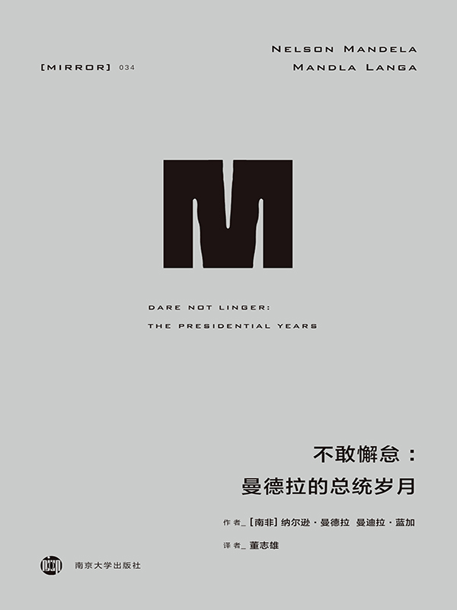

目录

理想國譯叢序 10

前言 12

致讀者 13

序 14

第一章 自由的挑戰 18

第二章 以談判實現民主 25

第三章 自由公平的選舉 38

第四章 進入總統府 52

第五章 民族的團結 65

第六章 總統與憲法 85

第七章 議會 95

第八章 傳統領袖與民主 103

第九章 國家轉型 115

第十章 和解 134

第十一章 社會與經濟轉型 147

第十二章 與媒體交鋒 161

第十三章 在非洲和世界舞臺上 167

結語 176

附錄一 組織機構縮略語 180

附錄二 人物、地點與事件 181

1960年緊急狀態（State of Emergency, 1960） 181

阿非利卡人民陣線（Afrikaner Volksfront，AVF） 181

阿爾貝蒂娜·西蘇魯（Albertina Sisulu），全名：齊克萊洛·阿爾貝蒂娜·西蘇魯（Nontsikelelo Albertina Sisulu），昵稱：恩齊基（Ntsiki），娘家姓：特蒂韋（Thethiwe），1918—2011 181

阿爾貝特·姆溫比·盧圖利酋長（Chief Albert Mvumbi Luthuli），1898—1967 182

阿爾弗雷德·巴費圖索洛·恩佐（Alfred Baphetuxolo Nzo），1925—2000 182

阿齊茲·古拉姆·帕哈德（Aziz Goolam Pahad），1940— 182

阿扎尼亞泛非主義者大會，簡稱：泛非大（Pan Africanist Congress of Azania, PAC） 182

艾哈邁德·穆罕默德·卡特拉達（Ahmed Mohamed Kathrada），昵稱：凱西（Kathy），1929—2017 183

安德魯·莫克特·姆蘭格尼（Andrew Mokete Mlangeni），氏族名：莫特洛夸（Motlokwa）；昵稱：姆潘德拉（Mpandla），1926— 183

奧利弗·雷金納德·坦博（Oliver Reginald Tambo），簡稱：OR，1917—1993 183

奧斯卡·瑪法卡法卡·姆佩塔（Oscar Mafakafaka Mpetha），1909—1994 184

奧特舒默（Autshumao；曼德拉將其名字拼寫為Autshumayo［奧特舒梅奧］），？—1663 184

芭芭拉·莫西馬·喬伊絲·馬塞凱拉（Barbara Mosima Joyce Masekela），1941— 184

班圖·霍羅米薩（Bantu Holomisa），全名：班圖邦克·哈靈頓·霍羅米薩（Bantubonke Harrington Holomisa），1955— 184

彼得·莫卡巴（Peter Mokaba），1959—2002 185

波爾斯穆爾高等設防監獄（Pollsmoor Maximun Security Prison） 185

布拉姆·費希爾（Bram Fischer），全名：艾布拉姆·費希爾（Abram Fischer），1908—1975 185

重建與發展計劃（Reconstruction and Development Programme，RDP） 185

大會聯盟（Congress Alliance） 185

丹尼斯·戈德堡（Denis Goldberg），1933— 186

德里克·基斯（Derek Keys），1931— 186

德斯蒙德·圖圖大主教（Archbishop Desmond Tutu），1931— 186

蒂托·泰特斯·姆博韋尼（Tito Titus Mboweni），1959— 186

恩科薩扎娜·德拉米尼—祖馬（Nkosazana Dlamini-Zuma），1949— 186

F.W.德克勒克（F.W. de Klerk），全名：弗雷德里克·威廉·德克勒克（Frederik William de Klerk），1936— 187

非洲人國民大會（非國大）（African National Congress，ANC） 187

非洲人國民大會婦女聯盟（African National Congress Women's League，ANCWL） 187

非洲人國民大會青年團（African National Congress Youth League，ANCYL） 187

非洲統一組織（Organisation of African Unity，OAU） 187

費迪南德·哈岑伯格（Ferdinand Hartzenberg），昵稱：費爾迪（Ferdi），1936— 188

弗里恩·諾希爾·金瓦拉（Frene Noshir Ginwala），1932— 188

戈萬·姆貝基（Govan Mbeki），全名：戈萬·阿奇博爾德·姆武耶盧瓦·姆貝基（Govan Arehibald Mvuelwa Mbeki），氏族名：茲孜（Zizi），1910—2001 188

格奧爾格·邁林（Georg Meiring），1939— 188

格拉薩·馬謝爾（Graça Machel），娘家姓：辛比內（Simbine），1945— 189

古德威爾·茲韋利蒂尼·卡·貝庫祖魯國王（King Goodwill Zwelithini kaBhekuzulu），1948— 189

國民黨（National Party） 189

過渡時期執行委員會（Transitional Executive Council，TEC） 189

哈里·瓜拉（Harry Gwala），全名：滕巴·哈里·瓜拉（Themba Harry Gwala），1920—1995 189

海倫·約瑟夫（Helen Joseph），娘家姓：芬內爾（Fennell），1905—1992 190

黑人覺醒運動（Black Consciousness Movement） 190

亨德里克·弗倫施·維沃爾德（Hendrik Frensch Verwoerd），1901—1966 190

吉爾·馬庫斯（Gill Marcus），1949— 190

杰克斯·格威爾（Jakes Gerwel）.全名：赫特·約翰內斯·格威爾（Gert Johannes Gerwel），1946—2012 190

杰茜·亞斯明·杜阿爾特（Jessie Yasmin Duarte），1953— 191

杰伊·奈杜（Jay Naidoo），全名：杰亞切蘭·奈杜（Jayaseelan Naidoo），1954— 191

康斯坦德·維爾容（Constand Viljoen），1933— 191

科比·庫切（Kobie Coetzee），全名：亨德里克·庫切（Hendrik Coetzee），1931—2000 191

克里斯·哈尼（Chris Hani），全名：特姆比斯利·哈尼（Thembisile Hani），1942—1993 192

克里斯·利本伯格（Chris Liebenberg），1934— 192

庫努（Qunu） 192

雷蒙德·姆拉巴（Raymond Mhlaba），氏族名：恩多貝（Ndobe），1920—2005 192

里沃尼亞審判（Rivonia Trial） 192

理查德·斯滕格爾（Richard Stengel） 193

莉蓮·馬塞迪巴·恩戈伊（Lilian Masediba Ngoyi），1911—1980 193

羅本島（Roben Island） 193

羅伯特·曼加利索·索布奎（Robert Mangaliso Sobukwe），1924—1978 193

馬格努斯·馬蘭（Magnus Malan），1930—2011 193

馬克·馬哈拉杰（Mac Maharaj），全名：薩特揚德拉納特·馬哈拉（Satyandranath Maharaj），1935— 194

邁耶·卡恩（Meyer Kahn），全名：雅各布·邁耶·卡恩（Jacob Meyer Kahn） 194

曼戈蘇圖·加查·布特萊齊（Mangosuthu Gatcha Buthelezi） 194

米歇爾·科比特（Michael Corbett），1923—2007 194

蔑視不公正法令運動（Defiance Campaign Against Unjust Laws） 194

民主南非大會（Convention for a Democratic South Africa，CODESA） 195

民族團結政府（Government of National Unity，GNU） 195

民族之矛（Umkhonto weSizwe，MK） 195

摩西·考塔尼（Moses Kotane），1905—1978 195

南部非洲發展共同體（Southern African Development Community，SADC） 195

南非傳統領袖大會（Congress of Traditional Leaders of South Africa，CONTRALESA） 196

南非共產黨（Communist Party South Africa或South African Communist Party，CPSA或SACP） 196

南非共和國憲法（Constitution of the Republic of South Africa） 196

尼爾·巴納德博士（Dr. Niël Barnard），全名：盧卡斯·巴納德（Lukas Barnard），1949— 196

P. W. 博塔（P. W. Botha），全名：彼得·威廉·博塔（Pieter William Botha），1916—2006 197

帕洛·喬丹（Pallo Jordan），全名：茲韋利丁加·帕洛·喬丹（Zweledinga Pallo Jordan），1942— 197

叛國審判（Treason Trial），1956—1961 197

皮克斯利·卡·伊薩卡·塞米（Pixley ka Isaka Seme），1881—1951 197

喬·莫迪塞（Joe Modise），全名：約翰內斯·莫迪塞（Johannes Modise），1929—2001 197

喬·斯洛沃（Joe Slovo），1926—1995 198

喬爾·卡圖謝洛·內奇滕澤（Joel Khathutshelo Netshitenzhe），1956— 198

喬塞亞·查安加納·古梅德（Josiah Tshangana Gumede），1870—1947 198

喬治·畢佐斯（George Bizos），1928-2017 198

喬治·菲瓦茲（George Fivaz），1945— 198

人民代表大會（Congress of the People） 199

塞庫庫尼（Sekhukhune），1814—1882 199

沙佩維爾大屠殺（Sharpeville Massacre） 199

史蒂夫·武基萊·奇韋特（Steve Vukile Tshwete），1938—2002 199

斯蒂芬·班圖·比科（Stephen Bantu Biko），1946—1977 199

所羅門·謝基索·普拉杰（Solomon Tshekisho Plaatje），昵稱：索爾（Sol），1876—1932 200

塔博·姆貝基（Thabo Mbeki），全名：塔博·姆武耶盧瓦·姆貝基（Thabo Mvuyelwa Mbeki），1942— 200

特雷弗·曼紐爾（Trevor Manuel），1956— 200

托馬斯·泰特斯·恩科比（Thomas Titus Nkobi），1922—1994 200

托尼·特魯（Tony Trew），1941— 201

瓦利·穆薩（Valli Moosa），全名：穆罕默德·瓦利·穆薩（Mohammed Valli Moosa），1957— 201

威爾頓·姆夸伊（Wilton Mkwayi），全名：威爾頓·齊姆賽勒·姆夸伊（Wilton Zimasile Mkwayi），氏族名：姆博尼（Mboni），昵稱：布里布里（Bri Bri），1923—2004 201

維克托韋斯特監獄（Victor Verster Prison） 201

溫妮·曼德拉（Winnie Mandela），全名：諾姆扎莫·溫妮弗雷德·馬迪基澤拉—曼德拉（Nomsamo Winifred Madikizela-Mandela），1936—2018 202

沃爾特·烏里阿特·馬克斯·西蘇魯（Walter Ulyate Max Sisulu），氏族名：扎米拉（Xhamela）和泰霍波（Tyhopo），1912—2003 202

西菲韋·尼安達（Siphiwe Nyanda），1950— 202

西里爾·拉馬福薩（Cyril Ramaphosa），全名：馬塔米拉·西里爾·拉馬福薩（Matamela Cyril Ramaphosa），1952— 203

悉尼·穆法馬迪（Sydney Mufamadi），全名：福赫利薩尼·悉尼·穆法馬迪（Fohlisani Sydney Mufamadi），1959— 203

亞弗塔·卡拉比·梅思默拉（Jafta Kgalabi Masemola），昵稱：杰夫（Jeff）1929—1990 203

雅各布·蓋德萊伊萊基薩·祖馬（Jacob Gedleyihlekisa Zuma），1942— 203

亞歷克·歐文（Alex Erwin），全名：亞歷山大·歐文（Alexander Erwin），1948— 204

伊萊亞斯·莫措阿萊迪（Elias Motsoaledi），氏族名:莫科尼（Mokoni），1924—1994 204

因卡塔自由黨（Inkatha Freedom Party，IFP） 204

優素福·達杜博士（Dr. Yusuf Dadoo），1909—1983 204

尤金·特雷布蘭奇（Eugene Terre'Blanche），1941—2010 205

約翰·范德梅韋（Johan van der Merwe），1950—2012 205

約翰·克里格勒（Johann Kriegler），1932— 205

約翰·蘭加利巴萊·杜貝（John Langalibalele Dube），1871—1946 205

澤法尼亞·萊科阿梅·莫托彭（Zephania Lekoame Mothopeng），昵稱：澤弗（Zeph），1913—1990 205

詹姆斯·塞貝·莫羅卡醫生（Dr. James Sebe Moroka），1892—1985 206

真相與和解委員會（Truth and Reconciliation Commission，TRC） 206

鎮壓共產主義條例，1950年第44號法條例（Suppression of Communism Act, No. 44, 1950） 206

自由憲章（Freedom Charter） 206

附錄三 大事年表（1990—1999） 207

附錄四 南非地圖，1996 210

注釋 213

縮略語 213

致謝 214





（南非）納爾遜·曼德拉　曼迪拉·藍加　著

董志雄　譯

不敢懈怠：曼德拉的總統歲月

南京大學出版社

•南京•

DARE NOT LINGER: THE PRESIDENTIAL YEARS

by NELSON MANDELA and MANDLA LANGA

Text copyright © 2017 by Nelson R. Mandela and the Nelson Mandela Foundation

Prologue copyright © 2017 by Graça Machel

Concept and design copyright © 2017 by Blackwell and Ruth Limited

Book design by Cameron Gibb

Simplified Chinese edition copyright © 2018

Beijing Imaginist Time Culture Co., Ltd.

All rights reserved.

圖書在版編目（CIP）數據

不敢懈怠：曼德拉的總統歲月/（南非）納爾遜·曼德拉（Nelson Mandela），（南非）曼迪拉·藍加（Mandla Langa）著；董志雄譯.--南京：南京大學出版社，2018.12

書名原文: Dare Not Linger: The Presidential Years

ISBN 978-7-305-21403-5

Ⅰ. ①不⋯ Ⅱ. ①納⋯ ②曼⋯ ③董⋯ Ⅲ. ①曼德拉（Mandela, Nelson Rolihlahla 1918—2013）－自傳 Ⅳ. K834.787=6

中國版本圖書館CIP數據核字(2018)第298772號

南京大學出版社出版發行

　　　南京市漢口路22號　郵政編碼：210093

　　網址　www.njupco.com

# 理想國譯叢序

“如果沒有翻譯，”批評家喬治·斯坦納（George Steiner）曾寫道，“我們無異于住在彼此沉默、言語不通的省份。”而作家安東尼·伯吉斯（Anthony Burgess）回應說，“翻譯不僅僅是言詞之事，它讓整個文化變得可以理解。”

這兩句話或許比任何復雜的闡述都更清晰地定義了理想國譯叢的初衷。

自從嚴復與林琴南締造中國近代翻譯傳統以來，譯介就被兩種趨勢支配。

它是開放的，中國必須向外部學習；它又有某種封閉性，被一種強烈的功利主義所影響。嚴復期望赫伯特·斯賓塞、孟德斯鳩的思想能幫助中國獲得富強之道，林琴南則希望茶花女的故事能改變國人的情感世界。他人的思想與故事，必須以我們期待的視角來呈現。

在很大程度上，這套譯叢仍延續著這個傳統。此刻的中國與一個世紀前不同，但她仍面臨諸多嶄新的挑戰。我們迫切需要他人的經驗來幫助我們應對難題，保持思想的開放性是面對復雜與高速變化的時代的唯一方案。但更重要的是，我們希望保持一種非功利的興趣：對世界的豐富性、復雜性本身充滿興趣，真誠地渴望理解他人的經驗。

事實上，我們尚未獲得自由，我們僅僅獲得了爭取自由的自由，不被壓迫的權利。我們尚未完成征程的最后一步，而僅僅是在一條更漫長甚至更困難的道路上，邁出了第一步。因為取得自由不僅是掙脫自己身上的枷鎖，更要以一種尊重和促進他人自由的方式生活。我們在多大程度上忠于自由，真正的考驗才剛剛開始。

迄今我一直在通向自由的道路上行進。我一直努力克服蹣跚的步履，在這條路上我曾經多次誤入歧途。但我已經發現了這個秘密，那就是，在登上一座大山之后，只會發現還有更多的山需要攀登。我在這里休息片刻，抽暇環顧周圍的壯麗風景，回頭看看我已經走過的路程。但我只能休息片刻，因為伴隨自由而來的是責任，我不敢懈怠，因為我的漫漫自由路尚未結束。

——納爾遜·曼德拉，《漫漫自由路》

# 前言

在馬迪巴（Madiba）*和我結婚后3個月，他坐下來撰寫本書的第一章，他打算將這本書作為他的自傳《漫漫自由路》（Long Walk to Freedom）的續篇。

出于對他的政治組織以及南部非洲更大范圍的解放斗爭的責任感，他決定寫作《漫漫自由路》；而對南非人民以及全球公民的責任感，激勵他開始寫作現在這本名為《不敢懈怠》（Dare Not Linger）的書。

他想講述自己作為民主南非第一位總統的那些歲月，對一直縈繞在他心頭、困擾他的政府班子的問題做出反思，并探討他們在應對新生的民主制度面臨的無數挑戰時試圖采用的原則和策略。最重要的是，他想書寫如何在南非奠定民主制度的基礎。

大約4年時間里，這項工作在他和他身邊的人的生活中占據重要地位。他筆耕不輟，用鋼筆或圓珠筆寫下草稿，期待信任的同道給出評論，然后一遍遍重寫，直到自己感覺可以開始下一個章節為止。每一步都是經過咨詢商討的。我要特別感謝杰克斯·格威爾教授（Prof. Jakes Gerwel）*和馬迪巴的私人助理澤爾塔·拉·格蘭治（Zelta la Grange），他們在此期間給予他一次次鼓勵并以多種方式支持了這一工作。

這個世界對他的要求，各種分散他精力的事務，以及年齡的增長，都增加了這項工作的困難。他失去了最初的動力，最終將手稿暫時擱置。在生命的最后幾年中，他經常談到這件事——擔心已經開始了的工作無法結束。

這本書體現了為馬迪巴完成這項事業的集體努力，講述了他想與全世界分享的故事。南非作家曼迪拉·藍加（Mandla Langa）將馬迪巴撰寫的10章原稿與他就任總統期間的寫作和思考完美地串聯在一起，完成了整個故事的講述，讓馬迪巴的聲音清晰地在全世界傳響。

曼迪拉是馬迪巴的一位出色傾聽者，他用作家杰出的文筆將馬迪巴的聲音記錄下來。喬爾·內奇滕澤（Joel Netshitenzhe）和托尼·特魯（Tony Trew）†是馬迪巴任職總統期間信賴的顧問和幕僚，他們提供了全面而豐富的研究和分析，并初步撰寫成文；納爾遜·曼德拉基金會（Nelson Mandela Foundation）在制度上為我們的努力提供了支持。我感謝他們所有人，也感謝我們的出版合作伙伴，使我們能夠實現馬迪巴的夢想。

我希望每位讀者都能從馬迪巴的故事中感受到我們所面臨的挑戰，并從中獲得激勵，為當今世界各種復雜棘手的問題尋求可持續的解決。本書的書名來自《漫漫自由路》的最后一段，馬迪巴在那里寫道，登上一座大山的頂峰，短暫休息后再繼續漫漫征程。祝愿我們每一個人都能找到休息的地方，但在我們被召喚前行的路上絕不可停留太長時間。

——格拉薩·馬謝爾（Graça Machel）

*　馬迪巴是曼德拉的氏族名。——譯注

*　杰克斯·格威爾，見“附錄二”。——本書腳注如無特別說明皆為原注

†　喬爾·內奇滕澤、托尼·特魯，見“附錄二”。

# 致讀者

本書中的絕大部分文字來自納爾遜·曼德拉自己的寫作，包括他關于總統歲月未完成的回憶錄和個人筆記，以及在議會、政治集會上的發言或作為著名人權擁護者在國際舞臺上的演講。

未完成的回憶錄“總統歲月”包括10個章節的草稿——大部分都有數個版本，以及為撰寫這些章節準備的筆記。從檔案資料來看，章節不同版本之間的順序并非總是清晰可辨。本書是從曼德拉已寫章節的各版文字和未完成章節的全部筆記中提煉內容薈萃而成的。

為了保持曼德拉原作歷史意義上的完整，對于他摘取的文本我們在編輯中盡可能不進行改動，僅有的改動限于：使引號的使用符合規范、書名和報紙名改為斜體、偶爾為了語意連貫加入一個逗號或者糾正一些罕見的姓名拼寫錯誤。為了給讀者提供更多信息，英文編輯添加的內容顯示在方括號中。我們保留了曼德拉拼寫職業頭銜時首字母大寫的寫作風格，也保留了前后不一致的情況，例如他有時也把“Blacks”和“Whites”這類詞首字母大寫。來自曼德拉即席接受采訪的引用材料均被修改統一為與正文的編輯風格一致。

為了便于讀者閱讀，我們在書后對書中提及的重要人物、地點和事件附有詳盡的術語表、各種組織的縮略語對照表、南非地圖以及曼德拉從1990年獲釋到1999年他的繼任者塔博·姆貝基（Thabo Mbeki）就任期間節略的大事年表。

# 序

南非的公共假日12月16日，既是1838年“移民先驅”（Voortrekkers）布爾人（Boer）擊敗祖魯人（amaZulu）的勝利紀念日，也是1961年非洲人國民大會（African National Congress，簡稱非國大，ANC）的武裝組織“民族之矛”（Umkhonto weSizwe）的成立紀念日。*幾經更名后，這一天在1994年最終被重新命名為和解日（Day of Reconciliation）。但對于許多南非人來說，1997年的這一天更多是作為納爾遜·曼德拉漫漫征程中的重要里程碑被記住的，而不是其充滿痛苦的起源。

在這個星期二的下午，西北省（Northwest）省會馬菲肯市（Mafikeng）的溫度已經達到攝氏35度以上，參加非國大第50屆全國代表大會的3000多名代表聚精會神地靜待曼德拉總統做政治報告。幾分鐘前，他就坐在即將卸任的全國執行委員會（National Executive Committee，NEC）領導集體成員中間。當他走向講臺時，解放歌曲昂揚的歌聲被熱烈的掌聲淹沒，他的臉上浮現出一絲微笑。

與大多數高個子的人不同，曼德拉沒有意識到自己的身高，而是腰桿筆直地站著宣讀報告。演講樸實無華，他相信自己話語的力量，因此很少使用他的一些同胞非常喜歡的修辭。從1994年第一次民主選舉的歡慶中誕生的新南非，當時已在經歷難產之后的創后痛。

對于非國大作為執政黨所扮演的角色，曼德拉說：“盡管我們的人民在穩固民主體制上取得了一定的成就，但我們仍然處于一個需要時時小心，以將這個新生兒撫養成人的過程中，這是過去三年我們工作中的基本信念。”

如果說未來是確定的，那么過去則正在被證明是難以預測的。暴力犯罪——過去不公正和不公平的遺產之一——正在成為每日的頭條新聞；盡管政府尋求以促進增長的政策和平權行動來解決失業問題，但仍令大多數人感到不滿。這些被反對黨，特別是國民黨（National Party）*所利用。國民黨曾是種族隔離時期的執政黨，后在1996年，以無法影響政府的政策為由，從民族團結政府（Government of National Unity，GNU）†中退出。

關于國民黨的政客，曼德拉說：“這個政黨中比較正直的人是不支持退出民族團結政府的決定的。他們在行政管理的位子上，其執政的動力是既要保護阿非利卡人（Afrikaners）的利益，也要保護其他人的利益。”

正如曼德拉在1997年12月所說的，那時有一種期待感。上一年在南非出現了一些戲劇性的事件，如班圖·霍羅米薩將軍（General Bantu Holomisa）被開除出非國大，以及一個分裂出來的政黨——聯合民主運動（United Democratic Movement）——的成立。這些必定使人回想起1959年非國大分裂，另成立阿扎尼亞泛非主義者大會（Pan Africanist Congress of Azania，PAC）的傷痛。*霍羅米薩曾是受到擁戴的人民之子，以直抒己見而聲譽卓著，但非國大內部出現民粹主義傾向也是他的“功勞”，同樣推波助瀾的還有溫妮·馬迪基澤拉—曼德拉（Winnie Madikizela-Mandela）以及非國大青年團（ANC Youth League，ANCYL）口無遮攔的主席彼得·莫卡巴（Peter Mokaba）。†

當時存在著繼任者的問題。曼德拉已經表達了要在這次會議上從非國大主席的位置上退下來的愿望。在1996年7月7日星期日的電視廣播中，曼德拉確認了他將不參加1999年大選的傳言，兌現了他在1994年宣誓成為這個國家首位民選總統時許下的承諾。他認為，盡管根據憲法規定，他可以服務兩個任期，但鑒于他已經為全體人民的更好未來奠定了基礎，一個任期就足夠了。‡

媒體評論員和分析家將這次會議視為一個信譽卓著的英雄交出權杖的殿堂。誰將接替他的問題已經解決了：塔博·姆貝基或是西里爾·拉馬福薩（Cyril Ramaphosa）。§他們兩人在解放斗爭事業上都功績斐然。拉馬福薩在民主南非大會（Convention for a Democratic South Africa，CODESA）¶上表現出色。民主南非大會于1991年10月開始，1993年結束，最終成果是在1996年5月8日通過了南非新憲法。姆貝基作為曼德拉的副手在管理國家事務上獲得廣泛贊譽。

因急于平息那些認為科薩語（isiXhosa）族群在主導非國大的批評，曼德拉在1994年向另外三位非國大的領導人——沃爾特·西蘇魯（Walter Sisulu）、托馬斯·恩科比（Thomas Nkobi）和雅各布·祖馬（Jacob Zuma）——提出繼承人的問題時，推薦了拉馬福薩。*但他們建議曼德拉選擇姆貝基。姆貝基最終在1997年被選為非國大主席，使他將先于拉馬福薩成為國家總統。

5天的會議大戲中，一抹辛辣的調劑是非國大領導人的選舉，6個職位中只有2個是需要競爭的。姆貝基毫無爭議地當選非國大主席，雅各布·祖馬成為副主席。溫妮·馬迪基澤拉—曼德拉曾考慮與祖馬競爭副主席，但她沒能得到足夠多大會代表的支持，未獲提名，從而被迫退出。許多人認為她與民粹主義運動有染，對政府缺點的批評尖酸刻薄，有時就像是在向她的前夫曼德拉進行挑釁。這與其非國大成員的身份格格不入，從而導致她在選舉中蒙羞。卡萊馬·莫特蘭蒂（Kgalema Motlanthe）被選為總書記，他曾經是工會成員，并同曼德拉和祖馬一樣，也曾在羅本島（Robben Island）†的監獄服刑。門迪·姆西芒（Mendi Msimang）接替阿爾諾德·斯托菲萊（Arnold Stofile）成為財務長。另外兩個競選的職務是全國主席和副總書記。莫修奧·“恐怖者”·萊科塔（Mosiuoa“Terror” Lekota）擊敗了從前羅本島的獄友史蒂夫·奇韋特（Steve Tshwete）‡，成為全國主席；滕吉韋·姆廷措（Thenjiwe Mtintso）以微弱的優勢擊敗了馬維維·米亞卡亞卡—曼齊尼（Mavivi Myakayaka-Manzini），當選副總書記。

* * * * *

1997年12月20日下午大會結束時，曼德拉再次以嚴肅的形象出現，并做了告別演講。他合起雙手放在胸前，脫稿道出肺腑之言。他沒有點名，但要求繼任的領導人警惕那些圍繞在他或她身邊的只知唯唯諾諾的人。

“尤其是在如此重任下，一個未經反對即當選的領導人，他的首要任務就是消除領導層中同僚的顧慮，使他們在這個解放運動內部的組織架構中能夠沒有任何恐懼地暢所欲言。”

待掌聲平息下來，他又詳細闡述了領導人所面臨的沖突：既要允許組織內部有不同意見并得到自由表達，同時又必須維系組織的團結。

“人們甚至應該能夠公正地批評這個領導人，只有這樣，你才能夠把同仁們凝聚在一起。有很多這樣的例子——要容許不同的意見，只要這些意見不會損害組織的聲譽。”

曼德拉引述了中國革命期間一位政策批評者的故事作為例子。中國領導集體“對他是否在革命運動的組織之外說過損害組織聲譽的話進行了審查”，審查結果表明他沒有此類行為，于是這名批評者得以用中華全國總工會主席的身份進入中央委員會。

他們“賦予他必須承擔的責任，”曼德拉在陣陣笑聲中說，“而他則被迫少說話、多擔責。”

他繼續說：“幸運的是，我知道我們的主席對這個問題深有體會。我知道的一點是，他在工作中始終以一種同志式的精神接受批評。我堅信，他……不會排擠任何人，因為他知道，［重要的是］讓強大且有獨立思想的人圍繞在周圍，他們能夠在運動的組織內部對你提出批評、改進你的工作。因此當你制定新的政策時，那些決定將萬無一失，沒有任何人能夠成功地否定它們。在這個組織中，沒有人比我的主席姆貝基同志對這個原則理解得更深。”

曼德拉回到演講稿上繼續，重申領導者與“那些擁有的資源比我們所有人加起來都要多的名流權貴”的交往，會如何導致他們忘記“那些在我們孤立無援的困難時期和我們站在一起的人”。

在一輪熱烈的掌聲之后，曼德拉繼續演講，證明非國大繼續與古巴、利比亞和伊朗這些國家維持關系的正確性。這針對的是那些曾經支持種族隔離政權的政府和國家領導人的離間。曼德拉對在座的外國客人表達了感謝，他們來自曾經拒絕種族隔離政權的國家和世界性的反種族隔離運動。“他們使我們的勝利成為可能。我們的勝利就是他們的勝利。”

在演講快結束時，曼德拉花了一些時間承認這場斗爭的脆弱性及其取得的成就。盡管斗爭已經取得了顯著的成功，但挫折和后退也一直存在。

“這并非由于我們不會失敗，”他說，脫離了寫好的講稿，“和其他任何組織一樣，過去我們遇到了許多困難。

“我們曾有一位也是毫無爭議當選的領導人，后來我們和他一起被捕了。*按照當時的標準，他很有錢，而我們非常窮。秘密警察拿著一份《鎮壓共產主義條例》（Suppression of Communism Act）*對他說：‘看看這里，你有好幾個農場，但按照這里面的一項條款，如果被判有罪，你將失去這些財產。你在這里的同伙都是些窮人，他們沒有什么可失去的。’于是這位領導人選擇用自己的律師團隊，而拒絕與其他被捕的人一起抗辯。引導他作證的律師告訴法庭，被告在許多文件中要求與白人平等的權利：他的代理人怎么認為？他自己的看法是什么？”

回憶起這些，曼德拉輕笑了一下繼續道：“這位領導人說，‘絕不會有那樣的事’。他的律師說，‘但是你和你的這些同事認可這種說法嗎？’這位領導人正要指向沃爾特·西蘇魯，法官打斷他，‘不，不，不，你只說你自己。’但是被捕的經歷對他來說太難以承受了。”曼德拉停了一下，像是在回味。“現在我們仍然感謝他在我們被捕前的那段時間里發揮的作用。他曾經做得很好。”

他沒有停下來解釋最后一句模棱兩可的話，這引起哄堂大笑——“做得很好”，是感謝這位領導人為組織的服務，還是對他的物質財富的譏諷？——曼德拉結束了他的脫稿評論。

“我說這些，”他的眼中閃過一絲狡黠的神色，“是因為如果有一天我自己屈服了，而且辯稱‘我是被這些年輕的家伙誤導了’，只要記得我曾經是你們并肩奮斗的伙伴。”

回到講稿上，他說是時候交出指揮棒了。“我個人期待著這樣的時刻，”他繼續道，“我，以及你們在這里看到的那些我的老伙計們，能夠近距離地觀察，并站在一定距離之外做出判斷。隨著1999年一天天臨近，作為國家總統，我將努力移交越來越多的責任，從而保證向新總統班子的平穩過渡。

“這樣我將能夠有機會在晚年含飴弄孫，并嘗試以多種方式為所有南非兒童提供幫助，尤其要幫助在過去無視兒童疾苦的體制下深受其害的不幸的孩子。我也將有更多的時間繼續與泰霍波（Tyopho）——即沃爾特·西蘇魯、戈萬叔叔*和其他人進行辯論，島上這場持續了20多年的關于教育目的的激烈政治論辯尚未得出定論。

“我向你們保證……我將以自己的綿薄之力繼續為這個國家的轉型、為非國大服務。非國大是唯一能帶來轉型的解放運動組織。作為非國大的普通一員，我想我也將擁有許多在過去歲月里被剝奪的特權：盡我所能地批判，對貝殼屋大廈（Shell House）†的任何專制跡象提出挑戰，自下而上地為我喜歡的候選人游說。

“但我希望更嚴肅地重申，我將依然是非國大一名遵守紀律的成員。在執政的最后幾個月里，我將始終遵循非國大規章的指引，并將建立機制，使你們能夠對我的任何不當行為提出嚴厲的斥責……

“我們這代人經歷的是一個以沖突、血腥、仇恨和不容異己為特征的世紀。在這個世紀，人們試圖消除窮人和富人之間以及發展中國家和發達國家之間的差距，但未能徹底解決。

“我希望我們非國大的努力，在過去和將來都有助于尋求一個正義的世界秩序。

“今天標志著這場接力賽又一輪的結束，而這場比賽還將繼續數十年。我們退出賽道，從而使新一代能干的律師、電腦專家、經濟學家、金融專家、實業家、醫生、工程師，還有最重要的普通工人和農民，能夠把非國大帶入新的千年。

“我期盼這樣的時光：可以沐浴著陽光醒來，平靜安寧地漫步在我家鄉庫努（Qunu）*的丘陵與峽谷之中。我對這樣的憧憬充滿信心，因為當我這樣做的時候，看著孩子們臉上發自內心的、陽光般燦爛的笑容，我就會知道，塔博同志，你和你的團隊正走在正確的道路上，你們正在繼續取得勝利。

“我知道，非國大充滿活力，它將繼續引領我們前進！”[1]

與會代表和受邀參會的來賓紛紛起立，開始歡唱、鼓掌、隨著此起彼伏的歌聲搖擺。他們最終接受了這樣一個事實：這既是與一位卓越超群的南非之子告別，也是傷感地承認，不論發生什么，南非都不再是從前的南非了。

“納爾遜·曼德拉，沒有人能像他一樣。”這首自由之歌的樂聲仍在繼續。

*　非國大和民族之矛，見“附錄二”。

*　國民黨，見“附錄二”。

†　民族團結政府，見“附錄二”。

*　班圖·霍羅米薩和阿扎尼亞泛非主義者大會，見“附錄二”。

†　溫妮·馬迪基澤拉—曼德拉和非國大青年團，見“附錄二”。

‡　南非共和國憲法，見“附錄二”。

§　塔博·姆貝基和西里爾·拉馬福薩，見“附錄二”。

¶　民主南非大會，見“附錄二”。

*　沃爾特·西蘇魯、托馬斯·恩科比、雅各布·祖馬，見“附錄二”

†　羅本島，見“附錄二”。

‡　史蒂夫·奇韋特，見“附錄二”。

*　曼德拉指的是詹姆斯·塞貝·莫羅卡醫生（Dr. James Sebe Moroka），保守的非國大前主席，見“附錄二”。他在1952年譴責了曼德拉和其他在蔑視不公正法令運動（Defiance Campaign Against Unjust Laws）中被捕的人。后來曼德拉原諒了他，并讓他成為自己孫子的教父。

*　《鎮壓共產主義條例》，見“附錄二”。

*　即戈萬·姆貝基（Govan Mbeki），見“附錄二”。

†　貝殼屋大廈，1990—1997年非國大的總部。

*　庫努，見“附錄二”。

[1].所有引用的講話均來自納爾遜·曼德拉于1997年12月16日在馬菲肯市舉行的非國大第50次全國代表大會上的講演。

# 第一章 自由的挑戰

早在納爾遜·曼德拉1990年自維克托韋斯特監獄（Victor Verster Prison）*釋放之前，他就已經聽到過這首自由之歌及其多個版本。國家安全機構和監獄當局聯手將曼德拉與正在風起云涌的斗爭——及其激勵人心的歌曲——隔絕的企圖完全是徒勞，他們根本無法阻止這位重要囚犯與許多對話者交流信息。1980年代末，大量新囚犯涌入各個監獄，其中包括羅本島監獄，而這標志著斗爭的升級。這些新囚犯主要是來自各個政治組織的年輕人，他們的前輩是1976年出現在索韋托（Soweto）和其他地方的反抗運動中的大批學生活動分子。†他們帶來了在街頭傳唱的新歌曲，每一首都講述了前進或受挫，悲劇或喜劇。這些歌曲反復表達的就是，南非種族隔離政權是在逆歷史潮流而動。

曼德拉或許熟知愛默生犀利的名言——“偉大即意味著被誤解”。[3]像大多數認為歷史已為他們安排了特殊使命的人一樣，曼德拉知道，自己能夠流傳后世的是他所領導的事業：政府與非國大的對話。對話早在他被釋放前5年就已經開始了。當時他剛剛在沃爾克斯醫院（Volks Hospital）做完一次身體檢查，時任司法部部長的科比·庫切（Kobie Coetzee）*前去探望，曼德拉向他提出了非國大和政府進行對話的問題。在無法擺脫的黑暗中，庫切的出現帶來了一絲希望。1985年標志著斗爭最血腥的時期，位于鴻溝兩岸的交戰雙方彼此怒目而視，強硬的態度和不容回旋的堅定意志成為那個時代的特點。

此時，非國大主席、曼德拉的同胞奧利弗·坦博（Oliver Tambo）†剛剛向南非人民發出讓國家擺脫政府控制的號召。[6]然而曼德拉認識到，面對能夠動用大量國家權力的敵人，手無寸鐵的群眾的傷亡會更加慘重。但他是一名囚犯，一名政治犯，像戰俘一樣，他只有一個任務，那就是出逃。然而從直接關押他的監獄出逃不可避免地與另一種更廣義的出逃交織在一起，即南非人民逃離非正義制度的桎梏，或者說是從少數白人統治下獲得解放。經過對敵人長時間的研究，熟讀他們的歷史、法理、哲學、語言和文化著作，曼德拉開始認識到，白人必然會發現，他們受到的種族主義的傷害，并不比黑人少。謊言使他們有一種虛假的優越感，但事實終將證明，這個建立在謊言之上的體制會毒害他們自己和后世子孫，使他們無法適應更廣大的世界。

從醫院返回波爾斯穆爾監獄（Pollsmoor Prison）*后，曼德拉被與其他獄友隔離開單獨關押，這段時間被他稱為“美好的孤獨”，使他徹底想清楚，必須要有所行動。他得出結論，“一場沒有必要的沖突，即使不會犧牲雙方上百萬的生命，也會造成成千上萬的死傷，這是沒有意義的”。[8]是時候進行對話了。

意識到他的行動對于解放斗爭整體和非國大本身會產生不好的影響，他準備聽天由命：如果失敗，非國大還可以挽回顏面，把他的行動說成是一個被隔離的人所做出的荒唐之舉，不能代表非國大。

“偉人創造歷史，”頗具影響的非裔特立尼達歷史學家C. L. R.詹姆斯（C. L. R. James）寫道，“但只能創造可以被他們創造的歷史。他們成就的自由受到環境需要的限制。”[9]

在被囚禁的近30年時間里，曼德拉一直致力于分析這個他注定要領導的國家。在等待關押者的宣判或來自同胞的秘密信號時，他反復思考著社會的性質，思考其中的圣徒和惡魔。盡管身處監獄——他成就的自由受到環境需要的限制——他還是逐漸接觸到了種族隔離政權的最高當局，最終會見了身患重病的總統P. W. 博塔（P. W. Botha），以及他后來的繼任者，F. W. 德克勒克（F. W. de Klerk）。†

在監獄外面，死亡人數成倍增加，殺人小隊活動猖獗。越來越多人喪命，導致更多的屠戮和暗殺，周而復始。被殺害的也包括學界人士。一種新的語言在街頭形成，人們開始對自衛組織和更加恐怖的處決方式習以為常，例如有一種名為“火項鏈”的殘忍酷刑*，用于處決那些被視為與種族隔離政權相勾結的人。

在所有與政府代表的會見中，曼德拉認為最重要的就是要為南非的悲劇找到解決辦法。從德克勒克到穿著防彈衣、試圖驅散憤怒群眾的19歲警察，他們都是有血有肉的男女，就像是拿著手榴彈把玩的孩子，并不知道自己正在滑向毀滅的深淵——還帶著數百萬無價的生命陪葬。

曼德拉希望這樣的想法能讓世人知道，否則將追悔莫及。將近70歲的年紀，他知道自己終有一死。很久之后，可能正是出于一種悲天憫人的情感，他寫下了那篇箴言：

“幾個世紀以來，全世界的男男女女，來了又去。一些人什么也沒有留下，甚至名字亦湮沒無聞，好像從來不曾存在過。另一些人確實留下了印記：他們對其他人所犯罪行所造成的揮之不去的記憶。占人口少數的白人針對占人口多數的非洲人、有色人種和印度裔濫用權力，否定多數人的基本人權，在生活的所有方面推行狂熱的種族主義，未經審訊的拘留，監獄內外的酷刑和虐待，家庭破碎，迫使人們流亡、轉入地下，把人投入監獄并長期關押。”[12]

和幾乎所有南非黑人一樣，對于他所列舉的每一種暴力，曼德拉或是親身經歷，或是有親近的人在種族隔離政權手下遭到令人發指的虐待。這一時期充滿了驟然的死亡，所發生的事件讓人想起美國恐怖電影的標題：“古古萊圖七人”（The Gugulethu Seven）、“克拉多克四人”（The Cradock Four）、“特洛伊木馬屠殺”（The Trojan Horse Massacre）。*在所有這些事件中，年輕的族群領袖和積極分子在1980年代國家鎮壓高峰時被殘忍謀殺，而國家安全機構或是否認參與暴行，或是辯稱他們一直受到攻擊。

回想起種族隔離政權的安全機構在沙佩維爾（Sharpeville）†和其他地方的屠戮，對于警察行動造成的大規模死傷，曼德拉勾畫出一個令人驚恐的圖景，“嗜血好戰的警察機構屠殺了成千上萬手無寸鐵的無辜平民”，還褻瀆圣靈地“以上帝的名義……來證明對多數人的惡行是合理的。他們的政權犯下了無比殘酷的暴行，但在日常生活中，這些人穿戴著昂貴的服飾并定期去教堂。事實上，他們體現了魔鬼所代表的一切。盡管他們始終宣稱自己是一個由虔敬信徒組成的群體，但他們的政策幾乎遭到整個文明世界的譴責，被視為一種反人類的罪行。他們在聯合國和許多其他世界和區域組織中的成員資格被中止……成為全世界的過街老鼠”。[15]

1989年11月柏林墻倒塌這一國際事件幾乎掩蓋了一個月前發生在南非國內的一個重要進展。在1989年10月15日，沃爾特·西蘇魯和雷蒙德·姆拉巴（Ramond Mhlaba）、威爾頓·姆夸伊（Wilton Mkwayi）、奧斯卡·姆佩塔（Oscar Mpetha）、艾哈邁德·卡特拉達（Ahmed Kathrada）、安德魯·姆蘭格尼（Andrew Mlangeni）和伊萊亞斯·莫措阿萊迪（Elias Motsoaledi）‡一起被釋放了，其中5人是曼德拉最親密的同志，在1963—1964年里沃尼亞審判（Rivonia Trial）*中和曼德拉一起位于被指控的10人之列。†亞弗塔·卡拉比·梅思默拉（Jafta Kgalabi Masemola）是與羅伯特·索布奎（Robert Sobukwe）‡一起創立泛非主義者大會的創始人，也被釋放了。6個月之后，梅思默拉死于一場車禍，迄今一些泛非主義者大會的成員仍然認為這場車禍有可疑之處。

曼德拉勸說當局釋放關在波爾斯穆爾和羅本島監獄中的囚犯以示善意。談判由曼德拉和博塔開啟，但后來一度陷入僵局。根據國家情報署（National Intelligence Service，NIS）前負責人尼爾·巴納德（Niël Barnard）§的說法，由于“國家安全委員會（State Security Council，SSC）的強烈反對，這些計劃（1989年3月釋放西蘇魯）被推后”。[21]這次西蘇魯等人獲得釋放，讓曼德拉心情復雜：既為同胞獲得自由而歡欣鼓舞，也為自己的孤獨而難過傷感。但是他知道，幾個月內就會輪到他了。

卡特拉達回憶起1989年10月10日“囚犯卡特拉達”與“囚犯曼德拉”在維克托韋斯特監獄最后一次會面的場景。卡特拉達和其他斗爭事業的戰友到曼德拉所在的牢房看望他，他在那里度過了最后14個月的監禁時光。

曼德拉對他們說：“伙計們，是說再見的時候了。”卡特拉達等人回答：“只有真的被釋放了，我們才相信那是真的。”曼德拉堅稱，他剛剛還和兩位內閣部長在一起，他們向他保證，他的同志們將會獲得自由。那天晚上，卡特拉達等人沒有被立即送回波爾斯穆爾監獄，而是在維克托韋斯特監獄的飯廳中吃了晚餐。然后，正在晚間新聞時分，一臺電視被搬了進來。總統F. W. 德克勒克發表聲明，他已決定釋放8名囚犯：卡特拉達、西蘇魯、姆拉巴、姆蘭格尼、莫措阿萊迪、姆夸伊、姆佩塔和梅思默拉。

這些人回到波爾斯穆爾監獄，三天后，他們被轉移了。卡特拉達、西蘇魯、姆蘭格尼、莫措阿萊迪、姆夸伊和梅思默拉被飛機運到約翰內斯堡，關在約翰內斯堡監獄；姆拉巴回到家鄉伊麗莎白港（Port Elizabeth）；來自開普敦（Cape Town）的姆佩塔則留在格魯特斯庫爾醫院（Groote Schuur Hospital），在武裝警衛的監視下接受治療。10月14日星期六晚上，約翰內斯堡監獄的監獄長來到這些囚徒跟前，對他們說：“我們剛剛接到總部發來的傳真，你們將在明天被釋放。”

“什么是傳真？”卡特拉達問。他已經在監獄中被關了26年。[22]

1990年2月2日，德克勒克在議會宣布，解除對非國大、泛非大、南非共產黨（South African Communist Party，SACP）*和其他約30個非法組織的禁令。他進一步宣布，釋放因非暴力犯罪而被關押的政治犯，暫停死刑，并廢除大量緊急狀態†下的禁令。對于許多生活在種族隔離統治的殘酷壓迫下的人來說，這是他們再生的第一天。

政治犯往往肩負著為更大范圍的人類服務的歷史使命，例如圣雄甘地（Mahatma Gandhi）、安東尼奧·葛蘭西（Antonio Gramsci）、瓦茨拉夫·哈維爾（Vaclav Havel）和米洛凡·吉拉斯（Milovan Djilas），與他們一樣，曼德拉能夠堅守他自己的信念，并在某種程度上，也將這種信念賦予了他的關押者。他閱讀了幾乎所有能夠讀到的有關領袖人物具備驚人忍耐力的書，例如艾哈邁德·本·貝拉（Ahmed Ben Bella）、喬莫·肯雅塔（Jomo Kenyatta）和塞古·杜爾（Sekou Toure），他們在殖民當局強加的困苦中堅持不懈，奮力崛起，甚至可能比以前更加強大，因為他們已經證明，監獄也無法摧毀他們的精神。但是曼德拉也清楚知道監獄外現實生活造成的變化、官職的魅力以及權力不可抗拒的誘惑。他在有生之年目睹了這些變化的發生，有時還發生在一些他曾經親密無間的同志身上。他曾描述他們：

“也有這樣一些人，他們曾經指揮過戰無不勝的解放軍，經歷了不為人知的艱難困苦，并最終取得了成功。他們不僅解放了他們的人民，也改善了他們的生活狀況。他們贏得了廣泛的尊敬和仰慕，激勵了各大洲上百萬民眾起來反對剝削和壓迫。”

對曼德拉來說，看到這些領袖、從前的自由斗士走上歧路，是令人難過的。在批評他們災難性的驕傲自滿時，曼德拉試圖說明所導致的對解放斗爭事業的背叛的嚴重性。在描述面臨的情形時，他也可能是在表達自己內心對于可能發生的事情的恐懼，他寫道：“自由和民主政府的建立將原來叢林中的自由斗士帶到權力的走廊，現在與他們關系密切的都是有錢有勢的大人物。”

他繼續寫道：“在這樣的情境下，一些從前的自由斗士面臨著忘記原則的危險，忘記了那些被貧窮、愚昧和疾病折磨的人，一些人開始渴求他們曾經厭惡并推翻了的壓迫者的生活方式。”[25]

這些觀點的根源可以在曼德拉自己的生活中找到。自律是他的口號。他遵循嚴格的鍛煉方案，這使他保持著良好的體型。他習慣于生活自理，即使在獲釋之后也繼續這樣。一次，安排給他的廚師斯瓦特（Swart）準尉大為吃驚，因為曼德拉堅持要洗刷碗碟并自己做飯菜。

曼德拉寫道：“一天，在吃了斯瓦特先生做的一頓美味佳肴后，我走進廚房洗碗。‘不，’他說，‘這是我的任務。您必須回到客廳去。’我堅持我必須做些什么。如果是他做的飯，那我必須洗碗，這樣才公平。斯瓦特先生表示抗議，但最終還是讓步了。他也反對我早晨收拾床鋪，說這類事情是他的職責。但是這么長時間我一直自己整理床鋪，以至于這已經成為我下意識的行為了。”[26]

曼德拉在1962年被捕以前早已盡可能地遵循戰士的行為準則。他期望他的同志們——由經過考驗的忠誠斗士組成的團體——是無可指摘的。種族隔離政權的國家機器是精確且控制嚴格的，要想抵抗并最終推翻它，就需要有一支同樣紀律嚴明的武裝力量。

“除非他們的組織依然保持堅定、有原則，領導層和普通成員一樣受到嚴格的紀律約束，并激勵成員在政府的計劃之外也能發起社會倡議增進社群福祉，否則就難以抵擋拋棄窮人、開始為自己聚斂巨額財富的誘惑。”[27]

從戒備森嚴的監獄內部，曼德拉一直在密切關注世界局勢，他憂心地注意到，在非洲大陸上，陷入狂妄自大的領導人不在少數。從這片大陸的最北端直到南部海角，一些自封的領袖在制服上掛滿勛章，卻給人民制造了無盡的苦難，掠奪國家資源變得司空見慣。人民成為饑荒、暴力、瘟疫和赤貧的受害者。對此，曼德拉說：“他們開始認為自己是不可替代的領袖。在憲法允許的地方，他們成為終身總統；在憲法對任期做出限制的國家，他們總是修改憲法使自己能夠永遠大權在握。”[28]

當獲釋的一刻到來時，將要如何領導的問題縈繞在曼德拉腦中。更大的世界必然帶來的復雜問題，遠比他與關押他的監獄當局就釋放他的時間地點進行的談判更令人望而生畏。德克勒克政府想要更早地將他釋放回索韋托的家中，當然，不能大張旗鼓地進行；但是曼德拉拒絕了。他要求在開普敦被釋放，從而能夠在回家之前向這座城市的人民表示感謝：

“我說，我要求在維克托韋斯特監獄的大門前被釋放。在那以后，我將自己照顧自己。你們沒有權利說，我應當被帶到約翰內斯堡。我要求就在這里被釋放。最終，他們同意我在維克托韋斯特監獄的大門前獲釋。”此外，曼德拉還要求將他的獲釋推遲7天，好讓人民“有所準備”。[29]

正是在監獄中，曼德拉完善了后來成為他最偉大特質的一種能力，即能夠理解，他所面對的人，不論朋友還是敵人，都是一個復雜的人，其人格具有多重面向。1990年2月11日下午他獲釋時，在媒體相機的咔嚓聲和群眾歡慶的喧鬧中，讓他感到遺憾的一件事是沒能向監獄的看管人員道別。對他來說，他們不僅僅是一個非正義政權末端身著制服的執行機器的一個組成部分，同時也是有家庭的人，他們和其他人一樣，也有對于生活的焦慮。

當然，這并不意味著曼德拉要讓魔鬼逃脫懲罰，也不意味著他有意遺忘種族隔離政權的肆虐行為。從監獄大門在他身后關上的那一刻起，曼德拉就開始全身心地為未來做準備，他知道，自己必須擺脫復雜的仇恨情緒，集中精力在前方的事業上。盡管曼德拉是作為個人開始服刑的，但他始終是在解放斗爭危急關頭召集起來的一個忠誠團體中的一員，他們為了更加偉大的事業而甘愿犧牲生命中最美好的歲月。

曼德拉是一個人走出來的，里沃尼亞審判的其他被告和相關囚犯已被提前釋放。他知道，千百萬雙眼睛在注視著，看他已經變成了什么模樣。幾個月以來，曼德拉一直在與許多非國大和聯合民主陣線（United Democratic Front，UDF）的人會面并通電話。聯合民主陣線是一個聯合組織，下設的附屬機構范圍甚廣，包括數百個青年組織與許多公民和學生組織。在真正被釋放前的幾個小時中，曼德拉咨詢了全國接待委員會（National Reception Committee）*的成員，他們是從身經百戰的積極分子和群眾民主運動的領袖中推選出來的，包括西里爾·拉馬福薩、瓦利·穆薩（Valli Moosa）、杰伊·奈杜（Jay Naidoo）和特雷弗·曼紐爾（Trevor Manuel）†，他們都將在未來的政府中發揮重要作用。幾乎所有被長期關押的囚犯對所處環境都具有一種超乎尋常的直覺，對環境的了解比其他人更快。道理很簡單，因為只有這樣他們才能在監獄中活下來。因此盡管因即將被釋放而感到激動，曼德拉還是注意到這些代表們的焦慮不安，因為他們在不久之前剛剛收到通知，曼德拉的釋放地點由索韋托改為開普敦。

“收到這個通知還不到24小時，”瓦利·穆薩說，“我們非常吃驚。盡管我們很想提出將他的關押時間再延長一段時間，但沒有真的這樣做。”[32]

曼德拉的釋放導致政府和非國大雙方都進退兩難，他把這個局面看作前方道路艱難復雜的一個表現。在走出維克托韋斯特監獄的路上，曼德拉已經告訴自己，他一生的使命就是“同時解放被壓迫者和壓迫者”。[33]這意味著他必須試圖跨越壓迫者和被壓迫者之間的鴻溝——前者以曾經關押他的政府為代表，后者是南非人民的大多數，不分類別。他已經接受了為實現這個目標所需要的付出。這是他的天賦使命。

“對一個人的真正考驗，”瓦茨拉夫·哈維爾寫道，“不是看他如何扮演自己想要的角色，而是看他如何扮演命運給他安排的角色。”[34]

很久之后，著名作家和外交家、曼德拉總統辦公室前負責人芭芭拉·馬塞凱拉（Barbara Masekela）*表達了同樣的看法。“曼德拉知道，”她說，“作為總統是在扮演一個角色，而他一心要將這個角色演好。”[36]

然而，演好這個角色絕非易事，曼德拉在很久以前就已經開始為此準備了。在1980年代中期，曼德拉就不顧困難，探索非國大與P. W. 博塔總統領導的國民黨政府啟動對話的可能性。博塔總統是德克勒克的前任。他是漫畫家筆下的常客，陰沉的面容，揮動手指發出警告的姿態，為國家報紙增色不少。他是一位鷹派領導人，也是最后的強人之一，視暴力為對沖突的回答，毫不妥協的強硬立場使他擁有一個綽號“大鱷魚”（Die Groot Krokodil）。但即使博塔也已經從他的一些最強硬的將軍們那里知道，南非的夢魘是無法僅靠武力消除的。

曼德拉知道，周而復始的暴力正在吞噬最貧窮和最被邊緣化的那部分人口的生命。心懷不滿的多數黑人有他們的期望，而種族隔離政權的支持者——他們中的很多人武裝起來，擁有造成巨大破壞的可怕力量——也在屏息等待改變現狀的巨大威脅的到來。

出于所有這些考慮，曼德拉必須指出德克勒克是一個正直的人，哪怕只是為了解除那些強硬路線者的武裝。因為如果南非總統的權力由于一個前囚犯的反對而被進一步削弱，這些人就會幸災樂禍。按照右翼分子的邏輯，德克勒克釋放一個恐怖分子是一回事，但如果這個恐怖分子一腳踢開他的釋放者而去發號施令，那就是另一回事了。

對于曼德拉來說，與位于比勒陀利亞（Pretoria）的政府當局對話就如同要在一個狀況多變的交通中通過談判找到一條通路。他不得不在談判各方之間起到一個緩沖器的作用，除了德克勒克以外，另外的談判方則如同兩輛來自不同方向的汽車，一輛被急不可耐的多數黑人的期望所驅動，另一輛則被陷于恐懼和錯誤的正義感的右翼強硬派驅動。對于曼德拉來說，如果談判甚至在還沒開始之前就已經脫軌，那將會釀成最大的悲劇。為此，他反對非國大代表們的意見，他們對曼德拉試圖稱德克勒克為一個正直的人感到不悅。每當同僚對曼德拉為德克勒克說好話表示憤怒的時候，他總是堅持，除非看到相反的事實證據，否則他會繼續認為德克勒克是一個正直的人。那時，德克勒克正將成為他未來的談判伙伴。

曼德拉能夠把作為一個人的德克勒克和代表一個國家的德克勒克區別開來，認識到他也不過是一個壓迫的、完全依靠暴力的國家機器的代理人或犧牲品。可能曼德拉的一個希望就是說服他的政治對手，使德克勒克擺脫其所在政黨的影響。國民黨擁護種族隔離政策，而曼德拉對這種執政觀深惡痛絕。

對此，曼德拉后來評論道：“即使在談判期間，種族隔離政權……依然相信，他們可以在黑人同意的情況下保留白人的特權。雖然種族隔離政權的談判者試圖巧妙偽裝，但是從談判一開始就十分清楚，他們的首要原則就是阻止我們管理這個國家，即使我們在民主選舉中獲得了勝利。”

1989年12月13日，曼德拉還是維克托韋斯特監獄的一個囚犯，那天他第一次與德克勒克總統會見。當時他就嗅到了當局的這一立場。他寫道：

“會見開始前不久，我讀到當時國民黨的官方喉舌《公民報》（Die Burger）的編輯以筆名‘大衛’撰寫的一篇文章，文中尖銳地批評了‘群體權利’的概念。國民黨鼓吹這一概念，將其宣傳為解決國家問題的最佳方案。這意味著，在第一次民主選舉之后，不論哪個政黨獲勝，每個族群群體將永久保留他們在選舉之前所擁有的權利和特權。”

這一欺騙性的說法意味著“白人少數群體將繼續壟斷所有重要的公民權利。解放運動所訴求的革命性變化——幾個世紀以來的先烈們為此付出了最高昂的代價——將被扼殺。新的政府將不能為人民提供保護，無法為他們的孩子提供高質量的教育。貧窮、饑餓、無知和疾病將到處肆虐。《公民報》批評這種偽政策為從后門引入種族隔離”。

曼德拉向德克勒克指出，“如果他們自己的喉舌都譴責這一想法，他應該能夠想象我們對此是怎么想的。我們會不留情面地拒絕它”。[37]

“就在這個節點上，德克勒克總統給我留下了深刻印象，”曼德拉寫道，“他不得不承認，如果我們的組織甚至根本不會考慮這個想法，他將拋棄這一政策。我立刻向在贊比亞的非國大領導發去消息，其中我把總統形容為一個正直的人，我們可以和他打交道。”[38]

曼德拉或許對德克勒克留下了深刻印象，但是要讓非國大接受這個建議則完全是另外一回事。正如迄今一再提到的，非國大是另一個龐然大物，同時也是一個廣義上的教派，一項解放運動和千百萬南非人民的一種生活方式。在一些家族中它已經存在了幾個世代，像傳家寶一樣一代代傳下去。這樣一個組織不可避免地變得傳統守舊，對任何革新抱持懷疑態度。到曼德拉和德克勒克總統對話最關鍵的1989年，非國大已經存在了77年，而在此之前，談判從沒有落實為它的政策。但是在流亡狀態下，非國大不得不對當前形勢和各方勢力的平衡做出現實的評量。由于為非國大提供庇護，前線國家（Frontline States）——1960年至1990年初期南部非洲國家為反對種族隔離而結成的聯盟——遭到南非戰爭機器無情的打擊，改變了這一地區地緣政治的特點。

更關鍵的是非國大被迫從多個戰略地區撤離，其中最重要的是撤出莫桑比克（Mozambique）。1984年3月16日，莫桑比克總統薩莫拉·馬謝爾（Samora Machel）與南非簽署了互不侵犯協議，即《恩科馬蒂條約》（Nkomati Accord）。這意味著非國大不得不在缺乏鄰國基地優勢的條件下繼續它的武裝斗爭。非國大領導層被迫開始考慮撤退到贊比亞（Zambia）和坦桑尼亞（Tanzania）的數千干部的安置問題。就在同一年，安哥拉（Angola）民族之矛兵營爆發的兵變震動了領導層，尤其在于兵變的原因是民族之矛的戰士們無法忍受他們不能返回家鄉與敵人戰斗，卻陷入安哥拉人民解放運動（安人運，Movimento Popular de Liberta??o de Angola, MPLA）的軍隊和南非支持的爭取安哥拉徹底獨立全國聯盟（安盟，Uni?o Nacional para a Independência Total de Angola，UNITA）匪幫之間錯綜復雜的內戰。*迫于同樣的壓力，非國大派遣民族之矛的盧圖利分遣隊（Luthuli Detachment of MK）加入了萬基（Wankie）和錫波利洛（Sipolilo）戰役，當地在1967年后屬于羅德西亞（Rhodesia）。†兵營中，在許多有大量流亡者居住的地區，人們唱歌祈求英雄和烈士們的庇佑，其中英雄就包括納爾遜·曼德拉或奧利弗·坦博。人們用歌聲表達自己獻身于解放斗爭的決心以及他們將如何向比勒陀利亞進軍。有時這些革命歌曲斥責南非當局奸細的背信棄義，他們中的一些人曾經是同志，后來卻投降了敵人一方。但在熱情歌唱者的集體想象中，明顯最需要譴責的對象是種族隔離政權的歷屆領導人，特別是博塔和德克勒克。

甚至在曼德拉與博塔和德克勒克真正接觸之前，有關會談和曼德拉即將獲釋的謠言就已經在滿天飛。1989年7月初，一群流亡的非國大作家在前往維多利亞瀑布與南非白人作家和學術界人士會見的路上，在盧薩卡（Lusaka）帕默德茲飯店（Pamodzi Hotel）外偶遇在那里安營扎寨的一大群熬紅眼睛的國際記者和電視臺攝制組。明顯受到完全錯誤信息的誤導，許多媒體警覺地守在機場和市中心恰恰恰路（Chachacha Road）上的非國大總部門口。如果按照他們得到的情報，曼德拉將被釋放，并由贊比亞的非國大監護，他們將有一線希望搶到頭條新聞。然而更令人不安的是國內和流亡中的年輕激進分子的指責，他們聲稱“這個老家伙叛變了”，甚至還有威脅曼德拉生命的言論。

盡管如此，非國大一直保持著一種正確無誤的政治直覺，多年來始終在尋求其問題的解決方案。即使那些在兵營中或是在國內地下活動的手持武器的人，也都受到政治原則的指引。非國大全國執行委員會是兩次代表大會之間的最高決策機構，他們中的一些人對于有可能與比勒陀利亞和解高度不滿。但是非國大有奧利弗·坦博主席，他的信條是通過協商一致進行決策，他堅持對一個困難問題的每個方面都要進行討論和分析，不論這個過程要花費多少時間，直到達成共識。

不可避免地，任何解放運動都會來到這樣一個十字路口，必須做出事關人民命運的關鍵決定。被親切地稱為OR的坦博做出了決定。他不知疲倦地、一絲不茍地征求自己黨內領導人們的意見，并確保前線國家的領導人了解事態的發展。

最終，所有人都清楚地認識到，與敵人進行對話的時機已經成熟。為了堅定這一點，各個工會和政治及公民組織的代表涌入盧薩卡與非國大協商，并且開始制定策略以應對即將來臨的局面。聲譽卓著的老人們——沃爾特·西蘇魯、戈萬·姆貝基（他于兩年前被釋放）、威爾頓·姆夸伊、雷蒙德·姆拉巴、伊萊亞斯·莫措阿萊迪和艾哈邁德·卡特拉達——的到來以及他們與組織成員的交流，使每一件事都落實了。這就像一個安全閥，使民族之矛成員們被壓抑的情感得到釋放。主要是那些從事地下工作的特別行動隊的成員，他們對潛入國內的民族之矛成員傷亡慘重滿懷悲憤。正是沃爾特·西蘇魯，他對聚集在盧薩卡的穆隆古希大廳（Mulungushi Hall）的非國大成員們宣布，他們應該準備回家了。[41]

*　維克托韋斯特監獄，見“附錄二”。

†　1976年6月16日，警察向一兩萬名索韋托的在校學生開槍，當時學生們正排隊前往奧蘭多體育場（Orlando Stadium）參加集會，抗議阿非利卡語媒體法（Afrikaans Medium Decree）。該法例要求所有黑人學校在課堂上使用阿非利卡語和英語的比例達到一半一半，而且一些科目的教學只能使用阿非利卡語。這標志著索韋托起義（Soweto Uprising）的開始。起義在該國許多地方持續了數月，直到政府撤銷了這一法案。這一期間，估計有700名學生被殺害。

[3].Ralph Waldo Emerson, ‘Self Reliance’, in Essays （Boston:1841）. Republished in 1847 as Essay: First Series.

*　科比·庫切，見“附錄二”。

†　奧利弗·坦博，見“附錄二”。

[6].‘SA is Rendered Lawless and Ungovernable’, City Press, 18 April 2015.

*　波爾斯穆爾監獄，見“附錄二”。

[8].NM, Long Walk to Freedom: The Autobiography of Nelson Mandela （London: Abacus, 1994; Citations from 2013 edition）， p. 626.

[9].C. I. R James, preface to The Black Jacobins （London: Secker & Warburg, 1938）.

†　P. W. 博塔和F. W.德克勒克，見“附錄二”。

*　“火項鏈”是一種酷刑，將灌滿汽油的輪胎套在受害者的脖子上，然后點燃。

[12].NM, ‘The Presidential Years’, p. 1, NMF, Johannesburg, 1998.

*　古古萊圖七人，1986年3月3日，七位反種族隔離積極分子在開普敦附近的古古萊圖鎮被警察槍殺；克拉多克四人，1985年6月27日，四位反種族隔離積極分子在從東開普省（Eastern Cape）的伊麗莎白港（Port Elizabeth）前往克拉多克鎮途中被武裝警察綁架，遭到酷刑并被殺害；特洛伊木馬屠殺，1985年10月15日，開普敦阿斯隆（Athlone）鎮的武裝警察藏在南非鐵路卡車的木柜后面，然后站起來向反種族隔離的示威者開槍，導致三名青年死亡，包括一名11歲的兒童。

†　沙佩維爾大屠殺，見“附錄二”。

[15].NM, ‘The Presidential Years’, p. 1.

‡　這幾位的生平，見“附錄二”。

*　里沃尼亞審判，見“附錄二”。

†　威爾頓·姆夸伊和奧斯卡·姆佩塔在里沃尼亞審判中沒有被指控。姆夸伊在1965年1月被判終身監禁，姆佩塔在1983年被判5年監禁。

‡　亞弗塔·卡拉比·梅思默拉和羅伯特·索布奎，見“附錄二”。

§　尼爾·巴納德，見“附錄二”。

[21].Niël Barnard, Secret Revolution （Cape Town: Tafelberg, 2015）， p. 245.

[22].NMF, press release, ‘Ahme Kathrada Remembers Reuniting With Mabida After His Release’, 13 February 2015.

*　南非共產黨，見“附錄二”。

†　緊急狀態，見“附錄二”，“1960年緊急狀態”。

[25]. NM, ‘The Presidential Years’, p. 1.

[26].NM, Long Walk to Freedom, p. 651.

[27].NM, ‘The Presidential Years’, p. 1.

[28].NM, ‘Presidential Years’, pp. 1-2.

[29].NM in conversation with Richard Stengel, Johannesburg, c. April/May 1993, CD 61, NMF, Johannesburg.

*　全國接待委員會由400位著名的反種族隔離人士組成，準備和安排納爾遜·曼德拉的獲釋以及其后諸項活動。

†　瓦利·穆薩、杰伊·奈杜、特雷弗·曼紐爾，見“附錄二”。

[32].Valli Moosa, interview by Tony Trew, Cape Town, 8 September 2014.

[33].NM, Long Walk to Freedom, p. 751.

[34].Vaclav Havel, source unknown.

*　芭芭拉·馬塞凱拉，見“附錄二”。

[36].Barbara Masekela, interview by Tony Trew.

[37].NM, ‘The Presidential Years’, p. 7.

[38].NM, ‘The Presidential Years’, pp. 7-8.

*　安人運為非國大的民族之矛提供軍事訓練設施。在安人運于1975年掌權之后的內戰期間，南非防衛軍（South African Defence Force, SADF）在其顛覆安哥拉和阻止納米比亞（Namibian）獨立的軍事行動中支持了安盟。

†　1967年的萬基戰役是民族之矛（通過盧圖利分遣隊）與津巴布韋人民革命軍（Zimbabwe People's Revolutionary Army）的第一次聯合軍事行動，目的是從當時的羅德西亞派遣戰士潛入南非。民族之矛的另一支分隊稱為錫波利洛分隊，被派遣進入羅德西亞，從東面向錫波利洛進攻，以開辟第二條路線。

[41].Hugh Macmillan, The Lusaka Years: The ANC in Exile in Zambia 1963-1994 （Johannesburg: Jacana Media, 2013）， p. 258.

# 第二章 以談判實現民主

1990年2月11日，是曼德拉終于能回家的日子。那天下午曼德拉步出維克托韋斯特監獄大門時，全世界許多人都在關注實況直播。

將近兩年前，1988年6月11日，來自67個國家的大約6億人在電視機前觀看了在倫敦溫布利球場（Wembley Stadium）舉行的一場專為曼德拉70歲生日獻禮的流行音樂會。1989年，英國廣播公司（BBC）的主持人羅賓·登瑟洛（Robin Denselow）將其稱為“有史以來最大、最壯觀的大眾政治事件”。這場音樂會由英國反種族隔離運動（Anti-Apartheid Movement，AAM）組織在其主席特雷弗·哈德爾斯頓大主教（Archbishop Trevor Huddleston）[1]的領導下舉辦，它再次證明了，曼德拉即使缺席，也一直與人們同在。

而現在，這個真實體現了監禁和種族隔離政權失敗的人，正步入西開普省（Western Cape）燦爛的陽光，并不時微笑著向人群致意。

成為新生南非的一分子，意味著曼德拉不得不分享這個他將領導的國家及其人民的熙攘喧囂和困惑混亂。曼德拉從監獄的大門到開普敦的閱兵場（Grand Parade）——成千上萬的支持者正在那里等待聽他演講——一路上充滿迂回和驚恐，或許正預示了這個國家實現民主的道路注定要經歷曲折。途中出現了一個小插曲，曼德拉的司機擔心市政廳周邊的街道人群稠密，于是先將車開到附近的龍德博斯（Rondebosch）郊區，護送車隊停在那里一條安靜的街道上等待。這時曼德拉看見一位婦女帶著她的兩個嬰兒，于是提出抱抱他們。一個名叫薩利姆·莫澤爾（Saleem Mowzer）的積極分子過來，建議到他位于東龍德博斯的家中去。后來，不放心的德斯蒙德·圖圖大主教（Archbishop Desmond Tutu）*追到這里，催促曼德拉一行人立即開往市政廳，否則那里會發生騷亂。

最終，在傍晚時分，曼德拉終于抵達閱兵場，對群眾發表講話。他以和平、民主和全人類自由的名義向滿懷期待的群眾致意：

“我站在你們面前，不是作為先知，而是作為你們——人民——謙恭的仆人，”他說，“是你們不知疲倦的付出和英勇的犧牲使我今天有可能站在這里，因此我將把我的余生交到你們手上。”[3]

佐薇·薇康姆（Zoe Wicomb）在《紐約客》（New Yorker）雜志的報道中，成功地捕捉了這一時刻：“曼德拉看起來完全不像一直以來流行的藝術家塑造出的年邁拳擊手的形象。那天，一個高個兒英俊的陌生人大步走進了這個世界。他的面孔已經被歲月磨礪得如同雕刻般棱角分明，呈現科薩—科伊（Xhosa-Khoi）兩族的特征，過去生硬的分頭發型也沒了。簡直就像是超模和哲人的復合體。”[4]

盡管曼德拉的地位超群，但現在他和其他所有人一樣認識到危險，他也意識到暴力正在毀掉這個國家。每個省都有悲傷的故事，納塔爾省（Natal）正承受著暴虐行為的沖擊。正是在那里，因卡塔自由黨（Inkatha Freedom Party，IFP）*在南非警察部門內部秘密成員的支持下，向非國大和它的支持者們發起了戰爭。納塔爾米德蘭（Natal Midlands）地區及納塔爾城區的許多地方對于執法人員和非國大來說成了禁行區。

曼德拉獲釋兩個星期后，他遇到了一個讓他難忘的挫折。在納塔爾武斗的激烈時期，他在德班國王公園體育場（Durban's King Park Stadium）向超過10萬聽眾發表了演講。

“拿起你們的槍、你們的刀和你們的彎刀（panga）†，把它們扔到大海里去吧！”曼德拉發出這樣的呼吁。人群中先是發出不滿的低聲抱怨，然后變成不斷增強的噓聲和倒彩。曼德拉堅忍地繼續，他必須向他們喊話。“關閉殺人工廠。立即結束這場戰爭！”[7]

戰爭并沒有因為曼德拉的呼吁而結束，它植根于過去，并企圖阻止未來的新生。緩慢地，但不可阻止地，曼德拉的民主南非之夢正在變成現實。最后幾塊絆腳石就像垃圾一樣被踢到一邊。一個顯著的進展是1990年12月13日奧利弗·坦博的回歸。1960年，非國大被取締，坦博帶著在國外重建非國大的秘密使命離開南非。作為解放運動的國外領導人，30年之后回到熱烈歡迎他的群眾中，這位73歲的非國大主席看起來有些虛弱，但是非常高興地接受了非國大的領導集體、外國使節和各界名人的問候。與他曾經的律師合伙人納爾遜·曼德拉并肩站在一起，坦博從約翰內斯堡附近揚·史末資國際機場（Jan Smuts International Airport）‡的陽臺上向五千多名載歌載舞的支持者揮手致意。時任非國大副主席的納爾遜·曼德拉對群眾發表講話：“坦博是非洲最偉大的英雄之一，我們張開雙臂歡迎他。”[9]然后兩人坐進一輛轎車，車隊在警察的護衛下離開。

兩天之后，非國大在索韋托附近的納斯雷克（Nasrec）召開了第一屆全國協商會議。*當坦博在報告中說到正在把非國大成功地交回到南非人民的手中時，全場為之動情。來自流亡戰士的歌聲配合著以年輕人為主的小調、悲歌和詠唱，令人心情激動，而這些年輕人在第二天晚上之前要在東蘭德（East Rand）那些不安定的鄉鎮中設置路障。代表們過節般歡快的心情也間或影響會議的莊重氣氛。剛剛從監獄中出來的同志，一些人還背著監獄發的背包，在長期與世隔絕之后正在與他們的親朋會面。對于非國大各級領導的這次集中露面：從曼德拉、坦博和來自羅本島的老人——須發灰白的著名人士、老戰士和執行委員會的成員——到穿著仿制作戰服的菜鳥成員，一些代表俏皮地說，整個協商會議的主意仿佛是敵人醞釀的一個陰謀，可以只用一枚大炸彈就把非國大全部消滅。

當十幾位從津巴布韋監獄回國的同志列隊出現的時候，即便是許多在戰爭中已百煉成鋼的代表也當眾流下了眼淚。非國大聯合津巴布韋非洲人民聯盟（Zimbabwe African Peoples's Union）分別于1967年和1969年發動了英勇但不明智的萬基和錫波利洛戰役，在這兩場戰役中，他們與羅德西亞總理揚·史密斯（Ian Smith）領導的英屬南非警察和南非安全部隊發生沖突，結果被俘并一直被監禁。每位囚犯都曾列在等待執行死刑的名單上，直到羅伯特·穆加貝（Robert Mugabe）的津巴布韋非洲民族聯盟—愛國陣線（Zimbabwe African Union-Patriotic Front）在1980年4月取得政權之后才得以緩刑。

舉行這次會議時，南非正處在一個暴力猖獗的時期，幾乎可以算作低強度的戰爭。因此毫不奇怪，一些代表要求建立自衛隊。

具有重要意義的是兩天之后的12月18日，政府終于登報發布法令公告，宣布了一部期待已久的法律，允許流亡者返回南非。這一舉措的目的是為談判清除障礙。獲釋兩三天后，曼德拉被媒體問及是否同意德克勒克解除緊急狀態的條件，他回答：“非國大的態度十分明確，在政府滿足所有前提條件之前，不會進行任何談判，因為我們的人民不可能授權我們這樣做，這些條件是：緊急狀態必須解除，政治犯必須釋放，必須確保所有流亡者返回南非時獲得赦免并免予起訴。”[11]

來自“國內外45個地區的1500名代表”的活力和多元使曼德拉得以一窺非國大這個大家庭的豐富構成。[12]大部分代表是國外返回的流亡者，他們中的許多人屬于非國大駐外使團。正如曼德拉所表述的：“這些人幫助我們確保幾乎世界上所有國家都適時地回避南非，譴責種族隔離制度是對人類的犯罪，而這是他們所從事的具有歷史意義的活動成功的標志。他們流亡的足跡遍布五大洲，向各個國家和政府的首腦通報我們所處的狀況，參加世界性和區域性的聚會，讓大量揭露種族隔離政權不人道的材料涌入世界。正是這種世界范圍的活動，使非國大及其國內外的領導者成為這個世界上最廣為人知的解放運動之一。”[13]

早些時候，在3月份，曼德拉已經在贊比亞的盧薩卡會見了非國大的廣大成員，但這樣的聚會發生在自己家鄉的土地上，還是第一次。南非的現實處境，空氣中彌漫的暴力威脅，都意味著這個國家必須警惕不測的發生，同時相應地也要警惕自己內部那些過度興奮的狂熱分子，他們可能對非國大在納斯雷克舉行的這次會議心懷不滿。結果就是，會議地點周圍布滿了帶有天線且貌似官方公務車的轎車，里面坐著表情嚴肅的安全人員。不時會有一輛裝甲警車沿街緩緩駛過，鐵絲柵網保護下的前燈掃視著下午陽光投下的陰影。非國大安保分隊的人員三三兩兩地站在距離帳篷不遠的地方守護安全。在屋內有如此多重要的人，失去他們這個國家將陷入動亂，他們是目前正在孵化中的新體制的關鍵角色。

正是在這里，在運動場搭起的帳篷下，在會議休息時的帳篷外，曼德拉看到代表與領導們的交流，尤其是民族之矛的成員和他們的指揮官的交流。作為民族之矛的創始人，他對這個組織成員們的崇高致意流露在字里行間。

“民族之矛的戰士們顯示出無與倫比的勇氣，他們多次潛入這個國家，攻擊政府設施，不時與種族隔離政權的軍隊發生激戰，并在好幾次交火中取得勝利。另一些自由戰士在國內，或是以公開身份或是從事地下工作，號召群眾起來抵抗所有形式的剝削和壓迫。他們不顧自己的安危，勇敢地面對當局的殘暴。為了解放，他們準備付出最昂貴的代價。還有一些人，他們被囚禁在種族隔離政權的監獄里，無畏地堅持在自己的祖國得到人道對待的權利。不夸張地說，他們是自投虎穴，再次證明了這條顛撲不破的原則：罪惡之人無法撲滅自由的火焰。這些無畏的戰士中有一些人仍然活著，正在幫助解決國家的問題，如今他們終于享受到奮斗的成果。盡管他們中的許多人年老多病且沒有工作，但當我們提起他們的歷史成就時，他們又顯得生機勃勃。另一些人已經逝去，再也不會回到我們中間。他們為我們的解放做了重要貢獻，對此我們銘感不忘。”[14]

* * * * *

這一年結束了，但暴力沖突仍在繼續。然而這并沒有阻止為取得民主結果而進行的第一階段談判，盡管右翼勢力極力試圖破壞這一進程。在一個暴力逐漸升級、日益脫離控制的國家促成持久的和平絕非易事。普通工人聯合工會（General and Allied Workers Union）的前總書記、后來成為非國大執委會成員的悉尼·穆法馬迪（Sydney Mufamadi）*在回憶為此所做的早期努力時說道：

在我們的高級政治領導被釋放——以馬迪巴的獲釋為高潮——之前，聯合民主陣線和南非工會大會（Congress of South African Trade Unions，COSATU）就已經開始和因卡塔自由黨接觸……尋求結束暴力的途徑，尤其是在彼得馬里茨堡（Pietermaritzburg）地區……那里的暴力最為嚴重。我們前往盧薩卡去討論這一提議，因為與我們接洽的因卡塔自由黨代表——姆德拉洛塞（Mdlalose）醫生、馬迪德（Madide）博士和德洛莫（Dhlomo）博士——三人收到［因卡塔自由黨主席］曼戈蘇圖·布特萊齊（Mangosuthu Buthelezi）酋長†的明確指示，對我們說，他們愿意繼續和我們談判，如果……我們和他們的談判得到盧薩卡的支持……而盧薩卡不會反對任何意在帶來和平的進展。[17]

但是因為對“正在發生的暴行怒不可遏，當地的活動分子對談判并不熱衷”。如果盧薩卡真正介入，“那他們必然武裝起來進行反擊。因此我們面臨種種困難，必須說服我們自己的人認識到談判的益處”。[18]

非國大領導從監獄中獲釋更加深了局面的混亂，特別是綽號為“米德蘭雄獅”的傳奇人物、暴脾氣不妥協的哈里·瓜拉（Harry Gwala）*，“他不相信談判有用”。[20]瓜拉對非國大和布特萊齊及祖魯王室首領古德威爾·茲韋利蒂尼國王（King Goodwill Zwelithini）†之間的任何會談深惡痛絕。（有這種情緒的不只瓜拉一個人。曼德拉后來告訴他撰寫《漫漫自由路》的合作者理查德·斯滕格爾［Richard Stengel］，1990年訪問彼得馬里茨堡，當他提到布特萊齊的名字時，那里的人是如何想“掐死”他。）[22]

“這對我們毫無幫助，”穆法馬迪說，“因為在說服年輕同志方面我們已經取得了一些進展，”但瓜拉這位“比我們所有人都年長的同志”卻危害到這個成果。馬迪巴站出來，“呼吁夸祖魯—納塔爾（KwaZulu-Natal）人民放下武器……一開始遇到了一些阻力，我們不得不努力克服”。[23]

隨著越來越多國家暗中參與暴力行動的事實被揭露出來，政府被迫采取行動，類似襲擊火車乘客等恐怖暴力活動的數量明顯下降。這些襲擊曾經很大程度上阻撓和恫嚇了非國大的支持者。1992年德克勒克就支持“繼續談判”發起白人選民公投，結果大多數選民投了贊成票，幾乎達到69%，這削弱了發展中的右翼黨派的力量，它們企圖以政治手段阻滯談判進程。從失敗中吸取教訓，右翼黨派以抵抗取代恐怖主義，動員武裝起義。白人右翼的不同派系耀武揚威，叫囂著要成立一個獨立國家。

1992年，在接受愛爾蘭調解人帕德里克·奧馬利（Padraig O'Malley）的專訪時，南非保守黨（Conservative Party，CP）領袖費迪南德·哈岑伯格（Ferdinand Hartzenberg）*說，保守黨將通過不參與來幫助其他黨派，“因為［曼德拉］要求我們參與并確認我們將接受談判的結果，而這是我們不準備接受的。如果非國大成了這個國家的政府，我們一定會像20世紀初英國試圖統治這個國家時做的那樣，我們將反抗”。[25]

公投之后三個月，1992年6月17日星期四，在約翰內斯堡南部的博伊帕通（Boipatong），來自附近居住區的一群說祖魯語的男人進行了一場懦弱的大屠殺。他們使用AK47步槍和投矛殺死了45人，重傷了27人，其中包括婦女和兒童。這場謀殺尤其令人震驚的是，受害者有24名婦女，其中包括一名孕婦，另一名9個月大的嬰兒也被殺害了。事后，警察只逮捕了寥寥幾人。和許多類似的案件一樣，只要受害者是非國大的支持者，調查就草草了事，沒有結果，也沒有明顯的逮捕行動。在回答作家約翰·卡林（John Carlin）關于這次屠殺的問題時，曼德拉的前私人助理、當時在非國大擔任職務的杰茜·杜阿爾特（Jessie Duarte）†在回憶曼德拉聽到消息后的反應時說：“我絕不會忘記他的表情……人們會如此彼此相殘，這樣的事實使他深受震驚……我認為，即使在27年的囚禁生涯中，他也從未真正面對如此冷酷的暴力。”[27]

看到德克勒克總統對采取措施遏制暴力并將行兇者繩之以法的要求置之不理，曼德拉隨即宣布了非國大中止談判的決定。暴力導致群眾對非國大的談判立場越來越不抱希望。在博伊帕通舉行的一次悼念遇難者的集會上，憤怒的群眾唱道：“曼德拉，你正在領導我們像待宰的羔羊走向屠宰場。”

雖然原先的立場是談判不要有國際介入，但在曼德拉的堅持下，非國大把這個問題提交到了聯合國。

盡管如此，幾個月后談判還是恢復了。為了避免西里爾·拉馬福薩和他的國民黨談判對手羅爾夫·邁耶（Roelf Meyer）之間的危機，雙方經由秘密溝通渠道達成了一份《諒解備忘錄》（Record of Understanding）。恢復談判也得到了坦桑尼亞總統朱利葉斯·尼雷爾（Julius Nyerere）*的鼓勵。當曼德拉解釋說，撤出談判是因為種族隔離政權操縱下的暴力沖突時，尼雷爾提醒他，南非的自由戰士一直譴責種族隔離的國家本質上就是暴力的，那么在種族隔離的國家被推翻前，有什么理由認為暴力會被徹底消除呢？

談判各方的詭辯、爭吵、精明算計和妥協，因克里斯·哈尼（Chris Hani）†的遇刺而突然中止。哈尼無疑是南非最受歡迎的領袖之一。1993年4月10日，右翼波蘭移民雅努什·瓦盧斯（Janusz Walus）受議會保守黨議員克萊夫·德比—劉易斯（Clive Derby-Lewis）的指使暗殺了他。‡

曼德拉寫道，哈尼“本可以輕松地成為政府的最高領導”，他的被殺幾乎釀成一場災難性的危機。[31]哈尼的追隨者們異常憤怒。全國各地成千上萬的人自發地涌上街頭，其他南非人也被震驚得目瞪口呆。

“由于國家處于動蕩中，［我］被給予時間在南非電視臺向全國廣播，呼吁群眾遵守紀律，避免挑釁激化矛盾。許多談判轉型的評論員后來認為，從國民黨的德克勒克向非國大的真正權力轉移不是發生在1994年4月的選舉，而是在一年前這個關鍵的星期。”[32]

南非不乏從崩潰的邊緣被拉回來的先例。例如1960年3月21日的沙佩維爾事件，1976年6月之后的索韋托、尼揚加（Nyanga）、蘭加（Langa）和古古萊圖（Gugulethu）事件，當然還有以一個接一個的緊急狀態為借口所行的無數喪心病狂之舉。然而此前沒有任何一次群眾的憤怒——和絕望——的程度達到哈尼遇刺后那個國運攸關的復活節周末，只需一個小火星，就能瞬間點爆火藥桶。

曼德拉在1993年4月13日發表電視講話，這一及時的干預抑制了群眾的怒火。他的語氣體現了憤怒和道德力量的完美結合，他向南非人民演說：

“今晚，我從內心深處向每一個南非人，不論他是黑人還是白人，伸出我的雙手。

“一個充滿仇恨和偏見的白人男子，來到我們的國家并犯下如此邪惡的罪行，讓我們整個民族陷入災難的邊緣，岌岌可危。

“一位阿非利卡白人婦女冒著生命危險，因此我們才能知道這個殺人犯并將其繩之以法。*

“這個謀害克里斯·哈尼的冷血殺手讓整個國家和世界震驚。悲痛和憤怒正在撕扯著我們。

“所發生的這起事件是一樁民族的悲劇，觸及了上百萬人的心靈，不分膚色和政治立場。

“我們共同的痛苦和義憤將在與葬禮同時進行的全國悼念活動中得到表達。

“明天，許多城鎮和鄉村將舉行紀念活動，向這個國家有史以來最偉大的革命者之一致敬。每一項紀念活動都將翻開一本自由紀念冊（Memorial Book for Freedom），所有要求和平與民主的人都將在紀念冊上寫下他們的承諾。

“現在到了這樣一個時刻，所有南非人都將站在一起，反對那些想要破壞克里斯·哈尼為之獻身的使命——我們所有人的自由的人，不論他們來自哪個派別。

“現在到了這樣一個時刻，白人同胞——來自他們的悼唁消息不斷傳來——懷著對我們國家這一沉痛損失的理解，伸出援手，加入到紀念活動和葬禮祭奠中。

“現在到了這樣一個時刻，警察體貼和克制地行動，成為服務于全體人民的真正的人民警察。在這個悲傷的時刻，不能再有更多的傷亡。

“對于我們所有人來說，這都是一個重要關頭。我們的決心和行動將決定我們能否用痛苦、悲哀和憤怒推動國家走向唯一持久的出路——一個由選舉產生的屬于人民、為了人民和人民當家做主的政府。

“我們絕不能允許那些崇拜戰爭、嗜血如命的人倒行逆施地行動，那將使我們的國家墮落成為另一個安哥拉。

“克里斯·哈尼是一位戰士。他信仰鐵的紀律。他執行命令一絲不茍。他說到做到。

“任何缺乏紀律都是對克里斯·哈尼所堅持價值的踐踏。這樣做的人只能是服務了殺人犯們的利益，褻瀆了對哈尼的紀念。

“當我們萬眾一心、意志堅定地共同行動，守紀律，有決心，就沒有任何東西可以阻擋我們。

“讓我們以一種合宜的方式向這位和平戰士致敬。讓我們再次投入到實現民主的事業中——哈尼為之奮斗畢生的民主，將給工人、窮人、無業者和無地者的生活帶來真正的、實質性變化的民主。

“克里斯·哈尼在我們國家和人民的心中是不可替代的。在流亡30年后第一次回到南非時，他說：‘在生命的大多數時間里，我都在與死神相伴。我想要生活在一個自由的南非，即使我不得不為此失去生命。’克里斯·哈尼的遺體將莊嚴停放在索韋托第一國民銀行體育場（FNB Stadium），從4月18日星期日中午到晚上6點祈禱式之前，供公眾憑吊瞻仰。葬禮將在4月19日星期一上午9點開始。殯葬隊伍將前往博克斯堡墓地（Boksburg Cemetery），下葬儀式計劃在下午1點進行。

“葬禮和集會必須莊嚴地進行。在抗議、祈禱和集會時，不論是在家中、教堂還是學校，我們都將克制地表達情緒。我們不會被煽動采取任何草率的行動。

“我們現在是一個舉國哀悼的國家。對于南非的青年，我們有特別的話要說：你們已經失去了一位偉大的英雄。你們已經一再表示，你們愛自由遠勝于愛你們最寶貴的禮物，即生命本身。但是你們是明天的領袖。你們的國家、你們的人民、你們的組織需要你們明智地行動。你們肩負著特殊的責任。

“我們要對全體人民在面對這樣極端的挑釁時所表現出來的勇敢和克制致以敬意。我們確信，同樣不屈不撓的精神將帶領我們克服前路上的困難。

“克里斯·哈尼做出了崇高的犧牲。我們對他畢生事業所能致以的最高敬意就是確保我們為全體人民贏得自由。”[34]

哈尼15歲的女兒，諾瑪科威茲（Nomakhwezi）目睹了這一事件。哈尼遇刺所造成的巨大恐懼，原本很可能輕易改變南非的歷史，卻因他的阿非利卡鄰居雷塔·哈姆斯（Retha Harmse）的迅速行動而得到抵消。哈姆斯打電話向警察報告了瓦盧斯的車牌號，協助警察抓獲了還帶著武器的瓦盧斯。

曼德拉對克里斯·哈尼有一種特殊的敬意。一些人認為，這是因為哈尼具有超群的領導能力，使他贏得了同志們，特別是民族之矛成員的愛戴，他們試圖盡可能地仿效他。他勇敢、充滿魅力、一直站在前線。他勇敢地率領民族之矛的干部潛入南非境內，在向非國大領導遞交他主筆的著名備忘錄時也對非國大當局無所畏懼。

在坦桑尼亞的非國大兵營中不耐煩地等待時，哈尼曾嚴厲地批評流亡中的非國大領導，指責他們放棄了解放斗爭的使命并在腐化中墮落，削弱了民族之矛回國并在南非內部進行戰斗的前景。他與其他聯名簽署備忘錄的人被指控叛國罪并被判處死刑，多虧奧利弗·坦博的干預，他們才得以緩刑。哈尼的行動也促成了非國大的盧圖利分遣隊在萬基和錫波利洛的戰役。

類似地，在20多年前的1944年，曼德拉是非國大青年團——原來的青年雄獅——的創始人，他們對傳統觀點發起挑戰，以圖重振非國大。萬基戰役的一位老戰士，威爾遜·恩科塞少將（Major General Wilson Ngqose，已退役）記得，1960年代后期，哈尼在坦桑尼亞一個叫作孔瓜（Kongwa）的兵營里。這個兵營由非國大與安哥拉人民解放運動、莫桑比克解放陣線（Frente de Liberta??o de Mo?ambique，FRELIMO）和西南非洲人民組織（South West Africa People's Organization，SWAPO）共享。安哥拉人民解放運動在葡萄牙占領的安哥拉已有解放區。恩科塞少將說，就是在孔瓜，安哥拉人民解放運動的領導人阿戈什蒂紐·內圖（Agostinho Neto）醫生看到當時非國大在坦桑尼亞正面臨問題，于是邀請奧利弗·坦博把新兵送到安哥拉的兵營去。[35]當時已是著名詩人的內圖所發表的一首名為《緊急》（‘Haste’）的詩，號召人們拿起武器，傳達出哈尼對當時懈怠的領導人忍無可忍的情緒。這也體現了曼德拉和他的青年團同志們挑戰當時的非國大領導——他們相信請愿和呼吁可以使無情的政權覺悟——時充滿的戰斗精神。

在歷史這段對停滯和遲緩無動于衷的冷漠中

當正義被匆忙地扼殺

當監獄中擠滿了青年

在暴力之墻前撞得粉身碎骨

我忍無可忍

讓我們結束這言詞和姿態的平庸

以及隱藏在書本封面后面的微笑

還有逆來順受的

圣徒般的姿態

開始像男人一樣精神抖擻地行動

以牙還牙，以眼還眼

以命抵命

解放人民的軍隊

精神抖擻地行動起來

卷起旋風擊碎消極平庸[36]

很久之后，曼德拉承認民主南非應當感激安哥拉人民。1998年在羅安達（Luanda）向安哥拉國民議會（Angolan National Assembly）致辭時，他說，安哥拉人民與南非人民“團結一致，爭取解放斗爭，是英雄壯舉”。

“你們自身的自由尚未得到確保，”他說，“而且處于我們無情敵人的打擊范圍之內，你們勇敢地堅持南部非洲的自由不可分割的原則。在自由安哥拉的締造者、偉大的非洲愛國者和國際主義者阿戈什蒂紐·內圖的領導下，你們堅持，所有非洲的子民都必須從束縛中獲得自由。”[37]

關于年輕的英雄克里斯·哈尼，曼德拉繼續說道：“1959年，哈尼進入福特海爾大學（Fort Hare University，也是曼德拉的母校），引起了塔博·姆貝基的父親戈萬·姆貝基的注意。戈萬在哈尼的成長中起了指導性的作用。正是在這里，哈尼接觸到馬克思主義的思想，并加入了當時已被列為非法組織的南非共產黨。他一直強調，他轉信馬克思主義深化了他對反種族歧視的認識。

“哈尼是一位勇敢且有遠見的年輕人。即使是自己所在的組織，當他認為沒有正確行使領導職能時，也會毫不猶豫地批評。他曾回憶：‘1960年代時，我們這些兵營中的人對問題缺乏深刻的理解。我們大多數都很年輕，20歲左右。我們急不可耐地想投入行動。“別告訴我們沒有路”，我們曾說，我們必須探索發現可走的路。那就是我們接受訓練的目的。’[38]

“民族之矛的戰士們認為非國大的領導過于自滿，哈尼成為他們的首席發言人。在提交了正式的請愿書之后，他發現自己和兵營領導的關系遇到了麻煩，還被他自己的組織拘禁了一段時間。然而，由于他的處境引起了非國大更高層領導的關注，特別是奧利弗·坦博和喬·斯洛沃（Joe Slovo）*的關注，他被釋放了。

“1990年8月，哈尼回到南非，他是絕大多數南非人民心中的英雄。當時的數個民意調查表明，他無疑是這個國家第二受歡迎的政治家。[40]1991年12月，他成為南非共產黨的總書記。

“在生命的最后歲月里，哈尼不知疲倦地在南非各地的各種會議上講演，包括鄉村的集會、商店員工的聚會以及地方議會和街道委員會的會議。他不遺余力地利用他的權威和武裝斗爭中建立起來的威望捍衛談判，經常要耐心地說服那些因遭受第三勢力暴力攻擊而持懷疑態度的年輕人和社群。*

“在向真相與和解委員會（Truth and Reconciliation Committee，TRC）†申請赦免時，謀殺哈尼的兩名罪犯——雅努什·瓦盧斯和克萊夫·德比—劉易斯——承認，他們希望通過掀起一波種族仇恨和內戰來破壞談判。哈尼的死是場悲劇，但事實上，他的死最終把眾人的注意力和當務之急帶回到我們通過談判達成的解決方案上，這是對持有各種信念的南非人民走向成熟的致敬，尤其是對哈尼紀念的致敬。”[43]

* * * * *

如果說就選舉日期達成一致意見的過程艱巨困難、布滿荊棘的話，那么達成協商一致的解決方案將證明是更為艱苦的。1993年，隨著選舉日期的迫近，已顯露出發生一場危險的右翼武裝暴動的可能。盡管巨大的障礙已被移除，但是暴力再起和選舉中斷的陰影是無法回避的現實。選出一個合法的民族團結政府的條件剛剛具備，還很脆弱而亟須鞏固。

曼德拉對此情況十分關注，他寫道：“烏云籠罩在南非上空，它威脅要阻擋甚至逆轉南非人民在國家和平轉型方面所取得的全部成果。”[44]

就在克里斯·哈尼被刺后將近一個月，他在墓中尸骨未寒，4位前南非防衛軍的將軍，包括廣受尊敬的前總參謀長康斯坦德·維爾容（Constand Viljoen），就成立起一個將軍委員會——阿非利卡人民陣線（Afrikaner Volksfront，AVF）。*這可能是對哈尼之死導致的大量傷亡做出的反應，根據媒體報道，在哈尼葬禮當天遇害的超過15人中，有一些白人受害者。將軍們聲稱的意圖是，將對德克勒克的國民黨不抱希望的阿非利卡成員團結起來，并鼓動成立一個阿非利卡人家園（volkstaat）。大多數媒體，尤以《每周郵報》（Weekly Mail）為甚，視這次發起的行動為走向割據之路的一步。[46]

曼德拉當時接到情報部門的有關報告稱，“右翼阿非利卡人已經決定通過暴力來阻止即將來臨的選舉。出于安全考量，一個組織的主席必須仔細檢查這種報告的準確性。我這樣做了。當我發現報告的信息準確時，我決定行動”。[47]

根據歷史學者赫爾曼·吉利奧米（Hermann Giliomee）的說法，曼德拉已經知道，“維爾容計劃阻滯選舉，把德克勒克從領導位置上趕下來，再重新開始談判”。[48]一些人相信，他能從積極公民部隊（Active Citizen Force）或預備役軍人和一些防衛軍部隊聚集5萬人。在他所著的《阿非利卡人》（The Afrikaners）一書中，吉利奧米描述了兩位重要的將軍就武裝抵抗的后果進行辯論：

在一次通報會上，防衛軍司令格奧爾格·邁林（Georg Meiring）*將軍就維爾容反對選舉的可怕后果警告了政府和非國大。邁林對維爾容“抱以崇高敬意”，為了說服維爾容，邁林與他進行了多次會談。其中一次，維爾容說：“你、我還有我們的人，只要一個下午就可以接管這個國家。”對此邁林回答道：“是的，確實是這樣，但是政變后的第二天早晨我們怎么辦？”黑白人口的不平衡、國內外的壓力以及所有難辦的問題仍然在那里沒有解決。[50]

曼德拉知道，絕不能低估一個鐵了心的、不惜造成嚴重破壞的對手，特別是這個對手還自視為恢復昔日榮光的正義的十字軍。在尋求解決出路時，曼德拉或許想到了一些忠誠的盟友，例如榮膺諾貝爾和平獎的阿爾貝特·盧圖利酋長（Albert Luthuli）†，在他的卓越領導下，非國大經歷了1960年代最困難的時期。如果是他面對目前的狀況，他會如何做？或者他的朋友和同志奧利弗·坦博——他在克里斯·哈尼葬禮僅僅兩個星期后的4月24日去世了——又會贊成采取什么樣的行動？然而在做出決定時，曼德拉的耳邊一定回響起了馬丁·路德·金（Martin Luther King）在1964年獲得諾貝爾和平獎時發表的演講。

“將暴力作為取得種族平等的途徑，既是走不通的，也是不道德的，”金博士說，“我并非沒有注意到這樣的事實，即暴力經常可以帶來短暫的成效。國家經常是在戰爭中贏得獨立。但是盡管取得了暫時的勝利，暴力絕不會帶來永久的和平。它解決不了任何社會問題，而只會造成新的、更復雜的社會問題。暴力之路是走不通的，只能是惡性循環，最終各方同歸于盡。”[52]

為了提前阻止這種破壞，曼德拉知道，他不得不尋求一些右翼分子十分尊敬的人的幫助。在城鎮中，慣常的做法是與惡霸的“大哥”談判，以獲得片刻喘息。

“我乘飛機到維德尼斯（Wilderness），”他寫道，“那里是前總統F.W.博塔退休后的住處。我提醒他1989年7月我還在監獄中時我們發表的聯合聲明。在那份聲明中，我們保證為了在我們的國家實現和平而共同努力。”[53]

從喬治機場（George Airport）到維德尼斯的25分鐘路程風景秀麗。有海灘、山坳、未受污染的河流以及橫跨開曼斯河（Kaaimans）的著名鐵路大橋，河水在維德尼斯流入大海。優美的風光被突然出現的住宅區打斷，那些不拘形式的房屋沿著2號高速公路鋪展開來。那是個星期六的下午，曼德拉一定看見了閑逛的游人和公路上穿梭不斷的車輛。

F. W. 博塔養老的房子叫“錨”（Die Anker），坐落在農田中，與珍貴的保護濕地相鄰，并且可以遠眺從維德尼斯一路延伸到塞奇菲爾德（Sedgefield）的眾多湖泊。曼德拉一定想到，這就是右翼分子們希望繼續保有的那種特權，并且為了成為獨占特權者而不惜一切地戰斗。但是他有工作要完成。他要與F. W. 博塔會見。

曼德拉寫道：“我告訴他，現在和平受到右翼的威脅，并且請他出面干預。他的態度是合作的，并且證實阿非利卡人已下定決心要阻撓選舉。但是他補充說，他不想單獨和我討論這件事，建議我叫上德克勒克總統、費迪南德·哈岑伯格和維爾容將軍。

“我提出，我們也應該邀請極端的阿非利卡右翼領袖尤金·特雷布蘭奇（Eugene Terre'Blanche）*，因為他是一個不計后果的煽動家，在當時比德克勒克總統更有吸引力。對此，前總統博塔堅決否定，因此我放棄了這一建議。”[55]

曼德拉與P. W. 博塔在后者后院里的會面在具體問題上不可能沒有分歧，但是在媒體報道中，兩小時友好誠信的會見，其文化意義與現實政治的意義同樣重要。兩位年過古稀的老人年齡相近，對南非歷史的理解盡管存在差異，卻有共通之處。曼德拉知道，P. W. 博塔本人在就職總統初期就肩負起了改革者的責任，當時他對那些頑固地拒絕改革的屬下發出著名的呼吁，他們要么順應形勢，要么走向滅亡。[56]然而隨著他不明智的三院議會激起抵抗并導致了聯合民主陣線的誕生，他的立場變得日趨強硬，把自己塑造成了一個暴躁頑固的老人。

對于這次他與曼德拉的會面，評論員們承認：“盡管博塔先生可能對極右翼仍有些殘留的影響，但他更大的影響力在南非防衛軍。在他主政的多年中，這支軍隊奢華放縱，這使得曾經和現在的一些將軍據說都與他保持著密切往來。”[57]

“我回到約翰內斯堡，”曼德拉寫道，“立刻打電話給德克勒克總統，告訴他博塔的邀請。他對于我們與前總統會面的整個想法抱有敵意，正如博塔的態度之于特雷布蘭奇。接著我找到進步的阿非利卡神學家約翰·海恩斯（John Heyns）教授，試圖把維爾容將軍、哈岑伯格、特雷布蘭奇和我本人約到一起。特雷布蘭奇態度強硬，拒絕以任何方式同我——用他的話說，一個共產黨分子——會面。”[58]

對于曼德拉來說，這是一個生動的諷刺：一個前囚犯不僅在協調躁動不安的黑人多數與政府之間的關系，而且也在協調德克勒克和好戰的右翼之間的關系，后者似乎已準備好要在整個國家點燃烈火。數十年來國民黨的落后政策一直像是刺耳的狗哨，現在這只充滿仇恨的狗在特雷布蘭奇的老家芬特斯多普（Ventersdorp）做出了反應。曼德拉聽到了特雷布蘭奇和他的阿非利卡人抵抗運動（Afrikaner Weerstandsbeweging，AWB）右翼武裝力量滔滔不絕的責罵。在1993年年中，他目睹了他們為阻止談判，如何對豪滕省（Gauteng）肯普頓公園（Kempton Park）的世界貿易中心發起沖擊，將一輛裝甲車撞進了玻璃大門。

雖然曼德拉接受德克勒克作為談判伙伴，但對他應對右翼威脅的態度則有些不以為然。1990年2月，從監獄獲釋5天后，曼德拉在接受《時代》（TIME）雜志一次有先見之明的采訪時被問及，德克勒克總統對右翼威脅的恐懼是否合理。曼德拉強調指出，恐懼被夸大了。盡管威脅是事實存在的，他爭辯道，但德克勒克是從南非白人尤其是阿非利卡人的視角來看這個問題的。而只要他支持一個沒有種族主義的南非，并且從黑人的視角來看所面對的挑戰，那么他的恐懼就會煙消云散。[59]

在南非黑人的政治動員中，有一個很受歡迎的表達，幾乎所有語族——恩古尼語（Nguni）、塞索托語（Sesotho）和聰加語（Xitsonga）——都會使用。在恩古尼語中，人們說“Sihamba nabahambayo”，就是祖魯語中的“我們帶著那些做好準備的一起上路”。“Ha e duma eyatsamaya”（當引擎開始轟鳴，這輛汽車將要離開）是一首茨瓦納語（Setswana）傳統歌曲中的副歌——勸告猶豫者立即登車一起出行。對于曼德拉來說，行動的時刻已經到了。

他已經明確了要和他一起前行的人。他看好康斯坦德·維爾容將軍。這也是基于實際考慮，因為曼德拉知道維爾容的過往和他在顛覆周邊國家中所起的作用，特別是針對西南非洲人民組織——納米比亞的民族解放運動，也是非國大的兄弟組織——的行動。曼德拉知道1978年5 月4日南非防衛軍在安哥拉的卡欣加（Kassinga）對納米比亞難民的大屠殺。*

但是與他對德克勒克的態度一樣，曼德拉認為維爾容將軍曾經是一位戰士，也在尋求解決問題的出路。

曼德拉寫道：“在維爾容將軍的雙胞胎兄弟布拉姆（Braam）和股票經紀人于爾根·克格爾（Jürgen Kögl）的安排下，非國大和將軍委員會舉行了一次會議。與會一方是維爾容將軍和他的同事，另一方是代表非國大的喬·恩蘭拉（Joe Nhlanhla）、佩紐爾·馬杜納（Penuell Maduna）、雅各布·祖馬和塔博·姆貝基。在這方面，這些非國大領導人的眼界遠遠超過了他們的同志，充分注意到了迫在眉睫的災難會造成的悲慘后果。”[61]

非國大和維爾容代表團之間舉行了多次這樣的雙邊會談，代表團由退休將軍和其他人組成，包括聚集在阿非利卡人民陣線大旗下的費迪南德·哈岑伯格、蒂尼·格倫內瓦爾德（Tienie Groenewald）和科布斯· 菲瑟（Kobus Visser）等人。一些會議是由曼德拉親自組織的，其他的則是由姆貝基和非國大的領導，包括喬·莫迪塞（Joe Modise）†等組織的。一次在位于樹木繁茂的霍頓（Houghton）郊區的曼德拉住處內舉行的會議中，他作為一位友善的主人，給大家倒茶。為了使維爾容將軍感到親切，曼德拉還用將軍的母語阿非利卡語與他談話。

曼德拉問維爾容將軍和哈岑伯格，“他們是否真的正在準備用暴力手段來阻止談判。［維爾容］將軍坦率地承認，這是真的，并且阿非利卡人正在武裝起來，這個國家正面臨著一場血腥的內戰。我感到震驚，但是表現出我對解放運動的勝利擁有絕對信心的樣子”。

“我告訴他們，”曼德拉繼續道，“他們會讓我們經歷一段艱苦的時期，因為他們的軍事訓練好于我們，掌握著更具殺傷性的武器，并且憑借其擁有的資源，他們比我們更了解這個國家。但是我警告他們，這場不計后果的賭博的結果是他們將被粉碎。在我們對白人至上主義給予致命一擊后，我們將接近歷史性的勝利。我指出，這不需要他們的同意，也無視他們的反對。”[63]

曼德拉告訴將軍們，南非的人民“擁有一個正義的目標，在人數上占優，得到國際社會廣泛的支持，而這些他們都沒有。我呼吁他們停止計劃，加入在世界貿易中心舉行的談判。我花了許多時間說服他們，但他們固執己見，我無法使他們松動一毫。最終，在我打算放棄的時候，維爾容將軍態度有些許軟化，他說，他的人已經準備到如此深入的階段，他不能兩手空空地回去面對他們”。[64]

曼德拉在監獄里花了大量時間思考南非所陷入的進退兩難的局面，但他更多地把監禁看作一個認識自己的機會。1975年2月1日，他在給妻子溫妮——當時她被關在克龍斯塔德（Kroonstad）監獄——的一封信中告訴她，監獄是一個理想的認識自己的地方。“牢房，”他寫道，“給了你機會每天審視自己的全部行為，改正身上壞的東西，并發展無論什么樣的好的方面。”[65]也是在這里，他潛心研究阿非利卡人歷史和文化的重要面向。他用阿非利卡語和監獄當局交流，雖然多年以后，他在講話時仍然不能完全抹去母語科薩語的口音，使得種族隔離機構的官員和非國大成員都覺得好笑。眾所周知，人們都喜歡別人用自己的母語和自己講話，曼德拉早在有必要這樣做之前就已深知這個道理。

對于這個從他們的監禁中幸存，現在又在和他們談判的黑人，將軍們知道些什么？他們當然知道他所代表的力量和他背后的人民，但是他們對他這個人知道多少呢？他和藹可親、慈祥、經常面帶笑容，這個形象和他們記憶中他的出身和領導武裝斗爭的形象放在一起，可能使他們感到困惑。這也是眾所周知的，到頭來，黑人對白人的了解要比白人對黑人的了解多得多。曼德拉認識到，將軍們所代表的主要是一類沉浸在傳統中的人，他們的特點是尊重權威、法律和秩序——一種加爾文主義的教義——其大多數是中產階級成員，那些只想不受外界干擾的忠于家庭的人。他們中的相當數量已經接受了某種形式的改革，眼光超越當前，為適宜生活的未來尋求解決出路（他們支持德克勒克進行公投的選擇就是證明）。遵守社會習俗、尊重法律和秩序的觀念在年輕的阿非利卡人中間根深蒂固，這種觀點得到尼爾·巴納德的支持，他寫道：

“在學校和宿舍中，與在家庭環境中一樣，是有標準的，有秩序和紀律：鈴聲響起，該起床了……有祈禱的集會……以及傳統的民間游戲和舞蹈。我們排隊上學，如果有任何看上去微不足道的違紀，鞭子馬上就會落下……所有處于權威地位的人都受到尊重，他們的話就是法律。”[66]

德克勒克的話——以及在很大程度上，曼德拉的話——就是法律，這已經被相當一部分阿非利卡人接受了，盡管是不情愿的。出格的表現，例如尤金·特雷布蘭奇等人的行為，超出了由阿非利卡權威定義的已被廣泛接受的行為準則，在很多情況下只能引起尷尬而不是為之驕傲。這些人真的準備放棄他們的工廠、生意、家庭、農場和學校帶來的舒適生活而拿起武器去保衛……什么？

盡管有以上種種考慮，但曼德拉已經從對沖突史的大量閱讀中知道，語言、文化和國家地位一直是這個地球上各種毀滅性沖突的根源。柏林墻的倒塌和蘇聯的解體已經打開了東歐民族勢力崛起的潘多拉盒子。當維爾容將軍說到在阿非利卡人家園問題上，他不能兩手空空地回到自己人那里時，他和解的語氣觸動了曼德拉的心弦。他知道，不論他多么正確，增加自己或未來民主共和國的反對者的數量都是極為不明智的。

“在那一刻之前，”曼德拉寫道，“我一直堅持，只要我是非國大的主席，這個國家中就絕不可能有一個阿非利卡人家園，因為這就意味著出現了一個屬于阿非利卡人的分裂自治區。但是現在，面對如此艱難的挑戰，我決定后退一步，但采取的方式要讓他們不能輕而易舉地實現他們的要求。”[67]

早在30多年前，當他在地下工作和逃亡時，曼德拉曾經住在南非共產黨活動家沃爾菲·科迪什（Wolfie Kodesh）的公寓里。科迪什介紹他看卡爾·馮·克勞塞維茨（Carl von Clausewitz）的經典著作《戰爭論》（On War）。[68]在與右翼打交道的過程中，曼德拉把這位普魯士將軍關于戰爭和沖突的理論運用到實踐中。

喬納森·希斯洛普（Jonathan Hyslop）在他的《曼德拉論戰爭》（‘Mandela on War’）一文中總結說：“意識到南非可能無法避免暴力沖突，但進行一場沒有限制的沖突對建設一個可運轉的未來社會的任何可能性都是破壞，曼德拉制定了一條明智、有原則的路線。這也可以被理解為是明顯的克勞塞維茨式思維方式，曼德拉抓住其精髓，即負責任的領導需要認識到真實戰爭的條件，它所能實現目的的限制，以及由此產生的問題，而不是追求絕對戰爭的妄想。”[69]

曼德拉通知維爾容和哈岑伯格將軍，他將與非國大聯系并要求它在三個條件下重新審視他們對阿非利卡人家園的態度。維爾容與哈岑伯格兩個人，加上特雷布蘭奇，聲稱他們代表了要求成立一個阿非利卡人家園的多數阿非利卡人。但另一方面，德克勒克總統堅持，只有他才能代表阿非利卡人的大多數，而他們全部反對這個要求。

“因此，第一個條件就是，阿非利卡人應該舉行一次公投來決定他們是否想要一個阿非利卡人家園。第二個條件是，盡管這一公投的結果并不一定對非國大有約束力，但在考慮他們的要求時會把這作為一個重要的因素。最后，他們應該回答這樣一個問題：誰是阿非利卡人？說阿非利卡語的白人？還是任何人——［包括］黑人，即非洲人、有色人或印度人——只要他說阿非利卡語？如果同意這三個條件，我將向我的組織報告，并由組織成員重新審視這個問題，做出他們認為適宜的決定。”

“維爾容將軍，”曼德拉寫道，“表示滿意，因為我給了一些可以展示給他的部隊的東西，但是哈岑伯格尖銳地反對，并堅持我應該當場做出一個明確的承諾，即我將同意建立阿非利卡人家園。我告訴他，我僅僅是非國大的一個仆人，要根據組織的授權行事并遵守他們的紀律；如果我在如此重大的原則性問題上獨斷專行，這個組織將立即把我開除，使我對右翼毫無用處。他堅決地反駁說，如果我不接受他的要求，破壞談判的計劃將繼續實行。我說：‘那就干吧。’我們的討論到此為止。

“就在同一天，我打電話給前總統博塔并向他通報維爾容將軍的決定。我要求博塔說服維爾容將軍加入在世界貿易中心舉行的談判。”

“幾天之后，”曼德拉繼續寫道，“將軍［維爾容］撤出了右翼的陰謀組織并加入了談判。他的同僚對于他將南非從那樣一個災難中解救出來進行了惡毒的中傷。哈岑伯格完全沒有任何軍事能力，而特雷布蘭奇只能依賴一些沒受過訓練的非專業人員，他們對于戰爭涉及什么毫無概念。”[70]

維爾容將軍非常清楚地知道戰爭會帶來什么。在3月4日注冊了自己新成立的政黨自由陣線（Freedom Front）之后，維爾容將軍于4月12日與非國大的談判代表達成了協議。但是要確保自由陣線黨能夠參加即將到來的選舉，仍然需要曼德拉的簽字。隨著時間流逝，心情焦躁的維爾容決定采取行動。他知道，戰爭并不真的是一個可行的選項，但他相信他可以動員足夠的人嚴重擾亂選舉，而且下決心要這樣做。然而在他做出最終決定之前，他把計劃吐露給了美國大使普林斯頓·萊曼（Princeton Lyman）。從1993年年底以來，大使一直與維爾容和曼德拉保持著聯系。[71]1994年2月，曼德拉曾打電話給比爾·克林頓（Bill Clinton）總統，請他說服維爾容和其他人參加選舉。[72]萊曼大使把這個情況通報給非國大，這樣在選舉開始前3天的1994年4月23日，自由陣線、非國大和國民黨聯合簽署了《阿非利卡人自決協議》（Accord on Afrikaner Self Determination）。協議規定簽字的各黨“通過一個談判過程來解決阿非利卡自決的問題，包括成立一個阿非利卡人家園的想法”。[73]

對右翼要求的拒絕引發了騷亂。曼德拉寫道：“在選舉前夜，發生了幾起爆炸事件，特別是在約翰內斯堡，造成大約20名無辜公民死亡。警察采取了行動，罪犯被逮捕并判刑。如果維爾容仍然參與這個陰謀，那么這種狀況將會對選舉構成巨大的困難。”[74]

一直懷著巨大興趣在關注這場大戲進展的國內外媒體，報道了右翼分子如何兌現了他們破壞選舉的威脅。根據《紐約時報》（New York Times）記者比爾·凱勒（Bill Keller）的報道：

爆炸大多規模很小，但這種消息卻帶來了一種不祥之感，造成一些驚恐的居民囤積家用物資。不過看來這只是更加堅定了黑人選民的決心，來行使他們第一次獲得的投票權。

被政客們的聯合譴責激勵，也被他們有生以來一直不被承認的憤慨情緒支撐，即使是那些經歷了爆炸的黑人都表示，他們的投票絕不會被威脅嚇退。

“一些人想恐嚇我們不參加選舉，”佐爾·姆森蒂（Zole Msenti）說。當杰米斯頓（Germiston）鎮的爆炸發生時，他正坐在自己淺藍色的小面包車中與朋友聊天，爆炸的沖擊波使他的車飛到半空，所有車窗都炸得粉碎。每天早上都有大量的車停在郊區的出租車停車場上，搭載通勤乘客進城務工。

受傷纏著繃帶也沒有讓他屈服。姆森蒂從醫院出來，找回自己的出租車，并接受許多白人停下車來表達的同情和慰問。

“他們在浪費自己的時間，”他說那些破壞者，“我們將繼續（We are going）。”[75]

姆森蒂先生說出的三個詞——“we are going”——幾乎確定無疑地意味著，他、他的同事和他們的家庭將繼續去投票，即使前面是刀山火海。幾十年前，這種決心甚至可能還沒有人敢想，但是現在，反抗已在這個國家的每一個角落扎根立足，已經開始成為現實。作為一名出租車司機，姆森蒂可能搭載過成千上萬的乘客，聽他們講述心酸的故事，映照出他和與他一樣的黑人艱難承受的現實。然后有一天，變化開始變得似乎有可能。1976年，學校中的青年爆發起義，反對把阿非利卡語強行規定為授課語言，白人政權的反應是收緊了人民脖子上的絞索并宣布進入緊急狀態。對許多人來說，這是種族隔離政府失去控制的一個信號。正如美國作家詹姆斯·鮑德溫（James Baldwin）在描述一個王國的衰落時寫的：“武力并不像它的擁護者所想象的那樣有用。例如，它并沒有向受害者顯示出敵人的強大；相反，它暴露出敵人的軟弱，甚至是驚恐，而且這一被揭露的真相賦予了受害者忍耐的力量。不僅如此，制造出太多的受害者，這最終對于他們的敵人來說是致命的。”[76]

* * * * *

當1989年10月15日，8位黑人領袖被從監獄中釋放時，就預示了那個帶來如此多痛苦的制度的終結，并且標志著那些牢墻即將倒塌。受害者的時代已經到來。將近120天之后，在1990年2月11日，曼德拉走了出來，所有夢想都成真。這終于發生了。在教堂、公墓和數千英里之外的兵營，人們所有的歌聲匯聚成一個堅定的聲音：“我們將要去投票。”（We are going to cast our vote.）這簡單的7個字意味著數十年中搭建起來的種族隔離大廈已經動搖了。

阿非利卡人右翼已經失敗了。

[1].Robin Denselow, When the Music's Over: The Story of Political Pop （London Faber and Faber, 1990）， p. 276.

*　德斯蒙德·圖圖大主教，見“附錄二”。

[3].曼德拉出獄時于1990年2月11日在開普敦市政廳的一個集會上所做的演講。

[4].Zoe Wicomb, ‘Nelson Mandela’, New Yorker, 16 December 2013.

*　因卡塔自由黨，見“附錄二”。

†　panga，一種南非黑人使用的大砍刀。

[7].NM, Long Walk to Freedom, p. 690.

‡　1994年更名為約翰內斯堡國際機場，2006年改為現在的名字奧利弗·坦博國際機場。——編注

[9].Scott Kraft, ‘ANC President Tambo Returns to SA After a 30-Year Exile’, Los Angeles Times, 14 December 1990.

*　會議舉行日期為12月14日至16日。——編注

[11].NM, interview by James Lorimer and Des Lathaam, Mandela's home, Vilakazi Street, Orlando West, Soweto, 15 February 1990.

[12].NM, Long Walk to Freedom, p. 702.

[13].NM, ‘The Presidential Years’, p. 2.

[14].NM, ‘The Presidential Years’, p. 3.

*　悉尼·穆法馬迪，見“附錄二”。

†　曼戈蘇圖·布特萊齊，見“附錄二”。

[17].Sydney Mufamadi, interview by Tony Trew, Johannesburg, 29 May 2015.

[18].Ibid.

*　哈里·瓜拉，見“附錄二”。

[20].Ibid.

†　古德威爾·茲韋利蒂尼國王，見“附錄二”。

[22].NM in conversation with Richard Stengel, Johannesburg, c. April/May 1993, CD 61, NMF, Johannesburg.

[23].Ibid

*　費迪南德·哈岑伯格，見“附錄二”。

[25].Ferdi Hartzenberg, interview by Padraig O'Malley, 25 August 1992, O'Mally.

†　杰茜·杜阿爾特，見“附錄二”。

[27].Jessie Duarte interview by John Carlin, Frontline, PBS Frontline website.

*　朱利葉斯·尼雷爾，1964—1985年間任坦桑尼亞總統。

†　克里斯·哈尼，見“附錄二”。

‡　直到今天，仍然有人對于只有瓦盧斯和德比—劉易斯被判有罪這樣的結果表示不滿，因為據說暗殺使用的槍來自政府的軍械庫，指向牽連其他許多人的一長串事件，最終導致了哈尼的被殺。

[31].NM, ‘The Presidential Years’, p. 3.

[32].Ibid.

*　曼德拉這里指的是哈尼的鄰居，她記下了瓦盧斯的車牌號并打電話向警察報案。

[34].曼德拉于1993年4月13日針對克里斯·哈尼的謀殺案所發表的全國電視演說。

[35].Wilson Ngqose, interview by Mandla Langa, Johannesburg, 17 December 2016.

[36].Agostinho Neto, ‘Haste’, Sacred Hope, translated by Marga Holness （Dar es Salaam: Tanzania Publising House, 1974）.

[37].NM, speech to the Angolan National Assembly, Luanda, 29 April 1998.

[38].Chris Hani, in They Shaped Our County: The Most Influential South Africans of the Twentieth Century （Cape Town: Human & Rousseau, 1999）， in NM, ‘The Presidential Years’, p. 3.

*　喬·斯洛沃，見“附錄二”。

[40].其中之一是1992年11月馬奇諾公司（Markinor's）以都市地區的非洲人、有色人和印度人社區以及全國白人為樣本所做的一個民意調查。

*　曼德拉和其他非國大領導人相信存在一種“第三勢力”，即對于暴力肆虐負有責任的秘密武裝。

†　真相與和解委員會，見“附錄二”。

[43].NM, ‘The Presidential Years’, p. 4.

[44].NM, ‘The Presidential Years’, p. 8.

*　阿非利卡人民陣線和康斯坦德·維爾容，見“附錄二”。

[46].Weekly Mail, 30 April 1993.

[47].NM, ‘The Presidential Years’, p. 9.

[48].Hermann Giliomee, The Afrikaners: Biography of a People （London: C. Hurst & Co, 2003），p. 646.

*　格奧爾格·邁林，見“附錄二”。

[50].Georg Meiring, interview with Hermann Giliomee, 11 November 2002, in Hermann Giliomee, The Afrikaners: Biography of a People, p. 646.

†　阿爾貝特·盧圖利，見“附錄二”。

[52].Martin Luther King, Jr, ‘Nobel Lecture: The Quest for Peace and Justice’, 11 December 1964.

[53].NM, ‘The Presidential Years’, p. 9.

*　尤金·特雷布蘭奇，見“附錄二”。

[55].Ibid.

[56].Joseph R. Gregory, ‘P. W. Botha, Defender of Apartheid, is Dead at 90’, New York Times, 1 November 2006.

[57].Hugh Robertson, ‘Intrigue Over“New” Offer to the Alliance’, Daily News, 2 March 1994.

[58].NM, ‘The Presidential Years’. p. 9.

[59].Scott Macleod, ‘Nelson Mandela: I Am No Prophet’, TIME, 26 February 1990.

*　也稱為卡欣加戰役（Battle of Cassinga）。1978年的卡欣加大屠殺是南非軍隊針對在安哥拉的納米比亞難民和自由戰士所犯下的罪行。南非空軍首先轟炸了西南非洲人民組織的兵營及其武裝力量納米比亞人民解放軍（People's Liberation Army of Namibia，PLAN）。空襲之后，數百名傘兵空降完成了攻擊。超過600名納米比亞人被殺。

[61].NM, ‘ The Predential Years’, pp. 8-9.

†　喬·莫迪塞，見“附錄二”。

[63].NM, ‘ The Presidential Years’, p. 9.

[64].NM, ‘The Presidential Years’, pp. 9-10.

[65].NM to Winnie Mandela in Kroonstad Prison, 1 February 1975, in Conversations With Myself （London: Macmillan, 2010）， p. 212.

[66].Niël Barnard, Secret Revolution, pp. 24-5.

[67].NM, ‘The Presidential Years’, p. 10.

[68].Carl van Clausewitz, On War （Berlin, 1832）.

[69].Jonathan Hyslop, ‘Mandela on War’, in The Cambridge Companion to Nelson Mandela, edited by Rita Barnard （Cambridge: Cambridge University Press, 2014）， p. 179.

[70].NM, ‘The Presidential Years’, p. 10.

[71].Constant Viljoen, interview by Tony Trew, Pretoria, 19 September 2015.

[72].Matin Challenor, ‘Victory for Alliance’, Daily News, 22 February 1994.

[73].Princeton Lyman, Partner to History: The US Role in South Africa's Transition （Washington, DC: United States Institute of Peace, 2002）， pp. 71-9; Accord on Afrikaner Self-Determination, 23 April 1994, O'Malley Archive.

[74].NM, ‘Presidential Years’, p. 10.

[75].Bill Keller, ‘The South African Vote: The Overview; More Bombings Rattle South Africans’, New York Times, 26 April 1994.

[76].James Baldwin, No Name in the Street （London: Michael Joseph, 1972）， p. 82.

# 第三章 自由公平的選舉

隨著最直接的障礙被移除，選舉之路敞開，這是建立一個民主選舉的政府的最后一步。為民主秩序做準備并推進向民主秩序的過渡的過渡時期執行委員會（Transitional Executive Council，TEC）*已經成立，并準備好為選戰中不受束縛的政治活動營造條件。在1994年4月15日到5月15日期間，為了確保自由選舉，這個國家目睹了安保力量在和平時期最廣泛的動員。[2]主要政黨，甚至是在最后一刻才同意參加的因卡塔自由黨，都開動了強大的選戰機器。在從前被剝奪選舉權的南非人民中間廣泛開展的選舉教育活動，兩年前就已經開始了，當時非國大已開始為一個選舉產生的制憲代表大會做準備。1993年12月，獨立選舉委員會（Independent Electoral Commission，IEC）也成立了。在獨立選舉委員會成立時，曼德拉致電它的領導人約翰·克里格勒（Johann Kriegler）法官*，一位強硬且精力充沛的法學家。曼德拉說，他和非國大都認識到當時存在著困難，但是克里格勒應該知道，他擁有非國大的支持和信任。[4]

打動克里格勒法官的是曼德拉具有與來自完全不同選區的選民交流、建立聯結的能力。他注意到，當曼德拉要問一個問題時，“他會親自給你打電話，而不像通常高級領導的做法——領導的私人助手會給你打電話說，這位領導要和你說話，然后你再等著這位領導”。[5]4月中，在曼德拉出席的一次過渡時期執行委員會會議上，克里格勒就與因卡塔自由黨會見的情況進行了匯報：

錫安教會（Zion Christian Church，ZCC）曾一度提出抵制選舉。當時有幾個抵制選舉的威脅：因卡塔自由黨、西北省、西斯凱（Ciskei）和右翼。在復活節前，我去會見萊坎尼亞內主教（Bishop Lekganyane）†，勸他支持選舉進程。他說他已經邀請了所有黨派的領導人參加復活節慶祝會，為選舉定下正確的基調，這似乎暗示他將鼓勵參選。在這次復活節聚會上，我在大廳中曼德拉的旁邊坐了兩個小時。這是我第一次以個人的身份與他交談。他就像一個老爺爺。當人們走進來的時候，他認出他們，解釋這個人娶了那個人的妹妹，他能夠通過各種家庭關系認出來自全國各地的人——他真的了解他的選民。[7]

肯尼亞教授約翰·S. 姆比蒂（John S.Mbiti）在其重要著作《非洲的宗教和哲學》（African Religions and Philosophy）中指出，非洲人是以篤信宗教出名的。這在很大程度上可以由錫安教會的龐大信徒數量得到證實，錫安教會融合了基督教和非洲傳統宗教信仰。[8]所以，就此而言，曼德拉或任何政治領袖爭取錫安教會主教的支持是有意義的。主教的影響超出了南非的疆界，數十萬虔誠的信徒從南部非洲的各個地方匯聚到當時德蘭士瓦（Transvaal）北部的摩瑞亞（Moria）。他們可能是來這里朝圣的，但對于曼德拉來說，他們構成了一個選民群體。首要的是，曼德拉要確保這場奠定民主南非基礎的選舉的誠實性，這是和平過渡到民主的重要條件。

曼德拉寫道：“在南非第一個通過民主選舉的政府建立之前，非國大進行了一場全國范圍的選戰運動。在此期間，各級領導系統性地走遍了整個國家，訪問鄉村和城市，對各界人民講話。

“正是這個由男男女女組成的隊伍使1994年4月27日成為南非這個國家集體記憶中難以忘記的一天：在這一天，我們的人民走到了一起，具有象征意義地團結起來。

“這一天為去年11月談判達成后幾個月以來的激動、期望和恐懼畫上了句號。

“選舉的日期是在談判中定下的，因此在過去5個月當中，整個國家屏息等待這個在南非生命中具有歷史意義的日子的到來。

“對于黑人多數而言，這意味著激勵了數代人的夢想的實現，即終有一天將由人民管理國家。

“在殖民者掠奪戰爭結束后的幾十年間，他們不得不坐在政治生活的旁觀席上，坐視他們的白人同胞投票來統治他們。現在這一天來臨了，他們將與白人同胞一起決定國家的政治。

“對許多白人來說，這一天明顯因為憂慮、恐懼和不安全而前景堪憂。對他們來說，這將標志著少數統治和特權的終結，開啟令他們感到害怕的未來：他們不得不與被他們壓迫了如此長時間——而且在很多方面是殘酷的壓迫——的那些人分享一切。

“因此在選舉日到來之前的幾個月里，空氣中自然彌漫著所有這些不同且對立的情緒與期望。當我們到全國各地動員和游說人民出來為解放運動投票時，我們感受到這些不同的情感。

“顯然，幾十年間解放運動的艱苦工作已為即將到來的選舉格局留下了不可磨滅的印記。在全國各地的所有社區，我們都獲得了熱情的歡迎和壓倒性的支持。

“［我以］非國大主席［的身份］，幾乎走遍了國家的每一個角落。在選舉前的最后6個月里，［我］在南非各地的集會和會議上向至少250萬人發表了演講。看到我們解放運動的名字甚至在遙遠的農村地區都家喻戶曉，令人深受感動。

“根據我們組織和議會政治長期以來形成的傳統，我們把可能的最廣泛的群體拉入我們選戰支持者的行列中。正如我們在談判期間努力把原先被認為支持種族隔離政權的不同黨派爭取到我們這一邊，現在我們再次采取這種方法，即使在選戰中也要團結人民。我們使用了包括民意調查在內的現代研究技術和方法。我們民意調查的顧問是斯坦·格林伯格（Stan Greenberg），他是1992年克林頓［總統］競選時的顧問。

“在競選期間，我們舉辦了人民論壇（People's Forum），進行焦點群體采訪并插播媒體廣告，以尋求聽到來自人民的聲音。這產生了巨大的反響。我們實現了和人民面對面的交流。”[9]

曼德拉和非國大很久以來就認識到，與占有執政地位優勢的國民黨強大的選舉機器相比，他們沒有能夠與之匹敵的選戰資源。不過，要歸功于格林伯格，非國大通過凱措·戈爾丹（Ketso Gordhan）那樣的活動分子，改良了尼加拉瓜（Nicaragua）的人民論壇戰略，以適應本土的情況。

在由記者和政治學家R. W. 約翰遜（R. W. Johnson）與南非著名社會學家和政治學家勞倫斯·施萊默（Lawrence Schlemmer）共同編纂的一本學術著作《在南非啟動民主》（Launching Democracy in South Africa）中，有一章講述西開普省的選舉，由羅伯特·馬特斯（Robert Mattes）、赫爾曼·吉利奧米和威爾莫特·詹姆斯（Wilmot James）撰寫。其中寫道，人民論壇提供的這種與聽眾接觸的機會非常重要，因為這傳遞了非國大負責任、代表人民和平易可親等真正有象征意義的信息，并重建了非國大作為一個“人民的議會” 的形象。[10]在這里，領導人沒有高談闊論，相反，他們在一個促進民主交流的環境中對聽眾代表提出的問題做出回答。

約翰尼斯·蘭泰特（Johannes Rantete）觀察了非國大談判并達成協議的過程，他寫道，選戰過程是非常個人化的，大多聚焦在黨派領導人身上。德克勒克是雄辯和尖銳的，但無法與曼德拉的英雄特質相比，后者參加的大多數集會都有成千上萬的群眾蜂擁而至。不分長幼，所有人都想親眼看到這位偉人，他的聲譽在當代世界歷史上可能無人能及。[11]

認識到大多數黑人選民的識字能力是個問題——又一個種族隔離的后遺癥，曼德拉想辦法尋求解決，否則這可能導致非國大選舉的失敗。

“我們也對群眾開展了積極的選民教育運動。”曼德拉寫道，“［我］組織了一些優秀的專業人員對此提供幫助，其中之一是萊皮勒·陶亞內（Leepile Taunyane），時任南非全國職業教師組織（National Professional Teachers’ Organisation，NAPTOSA）的主席。他回答說［我］已經晚了，他和組織中的同事們此前已經開始了選民教育行動。我們受到極大的鼓勵，因為他領導了一個強大的、訓練有素的運動，擁有充足的資源來展開有力的行動。我們也向南非民主教師聯盟（South African Democratic Teachers Union）發出了同樣的呼吁，而在我們發出號召之前，他們早已開始行動。非國大尋求的不是向人民發話，而是與人民對話。

“我是作為非國大的一名成員和主席來開展這項運動的。在1991年非國大解禁之后于德班舉行的第一次全國代表大會上，我被選為主席。我們進行了模擬選舉，作為選民教育的一部分。有1000萬人參加。這是非常重要的，因為在實際選舉中，僅有不到1%的廢票。這個廢票比例可以與高教育水平、經濟發達的民主國家在選舉中的表現相媲美。

“非國大進行的是一場積極性質的選戰，不忘過去，但聚焦于國家重建、制度重塑和全體人民更好的生活上。我們避免消極性質的選戰，避免攻擊反對黨派。在我的記憶中，我們從沒有在媒體發布過哪怕一次負面宣傳。*而在另一方面，我們對手的競選主要是消極性質的，一直攻擊非國大和與其聯盟的黨派。”

“一如既往，”曼德拉寫道，“在重大轉型的時刻，我們在思考有關未來的問題時，總是掛懷少數族群。我們一直以來都是一個關心我們國家所有人民的組織，并且在選戰中向全國傳遞這一信息。人民對此給予熱情的回應。

“例如，我們記得，一位來自有色族裔的年輕女士埃米·克萊因漢斯（Amy Kleynhans）是那一年的南非小姐。我們在開普敦競選宣傳時，她登上舞臺加入了我們。早先她曾惹惱過時任國家總統的德克勒克，因為在一次國際選美大賽期間，她拒絕手舉種族隔離政權的國旗，由此明確表示她站在即將誕生的新南非一邊。

“還有其他此類熱情支持的表現。一位社區的年輕教師辭職演唱他為這次選戰譜寫的歌曲。這位名叫約翰·比勒陀利烏斯（John Pretorius）的年輕人后來錄制了那首選戰期間他在開普敦無數集會上演唱的《塞昆賈洛》（‘Sekunjalo’）。”

這首歌活力和動感十足，曲調融合了城市節奏與福音歌曲的傳統。副歌“終獲自由”和與之相伴的歌詞描繪的是一場歡樂的慶祝，歌唱暴政的終結，迎接自由的黎明。多年以后，在慶祝曼德拉80歲壽辰時，在埃利斯公園體育場（Ellis Park Stadium）舉辦的一場音樂會上，約翰·比勒陀利烏斯與杰曼·杰克遜（Jermaine Jackson）以二重唱的形式演唱這首歌曲，引起萬眾狂歡。

“正如我們之前提到的，”曼德拉寫道，“并非所有的事情都是積極的、快樂的。在夸祖魯—納塔爾，我們不得不應對持續的政治暴力，本來令人激動的民主前景，現在籠罩在憂慮和懷疑的烏云下。我們花了大量時間關注夸祖魯—納塔爾的政治狀況。一方面，我們必須為我們的組織競選獲勝進行宣傳；與此同時，我們也有責任以一種超越黨派的方式關注省內全體人民的命運。政治暴力——不論犯下罪行的是誰——都是對所有南非人民的巨大傷害。一如在所有類似情況中，首當其沖的永遠是無辜者，因此我們特別關注當時的納塔爾省。

“我們的選戰并非總是一帆風順。正像前面所說的，德克勒克的國民黨是極端負面的，他們在選戰中經常是明顯不道德的。

“1990年代初訪問洛杉磯時，我曾拍了一張照片，站在兩位著名藝術家——伊麗莎白·泰勒（Elizabeth Taylor）和邁克爾·杰克遜（Michael Jackson）——中間與他們合影。在1994年4月選舉前夕，國民黨出版了一本名為《變化的風》（Winds of Change）的下流小冊子，其中刊有我的這張照片，但他們剪去了邁克爾·杰克遜，這樣相片中出現的就只有伊麗莎白·泰勒和我單獨在一起。比這種欺騙更惡毒的是，他們還附上了損害我們兩人聲譽的評論。獨立選舉委員會迫使他們召回了這本小冊子。

“國民黨的選戰不僅是不道德的，而且是種族主義的。他們利用少數族群，特別是有色人和印度人族群的恐懼，辯說非國大的勝利將導致他們被非洲黑人壓迫。他們批評阿蘭·布薩克（Allan Boesak）博士，一位來自有色人族群的著名教士，指責他為南非人口中的所有族群助選，而沒有把自己局限于有色人族群。

“這種種族主義的另一個例子又是針對我個人的。海迪·丹尼斯（Heidi Dennis）是一位來自米切爾平原（Mitchells Plain）有色人社區‘燈塔山高中’（Beacon Hill Senior Secondary School）*的年輕有色人教師，他請我幫助他們籌集資金來粉刷學校。于是我要求沃爾沃斯（Woolworths）公司的西德·馬勒（Syd Muller）不僅提供資金，還要修建更多教室和實驗室提升這所學校的教學條件。”

“沃爾沃斯公司完成這個項目后，”曼德拉繼續說，“我們前去啟動。一大群有色人婦女站出來向我示威。其中一人用阿非利卡語尖聲喊叫，‘Kaffer，gaan huis toe’（黑鬼，滾回去），一種侮辱的嘲諷。所有這些種族主義的行為和欺騙性的花招都是德克勒克那個黨干的，我曾在國內外多次贊揚這位領導人，稱他是一個我們能與之打交道的正直的人。

“非國大極力避免墮落到國民黨的水平。我們保持專注和建設性。我們強烈呼吁所有南非人，不論膚色和信仰，都加入到為實現一個民主、團結、沒有種族歧視和性別歧視的南非而進行的斗爭中去。在選戰中，我們也經歷了一些困難，是因為非國大的成員發表違反我們基本方針的魯莽言論造成的。我們立即公開譴責了那樣的言行。”[14]

鑒于事關重大，應該可以預見到，選戰是對主要競爭者勇氣和決心的考驗。可能遭受重大損失的國民黨只能夸大地強調他們作為一個帶來變化的推動者的成績，而尚未經過執政檢驗的非國大則必須承諾它將給全體人民帶來新的福祉。根據一份西開普省報紙的報道，在你來我往的爭論中，“選戰不可避免地變成了非國大和國民黨之間激烈的言語戰爭。每一方都指責另一方‘骯臟的手段’和‘暗中拉票’。每一方都就另一方的選戰行為、標語和小冊子向獨立選舉委員會提出指控”。[15]

在相互指摘的揭幕戰中，非國大曾經出版過一個小冊子，里面畫著國民黨的省長候選人赫爾納斯·克里爾（Hernus Kriel），后面跟著（非國大）三名候選人，兩個黑人，一個有色人，像是用皮帶拴著的三條狗，同時許多50蘭特面值的鈔票從克里爾先生的口袋中掉出來。國民黨也不甘示弱，直擊要害。“今天晚些時候，”這家報紙繼續寫道，“獨立選舉委員會要對一本國民黨的漫畫書做出最終判決，非國大稱其為種族主義的，并且靠宣稱‘黑人危險論’（swart gevaar）的策略來討好有色人選民。文章的標題是：‘變革之風吹遍南非——你能撐過這場暴風雨嗎？’”[16]

國民黨使用“黑人危險論”——一旦黑人政府出現就意味著毀滅——來詆毀曼德拉珍視的和解事業的本質。盡管如此，曼德拉認識到，白人，特別是阿非利卡人，必須是發展中的新南非的一分子。2014年，塔博·姆貝基在約翰內斯堡接受喬爾·內奇滕澤和托尼·特魯的一次采訪時重申了這一重要觀點：

關于和解工作［曼德拉想說的］是：“讓我們保衛民主的成果，免受潛在的威脅。”因此和解成為當務之急，并非因為曼德拉崇尚和解本身，而是和解有利于保衛我們已經取得的成果……他必須關注阿非利卡人的問題，并顯示出他不是一個惡魔，不是一個威脅，等等，從而解決一個問題。因為……在關于和解的問題上，不存在一個與非國大其他領導人意見不同的曼德拉——和解問題，解決白人恐懼的問題，關系到他對可能出現反革命的擔心。[17]

“白人右翼，”曼德拉寫道，“是另一個潛在的不穩定因素，影響著選舉前那段時期的普遍情緒……有許多關于白人的故事，稱他們持一種四面受困的心態，在家中囤積食物和其他應急物品。”[18]

國內和國際的媒體代表與獨立記者和攝影師去往全國各地，大多數都準備好要發回戰地報道。他們一直被預告將有戰爭發生。非國大大量外交使團的媒體發言人提供了來自第一線的報告，告訴來訪者他們在南非可以期待什么，以遏制出現騷亂的謠言。人們只攜帶著他們的綠色身份證件，等待投票站的開啟。

選舉的準備情況讓曼德拉感到極大鼓舞。“組織和后勤方面創造了同樣的公共利益。獨立選舉委員會著手準備選舉，在國家的不同地方建起辦公室。他們的任務之一就是監視可能影響選舉之自由和公正的總體氣氛。”

他繼續寫道：“看到如此之多的南非人對民主選舉機制燃放的激情，這讓人感到自豪。一些評論員認為，對于那些被認為落后老土的選民來說，那一天的投票系統太過復雜和難以操作了。我們決定采用一種比例代表制：全體選民必須在同一天為國家立法和省級立法兩個機構投票。所有這些都被認為過于復雜，可能會讓選民困惑。

“結果證明，南非選民對于選舉過程幾乎具有一種天然的親近。

“有許多外國觀察員也去往全國各地，包括我后來的妻子格拉薩·馬謝爾。他們或是協助選民教育工作，或是在此期間監督選戰狀況，以確保存在自由公平的選舉條件。后來他們幾乎無一例外地肯定了這個國家中存在的積極精神。

“還有其他機制，幫助南非人民在選戰前夕以一種開放的民主精神活動。其中之一是獨立媒體委員會（Independent Media Commission），目的是要確保所有政黨在媒體的報告和報導中都得到公平的對待。”[19]

選舉期間有多少心智健全的人，投票的那幾天就在人們心中形成了多少種印記，那幾天本身就是人們思考民主現實的聚焦點。對于南非人而言，這是長期銘刻在他們腦海中的一個時刻，就像美國人對約翰·肯尼迪遇刺的記憶一樣深刻，或者就像更年邁、正在退出歷史舞臺的那幾代人對結束兩次世界大戰的記憶一樣。借用一句老話，對于大多數南非人來說，這是一個他們余生都不會忘記的經歷。鑒于其重要性，這次選舉會持續整整兩天。

1994年4月26日，是對第二天選舉的試運行，專門留給老人、殘疾人和海外的南非人。對于許多這類人來說，特別是在海外居住的流亡者，投票使他們在頭腦中清晰了自己的根源，以及對國家的忠誠。對于宗教人士來說，如果曼德拉的獲釋體現了從枷鎖中獲得解放，那么第一次民主選舉則象征著應許之地確實存在的現實。對于身體虛弱的特雷弗·哈德爾斯頓大主教來說，這是一個百感交集的時刻。他是英國反種族隔離運動的主席，一生都在為曼德拉的獲釋奔走呼吁。他走進坐落在倫敦特拉法加廣場（Trafalgar Square）上的南非會館（South African House），為南非的首次民主選舉投下一票。顫巍巍地拄著拐杖，他對聚集在會館的支持者說：“在這充滿厚重殖民歷史的閱讀室中*，［感謝］上帝使我能夠加入這‘無法形容的偉大事件’”。[21]

各行各業的人們，如百川匯海般從各地聚集到投票中心，排成蜿蜒數英里的長隊，準備投下他們的一票。即使有對右翼攻擊的緊張，人們也絲毫沒有表現出來。到處可見的堅定意志，向四面八方傳播開去。

根據《華盛頓郵報》（Washington Post）保羅·泰勒（Paul Taylor）的報道：“一些黑人區的投票站，清晨4點就排起了長隊。在其他一些投票站，殘障人士被獨輪手推車或擔架抬到投票箱處。在全國各地，普遍的情緒與其說是激昂興奮，不如說是平靜堅定。‘我太累了，背都酸了。我一整天沒有吃飯，’67歲的蘇珊·恩德洛武（Susan Ndhlovu）在布隆方丹（Bloemfontein）的烈日下站在長隊中等待投票，她堅定地告訴一位南非記者，‘但是我一定要等在這里直到投完票。’”[22]

4月27日星期三早上，曼德拉在“德班北部一個叫作伊南達（Inanda）的綠色丘陵小鎮上的奧蘭治高中（Ohlange High School）投票，因為這里埋葬著非國大第一任主席約翰·［蘭加利巴萊·］杜貝（John ［Langalibalele］ Dube）。†這位非洲的愛國者在1912年協助建立起這個組織，在他的墓旁投下我的一票，標志著一個歷史循環的完成，他在82年前開啟的使命即將完成”。[24]

曼德拉看到，在這個象征著一個新的開始的黎明：“千百萬排在隊伍中的南非人投下了他們第一張民主選票，在過去的數月當中，基礎已經奠定了。盡管有眼淚和恐懼，但那個值得紀念的日子充滿希望和期盼的積極精神壓倒了一切。

“平穩有序的選舉，以及其后的無暴力轉型，完全粉碎了悲觀的預言家們那些令人沮喪的預測，其中包括一些著名的、受人尊敬的政治分析家。他們的預測一直認為，南非的歷史，特別是過去40年種族隔離政權期間的歷史，已清楚地表明，白人少數注定在未來幾個世紀抓住權力不放。各類評論家都低估了我們的決心和能力，我們最終成功說服黑人和白人兩方的輿論制造者，使他們認識到，這個國家是他們鐘愛的祖國，讓1994年4月成為我們動蕩歷史中一個值得紀念的里程碑是他們的首要責任。

“自1652年一位外國人揚·范里貝克（Jan van Riebeeck）*登上我們的海岸以來，一長串著名的傳奇人物為了這一天而奮斗，他們為了我們國家的解放而不知疲倦地艱苦工作。他們是：科伊領導人奧特舒默（Autshumao），阿卜杜拉·阿卜杜拉赫曼（Abdullah Abdurahman），茜茜·古爾（Cissie Gool）和赫蒂·賽唐布爾（Hettie September），優素福·達杜（Yusuf Dadoo）和蒙蒂·奈克爾（Monty Naicker），布拉姆·費希爾（Bram Fischer）和邁克爾·哈梅爾（Michael Harmel），科西·齊弗哈茲（Khosi Tshivhase），阿爾菲厄斯·馬迪巴（Alpheus Madiba），曼塔蒂西太后（Queen Manthatisi），塞洛佩·泰馬（Selope Thema），摩西·考塔尼（Moses Kotane），阿爾貝特·盧圖利，奧利弗·坦博，克里斯·哈尼，羅伯特·索布奎，澤法尼亞·莫托彭（Zephania Mothopeng）和斯蒂芬·比科（Stephen Biko）以及其他許多人。”†[27]

后來，在回顧這場為合法化民主政權而進行的歷史性全國投票的結果時，曼德拉談起那些搖頭族和準備好迎接一場災難的膽小鬼時，不禁略帶揶揄：

“選舉結束后，當一切都過去，結果與悲觀預言家所說的如此不同，以致那些儲備物資的人不得不為他們的輕率之舉苦笑。但是在當時，他們是當作一件非常嚴肅的事情在做，并且確實影響了所有人的情緒。”[28]

非國大贏得了壓倒性的勝利，獲得了62.6%的選票，曼德拉將此歸功于非國大的艱苦工作和堅持原則。盡管有晚加入的因卡塔自由黨與納塔爾鄉村地區威脅自由政治活動的暴力所導致的困難，以及被獨立選舉委員會挫敗的黑客入侵計票系統以支持國民黨、自由陣線黨和因卡塔自由黨的企圖，但沒有人質疑選舉的合法性，也沒有人能否定選舉“總體上是自由和公正的”。[29]

但是就像所有的選舉或任何有輸贏的比賽一樣，不可避免地有一些人，包括非國大內部的成員，會抱怨不守規矩的行為。例如，當來自納塔爾的非國大省領導人代表提供證據，證明有偏向因卡塔自由黨的不規范行為時，曼德拉堅持接受非國大在該省以微弱差距落敗，而不是發起挑戰，因為那可能損害選舉的合法性，從而對穩定與和平造成嚴重影響。德克勒克的身份同樣使他不能免于內部的抱怨，一些國民黨的領導人提出要對選舉的結果發起法律質疑。他在回憶錄中表達了他的觀點：“盡管存在不規范之處，但為了南非和南非人民的利益，我們沒有選擇，只能接受選舉結果。”[30]

雖然處于勝利的興奮之中，但曼德拉仍然對一些結果感到擔憂。非國大在西開普省和夸祖魯—納塔爾省輸掉了選舉，在北開普省則是以低于50%的得票獲勝。非國大必須解決不同選民關注的問題，特別是納塔爾省的白人工人階級和傳統主義者，以及印度人和有色人社區。這些問題將成為曼德拉的領導集團在接下來幾年過渡期關注的焦點。

5月2日晚，在德克勒克發表電視講話承認敗選后，非國大在毗鄰卡爾頓中心（Carlton Centre）的卡爾頓酒店（Carlton Hotel）的宴會廳舉行慶祝。50層高的卡爾頓中心是非洲最高的摩天大樓，俯視著約翰內斯堡的中央商業區。盡管醫生建議感冒的曼德拉休息，但他不能放棄和他的同胞一起享受歡樂的機會。在這里，面對狂喜的群眾，曼德拉清楚闡明了自己作為這個國家第一位民選政府的總統的使命和任務。

曼德拉說：“我必須道歉，我患了感冒，我希望我的聲音能夠承受住今天晚上的壓力。我的醫生今天早晨給我做了檢查，要求我今天和明天休息，并且盡可能少講話。他說，如果我這樣做，感冒兩天就能痊愈。我希望你們不要向我的醫生透露我沒有聽從他的指示。

“南非同胞們，南非的人民，這真是一個歡樂的夜晚。盡管還不是最終的，但我們已經收到了這次選舉暫時的結果。我的朋友們，我可以告訴你們，我們非常高興，非洲人國民大會獲得了壓倒性的支持。

“在過去的幾個小時當中，我接到了國家總統德克勒克、康斯坦德·維爾容將軍、扎克·德比爾（Zach de Beer）博士*和泛非大第一副主席約翰遜·姆蘭博（Johnson Mlambo）先生的電話，他們保證未來將與我們全力合作并向我們致以衷心的祝賀。我感謝他們所有人的支持，并期待著與他們攜手為我們親愛的國家服務。

“我也要為國民黨在選舉中的出色表現祝賀德克勒克總統。我也要祝賀他，多年來我們一起工作、爭吵……而且在激烈辯論的最后，我們能夠握手言和，一起喝咖啡。

“我也要向扎克·德比爾博士和康斯坦德·維爾容將軍表示祝賀，我和他們有過大量討論，我視他們為值得尊敬的南非人，他們將在民族團結政府中做出貢獻。

“我期望與那些沒有能夠達到法定比例當選的解放運動領導人進行討論。我將向我的組織反映，因為我已經有了一些想法。他們一直和我們一起接受磨難。我曾和他們中的很多人一起坐牢。我們在戰場上一起遭受傷亡，他們沒能像其他黨派那樣達到當選比例使我深感受傷。

“對于過去幾天和過去幾十年中一直在非國大和民主運動中努力工作的那些人，我感謝你們并向你們致敬。

“對于南非人民和正在關注著我們的整個世界來說，這確實是一個屬于人道精神的歡樂之夜。這也是你們的勝利。你們幫助我們結束了種族隔離制度，在整個過渡時期你們一直和我們站在一起。

“我和你們所有人一起看到，成千上萬的人民耐心地站在長長的隊伍中幾個小時。一些人整晚睡在露天，等待著投下這激動人心的一票……這是我們國家生活中最重要的時刻之一。我充滿自豪和喜悅地站在你們面前，為這個國家謙遜的普通人感到自豪。你們表現出如此鎮靜、有耐心的堅定，使這個國家回到你們自己的手中，并發出聲震寰宇的歡呼——終于自由了！

“我是你們的仆人，而不是作為領導人來到你們當中……我們是一個偉大的團隊。領導人會更替，但是關系到這個組織成敗的組織本身和集體領導將永遠都在。我表達的這個思想并不是我自己頭腦中發明的。它們來自……《自由憲章》（Freedom Charter）*，來自組織的決定，來自［非國大］全國代表大會的決議和全國執行委員會的決定……重要的不是個人，而是集體領導如此嫻熟地指引我們的組織向前。

“現在我站在你們面前，為你們的勇敢所折服，心中充滿對你們所有人的愛。對我來說，在歷史的這個時刻領導非國大是最高的榮幸，我們被選中領導這個國家進入新世紀。

“我保證用我全部的力量和才能，不辜負你們對我和非國大的期望。

“我個人感恩并致敬那些南非最偉大的領袖，包括約翰·［蘭加利巴萊·］杜貝、喬賽亞·古梅德（Josiah Gumede）、G. M.奈克爾、阿卜杜拉赫曼醫生、盧圖利酋長、莉蓮·恩戈伊（Lilian Ngoyi）、布拉姆·費希爾、海倫·約瑟夫（Helen Joseph）、優素福·達杜、莫塞斯·考塔尼、克里斯·哈尼和奧利弗·坦博。*他們應當在這里和我們一起慶祝，因為這也是他們的成就。

“明天，全體非國大的領導和我都將回到辦公桌前。我們將卷起袖子開始解決我們國家所面臨的問題。我們請求你們的加入——明天一早返回你們的工作崗位。讓我們使南非運轉起來。

“因為我們必須一起毫不遲疑地開始為全體南非人民過上更好的生活而努力。這意味著創造就業、建造房屋、提供教育和為全體人民帶來和平與安全。

“這將是對民族團結政府嚴峻的考驗。我們已經在‘重建與發展計劃’（Reconstruction and Development Programme, RDP）†所繪藍圖的基礎上成為多數黨。在這個藍圖中，我們已經勾畫出為保證全體南非人民過上更好生活所要采取的步驟。

“幾乎所有將要加入民族團結政府的組織都已經肩負起責任……為我們的人民過上更好的生活做出貢獻。這將成為奠基石……民族團結政府將以此為基礎。我呼吁所有將服務于這個政府的領導人尊重這一計劃，并為立即執行這一計劃做出貢獻。

“如果任何一方企圖破壞這一計劃，則將造成民族團結政府內部關系的嚴重緊張。

“我們在這里做出莊嚴承諾。如果我們沒有執行這一計劃，那將是對南非人民給予我們的信任的背叛。這是一個由人民自己在人民論壇上制定的計劃，已經被國有企業、政府部門、工商業界、學術界、宗教領袖、青年運動、婦女組織所接受。沒有人有權既參加民族團結政府又反對這個計劃。

“但是我必須補充說，我們不是要把民族團結政府變成一個空殼。我們希望參加政府的每個政治組織都能感到它們是這部政府機器不可或缺的一部分，政府能夠在重建與發展計劃的框架內融入他們的觀點。我們不希望把他們削弱為僅僅是橡皮圖章，在那些只會說‘計劃必須毫無保留地執行’的組織決定上蓋戳。

“選舉期間彌漫的平靜和寬容的氣氛描繪了我們可以建造的南非的樣貌。它為未來定下了基調。我們可能會有分歧，但我們是一個國家的人民，在這豐富多樣的文化和傳統中具有共同的命運。

“我們也要贊揚出色完成工作的安保力量。這為一支真正專業的、致力于服務人民且忠誠于新憲法的安保力量奠定了堅實的基礎。

“人民已經為他們選擇的政黨投下了選票，我們尊重他們的選擇。這就是民主。

“我向所有黨派的領導人和它們的成員伸出友誼之手，邀請他們所有人加入我們，共同解決我們作為一個國家所面臨的問題。非國大的政府將為所有南非人民服務，而不是僅僅為非國大的成員服務。

“我們期待著在民族團結政府中一起工作。這是一條要求行動的明確指令。執行計劃以創造就業、促進和平與和解、保障所有南非人民的自由。

“現在是歡慶的時刻，為了全體南非人聯合起來慶祝民主的誕生。

“讓我們的慶祝繼續在選舉中建立起來的和平、相互尊重和克制自律的氣氛中進行，顯示出我們是一個準備承擔政府責任的國家的人民。

“我承諾，我將盡全力不辜負你們對我和我的組織非國大的信任和信心。讓我們共同建設未來，為全體南非人更加美好的生活祝福。

“最后我只是想說，在一些地方，我們可能還沒有做到我們所希望的那樣好。但這正是民主運作的方式。在任何我們還沒有成為多數黨的地區，都不應該有緊張關系。讓我們伸出雙手，對那些擊敗我們的人說，我們都是南非人，我們有過激烈的戰斗，但是現在到了治愈舊的創傷并開始建設一個新南非的時候了。

“我還想說，有一些運動隊本來計劃來南非，但因為緊急狀態未能成行。我邀請他們所有人來南非，不要受緊急狀態的影響。我們南非人民將張開雙手歡迎他們。

“謝謝你們。”[35]

這天晚上稍晚一些時候，曼德拉收到全國礦工工會（National Union of Mineworkers）主席詹姆斯·莫特拉齊（James Motlatsi）贈送的一件禮品。他回到麥克風前說：“好吧，我相信你們能再忍受我多說兩句。我忍不住要對詹姆斯同志說謝謝你。你們肯定知道，我與礦工工會的關系只能用親密無間來形容，因為我的第一份工作，我人生的第一份工作，就是在礦上做一名礦山警察。因此我感謝這件禮物，因為礦業工人和我之間的聯系一直延續至今，并在漫長歲月中給我以力量和希望。我謝謝你們。”[36]

* * * * *

正像他曾經是一名拳擊手那樣，曼德拉將他的全部精力集中在一記重擊上，以打垮過去的不公正和不平等并塑造起一個真正民主的南非。在他辦公室工作人員的眼中，他是一個奇跡，一個為了接觸所有選區而不知疲倦的人。時任非國大主席辦公室主任的杰茜·杜阿爾特仍然記得他如何打電話給支持非國大選舉的每一位國家元首。[37]

在就任之前的日子里，曼德拉傳遞了這樣的信息：選舉是一個新的開始，是為了變革向全國合作伙伴發出的召喚。在他被議會選為總統之前的那個周末，按照一個即使只有他一半年齡的人也會疲憊不堪的計劃，他向在開普敦市波卡普地區（Bo-Kaap）一座清真寺中舉行的集會演講，向海角區（Sea Point）一座猶太教堂中的教徒致辭，還分別向英國國教和東正教會教堂的教眾發表講話。[38]

在一場由南非教會理事會（South African Council of Churches）組織的感恩和平選舉的活動中，曼德拉在索韋托第一國民銀行體育場向不同宗教團體做了祈禱，他向基督教、伊斯蘭教、印度教和猶太教的領袖們致以謝意，感謝他們在解放斗爭中所起的作用。

“什么語言都無法充分表達我們的人民在壓迫下所遭受的苦難，”曼德拉說，“而我們一直為之奮斗和等待的這一天已經來到了。在這一時刻，男人和女人，非洲裔、有色裔、印度裔和白人，說阿非利卡語的人和說英語的人可以說，我們是一個國家，我們是同一個國家的人民。”[39]

杜阿爾特回憶道：

曼德拉也會見了情報部門和軍隊的所有負責人。他會見了警察部門的邁林將軍和布朗（Brown）將軍，還會見了馬格努斯·馬蘭（Magnus Malan）。*這是選舉之后的事。他說，他們必須體面地交接。他想知道軍隊的力量，情報部門都有什么，是什么人在那里工作。顯然，他知道事情已經變了，并且他也是這樣說的。他對這些部門——警察、軍隊、司法部門——抱有很大興趣。我認為這不僅僅是因為他個人的職業背景，也是因為他作為一名囚犯的經歷，那些［曾經］錯誤地加諸他身上的事情，有關司法的實際情況。他給班圖斯坦*的領袖們打電話，現在到了共同前進的時刻。[42]

早先，當他還在監獄中時，曼德拉對班圖斯坦體制一直抱有矛盾的態度。雖然他“厭惡它”，但他“認為非國大應該利用這個體制以及體制內部的那些東西作為我們政策的一個平臺，特別是在我們許多領導人處于監禁、限制活動或流亡狀態而無法發聲的情況下”。[43]

但是在選戰中，曼德拉想要避免沃爾特·西蘇魯諷刺性的預言成真。1977年，西蘇魯曾在監獄中就所謂的班圖斯坦獨立問題寫道：“隨著各個班圖斯坦的‘獨立’，國民黨將在按照種族劃分我們人民的路上邁進一大步。而且，即使在他們和白人少數統治被廢除很長時間之后，國民黨已經播下的種子仍將成為我們中間的一顆定時炸彈。”[44]

因此，在與班圖斯坦領袖們的談話中，曼德拉想要確保他們全部站在建立一個團結、獨立的國家一邊，并避免部落主義的幽靈再現。非國大的創始人之一、曾擔任主席的皮克斯利·卡·伊薩卡·塞米（Pixley ka Isaka Seme）†曾在1911年10月提出警告：“種族主義的魔鬼，科薩和芬戈（Fingo）長期不和的錯誤，祖魯人和聰加人之間、巴蘇陀人（Basutos）和所有其他土著之間的仇怨，必須被埋葬和忘卻，它們已使我們灑下了足夠多的鮮血！我們是同一國家的人民。這些分裂和妒忌是我們所有不幸、今天我們所有落后和無知的根源。”[46]

對于曼德拉而言，不論是穩定的過渡還是社會經濟變革所需要的增長和發展，安全都是關鍵。

他寫道：“1994年大選之前的幾個星期，在后來分別成為外交部部長和情報部部長的阿爾弗雷德·恩佐（Alfred Nzo）和喬·恩蘭拉的陪同下，我與南非防衛軍司令格奧爾格·邁林進行了一次討論，之后又和南非警察部（South African Police）——即后來的南非警察總署（South African Police Service，SAPS）——的總監約翰·范德梅韋（Johan van der Merwe）將軍進行了討論。*

“我問他們兩人，如果我們贏得了選舉，他們是否愿意為非國大政府服務。邁林將軍毫不猶豫地保證，他將忠誠地為新政府服務，并充分保證它的安全，他曾盡其所能地完成這一任務。但由于邁林將軍后來沒能抵擋住來自軍事情報部門的壓力，詆毀了他明確的繼任者西菲韋·尼安達（Siphiwe Nyanda）將軍†和其他黑人高級軍官，使他的清明形象受到損害。

“與范德梅韋將軍的談話則不那么容易。在第二資深的巴錫·斯米特（Basie Smit）將軍和前索韋托警察局局長約翰·斯瓦特（Johan Swart）將軍的陪同下，范德梅韋將軍告訴我們，他很快就要退休了，并打算將權力轉移給巴錫·斯米特。我指出，我只對他感興趣；如果他不能接受，我將根據自己的選擇任命一位繼任者。”[49]

悉尼·穆法馬迪回憶將軍們和曼德拉之間的討論：

邁林將軍一直被要求留任。但后來他拿出一份情報報告給曼德拉，這份報告做出了非常嚴重的指控，稱一些原先非法武裝力量的高級成員，特別指民族之矛……計劃發動一場反政府的政變。曼德拉總統非常嚴肅地看待這一指控，并任命首席大法官伊斯梅爾·穆罕默德（Ismail Mohamed）進行調查，結果發現這些指控完全沒有根據。在此之后，格奧爾格·邁林沒過多久就卸任了……曼德拉總統認識到，為了建設一個新南非，一種包容各派的安排是戰略上必要的。但是他要求對話者要有同樣的想法，這一點必須得到滿足。[50]

曼德拉不愿意范德梅韋將軍繼續留任，是基于一個更根本方面的考慮：正在破壞這個國家的暴力及其策劃者。曼德拉提出任命范德梅韋為新警察總署的總監是為了向他和他的同僚保證，他們不會因為過去的罪行被起訴，但是他們必須對此做出回報。

“范德梅韋沒有被任命為新的南非警察總署的負責人，”穆法馬迪說，“因為即使到了臨近1994年選舉時……我們仍發生了許多非常嚴重的事件……出于政治動機的暴力——在里夫（Reef）的一些地方，特別是東蘭德以及夸祖魯—納塔爾——這意味著，以實行暴力為目的而建立的組織……尚未被鏟除。”其中一個事件就是1995年“在謝普斯敦港（Port Shepstone）地區的大屠殺”。“曼德拉總統不滿意我們寄希望于范德梅韋將軍的領導，他對于參加真相［與和解］委員會的工作非常不積極。”[51]

根據1995年第34號法案《促進國家團結與和解法》（Promotion of National Unity and Reconciliation Act），民族團結政府建立真相與和解委員會，協助處理在種族隔離期間發生的問題。在此期間發生的沖突導致了暴力和對人權的侵犯。穆法馬迪以及曼德拉認為，真相與和解委員會“不僅僅是談論誰在過去做了什么，而是要使想要繼續制造暴力事件的人，無論是誰，事實上都不可能繼續，因為誰曾經參與實施暴力的真相已被大眾所知……”[52]

鑒于范德梅韋將軍對曼德拉的提議沒有做出回應，曼德拉終止了他的任命。很快，穆法馬迪繼續說：“我們建立起一個機構來調查那個明顯仍然存在，并正在夸祖魯—納塔爾煽起暴力的組織結構……由當時的警長弗蘭克·達頓（Frank Dutton）領導。好的情況是，我們得到了相當多過去暴力組織成員的幫助——他們自告奮勇地提供情報。”[53]

通過演講和與南非社會的每一個層面進行互動，曼德拉在非國大和整個國家中建立起他的領袖權威。“許多人沒有認識到，”芭芭拉·馬塞凱拉說，“他不僅僅是非國大的主席，他即將成為南非全體人民的總統。我認為我的責任就是使他接觸到更廣泛的人民，從而他可以形成對社會盡可能準確的洞見。他對此深為贊賞。”[54]

5月9日，在被國會歷史性地毫無爭議地推選為總統之后——考慮到這一姿態的象征意義——曼德拉與圖圖大主教、德克勒克和姆貝基一起從開普敦市政廳的陽臺上向人民發表講話，而這正是1990年2月他獲釋那天向南非人民致辭的同一地方。

“南非人民已經在這些選舉中表達了他們的意見，”他說，“他們要求改變，而改變正是他們將會得到的。

“我們的計劃是創造就業、促進和平與和解，并保證所有南非人民的自由。我們將應對我們廣大人民普遍面臨的貧窮。通過鼓勵投資者和民主國家支持創造就業的項目——其中制造業將起到關鍵作用——我們將嘗試把我們的國家從一個原材料凈出口國轉變成制成品的出口國……

“為了把我們的國家和人民從種族主義和種族隔離的泥沼中解救出來，我們需要決心和努力。作為政府，非國大將建立起一個法律框架，支持而不是阻礙重建和發展我們這個千瘡百孔的社會的宏偉任務。

“在我們繼續致力于維護一個民族團結政府的精神的同時，我們堅定地發起并帶來人民要求的變化。

“我們把為南非新憲法秩序制定的藍圖擺在桌面上，而不是像一個征服者向被征服者那樣發號施令。我們像公民一樣對話，去醫治過去造成的創傷，目的是建設一個對所有人公平公正的新秩序。”

“這，”他總結道，“就是今天全體南非人民所面臨的挑戰。我相信，我們所有人都會奮起迎接這個挑戰。”[55]

* * * * *

曼德拉一個重要的偉大之處是他不會將任何事或任何人視為理所當然的。或許超過四分之一個世紀的牢獄經歷已經教會了他，他是一張白紙，一塊基底，這個國家的新現實將在上面留下印記。就細節而言，在他入獄之前塑造他的那個世界與他出獄時已經變化了的世界之間有巨大的鴻溝。作為他的私人助理，杜阿爾特認為曼德拉是一個聽得多而說得少的人，她和馬塞凱拉就與曼德拉有很多交流。他在任命總統辦公室工作人員的問題上曾咨詢非國大成員、政治家弗里恩·金瓦拉（Frene Ginwala）*的意見。

關于在新的民族團結政府中為國民黨和因卡塔自由黨安排職位的問題，曼德拉征詢了負責非國大日常活動的全國執行委員會下的全國工作委員會（National Working Committee, NWC）的意見。他同時也在考慮他的就職典禮。

杜阿爾特回憶道，在南非和其他國家誰將出席的問題上，曼德拉提出了自己的意見：

在計票結果出來之后的第一個星期，我們正在準備就職儀式。令我感動的是，馬迪巴和塔博·姆貝基與阿齊茲·帕哈德（Aziz Pahad）*一起查看外賓名單。

有些人他堅持必須邀請，必須——“我不允許在這個名單上沒有［菲德爾·］卡斯特羅（Fidel Castro）”。他總是想起那些曾經的朋友。他要求亞西爾·阿拉法特（Yasser Arafat）必須出席他的就職儀式。他說：“我不關心我們怎么做，但我的兄弟亞西爾·阿拉法特必須出現在我的就職儀式上。”這是一個巨大的挑戰，因為當時這個可憐的人無法離開突尼斯，否則就會被逮捕。曼德拉認為，每一位非洲的領導人，只要有可能來，都應該被邀請。他說：“我們需要成為未來非洲的一部分，并且塑造它、建設它。”他要求知道，“那么，誰說他們不能來？”然后拿起電話——“啊，我的兄弟，我相信你無法成行，但你知道，我真的希望你能來到這里。”——人們無法拒絕，并且確實來了。[58]

曼德拉的就職儀式充滿了象征意義和激情。全球大約有10億觀眾坐在電視前觀看，將近180個國家的元首和外國政要，以及4萬名來自各個族群的本地賓客聚集在比勒陀利亞總統府（Pretoria's Union Buildings）的圓形階梯廣場和花園。身著色彩鮮艷制服的軍人和警察——他們過去的使命正是阻撓這一時刻——現在則在捍衛一個和平轉型的安全環境。

在米歇爾·科比特（Michael Corbett）大法官†的引領下，曼德拉宣誓就職，在國歌聲中，他立正站好，將手放在胸前致意。軍人們——一些將軍胸前佩戴著在侵略戰爭中獲得的勛章——向總統敬禮并宣誓效忠。在使南非名聲掃地的舊國歌“Die Stem van Suid-Afrika”（阿非利卡語的《南非的呼喚》）和解放頌歌“Nkosi Sikelel’ iAfrika”（科薩語的《天佑非洲》）的歌聲之間，新南非的國旗迎風招展。

曼德拉的就職演講由姆貝基——他本身也是起草演講稿的高手——率領的一個團隊精心籌備，面向南非和全世界，足以配得上就職儀式及其規格所提供的象征意義。站上講臺的那一短暫時刻，如果說他以前一直是高大的，那么現在站在自己的土地上，向所有南非人和全世界不同國家——從最富有到最貧窮——的領導人致辭，則顯得更加高大，更加自信。

他說：“今天，我們所有的人，在這里出席的，以及在我們國家和世界其他地方進行慶祝的，正在將光榮和希望授予這個新生的自由國家。這個經歷了漫長的罕見人道災難而誕生的社會，全體人類必將為之感到自豪。

“作為普通的南非人，我們每天的行為必須建立起一個名副其實的南非，加強人類對正義的信仰，增強人類對靈魂高尚的信心，并保有所有人都能過上一種榮耀生活的希望。

“所有這些，既是我們自己的呼喚，也是派遣代表到這里來的世界人民的心聲。對于我的同胞們，我毫不猶豫地說，我們每一個人都與這個美麗國家的土地緊密相連，就像比勒陀利亞著名的藍花楹和亞熱帶灌木林區的含羞草一樣。

“每當接觸到這片土地時，我們都會有一種再生的感覺。隨著四季更替，整個國家的情緒也在變化。當小草變綠、鮮花盛開之時，我們也會被一種欣喜和歡樂的感覺所打動。

“我們在精神和肉體上都和這片共同的家園融為一體。看到我們的國家在可怕的沖突中將自己撕裂，看到它因為成了邪惡的意識形態與種族主義和種族壓迫行為的大本營而被世界人民唾棄、孤立、視為非法，這讓我們所有人心中深感痛苦。

“人類已經將我們擁回她的懷抱，我們不久之前還被視為非法者，今天已經被給予在我們自己的土地上接待世界各國的優待，我們，南非的人民，感到滿足和欣慰。

“我們感謝所有尊貴的外賓來到這里，與我們國家的人民一起享有這一勝利，這是我們為了正義、和平和人類尊嚴而取得的共同勝利。

“我們相信，在應對建設和平、繁榮、民主、沒有性別歧視、沒有種族歧視的社會進程中的挑戰時，你們將繼續與我們站在一起。我們深深感激人民大眾及政治團體——民主黨派、宗教團體、婦女組織和青年組織、工商業界和傳統部落——以及其他組織的領導人為取得今天的成就所發揮的作用。在他們當中，我的第二副總統，尊敬的F. W. 德克勒克閣下，也起到了不可或缺的作用。

“我們也要向安保力量的所有成員致敬，因為他們所起到的出色作用，保衛我們第一次民主選舉和向民主的轉型免受殘忍嗜血力量的侵擾，那些人至今仍拒絕迎接光明。

“醫治創傷的時刻到來了。彌合分離我們的裂痕的時刻到來了。建設的時刻迫在眉睫。

“我們終于取得了政治上的解放。我們向自己保證，我們要將所有人民從貧困、剝奪、痛苦、性別和其他歧視的繼續束縛中解放出來。

“我們在一個相對和平的條件下成功走完了通向自由的最后幾步。我們承諾要建設一個完全的、正義的和持久的和平。

“我們將希望植入千百萬人民心中的努力已經取得了成功。我們達成了一個契約，我們將建設這樣一個社會，其中，所有南非人，不論黑人白人，都能心中無畏地昂首向前，他們人格尊嚴不可剝奪的權利都將得到保證——一個與自己、與世界都和平相處的彩虹之國。

“作為承諾我們國家新生的一個象征，新的民族團結過渡政府（Interim Government of National Unity）將把解決目前正在監獄中服刑的各界人士的赦免問題列為一個緊迫事項。

“我們將這一天獻給這個國家和世界其他地方以各種方式做出犧牲、奉獻了他們生命以換取我們自由的英雄。他們的夢想已經成為現實。自由就是對他們的嘉獎。

“你們，南非人民，授予我們的榮譽和優待使我們既感到謙卑也感到榮耀。作為一個團結、民主、沒有種族歧視和性別歧視的南非的第一任總統，你們授權我領導我們的國家走出黑暗的峽谷。

“我們知道，通往自由沒有平坦的道路。我們清楚地知道，沒人能獨自行動取得成功。因此我們必須聯合起來共同行動，為了國家的和解，為了國家的建設，為了一個新世界的誕生。

“讓所有人的正義實現。讓所有人的和平實現。讓所有人都有工作、面包、水和鹽。讓每一個人都知道，他們的身體、思想和靈魂都已經獲得了自由，可以實現自我。這片美麗的土地再也不能、再也不能、再也不能經歷一些人被另一些人壓迫，忍受被世界唾棄的屈辱。

“照耀在如此輝煌的人類成就上的太陽永不落！自由萬歲！上帝保佑南非！謝謝你們。”[60]

對于曼德拉的同齡人來說，這次就職儀式的象征意義必定更為深刻——不僅因為儀式的地點選在一座象征難以言喻的權力的大廈廣場上，更因為這是在比勒陀利亞，不遠處就是中央監獄，在那里，許多人僅僅因為想象這一刻終將來臨就被處決。這座城市的中央車站前不久剛剛取消了黑白隔離；人行道仍然記得當白人走過來的時候，黑人的雙腳如何飛快地跳回到馬路上為白人讓道。現在，曼德拉大步離開圓形廣場上舉行的儀式，穿過總統府的博塔草坪（Botha Lawns）那大片修剪整齊的綠地，下到成千上萬人聚集的地方。

“在開始他的就職演講之前，曼德拉隨著非洲爵士先鋒隊（African Jazz Pioneers）的音樂短暫起舞，群眾也興高采烈地隨之跳了起來。在節日的歡慶氣氛中，一群年輕人跑上了總統府前面的草坪，高高舉著一個實物大小的棺材，側面寫著‘amba Kehle apartheid’（再見了，種族隔離）。”[61]

在講臺上，曼德拉介紹了作為副總統的姆貝基和德克勒克，高高舉起他們兩人的手，就像裁判在宣布他們是職業聯賽的并列冠軍。

“我永遠不會忘記他握著我的手，還有塔博·姆貝基的手，展示給所有人看，”多年后德克勒克回憶道，“這象征著我們將并肩走向未來。”[62]在這里，曼德拉將姆貝基描述為一個為解放事業犧牲了自己青春的自由戰士，而德克勒克是最偉大的改革者之一，是這片土地的兒子。

“讓我們忘記過去，”曼德拉說，“過去的就過去了。”[63]

其后，在特邀嘉賓的就職午餐上，他的講話風格與此不同，發自內心，正如他在即席講話常做的那樣。

“今天，”他說，“是我們國家武力以外力量作用的結果，這就是說服的力量，討論的力量，對話的力量，熱愛和忠于我們共同的祖國的力量。

“在未來的日子里，這就是我們將要依賴的力量。我們仍將遇到許多問題，因此，”他繼續說，“民族團結政府不得不面對所有這些問題。但是我毫不懷疑，在這個國家我們有來自各行各業的人們，他們將奮起迎接挑戰。”[64]

*　過渡時期執行委員會，見“附錄二”。

[2].David Yuta, ‘No-show Troopies may face prosecution’, The Argus, 12 May 1994.

*　約翰·克里格勒，見“附錄二”。

[4].Johann Kriegler, interview by Tony Trew, Johannesburg, 2 February 2016.

[5].Ibid.

†　萊坎尼亞內主教是錫安教會的創始人及負責人，他的全名是思格納斯·巴納巴斯·萊坎尼亞內（Engenas Barnabas Lekganyane）。

[7].Ibid.

[8].S. Mbiti, African Religions and Philosophy （London: Heinemann, 1969）.

[9].NM, ‘The Presidential Years’, pp. 12-13.

[10].Rober Mattes, Hermann Giliomee and Wilmot James, Launching Democracy in South Africa: The First Open Election, April 1994, edited by F.W. Johnson and Lawrence Schlemmer, April 1994 （New Haven, CT: Yale University Press, 1996）， p. 129.

[11].Johannes Rantete, The African National Congress and Negotiated Settlement in South Africa （Pretoria: J.L. Van Schaik, 1998）， p. 243.

*　沒有超出選舉團隊所說的“對比廣告”（contrast adverts；編按：即contrast ads，指以對手的負面形象對比己方的正面優點）范圍的負面宣傳。

*　作者誤寫為燈塔谷高中（Beacon Valley Senior Secondary School）。燈塔山高中的所在地為燈塔谷。——編注

[14].NM, ‘The Presidential Years’, pp. 13-14.

[15].‘“Dirty Tricks” Election Row’, The Argus, 8 April 1994.

[16].Ibid.

[17].Thabo Mbeki, interview by Joel Netshitenzhe and Tony Trew, Johannesburg, 17 December 2014.

[18].NM, ‘The Presidential Years’, pp. 14-15.

[19].NM, ‘The Presidential Years’, p. 15.

*　南非會館建于1930年代，在南非聯邦期間作為其駐英高級專員公署。南非高級專員（High Commissioner）管轄英國殖民地，如巴蘇陀蘭（Basutoland）、貝專納蘭（Bechuanaland）、斯威士蘭等，因此與殖民歷史緊密相連。——編注

[21].Charles Oulton, ‘South African Elections: Huddleston Casts His Vote and Rejoices’, Independent, 26 April 1994.

[22].Paul Taylor, ‘Historic Election Begins in South Africa,’ Washington Post, 27 April 1994.

†　約翰·蘭加利巴萊·杜貝，見“附錄二”。

[24].NM, Long Walk to Freedom, p. 742.

*　揚·范里貝克是荷蘭東印度公司雇員，在桌山灣建立了一個荷蘭船只的補給站，后來發展建立起開普殖民地和南非白人移民的定居處。

†　奧特舒默、優素福·達杜、布拉姆·費希爾、摩西·考塔尼、澤法尼亞·莫托彭、斯蒂芬·比科，見“附錄二”。阿卜杜拉·阿卜杜拉赫曼，1904年入選開普敦市議會、1914年入選開普省議會，是第一位當選的有色人，也是反對對有色人口進行種族壓迫的非洲政治組織（African Political Organization）的主席。茜茜·古爾，阿卜杜拉赫曼的女兒，全國解放組織（National Liberation League）的創始人和第一任主席，1940年代非歐洲人聯合陣線（Non-European United Front）主席，是南非第一位從法學院畢業、在開普法院出庭的有色裔女性。赫蒂·賽唐布爾，工會活動家，南非有色人組織（South African Coloured People's Organizations）的成員，1946年創建開普敦婦女食品委員會（Cape Town Women's Food Committee）的創始成員之一。蒙蒂·奈克爾，醫生，反隔離委員會（Anti-Segregation Council）的聯合創始人和第一任主席，1945—1963年間任納塔爾印度人大會（Natal Indian Congress）主席。邁克爾·哈梅爾，南非共產黨領導成員，《非洲共產黨人》（The African Communist）雜志的編輯和民族之矛的成員，也是民主派代表大會（Congress of Democrats）的聯合創始人。科西·齊弗哈茲，文達（Venda）國王。阿爾菲厄斯·馬迪巴，于1967年在拘留一天后死亡，被裁定為上吊自縊。曼塔蒂西太后，1815—1840年迪菲卡內/姆費卡內戰爭（Difiqane/Mfecane wars）期間領導特羅夸人（Tlokwa），直到她年幼的兒子塞科尼亞拉（Sekonyela）能夠繼位。塞洛佩·泰馬，南非土著人國民大會（South African Native National Congress，SANNC）的領導成員，1919 年以代表團秘書身份，代表南非黑人前往凡爾賽和平會議和會見英國政府。

[27].NM, ‘ The Presidential Years’, pp. 15-16.

[28].NM, ‘The Presidential Years’, p. 15.

[29].據獨立選舉委員會主席約翰·克里格勒法官所說。Peter Harris, Birth: The Conspiracy to Stop the ’94 Election （Cape Town: Umuzi, 2010）， pp. 267-75.

[30].F. W. de Klerk, The Last Trek-A New Beginning: The Autobiography （New York: St. Martin's Press, 1999）， p. 336.

*　扎克·德比爾曾任進步聯邦黨（Progressive Federal Party）最后一任領導人，也是民主黨（Democratic Party）的第一任領導人。

*　《自由憲章》，見“附錄二”。

*　關于這些個人生平的注解，見“附錄二”。

†　重建與發展計劃，見“附錄二”。

[35].NM, victory speech upon the ANC winning the 1994 election, Carlton Hotel, Johannesburg, 2 May 1994.

[36].NM, addressing guests during celebrations following the ANC election victory, Carlton Hotel, Johannesburg, 2 May 1994.

[37].Jessie Duarte, interview by Tony Trew, Johannesburg, 15 July 2014,

[38].NM, Long Walk to Freedom, pp. 401-2.

[39].‘Time Now to Begin Anew: Mandela Joins Peace Prayers’, Cape Times, 9 May 1994.

*　馬格努斯·馬蘭，見“附錄二”。

*　種族隔離政權在南非選擇了11個地區，指定給不同的非洲族群所有。這些居住地被稱為“班圖斯坦”或“黑人家園”。

[42].Jessie Duarte, interview by Tony Trew, Johannesburg, 15 July 2014.

[43].NM, Long Walk to Freedom, pp. 401-2.

[44].Walter Sisulum, ‘We Shall Overcome!’, Reflections in Prison, edited by Mac Maharaj （Cape Town: Zebra Press and Robben Island Museum, 2001）， p. 85.

†　皮克斯利·卡·伊薩卡·塞米，見“附錄二”。

[46].Pixley ka Isaka Seme, ‘Native Union’, Imvo Zabantsundu, 24 October 1911, in Sheridan Johns III, Protest and Hope 1882-1934, vol. 1 of From Protest to Challenge: A Documentary History of African Plitics in South Africa 1882-1964, edited by Thomas Karis and Gwendolen M. Carter （Stanford, CA: Hoover Institution Press, 1972）， p. 40.

*　南非警察部（SAP）在種族隔離結束后，與種族隔離政府的其他警察部隊一起重新整合為南非警察總署（SAPS）。阿爾弗萊德·恩佐、約翰·范德梅韋，見“附錄二”。

†　西菲韋·尼安達，見“附錄二”。

[49].NM, ‘The Presidential Years’, p. 40.

[50].Sydney Mufamadi, interview by Tony Trew, Johannesburg, 30 April 2015.

[51].Ibid.

[52].Ibid.

[53].Ibid.

[54].Barbara Masekela, interview by Tony Trew, Cape Town, 28 August 2014.

[55].NM, address to the people of Cape Town on his election as presdent of South Africa, City Hall, Cape Town, 9 May 1994.

*　弗里恩·金瓦拉，見“附錄二”。

*　阿齊茲·帕哈德，見“附錄二”。

[58].Jessie Duarte, interview by Tony Trew, Johannesburg, 15 July 2014.

†　米歇爾·科比特，見“附錄二”。

[60].NM statement at his Inauguration as president of the democratic Republic of South Africa, Union Buildings, Pretoria, 10 May 1994.

[61].Adrian Hadland, ‘Let's Build a Great SA’, Business Day, Wednesday, 11 May 1994.

[62].‘F. W. de Klerk: Mandela Held My Hand for All to See’, City Press, 6 December 2013.

[63].Adrian Hadland, ‘Let's Build a Great SA’, Business Day, Wednesday, 11 May 1994.

[64].NM, speech at the luncheon following his inauguration, Cape Town, 10 May 1994, SABC, SABC Archive, SABC Information Library, Johannesburg.

# 第四章 進入總統府

就職儀式的當晚，曼德拉住在比勒陀利亞的國賓館，在此后的三個月中，這里將成為他的臨時住所。德克勒克正在從名為“自主神”（Liberatas）的總統官邸中搬出——后來曼德拉將那里重新命名為“新的黎明”（Mahlamba Ndlopfu，聰加語，字面上的原意為“正在洗澡的象群”，因為大象在清晨洗澡）。

在就職儀式的第二天，5月11日上午10點左右，曼德拉在一支護衛隊的陪護下到達總統府西翼后門的入口，這支護衛隊由尚未整合的南非警察部和民族之矛成員組成。兩位令人敬畏的女士——芭芭拉·馬塞凱拉和杰茜·杜阿爾特，她們位于曼德拉作為非國大總統的行政班子的中心——帶著設立辦公室所需的裝備，盡可能敏捷地跟上總統的步伐。

由于常年處于背陰的原因，走廊的溫度要比室外低一到兩度，使在那里工作的職員和官員著裝略顯保守。早先曼德拉與德克勒克會見時，走廊中經常可以聞到煮咖啡的味道。如今沒有了這種味道，除了在建筑入口處曼德拉遇見了幾個人之外，這里看起來像是一處被棄置的場所，感受不到任何人類的溫暖。執行副總統德克勒克帶走了他個人班子的所有成員，僅留下職能部門和行政部門的人員。

但是，對于曼德拉班子的成員們來說，氣氛是否歡快和服飾是否優雅完全不是他們關注的重點。5月11日，他們的主要工作就是要完成民族團結政府的組閣以及各部部長的宣誓就任。這是一個很小的團隊，由精心挑選的專業人員組成，他們必須提交一份緊急的委任狀。杰茜·杜阿爾特注意到，在選擇工作班子的成員方面，曼德拉并非是被動的。當他考慮將杰克斯·格威爾教授列為總統辦公室主任和內閣秘書長的可能人選時，她回憶道，曼德拉“要求了解有關杰克斯的所有情況”。他事先征求了特雷弗［·曼紐爾］的意見……然后才面對面地和杰克斯坐下來說：“如果我們贏得了選舉，你會加入我的辦公室嗎？”他還問了許多解放運動的積極分子，［關于］“格威爾是個什么樣的人，誰……愿意和他一起進入政府共事？”[1]總統辦公室需要一位能干的主任來彌補60位德克勒克班子成員離開后的空缺。此外，不能指望一個過渡時期執行委員會的外交事務分會為新總統辦公室規劃架構，在做出永久性安排之前只能任命一個臨時小組來協助新總統渡過難關。在塔博·姆貝基的推動下，一個由外交部官員克里斯·斯特里特（Chris Streeter）博士為首的班子承擔了這項工作，因此，在任命辦公室主任之前，斯特里特成為曼德拉的“幕僚長”。

曼德拉迅速打消了人們認為他將趕走原有雇員的臆測。雖然時間緊張，但曼德拉還是一個不漏地與每一位工作人員握手。時任總統辦公室主任的法尼·比勒陀利烏斯（Fanie Pretorius）回憶了當時的情景：

他從左側起開始挨個與每一個辦公室成員握手，大約到了隊伍四分之一的位置，他走到一位總是板著面孔的女士面前——盡管她是一個友善的人——握著她的手用阿非利卡語說：“Is jy kwaad vir my?”（你在生我的氣嗎？）每個人都笑了起來，僵局被打破了。他繼續將這樣的信息傳遞給每一個人。再也無需做任何事，每一個人的疑慮都打消了。那一刻，他就是納爾遜·曼德拉，溫暖包容。每一個人都心甘情愿地服從他——在那以后，至少在我看來，辦公室的成員對他再也沒有負面的感覺。[2]

曼德拉對各個階層人士——從園丁、清潔工、職員和打字員到身居最高職位的那些人——顯示出的個人熱誠無疑是令人感動的。在工作中與他有過交往的這些人將他描述為一個慷慨、低調、容易相處的人；他知道“如何做一個普通人”，通過“不論是否面對鏡頭都一樣向每個人打招呼”展示他的真誠；“沒有那種他在上你在下的感覺”。[3]

曼德拉尊重但并不畏懼他所置身的世界。像所有將自己的能力視為理所當然的充滿信心的人一樣，曼德拉毫不猶豫地踏上了他需要選擇的促進南非民主的道路。在他的整個政治生涯中，他從沒有逃避過責任，不論多么危險，他曾在1952年蔑視不公正法令運動（Defiance Campaign Against Unjust Law）*中擔任志愿者負責人就是證明。在他喜愛的短詩《永不屈服》（‘Invictus’）所包含的精神的激勵下，“數十年的迫害”已經使他變得“無所畏懼”。[5]超過四分之一個世紀的監禁，曼德拉已經成為全世界反對各種形式的非正義最知名的象征。他最初并不想成為總統，可能是感到從被釋放到選舉這段激動人心的時光里，他已經完成他所被賦予的任務了。

“我被放在南非共和國首位民選總統的位置上，”他寫道，“這是違背我的意見而強加給我的。

“隨著大選日期的迫近，三位非國大的高層領導人通知我，他們已在組織內部廣泛征求了意見，一致的決定是，如果我們贏得選舉，我將出任總統。他們說，他們將在議會黨團（parliamentary caucus）的第一次會議上提出這個建議。我對此表示反對，理由是，那一年我就76歲了，明智的做法應該是找一個從監獄中獲釋的年輕得多的人，不論男女，去會見國家和政府的首腦，參加世界和區域組織的會議，能跟得上國內和國際的發展，并能預見發展的未來方向。

“我指出，我一直崇敬這樣的人：他（她）們用自己的才能服務社會。他（她）的努力和犧牲，贏得了高度的尊敬和熱愛，盡管他（她）們在政府或社會中不擔任任何職位。

“結合了才能與謙遜，能夠自在地同他人打交道，不論對方是窮人還是富人，強大還是弱小，庶民還是貴族，青年還是老人——這種不論種族或家族背景而一視同仁的人，會受到全世界人民的崇敬。

“非國大一直匯聚著具有遠見卓識的男性和女性，他們心甘情愿地留在幕后，而將那些充滿希望的年輕人推向臺前，站在聚光燈下承擔重要角色，使他們在政治生涯中更早地面對領導的基本原則和問題，以及如何處理這些問題。這樣的領導在我們很多人的心中留下永遠不可磨滅的印象。西蘇魯同志就是這樣一個人。這也是為什么，無論我們在解放運動或政府中占有何種位置，都始終對他心悅誠服的原因。

“我向三位高層領導請求，我更希望不在組織或政府中擔任任何職務地服務。然而他們中的一個人徹底駁倒了我。

“他提醒我，我一直倡議集體領導的至關重要，只要我們嚴格地遵守這一原則，就絕不會犯錯誤。他尖銳地質問我，現在是否要反對這個我過去一直宣揚的原則。盡管集體領導的原則從未試圖排除一個人為他堅定信仰的東西進行有力辯護的權利，我還是決定接受他們的提議。

“然而我明確表示，我將只干一屆。盡管我的這一表示似乎讓他們出乎意料——他們的回答是，我應將這個問題交給組織考慮——但在這個問題上，我不想有任何不確定。在成為總統后不久，我公開聲明，我將只干一屆，并且不會尋求連任。”

“在非國大的許多會議中，”曼德拉繼續道，“我經常強調，我不需要唯唯諾諾的同志或傀儡，僅僅因為我是這個組織的主席就生吞活剝我說的任何話。我呼吁建立一個健康的組織，我們可以以平等的姿態解決問題，而不是像主人與仆從。每個同志都能自由坦率地表達他或她的觀點，不用害怕成為犧牲品或被邊緣化。

“例如，我的一個引起眾多回響和激烈爭議的建議是，應當將投票年齡降低到14歲，世界上許多國家已經采用了這種做法。

“這是因為，事實上在那些國家中，14歲左右的年輕人站在革命斗爭的第一線。正是由于他們所做出的貢獻，贏得勝利的政府將給予投票權作為對他們的獎勵。全國執委會的成員們壓倒性地激烈反對我的建議，使我步步敗退。《索韋托人報》（The Sowetan）在其漫畫欄目中將這個問題夸張地表示為一個包著尿布的嬰兒在投票。這是以一種最形象的方式來嘲笑我的想法。我再也沒有勇氣堅持這一意見了。

“然而也有許多我認為自己沒有被集體領導原則束縛的情況。一個例子是，對于一次政策會議上關于內閣應由議會來任命的決定，我立即表示反對。我也反駁了非國大參加與種族隔離政權談判的第一份人員名單，那是盧薩卡的領導班子發給我們的。在這個11人名單中，有8人來自同一個黑人民族，而且一名女性都沒有。

“總而言之，集體領導的原則，團隊協作的原則，不是一成不變的教條，不能不論具體情況地機械照搬。它必須永遠在當時的具體情況中進行考慮。但是如果要在我們的同志中加強團結和相互信任，這是一個核心的指導原則。我們只在特殊情況下才偏離這一原則。

“作為非國大的主席和國家總統，我鼓勵非國大的成員、政府內閣和議會的成員，在非國大和政府的會議上暢所欲言。但我始終提醒大家，暢所欲言絕不意味著說出具有破壞性和負面影響的話。

“我們絕不應當忘記，不論是在組織內還是在組織外，也不論是在政治集會上還是在議會和其他政府機構中，爭論的主要目的是，我們應當通過爭論——不論我們之間的分歧有多么尖銳——變得比之前更加緊密、更加團結和信任。在一個組織內部消除分歧和相互猜疑……應當永遠是我們的指導原則。

“當我們盡最大能力去嘗試做到，對于與我們觀點不同的其他同志或其他政治組織的成員，絕不質疑其品質的正直，就會比較容易實現爭論的目的。

“在我的政治生涯中，我發現在所有社群中，非裔、有色裔、印度裔和白人，以及在所有政治組織中，毫無例外地都有善良的男女，他們熱切地希望繼續他們的生活，渴望和平與穩定，要求有尊嚴的收入，好的住房，送子女到最好的學校上學，他們尊重并想要維系這個社會的組織架構。

“好的領導者充分認識到消除社會緊張——無論是什么性質的——可以營造一個讓懷有愿景的人影響社會的理想環境，從而讓有創造性的思想家來到舞臺的中心。相反，極端主義者則在緊張和相互猜疑的土壤中旺盛生長。清醒的思考和精心的計劃從來不是他們的武器。”[6]

非國大——或者更準確地說，曼德拉總統——需要清醒地思考和精心地計劃。沒有這種能力，將很難使從孤立保守的種族隔離政權中承繼下來的舊的、以安全為導向的、官僚化的行政機構，與新的、沒有什么經驗的官員整合在一起。一些新人剛剛從海外學成歸來，但只學了一些管理的速成課程和現代經濟運營的入門知識。德克勒克的行政管理辦公室中的職員都與他共事多年，而曼德拉和他的副總統姆貝基則必須從頭開始。在公共服務方面唯一對非國大有利的是，在外交和安全——主要是國防和情報——領域，有一批數量不多但很重要的人，他們參與了大量為整合而進行的聯合計劃。因此對于曼德拉來說，建立辦公室首先需要請來解放運動的高級干部擔任一些部門的領導或顧問，其次要防止魯莽地改變舊的組織架構或裁撤其中的職員。

杰克斯·格威爾是第一位被任命的高級官員，這賦予了總統幕僚嚴肅認真的象征意義。格威爾也帶來了他廣泛的政治背景，他曾擔任聯合民主陣線的領導并與流亡時期的非國大交往。作為西開普大學（University of Western Cape）的副校長——他馬上要從這個位置上退休——格威爾領導了轉型，使一所種族隔離大學成為左派知識分子的家園。曼德拉對格威爾教授的任命表明了他對這位教授的高度尊敬。更為值得注意的是，格威爾具有黑人覺醒運動（Black Consciousness Movement）*傳統的背景，并且不是非國大的正式成員。多年后，曼德拉這樣寫他：

“杰克斯·格威爾教授除了是我總統辦公室的主任之外，也是內閣的秘書長，他在這些職位上做出了出色的成績。他現在是納爾遜·曼德拉基金會、人類科學研究理事會（Human Sciences Research Council，HSRC）、非洲建設性解決爭端中心（African Centre for Constructive Resolution of Disputes，ACCORD）、南非民主選擇研究所（Institute for Democratic Alternatives in South Africa，IDASA）以及正義與和解研究所（Institute for Justice and Reconciliation）的負責人。

“他在私營部門也非常活躍，是布里姆斯通投資公司（Brimstone Investment Corporation）、非洲國際工程公司（African Engineering International）、埃杜科—納斯帕斯公司（Educor-Naspers）的董事會主席，納斯帕斯公司（Naspers）、耆衛保險公司（Old Mutual）、大衛·菲利普出版社（David Philip Publisher）、西開普省板球有限公司（Western Province Cricket Pty Ltd）的董事，南非科學院（South African Academy of Science）和另外6家私營組織的成員。他是前大學校長委員會（Committee of University Principals）的主席。在學術方面，他的表現出類拔萃。他取得了文學學士學位、榮譽文學學士學位、文學與哲學博士學位，全部以優等成績畢業。他被國內外的大學授予了不少于6個榮譽學位。

“他曾被南非總統授予南非南十字金勛章（South African Order of the Southern Cross, Gold, 1999年），被沙特阿拉伯王儲阿卜杜拉（Abdullah）授予阿卜杜勒阿齊茲國王部長級腰帶（King Abdulaziz Sash, Minister Rank, 1999年），以及被利比亞卡扎菲上校授予卓越行為勛章（Order of Good Deeds, 1999年）。

“他在文學、教育和社會政治方面發表了大量的專著、評論、散文和論文。他是一位令人印象深刻、無所畏懼的獨立思想家，曾經擔任西開普大學的副校長一職，現在是羅德斯大學（University of Rhodes）的校長。

“在人際關系方面，他顯然是一位真正的領導者。他沒有任何偏執的傾向，鼓勵有原則的討論。他經常引導同志們把注意力放到那些有利于加強而不是削弱人際關系的方面。

“作為我們基金會的主席，他是使我們所有人和諧共事的關鍵，把任何形式的同志之間的內斗消解于萌芽階段。

“很少有人知道，他也是一位優秀的國際談判者。正是他和沙特阿拉伯駐華盛頓大使班達爾（Bandar）親王殿下，實現了洛克比（Lockerbie）空難案件的突破。[8]

“只要有具有如此能力和視野的人在，這個世界的和平和穩定就將繼續是國內和國際關系的基石。”[9]

在任命格威爾的那一刻，曼德拉對他所想要的辦公室就已經形成了自己的想法。像所有注重秩序的人一樣——曼德拉一度想要在旅館里整理自己的床鋪——他無法在沒有堅實基礎的情況下有效地工作。任命格威爾就是為了實現這個目的。他尊重格威爾并愿意聽取他的建議。馬塞凱拉后來對曼德拉這方面的性格如此評價：

“我認為這需要相當的謙遜和個人興趣才會想要聽取并接受最好的建議。我想說，他有點兒過分崇敬受過教育的人。他實在是看重學歷那些東西，如果你對有學問的人表現出一些質疑，想說服他是很困難的。”[10]

沒有人對格威爾教授的任命提出過質疑，就此而言，也沒有人對艾哈邁德·卡特拉達的安排有過質疑，他從一開始就是總統顧問。很久之后，卡特拉達被任命為議會顧問。他是曼德拉長期的朋友和獄友，他回絕了要求他成為內閣部長的提議。

“事情是這樣的，”卡特拉達說，“組閣之前發布的文告中有我的名字。于是我寫信給曼德拉說，盡管我的名字在上面，但我沒有興趣進入內閣……幸運的是，當時正在與因卡塔自由黨進行討價還價，他們想要一個安全事務方面的部長位置，而我們不能給他們，因此最容易做的就是把我那個獄政部門的職位給他們。”[11]

曼德拉的一生都奉獻給了轉型事業，使一個種族隔離國家轉型為一個沒有種族主義、沒有性別歧視的法治國家。在這個國家中，所有人都享有在法律面前人人平等的權利。但是這些抽象的理想只有通過具有才能和奉獻精神的人們的努力才能實現，或變成現實。他的辦公室必須成為為所有成員提供動力的引擎。因此，選擇尼古拉斯·“芬克”·海索姆（Nicolas ‘Fink’ Haysom）作為法律顧問就不足為奇了。與曼德拉辦公室的其他成員一樣，海索姆具有無可挑剔的履歷。作為一位法學教授，10年前海索姆就是與自衛組織和政府支持的暴力行為進行斗爭的活躍分子，并在談判中起了核心作用。鑒于南非處于向一個憲政國家演進的過程中，需要建立法律框架從而完成國家轉型并重新進入國際社會（在這種情況下，曼德拉每年要簽署大約800份執行法令，平均每天兩份），他的經驗是無比寶貴的。[12]

喬爾·內奇滕澤是非國大全國執行委員會和全國工作委員會的成員，具有強大的宣傳和戰略分析背景。內奇滕澤討厭正裝，外表看似隨便，與來自青年團的媒體聯絡官帕克斯·曼卡赫拉納（Parks Mankahlana）一起為曼德拉起草講演稿。他也是各個非國大和政府部門的非正式聯系人。他受到媒體信任，主要是因為他顯示出來的自信和正直，而且眾所周知總統樂意聽取他的意見。另外，他在各種研討會上努力把較為復雜的政策立場簡單化。

“在杰克斯·格威爾教授成為總統辦公室主任并起草我的講話稿之前——這項工作他直到今天還在做，”曼德拉寫道，“我的演講稿是由喬爾·內奇滕澤同志起草的，后來又得到了托尼·特魯同志的幫助。

“和世界其他許多地方一樣，南非誕生了許多耀眼的明星，甚至天才，他們幫助我們的國家從悲痛的過去中轉型，使南非受到全世界的矚目。正是這些跨越膚色界線的人們，在1990年代震驚了世界，讓世界稱贊南非為一個創造了奇跡的國家。國際社會的這種反應再次確認了我們此前已多次重申的，我們的財富不僅取決于我們的礦產資源，也來源于我們人民的才能。喬爾·內奇滕澤，政府通訊和信息系統（Government's Communication and Information System, GCIS）的負責人，就是這種財富中不可或缺的一部分。”[13]

除此之外，內奇滕澤的通訊部門也監控和分析總統任上各個政府部門在政策協調、評估和執行中的表現，彌補開始階段由于資源不足導致的職能缺失。

“面對難以忍耐的挑釁，他能夠做到有禮有節，”曼德拉繼續寫道，“在我作為總統和非國大主席與他一起參加的大量會議中，我從未見到他發過一次脾氣。在這方面，他與有時自愿協助起草講話稿的塔博［·姆貝基］合作得非常愉快。

“當拉斯蒂·埃文斯（Rusty Evans）從外交部秘書長的位置上退休以后，我要求喬爾接替拉斯蒂。喬爾像往常一樣禮貌。他說，如果我堅持，他會考慮這一提名，但補充強調說，他更愿意留在通訊部門。我非常努力地施壓，但是他滿臉笑容地堅持婉言拒絕。于是我請求副總統塔博·姆貝基說服他接受這一提名，但是副總統建議我收回這一提名，因為喬爾在流亡期間就始終堅定地守在通訊領域。我接受了他的建議。”[14]

2010年7月在一次與阿齊茲·帕哈德的面談中，杰克斯·格威爾說，他有意使曼德拉辦公室的官員“在保證效率的情況下盡可能精簡”，并有一項重點任務。[15]但在向財政部寫報告時，格威爾承認，1994年5月入駐政府時，他們“繼承的是種族隔離時期的總統辦公室”。而他們必須應對“空前擴大的民主，快速繁榮的國際關系以及曼德拉總統的歷史地位和聲望”的緊急狀況。所有這些“對于總統辦公室的運行都具有深刻的影響”，而“在那個階段尚不可能加以考慮”。[16]正如俗話所說，父母只為一個新生嬰兒做準備，結果老天送來了五胞胎。

* * * * *

大多數政治領袖在做決定時都著眼于盡量減小對自己政治生存的威脅。盡管他積極參加會議并咨詢顧問，但曼德拉在各種問題上對自己的見解都充滿信心；一旦他采取了一個立場，有時可能會造成某些困難。然而，當他認識到自己無法改變別人的思想時，又并非僵化地固執己見。

杰克斯·格威爾回憶他的老板能夠“把問題簡單化并解決。馬迪巴是一個非常直截了當的人”。由于格威爾的過去都是在大學中度過的，“對于我來說，把問題理論化是很自然的事，”他說，“我對于簡單的回答是持懷疑態度的，但是我不得不多次聽到：‘杰克斯，這一定比那要簡單。’……馬迪巴能夠看到事物的本質并把事情簡單化。因此，如果必要的話，他可以在5分鐘之內做出一個關鍵性的決定”。[17]

曼德拉需要的不僅是顧問冷靜、明確的專業分析，他也從非國大其他人那里聽取意見。他在日記中已將周一標記為“非國大日”，那一天他會在非國大總部與高級成員和其他一些人待上一整天，他也參加非國大全國工作委員會的會議。然而在需要咨詢與他關系密切的其他非國大領導人比如西蘇魯時，他并沒有固定的時間表。

西蘇魯在1994年一次采訪中毫無怨言地說：“他喜歡打電話，尤其是給我。他半夜一兩點鐘給我打電話，這沒關系，他把我叫起來。在他把我叫起來以后，我認識到，這個事情不重要——好吧，那我們就討論這件事，但實在是沒有必要在那個時間把我叫起來。”[18]

曼德拉對于內閣事務的介入是隨時間而改變的。在上任初期，曼德拉事必躬親，使自己獲得政策幾乎所有方面的信息，從而使非國大保持在民族團結政府中的凝聚力，這是復雜的轉型過程所必需的一項措施。曼紐爾回憶，在內閣會議前夕，曼德拉在他的開普敦赫納登達爾（Genadendal）官邸*召集非國大的正副部長開非國大內閣核心小組會議（ANC cabinet caucus）。這樣做，曼紐爾說：“我們就可以內部討論需要采取的立場并相互支持。這就給同志們提供了［一個環境］能非常自由地進行討論。”[20]

在執政的第一個100天里，曼德拉召開了許多會議指引部長們或取得他們對自己所持立場的支持。他對于與和平、暴力和穩定有關的問題保持著持續的關注。正如恩科薩扎娜·德拉米尼—祖馬（Nkosazana Dlamini-Zuma）†所說：“我認為他對于我在開始階段的工作給予了更多的關注，但這可能是由于我在開始階段更需要他的關注，因為我本人缺乏經驗。”然而，盡管缺乏經驗，德拉米尼—祖馬雄心勃勃，希望頒布法律，將在公共場所和公共設施中吸煙列為違法，從而引起對煙草產業的關注。在德班建一所醫學院——恩科西·艾伯特·盧圖利（Nkosi Albert Luthuli）醫院，措施也相當超前。這兩項倡議使副總統德克勒克難以忍受。

德拉米尼—祖馬回憶道：

德克勒克把我叫到他的辦公室說：“你必須停止關于煙草的這些胡鬧，因為這將使煙農們失去工作，而且完全沒有必要。”然后他告訴我必須要建立比勒陀利亞醫院。因此我對他說：“我首先必須建的是這里［德班］的醫學院，因為愛德華八世醫院（King Edward VIII Hospital）一團糟，它所培養的醫科學生簡直就是恥辱。”有一份國王自己的政府所做的調查報告，［其中說］愛德華八世醫院并不適合培養醫科學生，但他對此并沒有做任何改進。因此這是我一定要建的第一所醫院。德克勒克對我說，比勒陀利亞是阿非利卡人的遺產，他將在內閣中為此抗爭。我說，好吧，你可以為此抗爭。我沒有告訴塔塔 （曼德拉）*，因為我不認為有那個必要。關于煙草的問題，我告訴他，我是衛生部部長，因此對國民的健康負有責任，煙農可以種植其他作物，在南非沒有只能種植煙草的土地。我們將與農業部共同制訂計劃，幫助農場主從種植煙草轉換為種植其他農作物。

我沒有告訴塔塔。我不知道是誰告訴了他。我告訴了一些同事，但我沒有告訴他，因為我認為沒有必要。但是有一天，他把我叫到他的辦公室說：“我聽說德克勒克叫你去并且說了那些話？”我說是的。他說：“為什么你沒有告訴我？”我說：“我不認為這是需要你介入的事。我不需要你做決定。”然后他說：“不，如果他再叫你去，你必須告訴我。但我已經告訴他了，他絕不能那樣做，他絕不能給我的部長們打電話，讓他們做事，不管是做什么。”因此他對于德克勒克是相當生氣的，并且進行了干預。

對我來說，他是真正的力量支柱，使我能夠去做那些有時可能引起爭議的事情。[23]

曼德拉傾向于向常規的幕僚圈子之外廣泛地征求意見，這可能會引起爭議。當他認為誰適合對某個問題提出啟發性的見解時，會毫不猶豫地把他請來見面。這個人可能是部長、社會部門的代表或領導人，甚或是國家元首。克里格勒大法官注意到曼德拉經常親自打電話，而不是依賴他的助手，有時根本就不告訴他身邊的人。這種對人民的吸引力是相互的，來自社會各個角落的人都希望與他互動，反之亦然。這使他對公眾情緒有一種深刻的理解。

曼德拉的私人秘書瑪麗·姆克斯達納（Mary Mxadana）評價他與公眾的關系——任何人，不論是國內還是國外的：“他不僅是一個國家的普通總統，還是一位著名的領袖，因此每個人都希望有機會和他對話。”在他本應該休息的時候，除非是在一個沒有電話的地方，而且他的手機不在身邊，否則“他就會開始和全世界的人通電話”。[24]

全世界的領導人都見證了他勝利的最偉大時刻，見證了他的就職典禮，他有足夠的信心請求他們給予支持或讓他們隨時知曉進展。他處于國家的領袖地位，成為人人談論的焦點人物。在一整年的時間里，曼德拉的崛起掌權以及“新南非”——一個迅速流傳開來的說法——的命運占據了所有媒體的中心地位，甚至蓋過了盧旺達大屠殺的報道。

全世界都在關注并提出問題，想知道曼德拉將制定出什么戰略來治理國家？他和非國大將提出的政策的基礎是什么？例如，在1994年的一次電視采訪中，美國新聞主播夏萊恩·亨特—高爾特（Charlayne Hunter-Gault）問曼德拉：“您想成為一位什么樣的總統？”

“我們的訴求，”曼德拉回答，“已經在解放斗爭的過程中得到展示。我們不相信由上層做決定然后自上而下地傳達給人民群眾的方式，我們已經發展出人民論壇的戰略，即由人民群眾告訴我們，他們想要什么，他們關心的是什么，他們要求的是什么。從這些來自人民群眾的要求中，我們現在已經制定出我們所說的‘重建與發展計劃’，這個計劃將創造就業，建筑住房，提供教育設施、電力等等。”

曼德拉進一步被問及他將如何落實這些計劃，是通過立法，授權給內閣部長，并“讓他們來推動”，還是他“親力親為”？

曼德拉說：“我不得不對幾乎每一個細節都感興趣，當然要達到那樣的結果是很困難的，因為那樣你就不得不了解每一個部門具體活動的細節。只要制定出一個框架就夠了，所有部門、所有內閣部長都應該在這個框架內工作，你的任務就是監督，有時也會介入一個部門的實際運作，這取決于那項國家事務的重要性。我已經向荷蘭歸正教會（Dutch Reformed Church）和大量農業組織的領袖發表致辭，他們幾乎全是阿非利卡人，并已經向我們表明他們的絕對支持——這個國家的每一個人都想要和平，想要他們的家人和子女安全，他們想要開始建設一個新南非的工作。”[25]

* * * * *

但是在1994年，曼德拉是如何組成后種族隔離時期民主代議制政府的第一個內閣的呢？是什么給予了他力量？是什么使他認識到非國大作為政府中多數黨的時機已經成熟？回答存在于曼德拉對非國大政策文件的信念中。

“為執政進行準備，”曼德拉寫道，“不僅限于動員國際社會，也有其國內的方面，和其他內容一起包含在文件《準備執政：為了一個民主南非非國大執政指南》（Ready to Govern: ANC Policy Guidelines for a Democratic South Africa）中，這份文件在1992年5月28日至31日召開的全國代表大會上通過。

“這一政策文件指出，必須著眼于在新的民主憲法規定下選舉出來的第一屆政府所面臨的問題。這將有助于讓大家理解，轉型為一個人人能和平安全地享有基本生活水平的國家所要承擔的任務的艱巨性。問題不會在一夜之間就得到解決，沒有快速或輕松的方案。問題是深層次的，而資源是有限的。

“首要議程是制定南非民主憲法的基本原則。人民的愿望應當由民選代表在定期舉行的自由、公正的選舉中得到表達。而這些民選代表將遵照憲法行事，憲法應當是這塊土地上的最高法律，確保人民的基本權利。

“這一文件聲明，南非是一個統一的國家，在基層、地區和國家層面各有一級政府。《人權法案》（Bill of Rights）與沒有種族歧視、沒有性別歧視和民主監督的原則將適用于各級政府。

“政府架構包括國民議會（National Assembly），按照比例代表的原則從普通選民中經過普選產生。各個地區也有一名參議院代表，通過直接選舉產生，擁有審查、提交和推遲立法的權力。

“執行委員包括一名國家首腦，即總統，他將在正式場合代表國家并擁有執行權力。總統由國民議會選舉產生。他或她有固定的任期并僅能連任一次。總統將任命和監督內閣的運作，通過總理執行（后來改為副總統），總理直接向總統匯報，并對國民議會負責。

“《人權法案》對國家和所有各級政府機關具有約束力，并在合適的情況下，適用于社會機構和個人。《人權法案》由法院執行，法院受一個獨立的、新成立的憲法法院（Constitutional Court）領導，憲法法院的任務是捍衛所有公民的基本權利和自由，免受國家及任何企圖否定這些權利的機構或個人的侵擾。

“法官是獨立的，由社會各個部門的人員組成，選拔依據是他們的品格、專業、生活閱歷與智慧。《人權法案》將保障語言和文化的權利，承認我們社會中宗教的重要性，尊重信仰的多元并保障宗教信仰自由。《人權法案》保護兒童、殘疾人和婦女的權利，工人建立獨立工會的權利、參加集體談判的權利和罷工的權利。

“非國大宣布自己反對死刑，并努力將此納入《人權法案》。《人權法案》保障所有人擁有一個家、家庭及財產的權利。它確認所有人都有接受基本教育、醫療和福利服務的權利。

“這個國家強烈支持平權行動的理念，這意味著采取措施，使那些由于膚色、性別和殘疾等原因受到歧視的人能夠沖破障礙，進入他們過去因為歧視而被排除在外的領域。

“所有的公民服務都將向全民開放，使其真正成為南非人民的公民服務，而不再是只為少數種族服務的行政機構。它將對議會和它所服務的地方社區負責。

“這個國家將擁有一支沒有種族歧視、沒有性別歧視的國防軍和警察力量，監獄的管理人員必須經過良好訓練、遵守紀律、具有人道主義精神且忠于憲法。

“這是一個法治國家，所有南非人都能不受種族、膚色、信仰或宗教的歧視，直接或者通過立法機構的代表參與立法。

“至于個人安全和犯罪問題，優先要做的是消除在我們社會中盛行的滋生犯罪的條件。非國大聲明，除非人民尊重法律，否則就沒有對執行法律和維護秩序的機構的尊重。而只有當法律是公正的且人民參與了立法和執法時，他們才能尊重法律。一個公正的刑法體制將加強人民對法院的尊重和對法律的服從。”

曼德拉指出：“這就是由從前的‘恐怖分子們’——他們過去在執政方面沒有任何經驗和歷練——提出的一個全面的、深思熟慮的對于執政基本原則的概括。”[26]

其中一位從前的“恐怖分子”是蒂托·姆博韋尼（Tito Mboweni）[27]，這個國家未來的勞工部部長，他與薩基·馬科佐馬（Saki Macozoma）是陪同曼德拉出席1992年世界經濟論壇（World Economic Forum，又稱達沃斯論壇 ）的團隊成員。他們把為曼德拉準備的長篇發言濃縮為幾個談話要點，指出這不是用于大會，而是用在曼德拉與德克勒克和布特萊齊一起出席的專題討論會上。據姆博韋尼，代表團回到南非后呈交了他們的報告并進行了“長時間的對話”，這導致了納斯雷克會議，在這次會議上形成了《執政指南》這份文件。*

* * * * *

5年期民族團結政府的框架——保證在選舉中得票超過10%的任何政黨參加政府——被寫入1993年臨時憲法的原則當中。1994年4月的選舉結果決定了第一屆內閣的構成，包括一名非國大的總統和兩名副總統——一名來自非國大，一名來自國民黨。按照得票排名，內閣中有18名非國大成員，6名國民黨和3名因卡塔自由黨。

但是在曼德拉決定內閣成員名單之前，他和非國大必須對另一個領導職位做出決定。他認為執政團隊的結構必須反映出這個國家的多元化，因為他認識到，必須要糾正那種認為非國大僅僅是一個狹隘的民族主義組織的觀點。在過去82年的歷史中，非國大經歷了多次轉型。從一個呼吁非暴力并具有基督教傾向的組織，到火熱的1940年代，其下的青年團給予它巨大的力量，再到1960年代支持武裝斗爭，非國大從自身反種族主義和反性別歧視的品質中汲取了力量。它在很大程度上承受了種族隔離政權憑借緊急狀態、暴力，甚至流亡時期的跨國襲擊對它造成的沉重打擊，它的幸存建筑在許多人犧牲的基礎之上。這些人中最重要的就是沃爾特·西蘇魯和奧利弗·坦博，他們是曼德拉可以性命相托的人。他記得這些。

“奧利弗·雷金納德·坦博，”他寫道，“被他的同志們親切地稱呼為OR，他是一位謙虛而出色的律師，一位虔誠的基督徒。當盧圖利酋長去世之后，他成為非國大的領導人，他也是一位有能力且受人尊敬的領袖，將非國大的力量和影響提升到前所未有的高度。

“只有非凡的領導人才能夠在流亡中維系這樣一個多種族組織的團結：其成員具有不同的意識形態，分布在距離遙遠的多片大陸，一些青年對壓迫他們的敵人怒火難抑，一些青年相信即使沒有資源和充分的計劃，僅靠憤怒就可以推翻一個種族主義政權。

“OR實現了這一切。對于在國內拘禁的政治犯和普通囚犯，對于國外的自由戰士、外交官和國家首腦來說，OR被譽為一位智慧且公正的領導人的杰出典范，他必將恢復被壓迫人民的尊嚴，并讓他們牢牢地抓住自己的命運。

“他不辭辛苦地勤勉工作，從不懈怠。毫不夸張地說，他一天24小時都在崗位上，全年無休。他的夫人阿德萊德（Adelaide）講過OR徹夜工作的故事。清晨，當OR看到她穿好衣服準備離家時，竟問她深更半夜要去哪里。

“或許是繁重的工作日程摧毀了他的健康。他患了中風，半身癱瘓。官員*們討論了他的情況，都強烈認為應當正式地讓他豐富的智慧和經驗為組織所用。我們因此任命他為非國大全國主席，他在這個位置上直到1993年去世。

“OR的去世如同一棵巨大的橡樹倒下了，這棵橡樹站立在那里已經許多年，蔭庇周遭，美化了整片風景，并吸引了周圍的一切，不論是人還是動物。他是一位具有強大信念和虔誠信仰的出類拔萃的領袖，一位成績卓著的數學家和音樂家，他在解放人民的事業中的投入無與倫比，他的離去標志著一個時代的結束。

“然后官員們同意，由博學的卡迪爾·阿斯馬勒（Kader Asmal）教授†接替OR，他是一位堅定而清醒的思想家，后來成為水利和森林部部長，再后來成為教育部部長。他對內閣中討論的幾乎所有問題的深刻理解，使他贏得全能部長（Minister of All Portfolios）的美譽。我們所有人都感到，他的任命會糾正一般認為非國大是一個種族組織的錯誤印象。

“然后我向非國大全國工作委員會的成員逐個通報了官員的推薦。除了一人之外，他們所有人都接受了這個推薦。

“在那之后不久，一位官員回來秘密地悄聲告訴我，雖然全國工作委員會的成員們曾明確同意這一推薦，但他們已經反悔，傾向于塔博，而不是卡迪爾。

“這一情況讓我擔心，因為這可能導致同志內部負面的猜疑。當人們同意了一個重要的提議，而后在沒有重新向你提起的情況下改變了［他們的想法］，那么就很難說不是他們有反對意見卻沒有勇氣向我提出，他們知道這種出爾反爾是違反組織方針的。

“但他們所有人都是非常合格并可靠的領導人，在決心解放國家的斗爭中經受了長期的艱辛磨難。這一插曲從未影響我對他們的信任。不管怎樣，拒絕支持卡迪爾是一種民主的做法，我們沒有任何保留地接受了。”[31]

在組閣最終完成之前，曼德拉廣泛地咨詢意見。他查閱了在全國接待委員會等機構以及最終進入過渡時期執行委員會的人過去所做貢獻的記錄，后來又征詢了塔博·姆貝基的意見，因為“塔博流亡了許多年，并且與國內的同志有許多交流；他比我更了解哪些人更有資格在內閣中任職”。[32]

于是就有了下面這段塔博·姆貝基生動回憶的對話：

馬迪巴說……“請你從我們自己的人中準備一份名單——包括名字和職責。”這一定意味著，我們已經知道在內閣中我們自己［非國大］所占的百分比，那是一個具體的數字，因為要記得，內閣里還有國民黨和因卡塔自由黨……因此我們在馬路對面［悉尼·穆法馬迪］的公寓里準備了一份包括名字和職位的名單。他對我說，“準備一份提案……把副總統的位置留出來，我將從我們這邊的人選中挑選”。于是我們準備了一份名單，包括名字和職責，部長和副部長。我不記得這與人們在過渡時期執行委員會或其他組織做過什么有任何關系。而只是說，例如史蒂夫·奇韋特成為體育和娛樂部部長，是因為我知道他在監獄中對體育的熱情，知道他在入獄前是橄欖球運動員和其他所有運動經歷，因此有這樣的考慮，這個人將會出于他特定的興趣真正關心這一職責。

曼德拉對姆貝基的這份名單只做了兩處改動。他說，德雷克·哈內科姆（Derek Hanekom）應當擔任部長職位，因為他相信哈內科姆具有一些農業生產方面的知識，而且是阿非利卡人，這對政府解決與阿非利卡農民有關的問題會有幫助。曼德拉還說，喬·斯洛沃應當包括在名單內。沒有寫入斯洛沃的名字是基于談判期間得出的看法，認為需要他在共產黨內擔任全職領導。這樣，哈內科姆成為農業和土地事務部部長而斯洛沃成為住房部部長。姆貝基繼續道：

后來他再次就副總統的問題來找我說，“不，我一直在咨詢有關副總統這件事，我曾經考慮應由西里爾·拉馬福薩擔任副總統，理由是，你知道，對一些事情我們必須得敏感……你知道，問題是人們會怎么說。你們曾讓奧利弗·坦博擔任非國大的主席，然后我接替他擔任這個主席，現在你……”——我當時的職務是什么？非國大的全國主席——“然后你成為副總統。人們將會說：‘看看科薩人，科薩人正在壟斷權力。’這就是我需要西里爾的原因……但是每一個人都拒絕——我找過沃爾特·西蘇魯，甚至找過肯尼思·卡翁達（Kenneth Kaunda）*和尼雷爾，但是他們所有人，所有人都說，‘不——我們確實理解這類部落問題的敏感性，但是不能看得太重，這是你的副總統。’”于是他說：“因此你必須成為副總統。這不是你的問題，也不是因為你；而是因為我不得不處理這類問題。”我說：“那就這樣吧，馬迪巴。”……據我回憶，這就是他對于那個內閣僅有的干預——三次干預——德雷克·哈內科姆，喬·斯洛沃和我自己。[34]

曼德拉強調明智地選擇內閣的問題，他寫道，在他的指示下，姆貝基“確保我們所有民族團體以及大會聯盟（Congress Alliance）*的成員都得到了恰當的代表。基于充分的理由，他把副總統的位置空出來了。我批準了他的建議，并且首先向南非共產黨，然后向南非工會大會，最后向非國大做了匯報。我向他們所有人明確表示，盡管我歡迎他們的評議，但最后的決定權在我這里。

“雷蒙德·蘇特納（Raymond Suttner）是一位出色而忠誠的同志，現在是我們駐瑞典的大使。他提醒我，以前的一次政策會議上曾決定，內閣應當由一次全國會議選舉產生。我斷然拒絕了這個決定，理由很簡單，因為在那樣的情況下，內閣成員的選擇將不是任人唯賢，而是基于他們的受歡迎程度，或他們是否有強大派系的支持。

“聯盟的每一個成員都對推薦人選中的一些人提出強烈反對，包括已故的阿爾弗雷德·恩佐的入選，他是一位有才能、受過良好訓練且經驗豐富的外交事務專家。也有人反對德雷克·哈內科姆，理由是，把管理土地的職責交給一個白人是不明智的。這些反對意見也影響了其他人。我拒絕了所有這些意見，因為它們不是基于某項原則，而純粹是出于個人考慮。我將姆貝基推薦的這份名單提交給有關‘官員’。†

“這些‘官員’無一例外地批準了這份名單上的所有人選。下一個問題就是誰將被任命為副總統。考慮兩個人選，塔博·姆貝基和西里爾·拉馬福薩。西里爾·拉馬福薩曾帶領我們的談判團隊在［約翰內斯堡北部肯普頓公園的］世貿中心談判。他讓人印象深刻，機敏且口才好，影響了在世貿中心談判的敵我雙方。他為自己贏得了尊敬和仰慕，是杰出的思想家群體中涌現出來的最強有力的人物之一。[37]

德克勒克在他的自傳《最后的跋涉：一個新的開始》（The Last Trek: A New Beginning）中這樣描述西里爾：

非國大代表團由其首席談判代表西里爾·拉馬福薩領導。拉馬福薩原先是全國礦工工會的總書記，在與代表南非大型采礦公司的礦業商會的艱苦談判中積累了廣泛的經驗。拉馬福薩碩大的圓頭被胡須和正在退后的發際線包圍著。他冷靜和算計的眼神——似乎一直在尋找談判對手辯護的軟肋——與他輕松的舉止和生動的語言形成鮮明的對照。他的甜言蜜語使對手安靜下來，而他的雄辯則不停歇地收緊了對他們的包圍。[38]

“作為談判的關鍵角色和新南非的主要設計師之一，西里爾受到我們組織內外的贊揚。在1997年非國大的全國代表大會上，他以最高票被選為全國執委會的成員，實至名歸。他過去是，現在仍然是非國大真正的財富。

“在整個政治生涯中，我一直被一種揮之不去的想法所纏擾，即非國大過去是，現在也是一個科薩人的組織，盡管大量事實證明并非如此。我對‘官員們’指出，奧利弗·坦博、塔博·姆貝基和我本人都來自這同一個部落。我問他們，如果塔博成了副總統，難道不會加強這一錯誤的認知嗎？難道我們不應當考慮讓來自我國北方、同樣有才能且受到同樣尊敬的西里爾來擔任這個職務嗎？

“我承認，塔博完全有資格擔任這個職位，并且他關于非洲大陸和外交事務的知識遠比西里爾豐富。但是我堅信西里爾有很大的國際影響力，特別是對工會和大多數意見領袖——尤其是那些參加過談判的人。”

“盡管我持不同意見，”曼德拉嘆道，“但沒能說服那些‘官員’。他們堅持認為，廣大公眾會接受選擇姆貝基。非國大的指導方針是選賢任能，而不是出于部落出身的考慮。相反，我的考慮不全是基于才能，而是基于我認為我們有責任糾正的一個誤解。”[39]

盡管曼德拉認為應在就職儀式之后才宣布內閣的任命，但他受制于媒體的力量，當時媒體已經聽到了有關副總統位置之爭的風聲，因此1994年5月6日就宣布了內閣的任命。這是一個不完整的名單，名單上的一些名字和他們相應的職責范圍以后將做出調整。當時，經過激烈的爭辯之后也做出了一個決定，要設立一個不管部部長（Minister without Portfolio）職位，負責重建與發展計劃的工作。

內閣成員的確定并非沒有爭議，德克勒克曾對某些內閣部長職務的安排沒有經過充分協商而感到不滿。然而，曼德拉在安排內閣成員組成時的親力親為是不會錯的。一些過程看似是隨意的播種，但最終結出了碩果。在推進曼德拉夢想的機器上，幾個輪齒小零件并不知道他們的重要性和他們的生活將會如何改變。特雷弗·曼紐爾回憶道，1992年，當他還是西開普省的領導核心成員時，時任非國大總書記的西里爾·拉馬福薩找到他。

拉馬福薩告訴曼紐爾，曼德拉想要他領導非國大的一個重要政策部門，亦即經濟計劃部。曼紐爾知道自己缺乏經濟學方面的訓練，于是拒絕了，指出他一直被安排從事健康事務方面的工作。拉馬福薩直截了當地告訴他，非國大里有許多醫生。“特雷弗，”他繼續說，“你只需要清楚一件事，這不是你我之間的談判；我只是轉達一個信息。”[40]

事實如此。在那之后不久，曼紐爾就陪同曼德拉出訪，例如1993年到美國。那次在聯合國大會上的發言中，曼德拉說，為解除對南非的制裁而進行的工作已取得了充分進展。

“當時他所做的部分工作，”曼紐爾說，“依然是建立關系，但同時也是一個強烈的姿態。他要率領代表團出訪……包括帕洛·喬丹（Pallo Jordan）*、托馬斯·恩科比，當然還有喬·莫迪塞，以獲得培訓和資金……但也要讓［我們］見識到不同的政治制度并了解我們正在從事的工作。他相信要把工作移交給年輕人，并使他們為承擔更復雜的責任做好準備。”[42]

在一些投資會議上，大公司的領袖、行業專家和機構投資者聚集在世界各主要首都的圣殿中，曼德拉會說：“我們這里有一些年輕人，如特雷弗·曼紐爾。我想要他向你們講演；在我講話之后，我將讓他來回答問題。”[43]

同樣的事情也發生在瓦利·穆薩身上，考慮到他在談判中的表現，他最終成為曼德拉內閣中第一位憲法推進和省級事務部長羅爾夫·邁耶的副部長。曾經領導和平進程的穆法馬迪最終成為警察署長，從民族之矛和非國大軍事指揮總部脫穎而出的喬·莫迪塞成為國防部長。

這些發展反映了曼德拉的戰略思考，回想這些，曼紐爾說：“我認為，在曼德拉思想中，這些活動很大程度上是要早點在過程中建立起一個——比較好的說法是——影子內閣，讓其中的成員承擔一定的責任。我認為，這個過程對他看待一些事情的方式有深遠的影響。”[44]

在非國大內部以及與德克勒克關于職位的討論中，曼德拉重點考慮的是財政部長的人選，最終達成協議，現任財政部長德雷克·基斯（Derek Keys）繼續留任。盡管這是國民黨擔任的6個部長職務之一，但各方同意，這個關鍵性的職位與任何政黨無關。[45]基斯的留任有兩方面的考慮，一是經驗，二是對非洲本地和國際經濟決策者們將會如何反應的擔心。南非是一個體制尚未得到檢驗的新經濟體。任何變化——特別是一位受到信任的財政部長的辭職——都可能對市場產生負面影響。

“某些位置我們不會現在就去爭取，因為這個國家還沒做好準備。”他的同事們記得曼德拉這樣說。他是指許多職位，包括南非儲備銀行（South Africa Reserve Bank）和公共服務委員會（Public Service Commission）的相關負責人。[46]

曼德拉與德克勒克會見過兩次，討論內閣的組成。第一次在比勒陀利亞；第二次在開普敦，在非國大公布了第一份部長名單的那天晚上，當時德克勒克非常生氣。根據德克勒克的回憶錄，他震驚于非國大的公告“在事前完全沒有與我協商”——這是臨時憲法第82條所規定的，并且背棄了早先關于國民黨執掌安全部門的協議。[47]當被問及為什么全部三個安全部門的職務都給了非國大時，曼德拉回答說這是他的意見被非國大否決的結果。[48]

關于其他剩余職位部長和副部長的安排，他們達成的協議需要在原來安排給非國大的職位范圍內做出調整。這包括將阿斯馬勒從憲法推進部調換到水利和森林部，他是在宣誓就任部長的當天才知道這件事的。[49]

在與主要談判黨派——尤其是國民黨和因卡塔自由黨——進行了全面的討價還價之后，曼德拉相信，內閣是強大的并代表了南非的人民。他甚至提出讓小黨派參加政府的問題，并與阿扎尼亞泛非主義者大會、民主黨、保守黨和自由陣線共同進行了討論。曼德拉獲釋時，德克勒克曾建議，應該由國民黨、非國大和因卡塔自由黨組成的三方聯盟來談判決定南非的未來；為了采用一種更為包容的方式，曼德拉和非國大拒絕了這一建議。現在內閣已經成立了，因此曼德拉對于那些認為內閣沒有全面代表全體南非人民的說法十分生氣。

“自從民族團結政府成立，”他寫道，“在副總統德克勒克自愿退出民族團結政府之前很久，非國大就一直被指責為種族主義，只關心提高非洲族裔的利益，而忽視少數族裔的利益。我們國家中有一些公眾人物，頑固不化，仍然為這種卑鄙的宣傳搖旗吶喊。

“我有意列出了民族團結政府全部內閣成員的名字。*凡是尊重真理尊重自己的人，不論出身背景如何，都不應贊成那種明顯毫無道理的宣傳，以免玷污自身的形象。卑鄙宣傳的人提不出比非國大政策更可靠的替代方案。

“如果你發現，除了德雷克·基斯和阿比·威廉姆斯（Abe Williams）——后者是有色族裔組織的成員，其余5名德克勒克國民黨的內閣成員全部是白人和阿非利卡人，沒有一個非裔人和印裔人；而非國大的內閣成員中包括了所有這些族群，19名成員中有7名來自少數族群，這種謊言就更加明顯了。

“白人的主導地位在1994年的國民議會中同樣明顯。國民議會中非國大的256名成員中，有82名代表是有色族裔、印度族裔和白人。

“而在國民黨的80名成員中，有11名非洲裔、9名有色裔、4名印度裔，就是總數24對56——白人超過其他族裔的一倍。”[51]

如果是更年輕、更沖動的曼德拉，他可能會逐條列出那些“仍然在為這種卑鄙的宣傳搖旗吶喊”的“頑固分子”所了解的顯然不實的例證。他可能會贊揚非國大在接受國民黨方面的寬宏大量，盡管國民黨的政策是造成黑人多數無窮苦難的根源。雖然這可能會使他的同胞們滿意，并且向他們證明他的事業的正義性，但曼德拉知道，這樣做可能會發出錯誤的信號。他控制著局面，并且顯然不想扮演一個烈士的角色。

他是一位75歲的老人，需要用他全部的毅力和機敏將個人魅力轉化成為可持久的政治信譽。盡管在野黨勉強同意加入民族團結政府，但在他們內部仍有一些反對意見，把這樣的權力分享視為向非國大的投降。同樣，另一方面，非國大內部也有不贊同的聲音，例如哈里·瓜拉和他持強硬路線的追隨者，他們認為，在與比勒陀利亞當局角逐權力過程中做出的犧牲，在新秩序的架構中沒能得到善待。

然而對于曼德拉來說，最緊迫的任務就是要確保建設新民主的基石就位。他必須使自己熟悉作為一個總統、一個復雜國家——它擁有一個甚至更為復雜的政體——的元首的知識。從監禁到自由，然后到這個國家的頂峰，一切都混亂地飛速發生。就像一個在族長去世后被驟然推到大家族最高位置上的人，曼德拉不得不經過一些儀式程序，在此就是議會，使他的就職正式得到確認。

[1].Jessie Duarte, interview by Tony Trew, Johannesburg, 15 July 2014.

[2].Fanie Pretorius, interview by Tony Trew, Pretoria, 11 July 2014.

[3].President's office staff, interview by Sahm Venter, October 1994.

*　蔑視不公正法令運動，見“附錄二”。

[5].William Ernest Henley, ‘Invictus’, A Book of Verses （ London, 1888）.

[6].NM, ‘The Presidential Years’, pp. 27-9.

*　黑人覺醒運動，見“附錄二”。

*　曼德拉和他的辦公室主任杰克斯·格威爾教授致力于與班達爾親王達成一項協議，使洛克比空難的兩名嫌疑人在中立領土荷蘭宰斯特營（Camp Zeist）接受蘇格蘭警方的審判。詳見本書第十三章。

[9].NM, ‘The Presidential Years’, pp. 22-3.

[10].Barbara Masekela, interview by Tony Trew, Cape Town, 28 August 2014.

[11].Ahmed Kathrada in conversation with Tony Trew and Joel Netshitenzhe, Johannesburg, 2 December 2014.

[12].Jakes Gerwel, president's office submission to the Presidential Review Commission, 25 September 1997.

[13].NM, ‘The Presidential Years’, p. 19.

[14].NM, ‘The Presidential Years’, pp. 19-20.

[15].Jakes Gerwel, interview by Aziz Pahad, 21 July 2010.

[16].Memo from director general, Office of the President, state expenditure, November 1997, Gerwel Papers （private collection）.

[17].Jan-Jan Joubert, ‘He Could See the Essential Core’, City Press, 8 December 2013.

[18].Walter Sisulu, interview by Sahm Venter, Cape Town, October 1994.

*　原名韋斯特布魯克（Westbrook），曼德拉將這座建筑改名為赫納登達爾，在阿非利卡語中為“慈悲谷”（Valley of Mercy）。這個名字源自距開普敦兩小時路程的傳教士小鎮赫納登達爾，它曾經在1838年開普敦廢除奴隸制時為奴隸們提供過庇護。

[20].Trevor Manuel, interview by Tony Trew, Johannesburg, 10 September 2014.

†　恩科薩扎娜·德拉米尼—祖馬，見“附錄二”。

*　塔塔（tata）是科薩語中“父親”的意思，被廣泛用于指稱曼德拉以表示敬愛。

[23].Nkosazana Dlamini-Zuma, interview by Tony Trew, Durban, 26 February 2016.

[24].Mary Mxadana, interview by Sahm Venter, Cape Town, October 1994.

[25].NM, interview by Charlayne Hunter-Gault, MacNeil/Lehrer NewsHour, PBS, 6 May 1994, from ‘South Africa Pres Elect Interview’ AP Archive, story no. W066632.

[26].NM, ‘Presidential Years’, pp. 4-5.

[27].Tito Mboweni, interview by Tony Trew, Johannesburg, 12 September 2014.

*　蒂托·姆博韋尼，見“附錄二”。

*　本書中多次使用官員（officials）這個概念，指非國大的六位核心領導：主席、副主席、總書記、副總書記、財務長和全國主席。——譯注

†　卡迪爾·阿斯馬勒，印裔南非人。

[31].NM, ‘The Presidential Years’, pp. 17-18.

[32].NM, ‘The Presidential Years’, p.18.

*　肯尼思·卡翁達，1964—1991年間任贊比亞總統。

[34].Thabo Mbeki, interview by Tony Trew and Joel Netshitenzhe, Johannesburg, 17 December 2014.

*　大會聯盟，見“附錄二”。

†　這里的“官員”指：曼德拉、西蘇魯、拉馬福薩、姆貝基、雅各布·祖馬和托馬斯·恩科比。但姆貝基和拉馬福薩沒有參加這次討論。

[37].NM, ‘The Presidential Years’, p. 18.

[38].F. W. de Klerk, The Last Trek, in NM, ‘The Presidential Years’, p. 238.

[39].NM, ‘The Presidential Years’, pp. 18-19.

[40].Trevor Manuel, interview by Tony Trew, Johannesburg, 10 September 2014.

*　帕洛·喬丹，見“附錄二”。

[42].Ibid.

[43].Ibid.

[44].Ibid.

[45].F. W. de Klerk, email interview by Tony Trew, 13 March 2015.

[46].Valli Moosa, interview by Tony Trew, Cape Town, 8 September 2014; Jessie Duarte, interview by Tony Trew, Johannesburg, 15 July 2014; Trevor Manuel, interview with Tony Trew, Johannesburg, 10 September 2014.

[47].F. W. de Klerk, The Last Trek, pp. 342-4; David Welsh, ‘Coalition Government, An Unwilling Marriage’, in State of the Nation, 1997/98, Bertus De Villiers （editor）（Pretoria: HSRC）， pp. 37.

[48].Tim Cohen, ‘Mandela's Saintly Reign a Case of Hit or Myth’, Business Day, 11 May 1994.

[49].Kader Asmal and Adrian Hadland with Moira Levy, Politics in My Blood: A Memoir （Johannesburg: Jacana Media, 2011）， p. 193.

*　在最早的手稿中，為了顯示出多元的族裔背景，曼德拉列出了他第一個內閣中人員的名字和職務。這些手稿中的一頁可見彩圖16。

[51].NM, ‘The Presidential Years’, p.23.

# 第五章 民族的團結

納爾遜·曼德拉以及1994年5月9日聚集在議會準備宣誓就任的議員們，多樣但全面地展現了新的民主南非的變化。議會選區的氣氛曾經是古板、令人生畏的，由身著深色套裝的白人主導，現在則展現出一種無聲的歡慶，感覺有大事呼之欲出。[1]阿爾貝蒂娜·西蘇魯（Albertina Sisulu）*——一位資深的戰士和領導人——起身提名納爾遜·曼德拉為南非第一位民主選舉的總統。

議會席和旁聽席上的人全體起立，迸發出歡呼和淚水，向坐在褐色皮椅上微笑揮手的曼德拉歡呼。這張椅子的主人曾是德克勒克總統，4年多前，正是在這同一會場，他宣布將釋放這位在監獄中已經服刑超過27年的人。議員們帶頭有節奏地鼓掌，一位因邦吉（imbongi，頌歌歌手）用新總統的母語科薩語為他唱起頌歌，就這樣，議會被永遠地改變了。

* * * * *

在結束種族隔離后第一屆政府的初期，幾乎每一個與曼德拉共事過的人，從花園園丁到內閣部長，都認為他有一些特殊的品質，并且反過來也期望其他人能與他相適應。人們都知道他不接受否定的回答，因此他努力工作來排除任何別人不接受他的提議的可能性。

時任貿易和工業部部長的特雷弗·曼紐爾講述了1994年建立曼德拉領導下的第一屆民主內閣時出現的令人頭疼的嚴重危機，是如何被戲劇性化解的故事。

1994年7月4日晚上，曼德拉在開普敦的納爾遜山飯店（Mount Nelson Hotel）為法國總統弗朗索瓦·密特朗（François Mitterrand）舉行了一場國宴。就在兩天之前，在比勒陀利亞，曼德拉叫曼紐爾參加一個會議，與會的包括副總統塔博·姆貝基、勞工部長蒂托·姆博韋尼和重建與發展計劃的亞歷克·歐文（Alec Erwin）*。他透露了一個爆炸性的消息，德雷克·基斯將辭去財政部長的職務。

曼紐爾回憶，曼德拉以他特有的坦率方式說：“看，我一直在和人們交流，我不認為南非和世界，特別是白人，已經準備好接受一個非國大的財政部長。我希望你們同意我的看法。我以為，我必須告訴你們并征詢你們對于財政部長人選有何建議。”見沒有人提出意見，曼德拉繼續說：“我一直在考慮克里斯·利本伯格（Chris Liebenberg）†這個人。他現在從……萊利銀行（Nedbank）退休了。他一直負責我的財務，負責非國大的銀行，他是一個非常好的人。白人企業會真正地支持他。你們接受他有困難嗎？”沒有人有困難。曼德拉說：“非常感謝你們，那么讓我們喝些茶吧。”[5]

7月4日周一的下午，當時在國外的利本伯格驚訝地接到一通來自曼德拉的電話，要他從約翰內斯堡到赫納登達爾總統官邸見面。曼德拉早早離開了國宴，在赫納登達爾會見了利本伯格。

“利本伯格到開普敦后，”曼紐爾回憶道，“曼德拉問他：‘你現在在做什么？’克里斯·利本伯格告訴曼德拉，他現在退休了。‘你多大歲數？’利本伯格說他60歲。曼德拉說：‘是啊……克里斯，你這么年輕不應該退休。我為你安排了一項工作。我要你做我的財政部長。德雷克［·基斯］要離開，我要你接替他。’克里斯·利本伯格完全震驚了。對此他沒有任何心理準備。他說：‘我剛剛退休，我必須和我的妻子商量此事。’”[6]

任命利本伯格為財政部長的方式看似隨意且偶然，實際上隱含了非國大領導集團在組建內閣上的嚴肅性。非國大部長的任命不是突發奇想。不論在國內還是流亡期間，這些人在組織機構中擔任各種領導職務時，都為自己贏得了尊敬。他們所有人都在困難的環境中經受了考驗并成長起來。盡管如此，任何一個名字在得到通過之前仍要經過大量審查。

其中一個例證就是上述的財政部長職位。曼德拉廣泛咨詢了他的一些部長的意見，包括曼紐爾、姆博韋尼和歐文，還有其他一些人，例如吉爾·馬庫斯（Gill Marcus）*，她是一名議員和財政委員會的成員，將與利本伯格共事，一起處理財政政策的細節。曼德拉將精力集中在確保國家的安全上，因此他堅持所有負責安全事務的職位均由非國大控制。他信任他的兩位副總統，將大多數工作交由他們負責——特別是姆貝基——這意味著，如前文提到的，他將更加親力親為地鞏固和解的工作。因此在大多數情況下是姆貝基扮演內閣總理的角色主持內閣會議，甚至在曼德拉出席的情況下也是如此。

姆博韋尼回憶道：“提案準備以及規劃備忘錄這些事情都提交給他。”盡管曼德拉不親自處理，但他仍然饒有興趣地密切關注進展，并將精力集中在武裝部隊和警察，以及司法和憲法第九章機構（Chapter Nine Institutions）*等的結構性安排上。姆貝基也隨時向他報告工作進度。只有當他認為某個部長的工作遭到故意妨礙時，曼德拉才會進行干預。

這方面的一個例子是，姆博韋尼曾威脅說，如果一些部長繼續阻撓他想要提交的立法議案的話，他將辭去職務。即使非國大的部長們也會在一些問題上有不同觀點，因此這并不罕見，雖然這對于那些贊成議案的人來說無疑令人沮喪。

提交議案那天，姆博韋尼回憶道，

曼德拉要求休會，從而可以和那些部長以及我本人進行討論。好吧，事實上根本就沒有討論，因為我們剛到他的辦公室，那是一個相當狹小的辦公室，他就說：“姆博韋尼已經簡要地向我匯報了他在使內閣通過這個議案時遇到的困難，如果今天這個議案不能通過，他就要辭職。我不想要這位年輕人辭職，因此現在我們就回到內閣會議，你們這些人必須支持這個議案。”特雷弗·曼紐爾試圖解釋，［但是］曼德拉說：“不，不用討論，只要回去支持這個議案。”

他們全都回到內閣會議，姆博韋尼繼續他的陳述，結果得到支持，包括早前的反對者也投了贊成票。姆博韋尼有些調侃地說，這個勝利屬于“在政治中幸存的本能”。[9]

然而，幸存所需的政治有機體是內閣本身，它是民族團結政府的引擎。它的長處在于能夠根據一個指導原則做出一致的決策，做不到這一點，它就會失敗。議員羅爾夫·邁耶以一種務實的觀點看待這個由多個組織組成的實體，他在1994年接受采訪時承認：“要想從早到晚都融洽一致是不可能的。我們并非真正意義上的聯盟，而是一種合作的協議關系。”[10]

在一年多以前，曼德拉曾回答過英國廣播公司提出的許多問題，有關未來決策這一棘手事務。他說：“我們將通過非國大主導的民族團結政府應對這些問題。將采取少數服從多數的原則。我們不允許任何小黨派破壞多數決定的原則……［但是非國大的］觀點將在不破壞協商一致的原則下勝出。我們將借由民族團結政府來做我們現在通過多黨協商機制正在做的事情……我們不強迫，我們說服。”[11]

這是在談判的最后階段，當時雙方團隊分別要求形成一個決議，曼德拉和德克勒克建議，內閣應努力形成一致意見，如果無法達成共識，將以大多數人的觀點為準。[12]

這個建議被采納了，并在后來被包括在臨時憲法中。在討論全國執行委員會權力的第六章，第89條第2款規定，“內閣運作的方式應考慮民族團結政府概念中包含的尋求共識的精神，以及對有效政府的需求”。[13]

事實上，杰克斯·格威爾從其擔任內閣秘書長的有利視角指出，民族團結政府確實是通過協商一致制定決策的：“如果你是坐在內閣會議上聽部長們爭論，你不會覺察到這是一個多黨政府。你不會意識到這些人來自不同的黨派。”[14]

卡迪爾·阿斯馬勒一定非常享受這些爭論。他無疑是曼德拉內閣中最有趣的部長之一，有標志性的沙啞笑聲，神采儀態頗像奧斯卡金像獎演員格勞喬·馬克斯（Groucho Marx）。他在回憶錄中寫道：“當每個人在爭論和反駁的過程中都感到舒適自在時，協商一致就可以自然地達成。”他可能已經意識到這些討論中非國大和國民黨之間文化上的沖突。例如，沒有國民黨的部長會在內閣中挑戰德克勒克，而非國大的部長們在某些問題的爭論上則各不相讓，有時甚至令國民黨的部長們目瞪口呆。[15]

盡管曼德拉擁有一種引人向善的才能，但期望內閣成員觀點完全一致只是一廂情愿的想法。總有些人對曼德拉和德克勒克之間已達成一致的提案吹毛求疵，盡管這與在談判期間采用充分協商一致的原則打破僵局是同樣的做法。憤憤不平的布特萊齊大酋長回憶，內閣決議基于“多數主義，因為……在一些與立法提議不一致的情況中，我已經準備了備忘錄，但是對此的全部說法就是，‘好吧，內政部長說的必須記錄在案，就這樣，但是我們還得繼續向前’”。[16]

曼德拉力圖彌合非國大和國民黨由于存在分歧和潛在的對立觀點而造成的鴻溝。為了達到這個目的，他建立了三個內閣委員會，作為實現協商一致的平臺。這三個委員會都是種族隔離政府遺產的重構——經過一定改造的重新利用。姆貝基主持經濟事務委員會，德克勒克負責事關安全與情報以及社會和行政事務的委員會。

為了培養合作，曼德拉把來自不同黨派的正副部長混合搭配。“從德克勒克和國民黨的觀點來看，”他在一次采訪中說，“3個部長來自因卡塔自由黨，6個來自德克勒克，而非國大有18個，是因卡塔自由黨和國民黨加起來的兩倍。因此如果我們希望，我們就可以直接運轉政府，但我們不那樣做。我們承諾要建立一個有實質內容的民族團結政府，而不僅僅是一個支持非國大觀點的空殼。出于這一原因，我們確保在職責分配上應該有副部長。如果一位部長來自非國大，那么副部長就應該來自國民黨或因卡塔自由黨。我們要讓這個部運轉良好。”[17]

在頭幾年間，這種安排確實運轉良好，只除了曼德拉堅持在安全事務上親自掌舵而使德克勒克怨恨不已。“馬迪巴對政府事務關注的重點是安全，”姆貝基回憶道，

因此……在涉及安全事務時，他會參加內閣委員會的會議……因為他非常擔心反革命活動的可能，而且就像當時我們所有人一樣，他認為反革命活動可能來自軍隊、警察和安全部門中的右翼阿非利卡人，他們可能憑借武力制造動亂，然后甚至可能推翻政府。那是他特別關注的。但是對于內閣和政府工作的其他方面，他會說：“不，你去參加那個會”。[18]

然而當曼德拉感到有必要的時候，他也會在其他事務上直接干預部長的做法，例如恩克薩扎娜·德拉米尼—祖馬和德克勒克之間的齟齬。全部三個黨派的部長都要到他的辦公室匯報或聽取建議，并且在需要的時候提供書面報告。

但由于每個黨都有其自身的組織結構來維持政策的一致性，例如非國大有內閣核心小組會議，國民黨有戰略方針小組，因此不可避免地產生一種結構上的斷裂，造成內閣工作和外部現實之間的緊張。

在內閣決定是否采取集體負責制方面，也存在著不一致的看法。國民黨和因卡塔自由黨堅持他們有權不遵從集體的決定并公開批評他們在內閣中反對的決定。盡管很少出現這樣的情況，但分歧是尖銳并且反復發生的，且由于黨派領導人之間的關系進一步復雜化。真實情況是民族團結政府的運作只在內閣層面，而不是在議會范圍或省級層面。

1995年底到來的地方選舉加劇了緊張的形勢，各個黨派都在宣傳自己取得的政績，而拒絕對出現的問題承擔責任。在競爭激烈的比勒陀利亞小鎮伊爾斯特勒斯特（Eersterust）的一次初期選戰集會上，曼德拉直率地指出這個問題。

他說：“德克勒克先生一直試圖造成一種印象，即國民黨在民族團結政府中起領導作用，工商界的信心和外國投資都取決于他參加了這個政府。”盡管他感謝德克勒克在內閣中發揮的作用，但是曼德拉說：“試圖過度夸大國民黨的作用是錯誤的。非國大在內閣中有18位部長，相比之下，國民黨只有6位。”他在強調重建與發展計劃就是非國大的首創后結束了講話。[19]

即使最不擅長解讀身體語言的人也能看出曼德拉和德克勒克之間明顯缺乏熱情。國民黨正在經歷一場身份危機，它的議會黨團發現自己不贊同針對反對黨的限制條款。關于是否繼續留在民族團結政府中的持續不斷的爭論就像是一種不祥的自我預言。為了奪回失去的地盤，用德克勒克自己的話說，他一度批評內閣做出的決定并與之對抗，以執行國民黨的方針。他之所以這樣是因為他的部長和副部長沒有這樣做。“就他們自己的職位而言，他們做得足夠好，”他寫道，“但是就面對非國大采取堅定的立場，反對那些與國民黨方針不符的決定而言，則做得并不好。”[20]

這些所謂的與國民黨方針不符的決定，以及沒能把其倒退立場寫進最終憲法的挫敗，都增加了德克勒克的痛苦。此外，他還要面對以馬蒂納斯·范沙爾克維克（Marthinus van Schalkwyk）為首的國民黨少壯派的挑戰。然而更為切中要害的是，德克勒克承認，他的不快在于他發現自己處于一個尷尬的位置，就像“前董事長［繼續］在他繼任者的董事會里工作一樣”。[21]

曼德拉在與民主黨領導人托尼·里昂（Tony Leon）的一次討論中對此做了總結：“德克勒克沒有從自己失去權力的心結中走出來。”[22]曼德拉已經賦予了德克勒克責任，但后者感到作為一位前部長和總統，那個職務貶低了他。對于一位曾經懷揣由非國大、國民黨和因卡塔自由黨三方聯盟輪流執政想法的人，這看起來的降級使他難以說服國民黨參加民族聯合政府的正確性。

在1995年1月舉行的一次內閣討論會上，問題到了非解決不可的地步。德克勒克提出一項議程，主張少數黨作為反對黨公開行動的權利。德克勒克公開批評非國大，加上他就在1994年選舉前夕，特赦了3500名警察和兩名內閣部長，這兩件事為最后的攤牌做了鋪墊。在非國大的部長們發表了關于內閣決定集體負責制的講話之后，曼德拉對德克勒克發起了攻擊，指責特赦是“背后進行的陰謀”，并稱國民黨對重建與發展計劃的態度是對政府不忠。德克勒克憤怒地離開會場，稱他和他的同事們將考慮是否要繼續留在政府中。然而第二天，兩位當事人出現在記者會上發表了一份聯合聲明，稱誤會已經澄清，而且“我們已經同意重新開始，這有助于避免本周初發生的情況重演”。[23]

就像在一場命中注定的婚姻中那樣，這兩個人的沖突是世界觀的巨大分歧所導致的，而通過公開的和解行為，沖突消除了。沖突一方面源自白人少數重建昔日美好生活的沖動，另一方面源自南非黑人多數一心一意想要開拓適宜生活的未來的信念。

“不論發生什么樣的爭吵，”曼德拉在粉碎另一個有關他們不和的謠言時說，“德克勒克先生和我都明白，我們相互需要。這不是個人好惡的問題，這是我們應該在一起的絕對必要性的問題。我認為他和我一樣明白這一點。”[24]

夸祖魯—納塔爾，一個永遠被暴力糾纏的省，產生了另一個一觸即發的危機。1995年9月，德克勒克致函曼德拉，提出解決那里的暴力問題的最好辦法，就是曼德拉、德克勒克、姆貝基和布特萊齊四方開會，討論以國際調解和選民公決的方式來消除緊張和暴力。[25]曼德拉決定不再拐彎抹角。

“夸祖魯—納塔爾的問題，”曼德拉在給德克勒克的信中寫道，“以及因應這些問題的解決之道，深植于當前狀況的歷史之中。德克勒克先生，您必然知道，今天這個省的沖突，與其說是任何其他因素造成的，不如說是由您曾經參與并執掌的政府和貴黨的方針與策略造成的。我們不需要在這里引述那段歷史的細節，那些我們早先已經討論過了。您在信中提出，缺乏國際調解是夸祖魯—納塔爾省問題的根本和深層的原因之一，這個觀點對于找到真正的解決辦法將是一種嚴重的誤導并且毫無幫助。*

“我之前已經全面地向您報告過我就這個問題與布特萊齊部長所進行的討論，以及為討論而做出的努力。您知道所有這些都是我主動做的。正如我以前告訴過您的，對于在您提議舉行的那種會議上，您究竟想討論什么，我們需要具體的建議。僅僅為開會而開會，或僅僅是做出政治姿態，這種徒勞的做法只會加劇而不會有助于改善現狀。

“您作為我的政府中的執行副總統之一，可以自由地，事實上也有義務，與我討論您在政府政策和方向上的任何建議。這件事也同樣如此。您現在提出作為一個第三黨的領袖來出面調解非國大和因卡塔自由黨之間的沖突，這是一種相當不準確的說法，這不但缺乏建設性也于事無補。國民黨以及由它組成的政府在歷史上所扮演的角色，使您在這場沖突中完全沒有資格扮演那樣一個角色。”[27]

這是一通嚴厲的斥責，明顯表明曼德拉——即使對于他的政敵來說也是溫文爾雅的典范——已經到了忍耐的極限。暴力的問題、因卡塔自由黨和國民黨在計劃和實施暴力時的勾結，以及夸祖魯—納塔爾省和其他地區人民慘遭的血腥殺戮一直困擾著他。1990年剛從監獄獲釋后，曼德拉曾呼吁夸祖魯—納塔爾省的群眾扔掉他們的武器，結果遭到輕蔑的噓聲。這份羞辱，他不會忘記，也不要期待他會忘記。如果說曼德拉對待德克勒克和布特萊齊是文明禮貌的，那是因為這符合他自己的信條，即絕不能粗魯地對待其他領導人。[28]在曼德拉看來，這些領導人是一個選區群眾的代表，對他們的任何粗魯不敬都會轉化成對他們的追隨者的冒犯。

德克勒克在回信中說，他一直建議的不是協調，而是作為同意國際協調的一個黨派要求舉行一次會議，曼德拉對此不予理會。“與其建議這種沒有意義的會議，”他寫道，“如果您能就如何處理種族隔離這個不人道的制度的遺產——您曾經是這個制度的設計者之一——提出您的建議，我將感激不盡。”[29]

關系的破裂不是突然發生的，也不是由單一原因觸發的。民族團結政府鎧甲上最脆弱的裂縫是由于對歷史的不同認知而導致的鴻溝，分裂了這個由不同組織組成的集合體。德克勒克和曼德拉之間“不來電”就是這種不和諧聲音最明顯的表現。但是從一開始，國民黨全程留在民族團結政府中的可能性就不被看好。德克勒克內閣對于民族團結政府的決策曾有過不愉快的分歧；選舉后內閣中國民黨人數減少，削弱了他們在政府中的影響，更加劇了分歧，而這進一步增強了國民黨內部要求不與非國大主導的政府合作那派的力量。

曼德拉和德克勒克1995年1月在赦免問題上發生的沖突，對于那些反對加入政府的人而言，是確認了最壞的情況。在2月份召開的國民黨聯邦代表大會上，繼續留下還是退出民族團結政府成了爭議的主題，認為國民黨在決策中毫無影響的看法也得到加強。1995年11月，幾乎在每一處舉行的市政選舉中（除夸祖魯—納塔爾和西開普省的某些偏遠地區以及開普敦之外），國民黨的選票數都在下降，確認了其支持者正在流失的現實。

然而直到1996年5月，最終憲法草案的出爐才為德克勒克提供了使國民黨退出民族團結政府假托的理由。盡管知道民族團結政府是一個為期5年的過渡安排，但德克勒克仍然一直在推動將一些正式的、永久性的多黨執政機制寫入憲法。爭取非國大讓步的失敗，給了德克勒克在允諾的5年期限到期之前3年就退出民族團結政府的理由。民族團結政府本身沒有為國民黨提供發揮影響力的機會。

“民族團結政府的工作有一個好的開始，”他寫道，“但是很快就清楚了，只要涉及真正的權力分享，它就只是一個幌子。非國大拒絕和我們達成一個聯盟協議，而寧愿把我們裝在一個鍍金的籠子中，使國民黨的部長們只有權力的表象，而沒有任何實質內容。”[30]

當制憲議會（Constitutional Assembly）就憲法舉行投票時，國民黨同意通過憲法。但當天晚上，德克勒克提前離開了慶祝新憲法的晚宴。姆貝基此前已聽到德克勒克想要召開會議宣布國民黨從民族團結政府中退出的風聲，于是和他一起離開并試圖說服他不要退出，但沒有成功。“他們選擇了退出，”姆貝基說，“以維系政黨支持。”[31]

1996年7月，德克勒克退出民族團結政府的決定造成了他的內閣同事們的分裂。在國民黨退出后旋即發表的公開評論和幾周后的一次議會辯論中，曼德拉感謝了國民黨一些領導人做出的貢獻。他們不僅在過渡時期發揮了建設性的作用，而且也與他們的過去做出決裂，對此他們的黨——以及他們黨的領導人——迄今都沒能做到。

“使我個人感到擔心的，”曼德拉說，“是一些杰出的個人退出了公共生活，如魯洛夫·‘皮克’·博塔（Roelof ‘Pik'Botha）、列昂·韋塞爾斯（Leon Wessels）和克里斯·菲斯默（Chris Fismer）*。這些領導人努力工作，在建設民族團結以及避免種族主義在黨派內部和他們服務的社區復活方面發揮了關鍵作用。

“我們對他們從內閣和議會中離開表示遺憾，并希望他們將繼續為這個國家提供幫助。”[33]

最終，除了國民黨退出后不久開普敦市選舉的曇花一現之外，國民黨的選情一路下滑，其領導人物轉而加入其他各黨派，而大多數基層的支持者則投入到民主聯盟（Democratic Alliance, DA）的陣營。[34]

當德克勒克試圖拉攏因卡塔自由黨與他一起退出民族團結政府時，布特萊齊卻決定留下不走。“許多我們的人已經死去，”他說，“對于作為黑人的我們來說，重要的是尋求和解，而不是去冒暴力升級的風險。”[35]

在組成民族團結政府時，曼德拉安排布特萊齊擔任內政部長，這給了他一個高階地位。此外了解到布特萊齊對于職位高低的敏感，曼德拉又任命他在兩位副總統也在國外時擔任代理總統。盡管在非國大和因卡塔自由黨之間，以及在曼德拉和布特萊齊之間存在歷史性的分歧，但這位因卡塔自由黨的領導人設法成功地融合了公開的反對角色與內閣中的合作立場，而這是德克勒克沒能做到的。事實上，布特萊齊具有一種政治上的兩面性。杰克斯·格威爾曾回憶起“星期三的布特萊齊和星期六的布特萊齊：在星期三的內閣會議上，他是溫和的，而在星期六因卡塔自由黨的公開會議上則是咄咄逼人的”。[36]同樣地，布特萊齊與曼德拉的沖突會在議會和公開場合表現出來，而不是在內閣中。

一個令人印象深刻的事件是，盛怒的布特萊齊沖到南非廣播公司（South African Broadcasting Corporation）的播音室，在直播中與一位受訪者西菲索·祖魯（Sifiso Zulu）發生了沖突，那個人指責他想把自己任命為祖魯國王的總理大臣。后來，曼德拉受到外部壓力要求將布特萊齊撤職，但他擔心那樣做對困難重重的夸祖魯—納塔爾形勢將產生的后果。在咨詢了他的同事之后，曼德拉聽取建議，要求布特萊齊公開道歉，對此布特萊齊接受了。

布特萊齊把參加民族團結政府視為幫助他實現因卡塔自由黨憲法目標的手段。就個人而言，他一直不支持參加。

“作為一個民主人士，”他說，“我做我的人民要求我做的事，即使我本人不喜歡。起初我不愿意參加民族團結政府，但經過幾個小時的討論，大多數人說我們應當加入。”[37]

曼德拉和布特萊齊之間的關系有一段漫長而曲折的歷史，既有個人原因也有政治因素，這要追溯到他們兩人還在非國大青年團的時期。后來布特萊齊將因卡塔自由黨描述為“給非國大當槍使”，從而脫離了非國大，這種關系便冷卻下來。1994年之后，受到夸祖魯—納塔爾局勢的影響，這種關系變成以沖突和憤怒為特征。[38]

但即使在困難時期，他們仍然保持著聯系。在曼德拉入獄期間，兩人仍就家庭和政治問題保持通信，有直接聯系的，也有通過布特萊齊的妻子伊雷妮（Irene）轉達的。[39]盡管與非國大存在分歧，但布特萊齊一直呼吁釋放曼德拉，并在曼德拉和其他政治犯被釋放之前拒絕與政府進行談判。在1994年選舉前夕，曼德拉頻繁與他對話，承認他是一支重要的力量。當在采訪中被問及他與布特萊齊的關系時，曼德拉稱他們的關系“從我年輕時與他相識以來，就一直有可靠的基礎”。[40]最后，他們的告別致詞，即使有勉強和含糊，但仍然是相互尊重的。曼德拉曾不止一次提到，他對于布特萊齊抱有“高度的尊敬”，因為“他是一位令人敬畏的幸存者，曾在兩次自由公正的大選中擊敗我們［非國大］”。[41]布特萊齊一直認為，他與曼德拉之間的齟齬是源于非國大使他們隔閡。[42]

* * * * *

對于曼德拉來說，國民黨從民族團結政府的退出意味著要采取具體行動來填補國民黨部長們離職后的空缺。帕洛·喬丹被任命為環境事務和旅游部部長，非國大的副部長們則接替了離開的國民黨部長們的職務。但國民黨的離開可能已經造成了這個國家的緊張，曼德拉責無旁貸地要使南非——特別是南非的投資者們——放心，這個短暫的插曲既不會威脅到過渡，也不會偏離過渡的正軌。

“德克勒克副總統，”曼德拉說，“今天早些時候通知我，國民黨已經決定從民族團結政府中退出。如你們所知，國民黨的領導曾強調，他們的退出并非表示對我們的多黨民主缺乏信心，多黨民主的原則已經包含在我們昨天共同通過的憲法中。

“恰恰相反，它反映出的事實是，國民黨認識到我們年輕的民主已經發展到一個階段，需要一個不受參與執政制約、有活力的反對黨。我們尊重他們在這件事上的判斷，以及促成他們決定的政黨政治的考量。

“正如昨天我在新憲法通過之后所強調的，我們社會的團結與和解依靠的并非只是各個黨派強制的結盟，它們早已不可磨滅地銘刻在絕大多數南非人民的心中。這是政府和非國大為了實現我們國家的利益所選擇的道路，這也是在未來的年月中我們將以更充沛的精力追尋的道路。

“民族團結政府迄今執行的政策建筑在國家人民的需要和期望的基礎之上。這一原則適用于我們在各個領域的努力。在重建與發展計劃的支持下，通過財政清廉和其他手段實行合理經濟政策，促進增長和發展，改善人民生活質量。

“這些政策不會改變。與此相反，它們將被給予更多的關注來加以推進。

“雖然民族團結政府必須履行的責任已經寫入臨時憲法，但重擔落在那些在1994年4月的選舉中得票超過10%的黨派身上，它們自愿決定是否在內閣中擔任職務。

“作為多數黨，非國大樂見國民黨和因卡塔自由黨決定參與執政這一事實，特別是在我們如履薄冰的過渡開始階段。

“我想要對德克勒克副總統和他的同事們所起到的建設性作用表示感謝。我相信，我們將繼續為國家的利益而共同努力，他們的退出將加強而不是削弱他們在國家政治、安全和經濟利益方面的投入。

“事實上，我們堅定地認為，國民黨在根除他們所創造的種族隔離制度的遺產過程中仍應繼續負起責任。因此我們希望，他們決定作為一個反對黨發揮更積極作用，并不是指他們將破壞轉型進程或捍衛種族隔離制度的特權。

“對此，我想請所有南非人放心，我們作為一個國家所采取的路線高于任何政黨或個人。”[43]

盡管這番話是在強調他人生使命的重要性并向德克勒克及其心懷不滿的退出者們致以臨別贈言，但曼德拉也試圖再次重申他對于非國大以及任何可能懷有背叛想法的人的權威。

1995年，即德克勒克退出民族團結政府前一年，曼德拉已經對他分居的妻子溫妮·曼德拉明目張膽的不忠和公然反對的行徑忍無可忍。自從曼德拉在1990年獲釋以來，她的生活就像一本災難的目錄。她被判犯下綁架罪，被指責為淫婦并被證實有通奸行為，這導致曼德拉在1992年提出離婚。后來她又被指控欺詐和執掌分裂組織非國大婦女聯盟（ANC Women's League，ANCWL）*。盡管如此，因為她顯然把自己裝扮成一個悲慘世界的斗士，她仍然獲得了弱勢群體的大量聲援，以及特定政治勢力的支持，例如班圖·霍羅米薩和非國大青年團的彼得·莫卡巴。

在一場罷工的黑人警官與他們的白人同事的沖突中，賈布拉尼·扎巴（Jabulani Xaba）準尉被他的白人警察同事槍殺。據報道，在1995年2月扎巴的葬禮上，溫妮·曼德拉指責政府沒能保護像扎巴這樣的人，因為政府還沒有在工作領域消除種族主義。她說現在是關注人民的期望的時候了，種族隔離造成的不安定應該得到解決。[45]溫妮·曼德拉的指責不會被置之不理。一個星期之后，經過咨詢一系列有關人員，包括部長、副部長和非國大的高級官員，曼德拉辦公室發表了一份聲明，指出：“在一周前舉行的賈布拉尼·扎巴準尉的葬禮上，藝術、文化和科技部副部長溫妮·曼德拉女士掀起了對民族團結政府的嚴厲批評。

“在總統看來，這一批評與溫妮·曼德拉女士在政府中擔任的職務不相符。為了履行他作為政府首腦的憲法責任，曼德拉總統呼吁副部長公開收回她的言論并向政府道歉。

“與此相應，昨晚，1995年2月13日，總統收到了副部長寫的一封信，信中副部長答應了總統的要求。

“總統已經接受了道歉。

“部長和副部長是當前政府政策的監管者。他們接受了在政府中的職位，就有義務不僅要在相關的會議上幫助制定政策，而且要不折不扣地執行政府的決定。

“曼德拉總統嚴肅看待政府官員任何有意或無意表現出來的無視或不尊重民族團結政府政策和決定的行為。根據內閣集體負責的基本原則，如果這種情況發生，總統應毫不遲疑地對任何僭越行為采取堅決的行動。”[46]

一個月之后——經過非國大組織內部的新一輪協商，加上溫妮·曼德拉未經批準到西非訪問——總統辦公室發表了另一份聲明，宣布免除溫妮·曼德拉的職務。這一次，聲明直指要害：

“作為共和國的總統、民族團結政府的首腦和非國大的領導人，我已經解除了溫妮·曼德拉藝術、文化和科技部副部長的職務。

“做出這個決定既是考慮到政府的利益，也是要確保民族團結政府領導官員的最高紀律準則。

“鑒于溫妮·曼德拉同志過去不論是以私人身份還是作為非國大和其他民主運動的領導成員，在反對種族隔離政權中發揮的重要作用，我在反復思考后做出這個決定。

“我希望這一舉措將幫助這位前副部長反思并尋求改善她自身在領導職位上的行為，從而使她能夠發揮才能為社會做出積極貢獻。

“為了保證政府的平穩運行和國家服務的不中斷，我已經任命布里吉特·馬班德拉（Brigitte Mabandla）為藝術、文化和科技部副部長，并立即生效。”[47]

這次撤職成了一場政治搶椅子游戲，溫妮·曼德拉就程序問題提出質疑。在家庭成員的陪伴下，她在一間墻上掛滿納爾遜·曼德拉照片和畫像的會議室中舉行了一次媒體見面會。在相機快門聲中，她直截了當地說：

雖然總統這封信的簽署日期是耶穌受難日，1995年4月14日星期五，但在1995年4月13日星期四晚上11:30就用一個未封口的信封交給我了。信中稱將于1995年4月18日終止我副部長的任命。盡管這是總統辦公室屢次做出的笨拙、不專業的無能行為，但有一件事是清楚的，即1995年4月18日之前我仍然是副部長。我身為這個國家的公民和在職中的副部長，總統這樣對我有欠公平。鑒于這種情況，在仍然擔任藝術、文化和科技部的副部長時，我公開辭去這個職務，從而去關注那些我之前提及的更迫切的問題。

溫妮·曼德拉站起來，在隨行人員的陪同下離去，她轉過身向媒體揮手并微笑著說：“再見，女士們，先生們。”[48]

產生爭議的原因在于，根據憲法，總統事前應該咨詢兩位副總統和內閣中所有黨派領袖的意見。為了防止消息泄露，總統盡可能推遲了這一咨詢。在最后一分鐘，當他想咨詢布特萊齊的時候，卻無法找到他，于是曼德拉將此事告訴了一位因卡塔自由黨的高級成員。雖然有人勸告曼德拉應該經過法律程序，他還是做出決定，“撤銷曼德拉女士的職務應被視為在技術上和程序上無效的”。曼德拉之所以這樣做是出于“在憲法精神的范圍內行動的承諾，以及進一步希望不會由于在這個問題上曠日持久的法律訴訟，給政府和國家帶來不確定”。[49]

當曼德拉從一場外事訪問回來時，溫妮·曼德拉副部長再次也是最后一次被撤職，這次完全按照正確的法律程序。當他進入會場時，身著寬松的天藍色襯衫和卡其色長褲，一副休閑的裝扮。然而他鐵板般的面孔和嚴肅的舉止表明他多么嚴肅對待這個不愉快的任務。聚集的媒體代表對此有一種似曾相識的感覺，他們在不久之前曾來過這個房間。與他平常的習慣不同，今天曼德拉沒有開玩笑，沒有在認出熟悉的面孔時做出親切的表示來活躍會場的氣氛；只有一個枯燥的講話，他完全不帶感情的聲調表達出更加強烈的情感。曼德拉宣讀了一份事前準備好的聲明：

“在充分考慮之后，根據憲法賦予我的權力，我已決定終止溫妮·曼德拉女士的任命，并任命布里吉特·馬班德拉女士為藝術、文化和科技部的副部長。本決定將于1995年4月18日星期二生效。”[50]

此決定在四面八方激起不同的反應，一些人支持撤職溫妮·曼德拉，但也有另一些人對此表示譴責。這一事件可能重新激起關于總統和他任性的妻子分道揚鑣的議論，特別是在溫妮·曼德拉享有大量支持的草根階層中。如所預想的，《洛杉磯時報》（Los Angeles Times）發表了一篇聚焦于總統夫婦婚姻破裂的報道：

溫妮·曼德拉在她索韋托的家中舉行了一場簡短的新聞發布會，宣布她立即辭去政府中的職位——這是在她已分居的丈夫納爾遜·曼德拉總統第二次宣布她被撤職生效的前一天。

曼德拉女士，這位色彩鮮明的政治家，以肆無忌憚和充滿魅力而聞名，不會默默地接受失業。她向記者們抱怨，她的撤職“在法律上是無效的，是違反憲法的”。她的繼任者、人權律師布里吉特·馬班德拉的任命同樣是“不符合規定且違反憲法的”。

她尖刻地批評總統拒絕提供撤銷她藝術、文化和科技部副部長的詳細理由，并稱他早先的聲明是“輕率之舉”。[51]

* * * * *

在這樣的情況下，特別是國民黨提前退出了民族團結政府，曼德拉必然已經知道他與非國大身上承擔的巨大壓力，注定毀滅的預言詛咒又再次出現。對于那些對非國大的領導持懷疑態度的人來說，白人占絕對優勢——這讓他們感到安心——的國民黨從內閣中退出是利好之舉。盡管經歷了和平的選舉和光彩奪目的就職典禮，這個世界仍然充滿了種族主義保守殿堂的崇拜者，例如英國記者佩雷格林·沃索恩（Peregrine Worsthorne）。“黑人多數統治，”在1994年非國大選舉勝利之后他引人注目地宣稱，“將讓整個世界恐懼地顫抖。”[52]

很久之后，曼德拉被另一次公開冒犯激怒，為了反擊對非國大執政成績進行指責的文章，他提筆著文。他的文章在回擊的同時，也提醒人們記住，他擔任總統得到了來自國際社會的大力支持。具有顯赫聲望的人們組成令人難以置信的龐大陣容，向這個國家、曼德拉總統和非國大獻上了集體祝福。

“反對黨無恥渲染并歪曲的另一個事實是，”他寫道，“非國大導致了失業、無家可歸、暴力和其他大量社會經濟問題。就這一特定問題，1994年5月15日的《城市新聞報》（City Press）說得直截了當。他們說，按照傳統，在大多數西方民主體制中，一個新的政府被給予100天來證明其是否合格。在我們這種情況中，使用這樣的時間范圍是不公平的。

“非國大政府與西方世界掌權的政黨毫無共同之處。直到不久之前，非國大一直是一個解放運動組織。它缺乏治理一個如南非這樣復雜的國家的經驗，盡管這不是它自身的過錯。但是我們自身與西方民主國家最大的差別在于，與一些人可能希望的相反，南非是一個第三世界國家，具有典型的第三世界問題。

“非國大所接手的是一個具有深重社會和經濟問題的國家。有錢人（主要是白人）和沒錢人（主要是黑人）之間的差距是巨大的；存在大量失業，經濟形勢糟糕，窮人中住房短缺的狀況在惡化，臨時居住點在我們的所有主要城市中不斷擴散；政治或其他原因導致的暴力是這個國家面對的另一個問題；教育危機也看不到任何可見的解決方案。

“這就是《城市新聞報》在新政府上任僅僅5天時報道的情況。《城市新聞報》指出，種族隔離政權和那些反對黨歡迎白人至上主義，并吞噬了那個聲名狼藉、貪婪成性的政權的全部果實。

“國民黨和進步黨*，后者是托尼·里昂領導的民主黨的前身，對被壓迫者解放這個國家的主要武器——武裝斗爭和制裁進行譴責。這些黨如今把自己描述成好政府的典型，描述為在1994年解放之前從未聽說過失業、無家可歸、暴力和其他社會經濟問題的人。[54]

“1994年5月15日的《城市新聞報》寫道，星期二，當首個民主選舉的總統在比勒陀利亞上任時，‘無論用多少篇幅也不足以描述和捕捉當時的心境’。”[55]

然后曼德拉概括了他就職典禮那一天的歷史意義，不是為了讓讀者回顧那一天的儀式和盛況，而是將其置于一個更大的背景下，即南非是如何來到了這樣一個轉型的時代，并且一舉成功地將世界帶入了這個轉型的時代。

“‘全世界數百萬人，’”他寫道，繼續引用《城市新聞報》的報道，“‘見證了這個歷史性的時刻。我們這些有幸親眼見證的人將終生難以忘記這樣一個激動人心的日子。

“‘與所有那些著名人物——國家首腦、國王和王后、教會領袖和著名的社會主義者——近在咫尺并親切握手，是一次難忘的經歷。可以毫無爭議地說，在世界上沒有任何一個地方可以做到，一個國家一次接待如此之多的名流和顯赫人物。朋友和敵人毗鄰而坐。古巴元首菲德爾·卡斯特羅和美國副總統戈爾（Al Gore）相互微笑。以色列總統［哈伊姆·赫爾佐克（Chaim Herzog）］和［巴勒斯坦解放組織（Palestine Liberation Organization,PLO）］領袖亞西爾·阿拉法特彼此握手，贊比亞總統弗雷德里克·奇盧巴（Frederick Chiluba）和肯尼思·卡翁達互相擁抱。

“‘來自軍隊和警察部門的將軍們，他們不久之前還向這些政治領導人和相鄰國家宣戰，現在則立正向他們從前的敵人、現在的總統、他們的新上司敬禮致意。

“‘當戰斗機飛越人群上空時，我們中的許多人都感到戰栗。當我們唱起國歌時，哽咽在喉，當然，終于宣布南非的首位黑人總統時，我們中的許多人流下了熱淚。’《城市新聞報》寫道。”[56]

曼德拉激動地知道，他——以及非國大和新的民主體制——得到了廣泛的支持。如美國共和黨議員小艾默里·霍頓（Amory R. Houghton, Jr）描述了他的感受：

他曾經歷了大量歷史事件，但都無法與星期二他所看到的相比，當時他和5萬人站在一起，見證民主終于來到南非。

“我曾在尼加拉瓜出席維奧萊塔·查莫羅（Violeta Chamorro）的就職儀式，在克里姆林宮見證了蘇聯國旗的降落和俄羅斯國旗的升起，但是我從未看過任何像今天這樣的景象。”他在接受來自比勒陀利亞的電話采訪時這樣說，當時他在現場見證了曼德拉總統的就職典禮。“我簡直無法相信……真的感到非凡的事情正在發生，”他說，“……那種原諒與和解的情感現在主宰了這個（國家），而納爾遜·曼德拉正在把這個國家團結在一起。他是南非的喬治·華盛頓。”[57]

世界上的大多數領導人都與媒體有一種矛盾關系，所有人都謹慎地聽從由來已久的真理：成也媒體，敗也媒體。曼德拉盡管對第四權力恭敬有加，但表明了一種不那么防范的態度，認為媒體對于民主體制的良好運轉是必需的。與大多數登上高位的人不同，他得益于被囚禁的那些年，在那里他離開了公眾的視野，并成為少數其影像或影像的復制品都可以給人帶來牢獄之災的歷史人物之一。他在世界的集體想象中成長為史詩英雄般高大的形象，在1990年2月那個決定命運的下午，響徹云霄的“釋放曼德拉”口號成為媒體的頭版頭條，與他缺席的現實相反，他無處不在。正是媒體，通過所有可用的語言，包括阿非利卡語，使他和世界以及在他的國家內發生的事件——災難、勝利與失敗、歡呼和哭泣——保持著聯系。

現在到了他能夠對南非媒體的作用進行評論的時候：

“在對就職儀式的報道中，南非媒體表現了高水平的愛國主義。他們視這一時刻為歷史性的，他們的報道極為客觀，充滿了贊揚。

“根據《阿格斯報》（The Argus）的報道，就職典禮等于為南非的反種族主義和民主體制蓋上最終完成的印記。全世界的領袖們在那里見證了這一承諾。這份報紙說，南非擁有一個代表全體公民的代議制政府。

“《映像報》（Beeld）贊揚了這樣的事實，白人和黑人已經作為一個家庭的成員而彼此接受。[58]暴力的一個主要原因，是并非每一個家庭成員都加入了這一政治進程。當每一個人都可以參加時，就會產生巨大的變化，從而減少政治暴力。[59]

“《開普時報》（Cape Times）把過去4年中德克勒克先生發起的引人矚目的轉型，稱作具有勇氣和遠見的歷史性行動。

“這并不意味著沒有緊張和暴力。但自從南非廣大群眾被給予了在一次大選中投票的機會，有87%的具有選舉權的人前往投票站和平有序地投了票，確實存在著為了一個更好的未來而產生巨變的奇跡。

“《公民報》（The Citizen）*把這天稱為一個偉大的日子，黑人解放斗爭終于結束了。非國大最終贏得勝利就像太陽會升起一樣不可避免。由此帶來的變化對許多人來說是痛苦難忘的——舊秩序過時了，新秩序才剛剛開始；白人統治結束了，黑人多數的統治開始了，站在權力走廊上的是那些過去被禁或流亡海外或站在追求平等的斗爭前線的那些人。

“《城市新聞報》報道：‘來參加總統就職早餐的貴賓們，使人想起紐約聯合國峰會的情景。南非此前從沒能夠在一個場合把如此多的世界領袖聚集在一起。星期二總統就職之后，我們真正地認識到，南非將絕不會和以前一樣了。’[61]南非正在經歷一個令人激動的時期，已經成為全世界的焦點。

“《每日新聞》（Daily News）稱：我們全體人民即將迎接的挑戰表明，對上百萬被剝奪了與生俱來的權利的南非人民而言，宣誓就職不僅是具有高度象征意義和令人激動人心的時刻，更標志著這個國家擺脫了與時代不符的種族隔離制度，有意愿且有機會在非洲和世界事務中扮演應有的角色，進入了嶄新的未來。我們將在民族團結政府的領導下進入這個未來。這個國家前所未有地團結。而這是真正全新的，提供了在未來年代中成功的機會。

“《索韋托人報》5月10日報道，權力從德克勒克總統手中移交了。‘那些從未共處一室的人，如古巴的菲德爾·卡斯特羅和美國的戈爾，以及來自全球的領導人和代表，全都匯聚一堂。’[62]

“我們可能要加上我們自身的觀察，那就是每一個人耳中聽到的話是：‘我們必須像一個團結一致的國家那樣，為了民族和解，為了國家建設，為了一個新世界的誕生，而一起行動。’

“在對兩位副總統塔博·姆貝基和德克勒克的祝賀中，《索韋托人報》補充道：‘德克勒克擁有智慧和遠見，當站在十字路口時，他選擇了正確的道路。’[63]

“《星報》（The Star）選擇了同樣的主題。全文采取一種憂郁的基調，但有一個樂觀的結尾。它警告說，南非的領導人正在經受考驗。整個非洲都在注視著南非，一個擁有廣大的人才儲備、豐富的自然資源和優良的基礎設施的國家，是否可以在這塊大多數國家一直失敗的大陸上取得成功。這塊土地具有多元的民族、宗教和文化，同時共存著第一世界和第三世界的經濟，在很多方面就像當今世界的一個縮影。從多年的壓迫和沖突中取得的成功是南非人自豪的源泉，也是對非洲甚至非洲以外國家的一種激勵。

“《和諧日報》（Rapport）：本周出席南非總統就職儀式的國家和政府首腦的數量表明，南非已經重新得到了國際社會的接受。數位非洲國家領導人指出，他們不僅希望南非在非洲發揮領導作用，也希望得到來自南非的援助。事實上，全世界都希望南非能在非洲發揮領導作用并且不會徒勞無功。他們已經被這塊失去活力的大陸上的問題拖累得精疲力竭。南非是非洲最后的希望，一位非洲專家說。

“《星期日獨立報》（Sunday Independent）在1995年才開始發行，因此沒有來自他們的評論。

“《星期日泰晤士報》（Sunday Times）：大多數出席總統就職典禮的人都會選擇戰斗機——我們的戰斗機，不是他們的戰斗機——飛過天空的時刻作為南非重生激起的情感高潮……我們終于回家了，我們已經收回了我們的空軍、我們的陸軍、我們的警察和我們的國家。距離上次我們能夠懷著主人的自豪、不帶負罪或羞恥或憤怒地看待我們的國家象征，時間已經過得太久了，一生的時間。[64]

“還有其他一些國家和地區媒體的報道，用熱情洋溢的語言歡迎新南非的誕生，更增進了我們的自豪。

“我們已經和媒體建立起強有力的互動。一些報道使用了謹慎選擇的措辭，僅僅傳達兩黨都承認的那些信息。另一些則過于激烈，使爭論者受到打擊且有失公允。在一個民主體制中，這種激烈的交鋒不能避免或壓制。

“對于媒體和整個國家來說，知道我們的媒體人能夠達到期望，并像他們在就職典禮當天和其他大量場合那樣有卓越的表現，都是一件好事。”[65]

* * * * *

曼德拉一生的夢想就是要將非洲多數人從暴政中解放出來，并在南非引進民主體制，對此說多少次都不為過。在他的一生中，他也致力于逆轉過去時代的不公正，并且作為總統，他一直通過語言或訓誡避免他的政府向世界發出恐懼的戰栗。因此他迅速向那些退出政黨政治的原德克勒克內閣成員表示感謝。其中一些人就像他們的非國大同僚一樣，被德克勒克采取的貿然行動所震驚，讓一些人，例如皮克·博塔，突然失去了重新開始所必需的資源。在他們后來對這一決定的解釋中，一個共同的理由就是，他們認識到，國民黨缺乏相應的能力，使其無法做出改變，在一個民主時代扮演重要角色。

在1996年5月召開的全國執行委員會會議上，曼德拉指出了國民黨退出的潛在意義。他既看到了挑戰，例如即將到來的開普敦市政選舉激烈的選戰；也看到了機會，例如國民黨的分裂讓非國大有機會擴展到有色裔和印度裔族群中。[66]在當年8月召開的全國執委會會議上，曼德拉闡述了過渡期管理和民族團結的問題，同時他對此事被視為民族團結政府即將垮臺的先兆不置可否。

“隨著國民黨從政府中退出，”他說，“對多黨內閣未來的質疑被尖銳地提出來。

“首先，需要考量我們與因卡塔自由黨的關系，既考慮到他們參加民族團結政府這一背景，也要考慮到夸祖魯—納塔爾省的政治發展。與這一組織打交道的最好策略是什么？

“其次，我個人已提出要在具體問題上加強與泛非大的團結并確保他們積極參與轉型進程，包括在執行層面。”[67]

這要追溯到1950年代后期，當時泛非大從非國大分裂出去，曼德拉等領導人對這個分裂的派系一直保持一種謹慎到幾乎冷淡的距離。而喬·斯洛沃這樣的人，對泛非大攻擊他們受到共產黨的影響從而損壞了非國大的合法性感到憤怒，于是斥責泛非大為美國中央情報局（CIA）的馬前卒。但這未能阻止泛非大于1959年4月5—6日在美國新聞署（United States Information Service, USIS）約翰內斯堡的辦事處成立，其風頭十足的領導人波特拉科·勒巴洛（Potlako Leballo）當時受雇于這個辦事處，后來證明，他熱衷于陰謀詭計。然而曼德拉對泛非大主席羅伯特·索布奎（Robert Sobukwe）抱有高度尊敬。后者是一位有獻身精神、受人尊敬的知識分子，他曾作為非國大青年團領導人獲得了聲望，并且與曼德拉一樣，也畢業于福特海爾大學。

在歷史上，不論在國內還是國外，將非國大和泛非大團結起來的嘗試都以失敗告終。最引人注目的失敗是南非聯合陣線（South African United Front, SAUF）。這個組織在1960年3月21日沙佩維爾大屠殺之后成立，匯聚了各方斗爭的杰出領袖，如非國大的奧利弗·坦博、泛非大的納納·馬豪莫（Nana Mahomo）、西南非洲民族聯盟（South West African National Union, SWANU）的法努埃爾·科宗吉齊（Fanuel Kozonguizi）和南非印度人大會（South African Indian Congress, SAIC）的優素福·達杜醫生。盡管有這些重量人物，但在執行紀律的方式上的分歧，特別是非國大和泛非大之間的分歧，使長期維系這個南非聯合陣線組織的希望落空。優素福·達杜對這一分裂表示惋惜：

“非國大和南非印度人大會的代表努力維系聯合陣線的完整……他們有意識地避免在國外詳細闡釋自己的策略，希望誠心誠意地保持聯合陣線的團結。盡管多次遭到挑釁，但他們拒絕參與對主要對手泛非大的攻擊。他們總是向合作伙伴提出要共同面對的問題，甚至在他們自己政策的一些方面做出妥協，所有都是著眼于保持聯合陣線的團結和凝聚力。”[68]

南非聯合陣線維持了不過數月，1962年3月13日在倫敦的解散導致了相互指責，非國大和泛非大之間的裂痕并未消除，反而是加寬了。

在監獄中，曼德拉見證了政治上的激烈紛爭，有時甚至導致肢體沖突，但是他決定繼續扮演和解者的角色，甚至到了這樣的程度，在一次爭論中，他拒絕站在非國大一方作證。他寫道：

“我認為我在監獄中的角色不僅是非國大的領導者，還是一個團結的推動者，一個誠實的和解人，一個和平的締造者。在這些爭論中，我不愿意選邊站隊，即使是站在我自己的組織一邊。如果我為非國大作證，就會損害我在不同群體中實現和解的機會。如果我宣揚團結，我就必須像一個團結者那樣行動，即使要冒可能得罪我自己同事的風險。”[69]

正是扮演著這樣的角色，即使在談判之前，曼德拉就已經在反復思考由非國大、泛非大和阿扎尼亞人民組織（Azanian People's Organisation, AZAPO）*組成一個統一陣線或愛國聯盟的可能性，從而在談判期間擁有更強的代表性。[71]由于過去的歷史、缺乏遠見、根深蒂固的立場，以及對未經檢驗的想法產生的困惑，都使人望而卻步，以至于這樣的倡議在當時無法贏得認可。

但是現在，1996年7月，隨著民族團結政府的瓦解，無論曼德拉是否依然懷有與泛非大合作的理想，泛非大主席克拉倫斯·馬奎圖（Clarence Makwetu）已經拒絕了他。曼德拉在他推遲了的78歲生日慶祝儀式上承認了這一點。他將生日宴會變成了一場老戰士的節日晚宴，受邀人員中包括已故的泛非大勇士澤法尼亞·莫托彭的遺孀烏爾巴尼亞·莫托彭（Urbania Mothopeng）。[72]

這并非曼德拉主持的第一場為老戰士們舉行的晚宴。上一次是在大約兩年前的1994年7月23日，當時曼德拉仍然處在對非國大選舉勝利的歡慶中，他的喜悅溢于言表。必須始終銘記的是，曼德拉把非國大視為南非大多數人民的代表，包括白人和黑人。因此，非國大的勝利不是抽象的，或是贏了一場足球比賽之后的自我陶醉。這意味著朝著他所珍視的目標——建設一個民主社會又向前邁進了一步。

在那次晚宴上，曼德拉說：“這是一場慶祝，是回到我們所有人的歸屬地：我們國家的政府所在地。我們終于回到了這里。這里孕育了把我們團結在一起的法律，這里也誕生了把我們的國家撕裂的社會機制。

“今天我們的任務，就是用老戰士們的祝福這種傳統方式，使整個體制熠熠生輝。因為，在你們的隆重登場使這里煥然一新之前，這里根本無法成為新的民主秩序的象征。

“因此我感謝你們，親愛的老戰士們，你們克服長途跋涉的艱難，來到這里和我們一起。如果你們不能來，本可以有許多借口：上了年紀，身體不適，組織工作，公務繁忙，等等。但是你們敢于挑戰這一切，因此我們才得以在這個特殊的聚會中與捍衛人權的老戰士精英們相遇。我要再次感謝你們。

“我在這里也要感謝籌辦者和贊助者們盡全力確保這次聚會的舉行并取得了所允諾的成功，他們是：里卡·霍奇森（Rica Hodgson）、理查德·馬蓬亞（Richard Maponya）、萊高·馬塔巴蒂（Legau Mathabathe）、阿米娜·卡查利亞（Amina Cachalia）、莫斯·恩杜馬洛（Moss Nxumalo）、奧馬爾·莫塔尼（Omar Motani）等。*然而我們認為，政府必需利用分配給總統辦公室的有限資源為宴會提供餐飲和其他服務。這是你們應得的，因為你們在實現一個民主和沒有種族歧視的南非中發揮了重要作用。

“我衷心地歡迎你們，包括那些從國外回來和我們相聚的人。

“40年前——對于我們老戰士來說，彈指一揮間！——誰能想象得到我們會在這樣一種性質的聚會上相遇？是的，我們曾經夢想和歌唱實現自由和民主的那一天，但我們知道，實現并非易事。我們確實對最終實現民主理想充滿信心，但我們已做好為反對種族隔離的斗爭奉獻一切的準備，很多人有時感到，新時代的黎明只有在我們離開這個世界之后才會到來。

“就此而言，我們應該感到榮幸之至，成為這樣一代人中的一員，在有生之年就收獲了斗爭的成果。有成百上千的人——不，成千上萬的人——今天本應在這里，但種族隔離制度下悲慘的重擔縮短了他們的生命。另外一些人則倒在種族隔離制度捍衛者的酷刑和子彈之下。我們向他們所有人致敬。我們今天能來到這里也是他們的光榮。當我們在這里感謝你們奉獻生命為自由、正義和民主而奮斗時，我們也是在向他們致以深深的悼念。

“我們向所有老戰士致敬，在消極抵抗運動（Passive Resistance Campaign）中、在礦工大罷工（Great Miners’ Strike）中、在蔑視不公正法令運動中、在人民代表大會（Congress of the People）和其他運動中，你們敢于奮起反抗那些因為你們發揮的作用而迫害逮捕你們的人；你們蔑視那些在議會中因為你們講出真相而稱你們為叛國者的人；你們敢于挑戰那些由于你們反對通行證法和揭露我們國家恐怖的種族關系，而將各種污名標簽強加在你們頭上的人。*

“我在這里指的是你們所有人，來自非國大、泛非大、南非共產黨、工會運動、進步聯邦黨、自由黨（Liberal Party）、黑綬帶運動（Black Sash）、種族關系研究院（Institute of Race Relations）、婦女組織、納塔爾與德蘭士瓦印度人代表大會（Natal and Transvaal Indian Congresses）以及其他許多組織的老戰士們。今天，我們可以在一起說：當我們那時說真理必勝時，是因為我們知道，真理確實終將占上風。并且我們知道，南非和她的全部人民都將從中獲益。”[75]

曼德拉講這些話的時候，正是民族團結政府的全盛期，洋溢著熱情的氣氛，一切看來都是可能的。兩年之后，新政府不得不面對一些不愉快的任務。現實情況要求重新做出安排，主要是因為重建與發展計劃辦公室的解體，而此計劃是非國大宣言中的主要政綱之一。

雖然重建與發展計劃在非國大的選舉政綱中占據了一個重要的位置，但非國大提出質疑，它應當作為一個獨立的機構繼續運行，還是將其功能分散到不同的政府部門和機構中去。經過激烈的爭論和南非工會大會的游說，非國大采取了第二條路。

據資深的工會活動家杰伊·奈杜回憶，曼德拉在1994年要求他在總統辦公室內以不管部部長的身份來領導重建與發展計劃辦公室。“我們未來將面臨一個巨大的任務，”奈杜回憶曼德拉當時說道，“你一直從我的非國大辦公室推動制定重建與發展計劃，現在我要求它成為我們全部計劃的中心。”[76]

不管部部長的職位在任何政府中都相當微妙，它使在位者與職能部委們競爭，后者可能感到自己的領地受到入侵威脅。據包括穆法馬迪在內的一些部長說，重建與發展計劃辦公室并沒有被包括在曼德拉最初的內閣部門列表當中。[77]其機構設置和作用的不明確，以及處于總統辦公室中的地位，加之它是最后一刻才被添加到行政部門的，這些都影響了它的運行并埋下僅僅兩年就被撤銷的種子。復雜的撥款安排是為了幫助政府部門重新調整它們的優先事項，但絲毫不能減輕政府部門之間的緊張關系。[78]作為一個全新的機構，重建與發展計劃辦公室也受到人手不足的影響。

當曼德拉宣布撤銷這個機構時，他不得不考慮所有寄希望于這個計劃取得成功的人。他們是大量隸屬于公民社群組織的尋常百姓，“他們的生命，”用曼德拉的話來說，“在種族隔離制度悲慘的重擔下被嚴重縮短了。”[79]如同許多他不得不說服人民接受不合意的措施的情形一樣，他通過坦誠地通報內閣的工作情況在公眾中凝聚起廣大的支持。

他說：“在重建與發展計劃的基礎上，我們一起制定出國家的優先事項，而不是過分受限于只投身我們恰巧領導的部門，從而加強了內閣內部的團結。

“隨著影響所有部門的政策的演變，以及一些機構變革賦予我們執行這些政策所必需的能力，每個部門在其職權范圍內執行重建與發展計劃的可能性已經極大地增加了……

“重建與發展計劃辦公室將被撤銷。我已經指示姆貝基副總統處理當前由重建與發展計劃辦公室管轄的重要項目、計劃和機構的轉交工作。

“重建與發展計劃基金將由財政部重新安排……重建與發展計劃不是某些專業部門的責任，而是指南針、北極星，指導政府的所有活動。”[80]

盡管曼德拉對奈杜和“他在重建與發展計劃辦公室的同事們所做的開拓性工作”[81]進行了充分的表揚，但他一定感覺到了奈杜的不快，因為在撤銷這個辦公室前奈杜幾乎沒有得到任何消息，之后又被重新安排到另一個部門。他一定已經知曉在三方聯盟——1990年非國大、南非共產黨和南非工會大會為推進民族民主革命目標而建立起來的政治合作伙伴關系——的各成員中間激起的漣漪，他們把這次變化視為國家宏觀經濟政策轉變的開始。

這些復雜的交接成為新民主制度不斷增長的痛苦。如果曼德拉想帶上那些準備好和他一起開始征程的人，他就必須先應對那些想要下車的人，包括利本伯格。根據他于1994年接受職務時與曼德拉達成的協議，利本伯格將只干到下一次編制預算之前。[82]他“優雅地離開，回到了私營部門，為順利過渡到第一位非國大的財政部長提供了幫助，”阿蘭·赫希（Alan Hirsch）寫道。[83]

1995年8月，距離利本伯格離職大約7個月前，曼德拉安排曼紐爾參加了一個會議，并告訴曼紐爾，在利本伯格離開后，自己希望他出任財政部長。曼德拉告訴曼紐爾，作為第一位黑人財政部長，他應當做好面臨艱難挑戰的準備。不過，曼德拉建議他利用利本伯格離開之前的時間為自己做好準備。除了他作為貿易和工業部部長的工作之外，還應當熟悉財政部長的工作。他必須向利本伯格學習并準備接手他的工作，但不能讓其他人知道；曼紐爾列席其中，為制定預算而成立的部長聯席會幫了大忙。曼德拉還告訴曼紐爾不要出席1995年世界銀行和國際貨幣基金組織的會議——這是1991年以來曼紐爾每年都參加的會議——避免他的參加引起猜測。曼紐爾回憶道：

馬迪巴會經常給我打電話說：“怎么樣了？你在跟克里斯學嗎？你準備好了嗎——這項工作引起你的興趣了嗎？”然后他說，“好，現在萬事俱備，我要在克里斯的預算結束之后，即3月底，宣布這件事，但還有幾個變動我需要告訴你。我想把財政部的亞歷克［·歐文］調換到貿易和工業部你現在的位置上，但還不要告訴他。你需要一個副手，吉爾［·馬庫斯］現在在證券委員會干得不錯，我想把她安排在那個位置上——也先別告訴她。”[84]

1996年4月，在利本伯格提交了他的第二份預算之后，曼紐爾成為財政部長，馬庫斯是副部長，歐文成為貿易和工業部部長。

在所有這些事務當中，曼德拉面對的是需要他保持鐵腕的情況。他通常會咨詢同事和顧問的意見，但是對于其他一些更棘手的問題，他會和沃爾特·西蘇魯商量，因為他的知心朋友坦博已經去世了。有時阿爾貝蒂娜·西蘇魯（沃爾特·西蘇魯的妻子）會到曼德拉在霍頓的家中去見他，他們會立刻互相擁抱。作為聯合民主陣線曾經的主席，她在這個國家最動蕩的時期引領著群眾民主運動的航船，是值得信賴的經驗寶庫。[85]

在議會地點的問題上，曼德拉自然需要動用他所有的才智資源。起初這看起來是一個瑣碎的小問題，議會地點帶有尷尬的歷史印記，其起源要追溯到1910年南非聯邦（Union of South Africa）作為白人少數單一制國家的成立。德蘭士瓦省的比勒陀利亞被確定為行政首都，司法首都在奧蘭治自由邦省（Orange Free State）的布隆方丹，立法首都則在開普省（Cape Province）的開普敦。首府在彼得馬里茨堡的納塔爾省則得到了由于聯邦成立所導致收入損失的補償。

爭論圍繞改變1910年所達成的協議會帶來的費用和經濟影響展開。問題涉及讓官員們在兩個首都之間定期往返會產生多少費用，改變首都安排的花費，以及對這些首都的經濟影響。爭論還包括更大的民主議會和更長的會期帶來的經濟影響，以及將議會地點移到內地可以更好地向公眾開放，并更容易對公眾情緒做出反應。

當這個問題被列入民族團結政府內閣第一次正式會議的議程時，曼德拉知道這已經引起了公關公司的競爭和瘋狂游說。在向全國省級事務委員會（National Council of Provinces）——一個由省級和地方政府代表組成的集體——致辭時，曼德拉感到需要使這件事降溫。

“關于議會地點的問題，”他說，“我們一直在討論，我希望全體代表都能理解，這是一個需要非常小心地處理的問題。這是一個非常敏感的問題。我唯一一次見到西開普省的非國大成員完全同意國民黨成員的看法，就是關于議會地點的問題。德蘭士瓦的人們也眾口一詞，稱議會必須移到德蘭士瓦，甚至使用了我的名義。當我聽說比勒陀利亞市政府說，總統也傾向于把議會移到德蘭士瓦時，我指示我的秘書長寫信告訴他們，我從未對此問題發表過評論。”[86]

內閣任命了一個由多黨派組成的分委員會，起初由交通部部長馬克·馬哈拉杰（Mac Maharaj）*領導，后由公共事業部部長杰夫·拉德貝（Jeff Radebe）接手，負責研究費用和影響并提出推薦意見。非國大的全國執行委員會也任命了自己的工作小組。

就在非國大和內閣的工作小組處理這一問題時，激烈的市政選戰已經如火如荼地展開，部長們和非國大的成員們也被卷入交鋒之中；盡管按照程序，他們應在公共場合保持中立態度。雖然曼德拉一直不動聲色，但在1994年9月英國愛德華王子（Prince Edward）訪問南非期間，他還是不經意地泄露了自己的想法。當兩個人在“新的黎明”總統官邸會談時，沒有意識到他們的談話會被媒體聽到。曼德拉自豪地指著總統官邸所在山脊的后面對王子說，新的議會應該坐落在那里。這次媒體報道使得總統辦公室不得不手忙腳亂地在非國大內部和整個社會到處滅火。

一年之前，曼德拉在非國大內部的高層會議中曾堅定但溫和地指出這個問題的敏感性。他鄭重地指出，這里面有強烈的情感因素在起作用，因此這個問題應當謹慎地處理。然后他坦率地說出個人的傾向，應該只有一個首都，“并且應該在庫努！”[88]

然而曼德拉對于不聽話的部長們態度更為嚴厲，正如他在準備1996年2月19日舉行的非國大執行委員會會議時在筆記中寫的：

“9位部長和2位副部長違反程序在一份提交給曼德拉總統的公開信上簽名，支持保留開普敦繼續作為議會的所在地。他們這一信函被包括在今天《阿格斯報》的一篇宣傳文章內，被視為要求把議會留在開普敦而進行的一場政變。這篇宣傳文章是對南非航空雜志《飛翔的跳羚》（Flying Springbok）中一篇特寫的強烈回擊，那篇文章稱，多重人格的曼德拉總統正在推動比勒陀利亞成為一個旅游勝地……非國大的內閣部長們必須盡早對他們的行為做出解釋。政府對此已開始著手處理。”[89]

如果以上讀起來像是一位沮喪的總統寫給自己的注記，那么兩年后曼德拉在全國省級事務委員會上回憶這個故事時則頗具幽默感。曼德拉說：“這些內閣部長們已經決定，在我們收到嚴格遵守程序得出的報告之前，絕不能做出任何選擇。但是我現在看到，正是這些部長的名字出現在西開普省流傳的一份名單上，稱‘讓議會留在原地不動’。我把他們召集來要求一個解釋。我們已經在這里做出決定，在此問題上絕不發表我們的意見。他們說：‘不，我們在一份名單上看到了國民黨內閣成員的名字，我們想，考慮到地方政府的選舉，如果我們不加入……［笑聲］’。然后我找到德克勒克副總統說：‘你知道這個決定。你的部長們現在已對外公開并且簽署了請愿書，呼吁議會應該留在開普敦。’

“他把那些內閣部長們召集在一起，他們說：‘不是的，我們在一份名單中看到了非國大內閣部長們的名字，因此我們決定也加入［笑聲］。’因此我警告兩黨成員，如果他們再次對此問題公開發表意見，將受到最嚴厲的紀律制裁。這就是政府在這個問題上的立場。”[90]

曼紐爾是參與上述行動的6位非國大部長之一——他們中有些人可能是無辜的，他回憶在泰因海斯（Tuynhuys）*與總統發生激烈摩擦的一次會面，曼德拉對他說：

所以，特雷弗,你屬于一個小團體。你們這個小團體正在通過媒體游說，使議會留在開普敦。你知道我們在這個問題上的態度。你知道我認為把議會移到比勒陀利亞的最好時機是我擔任總統的這一個任期。你知道的。你知道我已經讓馬克［·馬哈拉杰］和杰夫［·拉德貝］去進行研究。這些你全知道，然而你還是無視它們，并加入這個小團體進行游說，反對這些出于國家利益的決定。[92]

曼紐爾試圖解釋，他并沒有加入小團體，他們從未就這個問題見面，但是曼德拉根本不聽。“我對你的看法不感興趣，”他說，“你就是一個小團體的成員。我要你聽我說，你和你那些生活在開普敦的家伙們就是一個小團體……你知道，你是一位很好的部長并且會干得更好，但如果你不想成為這個領導集體的一部分，你就必須離開。你想要怎么做？”[93]

盡管這個問題到曼德拉任期結束時已經退出了內閣的議事日程，但這整個經歷使人們，當然包括曼紐爾，窺到曼德拉受挫時的真性情。“這就是馬迪巴，”曼紐爾說，“他有自己的觀點。你可以和他的觀點不一致，但他是國家元首，如果你不想成為這個班子的一部分，就不得不決定要如何行動。”[94]

對于曼紐爾來說，“這次交鋒的重要收獲之一，是打消了曼德拉是一個不持個人觀點作壁上觀的圣人的想法。他不在乎在一些問題上與其他人對抗，即使那會讓人感到不舒服”。[95]

* * * * *

有許多次曼德拉不得不揮起鞭子發出警告，而且越來越多地是針對他自己的人。他對塞內卡（Seneca）的名言心領神會：“一個過于害怕敵意的人不適合統治。”盡管他知道建設新南非是一項漸進的工作，但他仍要確保人們能夠像成年人那樣承擔起責任。一些人不得不從內閣中或領導職位上被撤下，或要求他們主動辭職。對同志采取這樣的行動令他感到痛苦；當他對其他人品格的信任落空時，他不可避免地感到失望。但即使對其他人利用他的信任而感到憤怒，他也準備重建這種信任。

那些在工作中與他密切合作的人回想起曼德拉決定采取行動或克制住不采取行動時強烈且經常矛盾的情感。艾哈邁德·卡特拉達認為曼德拉待人忠誠“既是他的優點，也是他的弱點。當他信任某個人時，他聽不進相反的意見。他忠誠得過分了。但當你惹惱他時，則是另一番樣子”。[96]

對于悉尼·穆法馬迪來說，“他［外表］背后的實質是，如果他信任一個人的品格，他不希望對方認為這種信任是理所當然的或是可被利用的”。[97]

杰克斯·格威爾曾描述曼德拉對人性本質的看法如何影響了他的行為：

他有這種真正的信仰——并且經常就其可驗證性與我爭論——人類基本是“做好事的動物，做好事的物種”。我們在政府中曾發生過一件事，一位位居高位的人做了一些非常糊涂和愚蠢的事，因而不得不從他的位置上退下來。但同時，他在確保過渡時期的穩定上曾經發揮了關鍵的作用。最后，我們不得不與他分道揚鑣，他下臺了。馬迪巴對他說，“如果有任何我可以為你做的事，請不要猶豫地告訴我。”

這個人真這樣做了。一兩天之后，他回來要求被任命到另一個國際部門的位置上。每個人都勸曼德拉不要再給他機會。曼德拉很不高興地反駁說：“如果你能觀察人一整天，從早上起床一直到他們晚上休息，你就會發現，在大多數時間里，大多數人都在做恰當的事情，犯錯誤只是脫離常軌的表現。”并且他真是這樣做的。他不是天真，而是真的信仰人類的善良，不論他們在政治上或其他方面與他多么不一致，而且他總是按照這個信念行事。當然，這一態度也有助于奠定基礎，在這個國家中進一步促進社會凝聚和民族團結。[98]

曼德拉感到需要親眼看看新制度對人民的影響，在這種想法的驅動下，他尋求通過走到人民當中來實現這一目標。這個國家嶄新的生活對他也有一種巨大的誘惑力，畢竟他已經與此分離了幾十年，而如今這里每天都在發生著變化。這片土地上的年輕人正是這種變化的代表。姆茲萬迪萊·維納（Mzwandile Vena）長期擔任他的保鏢，回憶起曼德拉的這種熱情如何使他的行為難以預測，成為他的安保人員的噩夢。他會命令他的司機在計劃行程之外的地方停下來，下車穿過街道去和一群孩子打招呼。

“我們必須時刻保持警惕。”維納說，“集會上一支合唱隊正在唱歌，曼德拉會在事前沒有任何警告的情況下，直接從椅子上站起來加入合唱。我們被迫要隨時做出應急反應。”[99]

當曼德拉要透露顛覆傳統的重要信息時，這種自發行為是他政治時機敏銳度的一部分。非國大倫敦辦事處的前牧師、荷蘭人托因·埃根赫伊曾（Toine Eggenhuizen）回憶起1995年橄欖球世界杯前夕，曼德拉如何先發制人地平息了關于南非橄欖球隊隊徽的爭論。

當時對于南非橄欖球隊以跳羚為隊徽存在爭議，許多人認為那是一種退步，回到了在體育運動中排斥黑人的種族隔離制度。*然而，有人送了一頂帶有跳羚隊（Springboks）隊徽的橄欖球帽給曼德拉，他的私人助理貝麗爾·貝克（Beryl Baker）收下了，但很快就忘記了這件事。其后不久，曼德拉作為非國大主席在東開普省的一次集會上致辭。因為天氣很熱，貝麗爾擔心站在太陽下的曼德拉，于是拿出了那頂帽子并抱歉地表示她沒有其他可以遮陽的東西了。曼德拉十分高興地戴上了，結果是晚間新聞報道了他戴著那頂帽子的照片。[101]

曼德拉就是通過這個從未預演過的姿態，向最終平息針對這個隊徽的批評邁進了一大步。在埃利斯公園體育場舉行的值得紀念的橄欖球世界杯上，他為這個以跳羚為形象的隊徽恢復了名譽，同時把所有種族的南非人團結在一起。

[1].Andries Nel, notes made on the day, 9 May 1994, private collection.

*　阿爾貝蒂娜·西蘇魯，見“附錄二”。

*　亞歷克·歐文，見“附錄二”。

†　克里斯·利本伯格，見“附錄二”。

[5].Trevor Manuel, interview by Tony Trew, Johannesburg, 10 September 2014.

[6].Ibid.

*　吉爾·馬庫斯，見“附錄二”。

*　憲法第九章規定了“支持憲法民主的國家機構”，稱作第九章機構。它們包括南非保民官（Public Protector）、審計長（Auditor General）、獨立選舉委員會、獨立通信局（Independent Authority to Regulate Broadcasting）、南非人權委員會（South African Human Rights Commission）、性別平等委員會（Commission for Gender Equality）以及促進和保護文化、宗教和語言族群權利委員會（Commission for Promotion and Protection of the Rights of Cultural, Religious and Linguistic Communities）。

[9].Tito Mboweni, interview by Tony Trew, Johannesburg, 12 September 2014.

[10].Rapport, 31 July 1994, in David Welsh, ‘Coalition Government’, in State of the Nation, p. 66.

[11].Nelson Mandela, interview by BBC, October 1993, NMF tapes, BBC Tape M8, NMF, Johannesburg.

[12].Padraig O'Malley, Shades of Difference: Mac Mahraj and the Struggle for South Africa （New York: Viking Penguin, 2007）， pp. 400-2.

[13].Continuation of the Republic of South Africa, 1996, chapter six: The National Executive, clause 89（2）.

[14].Jakes Gerwel, interview by Padraig O'Malley, 8 November 1994, O'Malley Archive.

[15].Kader Asmal and Adrian Hadland with Moira Levy, Politics in my Blood, p. 197.

[16].Mangosuthu Buthelezi, interview by Padraig O'Malley, 3 October 1995, O'Malley Archive.

[17].NM, interview by Patti Waldmeier, Union Buildings, Pretoria, 1 july 1994, Patti Waldmeier interviews, Historical Papers Research Archive, William Cullen Library, Universityh of the Witwatersrand, Johannesburg.

[18].Thabo Mbeki, interview by Joel Netshitenzhe and Tony Trew, Johannesburg, 17 December 2014.

[19].SAPA, ‘NP to Fare Worse than in 1994 Poll, Says Mandela’, The Citizen, 26 June 1995.

[20].F. W. de Klerk, The Last Trek, p. 357.

[21].F. W. de Klerk, email interview by Tony Trew, 13 March 2015.

[22].Tony Leon, Opposite Mandela: Encounters with South Africa's Icon （Johannesburg: Jonathan Ball Publishers, 2014）， p. 97.

[23].AP Archive, ‘South Africa-de Klerk and Mandela Make Up’, story no. W019071, 20 January 1995.

[24].AP Archive, ‘Mandela Denies Rumours of de Klerk's Resignation’, story no. 15992, 13 October 1995.

[25].F. W. de Klerk, The Last Trek, p. 353.

*　就未解決的憲法問題進行國際調解是1994年讓因卡塔自由黨同意參加選舉時所達成的協議之一。但因為各種原因，國際調解未能實現。曼德拉在這里提到，德克勒克在他的信中認為，缺乏國際調解是暴力產生的一個原因。

[27].NM to F. W. de Klerk, 26 September 1995, Gerwel Papers （private collection）.

[28].Grasa Machel, interview by Mandla Langa, Johannesburg, 22 September 2016.

[29].F. W. de Klerk, The Last Trek, p. 353.

[30].F. W. de Klerk, email interview by Tony Trew, 13 March 2015.

[31].Thabo Mbeki, interview by Joel Netshitenzhe and Tony Trew, Johannesburg.

*　羅夫·“皮克”·博塔，在種族隔離政府中長期擔任外交部長，精力充沛，處理過多次重要的過渡事件，如安哥拉內戰的結束和納米比亞的獨立。1986年2月，他告訴一名德國記者，未來他會很高興地為一位黑人總統服務（J. Books Spector,“Roelof ‘Pik’ Botha, the Ultimate Survivor’, Daily Maverick, 2 September 2011）；列昂·韋塞爾斯，在種族隔離時期曾任地方政府、國家住房和人力資源部部長,曾經聲稱他厭惡德克勒克執行的種族隔離政策，后來成為真相與和解委員會委員；克里斯·菲斯默曾以德克勒克的議會與政治顧問的身份擔任德克勒克在民主南非大會的代表，后來成為民族團結政府的一般事務部部長。

[33].NM, address on the occasion of the President's Budget Debate in the Senate, Houses of Parliament, Cape Town, 18 June 1996.

[34].Jeremy Seekings, ‘Partisan Realignment in Cape Town, 1994-2004’, CSIR Working Paper, no. 111, December 2005.

[35].Mangosuthu Buthelezi, interview by Tony Trew, Durban, 28 November 2014.

[36].Jakes Gerwel, interview by Jan-Jan Joubert drawing on a 2010 interview, ‘Jakes Gerwel: Mandela could see the Essential Core’, City Press, 10 December 2013.

[37].Mangosuthu Buthelezi, interview by Padraig O'Malley, 3 October 1995, O'Malley Archive.

[38].Mangosuthu Buthelezi, interview by Tony Trew, Durban, 28 November 2014.

[39].Mangosuthu Buthelezi, interview with Tony Trew, Durban, 28 November 2014; NM to Irene Buthelezi, 3 August 1979, in NM, Conversation with Myself, pp. 170-2; NM to Chief Mangosuthu Buthelezi, 3 February 1989, in NM, Conversation with Myself, p. 255.

[40].Anthony Lewis, ‘Mandela the Pol’, New York Times Magazine, 23 March 1997.

[41].NM, ‘The Presidential Years’, p. 36.

[42].Mangothutu Buthelezi, interview by Padraig O'Malley,3 October 1995, O'Malley Archive.

[43].Statement by President Nelson Mandela on the NP's withdrawal from the Government of National Unity （GNU）, 9 May 1996.

*　非國大婦女聯盟，見“附錄二”。

[45].SAPA, ‘Government Failed SA Says Winnie’, Citizen, 6 February 1995.

[46].Statement on Deputy Minister Mandela's apology, issued by the President's Office, 14 February 1995.

[47].Statement by President Nelson Mandela on changes in the Ministry of Aarts, Culture, Science and Technology, 27 March 1995.

[48].AP Archive, ‘South Africa: Winnie Mandela Resigns from Government’, story no.6108, APTV, 17 April 1995.

[49].Statement on the reinstatement of Mrs Winnie Mandela, issued by the acting president, 12 April 1995.

[50].Statement by President Nelson Mandela on changes in the Ministry of Arts, Culture, Science and Technology, 14 April 1995.

[51].Bob Drogin, ‘Winnie Mandela Quits Post, Criticizes Estranged Husband’, Los Angeles Times, 18 April 1995.

[52].Sunday Telegraph, 1 May 1994.

*　指進步聯邦黨（Progressive Federal Party）。——編注

[54].NM, ‘The Presidential Years’, pp. 23-4.

[55].Klulu Sibiya, ‘Truly, Truly Unforgettable’, City Press, 15 May 1994, in NM.

[56].Ibid.

[57].Jerry Zremski, ‘Mandela Inauguration, Spirit of Reconciliation Thrills Houghton’, Buffalo News, 11 May 1994.

[58].Marga Ley, ‘Wit, Swart Neem Kekaar as Gesinslede aan’[White and Black Accept Each Other as Family], Beeld, 11 May 1994.

[59].Sarel van der Walt, ‘Goeie SA“kan kom uitwittebroodstyd”’[Good South Africa“can emerge from the honeymoon period”], Beeld, 11 May 1994, in NM, ‘The Presidential Years’, p. 31.

*　此《公民報》為1976年成立的英文報紙，和第一章提到的《公民報》（Die Burger）不同，后者是1915年創辦的阿非利卡語報紙，為避免混淆，下文會加上報紙的語種以做區別。——編注

[61].Themba Khumalo, ‘Madiba's World Coup: Leaders Flock to Pretoria’, City Press, 15 May 1994, in NM, ‘The Presidential Years’, p.31.

[62].‘Sowetan Comment’, The Sowetan, 11 May 1994.

[63].Ibid.

[64].Ken Owen, ‘To Our Rainbow Nation Finally United in Peace’, Sunday Times, 15 May 1994, in NM, ‘The Presidential Years’, p. 32.

[65].NM, ‘The Presidential Years’, pp. 31-3.

[66].NM, note, NMPP 2009/8, Box 7 file 11, p. 48, NMF, Johannesburg.

[67].NM notes for opening remarks at NEC meeting, box 4, folder 38, ANCLH, Johannesburg.

[68].Yusuf Mohamed Dadoo, ‘Why the South Africa United Front Failed: Disruptive Role of the Pan Africanist Congress of Azania’, March 1962, in South Africa's Freedom Struggle: Statements, Speeches and Articles Including Correspondance with Mahatma Gandhi （London: Kliptown Books, 1990）.

[69].NM, Long Walk to Freedom, p. 580.

*　阿扎尼亞人民組織，1978年黑人覺醒運動被鎮壓后成立的組織，試圖填補非國大和泛非大被取締之后留下的政治真空。

[71].Grasa Machel, interview by Mandla Langa, Johannesburg, 22 September 2016.

[72].NM, address at birthday celebration for veterans, Pretoria, 20 July 1996.

*　里卡·霍奇森，資深政治活動家，流亡返回南非后與沃爾特·西蘇魯一起工作。她著有《自由的馬前卒：在南非解放運動中的一生》（A Foot Soldier for Freedom: A Life in South African Liberation Movement），是一本關于斗爭年代的重要著作。理查德·馬蓬亞，黑人商人的先驅，以他在索韋托成功的冒險在南非黑人間激發了企業家精神。萊高·馬塔巴蒂是索韋托1976年6月起義的震中、莫里斯·艾薩克森高中（Morris Isaacson High School）的傳奇校長。他由于為黑人覺醒運動的發展所做出的貢獻而受到贊譽。阿米娜·卡查利亞，曼德拉的老朋友和知己，婦女權利運動活動家，著有回憶錄《當希望與歷史同步》（When Hope and History Rhyme）。莫斯·恩杜馬洛，商人，前全國非洲工商會聯盟（National African Federated Chamber of Commerce and Industry）的副主席，迪比投資公司（Thebe Investment Corporation）的創始人。奧馬爾·莫塔尼，成功的商人和政治活動家，他主要在幕后支持斗爭。

*　人民代表大會，見“附錄二”。消極抵抗運動為1946年舉行的一場非暴力運動，目的是反對揚·史末資（Jan Smuts）總理的政府提出的法案，該法案要求嚴格限制印度裔南非人擁有土地的權利。1948年這場運動結束時，有超過2000人被逮捕。礦工大罷工是1946年南非全體非洲裔礦山工人的總罷工，他們要求每天最低工資10先令并改善工作條件。延續了一個星期的罷工遭到警察的攻擊，導致至少9人死亡，1248人受傷。

[75].NM, address to veterans at banquet, State House, Pretoria, 23 July 1994

[76].Jay Naidoo, Fighting for Justice: A Lifetime of Political and Social Activism （Johannesburg: Picador Africa, 2010）， p. 227.

[77].Sydney Mufamadi, interview by Tony Trew, Johannesburg, 30 April 2015.

[78].Jay Naidoo, interview by Padraig O'Malley, 14 April 2003, O'Malley Archive.

[79].NM, address to veterans at banquet, State House, Pretoria, 23 July 1994.

[80].NM, statement in the National Assembly, Houses of Parliament, Cape Town, 28 March 1996.

[81].Ibid.

[82].Chris Liebenberg, interview by Tony Trew, Somerset West, 1 December 2015.

[83].Alan Hirsch, Seaon of Hope: Economic Reform Under Mandela and Mbeki （Scottsville: University of KwaZulu-Natal Press jointly with Ottawa: International Development Research Centre, 2005）， p. 93.

[84].Trevor Manuel, interview by Tony Trew, Johannesburg, 10 September 2014.

[85].Grasa Machel, interview by Mandla Langa, 22 September 2016.

[86].NM, reply to the NCOP debate on the President's Budget, Houses of Parliament, Cape Town, 29 August 1997, Hansard, cols. 1551-2.

*　馬克·馬哈拉杰，見“附錄二”。

[88].Sue van der Merwe, interview by Tony Trew, Cape Town, 8 April 2015.

[89].NM, notes prepared for a meeting of the NEC, 19 February 1996, NMPP 2009/8, box 7, file 11, African Bank 1995, pp. 1-7, NMF, Johannesburg.

[90].NM, reply to the NCOP debate on the Presidential Budget, 7 August 1998, Debates of the National Council of Provinces, Hansard, 3 March to 12 November 1998, cols. 1807-15.

*　泰因海斯全名為De Tuynhuys，為一棟花園洋房，是位于開普敦的南非總統辦公室。——編注

[92].Trevor Manuel, interview by Tony Trew, Johannesburg, 10 September 2014.

[93].Ibid.

[94].Ibid.

[95].Ibid.

[96].Ahmed Kathrada in conversation with Joel Netshitenzhe and Tony Trew, Johannesburg, 2 December 2014.

[97].Sydney Mufamadi, interview with Tony Trew, Johannesburg, 30 April 2015.

[98].John Higgins, ‘Living out our differences: Reflections on Mandela, Marx and My Country: An interview with Jakes Gerwel’, Thesis Eleven, vol. 115, no. 1, Sage Publications, 2013.

[99].‘“Unpredictable” Mabida Kept Bodyguards on Their Toes’, City Press, 8 December 2013.

*　跳羚隊均為白人運動員，因此被很多黑人看作種族歧視的代名詞。——編注

[101].Toine Eggenhuizen, interview by Mandla Langa, Johannesburg, 10 February 2017.

# 第六章 總統與憲法

作為總統，曼德拉與司法體制的關系會受到嚴重的考驗。南非憲法是世界上最受到欽羨的憲法之一，然而最終主持制定出這部憲法的曼德拉與南非法院的關系卻并非總是和睦良好的。當他還是一名年輕的律師時，就與那些看不慣他“傲慢”態度的地方法官摩擦不斷。盡管他身高1.88米，在出庭期間永遠穿著整潔無可挑剔，樹立起一個與傳統非洲人完全不同的形象，仍無助于改善他和法官之間的關系。他還有一種令人生畏的能力，無論什么樣的訴訟主題，都能確保找到辦法帶到他真正想要闡述的問題上。

在里沃尼亞審判的最后幾個月，他于1964年4月20日站在被告席上所發表的講演就是一個典型的例子。面對可能的死刑判決，曼德拉告訴法庭——以及全世界——他珍視民主和自由社會的理想，在那樣的社會中，所有人和諧地生活在一起，享有平等的機會。這是我希望實現并為之而活的理想，但如果需要，我也準備為這一理想獻身。[1]

也正是在監獄中，曼德拉完成了他從1949年開始的兼讀制法律學位。在多年學習中，他一直無法完成金山大學（University of the Witwatersrand）的學位。但在羅本島監禁期間，他以函授的方式攻讀南非大學（University of South Africa）的法律本科學位，并最終于1989年在缺席的情況下獲得畢業證書。

他獲釋后第一次與司法系統的接觸是對他的尊嚴的一次嚴重冒犯。1991年5月，他孤獨地，甚至可以說是堅忍地坐在蘭德最高法院（Land Supreme Court）的公眾席上，見證了他當時的妻子溫妮以襲擊和綁架罪被審判的恥辱。

后來，在對他的總統身份造成影響的情況下，曼德拉與司法體制的關系經受過兩次考驗。當事關他個人時，他仍能銘記和信守他作為總統、國家元首和全國執行委員會領導人所立下的莊嚴誓言嗎？ 他能深刻地認識到，坐上這片土地上的最高職位，從而成為這個國家的第一公民，意味著他對于民主南非的有效治理負有不可推卸的責任嗎？他會擁護、捍衛和尊崇憲法為這個民主共和國的最高法律嗎？他認同“在新南非，沒有任何人，即使是總統，可以凌駕于法律之上，法治，特別是司法的獨立性，應該受到普遍尊敬”嗎？[2]

第一次考驗在新憲法出臺前就已經到來了。由于地方政府選舉的準備工作到了沖刺階段，議會在條文完全定稿前就通過了《地方政府過渡法案》（Local Government Transition Act）。為了對此做出補救，其中包括了一個條款，給予總統修改這部法案的權力。有了這樣一條臨時條款護身，曼德拉將對地方政府劃界委員會成員的支配權從省政府轉移到了中央政府。但這樣就使西開普省省長赫爾納斯·克里爾的決策變成了一紙空文，于是后者將此事告到憲法法院。法院做出對西開普省政府有利的判決，并給議會一個月的限期修正該法案。

法院做出不利判決后不到一小時，曼德拉公開接受了這一裁定并對此表示歡迎，認為這體現了法律面前人人平等。[3]后來他寫道：“在我的總統任內，議會曾授權我就西開普省的選舉發布兩項聲明。該省把我告上了憲法法院，法院全體一致通過判決推翻了我的決定。在收到判決之后，我召開了新聞發布會，并呼吁公眾尊重我們國家在憲法問題上最高級別法院的決定。”[4]

曼德拉就法院的判決與他的顧問和議會議長弗里恩·金瓦拉進行了討論。她記得那一天：“他召集我們到他家開會并告訴我們，他已得知法院判決政府敗訴。他問：‘需要多少時間做出修正？’我說：‘如果需要的話，我們可以重新召開議會……’但不等我說完，他就說：‘但是有一件事必須記住，我們必須尊重憲法法院的決定。絕不能否認或以任何方式拒絕法院的判決。’”[5]

在一份公開聲明中，他更進一步宣告議會將重新召開會議來解決此事，并強調，除了開普敦以外，其他地區選舉均進展順利：“地方政府選舉的準備工作必須繼續進行，由此選舉才能按計劃舉行。法院的判決沒有造成絲毫危機。我要強調，憲法法院的判決確認了我們的新民主正在站穩腳跟，沒有人可以凌駕于法律之上。”[6]

在另一次讓他本人對簿公堂的案例中，曼德拉則沒有那么樂觀。曼德拉殫精竭慮，利用1995年橄欖球世界杯中南非標志性的奪冠，在人民心中鞏固國家建設與民族和解的精神。但是團結一心和面向未來的歡騰氣氛，與垃圾和比賽紀念品一樣，都被留在埃利斯公園體育場內。對于一些觀眾、運動員和橄欖球管理者來說，一切都與比賽前完全一樣。兩年中，在不斷接到運動管理機構管理不善、拒絕改革和種族歧視的報告的刺激下，曼德拉先咨詢了體育和娛樂部部長史蒂夫·奇韋特，之后任命了一個由法官朱萊斯·布勞德（Jules Browde）領導的調查委員會，就南非橄欖球聯盟（South African Rugby Football Union, SARFU）的有關問題展開調查。

該聯盟的主席是路易斯·盧伊特（Louis Luyt），一位名聲掃地的投機政客，他曾在1976年利用當時情報部（Information Department）的賄賂基金辦了英文報紙《公民報》——在當時被稱為“情報門丑聞”——目的是提供宣傳，美化種族隔離政府在國際上的形象。非常令人厭惡地，在南非隊取得勝利之后，路易斯·盧伊特不僅沒有對對手表示大度的尊重，反而在賽后晚宴上發表了不合適的講話，導致新西蘭國家橄欖球隊全黑隊（New Zealand All Black）集體退場表示抗議。*

總統辦公室發表了一份聲明，稱：“籠罩在南非橄欖球界上空的烏云需要驅散，總統相信，調查提供了這樣一個機會，并且將消除……任何南非正在倒退到種族沙文主義陣營的印象。總統相信，橄欖球將迎接挑戰，成為我們最著名的運動之一，成為南非全國人民從事并支持的一項運動。”[8]

曼德拉的本意是幫助將南非橄欖球聯盟從種族沙文主義的陣地中拉出來，結果卻造成聯盟主席路易斯·盧伊特向比勒陀利亞高級法院（Pretoria High Court）上告，要求撤銷橄欖球管理問題調查委員會的任命。法官威廉·德維利爾斯（William de Villiers）發出傳票要求曼德拉親自出庭作證。為了維護司法體制，曼德拉不僅拒絕了法律顧問的意見，還控制住自己的情緒——他告訴記者，不得不上法庭作證“使他血脈賁張”——遵從出庭作證的傳喚。[9]就這段故事他寫道：

“豪滕省高級法院的威廉·德維利爾斯法官傳喚我到法庭，在他面前就我任命一個委員會調查南非橄欖球聯盟的決定辯護。內閣中的一些同事建議我不要聽從這一傳喚，他們指出這位法官不夸張地說是極端保守的，他的真實目的就是要羞辱一位黑人總統。我的法律顧問芬克·海索姆教授也同樣反對我出庭。他充滿技巧和說服力地與我爭辯道，我們有充分的法律根據來拒絕這一傳喚。

“盡管我沒有必要挑戰任何這些看法，但我認為在我們國家轉型的這個階段，總統必須履行某些義務。我爭辯道，這一初審法官并非做出終審判決的上訴法庭，他的決定可以被憲法法院駁回。*一言以蔽之，我希望所有爭議完全按照司法程序來解決。我認為，這是促進對法律和秩序的尊重的另一種方式，同時也再一次表達了對南非法院的尊重。

“正如我們所預期的，這位法官對我的證詞持嚴重保留態度，并做出對原告路易斯·盧伊特有利的判決。盡管憲法法院維持初審認定我作證時態度專橫的裁定，但仍決定駁回初級法院的判決。憲法法院沒有錯。鑒于那種情況，我不得不表現專橫，以表明我服從傳喚是出于強大而非懦弱。”[11]

面對法院做出的有利于南非橄欖球聯盟的判決，曼德拉的反應是他對“服從我們法院的決定”的承諾。他說：“所有南非人都應當同樣地接受對他們的判決。司法獨立是我們民主體制的一個重要支柱。”[12]

后來在4月份的議會演講中，曼德拉告訴到場的議員們，他們必須問自己“一些非常基本的問題”，因為要想攪動起在任何社會中都存在的邪惡情感實在太容易了，而這種情感在一個有我們這樣歷史的社會中更易得到強化。更糟糕的是，很容易以一種破壞我們在建設國家團結和加強民主機制合法性方面所取得的成就的方式制造混亂。我們需要提出這些問題，因為破壞要比建設容易得多。[13]

他要求議員們努力應對那些憲法問題，諸如把現任總統拖到法院去“為行政決策辯護”的潛在意義，直指分權原則的核心及其在一個新生民主體制中的應用。他希望，“我們最好的法律精英們，既包括法官也包括其他從業者”，可以用心思考這些問題。[14]

作為一位受過專業訓練的律師，曼德拉很可能知道他提出的這些問題的答案，但是他面對的是他視為建設民主之基礎的憲法問題，而這一民主的核心內容是民族團結與和解。他希望每個人都接受這一觀點，即便他個人的解釋可能是正確合理的，但那無關緊要。因此他對議員們發出的呼吁，是為了讓他們在各自不同的黨派中，幫助建設而不是破壞。

憲法法院撤銷比勒陀利亞高級法院認為總統違憲的判決時，公眾和橄欖球界內部對路易斯·盧伊特行為的反應迫使他辭職，并導致南非橄欖球聯盟主管人員做出決定，派代表向曼德拉道歉。[15]

雖然直到1990年代談判時才明文寫入法典，但是憲政和法治的原則早已嵌入曼德拉和整個非國大共同承認的未來愿景中。尊崇憲法的種子可以在《自由憲章》中找到。《自由憲章》匯集了全國各地社會群體的要求，在此基礎上起草成文，并于1955年在人民代表大會和非國大分別通過。

與其他許多國家爭取自由的斗爭不同，南非的解放運動把法律作為一個斗爭的領域——在法庭上為領導人、解放運動成員和活動分子辯護——并在此過程中堅定了建立公正法律體制的理想。在1995年的一次演說中，曼德拉講述了如何利用法律扭轉局勢并反告國家，正如他和其他被告在里沃尼亞審判中所做的那樣：“控方希望我們試圖逃避對行動承擔責任，然而我們卻成了指控的一方。從一開始被要求認罪起，我們就說，應對國內事態負責的正是這個政府，正是這個政府應該坐在被告席上。整個審判過程中，我們在出庭作證和證人交叉詢問時一直堅持這一立場。”[16]

1985年，奧利弗·坦博就已經成立了一個憲法委員會（Constitutional Committee），該委員會在1989年發布了《民主南非制憲準則》（Constitutional Guidelines for a Democratic South Africa）。準則體現了《自由憲章》中建立一個自由、民主、沒有種族歧視的南非的政治和憲政愿景，但準則只是一個原則聲明，而不是憲法草案。盡管協商過渡的條件已經開始成形，但對于即將到來的過渡仍有太多的不確定性，并且任何憲法的合法性都取決于其起草過程中大眾的參與度。[17]

非國大的制憲準則與1983年版的南非憲法針鋒相對，那部憲法擁護一種“權力分享”（power sharing）體制，仍然要確保白人少數的控制，而將被排除在外的非洲裔多數的權力限制在黑人家園和市政委員會一級。非國大反對這種對“族群權利”的憲法保護，因為這只會維持現狀。[18]非國大制憲準則提出的是一個單一制國家和普選制度；《人權法案》保證所有公民的基本人權；國家和所有社會機構都負有憲法責任，徹底消除種族歧視及所有與其相伴的不平等。

協商期間起草憲法和《人權法案》時，非國大憲法委員會參考了非國大的制憲準則，同時兼顧了普遍接受的民主原則。[19]

盡管曼德拉沒有參與憲法談判的具體細節，但他一直對談判過程保持關注，以防止任何對非國大路線的偏離。曼德拉依據兩個原則，隨時準備好打破僵局，一個是關于過程的——談判應該兼容并蓄，要確保公眾的參與；另一個關于實質的——談判應該產出一部完全民主的憲法。

1992年11月26日非國大和國民黨簽署的《諒解備忘錄》開啟了兩階段過程。第一階段是多黨協商會議（Multiparty Negotiating Forum），討論出34條原則，由國民黨政府作為臨時憲法的一部分頒布。這為在普選基礎上按照各黨派比例代表制進行議會選舉做了準備。然后由議會作為制憲議會起草最終憲法。在新的憲法草案最終成為法律生效前，根據臨時憲法成立的憲法法院將遵照那34條原則對其進行審核。

盡管多黨會議就臨時憲法進行了協商，但最終憲法是由各黨在制憲議會的公民代表起草的，代表人數由各黨在1994年選舉中得到的選票比例決定。與第一階段不同的是，第二階段有民眾的直接參與，公民通過書面以及在農村、城鎮和社群召開的“聆聽”論壇中口頭發言的方式提交意見。[20]

瓦利·穆薩回憶，曼德拉非常關注某些問題。“其中之一，”他說，“就是多數決定原則。”

我們將實行比例代表制，9個省，2個議院：參議院和國民議會……［和］一個省級事務委員會。他總是提出這個問題：“這如何滿足多數決定原則的需要？標準的多數決定原則如何實現？”他敏銳地關注著這個問題。他不允許任何會損害多數人意志，以及導致權力機關的選舉結果與選民意志不一致的事情發生……因此對于那些關于保護少數族群、少數族群權利、特許權利等的想法……他不會同意任何這樣的想法……另外他非常清楚，我們試圖建立的是一個現代民主體制，所謂現代意味著沒有種族歧視、沒有性別歧視、不受宗教影響，并且［將］體現所有現代概念和人權。[21]

他的前副總統塔博·姆貝基回憶，曼德拉總是在關鍵時刻出現，不論是在協商臨時憲法還是在起草最終憲法時期。“當談判人員向我提出諸如財產權、罷工權、停工權等問題時，他們會對我說，‘看，我們在這件事上遇到問題了’，然后曼德拉就會加入討論。”[22]

曼德拉在起草最終憲法期間只進行了很少——盡管很重要——的干預，是因為很大程度上，問題已經在臨時憲法協商階段和制憲議會周密緊張的工作過程中解決了。制憲議會由非國大的西里爾·拉馬福薩主持，他的副手是國民黨的列昂·韋塞爾斯，成員包括整個議會——國民議會的400名成員以及全國省級事務委員會的90名成員。會議并非總是一帆風順，拉馬福薩回憶起當時的一些困難：

在協商最終憲法時有一些時刻，尤其是德克勒克對于完全同意最終條款明顯有些畏縮不前的時候，曼德拉會出面和他磋商，他對這類情況非常擅長。我們知道，在任何陷入僵局的時刻，我們都可以依賴馬迪巴來打破困境。我們把所有困難問題都提交給他去盡力解釋清楚，使我們的立場勝出并得到確認。曼德拉是一位經驗豐富的領導人，他知識淵博，并且要求不間斷地聽取報告，使自己與進展保持同步。[23]

然而當時在建立新憲法的過程中籠罩著一層陰影。早在1980年代中期，因卡塔自由黨就曾以暴力方式反對或干脆直接破壞建立新的憲政制度。最近它則“與右翼勾結，希望能在夸祖魯—納塔爾弄到特殊的權力和特權”。[24]因卡塔自由黨沒有像其他黨派一樣參加制憲議會，而是要求國際調解，并在1995年曼德拉發表國情咨文演講時上演了一幕集體退場的鬧劇，采用了各種策略來堅持他們的立場。

明顯被激怒的曼德拉把因卡塔自由黨的這種行為定性為試圖在“制憲進程中取得一種遠遠超出了他們在制憲議會選舉中得票比例的地位”。[25]曼德拉立即發表了一場慷慨激昂的勸誡演說，要求因卡塔自由黨回歸議會。他說：

“我們強烈反對這一行動。因為制定政策的鼓風爐正是安裝在這些議會大廳之中。正是在這里，各種思想相互交鋒并得以消除分歧……

“我們無法贊同這種行為，也是出于對國家整體利益的考慮。這無助于增強我們的人民和國際社會對領導人有能力利用民主機制解決分歧的信心。但我們特別關心的是那些投票支持因卡塔自由黨進入這些機構的人。

“為此，我希望直接對他們說：

“你們選出這些因卡塔自由黨的代表來表達你們的利益訴求，并為實現你們心中最珍視的東西而努力。你們選擇他們也是因為你們相信，他們不是那種遇到問題的些許苗頭就從這神圣的殿堂退出的懦夫。你們抱有信心，他們會在國民議會和參議院中堅持立場，并在法律的框架內捍衛你們的觀點。

“他們所提出的問題沒有一件能用退場的方式解決。呼吁他們遵守規則是你們的責任。依照沙卡（Shaka）、馬坎達（Makhanda）、塞奇瓦約（Cetshwayo）、莫舒舒（Moshoeshoe）、拉馬布拉納（Ramabulana）、塞庫庫尼（Sekhukhune）和恩袞袞亞納（Nghunghunyana）*的傳統，把他們送回這里，在議會中相互爭鋒而不是逃之夭夭。

“讓我再次重申非國大針對國際調解的指導方針，這個問題作為這次荒謬行為表面的理由被提出來。

“首先，非國大曾反復申明，信守1994年4月19日達成的協議。正是為了這個原因，非國大專門成立了一個分委員會來處理這件事。

“其次，嚴格邏輯上的考慮告訴我們，邀請重要人士來承擔這項任務需要有清晰的參照條款。這就是三黨的分委員會正在討論的事情。

“第三，我們正在檢視應對此事所需的任何可能步驟。非國大方面，我們已經安排姆貝基副總統從國外訪問回來后立即著手處理此事。同時，我今天下午將在赫納登達爾官邸會見布特萊齊大酋長，尋求解決此問題的可能辦法。

“第四，非國大——我相信其他明智的政黨也一樣——不會采用這樣的做法，即在處理與夸祖魯—納塔爾王國及其國王有關的問題上試圖無視國王的存在；同樣，我們也不會接受任何政黨企圖僭越地代表國王或王國發表意見。

“然而請讓我澄清一個問題。盡管我們確實承認人民擁有在法律限度之內采取任何行動的權利，盡管我們致力于對這一問題的政治解決，但作為一個國家，作為一個政府，我們不能，絕對不能，對暴力威脅和實際的犯罪放任不管。

“我們有信心，所有政治派別的南非人，包括媒體，都將支持政府履行其憲法賦予的國家責任；他們絕不應該鼓勵那種不負責任、無視法律、政治訛詐的方式。”[27]

曼德拉措辭嚴厲的講話，更多針對的是因卡塔自由黨的普通成員而不是其領導人——這一定會極大地激怒布特萊齊和他的高級幕僚們——同時也是針對非國大本身。對于曼德拉的竭力奮斗，非國大不會視而不見，因此非國大對于布特萊齊和因卡塔自由黨在他們距離解決一個歷史問題如此之近時跳出來阻礙的舉動感到氣憤不已。

但是，如果說他所在陣營中的其他人感到氣餒的話，曼德拉卻頑強地想要繼續。他與布特萊齊會見了兩次，試圖說服因卡塔自由黨返回制憲議會，但兩次都失敗了。最終也沒有進行國際調解。這就像一場雙方都沒有進球的混亂的足球比賽，終場哨聲在裁判退場很久之后才響起。此外，祖魯國王——因卡塔自由黨就是以他的名義拒絕了制憲議會——已經失去了興趣，與他曾經的贊助人布特萊齊鬧翻了。

與因卡塔自由黨不同，國民黨通過雙方協商一致的程序爭取實現其目標。在許多問題上，它堅持反對到底，這就需要曼德拉利用他的說服技巧去打破僵局，同時又要維護非國大的立場。正如1994年選舉前那場談判最后幾天的重演，當時曼德拉和德克勒克會面以疏通談判的阻滯之處，如今他們要在新憲法草案的最后完成期限之前會面以打破僵局。他們經常努力工作直到深夜，往返于德克勒克辦公室所在的總統府和曼德拉在比勒陀利亞的官邸之間。一些在要求的期限內無法完成的問題，則留待憲法法院的審核過程處理。[28]

盡管曼德拉的領導是堅定的，但他始終保持一種開放的心態，在有說服力的論證面前愿意做出妥協。例如，他一直傾向于保留現有的4個省，而不愿接受南部非洲發展銀行（Development Bank of Southern Africa）按照其定義的經濟區域劃分成9個省的意見。*盡管如此，非國大最終還是同意了這個劃分，雖然做了一些微小的調整。

* * * * *

在起草新憲法預定的兩年時間到期時，所有的談判、僵局和干預終于結束了。1996年5月8日，所有人都松了一口氣，制憲議會采納了憲法委員會在黎明時分完成的憲法草案。曼德拉在一場既論及實質又論及過程的演講中歡迎新憲法的誕生。

“尊敬的議員中的多數安靜地通過了這片土地上新的基本法，那短暫的幾秒鐘體現了南非人民為尋求一個更好的未來所艱難經歷的數個世紀的歷史。

“你們，南非絕大多數人民的代表，眾口一聲，說出了千百萬人民的渴望。

“因此，在洗凈了可怕的過去之后，實現了南非今日的重生，從一個試驗性的開始變得成熟，并充滿信心地走向未來。

“在過去幾天中，這個國家如同搖擺地行走在刀鋒之上，許多媒體報道國家陷入不可逾越的僵局，即將跌入萬丈深淵。鑒于我們當時處理的困難問題以及緊迫的談判期限，這是意料之中的。但南非人不是很了不起嗎？對他們而言，‘僵局’與‘奇跡’并存，而且這兩者的交替更迭也被全國人民充分地理解接受。

“盡管如此，即便沉浸在最后一刻解決問題的激動中，我們也不敢忘記我們今天為之慶祝的成就的重大意義。因為，在這些問題之外，展現的是這一歷史時刻所象征的南非政體滄海桑田般的變化。

“早在最后那段折磨人的時期之前很久，各方已經達成一致，南非將一勞永逸地基于民主多數統治的普遍原則制定一部民主憲法。今天，我們將這一共識法律化。如此，我們的國家超越過渡時期的安排——要求國家的代表們依據法律，超越種族界線和政治分歧一起工作——而邁出了歷史性的一步。

“如今人們普遍承認，團結與和解已銘刻在千百萬南非人的心上。它們是我們建國誓言中不可磨滅的原則，是我們新愛國主義光輝的火焰。它們應成為重建和發展的條件，因為重建和發展將同樣取決于團結與和解。”

一如既往，曼德拉對大街上普通老百姓的現實始終敏感。當權者陶醉于自吹自擂的頌詞之中時，經常忽略了普通百姓的努力和奉獻。因此他提倡“新憲法起草過程中人民的積極參與……［這］為立法過程中的社會參與開創了新道路……［并］以一種近來從未有過的方式重新振興了公民社會”。

他指出，跨部門的“民間團體”在旁聽席上的出現，“使他們的意見得以進入議事過程中，這些團體包括：法律互助組織、婦女、本地族群、傳統組織，以及工商界、勞工、土地問題、媒體、藝術和文化、青年、殘疾人、兒童權利保護和其他更多部門的領導人。

“除了出席議會的人員之外，還有千百萬人通過寫信和參加公開論壇的方式表達意見：從北方省（Northern Province）*最偏遠角落的執勤警官，到聚在一起討論憲法條款的囚犯，再到東開普省佩迪鎮的居民，他們在傾盆大雨中繼續開會，就傳統領袖的作用展開爭論。”

曼德拉十分禮貌地向他們所有人表示感謝——從議會主席和副主席，到所有黨派都有代表參加的管理委員會及其工作人員——“感謝他們的奉獻和努力，確保我們實現了這一歷史時刻。”同樣地，他也表達了對國際社會的代表們的感謝，他們見證了整個過程，而且“你們的貢獻和榜樣的力量為我們提供了生命的甘泉”。

曼德拉脫離講演稿說，在談判中影響非國大所采取策略的一個原則就是，最終“應該既沒有贏家也沒有輸家”，但“南非作為一個整體，必須是贏家”。這是非國大的一個承諾，以避免其濫用多數原則，造成民族團結政府中其他黨派的作用被削弱至“僅僅是橡皮圖章”。說完這些之后，曼德拉提醒聽眾：“每個人都要認識到，我們許下了承諾并肩負著南非絕大多數人民賦予的一項任務，要將南非從一個種族隔離的國家轉型為一個沒有種族歧視的國家，要解決失業和無房居住的問題，要為所有人建設那些幾個世紀以來僅供極少數人享用的設施。我們做出了那樣的承諾，并且我們決心確保所有南非人民過上一種有尊嚴的生活，沒有貧窮，沒有文盲，沒有無知，也沒有疾病。那就是我們的承諾。我們決心信守這一承諾，任何企圖阻止我們履行諾言實現目標的人都將像曠野的呼聲般無人理睬。”

他以謹慎的提醒結束了演講：“我們正在應對的是這樣一種局面，當和白人講話時，他們認為這個國家只有白人存在，并且他們以白人的觀點看問題。他們忘記了黑人，換句話說，忘記了有色人、非洲裔和印度裔。這是問題的一個方面。然而我們還面臨另一個問題。當和非洲裔、有色裔和印度裔講話時，他們犯了完全相同的錯誤。他們認為在這個國家中不存在白人。他們認為我們通過打敗白人少數才帶來了今天的轉型，我們面對的這個族群現在拜倒在地，請求我們發發慈悲，我們可以對他們發號施令。這兩種傾向都是錯誤的。我們需要男人和女人們投身于我們的使命，但是他們必須超越族群的立場，把南非作為一個整體考慮。

“我們如今已經通過了這一憲法……每天睡覺前我都感到強大和充滿希望，因為我可以看到新的思想領袖正在出現，他們是未來的希望。”[31]

根據憲法法院的指導意見，議會修正了新起草的憲法中幾處不一致的條文。1996年12月10日，曼德拉在沙佩維爾舉行簽字儀式，宣布憲法生效。儀式的地點是精心選擇的，就在沙佩維爾大屠殺的發生地，以此作為權利和尊嚴恢復的象征。1960年3月21日，警察在這里槍殺了69名反通行證法的示威群眾，176人受傷和致殘。犧牲者背上的子彈入口表明中槍時他們在逃跑。

* * * * *

在南非歷史上，法律的制定就是為了維護白人利益，黑人多數的權益不過是后來添加的。在這樣一個國家，從過去的灰燼中誕生出一個新的司法體制是十分重要的。這個司法體制在履行職責時也必須表現卓越且充滿活力，從而重新贏得持懷疑態度的選民的支持。如人權律師喬治·畢佐斯（George Bizos）*所言，司法咨詢委員會（Judicial Service Commission, JSC）的成立就是對種族隔離政策的強烈反擊。[33]黑人中普遍存在的對法律的謹慎和敵意可以從哈萊姆文藝復興（Harlem Renaissance）的杰出人物之一、著名詩人蘭斯頓·休斯（Langston Hughes）的一首名為《正義》（‘Justice’）的詩中反映出來：

正義是瞎了眼的女神

我們黑人知道那是一個什么東西：

纏著的繃帶蓋住了兩個膿瘡

那里可能曾經是她的眼睛。[34]

因此，司法體制必須使自己擺脫過去背負的包袱，從而確保正義女神真正不偏不倚。盡管面臨做出不公正判決的壓力，但法院的一些法官們——經過部級機構任命的高級白人庭審執業律師——“具有強烈的正義感”。[35]司法咨詢委員會與候選法官面談，然后提供給曼德拉總統一份名單，他從中挑選出憲法法院的法官。這種選擇方式由憲法規定，“司法部門需要反映出南非整體的種族和性別構成”。[36]

或許不可避免地，在約翰內斯堡市民劇院（Civic Theatre）舉行的每一場與未來法官的面談，都籠罩著種族問題的幽靈。但是司法咨詢委員會的成立為建立一個憲政國家奠定了基礎，它將借由設置法定組織來保護民主，并確保開放的討論與包容。效果立竿見影。喬治·畢佐斯在他的回憶錄中回憶了一場在聽證期間發生的抗議：“附近金山大學的學生聚集在劇院的入口處，舉著標語牌抗議兩位法律教授成為法庭候選法官，因為他們卷入了一場校園內的爭議。科比特大法官接見了學生并收下了他們的備忘錄，然后邀請他們參加聽證會。盡管不允許學生帶著他們的標語海報，但他用這種非對抗性的方式贏得了信任。學生們答應了，以一種有尊嚴的方式進入了會場，并安靜地遵守程序。”[37]

1995年2月憲法法院的成立儀式標志著曼德拉憲政夢想的實現。在演講中，他強調了這個夢想在現實中的意義：

“憲政意味著，沒有任何政府和機構的地位可以凌駕于法律之上。這片土地上的所有人，無論最高貴的還是最謙卑的，沒有例外，都效忠于這同一文件，同一原則。不論你是黑人還是白人，是男性還是女性，是青年還是老年，講茨瓦納語還是阿非利卡語，是窮人還是富人，是坐在新型轎車里還是赤腳行走，是身穿制服還是身陷囹圄，我們所有人都有基本權利，而這些基本權利就寫明在憲法中。

“政府的權威通過憲法來自人民。你們的任務和責任，以及你們的權力，由人民通過憲法賦予你們。人民通過憲法發聲。憲法使來自人民的不同聲音以一種有組織的、清晰的、有意義的和有原則的方式被聽取。我相信，你們會通過自己的判斷找到辦法直接與人民對話。

“你們在各個方面都是一個新的法院。你們被挑選出來的過程是全新的。當我們看到你們時，我們第一次看到我們這個富饒而多樣的國家的多元特色。我們看到了不同的政治背景和生活經歷。你們的任務是全新的。你們的權力是全新的。我們希望，在秉持法律傳統的崇高標準的同時，你們一定能夠找到一種新的方式來表達法律職業的偉大真理。你們將要應對的是千百萬普通人的權利。你們將為之服務的憲法是他們犧牲和信仰的產物。當我說，你們應當用所有人都能理解的語言闡述你們所做決定的基本理由時，我相信說出了他們所有人的想法。”[38]

曼德拉總統任上的首席法官在民主降臨之前，就已經以正義的捍衛者的身份贏得了人們的尊敬。米歇爾·科比特是民主南非的第一位首席大法官，1994年5月主持總統就職宣誓并非他與曼德拉的第一次見面。兩年之后，在一次標志著科比特退休的國宴上，曼德拉利用這個機會回憶了他們當年會面的情景：

“大約25年前，我是在一個不抱希望的情況下第一次見到米歇爾·科比特的，”他說，“我是一個被判終身監禁的囚犯，他是一位到訪羅本島監獄的初級法官。

“當時因為一次殘暴的毆打，監獄看守與囚犯之間發生了一場非常不愉快的沖突，而我是囚犯方面的發言人。

“對于被相信甚至被傾聽，我并不抱特別的希望。監獄當局企圖嚇退我。但是這位年輕的法官和他的同事們不僅沒有那樣做，反而認真聽取了我所必須要說的。當著我的面，科比特法官轉向監獄看守和獄長，并就監獄看守的行為向獄長提出了尖銳的抗議。那種勇氣和獨立性是罕見的。”

曼德拉在獄中攻讀法律學位期間，“經常會讀到米歇爾·科比特做出的裁決案例。那些敏銳深刻的見解使我想起了早年與他的碰面。同樣還有他在1979年丹尼斯·戈德堡（Denis Goldberg）指控獄政部部長的案件中力排眾議——戈德堡在里沃尼亞審判中與我一起被列為共同被告——是5名上訴法官中唯一的一位，堅持監獄當局沒有資格利用政策完全剝奪囚犯獲取新聞的權利”。

對于這一判決，曼德拉稱其“具有學者風范、小心謹慎且絕不妥協，把重要的權利放在首位……

“我們向民主體制的成功過渡，要歸功于在我們社會的每個部分、在每個政治派別，都有像米歇爾·科比特那樣正直的男女，采取這樣的行動。我們正在建設的這個新國家的一個強大之處就在于，通過消除引發緊張和沖突的誘因，它創造了空間，使這樣的人能夠涌現，并發揮他們應有的作用。正是在這樣的條件下，我們所有人身上最優秀的品質得以發揚。正是這樣的環境，在和平中為一個繁榮、正義的社會造就新一代領導人。”[39]

* * * * *

1994年，曼德拉任命亞瑟·查思卡爾森（Arthur Chaskalson）為憲法法院首任院長，他曾是里沃尼亞審判中辯護團的成員和非國大憲法委員會的成員。1996年，法官伊斯梅爾·穆罕默德接替米歇爾·科比特成為首席大法官。這位新的大法官被曼德拉稱為全能之才，種族隔離政權曾用一套錯綜復雜的手段來阻止他在這個國家的多個地方執業。

“在伊斯梅爾·穆罕默德作為辯護律師的大約35年職業生涯中，”曼德拉說，“他在大量審判中代表解放斗爭中的一些重要人物出庭。與約翰內斯堡律師界的其他成員一樣……他在法庭上領導了向種族隔離政權的非正義發起的挑戰。由于他公平、堅定的名聲，他被接受為多黨制憲談判的聯席主席。他警告我們這些匯聚在談判桌前的政客說，作為法官，他們將毫無畏懼地維護憲法。”

他說到做到，曼德拉說。在曼德拉根據《地方政府過渡法案》做出的聲明違憲的訴訟中，曼德拉被列為第一被告。穆罕默德法官和憲法法院法官中的多數否決了這一聲明。據曼德拉講述，法官們表示：“在我們新憲法的機制下，議會沒有最高權威，而是處于我們基本的、高于一切的法律——憲法的管轄之下。他們提醒我們，我們的議會即使真有那樣的想法，也不能放棄其作為立法者的責任。”[40]

曼德拉寫道：“所有這些考慮，盡管可能是重要的，但絕不應允許它們破壞我們的民主憲法，憲法無條件地保護所有南非人民的公民權利，不論他們屬于哪個族群。如果公民的任何權利受到威脅或侵犯，他們可以依靠《人權法案》。我們所有人，毫無例外，都被要求尊重憲法。

“有這樣一些法定團體，它們是由完全獨立于政府的堅強且有資質的公眾人物管理的。它們確保憲法及其條款得到全體公民的尊重，不論他們在政府和社會上的地位如何。

“他們是保民官、總檢察長（National Director of Public Prosecution）、審計長（Auditor General）、人權委員會（Human Right Committee）、真相與和解委員會和憲法法院。*

“種族隔離政權使得法律和秩序聲名狼藉。人權被肆意踐踏。有未經審判的拘留，有對政治活動分子的酷刑和謀殺，有對獨立的、敢于對種族隔離政權說不的上訴法庭法官的公然誹謗，還利用一些保守和軟弱的律師來為司法機構涂脂抹粉。警察，特別是安全部門，獨斷專行。由于這些野蠻的做法，也出于我個人的信念，我利用一切機會來推進對法律和秩序以及司法機構的尊重。”[42]

盡管曼德拉對憲法懷有最崇高的敬意，而且他個人身上體現了有道德、有勇氣的領導方式所需要的品質，但他也意識到過去時代的遺產，特別是在司法體制方面。早年當他與坦博合伙在約翰內斯堡市中心經營一家律師事務所時，正是在法院里，他目睹了悲慘的人性踐踏和侮辱。

2000年，在南非大律師公會（General Council of the Bar of South Africa）舉行的一次宴會上，曼德拉說：“南非的法律職業和司法機構沒有一個完美的過去。有的是失敗和失去的機會，既有機構的也有個人的。但同樣存在的事實是，南非律師界一直有許多男性和女性，包括法官和律師，他們信仰法治和爭取憲政民主。一些人已經為此付出高昂的代價。

“我相信，這樣的人應當受到尊敬，而且我很高興今天晚上能加入你們來向他們致敬。律師和法官逃脫不了批評，但如果批評的目的純粹是破壞性的，并且不承認迄今已經做出的杰出貢獻，那么批評就是無濟于事的。即使在我們歷史上最黑暗的時期，也有人做出杰出的貢獻。

“我高興聽到律師界自身要嘗試改變其成員構成，特別是要發展法律教育。我今晚格外高興地聽到派厄斯·蘭加（Pius Langa）獎學金的設立，這個獎學金是以我們杰出的憲法法院副院長和納塔爾大學（University of Natal）校長的名字命名的。”[43]

建立一個合法的民主國家的道路在很久以前就開始了，始于已被遺忘的早期斗爭歲月，并經歷了數百萬人犧牲的浩劫。對曼德拉來說，這是完成了他早在1961年5月就為自己確立的一項任務。資深法理學家，也是憲法法院首批12名法官之一的奧比·薩克斯（Albie Sachs）追憶了那段時期：“納爾遜·曼德拉轉入地下斗爭并號召舉行總罷工。聲明南非脫離英聯邦成立共和國沒有經過與人民多數的協商，并同時發出離崗（stay-away）*號召，要求召開一次全國大會來起草一部新憲法。”[45]

35年之后，曾經作為種族排斥和壓迫工具的法律，終于轉型為全體人民服務。

[1].NM, speech from the dock at the opening of the defence case, Rivonia Trial, Pretoria Supreme Court, Pretoria, 20 April 1964.

[2].NM, ‘ The Presidential Years’, p. 30.

[3].Johann Kriegler, interview by Tony Trew, Johannesburg, 2 Frebruary 2016; NM， interviewed by David Dimbleby, Oxford, 2002, NMF Tapes, NMF, Johannesburg.

[4].NM, ‘The Presidential Years’, p. 29.

[5].Frene Ginwala, interview by Tony Trew, Johannesburg, 12 September 2014.

[6].AP Archive, ‘South Africa: Constitutional Court Ruling on Election Boundaries’, story no.14965, 22 September 1995.

*　路易斯·盧伊特在其致辭中說，跳羚隊是第一個“真正的”世界冠軍。而在1987年和1991年橄欖球世界杯賽中的獲勝者不是真正的世界冠軍，因為南非沒有參加。在他講話之后，被擊敗的全黑隊在隊長西恩·菲茨帕特里克（Sean Fitzpatrick）的帶領下集體離開了晚宴。

[8].Statement by the Office of the President on the Browde Commission into South African Rugby Union, 26 September 1997.

[9].AP Archive, ‘South Africa: Mandela Testifies in Court’, 19 March 1998.

*　憲法規定，高級法院關于總統行為是否符合憲法的任何判決都要得到憲法法院的確認。

[11].NM, ‘The Presidential Years’, pp. 29-30.

[12].Statement by the Office of the President on the SARFU Case, 17 April 1998.

[13].NM, opening address in the President's Budget Debate in the National Assembly, Houses of Parliament, Cape Town, 21 April 1998.

[14].Ibid.

[15].Andy Capostangno, ‘Black President for Rugby’, Mail & Guardian, 22 May 1998.

[16].NM, Bram Fischer Memorial Lecture, 9 June 1995.

[17].Kader Asmal and Adrian Hadland with Moira Levy, Politics in My Blood, pp. 108-9.

[18].Ibid, pp. 110, 125.

[19].George Bizoa, Odyssey to Freedom （Houghton: Random House, 2007）， p. 487.

[20].Nicholas Haysom, ‘Negotiating a Sustainable Political Settlement: Part 2 Legitimation-Lessons from the South African Transition’ （paper presented at Toward Inclusive and Participatory Constitution Making, 3-5 August, 2004, Kathmandu （Nagarkot）， p. 9; Hassen Ebrahim, The Soul of a Nation: Constitution-making in South Africa （Cape Town: Oxford University Press, 1988）， pp. 134ff.

[21].Valli Moosa, interview by Tony Trew, Cape Town, 8 September 2014.

[22].Thabo Mbeki, interview by Joel Netshitenzhe and Tony Trew, Johannesburg, 17 December 2014.

[23].Cyril Ramaphosa, interview by Tony Trew, Johannesburg, 6 October 2014.

[24].George Bizos, Odyssey to Freedom, p.508.

[25].NM, notes for an address to the NEC, 23 February 1995, box 3, ANCLH, Johannesburg.

*　指分別講祖魯語（isiZulu）、科薩語（isiXhosa）、塞索托語、文達語（Tshivenda）、佩迪語（sePedi）和聰加語的非裔部落的國王和政治領袖，19世紀，在他們的領導下，這些部落升格為準國家。塞庫庫尼，見“附錄二”。

[27].NM, reply to the debate on the State of the Nation Address, 24 February 1995.

[28].Hassen Ebrahim, The Soul of a Nation, p. 132; Cape Times, 29 April 1996; Mail & Guardian, 4 April 1996.

*　1910—1994年，原有的劃分是納塔爾省、德蘭士瓦省、奧蘭治自由邦省和好望角省（Cape of Good Hope）以及散布在全國各地的10個黑人家園。新的省份是夸祖魯—納塔爾省、東開普省、西開普省、林波波省（Limpopo）、姆普馬蘭加省（Mpumalanga）、北開普省（Northern Cape）、自由邦省、西北省和豪滕省。見書后地圖。南部非洲發展銀行成立的最初目的是在當時通行的黑人家園憲法制度內行使廣泛的經濟發展功能，后在1994年重組為一個發展金融機構。它通過動員國內和國際私營和公共部門的金融和其他資源，投入南非和更大范圍的非洲大陸上的可持續發展項目和計劃，從而促進經濟發展和增長、人力資源開發和制度能力建設。

*　即今林波波省。——編注

[31].NM, address to the Constitutional Assembly on the adoption of the new Constitution, Houses of Parliament, Cape Town, 8 May 1996, Hansard, cols. 452-62.

*　喬治·畢佐斯，見“附錄二”。

[33].George Bizos, Odyssey to Freedom, p. 518.

[34].Langston Hughes, ‘Justice’, The Panther and the Lash （New York: Knopf, 1967）.

[35].George Bizos, Odyssey to Freedom, p. 518.

[36].Constitution of the Republic of South Africa, 1996, chapter 8: Courts and the Administration of Justice, clause 174 （2）.

[37].George Bizos, Odyssey to Freedom, p. 519.

[38].NM, speech at the inauguration of the Constitutional Court, 14 February 1995.

[39].NM, speech at a state banquet in Honour of Chief Justice Corbett, 11 December 1996.

[40].NM, speech delivered on his behalf by the minister of justice at the Johannesburg Bar Council dinner in honour of Chief Justice Mohamed, 25 June 1997.

*　法定機構也包括性別平等委員會、獨立選舉委員會和獨立通信局。

[42].NM, ‘The Presidential Years’, p. 29.

[43].NM, speech at a banquet of the General Council of the Bar of South Africa, 28 July 2000.

*　一種非暴力抗議形式，呼吁人們離開工作崗位，使種族隔離政權運轉停滯，類似于總罷工。——編注

[45].Albie Sachs, We, the People: Insights of an Activist Judge （Johannesburg: Wits University Press, 2016）， p. 303.

# 第七章 議會

如果在1994年對南非3900萬公民做一次全面調查，詢問他們對議會的印象，那么很可能有多少回答問題的人，就有多少種觀點。種族隔離政權玩弄的一個最大把戲就是造成一種一切公開透明的錯覺，而事實上，它對普通百姓隱瞞了國家機器運作的細節，從而使每一個人，無論是黑人還是白人都不同程度地承受這些后果，而且似乎這些影響與造成這一切的源頭毫無關聯。大多數白人每天回到家都對政府表示滿意，而黑人多數則集體咬牙切齒地咒罵uhulumeni（祖魯語的“政府”）。這個面目模糊沒有特點的政體，就像一具僵尸，不斷制造出法律來嚇唬它的子民。盡管議會區那幢威嚴、不容接近的白色建筑中發生的事情時而會占據媒體的頭版頭條，但總體說來，沒有人會特別注意它。

然而當納爾遜·曼德拉于1994年5月24日站起來發表他的首次國情咨文演講時，情況完全不同了。

那天一早，聚集的人群真正稱得上色彩繽紛，從騎警和護衛隊穿的不同制服，到從奴隸屋博物館（Slave Lodge）一直鋪至國民議會會堂的紅地毯。表演者包括附近學校的青年女子鼓樂隊和一位身著傳統勇士服裝的因邦吉，他歌唱曼德拉頌詩的洪亮嗓音最終被淹沒在軍樂隊的演奏聲中，后者又被頭頂飛過的南非空軍戰機發出的隆隆聲所蓋過，而一切都終結在21響禮炮的轟鳴聲中。

議員們華麗的著裝，使各軍兵種的肩章服飾與形狀各異的軍旗飄帶顯得黯然失色，他們穿戴的正裝或保守或夸張，或西方或傳統，令坐在公眾席上的觀眾目瞪口呆。曼德拉已經頒布命令，隨著民主的黎明到來，議會的大門現在對所有人開放，因此他的第一次國情咨文演講成為全體南非人民的一次盛典。現在他們就在這里。在會議大堂內，從公眾席可以看到下面會議進程的全景，普通男女可以從這里看到所有那些在新南非建立過程中站在第一線的人。一些來賓曾因他們在斗爭中擔任的不同角色而分離——一位穿著不合身正裝的解放運動的積極分子，一群游擊戰中幸存并活到如今可以講述他們傳奇經歷的同胞，或者是一位帶著異國伴侶剛剛回國的流亡者——他們相互擁抱，眼中閃爍著淚光。

曼德拉首先向議會主席弗里恩·金瓦拉和其他著名與會者致謝。然后他戴上眼鏡繼續：

“那樣的時刻必將到來，屆時我們國家將緬懷所有那些兒女、父母、青年和孩子，他們用思想和行動，賦予我們權利自豪地宣稱：我們是南非人，我們是非洲人，我們是這個世界的公民。

“時代變化的必然性告訴我，在上述那些人中我們將會發現一位阿非利卡女性，她超越了個人獨特的經歷而成為一位南非人、一位非洲人和一位世界公民。她的名字是英格麗德·瓊克（Ingrid Jonker）。她既是一位詩人，也是一位南非人；她既是一位阿非利卡人，也是一位非洲人；她既是一位藝術家，也是一個人。在絕望中，她贊美希望。面對死亡，她肯定了生命的美麗。在我們國家的一切看起來都暗無希望的日子里，當許多人都拒絕她發出的響亮呼喚的時候，她結束了自己的生命。

“對于她和像她一樣的其他人，我們虧欠于生命本身。對于她和像她一樣的其他人，我們欠貧窮、受壓迫、受摧殘和受歧視的那些人一個承諾。在沙佩維爾反通行證法示威的大屠殺之后，她寫道：

那個孩子沒有死去

他舉起雙拳倚靠著他的母親

他那呼喚著非洲的母親……

那個孩子沒有死去

不在蘭加也不在尼揚加

不在奧蘭多也不在沙佩維爾

也不在腓立比（Philippi）的警察局里

他的身軀躺在那里，被一顆子彈穿透大腦……

那個孩子出現在所有集會和立法場所

他的目光透過房間的窗子看穿母親們的心

那個只想在尼揚加陽光下玩耍的孩子無處不在

那個孩子長大成人走遍非洲

那個孩子成為巨人走遍世界

不用一張通行證[1]

“在這光輝的愿景中，她指出我們的奮斗必須帶來女人的解放、男人的解放和孩童的自由。”[2]

這些詞句一如既往地有力和震撼，然而南非的第一個民選議會仍然與種族隔離議會位于同一座建筑中，曾經造成無數痛苦的法律就在那里頒布。出于這些考慮，一些傳統術士要求允許通過宗教儀式清除會堂的罪業，議會舉行了多種宗教信仰的禱告儀式，滿足了這種精神上的需要。

然而，曼德拉通過艱苦的工作，將議會轉變成一個以人民希望——這是憲法的核心——為導向的機構。在他的愿景中，議會能夠促使社會深刻轉型，并成為一個可供公眾辯論的理想場所。這將是一個為所有南非人服務的地方，甚至包括那些開始并不愿意支持這個民選議會的人。金瓦拉回憶，曼德拉曾經告訴她，最大的挑戰就是：“我們的人民不習慣出現在議會中。公眾不習慣議會，因此我們必須確保，每一個人、每一個政黨、每一個南非人都認為這是他們的議會。”[3]

但是如果議會頒布法律，它一定是在憲法管轄權限之內，而憲法法院是最終的裁決者——這與種族隔離政權時代完全不同，那時的議會任意制定壓迫性的法律。即使議會要起草最終憲法，它的工作也要經過憲法法院的核準。在立法機關中，政黨之間的合作僅僅尷尬地取決于“民族團結的精神”，而不是憲法的規定。雖然制度已經發生改變，但是非國大仍然面臨諸多障礙，因為它沒有任何在議會體制、政府或經濟運行方面的技術性經驗，而反對黨和原先的行政人員在這方面經驗豐富。

然而，400多位新議員所共同擁有的是合法性。他們中的每一個人都是通過比例代表制選出的，與過去分別代表白人、有色裔和印度裔族群的分割機構不同，現在只有一個代表所有南非人民的國民議會。更重要的是，這一比例代表制度意味著，相比于其他任何選舉制度，議會成為這個多元國家更真實的縮影。這也反映了非國大對于贏者通吃或簡單多數制的考慮，曼德拉曾傾向于這種制度，但后來在與埃索普·帕哈德（Essop Pahad）和佩紐爾·馬杜納討論后，他被說服改變了想法。這兩人曾是起草臨時憲法中代表制度有關內容的非國大團隊成員，當時正在起草最終憲法。帕哈德回憶道：

我們說：“我們想和你討論這個問題。”他說：“我知道，說吧。”于是我們告訴他為什么我們認為比例制是世界上最公平的。他聽取我們的陳述并就問責等事宜提出許多問題。我們說：“如果你選擇另一種體制，我們可能會變成兩黨制，或最好情況下，三黨制，而且我們將把泛非大那樣的黨派排除在外，而比例代表制將允許更多黨派在議會中擁有席位。”他邊聽邊提問題，最后說：“好，我同意，但這并不意味著必須永遠如此。”我們說：“是的，憲法允許我們改變這一體制，只要改變仍符合比例原則。”[4]

在組成的選舉團（electoral college）選擇曼德拉出任國家總統之后，新的國民議會的下一步驟就是選出主席和副主席。鑒于這兩個職務的重要性，非國大的領導，特別是曼德拉，以及議會黨團成員都必須參與。

曼德拉寫道：“一個同樣引起爭議的問題就是國民議會主席的選舉。雖然非國大長期以來一直接受不帶任何條件的性別平等原則，但實踐還是遠落后于此。

“在我作為非國大主席任內的同僚中，有三位女士，她們全都堅強、獨立、見聞廣博且敢于直言。她們不允許任何形式的大男子主義，不論是對我還是對我的同志。因此毫不奇怪，她們被稱為三大女魔頭（three witches）。

“她們是芭芭拉·馬塞凱拉，后來成為我們駐法國的大使；杰茜·杜阿爾特，我們駐莫桑比克的大使；以及弗里恩·金瓦拉。我們就各類問題進行了大量的討論。她們全都令人印象深刻，工作努力，并且她們幫助清除了我的團隊中所有輕視婦女的現象。我提名弗里恩擔任國民議會主席的職務。

“當我第一次與我的同志們分享這一秘密時，從他們那里得到的是死一樣的寂靜。我懷疑，當時我提議一位女性同志，不論她勝任與否，都無法受到這些同志的歡迎，他們絕大多數是男性。

“國外流亡的同志中也一直存在分歧，甚至內訌，這在他們回到國內后的工作中仍然有明顯的表現。我向所有有關人員明確表示，我絕不容忍無原則地反對有一位能力的同志，她所在的組織已被賦予治理非洲大陸上最富有、最發達國家的重任。我實際上下達了命令，要求每一位非國大的議員都應該投票支持她為主席。

“另一個困難則來自弗里恩自己。一天早晨她給我打電話，要求知道為什么在內閣中幾乎沒有女性。在回答她的時候，我補充說道，我將確保她成為主席。她激烈地抗議說，她不是在談她自己，她是在提出一個總體性的問題，這關系到所有女性。

“隨著我們的爭論變得熱烈，我明確地要求她選擇接受還是拒絕我的提名。在我們的討論中，我一直欣慰地知道，她對我年齡的尊重要超過對我本人。在停頓了一會兒后她說，她會考慮此事。當她后來同意出任此職時，我如釋重負。

“她的決定具有里程碑式的意義，因為在我們的歷史中，這是第一次由一位女性在國家立法機構中占據如此強有力的位置。由于副主席也是一位自信且有能力的女士，巴萊卡·姆貝特—考斯爾（Baleka Mbete-Kgositsile），這次是雙重勝利。

“議會各方的議員共同認為，盡管她［金瓦拉］之前在這個領域沒有任何經驗或訓練，但她做了很好的準備。她行事超越任何黨派，經常由于一些議員做出不符合議員規范的行為而對他們進行指責，完全不考慮違規者的政黨派系。

“她的杰出表現和行政駕馭能力不僅為她贏得了超越政治分歧的尊敬和支持，她與議會中的女性同事所取得的出色成績也已經清楚地表明，爭取性別平等的斗爭正在取得勝利。

“她取得的罕見成就得到了議會的回報——她再次全票當選下一任5年期的主席。”[5]

曼德拉從情感上認為，議會應當是人民的議會。議員座位的安排也與此相應——公眾至少能在電視上看見每個政黨的代表。委員會的會議要對媒體開放，遠程公眾宣傳計劃使社會大眾熟悉立法程序的細節，從而加深了人民和議會機構之間的相互信任和坦誠。這種態度對于任何個人或領導團體來說都是違反直覺的，因為即使在成熟的民主體制中，掌權者也面臨著控制信息的誘惑。種族隔離政權的所有作為都是讓黑人從搖籃到墳墓一直陷于無知；而那些想象他們已經逃脫如此命運的白人只不過是受到迷惑而已，因為他們也被灌以謊言。

曼德拉決心使這個國家清醒過來并揭穿最早可追溯到1652年的連篇累牘的謊言，他有時聽上去仿佛是在向自己證明確保立法公開的正確性。例如在第二次國情咨文演講中，他說：“因此我們完全有理由聲稱，正如已經被證明的，那樣的立法是人民意愿的代表。因此它享有相當程度的合法性和強制性，這是原先的所有法律永遠不可能擁有的。”[6]

坐落在開普敦的議會大樓原建于1884年，其新古典主義的設計體現了開普荷蘭建筑的特點。作為一個歷史遺址，議會中收藏有超過4000件藝術品，有些是無價之寶，有些可以追溯到17世紀。但盡管它們有重要價值和歷史意義，這些收藏沒有代表南非的所有人民和藝術。

當議會決定從這座建筑中移走種族隔離時期的肖像和其他藝術作品時，曼德拉支持了這一行動。他說：“這一決定是議會內部經過全面慎重考慮之后做出的，并被所有政黨接受。新的民主議會應該反映出一個包容多元的南非形象。這是國家建設與和解的一個重要組成部分。”[7]

曼德拉也用其他形式表達了他對議會的尊重。他十分清楚著裝的象征意義，因此堅持穿正裝出席議會，與他平時所穿的色彩鮮艷的馬迪巴襯衫形成鮮明對照。他確實總在著裝上一絲不茍，事實上他整體而言對每天必做的事都一絲不茍。他的妻子格拉薩·馬謝爾回憶他每天早晨起床后如何進行晨練，疊起睡衣，整理床鋪，直到他不得不服從“溫和的暴君”科利斯瓦·恩多伊亞（Xoliswa Ndoyiya）——曼德拉豪滕家中的資深員工——的安排。“他非常干凈整潔，”馬謝爾說，“他在場的地方，你完全不能亂扔東西。他到哪里，每一件東西都必須擺放有序……無法挑剔的整潔。即使他著裝的方式，他要花時間穿戴，他會［在鏡中］端詳以確信自己的形象是完美的。”[8]他在著裝上的一絲不茍，體現了舊世界的禮儀之風，他希望其他人，特別是他的同事們，也能如此。

弗里恩·金瓦拉曾經問他，為什么來議會時總要身著正裝，盡管色彩鮮艷的襯衫已經成為他的標志。“他的表情莊重起來，然后說，弗里恩，議會代表著人民，我必須尊重它，因此，我總是身著正裝。”[9]

他并非僅僅關注外表。他對一些議員和部長經常缺席的現象也十分擔心，這既是因為作為選舉出來的代表，他們必須出席議會，也是在辯論中達到法定人數的需要。有時由反對黨突然發起的辯論搞得非國大措手不及。[10]當非國大的第一位黨鞭、令人尊敬的馬肯克斯·斯托菲萊（Makhenkesi Stofile）提出這個問題時，曼德拉同意就此向部長們寫信，但表示要謹慎：“你必須找到一種方式，確保你沒有給他們太多壓力，因為他們確實還有其他工作。”[11]

曼德拉成為總統時已經75歲了，而且他不是議會成員。議會的質詢時間經常爭論熱烈且帶有政黨色彩。因此有一個不成文的約定，出于對他的年齡和地位的尊敬以及考慮到他在轉型初期工作的壓力，他應當被免于在議會中接受質詢。[12]

作為替代，曼德拉被邀請參加非國大的議會黨團會議。開始時他相當頻繁地參加，與議會的領導人和解放運動的高級成員討論問題，包括金瓦拉、時任參議院副議長的戈萬·姆貝基、黨鞭斯托菲萊，以及非國大議會黨團主席門迪·姆西芒。他也經常聽取與他關系密切的同事和從前獄友的意見，確保他們的遠見卓識被納入議會黨團會議的討論中。[13]

新的議會制度運行將近兩年后，曼德拉在1996年2月為核心小組會議所寫下的注記，提供了他介入議會的范例。他依然關注非國大出席議會的情況和在議會中的行為。[14]他也對非國大和其他黨派的緊張關系表示不滿，導致這種緊張的原因是民族團結政府的多黨合作精神并非總能在議會中得以體現：[15]

1.我迄今因為其他無法推脫的約見，缺席了幾次議會黨團會議。

議會黨團會議是我們議會工作的引擎。如果我們要繼續有效地完成人民賦予我們的任務，參加會議是我們所有人的責任。

我已經交代總統辦公室在安排我的約見日程時要保證我能夠參加議會黨團會議。

2.也必須努力保持與政府各個專業委員會的密切聯系。

3.在每個月底，黨鞭要給我出席議會的報告。未能到會的后果。由……［字跡不清］討論的問題。

最嚴肅的紀律是關鍵。缺乏紀律的后果。

4.討論第43款［有關各省級政府的權力］。

5.我們不是通過軍事上的成功贏得勝利，因此不能像對一只被征服的軍隊那樣發號施令。

6.完成的工作——法定的各個委員會，我們努力工作的結果。[16]

曼德拉為會議寫下的個人筆記表明了他對于紀律——特別是集體紀律——以及忠誠和正直的重視。在一份筆記中，他認為“這個組織已經經歷了許多挑戰”，這里所指的是一些動亂，包括在1950年代開除了所謂的非洲民族主義者以及在1970年代驅逐了“八人幫”。*這些“在非國大的歷史上司空見慣，但一旦把他們驅逐在外就很容易解決了”。然后，在這樣一份對自己，以及想象中的聽眾，進行肯定、備忘和告誡的單子的最上方，曼德拉評論道：“秘訣在于，我們的斗爭是一場有原則的斗爭。”[18]

還有更多這樣的筆記，都讓人們認識到他的思想。對他來說，民主是一個他準備為之付出生命的理想。對于缺乏經驗的人，曼德拉這些匆忙寫就的筆記可能就像溫暖誠摯的警句，如同父母告誡一個招惹麻煩的十幾歲孩子的話——“家丑不可外傳”或“用腦子而不是用血來思考”——但這些話都是用絕對嚴肅的態度來表達的。有這樣一句：“讓領導們決定誰參加辯論”表明了曼德拉關注議會中專業委員會工作的決心。[19]與舊的體制相比，正如一位觀察者所說的那樣，種族隔離政權的委員會，“一個職員加入5個委員會，他們工作的任務就是秘密開會，為行政機構的法律和政策加蓋橡皮圖章”。而民主體制下的委員會“擁有權力對這些行政機構追責。他們有權接收證據傳喚證人，并在議會進程中促進公眾參與”。[20]因此需要有一種針對部長們的平衡機制，他們一方面是必須受到約束的行政機構成員，另一方面又參與到專業委員會中成為立法機構的一部分。這樣曼德拉就確保了狩獵者也認真地承擔起獵場看守人的責任。

1996年1月，在國防專業委員會就整合武裝力量舉行的立法聽證會上發生了一場激烈的交鋒。立法提案中包括一項建議，英語成為整合后的武裝力量內部所使用的唯一語言。南非國防軍（South African National Defence Froce, SANDF）的首腦格奧爾格·邁林將軍就此事件向曼德拉抱怨。在下一次非國大議會黨團會議上，曼德拉嚴厲批評了該專業委員會的非國大成員提出這樣一項與非國大和民族團結政府的和解努力相悖的建議。[21]

另一件使行政機構和專業委員會之間的關系置于聚光燈下的事件，涉及一部國家投資的艾滋病預防音樂劇《薩拉菲娜II》（Sarafina II），并很快成為一起著名的訟案。這部音樂劇講述的故事，對公帑的揮霍，加上衛生部對資金來源前后矛盾的解釋，使其本身成為一場鬧劇，而這當然不是曼德拉所需要的。曼德拉清楚公眾對這一事件的強烈關注，因此熱切希望能夠得到明智處理。時任衛生部部長的恩科薩扎娜·德拉米尼—祖馬在解釋了這一項目的優點之后提出，如果事實證明她做錯了的話，她將引咎辭職。曼德拉拒絕了她辭職的要求。一些人認為曼德拉對人忠誠既是他的優點也是他的弱點，例如前面提到的艾哈邁德·卡特拉達。盡管保民官辦公室最終免除了德拉米尼—祖馬部長財政虧損的責任，但這一事件還是損害了曼德拉的聲譽，導致國內外的一些媒體發表社論，稱這是在他眼皮底下的腐敗蔓延。

即使曼德拉知道這樣的評論，他也絕不會因任何事情偏離自己的路線，從古希臘戲劇家索福克勒斯（Sophocles）那里學到的格言“眾人相信，勝過真理”一直指引著他。[22]想到曼德拉在羅本島時曾在悲劇《安提戈涅》（Antigone）中扮演的角色，南非著名作家安德烈·布林克（Andre Brink）評論道：“雖然他與其他演員一樣，主要認同安提戈涅，但他加入了對克瑞翁（Creon）的理解。*回過頭來看，這必然體現了一種獨特的洞見：‘當然你不能完全了解一個人，他的品質，他的原則，他的判斷力，直到他治人、制律，才能顯示他真實的本質。經歷，就是考驗。’”[24]

現在舞臺就在這座新的議會大廳內，距離那座島將近14公里，事關國家的重要問題都以特殊辯論或發表聲明的形式提交到議會面前。這些問題包括取消重建與發展計劃辦公室、制憲議會通過憲法，以及真相與和解委員會的報告。

引起最大爭議的莫過于曼德拉所發起的一項程序，即通過真相與和解委員會揭露和直面過去體制支持的惡。真相與和解委員會根據議會頒布的一項法案于1995年建立，其針對南非不光彩的過去召開的第一場聽證會從1996年4月開始，地點位于這個國家最貧窮的東開普省的東倫敦（East London）。第二天，就在這里，在電視公開報道的聽證期間，真相與和解委員會主席圖圖大主教在聽到坐在輪椅上的辛括瓦納·馬爾加斯（Singqokwana Malgas）的悲慘遭遇時，情緒一度失控。馬爾加斯曾是羅本島的囚犯，由于多年遭受安全警察的折磨，導致他在1989年中風，說話困難。他說，1963年，在被東倫敦警察逮捕并被指控為恐怖主義分子后，“他一直被施以酷刑和‘毒打’，之后被押送到比勒陀利亞，被判監禁22年。上訴后被減刑到14年”。[25]

還有許多這樣的案例，馬爾加斯的可怕陳述是一個典型，讓不為人知的過去的惡赤裸裸地暴露在光天化日之下。

盡管曼德拉和德克勒克就真相與和解委員會的授權調查范圍爭論了數月，例如追溯的時限——白人中的一部分人擔心老瘡疤又被揭開，但該委員會確實導致了對種族隔離政權安全機構的揭露并曝光了其地下網絡。雖然洋洋5冊的最終報告無法使每個人都滿意——因為南非白人認為這些報告就像是官方認可的惡毒攻擊，而南非黑人則認為揭露得還不夠——但它們還是成為社會歷史的一份極為寶貴的記錄。1995年6月，一位參議員就1994年3月一位因卡塔自由黨的支持者在非國大約翰內斯堡總部貝殼屋外被殺事件質詢警方的調查進展，曼德拉對此做出應答。為了平息這一事件，曼德拉曾說，他對貝殼屋開槍事件負責。然而，后來在真相與和解委員會的特赦聽證會期間披露的事實是，曼德拉從未命令安全人員殺害任何人，只要求他們保護那座建筑。[26]但是他做了領導人應該做的事，他承擔了直接責任。以一種神奇地混合了鎮靜與嚴厲的語氣，他在一次參議院講話中談及此事：

“關于所謂的貝殼屋屠殺事件問題，國民黨的成員們已經站在了因卡塔自由黨一邊。然而事實是，在事件發生的前一天，我打電話給時任總統德克勒克、范德梅韋將軍和卡利茨（Calitz）將軍。我告訴他們將會有所謂的示威，將會有許多人因此犧牲。我請求他們在約翰內斯堡周圍設置路障，以保護人民的生命。

“他們全都保證會這樣做。事實上德克勒克先生打斷我說：‘你將此事告訴范德梅韋了嗎？’我說：‘是的，我已經說了。’然后他說，他也會告訴范德梅韋將軍。然而最終沒有設置任何路障。那些人被允許帶著武器進入了這座城市。到7點鐘，約堡702調頻電臺播報消息，因卡塔自由黨已經在索韋托殺死了32人。在他們來到城鎮時，我們已經得到了這個消息。

“他們越過了本該舉行集會的地點，來到貝殼屋。我們知道原因；因此我向安保人員發出指示，如果那些人進攻貝殼屋，請他們必須保護它，即使不得不殺人。我給出這樣的指示是絕對必要的。

“問題在于，國民黨和民主黨——現在成為國民黨的右翼——都從不說是誰在約翰內斯堡殺了45個人。他們唯一關心的就是因自衛被殺的9個人。那就是在國民黨和民主黨看來的唯一目的。他們對于另外被殺的45個人從未表示出任何關切，這支持了白人不關心黑人的看法。”[27]

曼德拉的陳述引起了公眾的怒火，反對黨要求進行一次臨時辯論。當塔博·姆貝基和悉尼·穆法馬迪來看望他時，他們甚至還沒開口曼德拉就說：“我知道你們為什么來這里。你們是外交官。我不是一個外交官，因為我曾與監獄當局斗爭過。關于我的陳述我應該做些什么？”[28]

在他們討論之后，非國大官員們召開了一次特別會議來制定策略，并構想在議會辯論中要如何回應。了解到即將到來的辯論的重要性，曼德拉做好了準備。然而他知道，如果他不能得到媒體的支持，自我辯解的任務會變得更為艱難。“最終，”在準備這次會議時他寫道，“媒體的意見是重要的，并且就某些方面來說是關鍵性的。我們必須永遠以尊敬的態度對待它。白人有強大的武器和宣傳，如果我們忽略將會自食后果。但是我們決不能忘記人民，我們的策略決不能忽略人民在這個問題上的感情。”[29]

曼德拉在臨時辯論中所說的，本質上是對早先在議會中講話的重復，但增加了對于過渡期基本目標的一個提醒，并強調，應該有一種國家層面的努力來實現這些目標，這是必要的。貝殼屋事件“不是一個意外，”他說，那些游行的人“目的就是要攻擊貝殼屋，銷毀信息并謀殺領導成員。”獲悉這些，非國大已經警告了當局，但后者沒能采取防御措施，盡管他們曾承諾要這樣做，結果是導致了30多人的死亡，他們死于因卡塔自由黨在索韋托的肆虐。

“無需贅言，”曼德拉繼續說，“沖向貝殼屋的隊伍，偏離了通向他們目的地的路線，他們開的槍，以及部署在那里的少數幾個警察決定逃跑的事實，都驗證了我們得到的信息。正是在這樣的背景下，主席女士，這一事件發生了。”

他對于“在任何地方、任何情況下生命的逝去表示遺憾。但是卷入這場仇殺的那些政黨需要冷靜下來并反思，如果這些陰謀者實現了他們的意圖，如果真的貝殼屋被侵入、文件被損毀、非國大的領導人被殺害，將會發生什么！”[30]

然而他用安撫的語言結束了他的講話：“因此讓我們團結合作，尋求解決那些導致沖突的問題，以此紀念那些在沖突中逝去的生命。我們必須結束暴力。禁區的存在，不管是哪個政黨控制的，都是我們這個國家的一種恥辱。我們必須努力使這樣的地區不再存在。最重要的是，我們必須拯救生命。

“如果我們在解決這些問題上失敗了，我們改善人民生活質量的能力……必將受到損害，千百萬人民仍然生活在悲慘的貧困中。我們確保所有南非人都享有一個安全和有保障的環境的努力必將受到阻礙，而擁有這樣的環境是他們的權利。

“這個國家已經把重建和發展、國家建設與和解確定為自己的任務。它寄希望于這座神圣殿堂中的代表們對目標認真執著、盡職盡責，這是成功所需要的。我們正是以這種精神來看待迄今所有評論的。就我而言，我號召所有黨派加入我們，為全體南非人民更好的生活而效力。”[31]

* * * * *

1999年曼德拉最后一次出席議會時，他回顧了第一個民選議會所做的貢獻。他贊揚南非人民為他們的革命選擇了“一條意義深遠的法治道路”，指出：“正是在立法機構，法令已經被改造來為所有人創造更好的生活。”在回憶與專業委員會發生的激烈沖突時，他說：“正是在立法機構當中，實現了對政府的監督。”[32]

曼德拉知道，盡管他對議會的成就給予高度評價，但詆毀議會的也大有人在。早些時候，自由陣線的約瑟夫·基奧萊（Joseph Chiole）曾激烈攻擊媒體，認為其誤導了公眾。“議員們過去和現在，”他說，“一直受到指責、侮辱和貶低，以至于指責議員現在成為南非常見的大眾消遣方式……每一天，在幾乎每一份報紙上，人們都能讀到被歪曲的故事。”在發言結束時，基奧萊說：“目前在南非的真實情況就是，議員們感到嚴重受挫，他們沒有可供使用的必要手段來為選民提供滿意的服務，或是進行絕對必要的研究工作。而在另一方面，我很遺憾地要說，如果議員們提出建議，他們就會被指責為在大撈油水。”[33]

曼德拉說：“我們知道，關于議會是否是一個油水多的部門，議員們花著國家的錢在此消磨時間之類的問題一直被提出。對提出這些問題的人，我們說：‘看看在這些自由年份中我們議會的紀錄吧。’”

他展示給議會批評者的是“議會立法機構平均每年通過上百項法案”。這些通過的法案是為了“廢除過去的遺產并建立正確的……”

“這就是，”曼德拉總結道，“我們引以自豪的一項紀錄。”[34]

[1].Ingrid Jonker, ‘The Child Who was Shot Dead by Soldiers in Nyanga’, The Heinemann Book of African Women's Poetry, edited by Stella and Frank Chipasula （London: Heinemann, 1995）， p. 151, quoted by NM, during his State of the Nation Address, Houses of Parliament, Cape Town, 24 May 1994.

[2].NM, State of the Nation Address, Houses of Parliament, Cape Town, 24 May 1994.

[3].Frene Ginwala, interview by Tony Trew, Johannesburg, 12 September 2014.

[4].Essop Pahad, interview by Joel Netshitenzhe and Tony Trew, Johannesburg, 11 September 2014.

[5].NM, ‘The Presidential Years’, pp. 20-1.

[6].NM, address on the occasion of the opening of the second session of the democratic Parliament, Houses of Parliament, Cape Town, 17 February 1995.

[7].Statement by President Nelson Mandela on portraits and works of art in Parliament, 30 January 1996.

[8].Grasa Mashel, interview by Mandla Langa, Johannesburg, 22 September 2016.

[9].Frene Ginwala, interview by Tony Trew, Johannesburg, 12 September 2014.

[10].Max Sisulu, interview by Tony Trew, Johannesburg, 15 April 2015.

[11].Frene Ginwala, interview by Tony Trew, Johannesburg, 12 September 2014.

[12].Ibid; Max Sisulu, interview by Tony Trew, Johannesburg, 15 April 2015.

[13].Max Sisulu, interview by Tony Trew, Johannesburg, 15 April 2015; Ben Turok, interview by Tony Trew, Cape Town, 17 March 2015; Sue van der Merwe, interview by Tony Trew, Cape Town, 8 April 2015.

[14].NEC Minutes, 24 April 1995, box 5, folder 23, ANCLH, Johannesburg.

[15].Magosuthu Buthelezi, interview by Padraig O'Malley, 27 November 1996, O'Malley Archive.

[16].NM, notes for a meeting with the ANC NMPP 2009/8, box 3, notebook 12, pp. 20-1, NMF, Johannesburg.

*　這些是非國大中持異議的聲音，他們分離出去組成了泛非大。“八人幫”指非國大的8位高級領導人，他們因為反對共產黨的白人成員、認為白人共產黨員會阻礙非國大的民族主義計劃而被逐出非國大。

[18].NM, personal note, NMPP 2009/8, box 4, file2, 011-12, NMF, Johannesburg.

[19].NM, notes for a meeting with caucus, 18 August 1996, NMPP 2009/8, box 4, file 2, pp 1-2, NMF, Johannesburg.

[20].Richard Calland, Anatomy of South Africa: Who Holds the Power? （Cape Town Zebra Press, 2006）， p. 89.

[21].Andries Nel, interview by Tony Trew, Cape Town, 28 March 2015; SAPA, ‘Decision on Afrikaans in Army Slated’, Star, 1 February 1996.

[22].Sophocles, Fragments, edited and translated by Hugh Lloyd Jones （Cambridge, MA: Harvard University Press, 1996）， p. 37.

*　在索福克勒斯的悲劇《安提戈涅》中，安提戈涅的哥哥波呂涅克斯借岳父的兵力回國和他的哥哥厄忒俄克勒斯爭奪王位，結果兩兄弟自相殘殺而死。克瑞翁以舅父的身份繼承了王位，他宣布波呂涅克斯為叛徒，不許人埋葬他的尸首。安提戈涅毅然以遵循天理為由埋葬了哥哥，于是被克瑞翁下令處死。——譯注

[24].Andre Brink, ‘Mandela a Tiger for Our Time,’ The Guardian, 22 May 1999.

[25].‘The Day the Truth Hits Home’, Sunday Times Heritage Project.

[26].George Bizos, interview by Tony Trew, Johannesburg, 30 April 2015.

[27].NM, reply to the Senate Debate on the President's Budget，1 June 1995, Hansard, col. 1341.

[28].Sydney Mufamadi, interview by Tony Trew, Johannesburg, 30 April 2015.

[29].NM, notes for a meeting with ANC officials after his remarks of Shell House in the Senate, NMPP 2009/8, box 4, folder 1, NMF, Johannesburg.

[30].NM, opening the National Assembly snap debate on events surrounding the shooting at Shell House, House of Parliament, Cape Town, 7 June 1995.

[31].NM, closing address to the National Assembly in the snap debate on the Shell House incident, Houses of Parliament, Cape Town, 7 June 1995.

[32].NM, speech at the final sitting of the first democratically elected parliament, Houses of Parliament, Cape Town, 26 March 1999.

[33].Joseph Chiole, Second Reading Debate on the Commission on the Remuneration of Representatives Bill, 14 November 1994, Hansard, cols. 4256 and 4259.

[34].NM, speech at the final sitting of the first democratically elected parliament, Houses of Parliament, Cape Town, 26 March 1999.

# 第八章 傳統領袖與民主

傳統非洲領袖在非國大創立過程中起到的作用經常被忽視，最好也不過被歸于民間傳說之列。曼德拉始終看重歷史上的杰出人物，其中一些是南非的王室成員，他們曾經作為代表參加了1912年1月8日在布隆方丹（在古老的塞索托語中也叫作Mangaung）舉行的非國大成立大會。在流亡歲月中，長期擔任非國大主席的奧利弗·坦博建立了傳統，借著非國大的生日感謝國際社會的支持并保證與全世界解放運動的團結。曼德拉的領導風格是通過呼吁團結，以及重溫非國大的創始人之一、首屆非國大主席皮克斯利·卡·伊薩卡·塞米的講話來紀念非國大的周年。曼德拉會重申塞米的號召：

具有王室血統的酋長們和我們種族的紳士們，我們匯聚在這里是為了考慮和討論我和我的同事決定向你們提出的一個問題。我們發現，在這塊非洲人的土地上，非洲人被當作干苦役的奴仆。這個國家的白人已經組成了所謂的南非聯邦，但在這個聯邦中，制定法律時沒有聽取我們的聲音，政府管理中沒有我們的位置。因此我們召集你們來參加這次大會，一起想辦法建立我們自己的全國聯盟，從而創建民族團結并捍衛我們的權利和特權。[1]

然而，隨著時間的流逝，主要由于殖民政府以及后來種族隔離政權的陰謀，國王和酋長這樣的傳統組織結構最終無法發揮符合大多數人利益的作用。種族隔離政權的宏大設計就是：利用隔離分治的不變戰略建立起班圖斯坦體制，即以“自治”名義分割成的小塊政體，各自擁有自己的政黨和行政機構。

對于曼德拉和非國大來說，在不犧牲民主原則的條件下將傳統領袖融入民主南非是一項政治上的迫切任務。在剛成立的時候，非國大擁有一個由傳統領袖組成的委員會，承認王國和傳統部落在早期反抗殖民主義入侵中所起的作用。

后來，委員會因為被認為有鞏固隔離制度的含義而被取消，并于1987年由南非傳統領袖大會（Congress of Traditional Leaders,CONTRALESA）*取代，后者成為非國大建立的廣泛民主統一陣線中的一員。這符合非國大1989年發表的《民主南非制憲準則》，其中聲明“世襲統治者和酋長制度應按照憲法所包含的民主原則轉型為為全體南非人民服務”。

1970年代，羅本島的囚犯們曾就班圖斯坦的前景進行辯論，他們認識到這是當局一手操縱的安排，給那些臣服于種族隔離政權的領導人以權力和特權，同時撤換掉那些反抗者。曼德拉對這個問題的思考集中體現在他1976年寫的一篇短文《掃清障礙直面敵人》（‘Clear the Obstacles and Confront the Enemy’）中，他寫道：“時間很關鍵，我們禁不起猶豫不決”，反映出強烈的緊迫感。然后他立刻直指問題的要害說：“這個國家今天最火燒眉毛的問題就是特蘭斯凱（Transkei）和其他班圖斯坦的獨立，以及我們反對種族隔離制度的策略問題。”[3]

曼德拉毫不留情地進行了自我批評，質疑完全拒絕班圖斯坦的明智性，并就在哪里可以利用，或可能利用班圖斯坦以進一步推動解放目標的實現提出論證。這篇短文把解放運動描述為存在“弱點”和“力有不及”，并主張與班圖斯坦進行某些和解。他認為，這可以使天平向有利于解放運動的方向傾斜，并使解放運動在農村地區取得政治影響或找到立足點，因為目前那里是解放運動最薄弱的地方。解放運動和班圖斯坦之間的友好關系將有助于利用種族隔離政權統治上的弱點。然而他論證的核心則是害怕解放運動的抵制將導致運動本身喪失領導地位。

就特蘭斯凱即將獨立的問題，他寫道：“種族隔離政權在利用我們在農村地區的弱點，他們可能意識到，每個班圖斯坦政體的獨立，都會導致我們在那里的無論何種支持者的數量急劇下降甚至消失。*一旦人們享有管理自己事務的權利，他們就贏得了原本只有加入解放運動才能獲得的權利。”他警告拖延不決的后果，因為黑人家園（班圖斯坦政體）的利誘已經俘獲了“一些曾經的政治積極分子”。他警告說：“如果我們不能立即消除分歧并緊密地團結起來，我們就會發現，一旦獨立成為事實，要想抵抗分裂的壓力，即使不是不可能，也會十分困難。”

到曼德拉被釋放的時候，聯合民主陣線已經為一個包括相當多數量傳統領袖的廣泛民主陣線奠定了基礎。許多人已經將他們的命運與整體上反對班圖斯坦體制聯系在一起，或者利用這一體制作為一個平臺，反對其源起的種族隔離制度。

1989年12月，在曼德拉被釋放之前僅兩個月，“為了一個民主的未來代表大會”（Conference for a Democratic Future）將來自幾百個組織的數千名代表匯聚在一起，其中包括一些來自數個班圖斯坦政體的政黨。就在曼德拉被釋放之后的兩個月，沃爾特·西蘇魯向大會發表演講，提出需要建立一個廣泛陣線。“我們的回應就是在尋求廣泛的團結上堅定不移，”他說，“實際上，我們甚至不能滿足于這個代表大會的廣泛性。我們的目標更大，要將我們的整個社會團結起來。”[5]

即使在他獲釋后，這種緊迫感也從沒有離開過曼德拉。他推動非國大將傳統領袖和班圖斯坦政黨納入解放運動的陣營，而反對他們投靠國民黨。一次會議上，他在寫給沃爾特·西蘇魯的一張便條中強調了他的關切：“扎米拉（Xhamela）*同志，我希望你務必立刻訪問黑人家園的領袖們。耽擱可能會讓我們輸給政府。”[7]

1991年12月21日，當正式談判開始時，班圖斯坦的政黨也在參加者之列。在民主南非大會第一次會議召開前幾天，曼德拉作為非國大主席發表了一份聲明：

“為了繼續保持團結的精神，非國大認為，傳統領袖參加這一進程是重要的。我們已經向大會提出了這一看法，即來自南非所有地區的最高級別的傳統領袖，作為觀察者參加12月20日和21日的議程。正如那些領導人見證了非國大的成立一樣，在迎接一個新的民主南非的開端這一具有劃時代意義的事件中，他們也應該在場。”[8]

非國大自己的委員會就傳統領袖參會應當采取的形式進行了大量的討論之后達成了妥協，決定給予來自全部4個省的傳統領袖代表一種特殊的參會身份。后來，隨著第一次選舉的到來，曼德拉要求積極分子們采取靈活的態度，不要因為傳統領袖的歷史而排斥他們。在1994年4月向青年人講話時，曼德拉提醒他們：“除非我們能［與傳統領袖］在他們各自的地區一起工作，否則我們這個組織要在農村地區生根和發展壯大將是十分困難的。那些認為我們不［應該］與酋長們有任何交往的人不懂得非國大的政策，也不知道如何在農村加強我們的組織。”

國民黨已經利用了這一弱點。“這就是為什么，”曼德拉說，“他們成功地把黑人家園政策強加在我們廣大的人民群眾身上。”

“在我們的習慣和歷史中，酋長是其人民的代言人。他必須聽取人民的不滿。他是他們的希望和愿望的監護人。如果任何酋長決定成為一個暴君，為他的人民做決定，那我們一定會處理他們，在此意義上，他將下場悲慘。”[9]

這最后一點是曼德拉出獄后不久在一次與不同地區的傳統領袖舉行的會議上指出的。對此他寫道：

“我一從監獄中獲釋，就馬上乘飛機到東倫敦，會見了西倫科·索庫帕（Silumco Sokupa）同志和地區執委會（Regional Executive Committee），使自己了解那個地區的情況。他們在簡要的匯報時告訴我，赫赫貝（Rarabe）*的領袖扎內西韋·桑迪萊（Zanesizwe Sandile）國王要在那天上午到我的旅館會見我。我很吃驚，因為讓一位國王到旅館去拜訪一位平民政客是違背禮儀的。

“我指示執委會立即打電話告訴國王，我希望在那天晚些時候到他的王宮拜訪他。正在這時，國王走進來了。我表示歉意并指出，許多在非國大占據領導地位的年輕人在城市地區長大，他們對傳統領袖知之甚少。這不是有意的不尊重，而是對于傳統領袖的歷史角色和他們對解放斗爭所起的關鍵作用缺乏了解。

“那些英雄們，如科伊的領導人奧特舒默，來自特什沃（Tshiwo）王朝的馬科馬（Maqoma）和欣察（Hintsa），來自滕布（Thembu）部落的西昆加蒂（Siqungati）和格賽洛（Gecelo），來自祖魯的塞奇瓦約和巴姆巴薩（Bambatha），來自佩迪部落的曼普魯（Mampuru）和塞庫庫尼，來自文達部落的馬卡多（Makhado）和齊弗哈茲，以及大量其他傳奇人物，曾經站在抵抗戰爭的第一線。我們談起他們時帶著敬畏和崇敬之心。傳統領袖，如滕布部落的達林迪耶博·恩甘格利茲韋（Dalindyebo Ngangelizwe）和斯威士（Swazi）部落的因德洛武卡齊（iNdlovukazi），以及拉伯茲貝尼·古瓦米萊（Labotsibeni Gwamile），他們每個人都送了大量的牛使他們各自的人民加入了非國大。*來自全國各地的國王與其他非洲領導人一起參加了1912年非國大的成立大會。后來非國大成立了專門的委員會接納這些傳統領袖。

“即使在種族隔離政權殘酷壓迫的巔峰期，依然有一些勇敢的君王，如西普里安·貝庫祖魯·卡·所羅門（Cyprian Bhekuzulu kaSolomon）和薩巴塔·達林迪耶博（Sabata Dalindyebo）等人，拒絕接受班圖斯坦政策、背叛他們的人民。*

“當我從監獄獲釋后，我和非國大青年團主席彼得·莫卡巴、特蘭斯凱班圖斯坦的強人班圖·霍羅米薩將軍和該班圖斯坦的前農業部部長恩甘戈姆拉巴·馬坦齊馬（Ngangomhlaba Matanzima）†一起，我們在東開普省拜訪了國王和他們下屬的傳統領袖。

“我對他們所有人表達了同樣的信息：我解釋我們充分理解他們被迫接受種族隔離政權隔離發展政策的事實。如果他們不那樣做，可能早就被壓迫政權撤銷了他們的職務，而我們非國大當時無法在場保護他們。

“我進一步強調，青年人指責他們為叛徒是有道理的，因為傳統領袖，除了前述的幾個例外，在迫害解放運動的成員方面是兇狠的。現在非國大已經被解禁了，政治犯已經被釋放了，流亡者也很快就要返回國內。非國大正在恢復實力和合法地位，并將為傳統領袖提供保護。然后我要求他們團結在非國大背后，加入到爭取解放的斗爭中去。

“我們每到一處都受到熱情的歡迎。武林德萊拉·圖陀·恩達馬塞（Vulindlela Tutor Ndamase）是當時以尼安德尼（Nyandeni）為首府的西蓬多蘭（Western Pondoland）的國王。參加這次會見的霍羅米薩已經成為特蘭斯凱的軍事統治者，而蓬多蘭就處于特蘭斯凱境內。他成功策劃了顛覆東蓬多蘭（Eastern Pondoland）首相斯特拉·西卡烏（Stella Sigcau）公主的不流血政變。在歡迎我們時，武林德萊拉夸口說他不是一個普通的傳統領袖，而是一位著名的國王，從未有人膽敢顛覆他。這仿佛是在對霍羅米薩將軍發起挑戰，看將軍是否能拉他下臺。但將軍似乎并沒有被國王的吹噓冒犯。

“我們也拜見了特什沃王朝的科利利茲韋·西卡烏（Xolilizwe Sigcau）國王。在歡迎致辭中，他強烈地攻擊了托伊—托伊［舞］（toyi-toyi）*，這種舞蹈已成為當時流行的抗議形式。他說，沒有比托伊—托伊更讓他討厭的了。他已經發起調查，要找出這種形式的示威來自何處，但是沒有人能幫他。他宣布他已經在自己的王國內禁止了這種抗議形式。

“于是彼得·莫卡巴解釋了其來源。這是一場譴責種族隔離政權的吶喊，完全不是針對傳統領袖的。他對國王認為這是在針對重要族群領導人的事實表示遺憾。然后莫卡巴勇敢且優雅地跳起了托伊—托伊，一直故意示威式地旋轉。儀式的主持人是曼德倫科西·杜馬里西萊（Mandlenkosi Dumalisile），王朝中一位年長的傳統領袖，也是特蘭斯凱班圖斯坦的農業部部長。當彼得·莫卡巴結束了他的發言后，杜馬里西萊做了一個震驚與會者的舉動，作為回應，他加入莫卡巴也跳起了托伊—托伊舞。國王明顯被莫卡巴的雄辯和優雅所打動，接受了這一解釋。

“霍羅米薩和恩甘戈姆拉巴·馬坦齊馬只在特蘭斯凱陪同我，在那里我們的會議進展順利，沒有碰到麻煩。但是在德蘭士瓦省——林波波省當時的名字——的博普塔茨瓦納（Bophuthatswana）和萊博瓦科莫（Lebowakgomo），盡管使用了外交辭令和禮貌的語言，進展仍并不順利。夸祖魯—納塔爾省的情況也同樣困難。

“盧卡斯·曼霍佩（Lucas Mangope）是當時博普塔茨瓦納的總統，一個與眾不同的家伙。我在后來成為國防部部長的喬·莫迪塞同志、后來成為駐瑞士大使的魯斯·馬策阿內（Ruth Matseoane）以及后來成為西北省省長的波波·莫萊費（Popo Molefe）的陪同下，訪問了他的班圖斯坦。在1994年4月之前，曼霍佩的班圖斯坦不允許解放運動開展活動。當我要求他撤銷所有障礙并允許政治組織在他的領土自由活動時，他一開始同意了。后來在討論中，他突然向我們拋出一個意想不到的問題，他問：‘當你們在我的地盤上發表會議講話時，會稱博普塔茨瓦納為一個班圖斯坦嗎？’

“我請他放心，每個人都知道，他的領土是一個班圖斯坦，并且這將是我們講話的一個主題。然后他說，如果那樣的話，我們將會陷入麻煩。他的人民將感覺受到侮辱，而且他不能保證我們的安全。我們告訴他，我們有信心，我們不僅能夠保護自己，而且能夠贏得這個地區多數人民的支持。但是我們無法說服他。出現了僵持的局面。后來我好幾次邀請他到約翰內斯堡并試圖說服他，但都沒有成功。他是我所遇到的最難對付和最捉摸不透的政客之一。

“在挫敗了曼霍佩和一些南非將軍構筑的錯綜復雜的陰謀網絡之后，我們在皮克·博塔、馬克·馬哈拉杰、法尼·范德梅韋（Fanie van der Merwe）和羅爾夫·邁耶的幫助下成功解除了曼霍佩總統的職務并解散了他的政府。過渡時期執行委員會用［博普塔茨瓦納］班圖斯坦的南非大使恰爾特·范德瓦爾特（Tjaart van der Walt）和喬布·莫戈羅（Job Mokgoro）取代他組成了一個臨時政府。

“在德蘭士瓦省，我在時任首席部長納爾遜·拉莫戴克（Nelson Ramodike）領導下的萊博瓦（Lebowa）班圖斯坦，也遇到了嚴重的問題。佩迪王室有兩個繼承人，萊尼·圖拉雷（Rhyne Thulare）和肯尼斯·卡古蒂·塞庫庫尼（Kenneth Kgagudi Sekhukhune），他們都是國王塞夸蒂（Sekwati）一世*的后代。萊尼是曼科波迪·圖拉雷（Mankopodi Thulare）王后的兒子，也是毫無爭議的繼承人。王后在萊尼未成年時攝政，但后來被部落的王室會議罷免，因為他們不贊成她在某些方面的統治。王室會議指定萊尼接替他的母親繼位，但是萊尼拒絕了。于是王室會議求助于塞庫庫尼，并任命他為攝政王。他受命與一位所謂的‘蠟燭妻子’（candle wife）†結婚，后者將誕下未來的國王。這次婚姻后來生育的兒子名為塞夸蒂三世。

“后來萊尼改變了想法，要求恢復他的合法地位。根據法律和習俗，他是毋庸置疑的王室繼承人。但是塞庫庫尼以萊尼已經放棄了他的王室繼承權為由拒絕禪位，并得到了高級法院的支持。我召開了幾次部落會議都沒有成功。最終我明確表示，這個爭議應由佩迪王室自己解決，而不是由非國大主席或國家來處理。但是這個問題仍然沒有解決。

“我與文達部落的傳統領袖也遇到了類似的問題。我拜訪了齊弗哈茲國王并希望那個地區的所有傳統領袖都參加。出乎我的意料，姆費富（Mphephu）國王拒絕參加，理由是他的地位要高于齊弗哈茲。他堅稱，雖然他很想要聽我講話，但我應該到他自己的府邸去拜訪他。盡管事實上我再次受到了熱情的歡迎，但十分明顯，由于我誤認為齊弗哈茲的地位高于他，已經深深地傷害了他。我還發現，他正與德克勒克總統緊密合作。

“我與祖魯傳統領袖之間的問題同樣不少……

“在這個過程中，盡管我遇到了這些問題，但整個國家中絕大多數傳統領袖的反應是積極的，并團結在了非國大身后。

“從沒有人認為，只靠一個人就可以取得這樣的歷史成就。許多領導人，如沃爾特·西蘇魯、奧利弗·坦博、雅各布·祖馬、約翰·恩卡迪蒙（John Nkadimeng）、伊萊亞斯·莫措阿萊迪、恩戈阿科·拉馬特霍迪（Ngoako Ramatlhodi）*以及其他許多人，都站在那場斗爭的第一線。非國大能夠在城鎮和農村地區實現全面的強大是集體努力的結果。”[18]

使傳統領袖與民主體制合作的過程漫長而艱苦。盡管傳統領袖代表參加了1994年選舉前談判制定臨時憲法的多黨協商會議，但他們缺席了由選舉產生、負責起草最終憲法的制憲議會，也沒有得到同等程度的咨詢。就像在一場家庭慶祝活動中接納一位有麻煩的親戚，政府不得不制定策略，包括法律措施，使班圖斯坦融入南非政體中，同時又要始終確保民主價值完整無損。最讓所有各方頭疼的就是清理班圖斯坦原有的強制性行政組織，即那些種族隔離政權的遺產。

* * * * *

曼德拉深化民主的策略，就是如諺語所說的“一口一口吃掉大象”那樣，用國家權力一點一點消除歷史留下來的橫亙在前進道路上的障礙。一些創立一個統一國家的立法，如1993年的《地方政府過渡法案》，就為1995年11月在全國大部分地區舉行的首次地方政府選舉鋪平了道路。這是一次對轉型具有重要意義的演習，正如阿利斯特·斯帕克斯（Allister Sparks）所評論的，這“重新繪制了南非的地緣政治地圖，本身就是一個相當大規模的轉型。這個國家，原先包括4個省和10個名義上的自治部落‘黑人家園’，其中4個是獨立的，現在已經全部被重繪為新的9個省，每個省有自己的省長、行政機構和立法機構。所謂的‘黑人家園’作為分割的政治實體已被取消，納入到各個省中。”[19]

選舉體系一直是談判中最困難的問題之一。選舉被認為有利于白人選民，在一些地區，重建地方政府的討論會被用于抵制變革。這些以及其他一些動向導致了南非傳統領袖大會與因卡塔自由黨之間的一種非典型合作，他們結伴行進到總統府，向曼德拉總統施加壓力，要求給予他們更多的權力。在一些農業地區，傳統領袖號召抵制選舉——結果證明這只能令他們掃興，因為農村居民不但沒有聽從，反而選擇了利用他們新贏得的民主權利去投票。雖然在一些農村地區投票率較低，但這不能僅僅歸因于傳統領袖的影響。[20]

如果說傳統領袖大會和因卡塔自由黨在為傳統領袖在地方政府中要求更多權力方面已經實現聯手，他們在薪酬方面的觀點則仍然存在分歧。傳統領袖大會傾向于整個國家的薪酬一致，而因卡塔自由黨則要求薪酬反映出夸祖魯—納塔爾省的特殊地位，擔心如果薪酬來自中央政府，他們將會失去對這個省的控制。

在憲法談判期間和曼德拉一起工作的人知道他本身擁有滕布王族的背景。然而他的態度毫不妥協地反映了政治的需要。

瓦利·穆薩回憶道，曼德拉認為：

傳統領袖在他們自己的地區內有一定程度的影響力，因此與他們接觸是重要的。在談判期間，他認為使他們站在非國大一邊是重要的，從而他們會支持而不是反對過渡。他也不想讓種族隔離政權動員傳統領袖起來反對變革，因此要與他們接觸并保持密切關系。他尊重傳統領袖是出于他們擁有所在族群的尊重和追隨……雖然他認為許多是不合法的；他對此反復說了多次。但他不想讓他們在政府中扮演任何角色，因為他們不是選舉產生的。[21]

鑒于這個領域問題的錯綜復雜，曼德拉也認為要聽取顧問們的咨詢意見。他記載下時任省務和地方政府部部長悉尼·穆法馬迪是如何“向我報告傳統領袖的立場的，特別是1999年6月我已經從國家總統的位置上退下來之后。他提醒我，當我們在1994年掌權時，我們需要為傳統領袖在我們新的政府體制中找到一個位置。為此，我們創立了6個省級傳統領袖委員會（Provincial House of Traditional Leaders），以及全國傳統領袖委員會（National House of Traditional Leaders），因此他們可以在各自的管轄范圍內發揮有意義的作用。

“創立這些委員會符合非國大的方針，即在執政開始時，如我們已經說過的，有一個傳統領袖委員會。這一措施不僅是對傳統領袖在反殖民主義戰爭中所發揮作用的承認，也是我們平息選舉中針對部落主義的不滿的一個重要步驟。非國大成立了一個部際任務小組，就傳統領袖應該在地區、省區和國家政府中發揮的作用向中央政府提出建議。但是我們必須強烈地反對任何對他們的妥協，即賦予他們專斷的權力，進而導致他們脫離民主進程。非常令人煩擾的是他們沒有能力理解南非國內外社會力量的作用。

“南非人民已經充分接受了民主政府，中央、省和地方政府中的代表由民主選舉產生并對他們各自的選區負責。此外，現在這個國家的青年，在社會和所有政府層面上、在南非工會大會和南非共產黨中，都占據了關鍵崗位，他們是已城市化并受過良好教育的。不能指望他們會犧牲民主原則，把政府的任一部門交給那些并非由于功績而單純靠世襲居于權力位置的人。

“許多傳統領袖也不了解歷史的教訓。他們似乎不知道世界上曾有過專制君主，不與他們的臣民分享權力……而能夠保留至今的是那些自身或先祖決定允許民選代表治理國家，而他們成為立憲政體下的國王或女王者，如英國的伊麗莎白二世女王（Queen Elizabeth II of Britain）、西班牙的胡安·卡洛斯一世國王（King Juan Carlos of Spain）、比利時的阿爾貝二世國王（King Albert of Belgium）、荷蘭的貝婭特麗克絲女王（Queen Beatrix of the Netherlands）、丹麥的瑪格麗特二世女王（Queen Margrethe II of Denmark）、挪威的哈拉爾五世國王（King Harald of Norway）和瑞典的卡爾十六世·古斯塔夫國王（King Carl XVI Gustaf）。如果這些君王頑固地留戀他們的絕對權力，那么他們早已經消失得無影無蹤了。

“但我們一定不能忘記，傳統領袖的體制已經被非洲的法律和習俗、被我們的文化和傳統神圣化了。絕對不要企圖廢除它。我們必須找到一種基于民主原則的友好解決方式，允許傳統領袖在政府的所有層級上發揮有意義的作用。

“我不清楚種族隔離政權發起的一項重要措施在多大程度上……在其他班圖斯坦可行。但是在特蘭斯凱，有一所為傳統領袖子弟開辦的學校，為他們提供管理轄區的基本技能。我并非要求我們應該有那樣的學校，但是基于政府所能提供的資源，鼓勵傳統領袖子弟獲得最好的教育是可取的。

“雖然我個人的資源非常有限，但我已經把一定數量的傳統領袖子弟送進了南非的大學，以及英國和美國的大學。一支由受過教育的傳統領袖組成的有文化的隊伍最有可能接受民主進程，而那種使他們拼命依賴封建管理形式的自卑感也將逐步消失。

“一些非國大的領導人已經建立了教育信托基金來幫助孩子們，特別是那些早先處境不利的孩子們，進入高中、理工學院（technicon）和大學。但是我想要求他們應該有意識地嘗試讓傳統領袖的孩子也能獲得獎學金。

“殖民列強在他們征服非洲大陸人民的過程中，故意拒絕承認我們有國王和傳統領袖。他們稱他們為酋長或大酋長。只有殖民地宗主國家自己才有國王和王子。殖民主義以及輕視非洲人的時代已經一去不復返了。我們必須承認我們的國王和王子。”[22]

* * * * *

曼德拉總統任期內使傳統領袖與民主地方政府和解的最后一步就是1998年的《市政機構法案》（Municipal Structures Act）。它為即將在2000年舉行的首次全面地方政府民主選舉奠定了基礎，將鞏固由選舉產生，且遍及全國的地方政府體系。在族群認可他們的地區，傳統領袖將成為議會無需選舉的當然成員。然而仍有一些人感到失望并進行指責，不斷施加壓力以期獲得更廣泛的承認。

傳統領袖與暴力之間的關系是令曼德拉煩惱的一個問題。尤其是在納塔爾出現的傳統領袖的抗拒，不幸地與暴力聯系在一起。這一關切促使他甫一獲釋就抽出一天，在1990年2月25日訪問了德班，并在一場集會上發表講話。

在向納塔爾人民致以問候之后，曼德拉說：“過去是一個豐富的資源，從中我們可以汲取經驗以做出未來的決定，但是它不能支配我們的選擇。我們應當回顧過去，取其精華，去其糟粕。酋長制就是這樣一個問題。不是僅在納塔爾，而是在整個國家，一直存在著善良、正直的領袖，有技巧地率領他們的人民渡過了飽受壓迫的黑暗時期。他們是關心人民利益并得到人民支持的酋長。我們向這些傳統領袖致敬。但是一直也有一些壞酋長，他們從種族隔離制度中獲利，加重了人民的負擔。我們以最強烈的言辭譴責他們濫用職權。還有一些酋長，他們曾經與種族隔離制度合作，但已經看到了他們方式的錯誤。我們贊揚他們的回心轉意。酋長的位置不是歷史交給某些人按照他們的意愿來使用或濫用的東西。與所有形式的領袖一樣，它賦予在位者特殊的責任。正如本身也是酋長的盧圖利所說：‘酋長首先是他的人民的仆人。他是人民的發言人。’

“祖魯王室今天繼續享有子民的擁護。它有光榮的歷史。我們相信，它的成員們將以促進全體南非人福祉的方式行動。

“非國大為所有贊同一個自由、民主、沒有種族歧視、團結的南非的人提供了家園。我們承諾在我們的國土上建設一個統一國家。我們的新國家將包括黑人和白人、祖魯人和阿非利卡人，以及使用其他語言的人。非國大主席、大酋長盧圖利曾說：‘我個人相信，在南非，帶著膚色和種族的多元化，我們將為全世界展示一種民主的新形式。我認為，對于南非中的我們來說，為世界樹立一個新榜樣是一個挑戰。’這就是我們今天所面臨的挑戰。”

需要克服的最大困難是自曼德拉獲釋以來，納塔爾的狀況并未得到大的改變。“即使現在我們一起站在新南非的門檻上，納塔爾仍處在烈火之中，”他說，“兄弟在冤冤相報的戰爭中廝殺。在這場爭斗中，每個家庭都已經失去了他們的至親。”[23]

1990年代的納塔爾成為向民主過渡的主要障礙，這是歷史長久的悖論之一。這個省反對殖民入侵的戰斗是赫赫有名的，更不用說，這里是1912年非國大的創立者約翰·蘭加利巴萊·杜貝和皮克斯利·卡·伊薩卡·塞米的出生地。1960年成為諾貝爾和平獎的第一位非洲獲獎者、從1952年12月到1967年7月擔任非國大主席的阿爾貝特·盧圖利酋長，也是納塔爾人。

在幾乎所有講演中，凡是講到毀滅這個省的分裂悲劇，曼德拉絕不會忘記用祖魯族反對殖民主義的抗爭來引述他們光榮的歷史。1970年代和1980年代激進工會運動的再次涌現，主要歸功于納塔爾的工人。但是從1980年代中期之后，納塔爾陷入了暴力和致命的沖突中不能自拔，10年間估計有2萬人因此死亡，其中大部分發生在1990年解放運動解禁之后。[24]

種族隔離政權的安保力量——警察和武裝情報人員——挑起暴力事件并犯下暴行，根據大量特工提供的證據，他們向當時控制夸祖魯班圖斯坦的因卡塔自由黨提供物質和行動上的支持。[25]不論種族隔離政府如何詭詐地試圖阻礙夸祖魯班圖斯坦的民主變革，它還是發現自己輸給了非國大，非國大幾乎已成功地將所有其他班圖斯坦納入自己的陣營。[26]

在安保力量內部的支持下，因卡塔自由黨施加了巨大壓力來實現它的憲法目標——可以說是用違憲的手段——在整個里夫地區（現在的大約翰內斯堡地區），特別是在東蘭德和今天姆普馬蘭加省的許多地方造成了嚴重破壞。在1994年選舉之前的3個月中，約有1000人被殺害。因此曼戈蘇圖·布特萊齊在最后時刻放棄抵抗、選擇參加選舉起了關鍵作用，制止了暴力并為過渡和不受阻撓的選舉鋪平了道路。

盡管如此，隨著暴力事件持續發生，和平是不穩定的。使夸祖魯—納塔爾恢復正常是曼德拉總統任內要優先解決的問題之一。盡管沒能根除政治暴力，但他采用了綜合治理戰略，總體來說減少了暴力的運作空間并切斷了為隱蔽力量輸送養分的臍帶。更好的安全保障和更自由的政治活動促進了這個省的正常化，并使它融入新生的南非。

* * * * *

曼德拉在整個任期，對夸祖魯—納塔爾省傳統領袖的態度是矛盾的：

“首先人們必須承認，這里的人民懷有強烈的民族主義情感，自豪而勇敢。他們受到沙卡國王——他被稱作凝視天堂的人（uNodumehlezi），或用一些殖民歷史學者的稱法，‘黑人拿破侖’——輝煌成就的巨大激勵。

“在我與祖魯部落的長期交往中，我發現他們中的大多數是我深深尊敬的人。

“我對內政部部長曼戈蘇圖·布特萊齊懷有巨大的尊敬，特別是作為一位令人敬畏的幸存斗士。他在兩次自由公正的選舉中打敗了我們，第一次是在1994年4月，再一次是在1999年6月。我們用這樣的事實作為反對他的武器：眾所周知，他是一位班圖斯坦領導人，雖然他拒絕像其他班圖斯坦已經做的那樣要求獨立，但他與種族隔離政權密切合作，后者為他提供資金反對制裁和壓制武裝斗爭。他建立了南非工人聯盟團結工會（United Workers Union of South Africa，UWUSA）以破壞南非工會大會和南非共產黨進步且充滿活力的政策。我們甚至還有比上述更具破壞力的指控，但所有這些都沒能損害他的聲譽，直到今天他仍然是一位不可小覷的強有力的政治人物。

“但是沒人能夠否認，那些有影響的傳統主義者仍然有一個堅硬、傲慢的內心世界，認為自己優于這個國家的其他非洲人群體。一次在德班舉行的與祖魯部落傳統領袖的會議上，吉迪恩·祖魯王子（Prince Gideon Zulu）指責我，認為我讓恩德貝萊（amaNdebele）的馬伊謝二世國王（King Mayishe II）與他們的國王平起平坐，是對整個祖魯部落，特別是他們的國王茲韋利蒂尼的侮辱。我尖銳地批評了這種傲慢的做法并直截了當地告訴他，我們國家有許多受到高度尊敬的君主。我指出，恩德貝萊就是一個自豪且無所畏懼的部落，曾在我們的歷史上做出重要的貢獻。我補充道，在祖魯方面認為這個國家只有一位黑人國王，這是一種危險的錯覺。

“特蘭斯凱有一塊有爭議的地區，東蓬多蘭的塔蒂祖魯·西卡烏（Thadizulu Sigcau）國王和茲韋利蒂尼國王都宣稱該地歸自己所有。兩位國王、布特萊齊部長和我在那個地區出席了一次會議。當塔蒂祖魯被晾在一邊并被告知要坐在茲韋利蒂尼和布特萊齊的后面時，我感到震驚和尷尬。盡管我對茲韋利蒂尼抱有高度尊重，但我無法保持沉默。我進行了干預并確保塔蒂祖魯與茲韋利蒂尼并肩坐在第一排。

“在這個著名的部落中有許多像雅各布·祖馬和本·恩古巴內（Ben Ngubane）博士一樣的成員，前者是非國大副主席，后者是因卡塔自由黨黨員，也是藝術、文化和科技部部長。這兩位政治家是領袖中的光輝榜樣，他們總是把國家的福祉置于個人和黨派的利益之上。他們思想開放，致力于我們人民的團結。”[27]

盡管曼德拉和布特萊齊在政治和社會經歷上曾有過交集——兩人都是福特海爾大學的學生，并曾共同隸屬于非國大青年團——但布特萊齊還是給曼德拉出了一個難題。在場的非國大成員曾受到納塔爾暴力的嚴重攻擊，因此他們對待因卡塔自由黨的態度日趨強硬，而布特萊齊則成為他們怒火的焦點。曼德拉呼吁納塔爾相互廝殺的各個黨派把他們的彎刀“扔到大海里去”所引發的負面反應，并沒有因為幾周之后他提出與布特萊齊會見以促成和平的想法而得到平息。”[28]

“非國大執行委員會并沒有反對我與布特萊齊會談，”他告訴理查德·斯滕格爾，他是撰寫《漫漫自由路》的合作者，“1990年發生的事情是，我到了彼得馬里茨堡并受到了熱烈的歡迎。那是很困難的，你知道，我的鞋一度都掉了，你看——因為沒有適當的警戒，人們只是在周圍擁擠著，你知道那種情況……但他們是非常熱情的。我發現甚至要開始演講都非常困難。但是當我開始演講時，我在演講中說：‘德克勒克先生、布特萊齊先生和我將不得不到有麻煩的地區向人們呼吁和平。’就在那個時候，人們想要阻止我說話。就是同樣的人，他們剛才還向我展示了他們的熱愛。當我提到布特萊齊的名字時，他們根本不想聽。他們說：‘你不要與這樣的人說話，他的組織一直在屠殺我們的人民。’”[29]

曼德拉會與布特萊齊保持著真誠的甚至有人會說是友好的關系，是因為后者拒絕了種族隔離政權在班圖斯坦自治問題上的花言巧語，并一直讓曼德拉“知曉外面正在發生什么”。然而非國大中的很多人不這樣看，包括流亡中的領導，像全國執行委員會成員約翰·恩卡迪蒙就曾在自由廣播電臺上（Radio Freedom broadcast）宣布，“傀儡加查*［·布特萊齊］已經被西方和種族主義政權打扮成未來自由南非的若納斯·薩文比（Jonas Savimbi）†。南非人民的責任就是使這條正在毒害他們的毒蛇失去作用。需要重擊他的蛇頭”。[32]

已故的非國大和南非共產黨著名理論家亞布拉尼·諾貝爾曼·恩杜馬洛（Jabulani Nobleman Nxumalo）曾用筆名姆扎拉（Mzala）寫了一本書：《加查·布特萊齊：雙面酋長》（Gatsha Buthelezi: Chief with a Double Agenda），駁斥了任何認為布特萊齊曾在反對種族隔離的長期斗爭中發揮了積極影響的說法。他引證布特萊齊缺席了所有重大事件：反對1951年《班圖權力法》（Bantu Authorities Act）的頒布、1952年蔑視不公正法令運動期間的群眾動員、人民代表大會的準備活動和《自由憲章》的通過。“這次活動包括的不僅是非國大成員，1955年6月26日，來自社會各階層的人民參加了大會并派代表到克勒普敦（Kliptown）。布特萊齊既不是參會代表也沒有派代表參加。”[33]

曼德拉自己曾向斯滕格爾解釋，布特萊齊“沒有遵守因卡塔自由黨和非國大之間達成的協議……［因此］我們的人對他很惱火。你知道，因卡塔自由黨是非國大發起的，作為非國大在國內的合法武裝，并且為此目的還達成了協議”。但是，曼德拉說：“因卡塔自由黨現在已經成立了，布特萊齊決定……脫離非國大，把它發展成他自己的政治組織，這就損害了兩黨的關系。”[34]

作為遏制夸祖魯—納塔爾省暴力策略的一部分，政府制定出一個應對沖突的方案，其中和平是最主要的政治主題。要讓傳統領袖擺脫政黨政治的控制，安全行動要依靠情報收集和秘密活動。曼德拉指出，非國大一直“毫不懷疑地相信，暴力的背后隱藏著一只黑手”。[35]他也認為，高層領導應在采取充分安全措施的情況下深入“這些危險地區”。曼德拉感到，“沒有比高層領導在這些問題地區持續缺位更令斗爭中的群眾灰心的了”。[36]

正如曼德拉在應對阿非利卡右翼的暴力威脅時曾尋求P. W.博塔的支持，現在他請求古德威爾·茲韋利蒂尼國王的幫助。曼德拉說：“我的目標就是和古德威爾·茲韋利蒂尼國王形成一種獨立的關系，與我和布特萊齊酋長的關系分開。國王是祖魯真正的世襲領導人，祖魯人熱愛并尊敬他。在夸祖魯，對國王的忠誠要遠遠超過對因卡塔自由黨的效忠。”[37]

在實施這一方案的過程中，他從沒有屈服于任何困難，為了實現和平使出渾身解數。沃爾特·西蘇魯曾經形容他的這位同志和學生為一個非常頑強的人，并補充說：“很少有人能具備納爾遜的品質。納爾遜既是一名斗士，也是一位和平締造者。”[38]

茲韋利蒂尼國王逐漸接受了這樣的觀點，作為人民分屬不同政黨的國家的國王，他是唯一超越黨派政治紛爭的傳統領袖。

持續的暴力和煽動性的講話激起了曼德拉憤怒的回應。一切都始于1995年德班西南約25公里一座無序擴張的城鎮烏姆拉濟（Umlazi）的五一節集會。在這次集會的一周前，布特萊齊在同一個體育場發表講話，號召他的支持者們，如果因卡塔自由黨的憲法要求沒有得到滿足，就“起來反對中央政府”。[39]當警察使用橡皮子彈和催淚瓦斯驅趕從早晨就聚集起來的居民并阻止因卡塔自由黨的支持者們向集會地點行進時，不屈不撓的曼德拉繼續他的講話。南非《郵政衛報》（Mail & Guardian）的一篇文章描寫道，“當更多的橡皮子彈迫使他的支持者躲到會場外一排排公共汽車后面時，曼德拉脫稿演說，并脫口而出可能是他總統任上最具攻擊性的言辭：‘［因卡塔］應該知道，給他們錢的是［中央政府］，他們現在正在用這些錢來反對我的政府……如果他們繼續這樣做的話，我將收回這些錢。’”[40]

總統辦公室對此大吃一驚，很快向媒體通報，在當時的語境下，曼德拉的威脅只不過是對這個省的一個“適時的警告”。[41]如果不加解釋，這就已經構成違憲了。后來在議會上，曼德拉意識到他的言論引起的政治風暴，從而進行了詳細的闡述。

他說，緩和夸祖魯—納塔爾省的緊張是“政治家面臨的最緊迫的一項當務之急”。提到憲法，他提醒眾議員們和參議員們，人的生命要比憲法更重要，而且他將介入以保護人民的生命，因為當時人民的生命正處于危險當中。[42]

“我已經向民族團結政府內外的政黨領袖們報告了夸祖魯—納塔爾省當時的嚴重局面。布特萊齊酋長已經公開號召祖魯人起來反對中央政府。他已經表示，如果他們不能得到民族自決的權利，就不值得活著。他不僅發表了那樣的聲明，并且也正在那個省將這種威脅付諸實施。”[43]

他列舉了一長串由于因卡塔自由黨違法而造成的人員傷亡，指責反對黨成員在人權問題上的虛偽。他說：

“那些從來不了解人權和民主傳統的議員們現在卻在對那些給這個國家帶來民主和人權文化的人指指點點。他們現在談論憲法的神圣，然而當他們執政時，卻用微不足道的借口干擾憲法的實施。他們甚至修改了這個國家保護人民語言權利的剛性條款，并剝奪了人民最重要的權利之一——有色裔人口在這個國家的投票權。而現在他們卻在教育我們憲法的神圣性。”[44]

曼德拉疲倦但非常迅速地結束了他的講話，解釋了是什么促使他發出從夸祖魯—納塔爾收回撥款的威脅：

“我同意，憲法是非常重要的。如果一個國家的總統威脅要改變憲法，那將是一件引起嚴重關注的事情，但我決心要保護人民的生命。認為這個國家的白人不關心黑人的看法是存在的。我可能不同意這種看法，但它是確實存在的。而這里的討論甚至不提我采取這樣嚴厲的立場，主要原因是為了保護人民的生命，這就非常不幸地充分肯定了上述看法。”[45]

一個月之后，當參議院就總統預算進行辯論時，這個問題又再次被提出，這次是和選舉前對約翰內斯堡非國大總部貝殼屋外面的因卡塔自由黨示威者開槍的問題一起提出的。在此，曼德拉提醒下院注意國民黨所起的作用，它在利用因卡塔自由黨作為其爪牙：

“不論因卡塔自由黨最初是為什么成立，國民黨很快接手并利用它們來破壞這個國家的民主，破壞聯合民主陣線，現在又針對非國大。議員們必須記住，當時任總統德克勒克先生被問及他是否給予因卡塔自由黨800萬蘭特另加25萬蘭特時，他說，是的，但他已經停止了這件事。

“正在夸祖魯—納塔爾省發生的事情是國民黨計劃的一部分。即使是現在，人們也可以從他們自身［在辯論中］處理這件事的方式看出這一點。我相信，他們在表述有關看法時是非常誠實的，但他們非常習慣于操縱因卡塔自由黨，從而使自己不被抓住把柄……把問題僅僅歸于非國大和因卡塔自由黨之間的沖突是不準確的。國民黨在這整個事件中是有罪的黨派，因為他們數十年來一直煽動因卡塔自由黨去做某些違反國家法律的事情。這也就是為什么他們無法與因卡塔自由黨現在做的錯事脫離干系。

“自出獄以來，我一直在與因卡塔自由黨進行討論。我們舉行的所有會議都是我本人發起的，沒有一次是因卡塔自由黨發起的。然而所有其他人發起的會議非國大都接受。我們作為組織進行討論。我打電話給布特萊齊酋長，和他進行一對一的討論。所有這些都沒有解決任何問題，但是現在國民黨在這里能說的只是，我應當與布特萊齊進行討論。

“為什么今天我應該重復過去5年中我一直在做，但是沒有解決任何問題的事呢？難道他們就那么技窮，除了說我應該重復5年來我一直在做的事情之外就沒有任何新的建議了嗎？那就是他們正在說的！如果不是，他們應該告訴我，我應該做什么。我已經試了談判、說服，但是迄今沒有任何進展。我現在應該做什么？”[46]

幾天之后，仿佛是在回應曼德拉這些憤怒的問題，內閣宣布了打擊夸祖魯—納塔爾暴力的具體步驟。一個包括總統、兩位副總統和內政部部長在內的工作組成立了，標志著重心從激烈的公開爭論轉到為實現穩定而進行的協調安全行動。情報官員和偵探人員將與增加的部隊和警察一起被部署在這個省。一個覆蓋全國的社區安全計劃聚焦于已發現的危險地區，調查任務小組（Investigation Task Unit）繼續他們偵破暗殺小隊秘密網絡的工作。[47]

一次情報方面的突破揭露了“隱蔽黑手”或“第三力量”的卷入，并在1992年導致了對1988年納塔爾鄉村特拉斯特費德（Trust Feed）的屠殺事件涉案警官的判決。*艱苦的偵破工作揭露了中央政府和黑人家園安全機構的上層人員介入的程度。[49]

高層政治人物的暴露導致了進退兩難的局面，例如9月份該省的總檢察長發現自己要面對起訴因卡塔自由黨和夸祖魯高級警官的局面。在某些案例中，考慮到和平帶來的利益要高于起訴因卡塔自由黨高官的不確定性，非國大選擇了穩定。應對滋生繁衍了數十年的暴力需要一個漸進的過程。暴力事件仍在繼續，謀殺仍有發生。

曼德拉不得不在一個千瘡百孔、危險和殘酷到不可救藥的國家維持法律和秩序，這個國家已經繁衍出像西菲索·恩卡賓德（Sifiso Nkabinde）這樣的怪獸，作為夸祖魯的一名軍閥，他的恐怖統治直到1999年他在家人面前被槍殺才結束。諷刺的是，早些時候，在一次瘋狂的屠殺中，他曾試圖謀殺自己的母親未遂。恩卡賓德在墮落之前曾是一位非國大領導人，后多次叛變。他的死標志著安全機構孵化的暴力組織被拔去了獠牙。

1996年11月，在政府5年任期過了一半時，曼德拉能夠就邁向一個不完美和平的長征之路向非國大執行委員會做出報告。他的筆記反映了他的樂觀情緒：

“作為一項主要成就，夸祖魯—納塔爾省的工作取得進展的原因包括堅定的態度、情報指導的行動，以及政治、宗教和其他領導人的作用。取得成功的跡象可以從這個事實得出判斷：在過去3個月中，只有27起政治性質的暴力事件記錄在案。”[50]

* * * * *

盡管到1999年第二次全國大選時，暴力尚未根除，但是情況已經比5年前好多了。有時被證明對競選者有致命危險的禁區已經減少了。茲韋利蒂尼國王和夸祖魯—納塔爾省的其他傳統領袖推動參與選舉并呼吁寬容。但是和這個國家的其他地方一樣，緊張仍然存在，并且這個省仍然存在著南非最大的貧困農村地區。傳統領袖與民主體制的結盟才剛剛開始，仍然有大量的工作要做。過渡時期給祖魯國王留下了罕見的地位和權力，這兩方面在未來都將被證明是存在問題的。

[1].Pixley ka Isaka Seme, speech at the founding conference of the ANC, Bloemfontein, 8 January 1912.

*　南非傳統領袖大會，見“附錄二”。

[3].NM, ‘Clear the Obstacles and Confront the Enemy’, Reflections in Prison, p.12.

*　最早的班圖斯坦之一特蘭斯凱在1976年10月26日獲得了名義上的獨立，脫離南非成為一個自治共和國，由最高酋長博塔·J. 西卡烏（Botha J. Sigcau）擔任主席，凱澤·馬坦齊馬（Kaiser Matanzima）擔任總理。

[5].Christopher S, Wren, ‘Foes of Apartheid Hold Unity Talks’, New York Times, 10 December 1989.

*　扎米拉為沃爾特·西蘇魯的氏族名之一。——編注

[7].NM, note to Walter Sisulu, NMPP 2009/8, box 5, file 5, NMF, Johannesburg.

[8].NM, Participation of Traditional Leaders at CODESA, statement issued by the ANC, 17 December 1989.

[9].NM, address to the youth, KaNyamazane Stadium, Mpumalanga, 13 April 1994.

*　亦作Rharhabe，為科薩族的分支部族。——編注

*　馬科馬酋長，在1834—1836年反殖民主義者的第六次科薩戰爭（Sixth Xhosa War）中擔任司令。欣察，科薩第13任國王，從1820年一直統治到1835年去世。西昆加蒂，滕布反殖民主義英雄。格賽洛，科薩酋長，19世紀站在反殖民主義戰斗的前線。塞奇瓦約，祖魯沙卡國王的侄子，1872年繼承了他的父親姆潘德（Mpande）的王位成為祖魯國王。巴姆巴薩，1906年領導被稱為巴姆巴薩起義（Bambatha Rebellion）的抗議活動，反對英國統治和征稅。曼普魯，國王和反殖民主義斗士，1883年被殖民統治者殺害。塞庫庫尼，佩迪國王，領導了兩次反殖民主義戰爭，1882年被他的政敵曼普魯暗殺。馬卡多，勇士國王，拉馬布拉納國王的兒子。齊弗哈茲，林波波河以南文達部落第一個國王迪班伊卡（Dibanyika）的兒子。達林迪耶博·恩甘格利茲韋，1879年起成為滕布部落的國王，1904年訪問英國參加愛德華七世的加冕典禮。因德洛武卡齊，斯威士語，意指王太后。拉伯茲貝尼·古瓦米萊，斯威士蘭的王太后和攝政女王。

*　西普里安·貝庫祖魯·卡·所羅門，1948—1968年任祖魯國王。薩巴塔·達林迪耶博，1954—1980年任特蘭斯凱最高大酋長，也是民主進步黨（Democratic Progressive Party）的領導人。

†　恩甘戈姆拉巴·馬坦齊馬，東開普傳統領袖議會主席。

*　托伊—托伊舞是非國大從津巴布韋人民革命軍引入的，這一充滿活力的舞蹈，包括有節奏的舞動和跺腳，1980年代在被圍困的城鎮中成為政治抗議的一部分。

*　塞夸蒂（1775—1861）是佩迪部落的國王，佩迪位于今林波波省。

†　蠟燭妻子，指由國家挑選出來與王室成親的一個女人，唯一的目的就是生下一名男嬰。

*　恩卡迪蒙，非國大全國執行委員會成員，南非工會聯合會（South African Congress of Trade Union, SACTU）和南非共產黨的領導成員，還是南非工會大會的副主席。拉馬特霍迪，非國大全國執行委員會成員，1994—2004年任林波波省省長。

[18].NM, ‘The Presidential Years’, pp. 34-8.

[19].Allister Sparks, Beyond the Miracle: Inside the New South Africa （Chicago, IL: University of Chicago Press, 2003）， p. 18.

[20].Local Elections Task Group, Local Government Elections in South Africa 1995/1996（Protoria: ABC Press, 1997）.

[21].Valli Moosa, interview by Tony Trew, Cape Town, 8 September 2014.

[22].NM, ‘The Presidential Years’, pp. 38-9.

[23].NM, address to rally in Durban, 25 February, 1990.

[24].South African Institute of Race Relations, Fast Facts, March 1997.

[25].見前民族之矛成員達盧克索羅·盧圖利提交給真相與和解委員會的證據。他在種族隔離安全部隊接受訓練后成為夸祖魯—納塔爾因卡塔暗殺小隊指揮官，見TRC Final Report, vol. 6, chapter 3, p. 351, presented to President Nelson Mandela, 29 October 1998: Thula Bophela and Dalucolo Luthuli, Umkhonto weSizwe: Fighting for a Divided People （Johannesburg: Galago, 2005）; see also Eugene de Kock's submission to the TRC Final Report, vol. 6, section 4, appendix, p. 583, presented to President Nelaon Mandela, 29 October 1998.

[26].Sydney Mufamadi, interview by Tony Trew, Johannesburg, 29 May 2015.

[27].NM, ‘The Presidential Years’, pp. 36-7.

[28].NM, address to rally in Durban, 25 February 1990.

[29].NM, in conversation with Richard Stengel, Johannesburg, c. 26 April and 3 May 1993, CD 51, NMF, Johannesburg.

*　加查（Gatcha）為布特萊齊的中間名。——編者注

†　若納斯·薩文比，爭取安哥拉徹底獨立全國聯盟的建立者之一和領導人。這個反共產主義的民族主義運動在南非種族隔離政府的安全部門和美國中央情報局的暗中支持下反對安哥拉的安人運政府。

[32].John Nkadimeng, Radio Freedom broadcast from Addis Ababa, Ethiopia, 18 November 1986.

[33].Mzala, Gatsha Buthelezi: Chief with A Double Agenda （London: Zed Press, 1988）， p.64.

[34].NM, in conversation with Richard Stengel, Johannesburg, c. 26 April and 3 May 1993, CD 61, NMF, Johannesburg.

[35].NM, address at the launch of the South African Democratic Teachers Union, 6 October 1990, Shareworld, Shaft 17, Johannesburg.

[36].NM, notes for an address to the NEC meeting, 21 January 1995, NMPP, 2009-8, box 4 file 2 pp. 174-5, NMF, Johannesburg.

[37].NM, Long Walk to Freedom, p. 689.

[38].Walter Sisulu, interviewed on the sidelines of an Albertina Sisulu Foundation function, NMF Tapes, BBC TV Collection, M18A, NMF, Johannesburg.

[39].‘Under Fire in an Inkatha Sronghold’, Mail & Guardian, 5 May 1995.

[40].Ibid.

[41].NM, closing address in the National Assembly Debate on the President's Budget, Houses of Parliament, Cape Town, 3 May 1995, Hansard, cols. 818-20.

[42].Ibid.

[43].Ibid.

[44].Ibid.

[45].Ibid.

[46].NM, Senate debate on the President's Budget, Houses of Parliament, Cape Town, 1 June 1995, Hansard, cols. 1139-42.

[47].7 June 1995, NMPP2009/8, box5, folder 4; ‘Can 1000 Troops Stop the Carnage?’ Mail & Guardian, 25 August 1995.

*　特拉斯特費德是夸祖魯—納塔爾的一個社區，1988年，11人被殺。警督布萊恩·米加爾（Brian Mitchell）和4名巡警被判定謀殺了這11個人。他們被判處死刑，后減為無期徒刑。

[49].Sydney Mufamadi, interview by Tony Trew, Johannesburg, 29 May 2015.

[50].NM, Two and half years of democratic government: prepared by President Nelson Mandela for the NEC, November 1996, box 6, folder 58, ANCLH, Johannesburg.

# 第九章 國家轉型

1964年6月12日是南非歷史上最黑暗的日子之一，曼德拉和其他7名民族之矛成員開始了他們作為被判無期徒刑的囚犯的新生活。盡管曼德拉后來對這一時期輕描淡寫，不無幽默地說，他“度了一個27年的長假”，但就在他離開比勒陀利亞法院的那一刻，45歲的曼德拉已經決定，他絕不能被監禁打垮。在囚禁中活下來需要巨大的精神力量——他必須用那些使內心更堅定的東西來武裝自己，而拋棄所有可能使他軟弱的事物。由于監獄中沒有德高望重長者的教誨，曼德拉不得不依靠閱讀那些使他堅持下來的書籍，并用他所讀到的同樣境遇下其他人的生活經歷來鼓舞自己。[1]

曼德拉在被監禁前、監禁期間和獲釋后所閱讀的書單中充滿了回憶錄、傳記以及史詩小說，它們共同的特點就是記述了人類在面對不可逾越的巨大困難時所進行的斗爭與所取得的勝利。揚·史末資、德尼斯·賴茨（Deneys Reitz）、列寧（V. I. Lenin）、賈瓦哈拉爾·尼赫魯（Jawaharlal Nehru）、卡爾·馮·克勞塞維茨、夸梅·恩克魯瑪（Kwame Nkrumah）和盧圖利酋長的回憶錄或傳記與《斯巴達克斯》（Spartacus）、《戰爭與和平》（War and Peace）、《魂歸傷膝谷》（Bury My Heart at Wounded Knee）或《西行漫記》（Red Star Over China）放在一起。[2]其中也有菲律賓虎克軍（Hukbalahap）游擊隊領袖路易斯·塔魯克（Luis Taruc）的著作，他的回憶錄《出身于民》（Born of the People）是曼德拉領導民族之矛時的重要文本，塔魯克關于農民反抗和游擊戰爭永無休止的描述是如此悲涼。[3]

曼德拉不得不攀越的高山之一就是國家的轉型。正如1947年尼赫魯成為首位印度總理的喜悅，很快就被教派之間的殺戮和克什米爾沖突的巨浪所帶來的沮喪一掃而空那樣，曼德拉作為一場難產的助產士，不得不堅毅地面對種族隔離政權造成的破壞，并著手鼓舞沮喪的大眾。正是在這里，曼德拉可以從尼赫魯的書中得到借鑒，這位印度領導人相信，可以通過聯合國等多邊組織的介入來解決沖突。

在曼德拉的領導中，核心工作之一是不斷提供對未來樂觀的理由。他把這視為最重要的工作之一。曼德拉知道，他繼承的是一個被廢棄的、千瘡百孔的國家機器，而他必須避免那種當殖民政權讓位給解放運動時新獨立國家普遍遭受的失敗。那些定居此地的人，或原先的種族隔離政權及其支持者，是南非人，而不是外國殖民力量的附屬品。那些定居者，他們過去就已經定居了，南非是他們的家鄉。過渡不可避免地要對現有的國家工作人員做出安排。

曼德拉政府必須重新定位這個國家并調整其優先事項。它必須理順如今各自為政的局面。正如阿利斯特·斯帕克斯所說：“在城市、鄉鎮和農村，由于地方政府機構植根于異常復雜的種族隔離體制，不同種族在現實中和政治上都被隔離開來，這樣的一個大雜燴迄今已被重新整合為一個緊密聯系的實體。”[4]

在所有這些發生的同時，公務員隊伍需要反映這個國家人口的多元化。對于這種復雜性，曼德拉采取了務實的態度。

“當我們贏得選舉、擔任公職時，”他說，“我們并沒有獲得對政治權力的控制。獲得政治權力意味著我們必須控制公務員，控制安保力量，即警察和軍隊；我們必須在通信等領域有我們的人。這需要花一些時間來組織。在開始的幾個月或第一年，我們將嚴重依賴現有的服務。但是重組的進程必須馬上開始，把我們合格的人選部署到做決定的政策機構中去。并且我們必須預見到，隨著我們訓練更多的人，這將需要花更多的時間。”[5]

除此之外，當然還要建立9個新的省級行政機構，以取代現有的4個省、10個班圖斯坦和2個服務于有色裔和印度裔人的準行政機構，以及建立一個新的地方政府系統。

在談判期間達成協議的“落日條款”（sunset clauses）保證了在整合期間舊制度下的公務員依然保有職位。同樣，公共行政委員會（Commission for Public Administration）——后來成為公共服務委員會——負責人的留任，保證了一個平穩的過渡并減少了反革命活動的可能。

這些成功有時也會被一些困難打斷，損害了已取得的進展。非國大缺乏執政訓練和相應的能力是人們的主要擔心。將成為公職與行政事務部部長（Minister of Public Service and Administration）的佐拉·斯奎伊亞（Zola Skweyiya）直言不諱地指出：“當談及行政部門、公共服務的問題時，我不想說謊，”他說，“非國大方面過去從來沒有做過很多準備。”[6]

一向以說話率直為特點的曼德拉也指出這個問題，他說：“我們有長期奉行的政策，但是我們沒有經驗。”[7]

如果說非國大的領導人和高級干部在公職與行政方面——如在安全部隊管理上——缺乏專業知識，那么他們是通過在談判期間和過渡時期執行委員會中向種族隔離政權的工作人員學習來彌補短板的。過渡時期執行委員會的第一次會議于1993年12月7日舉行，其子委員會涵蓋了各個方面，包括地區和地方政府暨傳統領袖、法律與秩序暨安全與安保、國防、財政、外交、婦女地位和情報。那些涉及安全、國防和情報的部門要制定出行為規范和監督控制機制，這是選舉后新的民主政府的出發點。非國大堅持，這些部門要停止過去的運作方式，并符合民主的道德觀。[8]

正如前面已經說到的，對于曼德拉來說，安全是穩定過渡的關鍵，是實現他的民主理想的基石。他的看法是，下一步就是要確保原先政權的官員被新政府接受，并作為積極的監管者和未來的創建者參與新的民主體制。此外，在南非新生的民主體制最初的日子里，大量有價值的違反人權的資料尚未披露，對安全力量的貿然重組有可能造成證據損毀，使政府失去了解過去并確保歷史不再重演的關鍵資料。[9]

1994年11月，進入民主體制6個月之后，了解到安全機構的成員卷入了企圖阻止重要轉型的活動時，新的安全與安保部部長（Minister of Safety and Security）悉尼·穆法馬迪請曼德拉向高級警察指揮官講話。曼德拉為他們召開了閉門會議，在講話中不時地掃一眼他為這次會議準備的講話筆記。他知道，整個世界都尊重的一條法則就是，警察部隊——任何警察部隊——都必須靠嚴格的團結準則來維系。而且警察通常鄙視軟弱，因此他必須同等程度地表現出堅定與安撫，這是消滅小團體趨向的較好辦法：

“我樂于有這樣的機會來與［南非警察總署］指揮機關交換看法。你們負責執法，只有取得了政府的全力支持才能實現這個目的。

“我不是作為任何政黨的代表來到這里，既不是國民黨，也不是非國大，而是作為這個國家政府的首腦。

“我主張這樣一支警察力量，它致力于為整個國家服務，而不是為某一個政黨。

“我主張這樣一支警察力量，它保持著最高的專業標準，即使在徹底的重組和警察工作的重新定位過程中也應保持那樣的高標準。

“我們必須進行那樣徹底的轉型，但是我們希望轉型能得到警察指揮官和全體指揮部警員的合作。”[10]

幾乎沒有一個南非人不曾經歷過與警察有關的痛苦故事。如果說全世界都經常對警察持一種懷疑的態度，那么在種族隔離政權的全盛時期和曼德拉正在領導的過渡時期，這種態度更甚。因為只要存在合法的種族隔離，對警察殘暴的描寫就會成為南非文學和歌曲的特色，而且幾乎所有鄉鎮舞臺都用警察作為國家殘酷統治的代名詞。曼德拉對此十分清楚，因此他勸說警察部門深刻地自我反省，解決其合法性的問題：

“現在有一種觀點，認為你們在反對轉型，你們想要捍衛這支力量的種族主義本質，即白人少數處于支配地位，而黑人是劣等人口，如果這種觀點得到加強，那將是令人遺憾的。

“你們一定不要讓人看起來只有在壓力下才屈服于這些改變。

“你們一定不要忘記，我們正在給這個國家帶來的變化是由我們國家中被壓迫人民的斗爭取得的，他們中的一些人付出了高昂的代價。許多人死于警察的拘禁，另一些人在拘留中受到殘酷的折磨以致終生殘疾。他們絕不會允許，特別是在他們現在掌權的情況下，任何政府機構或部門破壞他們實現更好生活的計劃。

“你們也一定不要忘記，全世界人民的眼睛都在注視著南非。

“盡管在選舉之前的選戰期間，種族隔離體制整體上犯下了暴行，具體到警察亦然，我呼吁我的人民忘記過去，為了和解與國家重建而工作。

“除了一些不重要的個例之外，全國人民對這個消息的反響極好。現在黑人和白人、尚加納人（Shangaan）、文達人和索托人（Sotho）、阿非利卡人以及說英語的南非人正為建設一個新南非而并肩工作。

“警察一定不要讓人看起來是在反對這場運動和這種精神，只是口頭上贊同這種想法，而實際上不分白天黑夜地破壞我們正在進行的工作。”[11]

曼德拉繼續告訴他們，他不僅向曾在司法制度下遭受過巨大痛苦的大部分南非黑人發出呼吁，請他們從內心改變對警察的看法，而且也采取了具體的步驟來確保和平的過渡。在選舉前幾個月，他曾與范德梅韋將軍會面，并在1993年1月16日向南非防衛軍的指揮人員和南非警察部的指揮機關講話。

“南非警察部已經做出非常積極的回應，”他說，“他們在就職儀式那天的表現給人留下了極其深刻的印象，南非防衛軍也是如此。南非警察部的將軍們一定不要讓人看起來像是反對這個發展的方向。

“如果在目前的變化中，我們沒有起到讓人民看得見的作用，過去的陰魂就會繼續纏繞著我們。在犯罪情況中，暗殺小組的活動仍然是一個令人不安的地方，南非警察部未能將他們繩之以法是我憂心的根源。”[12]

他一口氣道出了讓他煩惱的事情：對警察卷入因卡塔自由黨成員軍事訓練的行為缺少懲戒處分，搜尋因卡塔自由黨非法訓練營未果，對因卡塔自由黨公然蔑視法律非法攜帶武器視而不見。他譴責南非警察部的雙重標準，一方面以激烈得近乎惡意的方式發起反對非國大的行動，另一方面卻對尤金·特雷布蘭奇領導的阿非利卡人抵抗運動于選舉之前在博普塔茨瓦納殺死數十人袖手旁觀。*對于警察卷入犯罪活動，曼德拉指出高犯罪率會打擊未來在南非的金融投資，并以表達對普通警員工作條件的關切結束了他的講話。[14]

曼德拉和警界有很多這樣的接觸，一些是由于情況緊迫引起的見面，另一些是由于曼德拉需要知道警察仍然工作在正確的軌道上，從而使自己放心。據塔博·姆貝基所說，曼德拉除了從不錯過內閣安全與情報委員會（Cabinet Committee of Security and Intelligence）的會議之外，也會與所有層級的警察直接交流。除了閉門會議上直言不諱的交談之外，曼德拉也公開呼吁社區支持警察，他贊揚了警察在接受新南非方面所做出的努力。

穆法馬迪回憶道，作為主管安保的部長，他會建議曼德拉何時應當會見警察。但經常是曼德拉“主動提出和警察會見，只是想知道他們對于不斷變化的形勢有什么看法”。在曼德拉認為合適的情況下，

他會提出建議，并鼓勵他們［警察］專注于他們的工作。有時某一類型的犯罪成為國家要優先治理的犯罪，例如搶劫運鈔車，一度成為有組織犯罪中令人頭疼的犯罪趨勢。在一些案例中，搶劫犯曾受過軍事訓練。我們成立了一個專門機構對此進行調查。曼德拉知道這種情況后，他說，“我能見見他們并聽聽他們對這一任務的想法嗎？我們是否已經提供了他們足夠的資源展開工作？”當他們［專門機構］取得突破進展時，曼德拉會接待他們并表示祝賀。但即使是在用積極的語言鼓勵他們做更多他們正在做的好事時，曼德拉總會和那些他不想看見其再次發生的事物劃清界限，那些屬于過去的東西。[15]

1996年12月，當時曼德拉本應在東開普省他的家鄉庫努過節，他提議與這個省的警察舉行一次會議。他借用南非警察總署國家犯罪信息管理中心（National Crime Information Management Centre）的一份報告，給警官們帶去了好消息。那年嚴重犯罪案件的數量取得了顯著的下降，包括綁架、武裝劫持、政治動機的暴力、謀殺和出租車暴力等。

“雖然在東開普省的一些社區中仍然存在許多問題，”曼德拉說，“例如伊麗莎白港的出租車暴力事件，貢布（Qumbu）、措洛（Tsolo）、姆甘杜利（Mqanduli）的暴力案件，以及在伊麗莎白港北部地區發生的與黑幫有關的犯罪；但在1996年，東開普作為一個省，嚴重犯罪水平經歷了這樣的下降。”[16]

東開普曾經是反對種族隔離政權的中心，這個省是相當大比例的非國大領導人的家鄉。讓曼德拉感到矛盾的是，東開普省作為自己的出生地，是9個省中最貧窮的一個，也是被犯罪活動撕裂最嚴重的省。因此這次犯罪率的下降確實是一項真正的成就，考慮到警察在與犯罪斗爭的同時，“他們還參加了警察機構重組的任務，合并了一個省內的三個機構，他們正在合并特蘭斯凱警署（Transkei Police）、西斯凱警署（Ciskei Police）和當時的南非警察部”。

他鼓勵那些忠誠為社區服務的人，并批評“南非警察總署內部的個別分子，他們干的事情使警察名聲掃地，”他認為，“事實上，那些個別分子通常是被他們自己的同事揭發出來，長此以往將會使社區相信，這些警察已經與過去徹底一刀兩斷了。

“長期困擾這個省的問題之一就是在不同政府部門普遍存在的腐敗。一些明顯竊取納稅人錢財的案件遲遲得不到解決，這樣的事實無助于警察維持良好的公共形象。重要的是要記住，南非警察總署的聲譽源于人們感到它全身心地投入去解決我們的人民所經歷的困難問題。”[17]

1994年選舉之前，范德梅韋將軍告訴曼德拉，他打算提前退休。使曼德拉不舒服的是，范德梅韋要求巴錫·斯米特作為他的繼任者。*[19]然而曼德拉要求他繼續留任。他想使這位將軍和他的下屬放心，他們將不會由于過去的罪行和不當行為而被起訴，并且新南非有他們的一席之地——當然，條件是他們加入未來的建設并且致力于確保過去的錯誤不再重現。但是范德梅韋對于調查暗殺隊的繼續存在和持續活動，抑或對參加真相與和解委員會——人們期待該委員會可以揭露持續暴力背后的機構支持——均毫無熱情。范德梅韋和穆法馬迪部長之間的關系開始惡化，曼德拉開始相信，他必須根據新的《南非警察服務法》（South African Police Service Act）任命首位國家警察總監（National Commissioner）。最終，曾是警察全國變革管理小組成員的喬治·菲瓦茲（George Fivaz）†接替了范德梅韋將軍。[21]

在著手安全機構的改良時，正如一名建筑師看到他藍圖上的各種設計日益成為現實，曼德拉更堅定了他的立場。在他未完成的回憶錄中，曼德拉用大量篇幅描述了這一情況：

“正是在那種情況下，喬治·菲瓦茲成為新的國家警察總監。悉尼·穆法馬迪成為安全與安保部部長。他們兩人是創建一支新的南非警察部隊最重要的先鋒，這支部隊全心全意地為我們全體人民服務，不論他們的膚色和信仰。1996年出臺的國家預防犯罪戰略（National Crime Prevention Strategy, NCPS）和其他后續政策文件實事求是地分析了安全與安保部面對的巨大挑戰。

“文件指出，1994年的首次民主選舉沒有帶來一個治安體制，能夠從種族隔離政權構筑的11支警察部隊體系中創立起合法的警察服務。

“文件提醒我們，南非的警力傳統上是高度集中、準軍事化和專制性質的。盡管這些特點確保警察在種族隔離政權下能有效地控制政府的政治反對派，但這也意味著，他們在新的民主體制下控制和預防犯罪的能力是十分糟糕的。

“在種族隔離政權統治下，文件強調，警察部隊缺乏合法性，僅僅作為一個控制工具發揮作用，而不是一支全心全意地確保全體公民安全的治安服務力量。因此在歷史上，警察從沒有任何興趣去應對黑人地區的犯罪。1994年，這個國家中高達74%的警察機構坐落在白人居住的郊區和商業區。

“城鎮地區的警察過去是用于監視和應對針對種族隔離政權的集體示威的。這種治安模式勢必需要警力的機動性，對技能和組織的要求非常不同于民主秩序中對警察的要求，因為民主體制中政府尋求的是確保所有公民的安全。這種遺產造成了大量嚴重后果，削弱了警務部門打擊犯罪活動的能力。

“研究指出，專制性質的治安維持幾乎沒有追責和監督機制，也不需要公眾合法性即可發揮作用。因此當民主體制在南非出現時，追責和監督機制并不存在。

“新的機制，如獨立申訴署（Independent Complaints Directorate, ICD）——一個申訴機構，其任務是調查在南非警察總署內部發生的違法現象，它不隸屬于警察系統，但可以直接向部長報告——從制度上限制了侵犯人權現象的發生。

“分析認為，南非警察總署沒有其他民主社會警察的特點，即犯罪刑偵的歷史。在許多地區，保證罪犯被起訴的證據收集、整理和呈現的能力薄弱。這與其他指標一起，都反映在南非警務機構的訓練水平和刑偵經驗上。

“1994年，僅有約26%的偵查人員曾經接受過正式的偵查訓練課程，只有13%的偵探有超過6年的工作經驗。而不管怎樣，1994年以前，警察力量中這些偵探技能的運用都集中在白人居住的地區。

“根據這一研究，犯罪刑偵方面的問題同樣存在于犯罪情報領域。情報搜集機構的定位是針對種族隔離政權的政治反對派的。其后果是，犯罪情報機構，尤其因為涉及的是形式日益復雜的有組織犯罪，需要立即改進。

“1994年之前治安的目的集中在政治控制上——這與其他社會的發展形成鮮明對照——意味著當時南非對防止犯罪的認識和實踐嚴重滯后。

“國家預防犯罪戰略是最重要的措施，目的在于使南非獲得可持續的穩定。它包含兩個范圍廣泛且相互不可分割的部分，即加強執法和預防犯罪，特別是預防社會犯罪。

“這一研究補充道，如果所在的環境持續產生高犯罪率，那么推動加強執法的意愿就會被削弱。國際經驗表明，在治安和刑事司法機制不健全的情況下，先進的預防犯罪戰略也只能取得有限的效果。

“需要的是針對國家、省和地方層面特定形式的犯罪原因而制定的預防社會犯罪的實施計劃。這種方法也承認更大范圍的政府經濟發展和社會政策對預防犯罪的影響。有效地提供諸如住房、教育、醫療保健以及創造就業崗位等基本服務，本身就起了重要作用，因為這可以確保一個不利于滋生犯罪的生活環境。

“我已經概括地介紹了這一坦率客觀的警界研究，以表明悉尼·穆法馬迪和喬治·菲瓦茲如何準確地描述了新南非從種族隔離政權繼承下來的這支警察力量的現狀。這是兩位卓越、勇敢的領導人深思熟慮的觀點，在致力于服務國家方面他們具有毫無爭議的資質。

“他們給出的這一簡明扼要的信息說明，如果我們想要降低正在摧毀這個國家的不可接受的高犯罪率，就需要一支新的警察力量，與服務于種族隔離政權的完全不同。只有一支褪去了準軍隊和專制特點，在民主秩序下接受了現代方法訓練的警察力量，才能幫助南非實現這一目標。

“正直的評論員會贊揚安全與安保部的分析能力和深刻見解，任何一位誠實的分析者，不論是黑人或者白人，都不可能期待這一目標能在7年的時間內實現。[22]

“1998年5月28日，悉尼·穆法馬迪在他的預算報告中，引用了《南非種族關系研究院調查報告（1993—1994年）》（South African Institute of Race Relations Survey, 1993/94）中的一段話：

1992年，謀殺和武裝搶劫，以及攻擊老年人和警察的案件已大幅上升，同時白領詐騙案也在急劇提升。

1993年5月，法律和秩序部部長（Minister of Law and Order）赫爾納斯·克里爾在議會上說，1992年在南非有超過2萬人死于政治和犯罪暴力。南非每年有38萬起強奸案，其中95%的受害者是黑人……

從1983年到1992年的10年間，謀殺犯罪率上升了135%，搶劫罪上升了109%，入室盜竊罪上升了71%，汽車盜竊上升了64%。然而還有很多犯罪沒有報案。[23]

“悉尼·穆法馬迪補充說，這確實展示了一幅可怕的嚴重犯罪率呈幾何級數持續上升的圖景。

“正是針對這一背景，政府改造警察力量的成績必須要展現出來。然而必須承認，即使在種族隔離最黑暗的時刻，也有許多警察，有黑人也有白人，有男人也有女人，保持最高的標準，在執行任務時是專業的，并盡他們的最大能力，不加區別地為所有人口服務。

“但這是少之又少的。他們是例外而不是慣例。

“絕大多數警察完全接受了種族隔離政權不人道的政策，并一直作為工具，為這個國家最殘酷的種族壓迫形式服務。這些人中有一些依然是現在警察力量的成員，占據戰略性的位置，并以無數方式阻礙一支新的警察力量的建立。

“盡管如此，悉尼·穆法馬迪和他的繼任者史蒂夫·奇韋特，以及喬治·菲瓦茲和［他的繼任者］現在的國家總監杰基·塞萊比（Jackie Selebi），已經在建立一支能夠在民主制度下維系治安的警察力量上取得了史無前例的進步，并顯著地降低了高犯罪率。

“1997年5月24日，在與我討論之后，姆貝基副總統宣布任命南非釀酒公司（South African Breweries Limited）董事長邁耶·卡恩（Meyer Kahn）先生*為南非警察總署的行政長官，任期兩年。副總統解釋道，這是一個新的公務職能，目的在于指導和加快南非警察總署轉型為一個有效執法和預防犯罪的機構。卡恩先生將向安全與安保部部長悉尼·穆法馬迪報告工作。

“副總統補充道，我們選擇私營部門中最堅韌、最能干的經理之一——并且他愿意接受對他的召喚——著重表明終結犯罪危害進入了公共和私營部門合作的新時代。

“這樣國家警察總監菲瓦茲就可以從南非警察總署的行政負擔中解放出來，集中他的全部精力在管理和控制純警務性質的行動上。

“副總統說，目的是使警察回到第一線，并確保他們擁有正確的技能和資源來做好他們的工作。

“但事實上，政府和私營部門之間的合作在一年前就已經開始了，當時建立了一個非營利組織，商業反犯罪（Business Against Crime, BAC）組織。這個組織的主要目的是為政府打擊犯罪的策略、政策和當務之急助力，并向政府轉讓急需的技術技能。

“這一合作被贊譽為世界上這類合作最好的實踐之一。國家預防犯罪戰略就是這一合作的首倡。在聘任邁耶·卡恩之后，其他全職的商業領導人也獲得了商業界的贊助和任命。

“這幫助實現了刑事司法系統的現代化，打擊了商業犯罪和有組織犯罪，［促進了］建立電子監控系統的巨大成功。在一個地區，電子監控導致犯罪減少了80%，在確實有犯罪發生的案例中提高了判罪率，區域巡邏所需要的警察數量減少了90%，事件發生后的平均反應時間低于60秒。

“這一清晰的評估來自商業反犯罪組織，這是警界團體的一個重要部門，它花費了大量的資源、時間和精力來改善我們警察服務的質量。

“我請邁耶·卡恩就我們關于將南非警察總署重建為一個有效的執法機構已達成一致的戰略提出一份報告。他于1998年7月2日做出回應。將實施新制定的行為準則包括在他確定的機構建設重點范圍之中，目的在于經過一段時間改變警察的行為和作風。

“邁耶·卡恩在報告中說，行為準則所反映出來的就是一種關心，關心你的國家，關心你的社區，關心你的同事，關心你的財產，而最重要的，是關心你的聲譽。

“他指出，他當時已經在這個崗位上工作11個月了，對于接受任命毫不后悔。他相信，我們的新戰略是所能采取的最好戰略。他感到振奮，因為我們的統計數字清楚地表明，在重大犯罪上我們國家整體呈現穩定并略有下降的態勢。鑒于經濟未能增長和較高的失業率這樣惡化的外部環境，他認為這是相當了不起的。此外，對于那些損害我們國家士氣和聲譽的重大案件，我們警探們逮捕的迅速和高逮捕率清楚表明，南非警察總署的能力和奉獻精神仍可以和世界上最好的警察媲美。

“然而他在報告中指出，警察預算按可比口徑核算僅增加了3.7%，讓人難以理解。特別是考慮到這樣的背景：為了創造一個使民主和經濟繁榮發展的環境，每一位南非人以及國際評論都認為，打擊犯罪即使不是唯一優先的，也是最重要的。

“他很遺憾，警察部門的支出在那一年實質上至少減少了4%，這將不可避免地妨礙警察提供我們人民期待的最基本的治安保障，并無疑將使我們重建南非警察總署的中期戰略陷入危險境地。

“盡管姆貝基副總統、商業反犯罪組織和邁耶·卡恩各自獨立運作，但實際上都肯定了悉尼·穆法馬迪和喬治·菲瓦茲對安全與安保部在努力將南非警察總署從一個不合法、沒有信譽的機構轉型為民主南非一個可靠的有效力量的過程中，面臨巨大挑戰時所做出的判斷。

“他們全都明確說明了需要做出的改變并及時評估了那些措施的效果，講到了南非警察總署與公眾之間的合作，以及各種犯罪水平的逐步下降。他們的表現和成就使我們所有人為我們的國家、我們的同志、我們的警察和我們自己感到自豪。我們正在展現出自信和樂觀……[25]

“警察從1994年前毫無公共合法性的困難和痛苦的時代，到現在成為一支與公眾合作、保障所有人民的安全的力量，經歷了一個漫長的轉型。沒有一支經過良好訓練的、高效的、得到公眾信任和支持的警察力量，政治和經濟的穩定只能是虛幻的白日夢。”[26]

* * * * *

形成鮮明對照的是，軍隊的轉型有一個令人樂觀的開始，格奧爾格·邁林將軍無條件地承諾將服務于曼德拉的政府。圍繞著1994年大選和就職典禮所采取的無懈可擊的安保措施更加深了這種印象。但好景不長，事實證明，國防力量的轉型要遠比想象的曲折得多。

南非防衛軍和那些名義上獨立的班圖斯坦——特蘭斯凱、文達、博普塔茨瓦納和西斯凱——的武裝力量，以及夸祖魯的自衛武裝，必須與它們過去的敵人——非國大的民族之矛和泛非代表大會的阿扎尼亞人民解放軍（Azanian People's Liberation Army,APLA），合并成一支整合的南非國防軍。一旦合并完成，南非國防軍這一新的實體必須進行組織合理化和裁員。

早前南非防衛軍和民族之矛曾舉行過會議，第一次是1990年在盧薩卡，然后是1992年。[27]但第一次具體的洽商發生在1993年4月，由時任非國大主席的曼德拉發起——他告訴非國大，“這些人想要對話”——當時非國大的高級軍事和情報領導人與南非防衛軍的5位最高領導人舉行了會議。[28]

過渡時期執行委員會期間，在邁林將軍的主持下，由南非防衛軍和解放運動武裝力量雙方代表組成的聯合軍事協調委員會（Joint Military Coordinating Committee）致力于建立單一的一支國防力量，在選舉開始的當天午夜生效。這導致“大量法定和非法定的武裝力量整合成一支單一的、團結的國防力量”，并且建立起“公民控制國防力量的體制”。[29]

非國大通過在全國舉行會議并向其在軍營中的民族之矛干部傳達意見來為整合做準備。曼德拉參加了其中一些會議并發表了他的看法。這些人曾加入民族之矛以掌握技能投入戰斗，使國家從種族隔離政權的壓迫和剝削下解放出來。現在，他們的許多同胞穿上了新整合的國防軍的軍裝，而他們自己則不得不脫下原本的制服，那套制服曾讓他們感到自己參與了有重要意義的事業。

所有穿著平民服裝的戰士都有一種被剝光衣服的感覺。曼德拉理解這種脆弱，這是一種被奪去了依靠的感覺。他也知道，引入自愿離職金制度是一把雙刃劍，可能會削弱新的國防部隊的戰斗力。它用將來可享受幾年養老金的福利來吸引人，但這也會鼓勵國防軍隊十分需要的那類人才大量出走。他知道，一些從前的戰士——許多是年輕且缺乏經驗的——會非常激動地接受提供給自愿復員者的一大筆錢，他告誡他們不要“坐食山空”。可悲的是，在大多數情況下，他的告誡被當作了耳旁風。[30]

盡管做了認真的準備，但是多年的敵意、懷疑和對未來相互沖突的期待給整合造成了巨大困難。距離比勒陀利亞50多公里的瓦爾曼斯特爾（Wallmansthal）軍事基地是不滿聲音最響亮的地方。在選舉之后幾天，當兩位民族之矛的將軍驅車進入基地去處理這些不滿時，遭到民族之矛前成員投石塊抗議。幾個月后，約500名民族之矛成員從基地行進到總統府所在的聯合大樓要求面見總統。曼德拉立刻從他的住地趕來，在聽取他們的意見之后承認他們抱怨的是事實。他與邁林將軍、代理參謀長西菲韋·尼安達和國防部長喬·莫迪塞討論了這件事。在進一步與民族之矛成員進行溝通的同時，曼德拉與國防部隊的最高決策機構南非國防軍指揮委員會（Command Council）舉行了會議，并要求他們強調這樣一個事實，非法定的武裝力量將被安置，而不是被整合。這一進程非常緩慢，種族主義在軍營中依然活躍，并且戰士們的生活條件極端惡劣。[31]

為了解決這個問題，曼德拉訪問了瓦爾曼斯特爾軍營并向那里的前民族之矛成員講話，但立刻就面對一個事態嚴重的混亂場面。在聽了兩個小時之后，曼德拉向抗議者和高級軍官雙方傳遞了一個強硬的信息。盡管戰士們的不滿是合理的，但是他們訴求的方式對于穿軍裝的人來說是不合適的。他告訴戰士們，他們有一個星期的時間返回兵營，開銷自負，并使自己服從南非國防軍的紀律，如果不能按時返回，那就不用回去了。針對南非國防軍的領導，他說，整合的進程需要加快。他補充說，他有信心，邁林將軍和指揮官們會全力以赴地實現整合的成功。[32]

盡管一些戰士回到了基地，但仍有相當數量的沒有，這誘發了武裝抗議的謠言。雙方復員的戰士從事犯罪和制造動亂的可能性引起了高度關注。

7000名戰士的一半已經擅離職守，并仍然拒絕在他們的問題得到解決之前返回。現在曼德拉提醒這些戰士民族之矛的歷史：它當初為什么成立以及它引以為豪的紀錄——他說，他們被寄予期望，守護這些紀錄。[33]

兩年之后的1996年，曼德拉在一次采訪中談到了他的考慮：

“我們有一支9萬人的大軍，我們甚至一半都不需要。我們需要的軍隊人數要少得多，因為我們沒有敵人。但如果我們今年裁員一半，那就會增加4.5萬失業人口。我們已經有500萬失業人口了。

“那樣我們就會給那些受過訓練、會使用武器的人制造出巨大的怨恨。鑒于武器在這個國家幾乎是自由流動的，這樣做將是一件危險的事。

“因此，當我們舍棄種族隔離政權的安排時，應該是謹慎和漸進的，很多事情我們想做但無法做到。”[34]

世界上許多選舉產生的領導人都曾表達過與曼德拉同樣的無奈，現實環境使他們想達到的“許多目的無法完成”。其中一些被無法滿足人民社會需要的預算束縛住手腳，但是沒有人——除了那些被戰爭撕裂的國家——被迫重啟與過去有關的問題不可避免留下的遺產。面對一個仍然不成熟的社會——就像未經過窯火燒煉的黏土一樣柔軟，這些問題是錯綜復雜的。如果解決不當，很可能導致社會的崩潰。

在一年前的1995年，南非不光彩的過去已經暴露出來，給曼德拉和他的政府帶來了一些新問題。前國防部部長馬格努斯·馬蘭與因卡塔自由黨的領導人庫馬洛（M.Z.Khumalo）以及另外18人，因領導了德班附近阿曼濟姆托蒂（Amanzimtoti）的夸馬庫塔（KwaMakhutha）的屠殺而被逮捕。1987年1月21日，聯合民主陣線活動家貝基·恩圖利（Bheki Ntuli）的家遇襲，13人被槍殺，其中大部分是婦女和兒童。曼德拉知道，對馬蘭的提審將導致這個國家的進一步分裂。馬格努斯·馬蘭作為授勛戰士和軍事戰略家，一方面被種族隔離政權的軍隊所頌揚，而另一方面，大多數人都直接或間接受到他在執行P. W.博塔的總體戰略（Total Strategy）時過度執法的傷害，因而對他唾罵斥責。*

在一份為全國執行委員會會議準備的筆記中，曼德拉指出“對馬蘭將軍和其他人的逮捕在國家上下激起了廣泛的關切……在正式逮捕前后，我們向一些個人和組織進行了簡要通報，例如先是單獨告知格奧爾格·邁林，然后是南非國防軍的指揮機構；商業界；先是單獨知會圖圖大主教，然后是南非教會理事會，［錫安教會的］萊坎尼亞內主教，荷蘭歸正教會；除斯泰倫博斯（Stellenbosch）和伊麗莎白港大學之外所有大學的政治學者，26個教師組織；自由陣線；以及P. W. 博塔”。[36]

向不同身份的人通報從而獲得他們對逮捕細節的支持是一方面，但曼德拉對南非國防軍似乎更為隨意。尼安達將軍回憶道，曼德拉說“他要參加周一的國防會議（Defence Staff Council）例會。他不允許提任何問題，只是作為總司令到那里。他講話的中心是，‘我們已經走過了一個變革的困難時期。我們的人民曾為我們今天享受的民主戰斗。現在處于一個危險的階段，如果有人想搞破壞、開倒車，南非人民一定會擊敗他們’”。[37]

1996年1月，議會黨團提出了一項動議，要求廢除阿非利卡語作為指示、訓練和指揮的語言之一，而使用英語作為唯一語言。對此曼德拉發表了同樣嚴厲的講話。曼德拉感到，踐踏一個族群的語言將會“把這個國家化為灰燼”，并發誓要“捍衛”阿非利卡人的文化遺產，“就像捍衛我自己的那樣”。[38]幸運的是，這個想法被國防部部長和內閣否定了。到1996年5月，《南非共和國國防白皮書》（White Paper on National Defence for the Republic of South Africa）的語言部分要求南非國防軍“應當尊重憲法對語言的規定，并應當努力滿足其成員不同語言的需求，指導、指揮和管理應以所有人都共同理解的語言來進行”。[39]

然而，曼德拉對阿非利卡人和他們文化斗志昂揚的捍衛，以及他對軍隊過去領導的和解態度，得到的回報卻是對其信任明顯的背叛。

盡管情報機構理應在新的國家情報局的控制下進行整合，但事實是，軍事情報部門仍然藏匿著一些抱持舊目標不放的人。選舉之后的三個月，有人企圖對國防部長施壓，威脅說要公布據稱曾擔任種族隔離政權的情報人員、現在在政府中任職的非國大成員的名單。[40]

在接下來的三年中，軍事情報部門捏造了一份報告，聲稱要揭露一個阻礙1999年選舉并推翻政府的計劃，并稱有可能接替邁林將軍的尼安達將軍卷入了這個計劃。當這個報告到了邁林手里，他把它交給了總統。抱懷疑態度的曼德拉發現這份報告不合情理：報告中被點名的人沒有制造破壞的動機，因為當原來的將軍離開后，他們可能晉升擔任高級職務。1988年4月開始就預算進行辯論時，曼德拉向議會講話：

“最近的一些發展已經證明了我們民主的力量。一些媒體報道宣稱揭露了政變陰謀，結果被證明是完全沒有依據的，是基于主觀臆造的軍事攻擊。

“我愿借此機會就有關南非國防軍報告的基本事實向諸位尊敬的議員們報告。2月5日我收到了這份報告，題目是《旨在推翻政府的有組織活動》（‘Organised Activities with the Aim to Overthrow the Government’）。政府內部最初的討論就對報告的可靠性和缺乏證實提出了質疑。報告部分內容泄露時這些工作仍在進展中，泄露導致我們必須盡快確定其編寫、驗證和后續處置過程的可靠性。

“為此目的任命的調查委員會在3月底向我提交了報告。情報機構的報告做出以下指控：一個叫作安哥拉人民解放武裝部隊（People's Armed Forces of Liberation of Angola, FAPLA）的組織從1995年開始存在，目的是破壞1999年的大選，采取的手段有暗殺總統，謀殺大法官，占領議會、廣播電臺和關鍵的金融機構，并在大選前的4個月間精心策劃全面的動亂。

“高潮將是一場武裝進攻，導致現有秩序崩潰，權力移交給政變領導人。這份報告列了約130人的名字，稱他們為這個組織的成員、領導者或支持者。其中包括地位很高的軍事人員、政治人物和其他一些人。

“調查委員會的報告主要結論如下：這份報告沒有事實基礎，內在邏輯荒唐。所有被詢問的證人都對安哥拉人民解放武裝部隊的存在表示懷疑，即使那些撰寫這份報告的人似乎也沒有認真對待它。沒有采取任何嚴肅措施監視所謂的陰謀者，也沒有試圖驗證這份報告的真實性。

“那些負責撰寫這份報告的人在三年中沒有向包括南非警察總署和國家情報協調委員會（National Intelligence Coordinating Committee）在內的有關當局匯報。調查委員會采取了嚴格的措施來確保有關記錄的安全并防止泄露。那些負責編寫和處理這份報告的人沒有向國家情報局和安全與安保部的長官匯報，他們直到總統從南非國防軍總司令那里收到報告之后才得以看到。

“南非國防軍總司令曾就某位官員遭指控一事與國防部部長溝通，但并未談及指控的范圍、其他被控涉案的高級官員的身份，以及陰謀的細節。國防部部長稱，他不準備向總統匯報一項未經證實的指控。

“調查委員會的結論是，那樣一份報告不應該以這種方式提交給總統，并對這種直接提交給總統而有意避開其他官員的違反常規的做法提出了批評。調查委員會建議安全機構應該就這份報告出爐過程中疏失發生的原因進行調查，以及可以采取什么措施避免今后再次發生類似事件，如果需要則應立法。

“我同意了南非國防軍總司令提出的提前退休的要求，因為這是一個把南非國防軍的國家利益置于他個人之上的行動。報告的泄露和調查委員會對其編寫和遞交過程的嚴肅批評，使這位將軍與報告中提到的那些高級官員以及總參謀長和國防部部長的關系陷入尷尬。因此，邁出這樣堅決的一步，盡管令人遺憾，但顯然是合適的。”

曼德拉承諾，在下一次會議上，內閣將考慮任命新的南非國防軍總司令這個緊迫的問題。他補充道：“應當清楚闡明的是，我們的國家有一支忠誠的國防力量，已經為自身的轉型奠定了基礎。”但是，他繼續說：“不論是軍事情報機構最初［不足信］的報告還是調查委員會的報告，迄今都沒有公開……散播虛假和偽造的消息，盡管不是事實但也可能使一些人的聲譽受損，這對于任何政府來說都是高度不負責任的。

“公眾有權知曉，類似這樣的事情得到了徹底的處理，并且程序嚴謹審慎，值得他們信任。調查委員會完成了這些要求。議會專門委員會的報告詳細闡釋了這一程序。”

然而曼德拉確實向情報聯合常委會（Joint Standing Committee on Intelligence）發布了修訂后的報告，并且為了“允許更廣泛的監督”，這份報告也對反對黨的領導人開放。

“注意到這一點是有啟發意義的，即那些持續要求公布報告的人，正是［在早先提交報告給他們后］投機地拒絕看這份報告的人。同時，他們以沒有看過這份報告為借口挑起對政府不值得信任的懷疑。

“這是在和我們的情報服務機構玩一場危險的游戲，而且提出了政府的合法性是否被那些人接受的問題！或許這只是為了政黨利益的一次魯莽嘗試，導致那些自封的民主憲法擁護者幾乎放棄了他們作為政黨領導人的責任。在處理這一問題上，我自己的行為一直努力遵循這樣一種認識，即我們所有人，隸屬各自不同的政黨，但都有一個共同的國家目標。”

曼德拉繼續說，向聽眾發起挑戰：“確實，在這里存在著一個更大范圍的挑戰。隨著選期的臨近，各個政黨必須問自己一些非常基本的問題。攪起任何社會都存在的卑鄙的情感實在是太容易了，特別是在有像我們這樣歷史的社會，這樣的情感更得到了加強。更糟糕的是，很容易以一種破壞我們在建設民族團結和加強民主體制合法性方面已取得成就的方式來制造混亂。我們必須提出這些問題，因為破壞要比建設容易得多。”[41]

再一次，對于那些在他看來對建設南非的民主至關重要的人，曼德拉與他們維持友誼的超常能力值得記住。他說服了許多對他的目標構成威脅的右翼政客，并努力尋求他們的合作。而其他一些人，如阿非利卡人抵抗運動的領導人尤金·特雷布蘭奇，他則認為完全不可接受，將其排除在外并毫不掩飾自己的鄙夷。例如他在接受《索韋托人報》（The Sowetan）麥克·西魯馬（Mike Siluma）的采訪時說：“我們已將右翼邊緣化……［尤金·］特雷布蘭奇過去能吸引2000人參加他的會議，而今天他拼了命，即使把他的馬算上，也拉不到甚至100人。”[42]

即使面對自己同志的批評，曼德拉也一直支持和維護邁林。在邁林辭職后，曼德拉說：“我遺憾地同意了他的辭職，因為他是一位我抱有最高敬意的官員，他為南非國防軍、為這個國家和為我個人提供了無比寶貴的服務。在這4年當中，我們建立起非常密切的關系，我把他視為我最親密的朋友之一。”[43]因此如果這位將軍在軍事情報陰謀案中真的起了那樣積極的作用，那將是對私人關系的背叛。

在邁林離去之后，尼安達成為南非國防軍的負責人。定義新軍隊職能和戰略原則的政策框架借鑒自1996年的《國防白皮書》和1998年的《防務報告》（Defence Review）。成立了一個防務秘書處（Defence Secretariat）以加強文官控制，這區別于種族隔離政權以軍事力量將其利益強加于南部非洲地區的做法。人們已經認識到這樣的事實：由于南非已經得到了許多國際組織的支持，尤其是聯合國、非洲統一組織（Organisation of African Unity, OAU）以及南部非洲發展共同體（Southern African Development Community,SADC）*，它被寄予期望在這些組織中發揮積極作用，特別是在非洲和這一地區的和平與安全問題上。《國防白皮書》和《防務報告》的政策框架目的在于徹底改變軍隊的優先順序，為針對犯罪的警察行動提供支持，以及滿足為重建與發展做出貢獻的需要。

* * * * *

對軍隊作用及其裝備需要的評估用了幾乎三年的時間，而采購問題在曼德拉政府掌權之后立刻就提出了。從西班牙購買小型護衛艦一事正在進行中。據特雷弗·曼紐爾說，在選舉之后非國大內閣核心小組的第一次會議上，國防部部長喬·莫迪塞和一臉嚴肅的曼德拉同時抵達。他們明顯仍沉浸在早先交談的情緒中。曼紐爾回憶“喬·莫迪塞如何在聽到曼德拉叫了一聲‘喬？’后崩潰的，他喊道：‘今天不是說這個的好日子，而且今天是我的生日，但是總統已經對我說了關于從西班牙購買小型護衛艦合同的事，并說我們將要取消這一合同。我不知道將要如何告訴我的軍隊，特別是海軍，我們要取消這一合同了。但是總統安慰我說，我們會處理這件事。’”[45]

曼德拉感到，政府必須關注整個國防力量的全部需要，而不只是一支軍隊的需要。因此結果是，這個合同應該取消。[46]

他說：“我們的國防軍需要適當的能力和現代裝備，這是我們國家的共識。關于這一問題的爭論現在在圍繞《國防白皮書》和《防務報告》進行的討論中得到了理性的思考，對此我們表示歡迎。”[47]

鑒于支出的規模，內閣把復雜的軍備采購過程整合成一個單獨的項目，稱為戰略國防一攬子采購計劃（Strategic Defence Procurement Package）。在塔博·姆貝基的主持下，內閣和一個由財政部、國防部、國有企業部、貿易和工業部的部長組成的專門委員會決定主要合同的分配。委員會采取了一項規定，它不直接與任何投標商發生聯系，而要首先經過4個獨立的評估小組進行審查與平衡。由內閣決定主承包商，而后者則負責與二級承包商洽商來完成他們的職責。[48]

這將對南非政府產生廣泛的潛在影響，而最終有了個不雅的綽號——“軍火交易”（Arms Deal）。

* * * * *

盡管軍隊的整合與轉型一直受到懷疑的媒體和警惕的公眾的猛烈攻擊，但到曼德拉總統任期結束的時候，國防力量還是取得了極大的變化。這是一項復雜的任務，是對未知領域的初次涉足，如果沒有曼德拉個人的決心，他特有的、永遠及時的干預，就不可能有今天的成功。這支新的國防軍起初是由歷史上長期相互敵對、互不尊重的軍事力量組成的一個大雜燴。解放斗爭的戰士鄙視班圖斯坦軍隊，認為他們不過是宿敵南非防衛軍的幫兇。此外，南非國防軍的戰士是被強拉硬拽地驅趕進入這樣一個新時代的，在其中他們不得不將同胞看作人類，而不是槍下的獵物。

經過整合與合理化的雙重過程后，南非國防軍中40%的成員來自解放運動和班圖斯坦軍隊。[49]招募的黑人青年義務兵進一步增加了新兵數量。

來自不同部隊的戰士之間發展起同袍情誼。軍隊為警察與犯罪斗爭提供的支持被看作對社區發展的助益，這與種族隔離政權的軍隊在鄉鎮不受歡迎的情況大相徑庭。1999年，人類科學研究理事會進行的一項調查發現，信任南非國防軍的非洲裔黑人達到62%。有趣的是，這份研究證實，“對于南非國防軍的信任超過了對警察和法院的信任”。[50]

* * * * *

當涉及情報部門——曾經是種族隔離政權的神經中樞和支柱——的轉型時，新生的民主政府不得不深入其人才儲備，探索其復雜精妙的詭計，以便在這個花費數十年建立起來的迷宮中找到一條通路。轉型的行動意味著要檢查這個擁有無限預算的多頭怪獸的五臟六腑。這頭怪獸的官員參加各種交流計劃，與中東尤其是以色列的官員切磋，還有美洲的獨裁者們，從那里他們學習到更先進的實施酷刑的技術以及制造出異見人士的消失。這在南非是一個無處不在的機構，觸及生活和死亡的方方面面。而同時它相當擅長的是告訴人們它的不存在，這使人想到波德萊爾（Baudelaire）的一句話：“魔鬼欺騙人的最高手法就是說服你它根本不存在。”[51]

這也是對種族隔離政權的國家安全機構企圖掩蓋他們過去行為的一種表述。在新政府接管政權前夕，南非目睹了史無前例的對秘密文件的銷毀。

曾經編造出導致邁林辭職的那份報告的軍事情報機關只是種族隔離政權諸多情報機構中的一個。新政府在成立早期就著手處理情報機構的重組，但甚至在此之前，曼德拉就已經要求獲得安全狀況的全面概述。他與國家情報局、國防和警察部門的領導召開了一系列會議。他告訴他們自己對本身要進行重組的國家情報局有什么要求，并且要求盡早完成。這是一個全面的清單：

1.1990年2月1日到1994年5月31日間，是否有任何包含情報資料的文件被銷毀或［可能被“編輯”］以及是否有情報信息被從計算機中刪除？

a.如果是的話，破壞的理由、那些材料或信息是什么：給出具體的材料或信息

b.銷毀或刪除的日期

c.下令銷毀或刪除的人的姓名

2.國家安全委員會及其機構，例如聯合管理委員會（Joint Management Committee），是否仍然存在？

a.如果存在，哪些人是國家安全委員會和聯合管理委員會的成員？

b.如果不存在，它們何時被解散的詳細情況

c.解散之前的成員名單

d.國家安全委員會的目的

e.它的資金和設備被如何處置

3.國家情報局派遣間諜打入的組織名單，以及國家情報局打入那些組織或機構的間諜的名單。

4.國民合作社（Civil Cooperation Bureau）是否仍然存在？必須提供其機構和人員的詳細說明。

a.如果不存在，是什么時候解散的？它的資金和設備被如何處置？

5.秘密情報搜集局（Directorate of Covert Collection）是否仍然存在？

a.如果存在，成員有誰？

b.如果不存在，什么時候解散的？

c.它資金和設備被如何處置？

6.必須提供皮埃爾·斯泰恩將軍（General Pierre Steyn）報告的原件。*

a.確切因為什么樣的犯罪行為使軍隊中的一些高級官員由于那份報告而被解雇或要求辭職？

7.誰對導致近兩萬人被殺的政治驅動的暴力事件負責？

8.據說那些對政治驅動的暴力事件負責的政黨也對那些自由戰士的死亡負有責任，如尼爾·阿蓋特（Neil Aggett）、里克·特納（Rick Turner）、伊馬姆·哈龍（Imam Haroon）、艾哈邁德·蒂莫爾（Ahmed Timol）、大衛·韋伯斯特（David Webster）、馬修·戈尼韋（Matthew Goniwe）等人、格里菲思（Griffiths）和維多利亞·姆克森蓋（Victoria Mxenge）、培伯克三人組（Pebco Three）、貝基·姆蘭格尼（Bheki Mlangeni）。

9.在1/2之后，弗拉克普拉斯小組（Vlakplaas Unit）†是否仍然存在？

成員是誰，他們遇到了什么事？

它過去或現在的目的是什么，如果繼續存在，其成員在1990年之后做了什么？

10.關于暗殺隊在這個國家行動的詳細信息。根據戈德斯通報告（Goldstone Report），弗拉克普拉斯小組成員收到20萬到100萬蘭特［“遣散費”？］，這一說法正確嗎？為什么付給他們錢？[54]

曼德拉所提到的皮埃爾·斯泰恩將軍1992年的報告對于曝光暗殺隊的情況做了很多工作。盡管曼德拉已經聽取了其中一些內容的匯報，但他還沒有看過完整的報告。然而就在他召開那次會議不久，這份報告就放在了他的辦公桌上。

除了指出情報機構與鎮壓抵抗運動的力量勾結的深度，這份清單也解釋了曼德拉一直以來的謹慎或不信任，以及為什么這些機構中官員的辭職總是讓他心生警惕。隱蔽行動和腐敗是種族隔離政權中情報機構運行的基礎，在對其的轉型過程中，曼德拉必須確保一絲不茍地執行憲法對國家安全的規定。這就要求國家安全“必須反映南非人民不論作為個人還是國家的決心：人人平等，和平和諧，擺脫恐懼和貧窮，追求更好的生活”。[55]

新的民主議會遇到的第一個主要政策障礙就是“新政府情報力量的分散。6個情報組織，每一個都隸屬于參與早先談判的不同政治力量或政黨，如今必須整合為一個機構并且重新定位來執行新的安全計劃”。[56]

到1994年底，將國家和班圖斯坦的情報機構與解放運動的情報部門合并的政策和立法已經產生。國內情報功能隸屬于國家情報局（National Intelligence Agency, NIA），國際情報功能隸屬于新的南非特勤局（South African Secret Service, SASS）。在內容從戰略方向到職位技術性細則的各個方面的一番激烈談判之后，與在軍事和犯罪情報部門發生的情況不同，非國大明智地將自己的人員安置在更具戰略性的位置上面。[57]而且為了確保嚴密的控制和監督，每一個部門都有獨立的巡視員監督該部門的總體運行，有部長級別的問責，更重要的是由情報聯合常委會行使的議會監督。

新的情報機構國家情報局于1995年正式啟動，由非國大的西扎克萊·西赫達謝（Sizakele Sigxashe）出任首位局長。一位非國大副部長執掌國家情報局，并由國家情報署的副署長擔任南非特勤局的局長。*情報工作的實際負責人是非國大的喬·恩蘭拉，他被任命為司法部下轄的情報部副部長。

然而像以前一樣，整合在表面上看起來不錯，但實際上是緩慢和不順利的，新舊人員之間持續存在的不信任如影隨形。這項工作也由于非國大內部人員之間的緊張而受到阻礙。這可能就是提交給曼德拉的情報質量低劣的原因，這令他感到沮喪。據杰克斯·格威爾回憶，定期送到總統辦公室的情報簡報“就像是在讀三天前的舊報紙”。[59]在內閣會議或與情報官員召開的會議上，曼德拉曾經駁回過這樣的報告，有時還使用了非常嚴厲的詞語。有一次，他把情報官員趕出了內閣會議，因為他們的報告沒有他所要的信息。就某些國際問題而言，實際上政治家了解到的情況比前朝政府官員提供的情報內容還要多。

例如有一次，外交部長阿爾弗雷德·恩佐接到一份有關布隆迪（Burundi）沖突參加者的報告，他對這份報告提出了嚴厲的批評。*“我知道這些人，”他說，“我在坦桑尼亞流亡期間就和其中一些人生活在一起。”[61]

在右翼或左翼陰謀顛覆或推翻政府的問題上，新的情報機構被過去成員或與新機構有聯系的其他人提供的錯誤情報所困擾。[62]邁林報告就是那樣一份偽造文件，使用了軍事情報機構成員編造出來的“情報販子”的消息。在司法咨詢委員會宣布這份報告毫無根據之后，尼安達將軍告訴曼德拉，軍事情報機構是“國防部中最落后、轉型最差的單位之一”。“他們在對南部非洲的分析和報告中，”展現出“對南非防衛軍的老朋友們的偏愛，而且相比更為嚴重的右翼威脅來說，絕大多數報告都是關于幻想出來的左翼威脅的”。[63]

所有這些骯臟詭計和陰謀的基礎就是一個墨守種族主義偏見的情報界，他們無法容忍新政府可能成功的想法——當然所謂的成功也是他們自己意義上的。

* * * * *

南非特勤局大多數時候與塔博·姆貝基直接合作，在幕后為曼德拉發起的國際計劃提供支持。它在國際情報方面的工作從舊政權以歐洲和美國優先的政策轉為更多著眼于新的外交政策導向。當南非開始在沖突化解中發揮更大作用時，這種轉變在實踐中展現出來，特勤局經常需要作為秘密渠道，以啟動計劃或修補漏洞。例如，曼德拉曾派遣他的副總統塔博·姆貝基到阿布賈（Abuja）去為奧戈尼（Ogoni）地區的作家和活動家卡山偉華（Ken Saro-Wiwa）和他的8位同胞說情，他們在1995年被尼日利亞軍隊統治者薩尼·阿巴查（Sani Abacha）將軍威脅判處死刑。阿巴查將軍無視延期執行的要求絞死了這9個人，曼德拉對此大發雷霆。

據塞拉利昂（Sierra Leone）的一位學術記者蘭薩納·貝里埃（Lansana Gberie）回憶，1995年11月27日，他在BBC電臺聽到一個鎮定的聲音發表聲明。那是曼德拉，他說：“阿巴查現在正坐在火山口上。我將從他下面引爆這座火山。”曼德拉十分相信人性，并受到一種民族主義情感的驅動，他希望這種情感也能擴散到非洲大陸的其他地方。阿巴查或許腐敗頑固，但他仍然是一位非洲人的領袖，并且可能不是一頭怪物。[64]

當他以溫和外交（quiet diplomacy）的方式對那些人提出緩刑的請求卻被當作耳旁風后，曼德拉感到極度受挫并進行了猛烈的攻擊，當年他曾以同樣的方式在電視鏡頭前指責德克勒克。正如格拉薩·馬謝爾指出的那樣，其目的不在于羞辱對手，而是信任——盡管在阿巴查的例子中沒有任何正式的條約使這種信任神圣化——被打破了。情報官員做了艱苦工作才促成南非和尼日利亞之間恢復交流。

另一個例子是緩解與埃及的緊張關系，這是由于1992年胡斯尼·穆巴拉克（Hosni Mubarak）總統用一個向非國大捐贈資金的虛假承諾誤導了曼德拉，使兩人發生了爭吵。[65]

1997年，在新情報機構的聯合總部正式啟用時，曼德拉講道：“民主南非現在面臨的挑戰，無疑與過去的不同。過去，我們人民安全唯一的最大威脅不是來自外部，而是來自我們的執法機構，包括情報機關……

“就此，我們已經開始了這項困難但必須的任務，將政府，特別是情報組織，改造成為人民服務而不是恐嚇他們的機構，保護我們國家完整而不是顛覆我們鄰國的機構，保護民主而不是破壞民主的機構。”

說到這些機構的工作，他將它們的主要任務描述為成為“國家的耳目”。他期望國家情報局和南非特勤局有助于“建立對重建和發展、國家建設與和解有利的環境”，并警告說，“沒有全體人民更好的生活，任何國家安全的希望都只不過是一場幻夢”。他強調了這個明顯的事實，即南非在最近的過去還不是這樣，指出這個國家的歷史“已經證明，當大多數人無法享有基本生活設施時，沒有人可以享受長期的安全”。他要求情報機構“繼續向打擊犯罪，特別是有組織的犯罪的警察提供寶貴支持”。

講到有組織犯罪，情報機構的辦公室接二連三地發生竊密事件。“從這些竊密的性質看是十分清楚的，”他說，“你們機構中有一些人，與外部為邪惡勢力工作的人相勾結，其中包括破壞我們民主制度的犯罪集團和外國情報機構……

“這些是一心要逆轉我們已經取得的民主成就的勢力，是選擇輕蔑地拒絕伸向他們的友誼之手的勢力，是不愿意和解的勢力，實際上是那些希望我們為摧毀種族隔離政權并建立起民主制度而向他們道歉的勢力。”

然而曼德拉對于問題的解決充滿了信心。他說：“國家情報局和南非特勤局聯合總部的正式啟動，象征著我們又邁出一大步，遠離了情報機構作為我們國家分裂和沖突的核心的時代。這也象征著各種存在于我們分裂的過去的組織，現在一起進入一個團結的機構，為實現共同目標而努力。”[66]

* * * * *

關于公共服務，非國大和種族隔離政府都接受他們對于變革缺乏緊迫性的批評。從1994年到1999年擔任公職與行政事務部部長的斯奎伊亞提到制訂計劃推動各級政府的運行，尤其是在治理的微觀層面——地方政府層面。他將這段經歷稱為“噩夢”，一定曾讓曼德拉徹夜難眠。他說：“我們首先做的一件事就是建立行政部門，在一個統一南非的基礎上創建9個省份，并確保那里存在一個文官體制，任命官員到位，還要確保這些省與過去存在的11個行政機構合理地整合在一起，這實在是一場噩夢。”[67]種族隔離政府在安全部隊、經濟和國際事務的計劃和籌備上大肆揮霍，但從未充分考慮過公共服務。[68]因此毫不奇怪，斯奎伊亞一直擔心，這將會為新的行政部門帶來一些問題。[69]

困擾特定領域，如公共服務領域轉型的困難，其根源在于談判過渡時期的設計，最著名的就是喬·斯洛沃提出的所謂“落日條款”。除其他事項外，這項寫入憲法的、針對過渡時期第一個5年的條款，保證了公務員的年金。其目的是通過留用具有行政經驗的職員，來確保行政部門履行職責的能力，從而保證過渡的穩定。但使行政部門更具代表性的緊迫需要導致了一種別扭的混合，阿利斯特·斯帕克斯將其描述為“僵化的老衛士與沒經驗的新來者”，這導致政府工作完成得比設想的更麻煩和拖拉。[70]而且，在考慮了為安撫前行政部門官員的離開而發放的一攬子自愿退職年金的成本后，行政機構的開銷就太高了。重新招聘現在由前朝公務員占據的職位，導致了民族團結政府的第一個裂痕。[71]

問題之一源于非國大在談判臨時憲法時的疏漏：舊的公共行政委員會仍然保留著對公共服務部門所有任命的控制權。直到最終憲法簽署時，這種反常的規定才得以糾正。1996年，公共行政委員會被公共服務委員會取代。

為了繞過對任命的限制而產生的另一個問題，就是把一些解放運動的高級成員安置到管理職位上，一些人開始是擔任部長級顧問，這就導致形成了一個平行的權力中心。加之新老體制之間在文化上的沖突以及缺乏共同的愿景，必然導致在高級職位的任命上將更多的權力賦予部長們。這一始料未及的做法成了慣例，為后來公務員的職業化帶來負面的影響。[72]

行政服務管理人員的構成比例確立了五年目標。理想的結果是黑人，包括有色裔、印裔和非洲裔，占到50%；新雇員中至少30%是女性；在10年之后，至少2%是殘疾人。最終只有最后一項的水平仍然低于目標。[73]

在新政府開始之后不到一個月，曼德拉寫信給部長們，反映了情勢的緊迫性，特別是任命女性的問題。

“我們的國家，”他寫道，“已經到了這樣的節點，即女性的代表性問題被認為是我們建設一個正義平等社會的政策取得成功的關鍵。

“政府必須提供看得見的證據，讓女性出現在各級政府機構從而引領這一進程。

“因此我要求你們優先任命女性到政府部門、行政機構和常委會的職位上。

“我也想提醒你們，你們的部門提供的服務應當為女性帶來與男性一樣的條件改善。”[74]

公共服務的另一個障礙是進行合理化改革和最大限度精簡機構，從而實現有效運行。這不能通過關起門來制定的部長法令來實現，而必須納入與工會的談判，而直到1993年，工會還被種族隔離政權的公共服務機構完全禁止。加之當時國家正承受著宏觀經濟的嚴重壓力，導致情況更糟。財政部部長建議將公務員從130萬人削減到100萬人。鑒于當時的失業率，以及這會對窮人中最貧困者所產生的影響，這個數字在政治上是不可行的。[75]

在耗費資源和損害新政府在公眾眼中的合法性方面，腐敗也起了巨大的作用。腐敗在前班圖斯坦地區尤其流行，但也不局限于這些地區，濫用任命權和監管疏失使種族隔離的遺留問題順利延續下來。首先從東開普省開始，后來擴展到整個國家，政府采取了大量行動來應對這個問題。發現了“幽靈工人”（ghost workers）并調查了濫用養老基金和國家財政資源的問題。

此外，原來的4個省和10個班圖斯坦現在變成9個省級行政機構。原班圖斯坦的官員現在并入了新的行政機構，也把他們過去機構的遺產帶了進來，造成了長時間的不良后果。[76]

盡管曼德拉對于行政機構轉型的介入不像軍隊轉型那樣直接，但是他確實親自說服公眾接受這個新的、更具有代表性的行政機構。對他來說，行政機構將成為整個社會的一項資源。[77]

然而，要使這成為現實，公共服務和政府之間需要互相遷就。1995年2月，在第二次國情咨文演講中，曼德拉贊揚了公共服務機構滿腔熱忱的工作精神，并直接對南非的公務員們說：

“我們致力于動員全體公共部門的員工，使他們在我們的社會根據重建與發展計劃制定的目標實現轉型的過程中，成為一個有覺悟、有意愿和有技能的主體。

“作為這個進程的一部分，內閣已經向所有部長發出指示，要他們與所在部門的全體成員持續交流，向他們布置任務，對所取得的進展進行報告，就如何克服轉型過程中的困難達成共識，以及整體上參與到變革的斗爭中去。

“我們也已經請公共部門的工會組織盡可能充分地參與到預算的編制過程中，從而使他們為如何最優配置政府的有限資源這一困難任務做出貢獻。”

然而曼德拉對主管人員和行政部門之間惡化的關系發出警告，這“將會給為南非人民服務……這一共同任務帶來負面的影響”。

“因此，”他繼續說，“我們一直準備著并且愿意解決公共服務部門的員工們關切的所有問題，包括工資、晉升、退休金以及其他與工作條件有關的問題。”

他號召公共服務部門的員工與政府“聯手解決其他重要問題，例如部門內部種族與性別不平衡的問題”，并指出，“除非其所有級別的員工都能反映出我們人口構成的比例，”否則公共服務部門“永遠不會被全體人民完全接受，也永遠無法真正地反映人民的需要”。

“為了加快這一進程，政府將繼續采取措施和計劃，目的在于確保那些因過去的種族隔離而處于弱勢的群體獲得能力，趕上過去有機會發展提高管理和其他技能的人。”

平權計劃的目的在于糾正過去不平等，在解釋了它的含義之后，曼德拉號召人們“不要聽那些偽預言家的蠱惑，他們將平權計劃描述為一個基于種族和膚色而有利于一些人、不利于另一些人的計劃，企圖借此使過去的種族隔離和不平等永久化”。[78]

然而，曼德拉在講到挫折和計劃采取的補救行動時，不得不坦承問題。他在1996年2月向議會解釋，盡管政府意在堅持其建立一個“單一、精干、高效、透明的公共服務部門，并配置更多公共資源作為資本支出”的職責，但現在到了“坦承問題的時候，必須說，目前的機構過大，必須進行合理化改革，沒有其他的選擇”。

“然而我們的行動不能忽視這一痛苦的真相，即受影響最嚴重的將是那些窮困地區，那里經濟不活躍，看不到其他就業的前景。這意味著，除了其他措施之外，還需要尋找有助于激活經濟活動的創造性的協商解決方案。

“合理化改革的進程不會是報復性的，也不會以一種隨意的方式進行。相反，它會影響到所有種族和省份。與有關部門就建立總統審查委員會（Presidential Review Commission,PRC）*而進行的討論進展順利，它將重新確定公共服務機構的結構、職能和程序，有關聲明預計很快就會發布。

“1996年最重要的挑戰之一是進一步建設政府為基層社區服務的能力。沒有比地方一級更需要這種能力的了，在那里，政府每天都與社區發生互動。因此，為新當選的市議員和他們的職員提供大規模的培訓計劃應當成為這一年的主要任務之一。”[80]

曼德拉在總統任期內，委托撰寫了兩份有關公共服務機構的報告。公職與行政事務部部長帕塞卡·恩科洛（Paseka Ncholo）博士領導了一個省級視察小組，就省級行政機構進行了調研。在1997年8月提交給內閣的報告中，恩科洛得出結論：“從行政管理的角度來看，這一系統是昂貴、混亂、負擔不起的。”[81]

經過兩年的工作，總統審查委員會于1998年就從種族隔離政權繼承下來的行政官員和機構應該如何重構，從而更好地為重建和發展服務提出報告。對于下一屆行政機構的改革，報告提出了意義深遠的建議。它尖銳地強調了在政府的核心、總統辦公室和內閣秘書處更好地協調和整合機構的需要。

各種委員會和任務組的成立反映出曼德拉掌握盡可能多知識的愿望，從而實現他創建一個更好社會的夢想。只有當公眾也懷有將南非建設成為他們夢想國度的理想時，那樣的社會才會到來。在1996年2月9日第三次議會會議開始時，他講了很多：

“是的，南非不僅走在正確的道路上。我們正順利前行在使南非成為我們夢想中的國家的大道上。我愿借此機會祝賀所有南非人，不論是在公有部門還是在私營部門，不論是這塊土地上最顯赫的名人還是社區中卑微的成員，所有人都在奮力為我們民主的大廈添磚加瓦。我們已經一起走上了這條道路，我們應當一起心懷遠大。”

盡管贊揚了社區取得的成就，“已經奠定了真正改變過去不平等的基礎”，但曼德拉也承認，“我們才剛剛開始一次長途跋涉”。“如果我們的良知沒有對千百萬人民絕望的呼喊無動于衷，我們就應該迅速承擔起這一責任。但如果要堅持我們的路線不變并能夠繼續前進的步伐，這也將是一段需要全面規劃和艱苦工作的征程……我們所有人，所有南非人，正在被要求成為建設者和治愈者。但是，為了創造的快樂和激動，建設和治愈是困難的任務。

“如果我們把建設和治愈看作單向的過程，即只有過去非正義的受害者表示原諒，而受益者只是滿足于表示感謝，那么我們就既不能建設也不能治愈。我們必須一起著手糾正過去的錯誤。”[82]

[1].納爾遜·曼德拉曾多次說過“享受了一個27年的長假”，其中一次是在1993年11月15日重訪他1962年8月5日在豪伊克（Howick）被捕的現場時。

[2].Howard Fast, Spartacus （self-published, 1951）; Leo Tolstoy, War and Peace （1869）; Dee Brow, Bury My Heart at Wounded Knee: An Indian History of the American West （New York: Holt, Rinehart & Winston, 1970）; Edgar Snow, Red Star Over China （London: Victor Gollancz, 1937）.

[3].Luis Taruc, Born of the People （New York: International Publishers, 1953）.

[4].Allister Sparks, Beyond the Miracle, p. 18.

[5].NM interviewed by the BBC, October 1993, NMF Tapes, BBC M8, NMF, Johannesburg.

[6].Zola Skweyiya, interviewed by Padraig O'Mally, 30 November 1995, O'Malley Archive.

[7].NM, note regarding an interview with Nomavenda Mathiane, NMPP 2009-8, box 7, file 11, p. 38, NMF, Johannesburg.

[8].Transitional Executive Council Act, 1993; Barry Gilderm, Songs and Secrets: South Africa from Liberation to Governance （New York, NY: Colombia University Press, 2012）， pp. 156-7; Sydney Mufamadi, interview by Tony Trew, Johannesburg, 30 April 2015; Barry Gilder, interview by Tony Trew, Johannesburg, 24 November 2015; Siphiwe Nyanda, interview by Tony Trew, Johannesburg, 5 November 2015.

[9].Grasa Machel, interview by Mandla Langa, Johannesburg, 22 September 2016.

[10].NM, notes edited for a speech prior to a meeting with SAPS generals, NMPP 2009/8, box 3, notebook 12, pp. 25-30, NMF, Johannesburg.

[11].Ibid.

[12].Ibid.

*　在1994年初，博普塔茨瓦納的總統盧卡斯·曼霍佩試圖鎮壓那些要求這個黑人家園重新加入南非的抗議者，他聲明他的領地將抵制1994年4月27日舉行的民主選舉。3月7日，他的聲明激發了多起暴力抗議活動和公務員的罷工。3月11日，阿非利卡人抵抗運動組織派遣武裝人員支持曼霍佩，他們開槍瘋狂掃射，導致42人死亡。3名阿非利卡抵抗運動組織的成員被一名博普塔茨瓦納的警察開槍打死。

[14].Ibid.

[15].Sydney Mufamadi, interview by Tony Trew, Johannesburg, 30 April 2015.

[16].NM, notes for a meeting with SAPC officers, 30 November 1996, NMPP/8,box7, file 11, African Bank 1995, pp. 89-93, NMF, Johannesburg.

[17].Ibid.

*　巴錫·斯米特疑似與著名宗教領袖弗蘭克·奇凱尼（Frank Chikane）1989年收到有毒T恤的謀殺未遂案有關。他還曾為已被定罪謀殺多人的殺人犯和前安全警察尤金·德科克（Eugene de Kock）頒發了一枚勛章。

[19].NM, ‘The Presidential Years’, p. 40.

†　喬治·菲瓦茲，見“附錄二”。

[21].Stephane Botha, ‘Commissioner of Police to Retire’, Business Day, 11 January 1999; Sydney Mufamadi, interview by Tony Trew, Johannesburg, 30 April 2015.

[22].NM, ‘The Presidential Years’, pp. 40-2.

[23].Research staff, South African Institute of Race Relations, Race Relations Survey 1993/1994, South African Institute of Race Relations, Johannesburg, 1994, in NM, ‘The Presidential Years’, p. 42.

*　邁耶·卡恩，見“附錄二”。

[25].NM, ‘The Presidential Years’, pp. 40-3.

[26].NM, ‘The Presidential Years’, p. 45.

[27].Ian van der Waag, A Military History of Modern South Africa （Johannesburg and Cape Town: Jonathan Ball Publishers, 2015）， p. 287, Princeton Lyman, Partner to History, p. 163.

[28].Siphiwe Nyanda, interview by Tony Trew, Johannesburg, 25 November 2015.

[29].Greg Mills, ‘The South African Defence Force: Between Downsizing and New Capabilities’, Naval War College Review, vol. 52, no. 1, winter 1999, pp. 79-98.

[30].Siphiwe Nyanda, interview by Tony Trew, Johannesburg, 25 November 2015.

[31].AP Archive, 11 September 1994; Beeld Archive, 10 September to 4 November 1994.

[32].NM, NMPP 2009/8, box 3, notebook 12, NMF, Johannesburg.

[33].NM, NMPP 2009/8, box3, notebook 12, NMF, Johannesburg; AP Archive, 11 September 1994; Beeld Archive, 10 September to 4 November 1994.

[34].Telex to Parks Mankahlana, Office of the President, from Amrit Manga Office of the New Nation containing his transcript of an interview with President Mandela Communication, NASA, Pretoria.

*　為了將南非保持在白人控制之下，P. W.博塔使用“總體戰略”來描繪對日益發展的黑人抵抗運動——他稱之為“全面進攻”——進行的鎮壓，通常是嚴重暴力的。這一戰略導致政府對流亡到鄰國的非國大施行了跨境攻擊。

[36].NM, note for a meeting of the NEC, 8-9 December 1995, NMPP 2009/8, box 4, file 1, pp. 159ff, NMF, Johannesburg.

[37].Siphiwe Nyanda, interview by Tony Trew, Johannesburg, 25 November 2015.

[38].Gert van der Westhuizen, ‘Mandela kap voorsel teen Afrikaans’, [Mandela refuses proposal against Arikaans] Beeld, 1 February 1996.

[39].Defence in a Democracy: White Paper on National Defence for the Republic of South Africa, May 1996, section 51.

[40].Luise Flanagan and Chander Gould, ‘What Modise Didn't Know About DCC’, Weekly Mail, 17 June 1994.

[41].NM, opening address in the President's Budget Debate in the National Assembly, Cape Town, 21 April 1998.

[42].‘Mandela Speaks to the Nation’, The Sowetan, 11 November 1996.

[43].AP Archive, ‘South Africa: President Mandela Praises Outgoing Military Chief’, story no.76476, 7 April 1998.

*　非洲統一組織、南部非洲發展共同體，見“附錄二”。

[45].Trevor Manuel, interview by Tony Trew, Johannesburg, 10 September 2014.

[46].Thabo Mbeki, interview by Joel Neshitenzhe and Tony Trew, Johannesburg, 17 December 2014.

[47].NM, State of the Nation Address, Houses of Parliament, Cape Town, 9 February 1996.

[48].Defence Review Committee, South African Defence Review 1998 （Pretoria: Department of Defence, 1998）; Public protector, auditor general and national director of public prosecutions, Report to Parliament on the Joint Investigation into the Strategic Defence Procurement Packages Undertaken by the Public Protector, Auditor General and National Director of Public Prosecution, 13 November 2001.

[49].South African Department of Defence, Department of Defence Annual Report 2001/2002 （Pretoria: Department of Defence, 2002）， p. 62.

[50].Yvonne Muthien, ‘Democratic Consolidation to South Africa, 1994-1999’, Democracy South Africa: Evaluating 1999 Election （Pritoria: HSRC Publishers, 1999）.

[51].Charles Baudelaire, ‘The Generous Gambler’, Figaro, 1864.

*　皮埃爾·斯泰恩將軍1992年的報告詳細提供了選戰前軍隊和警察介入暴力的情況。

†　弗拉克普拉斯小組是南非警察部反叛亂機構的分支，對許多反種族隔離積極分子的酷刑和死亡負責。（該小組因位于弗拉克普拉斯［在比勒陀利亞以西約20公里處］而得名。——編注）

[54].NM, the text at the beginning of the note reads: ‘The President and two Deputy-Presidents, the Ministers of Defence and of Safety and Security, Generals Georg Meiring and Van der Merwe should be briefed by the National Intelligence Service at the earliest possible convenience on the following issues.’ NMPP 2009/8, NMF, Johannesburg.

[55].Constitution of the Republic of South Africa, 1996, chapter 11: Security Services, clause 1989 （a）.

[56].Sandy Africa, ‘The Policy Evolution of the South African Civilian Intelligence Services: 1994-2009 and Beyond’, Strategic Review for Southern Africa, vol. 34, no. 1, May 2012, p.103.

[57].Barry Gilder, interview by Tony Trew, Johannesburg, 24 November 2015.

*　種族隔離政府下的國家情報署（NIS）后為國家情報局（NIA）及南非特勤局（SASS）取代，西扎克萊·西赫達謝原為非國大的情報安全部副部長，由他出任首任國家情報局局長。原國家情報署副署長麥克·勞（Mike Louw）出任南非特勤局首任局長。——編注

[59].A former staff member of Jakes Gerwel's office, in conversation with Tony Trew, Cape Town, 8 August 2015.

*　曼德拉接替了已故坦桑尼亞總統朱利葉斯·尼雷爾作為多黨布隆迪和平進程的主席。

[61].Barry Gilder, Songs and Secrets, p. 177.

[62].Ibid.

[63].Siphiwe Nyanda, interview by Tony Trew, Johannesburg, 25 November 2015.

[64].Lansana Gberie, ‘Mandela's Struggles for Peace and Justice in Africa’, Africa Renewal Online, December 2013.

[65].Barry Gilder, interview by Tony Trew, Johannesburg, 24 November 2015.

[66].NM, speech at the official opening of Intelligence headquarters, 5 December 1997.

[67].Zola Skweyiya, O'Malley, 30 November 1995, O'Malley Archive.

[68].Niël Barnard, interview by Tony Trew, Overberg, 17 November 2015.

[69].Jessie Duarte, interview by Tony Trew, Johannesburg, 15 July 2014.

[70].Allister Sparks, Beyond the Miracle, p. 37.

[71].Zola Skweyiya, O'Malley interview, 30 November 1995.

[72].National Planning Commission, Institutions and Governance Diagnostic （Pretoria: National Planning Commission, 2015）， p.11; and Geraldine Fraser-Molekei, telephone interview by Tony Trew, 29 July 2016.

[73].Public Service Commission, State of Representivity in the Public Service-Findings; Department of Public Service and Administration, A Strategic Framework for Gender Equality Within the Public Service （2006-2015）: Consultation Document （Pretoria: Department of Public Service and Administration, 24 November 2006）.

[74].NM to Thabo Mbeki, 6 June 1994, DP Pres Mbeke, box 002, folder 11/1/1 – President, closed, NASA, Pretoria.

[75].Zola Skweyiya, O'Malley interview, 30 November 1995.

[76].National Planning Commission, Institutions and Governance Diagnostic, pp. 22-3.

[77].NM, State of the Nation Address, Houses of Parliament, Cape Town, 24 May 1994; NM, debate on the President's Budget （‘ 100 Days Speech’）， Houses of Parliament, Cape Town, South Africa, 18 August 1994.

[78].NM, State of the Nation Address, Houses of Parliament, Cape Town, 17 February 1995.

*　由著名學者文森特·馬法伊（Vincent Maphai）博士主持，不同領域的專家參加，1996年3月8日的《政府公報》（Government Gazette）（17020號）發布了總統審查委員會的參照條款，其職責之一是倡導公共服務機構轉型。

[80].NM, State of the Nation Address, Houses of Parliament, Cape Town, 9 February 1996.

[81].Marion Edmunds, ‘Skills Crisis Knocks Public Service’, Mail & Guardian, 15 August 1997.

[82].NM, opening address to the third session of Parliament, Houses of Parliament, Cape Town, 9 February 1996.

# 第十章 和解

1964年6月12日是曼德拉開始服刑的日子，在一段向全世界播放的一閃即過的視頻剪輯中，納爾遜·曼德拉模糊的身影出現在運送這些囚犯的汽車覆蓋著鐵絲網的窗戶后面。[1]盡管看不見這些囚犯，但他們從密閉囚車側面的通風口伸出的攥緊的拳頭，給觀眾留下了不可磨滅的不屈印象。這個肢體動作是對圍觀群眾抗議語言的呼應，他們中的許多人在審判期間一直擠在旁聽席上。

雖然警官們使用了后門以避開人群，但許多人仍然設法為他們走向監獄的英雄喝彩。在交通的嘈雜聲和護衛隊摩托車發動機的轟鳴聲之外，曼德拉可以聽到外面的呼喚，那些長期激勵忠誠的人們投入戰斗的吶喊和歌聲相互呼應。一個強有力的聲音用科薩語呼喊：“阿曼德拉（Amandla）！”接著眾人響應：“阿威圖（Awethu）！”然后那個聲音再用英語重復：“全部權力（All power）！”群眾響應：“屬于人民（To the people）！”在南非斗爭的歷史中，從沒有什么比這8個字更雄辯有力地表達了千百萬人民的痛苦和他們反抗數百年壓迫的決心。

在國民黨掌權大約16年之后，對于一名黑人來說，在1964年6月入獄，意味著被置于這個國家行政管理級別的最底層，處于任執政者擺布的境地。簡而言之，監獄看守通常有阿非利卡血統，沒受過多少教育，同時又握有權力。這些主要是年輕的男女，美國作家詹姆斯·鮑德溫曾對這類人發出議論：“無知加上權力，是正義所能擁有的最兇殘的敵人。”[2]

黑人獄監本身也是以暴力驅動的種族隔離政策的受害者，卻被種族隔離政策轉變成為壓迫的工具，很大程度上是他們白人同事們更加愚昧的翻版。然而，應該為曼德拉和其他政治犯負責的是那些白人官員。

這就是曼德拉的新世界。在這個世界中，非裔黑人最先受到的屈辱就是被剝光了衣服，然后強迫穿上短褲，而不是有色裔和印裔囚犯所穿的長褲。在監獄外面，曼德拉一直對自己的穿衣打扮引以為傲，穿著體現了他的自我認知。1962年，在一場他即將被判刑的早期庭審上，他有意不穿西裝，而是選擇了一件帶有珠飾的豺狗皮披風，帶著一種反叛的優雅，象征他的非洲黑人身份。

1965年，當他在羅本島服無期徒刑時，一系列模糊不清的照片*被倫敦的國際辯護和援助基金（International Defence and Aid Fund）偷運出島并發表，照片中剃光頭的曼德拉和他的同胞沃爾特·西蘇魯正在深入地討論什么，看不到任何未來減刑的跡象。圍繞他們的是由連綿不斷的采石場和石墻組成的荒涼景象。正如已過世的因德雷斯·奈杜（Indres Naidoo）所說的，這真正是“一座被鎖鏈捆綁的島嶼”。[4]這絕不是一個可以滋養和解精神的地方。

然而31年之后，在1995年慶祝橄欖球世界杯賽勝利結束的大會上，身著帶有跳羚標記的橄欖球隊服、光芒四射的曼德拉成了和解與理智的代表形象。這更增加了這位媒體口中的黑花俠（Black Pimpernel）*身上一直籠罩的神秘感。

* * * * *

在1960年代初期，國民黨的刑罰制度是種族隔離政府最恐怖的高壓手段之一。曼德拉那時就已經與這一法律體制沖突不斷，最著名的就是在始于1952年6月26日的蔑視不公正法令運動中擔任非國大的志愿者總指揮，以及在1956年到1961年馬拉松式的叛國審判（Treason Trial）†中被指控為罪犯之一。在被判處無期徒刑之前‡，他已經從1962年11月7日開始服5年的徒刑，罪名是無護照出國和煽動工人罷工。

在所有這些遭遇中，曼德拉一直顯示出至高的尊嚴。尊嚴感源于絕不能接受人格的貶低，而且曼德拉在剛剛開始服刑時就已經認識到，他必須挫敗種族隔離政權及其下屬的種種企圖。像所有被迫為了生死存亡而戰的人一樣，他會在戰斗白熱化的時刻發現自己的力量。被捕之前，他在監獄外享有非國大及其基層組織的支持；而在監獄中是不同的，他需要不同的策略。在這里，有他自己、他親密的同志，以及由分屬不同政治派別的人構成的囚徒群體。但所有人都有一個共同點：他們是希冀種族隔離政權垮臺的政治犯。他們一起學習如何使獄規為他們所用。他們反抗那些他們不能接受的規定，最終，在屢遭公然違背之后，那些獄規變得無法執行。

邁克爾·丁加克（Michael Dingake）是在監禁15年之后于1981年從島上被釋放的，在回憶那段時期時他寫道，在所有的囚徒中，曼德拉是最不知疲倦的討論參與者——不論是只限非國大成員的正式討論，還是與其他組織成員進行的非正式的、雙邊的或集體的討論。我們中的一些人，只要一有機會，都愿意相互討論或閑聊，但曼德拉同志不是這樣。每一天，真的是每一天，除了他所在組織的計劃之外，他都有大量個人約談，而且都是他自己主動提出的，討論組織間的關系，囚犯的不滿，針對監獄當局的聯合斗爭策略以及一般的問題。納爾遜·曼德拉是一位不知疲倦的人權活動家。[8]

作為一位精力充沛和強有力的政治組織者，馬克·馬哈拉杰是曼德拉首屆內閣的部長當中相當特立獨行的人。在羅本島的獄卒眼中，他是個麻煩人物。他設計了精巧的計劃，將曼德拉的手稿偷運出了監獄。作為一個解決問題的高手，他在轉型期間化解了困境。他不是任何人的吹鼓手，這可能令其他人感到有些困擾。他把他的前獄友能夠成功地從監禁中幸存歸因于這位年邁領袖“超乎尋常的自控力”。

“曼德拉最偉大的成就源于他與人們交往的方式：他從他們的假設出發，小心地引導論證，最終使他們接受他的結論。他的前進路線是在對方的進攻路線上發展起來的。私下里，他從不放棄嘗試理解另一方，不論是敵人、對手、反對者還是他自己的同事。”[9]

然而，提高曼德拉在支持者和對手眼中的地位的，是他準確無誤的時機感。他抓住每一個機會來施加影響，在此過程中絕不允許任何冒犯，不論多么微不足道，不受質疑地順利得逞。他處處與當局對抗，援引囚犯的權利并反對以任何形式對他或其他獄友進行侮辱。長時間以來，他為瑣碎的事情，為些許自由，為了穿長褲，與監獄官員進行斗爭。不可避免地，監獄內部的斗爭和生活品的匱乏開始漸漸被外部世界所知，而這主要是通過獲釋囚犯和能夠訪問在押人員的友好的司法界人士的證詞。同樣為外部所知的還有一個人不可戰勝的精神。

* * * * *

可能只有在大眾文化、體育和藝術——特別是音樂、電影和舞蹈——中，世人才能更豐富多彩地描繪曼德拉那樣有感染力的人性。從1960年代到1990年代，激勵了一代政治活動家的解放歌曲呼喚著曼德拉的名字。在國際上，曾經是南非國內的籠中鳥，后來在流亡中自由高飛的米瑞安·馬卡貝（Miriam Makeba）和休·馬塞凱拉（Hugh Masekela）等藝術家*，與全球家喻戶曉的名字，如哈里·貝拉方特（Harry Belafonte）、昆西·瓊斯（Quincy Jones）和許多其他人共同宣揚南非人民的斗爭，這場斗爭成了曼德拉名字的同義詞。托尼·霍林斯沃思（Tony Hollingsworth）于1988年和1990年在溫布利球場舉辦了明星云集的“曼德拉音樂會”，他把這兩次豪華陣容演出的成功歸功于曼德拉在全球的吸引力。

南非的斗爭迫使整個世界審視自己的良知，由此聯合國做出各種決定，譴責種族隔離為一種反人類的犯罪。這一斗爭在曼德拉身上找到了支點。隨著斗爭的發展壯大，其英勇的故事傳播到世界的每個角落，而這場斗爭的旗幟上印著一個人的形象。南非的代表們在向國際社會發言時經常這樣開場：“我們以納爾遜·曼德拉和南非正在戰斗的群眾的名義向你們致敬。”

他被監禁的時間越長，整個世界就越是張開臂膀擁抱曼德拉的政治伙伴，特別是那些居住在制裁南非的地區的人。流亡者們，諸如巴里·費因伯格（Barry Feinberg）、龍尼·卡斯里爾斯（Ronnie Kasrils）、帕洛·喬丹、約翰·馬奇基扎（John Matshikiza）、比利·南南（Billy Nannan），以及其他許多后來在新南非擔任要職的人，繼續建立起馬伊布耶（Mayibuye）這一非國大的文化組織，向聽眾朗讀、歌唱和表演短劇來介紹南非的生活，他們的節目單中包括曼德拉在法庭被告席上的講演。*

1970年代馬伊布耶在西歐不同國家的巡回演出，在1980年代由阿曼德拉（Amandla）文化劇團繼續，后者起源于安哥拉非國大的軍營，偶爾會請非國大主席O. R.坦博以客人身份出席并指揮樂隊。[12]在其他地方，文化活動家，如詹姆斯·菲利普斯（James Phillips），在聯邦德國、荷蘭、比利時、瑞典、威爾士和美國成立了合唱團，并訓練團員使用南非人民的本土語言來演唱解放歌曲。對于斯德哥爾摩（Stockholm）文化宮（Kulturhuset）中擠滿的觀眾來說，看見由一群亞麻色頭發、玫瑰色面頰的年輕人組成的合唱團搖擺著演唱“前進，曼德拉”（‘Shosholoza Mandela’），無疑比任何政治演說都雄辯得多。

到曼德拉獲釋的時候，他已經成為世界上最著名的政治犯。根據一些人的說法，他成了可口可樂之后最為大眾認可的品牌，并且不僅限于西方范圍。[13]世界青年聯盟（World Youth Alliance）的盧旺達（Rwanda）主席奧巴迪亞斯·恩達巴（Obadias Ndaba）寫道：

從1980年代末到1990年代初，在距我遙遠的世界中，許多人為他們的新生嬰兒取名曼德拉。如今，我有許多從小一起長大的朋友都叫曼德拉，盡管這個名字本身與我們的文化沒有任何關系。因此，我在成長過程中頭腦里將曼德拉這個名字與一些值得效仿的美好的東西聯系起來：愛、自由與和平，這些在（前扎伊爾［Zairean］獨裁者）蒙博托·塞塞·塞科（Mobutu Sese Seko）的瘋狂統治下是不存在的。作為一個放牛的民族，我們甚至因為曼德拉小時候曾經放過牛而高興。[14]

納爾遜·曼德拉不顧別人的看法，在語言上和行動上一心一意教化他的敵人，甚至那些在種族隔離政權極端壓迫下受到創傷并留下傷疤的自己人。他與他的前監獄看守擁抱，例如克里斯托·布蘭德（Christo Brand）、詹姆斯·格雷戈里（James Gregory）和杰克·斯瓦特（Jack Swart），并在1994年5月10日他的就職典禮上表達對他們的尊重。他與檢察官珀西·優塔爾（Percy Yutar）共進午餐。據喬治·畢佐斯的說法，這位檢察官一直表現得“缺乏對道德執法的尊重”。[15]在1963—1964年里沃尼亞審判期間，盡管曼德拉和他的同案被告已被判處破壞罪，優塔爾仍表明他傾向于判他們最嚴重的叛國罪，這可能導致他們被以絞刑處決。[16]

曼德拉相信，和解與民族團結是硬幣的一面，而重建與發展則是這塊硬幣的另一面。重建與發展可以“通過一個互惠互利的過程”實現，而在這一過程中，每個人“都應參與到我們國家重建和轉型的任務當中去，并被視為其中的一部分”。[17]

曼德拉的國家建設計劃需要南非社會不同組成部分之間的和諧相處。只有當那些從種族隔離時代的剝削中獲利的人認識到，現在是時候為了所有人的利益分享他們的資源了，這種和諧才有可能實現。只有那時，南非才有機會塑造一個平等的未來，否則就是災難。

在政治上，盡管非國大已經在民族團結政府中獲得多數優勢，曼德拉仍想要探討小黨派參與政府的想法。他與阿扎尼亞泛非主義者大會、阿扎尼亞人民組織、民主黨、保守黨和自由陣線進行了討論。雖然憲法并未規定需在內閣中包括這些黨派，但曼德拉說，他準備做工作修改憲法以接納他們。

這不是盲目的利他主義行動，而是對《自由憲章》以及其他政策準則的理解。《自由憲章》規定“南非屬于生活在其中的所有人”，并且“所有民族群體具有平等的權利”。[18]但是曼德拉知道，所有通往被大肆贊揚的民主理想的道路都是從一系列歷史不平等出發的，如果不顧這樣的事實，那將是不負責任。并且他知道，當下的不公正，其根源在于歷史的不平等。曼德拉決心面對挑戰，讓曾經壟斷權力的那個集團接受其失去權力的事實，并投身于創造一個正義與和解的社會。

不經過艱苦的工作是不可能建成那樣的社會的。曼德拉必須深入人民的內心，他們迫于時代和歷史原因站在鴻溝兩側彼此仇視。他潛心研究阿非利卡人的歷史和文化，將他過去的監獄看守也當作研究的一部分。他熟知阿非利卡人如何試圖通過牢牢抓住權力來抑制他們自身的恐懼，正如他熟知，如果黑人群眾擔心他們艱苦贏得的勝利無法確保長久的政治權力，他們將成為潛在的危害。女性權利倡導者和前南非第一夫人扎內勒·姆貝基（Zanele Mbeki）曾私下對一位朋友描述黑人和白人之間存在著令人悲觀的看法。她說，黑人視白人為沒有死去就進入天堂的人。[19]

曼德拉把阿非利卡人作為其倡導和解的首選對象，原因很簡單，因為這個族群是國民黨獲取政權的主要推動力量。然而，比這更重要的是，他知道阿非利卡人也是在別處沒有家園的南非本土族群。*阿非利卡人享有坦率真誠的美譽，不像他們講英語的同宗那樣奸詐虛偽，黑人認為后者是一切道德敗壞的始作俑者。膚色壁壘（Colour Bar）是英國殖民主義者的發明，阿非利卡人設計種族隔離制度時只不過是照搬了一個可靠的模板。†曼德拉也知道，如果與非裔黑人同樣經歷了貧困歷史的阿非利卡人接受了新民主所體現的變化，他們就會構成捍衛這一民主的脊梁。

盡管如此，曼德拉知道，各個族群內部存在細微差別，如果他只是大而化之地描述阿非利卡人，而忽視了作為一個族群，他們在社會地位上存在差別，在對待轉型問題的政治態度上存在分歧的事實，就會犯錯誤。

雖然成功阻止了內戰，消除了鼓吹阿非利卡人自治者暴力破壞第一次民主選舉的威脅，然而在新政府接管之后，異議的暗流仍然涌動，并未減少。當民族國家理事會（Volkstaat Council）‡成立，幫助說服阿非利卡人族群他們在更廣闊的南非中擁有自己的家園后，異議者也失去了他們的棱角。面對不可抗拒的變革浪潮，阿非利卡人的自我保存意識是說服持強硬路線者加入轉型進程的一個更令人信服的動機。曼德拉抓住了這一時機，他總是尋求與那些可能不滿的人妥協，確保達成的協議是非暴力的，從而把任何人采取破壞行動將國家帶入毀滅的風險降至最低。

曼德拉不惜一切努力，堅決避免任何可能導致國家不穩定的因素。大多數破壞者是受情緒驅動的。很久之后，他仍會強調，領導人需要讓情感服從于理性的思維。他告訴奧普拉·溫弗瑞（Oprah Winfrey）：“我們的情緒說，‘白人少數是敵人，我們絕不與他們對話’。但是我們的理智說，‘如果不和這個人對話，你的國家將被烈火吞沒，并且在未來的許多年中，這個國家將血流成河’。因此我們必須與這種沖突和解，我們與敵人的對話是理智戰勝情緒的結果。”[23]

如果說德克勒克早先與剛被釋放的曼德拉達成協議時，曾面臨來自種族隔離安全機構中鷹派人物的反對的話，那么曼德拉一定能理解這種諷刺，因為他不得不面對各方反對白人家園的逆風。和往常一樣，曼德拉必須認識到非國大內部一些干部所持的不妥協的態度。他們不能忍受割讓任何領地給一個特殊利益集團，非國大的政策目標是一個單一的南非國家。曼德拉也知道，即使當他還在監獄中與種族隔離政府的官員進行試探性對話的時候，就已經有人企圖切斷他與他的政治基礎非國大的聯系，使他脫離非國大。非國大高層領導機構中總有一種感覺，即種族隔離政權一直希望在解放運動的人員中制造分裂、進行控制和散播混亂，從而努力形成一種印象，曼德拉已經“被牽著鼻子走了”。

非國大內部一些頭腦發熱的人仍然對正在蹣跚前行的和平過渡憤恨不已。這些人充滿著哈里·瓜拉甚至是克里斯·哈尼的精神，執意通過民族之矛武裝奪取政權，并擺脫談判政治的束縛。但對于曼德拉來說，這是一場拳擊比賽的關鍵幾局，在比賽的開始階段曾打出重拳的對手現在開始站不穩了。因此，為了見證和解進程的完成，曼德拉必須奮力前進而不是匆忙決定對原先承諾的白人家園食言，以安撫非國大內部的某些成員。1995年6月，民族國家理事會提交了第一份報告，其中放棄了阿非利卡人家園的想法，而選擇成立文化公民委員會（Culture Citizens’ Council），作為比勒陀利亞地區的一個經濟發展子區域。緊接著，曼德拉在參議院就白人家園的爭論做出回應。他說：

“關于國家民族理事會提出的這份討論普遍問題的報告，我希望重申，我的組織，以及我個人，將謹慎地研究這份報告。在這樣做的時候，我們會考慮和平過渡中這些領導人的合作。同時，我們會保持對民主、無種族歧視和平等原則的堅定承諾。”[24]

他感到有必要提醒議會已被撲滅的威脅。“很多人不知道就在選舉之前，這個國家面臨了怎樣的危險，”他說，“然而我們早在1986年就開始參加談判，特別是在選舉之前的短暫時間里進行了大量談判的人知道，我們當時處在一場災難的邊緣，可能使我們的國家墜入血海深淵……你們現在可以輕巧地說，這個國家中不能有白人家園。你們這樣說很容易，因為你們沒有參與那項工作，你們不知道我們避免了什么樣的危險。

“我不會用這個國家的未來去玩廉價的政治游戲。如果人們已經轉過身來并正在與我們合作，作為負責的領導人，我們必須坐下來看我們可以如何與他們合作。以前我曾說過，今天我想再次重申，白人家園問題的決定權將在南非人民。他們必須告訴我們，他們是否要白人家園。這不是一個僅靠機會主義的方式就能處理的問題。”[25]

盡管認為自己已經對那些持否定意見的人釋懷了，但另一個難題還是擺到了曼德拉的面前。1996年3月，一個運動委員會建議，橄欖球隊的跳羚隊徽應當被取消。這刺激了右翼發起威脅。曼德拉批評了非國大內外的那些人，認為他們“不知道在白人中仍有一些強大的派系，他們不接受現在的轉型并企圖利用任何一個借口把這個國家拖入流血的殺戮。這就是目前狀況的現實，但是很多人沒有充分認識到這一點”。[26]

另一個棘手的問題是國歌。1994年選舉之前，在過渡時期執行委員會中，非國大和國民黨達成協議，作為一種過渡性的安排，同意順序演唱《天佑非洲》和《南非的呼喚》。成為總統后，納爾遜·曼德拉委派一支團隊，結合兩首不同國歌中的元素，譜寫一首更簡短也更得體的新國歌。[27]

然而，1996年9月，在制定最終憲法期間，非國大全國執行委員會在曼德拉到會之前就國歌做出了兩項決定。第一項是，新憲法不應指定國歌，而是說明將由現任總統做出決定。第二項是，國歌應是翻譯成四種語言的《天佑非洲》。曼德拉在會后才得知這一消息。他告訴全國執委會的同事，不應在他缺席時通過那樣的決定，并要求執委會進行復議。[28]因此國歌問題按照臨時憲法中的規定維持不變，直到1997年10月，國歌團隊完成了他們的工作，曼德拉宣布將這個混合的版本作為國歌。

在所有這些促進和解的情況中，曼德拉都情愿承擔風險，知道他的行動可能遭到誤讀。這并不是第一次。在南非選舉之后的興奮中，忘記曾經冒的風險、下的賭注，而使國家倒退回過去是有可能的。曼德拉從1952年作為蔑視不公正法令運動的志愿者總指揮開始，最終在1961年成為民族之矛的總司令，在此期間——與美國南部諸州民權運動中的自由乘車者（Freedom Riders）同一時期——黑人要冒著死亡的風險主張他或她得到人道對待的權利。那時作為一個志愿者，在蠢蠢欲動的警察眼中，就是一個麻煩制造者。

曼德拉冒過各種風險：當他成為民族之矛的總司令時；當他從事地下活動時；當然，還有當他站在被告席上發表蔑視當權者的講演時，他完全知道，對他判刑的法官有權決定他的生死。如果說全面改革一個非正義的體制需要勇氣，那么曼德拉注定知道，要使同一體制轉過來為民主服務將需要更大的決心，以及機智。

他發現自己不得不調動自身力量和技巧的儲備以及他的說服能力，來應對黑人族群中升起的不安。這些是過去每天都在被種族主義政權欺騙的人。雖然他出獄時曾告訴充滿期待的大眾，他來到這里“不是作為一個先知，而是作為你們的、人民的謙卑的仆人”，然而在南非歷史上那個激情燃燒的歲月，人們是不可能把他這一謙虛的聲明當真的。[29]他的獲釋，象征著從壓迫、暴力、窮困和痛苦的重負下獲得解放，對于人們來說，就是一個先知預言的實現。他體現了無數政治運動中許下的諾言，即南非將有和平、自由和繁榮。盡管非國大及其三方聯盟的伙伴多數不是種族主義者，但是沒有人使群眾做好準備，將他們的前進方向轉到和解的道路上。

曼德拉走上了和解之路，這意味著他要著手解決白人的恐懼心理并引導膽怯者接受和平的道路。如果說曼德拉已經因為聽取人們的反對意見贏得了聲譽——正如心理學家和反種族隔離活動家薩特·庫珀（Sathe Cooper）在回憶與曼德拉一起關在羅本島的時光時所說——他現在不得不應對這樣一批選民，他們幾乎在所有問題上都同意他，唯獨對他過度重視和解不滿意。[30]在這種情況下，曼德拉發現自己越來越常遭到指責，稱他的和解方針意味著用犧牲黑人的需求來解決白人的恐懼，他不得不對此為自己辯護。雖然他解釋了重建與發展以及國家建設與和解之間的辯證聯系，以及由此帶來的穩定將使所有南非人——最重要的是黑人多數——成為受益者，但是這種指責仍在繼續。這已經成為他的總統任期從一開始就有的一個特點。1994年，在參議院預算辯論中回答一位非國大代表提出的問題時，他發表了長篇講話來澄清這個問題，他說：

“我們已經制定的社會經濟計劃需要大量的資源。如果國家不穩定，我們就無法面對這些問題。”他說，政府“面臨著一個問題，是我們中的一些人時常提起的。我指的是這個國家中白人少數的困難，以及他們曾擁有特權的歷史背景。白人過去的特權將黑人不僅排除在權力中心之外，也排除在對國家資源的享用之外”。

他說，白人少數“現在面臨著與過去一直被排除在外的多數族群建立起伙伴關系的可能，這使他們產生了一種不安全感，擔心民主變化……可能導致白人被黑人多數支配。我們的白人同胞在處理問題時缺少那種態度”。

與之對立的另一個問題與解放運動中的黑人有關，他們已經內化了抵抗的態度，以至于“在需要建設的時候，他們卻感到自己應該反對任何導致最終和解和國家建設的事情”，這已經成了一種傳統。

為了說明這一點，曼德拉講了一個典型自嘲的故事，關于他“與一位講阿非利卡語的著名人物的對話……那位著名人物說，我不知道自己對他們的人——阿非利卡人——做了什么。他感到，這也是他的國家。據他說，被解放的不僅是我，他也被解放了。他做好了為南非服務的準備，而這是由于我的力量。

“正在我開始由于得意而有些膨脹的時候，他轉過來說，這也是我存在嚴重缺點的跡象。他說，我關心的是安撫白人，但忽視了那些將我推上權力頂峰的自己人。我立刻告訴他我已在內閣制定的總統項目。*他知道所有這些項目，但他說，已經形成的看法——這比事實更危險——是他告訴我的那樣。

“他繼續告訴我，新聞界和大眾媒體對我剛剛告訴他的事情不感興趣。他知道我并沒有拋棄我的人民，但是大眾媒體所促成的看法是我并未關注這個國家的事務。使他們受到打擊的是，一個長期被監禁的人現在竟然采取這種和解的方式。他們創造出這樣的看法，即這就是我關注的全部。即使我自己的同志，他們知道我在我們自己人民中間的活動，看來也已經被大眾媒體制造出來的宣傳所影響。”

然后曼德拉轉到他的非國大對話者向他提出的問題：“我的同志現在警告我，那種認為我忽略了我們的人民，現在全身心關注白人的說法有真實的成分。然而我充分理解這種說法中的情緒，因為人民憤怒、焦躁，他們已經忍受了幾個世紀的痛苦，并且直到今天仍在繼續忍受……現在的重建與發展計劃就是要解決國內人民群眾的基本需要。這些需要是黑人的需要，即非裔的、印度裔的和有色裔的。這就是重建與發展計劃的目的。

“民族團結政府的成敗就在于能否按照重建與發展計劃制定的目標來提供人民的需要。我們的部長們一天工作24小時，以確保人民過上更好的生活，即充分的就業，有足夠的學校、教育設施和房屋、電力和交通，以及引入干凈健康的自來水。所有這些，目的都是服務于這個國家人民群眾的利益和滿足他們基本的需要。”[32]

新的民主體制將國民黨——曾經是阿非利卡人政治訴求的堡壘——變成了過渡政府中的一個少數派合作伙伴。安全部隊、公共部門和儲備銀行的負責人在穩定的名義下暫時保留下來，極端保守的自由陣線黨已經同意利用法律和憲法手段來尋求實現其目標。

但是議會代表的減少并不等同于白人社會權力的減弱。白人在控制經濟資源上占得先機，這對黑人多數來說是不利的，幾個世紀的結構不平等使他們深受影響，其后果不可能馬上消失。黑人盡管有人數上的優勢，但是南非的文化、教育和宗教機構，甚至是農業部門，都為白人的權力提供了基礎。對此曼德拉在1994年8月26日比勒陀利亞市長舉行的招待會上已經說了很多。[33]

因此和解不得不超越正式的機構，而與社會的各個領域直接發生關系。一般而言，有出人意料之舉的正是曼德拉，特別是在沿用典型的阿非利卡標志方面。1995年橄欖球世界杯上他引人注目地——也出人意料地——對南非國家橄欖球隊表示支持就是這方面最早的事例之一。在這之后不久，他在比勒陀利亞的官邸中為斗爭雙方領導人的遺孀舉行了茶話會。此外，他還親自看望了那些由于身體過于衰弱而無法參加的人，包括可憎的種族隔離設計師亨德里克·弗倫施·維沃爾德（Hendrik Frensch Verwoerd）博士*的遺孀貝齊耶·維沃爾德（Betsie Verwoerd），他到她在北開普省奧利尼亞（Orinia）的家中看望了她。在P. W. 博塔中風之后，曼德拉到他在西開普省喬治市（George）的養老院看望了他。媒體對這些令人心酸的時刻——白發蒼蒼的曼德拉耐心聽取P. W. 博塔講述政府政策的后果，或者幫助貝齊耶·維沃爾德用阿非利卡語閱讀一份建立白人家園的吁求——的報道，確保包容性在全國范圍得到展現。但這也展現出曼德拉處于領導地位的事實。

在橄欖球世界杯奪冠后幾天，曼德拉會見了20位代表，主要來自右翼或保守組織，這是由自由陣線黨魁康斯坦德·維爾容組織的一次對話。當一位記者問及這類會見背后的原因時，曼德拉解釋道，這全部是為了國家建設與和解。他說：“重要的是保持那些組織與政府之間的溝通管道暢通，以消除任何可能導致緊張的誤解。”[35]

在向阿非利卡語言與文化協會（Afrikaanse Taal-en Kultuurvereniging, ATKV）講話時，曼德拉說，他理解他們對于可能歧視阿非利卡語的語言政策的恐懼。他向他們保證，保護和振興這個國家的所有語言，包括阿非利卡語，是政府和非國大不可動搖的政策。[36]

強大的秘密組織阿非利卡人兄弟會（Afrikaner Broederbond）的青年組織“近衛騎兵”（Ruiterwag），于1996年邀請曼德拉參加一場阿非利卡青年領導人會議。這個兄弟會的主要目的是提高阿非利卡人的文化、經濟和政治權力。曼德拉要求他們領導所在團體成為重建與發展中的積極分子。[37]

仍然處于與阿非利卡青年領導人會面的興奮中，并希望將這一消息盡快傳遞給整個社會，曼德拉趕到約翰內斯堡擠得滿滿的第一國民銀行體育場，非洲國家杯（Africa Cup of Nations）足球錦標賽正要開始。由于超過了原定的時間，他的聲音被淹沒在頭頂上空飛機的轟鳴中，他向球迷們解釋，他剛剛參加了阿非利卡青年領導人的會議。

曼德拉也訪問了諸如斯泰倫博斯、比勒陀利亞、波切夫斯特魯姆（Potchefstroom）等歷史上使用阿非利卡語言和文化的大學，并到教堂講演——通常是應邀，但有時也未經邀請，令崇拜者十分高興。只要是有南非白人文化存在的地方，他都去講話。他所傳遞出的信息始終不變。

“對我來說，”他寫道，“最重要的就是，我們所有人都加入嚴肅的討論，探討我們在這個國家共同的未來……當我上一次談到和解與民族團結時，這是我想要留給后世的遺產，市場幾乎崩潰了。我希望這樣的事不會再發生。但是我今天確實想要再次重申，我把民族和解的工作視為我最重要的任務之一，并要在我身后留下一個長久和平的國家，國家中的全體人民和族群在相互接受、相互尊重和全國統一的共識中生活在一起。”[38]

曼德拉知道，阿非利卡人一直擔心阿非利卡語教育和阿非利卡語學校的問題。為此，他把《自由憲章》分發給聽眾，并告訴他們，1955年在人民代表大會上起草并通過的《自由憲章》“是非國大的基本政策文件。今天，它仍然是這個組織的基本方針。因此，當我談到和解與尊重這片土地上所有語言和文化時，絕不是像通常所聲稱的那樣，一個簡單的個人立場，而是一個包含在非國大——民族團結政府中的多數黨——的基本政策中的立場。我說這些，你們就會知道，尊重社會多元化的理念，一直深深地植根于今天執掌我們國家的這個政治組織中……

“迄今在我們國家已經進行了80年的解放斗爭，其基石就是對我們社會的本質的深入思索和尋求答案。‘民族問題’（national question）是解放運動迄今經常考慮的一個問題。在一個沒有種族歧視的團結國家內部，不同族群的利益如何實現？在我們開始討論阿非利卡人的利益之前，重要的是記住‘民族問題’關心的不只是阿非利卡人。如果一個人問某個語言族群或某種文化在我們共享的這片土地上的地位，他同時也必須考慮其他族群的利益。”

曼德拉強調，阿非利卡人的未來“不能等同于種族主義。但同時，有少數人確實利用這個問題以達成種族主義的目的。有少數人以關心阿非利卡人為借口，橫擋在道路中間，阻攔為了國家整體利益的改革，企圖保護現在享有的特權”。

“那些真正關心阿非利卡問題的人應當站出來發聲，反對這樣的做法以及這樣做的人。這樣也有助于使你的大多數同胞放心，不論何時提出阿非利卡問題，都不會懷疑背后有不可告人的動機。”始終以一種調解的態度，曼德拉最后叮囑阿非利卡人“以一種積極的精神進行討論。我們在這里就是要聆聽彼此的意見，并就任何可能存在的問題尋求解決方案”。[39]

1994年4月，曼德拉簽署了由自由陣線、非國大和國民黨三黨決議的《阿非利卡人自決協議》（Accord on Afrikaner Self-Determination），這個協議確立了建白人家園的想法，從而將內戰的烏云一掃而空。

曼德拉當選總統的那一天，在進入國民議會會場時，他離開了儀式行列，去和當時成為議員的維爾容握手。維爾容回憶，在就職儀式之后，曼德拉告訴他：“我有一個偉大的愿望，就是不僅成為非國大的總統，而且是每一個人的總統，并且我希望賦予你自由出入我辦公室的權利。如果關于阿非利卡人的問題你有任何想來討論的，可以盡管提出來。”

“相信我，”維爾容說，“如果我有事情需要討論，不出兩天就能見到總統。”[40]

民族國家理事會作為一個過渡性機構，其繼續存在被寫入了新憲法。[41]與種族隔離的族群權利相反，各方同意憲法承認自愿社區的權利。這為在每一個政府轄區建立自愿文化機構（voluntary cultural councils）和成立促進和保護文化、宗教和語言族群權利委員會奠定了基礎，該委員會擁有調查投訴和解決沖突的權力。[42]

然而在現實中，民族國家理事會沒有起到實質性的作用。1999年，這個機構的資金枯竭；2001年，其設立所依據的法律被撤銷；相關報告則被提交到促進和保護文化、宗教和語言族群權利委員會。認為阿非利卡人的關切需要一個獨立領地或專門政黨的想法失去了其曾經擁有的支持。[43]

民族國家理事會提供了一個論壇，一艘方舟，使陷入困境的人可以找到一個避難所，盡管他們所要躲避的暴風雨更多出于想象而不是現實。真相是洶涌的海水已經平靜下來。正如和解發揮了作用一樣，政治權力的轉移也起了部分作用，特別是由于曼德拉決定投入大量精力參與阿非利卡人社群。他這樣做是因為知道南非歷史上對阿非利卡人的極度憎恨。“當我們的人想到阿非利卡人，這個統治國家政治機構的族群時，感情就變得特別強烈，使冷靜的討論變得困難。”[44]

曼德拉的出發點是認為“把他們（阿非利卡人）看成一個同質的群體，認為他們對待種族問題的態度是統一的、不可改變的，試圖與他們說理是徒勞無功的”，這是一種錯誤的看法。[45]

曼德拉堅定不移地向前，向阿非利卡人講話，感到他們是他建設一個穩定的民主制度計劃的一部分。一開始這令人感到困惑，特別是對于某些阿非利卡人而言。他們被罪惡感所包圍，自然預期的是來自曼德拉和他領導的黑人的仇恨和報復。當相反的事情發生時，他們感到的是吃驚和困惑，以及著名詩人和學者安杰·克羅格（Antjie Krog）所說的，五味雜陳。[46]在她作為廣播記者報道真相與和解委員會期間，她在與阿非利卡人族群成員的互動中發現，阿非利卡人把黑人的準備原諒解讀為軟弱和自卑。他們解釋，如果黑人曾經遭受的困苦有一半發生在阿非利卡人身上，這個國家就會淹沒在血泊中。

1995年7月，總部在倫敦的期刊《南非時代》（South African Times）向不同的人提問：基于對曼德拉想要什么的想象，他們會給曼德拉送上怎樣的生日祝福。諷刺作家彼得—德克·厄伊斯（Pieter-Dirk Uys）在回答時問道：“曼德拉的愿望是什么？長壽？是的，是的，是的。幸福生活？如我們所有人愿望的。正常的生活？如何正常？他不需要證明任何事情。現在，為了使他的觀點被接受，他可以十分危險地嘲笑和質疑，這會危及他的地位，就像一只稀有的瀕危動物。他的愿望是什么太明顯了。這個人全身心投入到原諒與和解的工作中去。這個人體現了所有宗教中最美好的東西。熱愛你的鄰居，即使他把你關了27年。”[47]

“這就是曼德拉，”維爾容后來回憶道，像是一個人終于拼上了最后一塊拼圖。“曼德拉使阿非利卡人感到迷惑。他是如此能夠被人接受。他朝著真正解決南非的問題創造出了一個如此巨大的期待，即使阿非利卡人民也接受了這一理念。”[48]

* * * * *

正如種族隔離一直是舊政權的象征那樣，在大主教圖圖領導下的真相與和解委員會已經成為新南非的一個象征，其重要性僅次于新憲法。對外部世界來說，它生動地證明了南非已勇敢地承擔起深化民主的使命。

這個委員會從調查侵犯人權開始，并逐步形成機制，使有罪者坦白罪行。種族隔離政權的暗殺隊和武裝暴力赤裸裸的真相，由于勇敢記者的工作而進入了公眾的視野，主要是《自由周報》（Vrye Weekblad）和《每周郵報》的記者。因為聽證會是在攝像鏡頭的凝視下進行的，在種族隔離政權支持下制造的全部恐怖進入了公眾的客廳，人們再也無法以不知情為借口來輕松地逃避了。這一過程也針對那些在解放斗爭過程中發生的嚴重侵犯人權的案件。因此，在接受調查的那些人眼中，真相與和解委員會給雙方帶來同等的麻煩，那些人過去總是透過把踐踏人權合理化的棱鏡看待自己的行為。當時整個國家都在爭論，能否將自由戰士的暴力行為與種族隔離下的國家暴力等同起來。

若是沒有一位有曼德拉這樣名望和人品的領袖，真相與和解委員會就無法完成它的工作。他必須在這個委員會的各個階段親自應對爭議：在創設委員會的立法協商期間，在委員會的任命時，在聽證期間，以及在最終公布報告時。

例如，康斯坦德·維爾容一開始曾試圖——盡管沒有成功——利用曼德拉對他“敞開大門”的許諾，說服曼德拉反對成立真相與和解委員會，稱這將導致消極的而非積極的后果。[49]雖然后來認同了參加這個委員會的價值，但維爾容不得不考慮，如果依然將政治犯是否有資格被赦免的區分日期劃定在1993年12月6日午夜，即真相與和解委員會成立的日子，這將對他的支持者不利。于是他尋求委員會副主席亞歷克斯·博雷恩（Alex Boraine）的幫助，要求曼德拉將劃分日期推遲到1994年5月10日，這樣他和他的支持者卷入計劃武力破壞選舉的行為就可以申請赦免。在德克勒克的支持下，曼德拉拒絕了維爾容的要求。然而，這位退休將軍的堅持還是得到了回報，他最終說服曼德拉將提交赦免申請的日期從1993年12月延后到1994年曼德拉就職典禮的那一天。

這不是一個讓曼德拉感到舒服的決定：“我們一直在談判……從1990年開始，那些在談判開始之后仍然犯下罪行的人，在我看來，完全沒有資格被加以考慮。”盡管如此，他依然承認了維爾容的作用，說：“我們能夠避免波斯尼亞（Bosnia）*的局面，是因為來自各種不同政治派別的領導人的合作……我不能無視他對我持續的要求。”[51]

后來維爾容現身真相與和解委員會，并對其計劃用武力破壞選舉一案申請赦免。

當年曾按照P. W.博塔的指示與在獄中的曼德拉進行秘密對話的前國家情報署署長尼爾·巴納德，這時也嘗試說服曼德拉。他在一間安全屋中安排了一次與曼德拉和南非警察總署總監約翰·范德梅韋的會見。這兩位安全部門的官員試圖說服曼德拉，整個過程會造成分裂，而且不會產生任何長期的益處。聽他們說完，曼德拉說，他理解他們的觀點，但是難以同意。過去的事情必須公開，告訴人民曾經發生了什么。這是醫治國家創傷的唯一途徑。[52]

這不是一件容易的事。

1997年10月，當P. W.博塔被傳喚在真相與和解委員會出庭時，他拒絕了，這讓曼德拉陷入進退兩難的處境。

在一次接受南非廣播公司的訪談時，曼德拉指出：“認為不經過任何麻煩轉型就會發生的想法是錯誤的。當右翼決心暴力阻止選舉時，我們曾面臨爆發內戰的局面。我們不得不談判，利用那些有影響的、可以阻止內戰發生的人。我不打算說出在這方面具體哪個人幫助了我們。但是為了避免那樣的危局，我們不得不借助曾經不共戴天敵人。當問題發生時，我們必須考慮這些。

“我曾就有關真相與和解委員會的問題與P. W. 博塔談過兩次。我和他所有的孩子談過。我已經向南非國防軍、南非警察總署、荷蘭歸正教會以及其他機構通報過，因為對暗中正在發生的事情我比你們知道的稍微多一些。

“從你們看到的和每個人都注意到的角度來看問題，這是一個嚴重的錯誤。有一些問題是不得不考慮的，而許多人不了解那些問題。嘗試避免陷入那樣的危局是必須的。但是我們那樣做的決心不能太過，不能允許人們蔑視法律。我已經做了我該做的事，并且我可以向你們保證，P. W.博塔不會凌駕于法律之上，我也絕不允許他違抗真相與和解委員會。我已經請求他的家人幫助，避免他自取其辱。如果他一意孤行，那么法律必須行使其效力。這是毫無疑義的。”[53]

要把一個像P. W.博塔那樣的人，阿非利卡人最后的勇士將軍之一，拉到法庭面前，不是一項簡單的任務。盡管曼德拉為了安撫一心想要訴諸武力的右翼曾經尋求博塔的幫助，但他仍然把法治置于至高無上的地位。法律就是法律。他不想看到這位老人被戴上手銬，但如果真到了那個地步，也只好如此。因此他請巴納德幫助他說服博塔。巴納德回絕了。博塔一定會拒絕。強迫他只會使他成為殉道者。[54]巴納德也許是對的，但或許更可能的是，他只是不愿與博塔糾纏，后者隨著年齡的增長變得愈發易怒。盡管曼德拉一直是一個有堅定信念的人，但他不會魯莽行事。他最不想要的事情就是阿非利卡人暴動的鬼魂復蘇。最終，博塔沒有在真相與和解委員會出庭。

真相與和解委員會的7卷報告于1999年公布，其中幾卷長達數百頁，這是一份費盡心思——并且經常令人痛苦——的記錄。其中部分致力于“對沖突演進和嚴重侵犯人權行為發生的背景提供一個概述”。第二卷聚焦在“犯有嚴重侵犯人權罪行的那些人，試圖理解濫用職權的模式、嚴重侵犯人權的形式，以及對此的批準和問責”。[55]

執行這個過程與收集可用的資料一樣，是十分困難的。但盡管有這些困難，

大量的文件還是被匯集起來……資料的來源盡管很多，但分布并不均勻，這就給甄別犯有虐待、謀殺和其他嚴重侵犯人權罪行的人和組織帶來困難。來自南非警察部前成員的赦免申請提供了新材料的寶貴來源。委員會收到了許多來自現役或退休警官的申請，具體說明了他們在嚴重侵犯人權行為中扮演的角色。其中一些案件，如斯蒂芬·比科先生在拘禁期間的死亡，是國內外熟知的；而另一些則是在犯罪者他們自己的小范圍之外無人知曉的。包含在赦免申請中的信息在更深層次上暴露出大量受害者個人命運的真相。[56]

毫不奇怪，存在著來自各方的保留意見和批評。注意到這些，曼德拉仍然接受了這份報告并說：“10月份收到真相與和解委員會提交的這份報告后，我毫不猶豫地接受了，包括它所有不完善的地方。

“在如此初期階段，期望在如此有限的時間內完成這必然耗費時日的艱巨任務，不可避免地存在各種局限，而且這份報告本身也確實突出地反映了這些問題。

“鑒于我們整個社會仍然存在的分裂性質，以及仍然有待愈合的新傷口，這個委員會的判斷與我們中的某些人對事物的看法不一致，這也是不可避免的。

“正如我們所預料的，10月份這份報告提交時，關于刻意表現公平一致的疑慮就被提出來了，似乎將那些為正義而戰的人與反對正義、維護非人道體制的人相提并論。

“此外，將赦免過程作為和平過渡的手段這樣一種妥協，其實際后果對于許多人權被侵犯的受害者和他們的家庭來說是痛苦的。

“許多失去了親人，或經歷了難以理解且肆無忌憚的野蠻恐怖的人，對似乎否認了‘第三武裝’的存在感到驚訝。第三武裝指存在由權力機構精心制定的策略和計劃，他們當時的目的是在受壓迫者當中挑起暴力沖突，武裝和引導不同的派別去殺人和破壞，這在1990年前即已存在，但在1990年之后尤其嚴重……

“關于委員會是否公正的問題也被提了出來。一些人已經試圖找到證據，證明這個委員會的工作是針對一個特定語言族群的政治迫害。

“就所有這些問題發表意見不是我的任務，而且等到赦免程序完成，真相與和解委員會做出更完整的說明時，其中一些問題無疑會以不同面目呈現。

“屆時，今天在這里開始的全國性辯論將有可能得出一個定論。”[57]

承認存在這些問題之后，曼德拉仍然堅持過去發生的事情需要有一個全國性的認識，要真正落實真相與和解委員會的建議也需要全國上下的一致努力。

“和解與國家建設的成功，”他說，“將取決于社會各階層像真相與和解委員會一樣，認同世界的普遍看法，即種族隔離是一種反人類的罪行，其邪惡的行為超越了國界，所播下的破壞的種子直到今天還在結出惡果。

“對此不能有任何含糊，因為對這一點的承認正是國民公約，即我們的新憲法，以及我們正在共同建設的新的民主體制和人權文化的核心。

“盡管有其局限，但真相與和解委員會在幫助我們國家達成這種認識方面完成了一項里程碑式的任務。”[58]

不論它有哪些局限和取得了怎樣的成功，真相與和解委員會在國內和國際社會的眾目睽睽之下，提供了一個將過去不為人知的罪行和痛苦暴露于光天化日之下的機會。

但是對真相與和解委員會的反應仍然存在巨大的分歧。人類科學研究理事會在1998年12月做的一份調查顯示出這樣的兩極化。在黑人當中，有72%的人認為真相與和解委員會“對這個國家是一個好機構”，而同樣百分比的白人認為是一個壞機構。[59]

一些受訪者想要既往不咎，其中一些人將德克勒克和國民黨中其他一些作惡者不情愿的或被迫的參與視為嚴重背叛。對他們來說，承認他們曾參與或得益于一個被揭露為開歷史倒車的體制是很難接受的。不少人回到了這樣的觀點，認為作惡者同意交出政治權力就已經表現出了足夠的懺悔。

然而對于那些受害者來說，回味那些恐怖的經歷使他們再次想起已經忘卻了的創傷。大多數人期望，除了賠償之外，真相與和解委員會的進程應當要求種族隔離的受益者做出有意義的貢獻，通過加快轉型糾正歷史錯誤。

曼德拉了解各方面的緊張，因為他敏感地注意到這樣的事實，白人族群中的相當一部分已經逐漸接受了真相與和解委員會的進程，以及這對于新憲政體制的意義。在1997年的國情咨文演講中，曼德拉承認，政府“清醒地意識到一些阿非利卡人的擔憂，尤其是對于真相與和解委員會的工作”。

“當然，”他繼續說，“今天說到‘阿非利卡人’，不再像以前是指一個單一的整體，正如今天幾乎沒有人能夠聲稱代表阿非利卡人民講話一樣。

“阿非利卡人遍及我們社會的各個領域，有不同的立場和觀點，發出不同的聲音。

“阿非利卡人是我們這個彩虹國家不可分割的一部分，他們自身反映出豐富的多元性，這正是多元性的力量所在。

“但我們也注意到阿非利卡人對真相與和解委員會表示擔心的聲音，一些聲音認為真相與和解委員會代表了一種政治迫害。”

曼德拉指出，真相與和解委員會的目標清楚地寫進了臨時憲法和法律法規中，他建議議員以及整個國家：“所有目標都必須在對我們國家的這段歷史有更清楚了解的情況下，通過真相與和解委員會的進程來實現。對于那些過去遭受痛苦的人，我們必須盡可能地實現正義，我們必須在持續和解的路上走到底，決不重走一部分人壓迫另一部分人的非正義的老路。

“任何把一個種族、民族、語言、宗教或其他群體集體地置于被告席的想法都沒有容身之地。阿非利卡人民的多元性意味著，阿非利卡人知道，當某一個具體的做出嚴重侵犯人權惡行的阿非利卡人到真相與和解委員會接受質詢時，并不是所有阿非利卡人都被傳訊。因為與其他語言和文化族群一樣，殘酷地對待他人并非阿非利卡人的本性。

“作為一個新近意識到不光彩過去的國家，我們所有人都為任何種族或語言群體能夠不人道地對待其他人感到恥辱。我們所有人應該共同使這種情況在南非絕不會再次發生。”[60]

曼德拉致力于推動和解事業，希望未來的南非會驅散大多數人口過去遭受的恐怖陰霾。正如在大多數勇者的傳奇中，那個男人或女人必須首先出走并經歷巨大的困境，然后才能回歸為人民服務。在安哥拉非國大軍營中悶熱的夜晚，戰士們會在所謂的“爵士時光”唱歌跳舞，這是一個重振士氣的時刻。歡樂在廣場上繼續的同時，一支部隊的一個部門為未受過教育的戰士開辦讀寫課程，這些語詞跨越數千公里，穿過羅本島監獄的高墻，曼德拉和其他政治犯們也在學習，用以武裝自己，為他們回國做準備。

[1].NMF tapes, BBC Collection M2, NMF, Johannesburg.

[2].James Baldwin, No Name in the Street, p. 130.

*　照片是由為倫敦《每日快報》（Daily Express）工作的克盧蒂·布雷滕巴赫（Cloete Breytenbach）拍攝的。

[4].Indres Naidoo, Island in Chains: Ten Years in Robeen Island （Harmondsworth: Penguin Group, 1982）.

*　源于英國小說《紅花俠》（The Scarlet Pimpernel）。在南非的語境中，是將曼德拉描繪為抵抗暴政的神奇黑人英雄。——譯注

†　叛國審判，見“附錄二”。

‡　曼德拉在1963—1964年里沃尼亞審判中被判處無期徒刑。——編注

[8].Michael Dingake, ‘Comrade Madiba’, Nelson Mandela: The Struggle is My Life （London International Defence and Aid Fund for Southern Africa, 1978）， p. 223.

[9].Mac Maharaj, ‘Profile’, Reflections in Prison, p. 5.

*　米瑞安·馬卡貝和休·馬塞凱拉是南非最著名的兩位音樂家。在種族隔離期間逃離了南非并在國外實現了成功的職業生涯。

*　巴里·費因伯格，反種族隔離的活動家、流亡者、詩人和導演，現在生活在南非。龍尼·卡斯里爾斯，民族之矛的自由戰士，在曼德拉內閣中擔任國防部副部長，后來在姆貝基總統任上擔任情報部長。約翰·馬奇基扎，演員、詩人、劇場導演和記者，童年時與父母托德·馬奇基扎（Todd Matshikiza）和埃斯梅·馬奇基扎（Esme Matshikiza）一起流亡，1991年回國，于2008年在南非去世。比利·南南，反種族隔離活動家，1960年代在拘禁和刑訊之后流亡，在倫敦為非國大工作，直到1993年在那里去世。

[12].恩科薩扎娜·德拉米尼—祖馬描述了當時的情況：“非國大的合唱團在坦博的指揮下表演，結束后，全體觀眾激動地起立鼓掌，贊比亞總統肯尼思·卡翁達（Kenneth Kaunda）堅持要求再來一曲。” 見ANC Today, vol. 6, no. 43, 3 November 2006.

[13].‘Mandela: The Man, the Image, the Brand’, City Press, 18 July 2012.

[14].‘What Mandela Critics Could Learn From Him’, by Obadias Ndaba, Huffington Post, December 2013.

[15].George Bizos, Odyssey to Freedom, p. 278.

[16].NM, Long Walk to Freedom, p.441.

[17].NM, meeting with Afrikaner community in Pretoria, 15 April 1999.

[18].The Freedom Charter, adopted at the Congress of the People, Kliptown, Johannesburg, 25-6 June 1955.

[19].Zanele Mbeki in conversation with Mandla Langa, c. 1996.

*　阿非利卡人在荷蘭語中的意思是非洲人（Africans），他們是17世紀荷蘭、德國和法國在南非定居者的后代。1948年，在阿非利卡人的政黨國民黨贏得選舉之后，他們獲得了政治和經濟的統治地位，其后建立起來的種族隔離制度直到46年后民主制度的建立才正式結束。

†　種族隔離的南非建立了一個合法且具強制性的膚色壁壘，即基于種族劃分來安排職業。

‡　民族國家理事會鼓吹成立阿非利卡人家園，亦稱白人家園。——編注

[23].NM, interview by Oprah Winfrey Show, The Oprah Winfrey Show, Harpo Productions, 2000.

[24].NM, address on the Senate President's Budget debate, Houses of Parliament, Cape Town, 1 June 1995.

[25].NM, closing address in the Senate Debate on the President's Budget, 1 June 1995, Hansard, col. 1279.

[26].AP Archive, ‘South Africa: President Mandela Issues Stern Warning to Leaders’, story no. 23868, 8 March 1996.

[27].Alex Marshall, Republic or Death! Travels in Search of National Anthems （London: Windmill Books, 2015）， pp. 259-60.

[28].Minutes of extended NWC, 7 September 1995, ANCLHM, box 14, folder 111, NMF, Johannesburg.

[29].NM, address to a rally in Cape Town on his release from prison, Cape Town City Hall, Cape Town, 11 February 1990.

[30].Saths Cooper, ‘The Mandela I Knew: Prof. Saths Cooper’, Tributes for Madiba, Nelson Mandela Foundation, 12 September 2013.

*　這是一些在總統直接監督下的項目，包括為6歲以下的兒童和孕婦提供免費醫療服務，針對貧困地區小學的營養補充計劃，為35萬戶家庭提供用電以及在農業地區恢復服務和創造就業。

[32].NM, Reply in Senate Debate on the President's Budget, 14 September 1994, Houses of Parliament, Cape Town.

[33].NM, Toespraak van president by geleentheid van ’n onthaal deur die Burgeneester van Pretoria [Speech by the president at the occasion of a reception by the mayor of Pretoria], 26 August 1994.

*　亨德里克·弗倫施·維沃爾德，見“附錄二”。

[35].Gert van der Weshuizen, ‘Mandela praat met Afrikaners“Om kommunikasie oop te hou”’ [Mandela talks to Afrikaners to ‘keep communication open’], Beeld, 29 June 1995; Kevin O'Grady, ‘Volk Meet Mandela’, Business Day, 29 June 1995.

[36].NM, Tydens'n besoek aan die Afrikaanse Taal en Kultuur Vereninging （ATKV）[During a visit to the Afrikaans Language and Cultural Union], 17 August 1995; Beeld, 18 August 1995.

[37].NM, Tydens ‘n besoek aan die Ruiterwag-Saamtrek vir jong Afrikaner-Leiers [ During a visit to the Ruiterwag rally for young Afrikaner leaders], 13 January 1996; Willem Pretorius, ‘Kies SAS of Afrikaner-Nelson’, Beeld, 15 January 1996.

[38].NM, opening remarks at a meeting with Afrikaner organisations, 29 March 1996.

[39].Ibid.

[40].Constand Viljoen, interview by Tony Trew, Pretoria, 19 September 2015.

[41].Constitution of the Republic of South Africa, 1996, chapter 14, schedule 6: Transitional Arrangements, section 20, clause 5.

[42].Peet Kruger, ‘ Geheime gesprek lei tot deurbraak Onderhandelinge oor nuwe grondwet op koers’ [Secret talks lead to a breakthrough. Negotiations about new constitution on course], Beeld, 20 April 1996; Peet Kruger, ‘NP en VF se pogings het saam tot toegewing oor kultuurkommissie gelei’ [NP and VF's attempts have led to concessions over culture commission], 24 April 1996.

[43].Thabo Mbeki, discussions with Afrikaner community, National Assembly, Houses of Parliament, Cape Town, 24 March 1999.

[44].NM, ‘Clear the Obstacles and Confront the Enemy’, Reflections in Prison, p. 17.

[45].Ibid.

[46].Mandla Langa in conversation with Amtjie Krog during the writers’ conference, Cite de Livre, Aix-ed-Province, 1997.

[47].SA Times, London, 19 July 1995.

[48].Constand Viljoen, interview by Tony Trew, Pretoria, 19 September 2015.

[49].Ibid.

*　即波斯尼亞和黑塞哥維那。1991年6月起，波黑國內穆斯林、塞爾維亞和克羅地亞三個主要民族因在波黑前途問題上發生嚴重分歧，最終導致了波黑戰爭。——編注

[51].SAPA, 13 December 1996.

[52].Niël Barnard, interview by Tony Trew, Overberg, 17 November 2015.

[53].NM, televised interview on Face the Media, 14 December 1997, SABC, tape 66676MT, SABC Archive, SABC Information Library, Johannesburg.

[54].Niël Barnard, interview by Tony Trew, Overberg, 17 November 2015.

[55].TRC Final Report, volume 2, chapter 1, preface, presented to President Nelson Mandela, 29 October 1998.

[56].Ibid.

[57].NM, opening address in the Special Debate on the Report of the TRC, Houses of Parliament, Cape Town, 25 February 1999.

[58].bid.

[59].Human Sciences Research Council, Public Opinion on National Priority Issues （Pretoria, May 1999）， p.55.

[60].NM, opening address in the President's Budget Debate in the National Assembly, Houses of Parliament, Cape Town, 15 April 1997.

# 第十一章 社會與經濟轉型

任何歷史研究者——當然納爾遜·曼德拉也是其中之一——都會接受這樣的看法，從過去的掠奪中受益，并且今天仍然牢牢地控制著社會經濟機構的白人，將會不惜一切地戰斗以維持現狀不變。當事實證明沒有出現任何劇烈的動蕩，并且經常聽到的“把白人趕到海里去”的叫囂不過是像海鷗的空鳴時，他們就改變了策略，試圖將所有社會弊病都歸咎于當前的政府管理不當。

無論是在監獄的高墻后面，還是站在轉型談判的前列，或是最終在選舉中作為非國大和民主體制的旗幟，曼德拉一直保持著對南非問題的關注——右翼的威脅、高犯罪率和高貧困率。但是在接管權力之前，他并沒有全面的了解。執政之后，他立刻意識到，最大的障礙是社會經濟問題。

在民族團結政府的初始階段，曼德拉無法忽視重建與發展計劃自身對經濟的分析。該計劃在經濟建設部分如是說：“南非經濟現在深陷結構性的危機，因此需要根本性的機構重建。”[1]這是因為白人少數在數十年間利用壟斷的政治和經濟權力來促進自身族群的利益，并損害了黑人多數的利益。南非的“收入和財富分配模式是當今社會最不平等的之一”。[2]1994年12月15日在亞的斯亞貝巴（Addis Ababa），非洲經濟委員會（Economic Commission for Africa, ECA）的阿爾及利亞秘書長拉亞什·亞克爾（Layashi Yaker）在發言中對非洲1994年的經濟和1995年的展望做了一個分析。他認為，“如果勞工和雇主……在著手糾正40年種族隔離造成的勞動力市場扭曲時，能基于對雙方基本關切的同情理解而建立起一種新型的實用關系”，南非的經濟將加速增長。[3]

曼德拉視他的政府職責為踏出處理種族隔離政權經濟遺留問題的第一步，即解決目前對黑人多數不利的不平衡狀況。

對于新政府而言，新內閣在就職儀式第二天的會議已經邁出了解決社會經濟缺陷的步伐。他們唯一的議題就是根據政策制定小組、會議和人民論壇提出的原則改革國家這一總體任務。當天記錄下的一項內容是：“總統強調了立即并滿腔熱情地執行重建與發展計劃的重要性，并號召所有內閣成員給予支持。”[4]

這項使命源于在1992年5月底非國大全國會議上通過的政策框架文件《準備執政》。其中就經濟財產國有化與私有化的棘手問題也進行了討論。當曼德拉走出監獄時，他是對經濟的關鍵部門實行國有化的熱烈擁護者，但正如我們在本書第四章所讀到的，他被迫改變了這一觀點。鑒于全球正在放松對資本流動的限制，非國大制定了支持混合經濟的方針。

1992年的“準備執政”會議正式明確了這一變化，經過數小時的辯論之后，會議承認了經濟需要靈活性。因此非國大的政策避免使用“私有化”和“國有化”這樣的詞。公共所有制將“根據對重建公有部門以執行國家目標時實際情況的權衡”靈活擴展。[5]

盡管有這樣的定義，但當政府提出國有財產私有化問題時，非國大內部仍有大量反對意見。但是曼德拉認為，這一問題“應當具體問題具體談判解決”。[6]

國家當時處于經濟危機當中，其嚴重性在選舉之后更為明顯。扭轉這種局面的需求使非國大做出決定，著手成立一個民族團結政府，而不是經歷一個全民動員和談判的漫長過程，那樣即使最終成功，也要付出巨大代價。

這個國家當時沒有條件執行那些改善人民生活水平，特別是窮人生活水平的計劃。國家按照種族隔離的劃線分裂，一直以來只能有效地為白人少數提供服務，并壓迫大多數人民。國家政府及其下屬行政機構人為地擴大了對職權的濫用。這種狹隘的關注導致了政策制定的無效。例如，參與成立過渡時期執行委員會談判的非國大代表吃驚地發現，種族隔離政權只有脆弱的金融監督和管控機制。[7]國家協調和戰略導向主要是出于安全的考慮，由國家安全管理系統（National Security Management System）執行，此系統在1989年被德克勒克撤銷，這導致了金融監管中心處于更大的真空狀況。

鑒于這種忽視和缺失監管的系統性遺產，應對貧窮和不平等必須既對國家實行綜合性的轉型，又要實現可持續的增長和再分配。

為變革搭建政策和立法架構的工作迅速起步。第一次內閣全體會議提出了約20項備忘錄。這可能要歸功于內閣秘書處的遠見，從一開始它就指出，部長級和各部門的備忘錄是內閣會議重要的原始材料。[8]這是漫長程序的開始。一些備忘錄用了長達兩年的時間才形成了政府的白皮書，然后又用了更多時間通過立法取得最終執行權。因此，過去由于壓迫而被推遲的變革并不會因為民主體制的出現就立即實現。新政府的最初幾年都致力于準備立法框架，使國家能夠實現迫切需要且姍姍來遲的轉型。

研究報告有時候不切實際地指出，窮人普遍承認有意義的改變需要時間。但實際情況是，易怒、不耐煩的幽靈從未遠離全國人民的討論。永遠樂觀的曼德拉感知到這種不耐煩，但他也只能說，要使被莊嚴地寫入政策聲明中的變化落地生根，“至少需要5年”。[9]

因此正如曼德拉在1994年5月對議會的講演中所聲明的，帶有一種巨大的緊迫感，與“迫切需要的重點領域”有關的計劃必須在頭一個100天之內得到執行。[10]這些將借助已有的項目，它們的成功將產生看得到的影響，成功案例的數量意味著改革進展將成為總統講話的一個主題。而另一些項目則需要更多的準備。落實住房和土地改革就像建造一座城堡，需要深厚的地基和堅固的城墻，以抵抗長期的風吹雨打。這些計劃不得不努力應對深植于南非這個國家和整個社會的巨大障礙。

住房和土地問題是任何解放斗爭的核心，對此曼德拉知道得太清楚了。在未發表的回憶錄中，他寫道：

“掠奪土著的土地，開發那里的礦產財富和其他原料，把那里的人民禁錮在特定地區并限制他們的流動，除了明顯的例外，已經成為遍及這片土地的殖民主義的奠基石。

“這就是英國殖民主義在南非采取的模式，以至于1913年在南非政府通過了土地法（Land Law of 1913）之后，僅占這個國家人口15%的白人少數占有了87%的土地，而黑人多數——非裔、有色裔和印度裔——僅擁有不到13%的土地。他們被迫生活在骯臟和貧困之中，或到白人農場、礦山和城市地區去尋求就業。

“當1948年阿非利卡人的國民黨開始執政時，他們的行動更是令人難以置信的殘酷，而且試圖搶奪黑人對擁有土地僅剩的所有權。

“大大小小的族群被從他們自古以來就擁有的地區、他們先祖和親人埋葬的地方殘酷地連根拔除，被扔在荒野之中自生自滅。這就是在一位受過教育但臭名昭著的神職人員及其后繼者領導下的白人族群所干的事情，他們利用自己的技能和宗教針對黑人多數犯下了上帝所不允許的各種暴行。然而他們虛偽地宣稱，其邪惡計劃是受到上帝的啟示。”[11]

在曼德拉的手稿中，這里有一段寫在括號中的注記，“引用所羅門·普拉杰（Sol Plaatje）*關于1913年土地法的一段話”。[13]普拉杰就強占土地問題寫道：“1913年6月20日星期五早晨一覺醒來，南非土著發現自己盡管實際上不是奴隸，卻已成為在自己出生的土地上的賤民。”[14]

曼德拉繼續說：“正是針對這一背景，非國大的重建與發展計劃強調土地改革的重要性，途徑是呼吁廢除土地法，以及保證農村和城鎮窮人、勞工租戶、農場工人和以前處于弱勢地位的農場主的居住和生產用地。”[15]

接管政府6個月之后，曼德拉在為《重建與發展白皮書》（White Paper on Reconstruction and Development）所作的序言中許諾：“轉型將滲透到政府的每一個層面、每一個部門和每一個公共機構。因此政府的重建與發展計劃活動不應被視為一批新的項目，而是對于現在已有活動的徹底再設計和全面重建。增長與發展的關系不只是相互依存，而且彼此加強。解決不平等的問題將擴大國內市場，拓展海外市場，并創造機會推動股權代表制。南非經濟的擴張將通過擴大稅收基礎提高國家收入，而不是通過長期持續地提高稅率。[16]

“在重建與發展兩方面努力的成功需要政府與公民社會，特別是工商業界和勞工建立起積極的伙伴關系……聯手面對為數百萬在正式經濟中找不到位置的成年南非人提供機會的更加廣泛的挑戰……”

“我們的人民選擇我們，是因為他們需要變化，”曼德拉總結道，“他們一定能夠看到變化。我們的人民有很高的期待，而且是合理的期待。盡管政府不可能一夜之間就滿足所有這些需要，但我們必須堅定地制定出具體的目標、時間框架和戰略來實現這一變化。”[17]

在1994年5月對議會的第一次演講中，曼德拉宣布下一年將從預算內拿出25億蘭特轉用于重建與發展計劃的資金，并且為了顯示其重視程度，政府將在接下來的100天內執行一批總統優先項目（Presidential Lead Projects）。這些項目聚焦于6歲以下兒童和孕婦的免費醫療，在每一所貧困小學提供營養餐計劃，在本財年繼續執行為35萬戶家庭供電的計劃，以及在農村和城鎮地區重建鄉鎮并恢復服務的市政工程計劃。此外，對于應納稅收入超過5萬蘭特的個人和公司一次性征收5%的重建稅。[18]

鑒于最初幾年遺留下來的經濟危機，政府經常被迫在消除貧困還是刺激增長之間維系一種復雜的平衡。在政府開始履行民主職責的起點，因為缺少對國際貸款的依賴——那會導致喪失主權，經濟必須走促進增長和吸引國內外投資的可持續道路。政府必須通過重新配置現有資源來為國家重新確定方向。[19]這包括減少匯率波動。曼德拉在就任總統后的一次電視采訪中說：“國際貨幣基金組織的總裁來到這里說：‘你們貨幣不穩定的原因是外匯儲備過低。我準備幫助你們，向你們提供資金。’我說：‘不，你帶來的困難是，你將強加那些侵犯國家主權的條件。’他說：‘不，我絕不會那樣做。’我很高興。然后我打電話給副總統塔博·姆貝基說：‘先生，這就是國際貨幣基金組織說的。’他說：‘不行。’姆貝基他們提出了理由，但我現在不會深入說明。我認為他們比我更擅長處理這類問題，于是我接受了他們的建議，我們不想欠任何組織的債務。我們要依靠自己的資源和稅收等。”[20]

1994年10月，內閣進行了結構調整，“以為公共部門的轉型做出貢獻，從而推進重建與發展計劃的執行，促進增長和繁榮”。[21]總統和兩位副總統率先垂范，將他們的薪水降低了20%，而部長們降低了10%；高級官員的薪水凍結，而公務員的最低工資增加了15000蘭特。[22]就預算而言，這不過是滄海一粟，但傳遞出了同時降低成本并縮小工資差距的有效信息。曼德拉將削減工資視為應對種族隔離留下的社會弊病時一個應予仿效的案例。

在推進重建與發展計劃的同時，政府也不得不減少財政赤字，支出不能超過國庫所有，以避免時間長了跌入債務陷阱。因此政府的支出轉移到資本項下，重建與發展計劃融資主要是通過重構預算，先考慮該計劃中的優先項目。公務員將進行重組和培訓，以為所有公民提供有效和高效的服務（正如我們在第九章所看到的）。“如果我們要成功實現重建與發展計劃中包含的目標”，人力資源的開發、勞動力市場的改革以及所有人的集體談判權“就是十分重要的”。[23]

過去胡亂支出遺留下來的嚴酷的經濟環境，不可避免地對重建與發展計劃的融資產生了負面影響。每一天都有對于危機深重程度更令人擔憂的發現。在談判期間，國民黨政府的財政部部長德雷克·基斯曾向當時非國大經濟政策部門的負責人特雷弗·曼紐爾做了簡要介紹。曼紐爾向曼德拉轉達了他所了解到的情況。曼德拉得出結論，延長談判將導致民主政府接手一個無法恢復的經濟。[24]

曼德拉沒有忘記這些。幾年以后，在為1999年的選舉宣傳時，他在回答一個有關失業的問題時，對他和他的政府曾經接手的經濟狀況做了如下解釋：

“我想將失業問題放在當時環境的背景下，因為那種認為失業問題是從天上掉下來的、沒有歷史原因的想法是錯誤的。我們所有人都知道，在1994年4月之前的10年中，由于政治的不穩定，導致51億蘭特流出這個國家。

“其次，這個國家當時的經濟增長是負數，并且通貨膨脹率高達兩位數，預算赤字也是兩位數。

“但是當我們接管時，更讓我們驚愕的是發現，這個國家的公債不少于2540億蘭特，我們現在每年要為此償還500億蘭特。我們也因此少了500億蘭特來創造就業和減少失業率。這就是問題的背景。

“現在，失業問題不是很容易解決，因為當我們作為政府接管時，我們做出的一個主要決定是減少通貨膨脹率，減少預算赤字，而在這方面我們已經取得了巨大的成功。

“但是減少通貨膨脹率和預算赤字意味著政府開支應該有大幅削減，我們做出了這樣的決定。我們堅定地確保，我們削減了政府開支、降低了通貨膨脹率和預算赤字。我們把通貨膨脹率從接管時的兩位數，約13%，減少到4%至5%……因此我們繼承了與這種狀況相應的國內的高失業率。我們過去和現在都沒有資源來解決失業問題……

“我們因逾期未交會員費而拖欠聯合國超過1億美元，這是種族隔離政權在被暫停會員資格期間沒有支付的，我們能夠到聯合國……我必須去聯合國會見［比爾·］克林頓、鮑里斯·葉利欽（Boris Yeltsin）、雅克·希拉克（Jacques Chirac）、江澤民和其他人，請求他們免除這筆債務，他們同意了。

“然后我信心滿滿地回到我的國家，既然我已經讓聯合國免除了這筆逾期欠款，我也將讓那2540億蘭特的債務一筆勾銷。我要求財政部部長給我這筆債務的分項清單。但當我得到這些分項時，我幾乎暈倒。這筆債務中超過90%是我們拖欠工人的。種族隔離政權所做的是支取養老基金，利用這些養老基金讓他們自己致富。我們不能免除這筆債務，因為如果我們免除了這筆債務，成為一個免除了欠其工人債務的政府，我們將失去所有的信譽。因此我們沒有別的辦法，只能支付這筆錢。”[25]

回到1994年，除了欠南非養老金的款項之外，也有來自外國銀行和國際貨幣基金組織的貸款需要償還。*

一開始，為了應對資源有限的問題，政府同意將周期性的國家支出保持在一定水平，從而加強重建與發展計劃的部門和資金作為杠桿的職能，協助公共服務部門將重心轉到重建與發展、更高效率和更有代表性的人事安排上。[27]

但事實證明，這些措施，包括國有資產的有限私有化，不足以吸引迫切需要的投資。盡管政府采取了鼓勵投資的措施，但私有部門的反應令人失望。許多商業界人士懷疑政府背后藏著準備痛打他們的大棒。

1995年8月，在非國大執行委員會的建議下，內閣臨時成立了一個專門的增長委員會（Committee on Growth），由曼德拉總統主持，成員包括財政部、貿易和工業部、內政部和負責重建與發展計劃的部長，以及兩位副總統。[28]該委員會的職權范圍包括監督國家發展和增長戰略（National Growth and Development Strategy）的實行。這是一個要在1996年完成的全面進程。[29]然而在到期日之前，政府為應對貨幣動蕩和投資者缺乏信心的狀況，于1996年6月發布了一項宏觀經濟計劃：增長、就業和再分配（Growth, Employment and Redistribution, GEAR）戰略。

在引入這一戰略時，曼德拉不得不要求各方勒緊褲腰帶、吸引投資者、重新向世界經濟打開大門。他也不得不去做非國大聯盟伙伴的工作，以及遏制部長們競相在現有蛋糕基礎上獲取更大份額的要求。

圍繞增長、就業和再分配政策的全面影響產生了激烈的討論。有高聲的批評，在一些人看來，這是“從一個具有社會主義性質的發展政策——重建與發展計劃，轉到一個從形式到實質都明顯是新自由主義的政策——增長、就業和再分配政策”。[30]雖然有這樣的批評，但社會總體上盡管不情愿，還是持接受態度，認為應當給予增長、就業和再分配政策一個機會。1997年12月舉行的非國大第50次全國代表大會又對此注射了一劑強心針，會議決定，“重建與發展計劃中對宏觀經濟平衡的強調一直是非國大政策中一以貫之的內容，在1990年以來的每一份政策文件中都有提及。增長、就業和再分配戰略的目的在于建立一個實現重建與發展計劃所需要的宏觀經濟均衡環境。因此，增長、就業和再分配戰略并不打算替代重建與發展計劃”。[31]

不論何時被問及非國大所追求的社會體制，曼德拉的回答都體現了他務實的方法。“我們不在乎標簽，”1997年在新加坡的一次演講后他說，“無論我們的制度是社會主義的還是資本主義的。我們關心的是為人民大眾提供服務，他們曾被否認了所有公民基本權利，不能上學，無法獲得知識、技術和專業技能。我們在選舉聲明中已經宣布，我們的目的就是讓人民過上更好的生活。”[32]

也有來自工商界的批評。盡管曼德拉贊揚了企業對他個人呼吁投資建設學校和診所，或參與商業反犯罪和農村安全等項目的反應，但實際上，事實證明工商界對投資南非的未來是不積極的。工商界無法作為重建和發展過程中可以依靠的伙伴。

增長、就業和再分配政策的實行并非總是一以貫之的，但總體來說還是趨向于實現平衡。然而，外部事件經常加重其所面臨的困難，如1997年到1998年的亞洲金融危機。儲備銀行的政策開倒車，試圖用其微乎其微的外匯和黃金儲備來捍衛匯率，結果適得其反，利率飛升到了1980年代的水平。

得到曼德拉支持的勞動力市場委員會（Labour Market Commission）的建議之一是在政府、工商界和勞工之間訂立社會契約。盡管1995年成立了國家經濟發展和勞工委員會（National Economic Development and Labour Council），并寄希望于它能幫助訂立這樣的契約，但直到曼德拉總統任期結束，這一目標仍僅僅停留在字面上，而沒有行動。

應對接手的經濟危機僅僅是解決貧困和社會排斥這雙重苦難的一個前提條件。

曼德拉后來在回憶這一時期時寫道：“［早先，］我們提到邁耶·卡恩的觀點，他對于警察預算僅增加3.7%表示失望。還有其他許多人，包括內閣部長們，也對削減政府支出發出抱怨。

“我與吉爾·馬庫斯女士討論了這一問題，［她在1999年成為］南非儲備銀行的副行長。她說，回顧1994年以來南非的發展，毫無疑問，我們國家已經取得了大量顯著的成功。經濟政策不得不應對數十年種族隔離歧視造成的后果，而同時又要面對一個高速變化的、全球化成為主導趨勢的世界的迫切需要。

“當南非擺脫其長期隔絕的狀態時，它進入的是一個正在經歷急劇變化的世界。信息時代和新技術、放松管制和自由化的共同作用，世界變得讓我們幾乎認不出來。對于我們來說，挑戰不僅是趕上世界的其他部分，而且是真正成為這個充滿活力的世界的一部分，其中國際原則和標準、行為規范、最佳實踐規則、公司治理等等建立起參數體系，成為對各個國家是否適合作為投資目的地或貿易伙伴進行判斷的標準。

“南非對國際金融網絡的融入通過加入各種國際組織得到加強，諸如世界貿易組織（World Trade Organisation）、國際貨幣與金融委員會（International Monetary and Financial Committee）、20國集團（Group of 20）、（促進有效證券和期貨市場發展的）國際證券委員會組織（International Organisation of Securities Commissions），以及關注有效銀行監管的巴塞爾委員會核心原則聯絡小組（Basel Committee Core Principles Liaison Group）。

“政府使南非融入國際金融市場的措施主要集中在外國投資和資本流動的自由化上。

“新的民主政府在1994年所面臨的挑戰是艱巨的，并且通常是被低估了的。因為問題的嚴重性沒有被充分認識，所取得的顯著成就通常得不到承認。瓦解一個由錯綜復雜的法律蜘蛛網支撐的種族隔離國家，包括那些班圖斯坦國，這本身就是功莫大焉。但最重要的是，新政府面臨經濟的混亂和事實上空空如也的國庫。

“盡管我們承認，我們仍面臨許多挑戰，尤其是要解決高失業率和要取得更高的增長率，但即使是我們最尖刻的批評者也會承認，非國大政府制定了有效的貨幣與財政政策，并且經濟管理好于以前任何時候。

“1994年以前，南非的經濟增長率處于下降狀態。1985—1990年間，南非經濟的年平均增長率是1.0%，而1990—1994年間降低到0.2%。與此形成鮮明對照，在1994—2000年間，南非的年平均經濟增長率達到3.0%。雖然還不足以將新的求職者充分地吸收進就業市場，但是已經引入了明顯的結構性改革，創造了有助于確保未來可持續增長的堅實基礎。

“政府當時不得不與巨大的預算赤字做斗爭，出臺了新的經濟政策，目的在于既穩定宏觀經濟的基本面，同時建立起外國投資者的信心。

“1994年以來南非經濟的對外開放（按南非商品進出口相對于國內生產總值的比例衡量）已經產生了許多積極的成效，其中尤其是出口市場的顯著擴大。國外對南非產品需求的重要性反映在截止到2001年6月的國際收支平衡表上，我們已經連續5個季度在經常項目上取得順差。

“政府赤字在2000年已降低到國內生產總值的2%，明顯低于1992—1993財年的7.2%。這遠遠低于大多數發達經濟體的赤字水平。

“在貨幣政策方面，南非儲備銀行已經有力地改善了利率環境，從1980年代的25%降低到2001年6月的13.75%，這是另一個有利于增長的因素。較低或正常的利率水平有利于更強有力的固定資本投資。

“通貨膨脹率已經明顯下降。從1985—1990年間的15.5%降低到1990—1994年間的12.5%，在1994—2000年間，通貨膨脹率保持在平均7.3%的水平。認識到價格穩定的重要性，政府和南非儲備銀行引入了通脹目標框架機制，初始目標是到2002年達到平均3%~6%的水平，因此總體的通貨膨脹率呈下降走勢。

“許多過渡國家面臨的一個關鍵問題是稅收，這是治理水平的重要標志之一。南非年輕的民主體制面臨甚至更嚴重的挑戰，因為非洲黑人多數有抗稅的傳統（例如巴姆巴薩反抗人頭稅暴動*），他們不愿意交錢使自己受奴役。因此，這一任務不僅是使千百萬新的納稅人進入稅收網絡，而且也要確保每個人繳納了公平的份額。稅制改革是整個財政戰略不可分割的部分。

“重組整個稅收體制——包括海關和跨境管理——所取得的成功已經起到了明顯的作用，使政府能夠減少借貸需求從而減少預算赤字。也使重要的稅制改革能夠發生……企業所得稅得到大幅降低。

“盡管降低了個人和企業的稅率，并幾乎消除了財政拖累，但南非稅務局（South African Revenue Service）還是不斷超過對總稅收額度的嚴格目標。這一成績的取得得益于基礎架構的改善、更聰明的工作方法、更好的系統和執行力，以及納稅人口認識到，每個人都有責任繳納他們公平的稅額。

“外國投資者的信心得到顯著提升，這是政府承諾宏觀經濟紀律的結果。僅2000年一年，債券市場上的交易量就達到了創紀錄的10.5萬億蘭特，股票交易量達到創紀錄的5370億蘭特。

“債務清償成本從1990年代占總體預算的15%上升到1998—1999財年占預算的20%以上。這持續侵蝕著可用于提供各種服務的資源。例如，償債的資金量與預算中最大的支出項目——教育的資金量基本持平。這種趨勢已經得到了扭轉，預計2002—2003年債務清償成本將下降到國內生產總值的4.4%，這樣就能多釋放出100億蘭特用于提供各種服務。預計到2005年，債務利息將下降到決算支出的16.4%。

“1996年以來的宏觀經濟戰略堅定地聚焦于為可持續的長期增長奠定基礎。這要求較高的儲蓄（目前徘徊在國內生產總值的15.5%左右）和投資水平。政府提取的儲蓄金已明顯減少，并且在不久的將來，地方政府部門將對國家增加儲蓄的努力做出積極貢獻。

“預算赤字已從1992—1993年占國內生產總值的7.2%降低到1996—1997年的4.6%，并在2000—2001年降到2.0%。

“如果政府沒有按照這條路線執行，我們的經濟不會運轉得如此良好。”[34]

* * * * *

到曼德拉總統任期即將結束的1999年，第一屆議會已經通過了超過500項新法律，其中87項是社會經濟相關的，為南非社會的轉型創建了框架。[35]

曼德拉評論道：“到1999年9月底，涉及55507戶居民的436個土地再分配項目已經獲得了部長的批準。這些項目涉及1億3780萬 4463公頃土地，占這個國家全部農村土地的1.6%。*

“立法也尋求為在種族歧視的法律和實踐下被剝奪了土地的人們恢復土地或提供其他補救措施。到1998年12月31日，有總計13931戶居民得到了歸還給他們的土地共計26萬4615公頃，另有782戶居民得到1300萬蘭特作為賠償。

“通過了保護勞工租戶免于被驅逐的立法。并提供了一個機制，使勞工租戶可以購買他們居住其上的土地。到1999年9月底，涉及434戶居民和7181公頃土地的349個勞工租住項目獲得了土地事務部的批準。

“另一項立法提高了農場工人租住期間的保障，保護他們免于不公正的驅離。

“盡管還有某些挑戰，其中一些挑戰是眾所周知的，但1994年以來已經取得了很大進步。”[37]

* * * * *

住房和土地問題一樣，最引人注目地反映出南非歷史上被合法化的不平等的后果。和土地改革一樣，住房計劃及其授權立法兩方面都不得不先破除種族隔離政權所設置的多重限制和障礙。

“隔離是種族隔離政府的基石，造成坐落在遠離白人區域的過分擁擠和治安敗壞的黑人城鎮。

“民主政府的主要目標就是制定一個統一的、沒有歧視的全國住房政策，并且取代由班圖斯坦、有色裔和印度裔官員管理的17個行政機構。

“我們面對著要為大量人口提供住處的令人望而生畏的挑戰，他們連有一個遮風擋雨的棚戶那樣最低級的權利都未曾享受過，而且這樣的人有200萬到300萬人之多。新政府的第一優先任務就是要降低這一數字。

“除了新的政府建房外，我們也提供資金給新興的建筑承包商，其中一些是女性，使他們能夠加入這一產業。我們也設計了一種機制，使窮人能夠獲得貸款來擴建他們的住房。對于低收入者，我們提供另外的融資計劃。人民必須有住房，不論他們的境遇如何。

“有時由于三級政府缺乏執行能力，新房的交付進度受到阻礙。盡管面臨可怕的問題，諸如遍及全國的貧民窟，但我們仍然能夠取得進展。

“從1994年到1999年3月，花在提供住房上的資金總計達到107億蘭特，我們還批準了各種補貼，為總計超過80萬戶的300萬居民提供了棲身之所。

“通過豪滕省的‘奪回失去的’（Operation Mayibuye）行動計劃，我們恢復了由于動亂離家出走的那些人的財產所有權。*

“我們發起了一個租屋區改造的試驗項目，將32個單身租屋區轉變為家庭住房，同時有25個正在改造升級。

“我們的計劃為婦女參與到一個過去由男性壟斷的行業中去提供了支持。

“我們也提供住房補貼給殘疾人和在農村地區生活的人。

“一個為低收入市場提供節能住房的試驗項目正在得到推廣，并且已經減少了一氧化碳中毒在這些群體中的發生率。

“低成本住房的提供除顯著提高了國內生產總值外，也直接和間接地為經濟增長做出貢獻。

“據估計，每建筑一間住房能夠創造一個長期的和三個臨時的就業機會。自從這個計劃開始以來，我們已經創造了68萬1203個長期崗位和200萬個臨時就業崗位。

“此外，住建部門通過進口直接用于房屋建設的材料也對國際收支平衡產生了影響。

“通過集中關注殘疾人、領養老金的人和大量無家可歸者，我們將窮人放在了住房政策交付計劃的核心地位。

“我們正在持續地提高能力提供更多住房，達到平均每年提供20萬套住房。我們已經通過了立法，使勞工獲得租房保障。農場中的租戶是我們人民中最受壓迫和剝削的一群人。

“總結起來，通過上述概略的各種計劃，我們已經設法在過去5年中為300萬人提供了住房，批準了超過100萬人的補貼，并通過把單身租屋區改造成家庭住房恢復了人民的人格尊嚴。*

“我們在這個國家的歷史上第一次引入了無歧視政策，使我們社會中最脆弱的成員——寡婦、領養老金的人、失業者和殘疾人——住進了能夠負擔得起住房。”[40]

雖然非國大在第一個5年中提供100萬套住房的目標未能完成，但曼德拉能夠感到安慰的是，他的政府已經取得的進展是這個地球上的任何地方都無可媲美的。數百萬人獲得了擁有像樣居所的尊嚴和安全感。然而過去積壓的問題很難完全消失。南非政府成為自己成功廢除種族隔離制度的意外犧牲品。取消對黑人遷徙的限制導致大量國內移民并刺激了社會變化，許多大家庭解體為較小的家庭單位。到1999年，未在政府登記的住戶（或居住在非規劃地區的住戶）數量已從7.5%增加到了12.3%。[41]

曼德拉對住房面積也表示出關切，但受制于政府有限的資源而無能為力。當看到第一批住房時，他開玩笑地說，住戶的腳要從大門伸出來了。可能是受到他從1962年被捕到1990年獲釋一直被關押在狹小的囚室中記憶的影響，他問住房部長喬·斯洛沃，是否有其他辦法，例如提供一些地塊，使人們能夠獲得補貼在上面建筑自己的房子。[42]

時任喬·斯洛沃顧問的史蒂芬·勞弗爾（Stephen Laufer）回憶，住房部考察了各種想法以解決政府面對的住房不足問題。補貼建房被認為是倒退回種族隔離政權的做法而遭到否定，但提出了一個創建住房服務站的想法，即適當地配備人員并提供技術和材料來幫助人們建設自己的住房。然而在喬·斯洛沃于1995年去世之后，這一想法沒有繼續下去。[43]

* * * * *

曼德拉對窮人中的赤貧者通常最脆弱的領域——教育和健康——給予了他個人的特殊關注。他尤其擔心學校營養計劃的效能，孕婦和6歲以下兒童基本醫療的獲得，以及由政府和他個人與私有部門建立的合作伙伴關系對診所和學校進行的建設和升級。

出于對肆虐南非社會的不平等的敏感，曼德拉追尋著他個人的使命。從1990年2月11日下午走出帕爾（Paarl）地區的維克托韋斯特監獄大門的那一刻起，曼德拉就一直尋求得到工商界對黑人多數的更多同情，并鼓勵他們承擔目標明確的社會投資項目。在做出這些提議的同時，他也知道媒體中流傳的反面宣傳，把新的政治人物，特別是議員們，描繪為正在撈錢的家伙，因此他盡可能地去消除那樣的形象。偶爾，那樣的評論也來自他所尊敬的一些人，這令人更難以承受。例如，曾多次采訪過曼德拉的約翰·卡林在英國的《獨立報》（Independent）上發表了一篇文章，題目是“非國大登上了不勞而獲的列車：約翰·卡林，約翰內斯堡，受壓迫者在數月間成為有權有勢的大亨”。文中他寫道：“曼德拉在他的勝選演講中許諾，有錢有勢人的時代已一去不復返，‘人民的政府’不會再容忍不勞而獲的肥缺。他沒有預料到的是，政府和人民之間的距離在民主到來之后反而擴大了。”同一篇報道引用了圖圖大主教的話，稱新政府“讓不勞而獲的列車停下，只是為了他們自己能夠上車”。[44]

然而甚至在非國大受到信任的朋友和同盟者如此尖刻的批評之前，曼德拉就已經決定捐贈他的薪水的三分之一用于推動保護兒童權利的事業。1994年6月，在索韋托起義周年紀念的演講中曼德拉說：

“我正在與有關個人和組織商議，由我建立一個超越了非國大和群眾民主運動范圍的、代表人民的總統信托基金（Presidential Trust Fund），專門用于在街頭流浪和被收容的兒童。我計劃每年拿出15萬蘭特給這個基金，這與議會關于民選代表工資的決定無關。進一步的細節將在適當的時候宣布。

“我這里提到的基金將用以幫助這些問題的解決。但我和你們所有人一樣都承認，長久地解決這些問題靠的是全面的社會經濟提升計劃。與此同時，年輕人，特別是來自弱勢群體的年輕人，必須認識到，我們不能依賴政府計劃和慈善事業。我們也必須在社區中發起行動，匯聚我們貧瘠的資源用于諸如獎學金和提高技能的項目。”[45]

總統信托基金是納爾遜·曼德拉兒童基金（Nelson Mandela Children's Fund）的基礎，后者作為媒介，不僅有助于與工商界領導人建立伙伴關系，并且也確保這些伙伴關系不依賴于國家機器，從而能夠在有迫切需要的領域產生迅速的成果。盡管這些成果有目共睹且令人印象深刻，但曼德拉承認，它們無法替代由國家大量提供的服務。

他知道，南非的命運不可改變地與其教育人民的能力糾纏在一起。進步取決于此，因此教育一直處于他內心的深處。他說：“人民從貧困和被剝奪狀態中獲得解放與高質量教育的提供最直接相關。”

“盡管是我們人民中貧困和遭受壓迫的群眾承擔了解放斗爭的重擔，但是我們知道，如果沒有領導和干部中的許多人獲得的教育，我們不會以這樣的方式取得前進。我們認識到，擺脫文盲和無知是我們解放斗爭中的一個重要環節，而教育是其中的關鍵。

“例如，出于同樣的理由，當被拘禁在羅本島監獄中時，我們最先著手做的事情之一，就是為我們自己作為囚犯的教育和繼續教育做好準備。許多政治犯在羅本島第一次學會了讀寫。許多人在島上取得了大學學位或更高的學位。通過閱讀和討論進行的非正式教育可能是我們監獄生活中最有意義的部分。

“種族隔離制度對我們人民最殘忍的打擊方式之一，就是刻意削弱公共教育的質量并摧毀非國家提供的教育，例如摧毀試圖提供高質量教育的教會。今天，當我們設法重建和發展國家的時候，不得不與這種刻意提供給人民大眾的低劣教育的遺產進行斗爭。

“如果當年沒有傳教士，我今天可能就無法站在這里。他們是把教育帶給南非黑人的人……他們購買了土地，建起了學校，提供了教學設施，聘用了教我們的老師。從小學直到福特海爾大學，我都是在教會學校。長老會（Presbyterian Church）、循道宗（Methodist Church）、圣公會（Anglican Church）和天主教（Catholics）。這就是為什么宗教在我們的血液中，因為我們是教會教育的產品。

“我們把教育和培訓置于我們民主政府發展政策的中心。我們認識到，沒有一大群受過教育、掌握高級技能和受過良好訓練的人，我們不可能成為我們所希望的那個為全體人民提供更好生活的勝利國家。”[46]

* * * * *

未來的歷史學者毫無疑問會深入探究曼德拉為窮人所做的事，以及他對深入鉆研解決問題的方法或能力——這本應屬于中央各部或政府部門的職責范圍——的偏好。例如，他的努力怎么可能——或可以期望——取代教育和衛生部門的工作？在收拾三個多世紀有組織的掠奪造成的爛攤子并試圖減輕其嚴重后果時，難道他從未想過，他的貢獻不論如何重要，也不過是治療一場慢性病的權宜之計？當他穿行通過那些鄉鎮和貧民窟，看到毀滅和荒廢的景象，孩子們浮腫的肚皮、纖弱的肢體、蒼蠅在上面起舞的小臉，難道他沒有一瞬間感到難以遏制的情感，想揪住德克勒克的脖子讓他看看——看看這些你們裝作從沒有參與制造的廢墟？

當然，這些問題偏離了曼德拉一心一意建設民主制度的計劃，此計劃從他與關押他的人開始談判的那一刻起就著手制定了。當年那些當權者親手造成的破壞——今天這個國家不得不進行修補——因為缺少必要的設施而愈發顯眼，這是由于忽視而造成的缺失。幾乎沒有診所，而那些僅存的、孤零零地立在鄉村貧民窟中的醫療設施，迫切需要改造升級。這種忽視很大程度上是因為那些領著薪水、應該提供這些服務的人的態度，這顯示出一種難以用言語表達的鐵石心腸。

正如列入了政府首個執政百日的優先計劃，曼德拉再次將建設和升級諸如診所和醫護中心等設施添加到政府正在進行的計劃上，說服私有部門加大投入甚至與政府合作啟動項目。他也利用自己的地位糾正了不利于提供醫護等服務的錯誤態度。

在很久之后的一次會議上，曼德拉回想起他的一些努力：“在我還是南非總統的時候，我和當時的社會福利部部長杰拉爾丁·莫萊凱蒂（Geraldine Moleketi）到全國視察。每到一個城市或農村地區，我們都告訴父母們把患有不治之癥，如艾滋病、癌癥、肺結核、霍亂等的孩子帶來。‘我們也要你們帶來那些殘疾兒童，不論是身體還是精神的。’看到一個國家的總統與患有艾滋病和其他不治之癥的孩子們以及殘疾兒童們一起坐在桌前，這一事實本身就使他們的父母減少了因孩子而感到的難為情。父母們會說：‘如果一個國家的總統和社會福利部部長可以坐在桌前和我們患有不治之癥的孩子一起吃飯，為什么我們一定要為他們感到難為情呢？我們要他們走出來、被看見，像普通孩子一樣享受生活。’”[47]

曼德拉喜歡人們能被當作普通人對待，這主要是由于在監禁中，他自己以及他的同胞們的生活一直是一場忍耐力的測試、一場克服障礙的競賽，在那里想被當作一個普通人對待就是自找麻煩。他太熟悉疾病和死亡了。那些與他親近的人已經死去了，而他當時不能埋葬他們。現在他也非常清楚地知道人們對于艾滋病患者的態度，就像一根抽打在大地上的鞭子，留下的是死亡和破壞的痕跡。

1999年5月10日，在他擔任總統的最后一次媒體通報會上，曼德拉解釋道：“現在，艾滋病當然是一個非常困難的問題，因為我們面對的是一個保守的社會。你們已經看見，夸祖魯—納塔爾的一位婦女因為承認自己艾滋病病毒檢測呈陽性，結果就被謀殺了，被用石頭打死了。而且這不是一個孤立的案例。遠在1991年時，我到姆普馬蘭加省召開了一次由父母們參加的會議，當時我向他們談了艾滋病的問題。我對他們說：‘在我們的社會，我們不談性，不論你要說什么。性是禁區。’然后我說：‘但是我們現在正面臨威脅，艾滋病可能要發展成為一種流行病。沒有一個政府有應對它的資源。這是必須由整個政府和社會共同應對的事情。現在已經是時候教育你們的孩子性安全了。一個人應該只有一個性伙伴，必須采取避孕措施等等。’在我向他們講話的時候，我可以看出，我說的一些事情，你懂的，引起了他們的反感。會議結束之后，他們找到我說：‘你怎么能這樣說？你是想在我們的孩子中鼓勵賣淫嗎？你認為你見過一對父母真的會告訴他們的孩子，你必須注意性安全，必須采取避孕措施等等嗎？’我的解釋毫無意義。

“我去了布隆方丹。這次我收到了警告，現在我不得不小心，我去問這所學校的校長。‘注意，我要談談艾滋病。’她對我說——注意，這是一位有學歷的校長，大學學歷——她對我說：‘請不要。如果你繼續這樣的話，你一定會輸掉選舉。’當然，我非常不想輸掉選舉。我不得不放棄這次談話。

“因此，絕對有必要進行一場群眾教育運動來說服公眾，他們必須拋棄舊的傳統和禁忌，因為這種疾病將攻擊我們人口中最有經濟活力的部分。它可以摧毀這個國家的經濟……但這并不容易，因為我們不得不面對社會中的保守主義問題以及教會。仍然有一些教會認為，我們與父母和孩子們談話并要求他們進行安全的性行為，這種處理方式是不正確的。他們說，在結婚之前，任何人都不應該有性行為。你今天仍然會遇到持這種觀點的教會。

“但盡管如此，這是現在正得到應對的事情。不得不做。必須采取大量措施對公眾進行教育，當然，也要確保人們能夠獲得艾滋病防護藥（齊多夫定），但不能按現有的昂貴價格。它必須是負擔得起的，我們尚沒有資源使其能夠免費發放……我們只是沒有資源。我們將根據我們的資源水平來獲取和分配藥品。”[48]

雖然一直缺乏資源，但是新的民主政府有曼德拉作為領導，他對自己有力量把事情做成懷有不可動搖的信念。這一力量的源泉存在于人民自身當中。他每到一處，仍能感受到如同他宣誓就任第一屆民選總統領導國家前進時同樣的熱情；他以充滿活力的尊嚴回報這樣的熱情，就像受到支持者鼓舞的運動員實現了驚人的表現。他宣誓就任南非共和國總統的時候已經75歲了，這是一個大多數人選擇退休的年齡，但他不是大多數人。像許多在監獄中受盡磨難的同胞一樣，他將退休——一種久坐不動的生存——視為在塔博·姆貝基所說的“小木屋”中永遠休息的一次預演。[49]退休，不論是永久的還是暫時的，都必須等一等。曼德拉還有工作要做，并且需要完成的工作清單還很長。

非國大1994年的選舉聲明已經對未來5年要做的事情做出了具體的承諾。那是一個雄心勃勃的計劃，曼德拉在他的整個總統任期一直對此保持著敏銳的關注，監督確定的任務是否已經完成。他要求公眾知曉所取得的成功，也要求政府關注那些尚未完成的目標。在他最后一次參加議會會議時，曼德拉總結了他擔任總統5年以來南非人民的生活發生了怎樣的改變。

他告訴議會，1996年普查的“結果已經在1998年對公眾發布，首次對南非自身提供了一個詳細且全面的描繪。我們必須從多個維度來考核我們的進步”。

然后曼德拉繼續讀統計數據，指出為數百萬人在住家附近提供了用水，同樣提供了電力，安裝了電話，制定了學校營養計劃，并為殘疾人群體提供了服務。

他說：“比干巴巴的統計數據更有意義的是，埃瓦頓（Evaton）鎮的格拉迪絲·恩齊拉內（Gladys Nzilane）女士去年拿到了新房的鑰匙，她的話發自心聲：‘我從廣播和電視中聽說，政府已經失敗了，但我不相信……［政府］已經給予了我們生活。’

“在這段話中，她反映了千百萬人的心聲，其中包括姆普馬蘭加省的萊娜·恩茲韋尼（Lenah Ntsweni），幾周以前，她是第300萬個獲得安全用水的人。”

曼德拉繼續列舉發展、就業和設施建設方面的變化，這些將惠及未來幾代人的社會。他將政府取得的成就與尚未完成的重擔進行對比，雖然沒有講述細節，但也提到了那些進展不順利或無法繼續進行的問題。他也承認，一些目標沒有實現。但盡管所有這一切，他仍然是樂觀的。

他說：“在就業峰會上，工商界和政府建立起的良好伙伴關系促進了新的提案，開始了為需要住房的人提供更多房屋的主要項目。由于這些項目著手解決了公共資源有限的問題，因此受益者將會倍增——從建筑材料的供應商到小型建筑承包商，從新的就業者到那些最終的住戶。”[50]

曼德拉擔任總統的5年已經顯示出巨大的社會變化，盡管仍然低于期望。改變最大的，是那些行動不依賴曼德拉不斷尋求的國家級合作伙伴關系的項目——對家庭住戶的公共服務方面的變化要強于經濟發展和機會創造，脫貧方面的變化要強于減少不平等。

還有其他一些缺陷，表現出社會秩序衰落的跡象，它們以一種最直接和最本能的方式對大多數人產生影響。南非人，特別是黑人，一直生活在暴力之中——由種族隔離的國家機器衍生出來的、被掩蓋起來觸摸不到的結構性暴力，以及顯示了社會結構斷裂的暴力犯罪。后者更明顯也更引人注目。一些人甚至極端地說，在一個種族主義社會，長著黑皮膚就是在邀請暴力。

反對黨對暴力狀況的攻擊脫離實際，他們散布那些故事和調查的目的在于顯示民主政府的無能。也有一些人喋喋不休，稱暴力犯罪就是從新政府執政的那一天開始的。實際調查的結果恰恰相反。《對話》（The Conversation）雜志的一篇文章在向讀者闡明真實事態方面做出了重要貢獻。文中指出：“1994年以來，［南非的］謀殺率平均每年下降4%”，并且“謀殺率不是從1994年開始上升，而是恰恰相反。到1950年代是穩步上升，到1960年代上升稍微加快，有些年相對穩定，然后數量激增，到1993年達到頂峰，之后情況逆轉”。[51]

多數報紙為了迎合被嚇壞了的讀者，制造出了高犯罪率的問題，但他們忽略了那些顯示犯罪率正在開始下降的警察部門的統計數據。[52]曼德拉絕不允許這些。他寫道：

“反對黨中的一些人曾經創造或繼承了獨裁和鎮壓的武力，另一些人一邊譴責白人至上主義，一邊反對被壓迫者為了解放這個國家而采取的每一個合法行動，現在卻在指責政府對犯罪手軟。他們從不曾表揚過政府和工商界出色的表現以及我們國家現在承繼下來的南非警察總署高效且投入的工作。

“一些南非政客有這種奇怪態度的原因不難發現。正如在前面一章所指出的，白人少數已統治了這個國家超過三個世紀。

“他們中的一些人陶醉于權力而失去了遠見，從未想到在他們的有生之年會遭受重創，把政治權力輸給那些從出生到死亡一直被他們頤指氣使的多數人。

“即使面對已經發生的意義深遠的和平轉型，以及執政黨推進和執行和解政策的熱情，反對黨中一些人的背景、教育和政治訓練使他們對我們這個國家中正在發生的事情裝聾作啞。

“我們在前面一章中已經指明，1994年4月以來，我們的選民支持率在中央和地方政府以及大城市都取得了顯著的增長。對于所有這些信息，反對黨中的一些成員均無動于衷。他們仍然一成不變地喋喋不休地進行那些除他們自己之外沒人相信的虛假宣傳。他們批評政府沒有提供足夠的服務，預測大會聯盟將會分裂，并指責政府對犯罪手軟。如果所有這些指責有一絲真實，那么為什么我們的支持率在過去7年中一直連續增長？

“所謂的新國民黨（New National Party）*走上窮途末路，再也回不來了。他們沒有前總統德克勒克那樣的才干，他有勇氣和遠見在抵達十字路口時轉到正確的道路上。

“但是南非已經產生了敢于譴責種族隔離制度的偉大的自由主義者。雖然他們不同意我們采取政治行動的方式，并堅持我們應該局限在純憲法形式的斗爭中，但他們遠沒有他們的一些后繼者那樣傲慢和具有破壞性。”[54]

然而，犯罪問題還是引發了更大的問題。在1998年全國宗教領袖論壇（National Religious Leaders Forum）召開的道德峰會（Morals Summit）上，曼德拉在對宗教領袖們的演講中指出：“我們長期生活其中的非人道的制度破壞和損害了人們相互之間的尊重，以及對生命本身的尊重。種族隔離制度是一種罪惡，而且鼓勵了罪惡的行為，這已是不爭的事實。

“我們精神萎靡的癥狀實在太明顯不過了。這包括公共和私營部門中腐敗的程度，政府部門與負責的職位被當作個人發財的機會；發生在司法體制內部的腐敗；在人際關系和家庭中的暴力，特別是令人羞愧的虐待婦女和兒童的記錄；以及大量逃稅和拒絕為所用服務付費的情況。”[55]

過去反對政府當局時，國家制度是合理的攻擊目標，當時的口號是“我們支持政府反對的一切，并反對它支持的一切”，這需要有一個思想上的轉變。曼德拉說：“鑒于我們的過去，可以預期我們會遭遇到這類問題。但是我相信，這些問題沒有那么嚴重，而且也沒有像動員我們的社會團結起來根除這些問題那樣困難。”[56]

* * * * *

即使是在1994年5月，當曼德拉承諾領導這個國家的時候，他一定已經聽到來自他最信任的同事的意見。其中之一是當時的儲備銀行副行長吉爾·馬庫斯，她曾就一個新生南非的復雜性進行了總結。她在與阿利斯特·斯帕克斯交談時說：“有一種感覺認為，只要你解決了種族隔離，其他問題最終都會迎刃而解，但迄今事情并非如此。這比我們想象的困難得多，許多問題是更深層次的。”她繼續說，“期望我們同時完成的事情如此之多，不給循序漸進以任何余地。有太多事情要做了，而我們正在嘗試百廢俱興。”[57]

對曼德拉而言，“百廢俱興”意味著使扭曲的過去適應如今的現實。雖然要使其發生，必須由正直的人來推動必要的變化。但他擔心的是，潛在的權力會導致從前自由戰士的腐敗，以及從過去受益的那些人不愿意把他們不正當獲得的特權用來建設未來。他號召在態度和價值觀上做出改變，一種思維方式的轉變，以圖激發一種新的愛國主義。他要求人們為共同的善而不是為狹隘的個人利益而工作。

在一次公共部門工人的罷工之后，在1994年9月舉行的南非工會大會上，曼德拉再次發出呼吁。他說：

“至少有500萬人失業，他們不知道白天能到哪里吃上一頓飯，不知道晚上要到哪里睡覺，他們不知道怎樣使他們的孩子有衣服穿，如何支付他們的教育費用。這是你們要解決的問題。在罷工中，不要只看到你們個人的利益，或者只是你們工會的利益；你們必須采取一種更寬泛的手段。你們必須創造出條件，使工商企業能夠真正發展擴大，從而吸納這500萬失業者。這是你們要完成的任務。你們也必須知道，雖然我們有權利為改善我們的生活條件而斗爭，但我們必須循序漸進。生產成本越高，就有越多工商企業要裁減人員，增加失業大軍的人數——記住這一點。”[58]

5年之后，他在議會中呼吁類似的高標準。他說，社會必須記住，“在自由和責任之間保持平衡。如果在一個社會中，自由被理解為教師或學生可以在學校醉酒，看守可以趕走管理者而任命自己的朋友領導監獄，罷工的工人可以借助暴力或毀壞財產，工商界人士可以用金錢收買法庭以推遲執行他們不喜歡的立法，逃稅者變成飯桌談資中的英雄，那么很顯然，這個社會是有問題的。必須對此采取一些嚴厲的措施。南非社會，在中小學校和大學、在工作場所、在運動中、在專業工作和社會交往的所有領域，都需要注入紀律、職業道德和對所采取行為的責任感”。[59]

在總統任期最后一年發表的國情咨文演講中，曼德拉的緊迫感與受挫感貫穿演講始終。但在談及他內心深處的那些問題時，他聽起來是鎮靜的，那就是當他說到“國家靈魂的重建，靈魂的‘重建與發展計劃’”的時候。他解釋道：“在講到這一點時，我們指的首要是對生命的尊重，是作為一個南非人的自豪和自尊，而不是說我們可以在無意義的自我指責中獲得興旺發展。這意味著肯定我們作為非洲人的集體認同和個人認同，致力于實現這片大陸的重生；尊重其他公民，以及尊重在我們國家面臨各種家庭暴力與虐待的婦女和兒童。當我說非洲人時，我指的是每一個將非洲大陸看作自己家鄉的人。這意味著將我們的學校建設成為學習和提高品格的社區。這意味著彼此動員起來，而不只是等著政府去清掃街道或撥款植樹和修整校園。

“這是作為一個正在培育新的愛國主義的國家，我們需要做的事情。它們構成了撫育子孫后代成長的重要環境。這些事是讓南非人參與到建設更好的生活中來。因此我們應該做的不僅是小步走，而且要大步躍向新千年光明的未來。”[60]

1999年3月，曼德拉向議會道別的那一天，他懷著一種更加寬容的心態。他對政府為自己確定的總體目標進行了一個長時段的回顧，并逐項列舉了面對的挑戰：

“這些挑戰是：避免削弱國家力量的種族戰爭和流血的噩夢，以及實現人民的和解，因為我們最重要的目標必須是共同克服貧窮、分裂和不平等。

“就我們仍然必須和解與治療這個國家的創傷而言，就種族隔離的后果仍然彌散在我們的社會中，并且南非千百萬人民的生活還陷于被剝奪狀況之中而言，這些挑戰沒有改變。”[61]

* * * * *

在今天的南非，盡管已經取得了一些進步，但社會仍然不得不與周期性重復出現的斷層線進行斗爭。當某些組織和他們的領導人在制造和利用恐懼與殘存的偏見中感受到優勢地位時，或者在一些族群和社會團體感覺容易受到攻擊的地方，這種斷層線就會出現。挑戰的大小與眾人吝于為和解而互惠的程度成正比。盡管如此，如果不是與納爾遜·曼德拉聯系在一起，南非人民今天可能已經聽不到“和解”這個詞了。

[1].Reconstruction and Development Programme （RDP）， ‘Building the Economy’, clause 4.1.1, 1994.

[2].Ibid.

[3].Layashi Yaker, Preliminary Assesment on the Performance of the African Economy in 1994 and Prospects for 1995- End of Year Statement, presented to the United Nations Economic Commission for Africa, Addis Ababa, 15 December 1994.

[4].Cabinet minutes, 11 May 1994.

[5].ANC National Conference, Ready to Govern: ANC Policy Guidelines for a Democratic South Africa Adapted at the National Conference, 28-31 May, 1992 （Johannesburg: Policy Unit of the ANC, 1992）.

[6].NM, address at the seventy-fifth anniversary of the South African Communist Party, 28 July 1996, SABC Archive, SABC Information Library, Johannesburg.

[7].ANC Working Committee discussion document: TEC Sub-council on Finance, 27 April 1993, box 14, 112, ANCLH, Johannesburg.

[8].William Smith, interview by Tony Trew, Pretoria, 11 July 2014.

[9].NM, address at the National Assembly, Cape Town, 28 March 1996.

[10].NM, State of the Nation Address, Houses of Parliament, Cape Town, 24 May 1004.

[11].NM, ‘The Presidential Years’, p. 52.

*　所羅門·普拉杰，見“附錄二”。

[13].Ibid.

[14].Native Life in South Africa before and since the European War and the Boer Rebellion （1916）（Johannesburg: Raven's Press, 1982）， p. 21.

[15].NM, ‘The Presidential Years’, p. 52.

[16].NM, preamble to the White Paper on Reconstruction and Development, Government Gazette, notice no. 1954 of 1994, 23 November 1994.

[17].Ibid.

[18].NM, address to Parliament, Houses of Parliament, Cape Town, May 1994.

[19].Trevor Manuel, ‘Twenty Years of Economic Policymaking – Putting People First’, The Oxford Companion to the Economics of South Africa, edited by Haroon Bhorat, Alan Hirsch, Ravi Kanbur and Mthuli Ncube （Oxford: Oxford University Press, 2014）， p. 29; Alan Hirsch Season of Hope, p. 69.

[20].NM, interview by BBC, NMF, Johannesburg.

[21].Cabinet minutes, 26 October1994, Transforming the Public Sector: GNU's Contribution to the RDP, minute 7.4.2, item 1.3.

[22].Ibid.

[23].NM, preamble to the White Paper on Reconstruction and Development, Government Gazett, notice no. 1954 of 1994, 23 November 1994.

[24].Patti Waldmeir, Anatomy of a Miracle: The End of Apartheid and the Birth of the New South Africa （New York and London: W.W. Norton and Company, 1997）， p. 213.

[25].NM, election campaign, Lenasia, 19 April 1999, tape 66772MT, SABC, SABC Archive, SABC Information Library, Johannesburg.

*　過渡時期執行委員會同意的國際貨幣基金組織貸款為國際貨幣基金組織補償和應急貸款辦法（Compensatory and Contingency Financing Facility, CCFF）項下的8.89億美元，合28億蘭特，該項融資是“為了幫助一些國家在不依賴過度且不必要的調整的情況下，應對影響出口收入的暫時性外部沖擊”。其目的是避免1994年選舉前的一場國際收支危機，那主要是1992年的旱災影響糧食出口造成的。補償和應急貸款占整個政府債務的1.5%。

[27].Cabinet minutes, 26 October 1994, Transforming the Public Sector: The GNU's Contribution to the RDP, minute 7.4.2.

[28].Christo Volschenk, ‘Nujwe komitee kom vandeesweek byeen oor mndate vir groeiplan’［New committee will meet over the mandate on growth］, Beeld, 3 Augst 1995.

[29].Cabinet minutes, 6 December 1995, Towards a National Growth and Development Strategy, 7.1.

[30].Sagie Narsiah, ‘Neoliberalism and Privatisation in South Africa’, GeoJournal, vol. 57, no 1, May 2002, p.3.

[31].ANC, Fiftieth National Conference, Resolutions, Economic Transformation, Mafikeng, December 16-29 1997, clause 3.2.2.

[32].NM, Southern Africa into Next Century, Sixteenth Singapore Lecture, 6 March 1997, Institute of Southeast Asian Studies, Singapore, 1997.

*　這一暴動源于1906年夸祖魯—納塔爾的格雷頓（Greytown），由酋長巴姆巴薩領導，抗議為了迫使黑人從農村地區到礦山工作而征收的1英鎊人頭稅。

[34].NM, ‘The Presidential Years’, pp. 47-9.

[35].Richard Calland （editor）， The First Five Years: A Review of South Africa's Democratic Parliament （Cape Town: IDASA, 1999）.

*　看起來奇怪的數字“137804463”公頃土地“被批準”用于土地再分配項目，是曼德拉手寫原件上的一個錯誤。不知道實際批準的數字是多少。然而計劃、監督和評估部（Department of Planning, Monitoring and Evaluation）2014年的一份報告中列出了“交付”再分配土地的公頃數，它們應當少于“批準”的公頃數。到1999年，有總計52萬1270公頃土地被交付用于土地再分配項目。到2014年，這個數字增加到431萬3168公頃。（Development Indicators 2014, p. 35）

[37].NM, ‘The Presidential Years’, pp. 52-3.

*　可能曼德拉在這里指的是“讓我們共同建設”（Operation Masakhane）而不是“奪回失去的”。1997年9月2日，當時負責非國大重建與發展計劃的內閣部長杰伊·奈杜在為這個項目所做的演講中說，“讓我們共同建設”行動計劃的主要目的是促進“政府機構重組，從而使國家走上可持續發展的道路”。這個計劃積極要求居民支付諸如水、電、污水處理和廢物回收等的服務費。

*　在種族隔離時代，流動工人來到城市工作，只能住在單身租屋區簡陋的設施中，并被禁止帶他們的家屬一起。

[40].NM, ‘The Presidential Years’, pp. 50-1.

[41].South Africa in Transition, Findings Regarding Households, figure 6.1: ‘Changes in type of housing in which households live between October 1995 and October 1999’ （Pretoria: Statictics South Africa, 2001）.

[42].Jessie Duarte, interview by Tony Trew, Johannesburg, 15 July 2014.

[43].Mandla Langa in conversation with Stephen Laufer, Johannesburg, 16 July 2016.

[44].John Carlin, ‘ANC Boards the Gravy Train: John Carlin in Johannesburg on the Underdogs Who Have Become Fat Cats in a Few Months’, Independent, 27 August 1994.

[45].NM, address on the anniversary of the Soweto Uprising, 16 June 1994.

[46].NM, speech at the official opening of The Mandela Rhodes Foundation's offices, Oxford, 13 April 2000, NMF Tapes, Iqbal Meer Collection, Oxford 1 and 2, NMF, Johannesburg.

[47].NM, address at AIDS conference, Barcelona 12 July 2002, NMF Tapes, Iqbal Meer Collection #8, NMF, Johannesburg.

[48].NM, briefing editors, 9 May 1999, NMF Tapes, BBC collection, NMF, Johannesburg.

[49].姆貝基總統于2000年1月22日在阿爾弗萊德·恩佐的葬禮演講中如是說。

[50].NM, State of the Nation Address, National Assembly, Houses of Parliament, Cape Town, 5 February 1999.

[51].Anne Krigler and Mark Shaw, ‘Facts Show South Africa Has Not Become More Violent Since Democracy’, The Conversation, 22 July 2016.

[52].Francois Lotter, ‘“Wit koerante’ ignorer misdaadsatistiek-president’ [“White newspapers” ignoring the crime statistics – president], Beeld, 14 September 1998.

*　在國民黨脫離民族團結政府的一年之后，新國民黨于1997年成立。第一任黨魁是F. W. 德克勒克，后由馬蒂納斯·范沙爾克維克接替，但最終在2005年解散。

[54].NM, ‘The Presidential Years’, p. 62.

[55].NM. Opening Morals Summit called by the National Religious Leaders Forum, 23 October 1998.

[56].Ibid.

[57].Allister Sparks, Beyond the Miracles, p. 16.

[58].NM, addressing the fifth national congress of COSATU, 7 September 1994, SABC, SABC Archive, SABC Information Library, Johannesburg.

[59].NM, State of the Nation Address, National Assembly, Cape Town, 5 February 1999.

[60].Ibid.

[61].NM, speech at the final sitting of the first democratically elected parliament, Houses of Parliament, Cape Town, 26 March 1999.

# 第十二章 與媒體交鋒

有一句古老的阿非利卡諺語，通常用于指一個人說的話或證詞難以置信：“他說的話像報紙一樣騙人”。納爾遜·曼德拉有意識地使阿非利卡語擺脫曾作為壓迫者的工具的不名譽地位，因此他很可能聽說過這句諺語。然而他對于報紙以及所有媒體的態度是出于務實考慮的。從1990年代初他坐在貝殼屋非國大總部的辦公室里聽取杰茜·杜阿爾特匯報他的日程安排時起，阿非利卡語的《映像報》就放在他桌上伸手可及的地方。

從宣誓就職的那一刻起，曼德拉就接受了這樣的理念，作為總統，他擁護憲法及其所有條款，包括第16節保障言論自由的權利，其中也包括新聞和其他媒體。他首先是一名律師，而且頗有興趣閱讀一些涉及媒體的判決，特別是卡梅倫大法官（Justice Cameron）的裁決：“對‘自由和公正的政治活動’發表的誹謗性的言論，即使是虛假的，在臨時憲法中也是受到憲法保護的，除非原告可以出示證據，證明發表者有不合理的舉動。”[1]

南非的媒體此前從未像宣傳1994年選舉時那般忙碌，而這種狀況一直延續到曼德拉總統任期的結束。他們報道的所有南非事件的核心都是納爾遜·曼德拉。媒體從他們新發現的自由中獲得勇氣，并懷著同樣的熱情報道公共官員的不法行為或高尚節操。大批專欄作家對新生的民主制度做出裁決，大部分把曼德拉視為道德表率高高捧起，同時抨擊政府對諸如犯罪等問題的處理。

結果是出現了一種矛盾，在曼德拉如何看待自己和公眾——也就是世界——如何看待他之間產生了對立。深知新南非脆弱的本質和自己在其中的地位，曼德拉在接觸媒體時小心翼翼，就像一名拳擊手，輕輕地打出一記刺拳，以此估量對手，同時對于對手沉重的上勾拳也不完全吃驚。“我們曾與媒體有過漂亮的戰斗，”他說，“在民主體制中，那樣的分歧是不能壓制或避免的。”[2]

與所有領導人一樣，曼德拉對于媒體有一種復雜的感情，視其為必要之惡。正如南非黑人記者元老塔米·馬茲韋（Thami Mazwai）所回憶的：“他尊重媒體作為一個機構的獨立性。這是作為國家領袖的曼德拉。作為政客的曼德拉在他認為媒體對非國大、對政府、對他本人做出不公正的解讀時，則試圖做出非常激烈的反應。”[3]

媒體與解放斗爭有著長期緊密的聯系，這可以追溯到19世紀的殖民時代，當時重要的非洲思想家在媒體上發出他們的聲音。這對于宣傳黑人的團結和抵抗、促成非國大在1912年的誕生起了助推作用。[4]

曼德拉自己承認，在1950年代，當他被下禁令而只能在約翰內斯堡活動時，他曾依靠媒體獲得信息。然而他也說：“雖然我閱讀來自全國各地的大量報刊，但是它們僅僅提供了現實可憐的影子，它們的信息對自由戰士之所以重要，不是因為它們揭示了真相，而是因為它們暴露出那些出版和閱讀它們的人的偏見和想法。”[5]

1961年3月29日，叛國審訊結束，所有被告均無罪釋放。在那之后，曼德拉很快轉入了地下。他秘密會見了許多更具自由主義色彩的報刊編輯，告訴他們非國大將朝著全國會議的方向發展。他制造新聞，“帶著一口袋三便士的硬幣，從公用電話亭打電話給報社記者個人，傳播我們正在計劃進行的事情或警察的無能，由此給黑花俠的神話提供內容”。[6]

如果說他和警察玩的是貓捉老鼠的游戲，那么他與媒體的交往則更為直接。他懇求——盡管沒有成功——英文報刊的編輯們支持宣傳一場罷工，以反對南非脫離英聯邦以及即將成立的共和國。*但這些報刊不支持罷工并對其影響輕描淡寫，起到了一個曼德拉稱為“完全可恥”的作用。[8]

后來在監獄中，盡管有矛盾情緒，但他發現，對于政治犯而言，報紙“比黃金和鉆石更珍貴，比食物和煙草更令人渴望，它們是羅本島上最值錢的走私品”。更重要的是，它們可以向外部世界傳播有關囚犯斗爭的消息。“為了取得絕食斗爭的勝利，”曼德拉說，“外部世界必須知曉。否則囚徒們只是使自己饑餓而死，而沒有人會知道。有關我們正在絕食抗議的消息被偷傳出監獄，將會引起報紙的報道，支持群體反過來會形成對當局的壓力。”[9]

1999年5月就職5周年紀念時，曼德拉在向一群選定的編輯和意見領袖發表的告別演說中，反映出這種矛盾的心情。他說：“我們迄今反復重申，特別是在1994年大選的選戰期間，我們視自由媒體為民主的支柱，并且我們沒有任何限制新聞自由的打算。”

他承認，政府和新聞界并非總是看法一致。“我們之間一直有觀點分歧，”他說，“因為當媒體批評我們而我們做出回應時，媒體就說，‘看，言論自由受到了威脅。’這意味著，他們是唯一可以實踐言論自由的人，當我們受到批評時，我們必須保持沉默。我們不接受這種觀點，而且永遠不會接受。如果你們批評我們，那么必須也給予我們批評你們的權利……我們不要哈巴狗，我們要看門人。你們已經起到了那樣的作用，并且我認為，你們應當繼續保持嚴格的獨立，這是正確的。我們全部的要求就是，當你們批評而我們不同意你們的批評時，你們所說的應該是出于正直的本心。

“你們中的很多人在處理問題時都具有那樣的品質，特別是你們面對的是像我們這樣的一個政府，其中每一個人在他或她成為內閣部長之前都從沒有過治理經驗。我們已經犯了許多錯誤，因此國內的這場辯論，這場全國性的辯論必須繼續進行下去。一定會有不同意見。重要的一點是，新聞媒體被我們當作一面鏡子，從中我們可以看到自己的表現。我們已經在很多事情上改變了態度，因為我們從新聞媒體的反應中認識到，我們要么做錯了，要么還未做好充分準備，讓國家接受我們所采取的觀點……

“盡管如此，”他總結道，“同時，我們必須不能過于急躁，因為不能在一夜之間改變我們所面對的一些問題。改變它們需要一個過程。我很滿意，在這樣一個背景下，媒體正在扮演一個重要的角色。”[10]

媒體具有不可剝奪的權利，可以不受國家管控的束縛，自由行使其職責，曼德拉在1994年國際新聞學會代表大會（Congress of the International Press Institute）的演講中表達了這一堅定主張。他說：“只有這樣自由的媒體才可以遏制任何政府以犧牲公民利益為代價來聚斂權力的渴求。只有這樣自由的媒體才可以抵制濫用權力的誘惑，成為公共利益警惕的守護者。只有這樣自由的媒體才有能力不懈地曝光政府、國家機關和其他社會掌權機構的貪婪和腐敗。

“非國大沒有任何事情是害怕批評的。我可以向你們承諾，我們絕不會在嚴密的審視下畏縮。批評只會幫助我們成長，這是我們仔細思考后得出的看法。批評讓我們注意到不符合人民期望和我們支持的民主價值的行為和疏漏。”[11]

曼德拉親自參與塑造他的公眾形象。最終，由于請他講話的邀請如同雪崩般滾滾而來，他成了自身魅力的犧牲品。當他發現自己被滿滿當當的日程所淹沒時，不禁向他衣著整潔、思維敏銳、精力充沛的發言人帕克斯·曼卡赫拉納抱怨，他的日程表幾乎沒有留給他閱讀國家公文和報紙以及思考問題的時間。他開玩笑地說，自己懷念在羅本島上的日子，在那里他有時間思考，并且只要可能就把下午安排為自由活動的時間。[12]

曼德拉通過服裝表達自己的立場，以便在公開場合實現溝通的目的。當他在埃利斯公園穿上跳羚橄欖球隊的隊服時，他是在對全體南非人、對整個世界傳遞非常重要的信息。他在就職典禮上沒有戴高頂禮帽、穿燕尾服，而選擇了簡單的套裝；永遠身著正裝出席議會，也是在表達自己的觀點。后來在與公眾交流時，他開始穿寬松、色彩鮮明的“曼德拉衫”（Mandela Shirts）。

主要由他的顧問們安排的與媒體的交流，也都是出于曼德拉自己提出的想法。1995年，為了解決阿非利卡語的未來這個燙手的問題，他會見了阿非利卡語編輯；當夸祖魯—納塔爾省的緊張局勢因起草憲法的問題一觸即發時，他邀請了這個省的報紙主編們開會，向他們通報了政府在這個問題上設想的方向。[13]

曼德拉通過曼卡赫拉納與記者和編輯個人保持著直接的聯系。新聞發布會是曼德拉顯示他對名字有驚人記憶力的場合，即使是多年以前見過的，他也能叫出記者的名字。他顯示出過去時代的謙恭有禮。他對遇見的所有人都既友好，又堅定。為曼德拉服務，曼卡赫拉納甚至需要到新聞編輯室去提供消息，而似乎很少花時間在自己的辦公桌前。[14]

如果曼德拉有問題要向編輯或資深記者提出，他就會拿起電話，而且通常會邀請他們過來一起吃飯，然后表明他的態度。塔米·馬茲韋回憶道，曼德拉“試圖走鋼絲，而且他的應對沒有侵犯任何媒體實事求是地寫作和報道的權利。他想要做的就是邀請某些記者共進早餐。然后他會說：‘看，這就是你說的，但是實際情況就是這樣。’這就是他掌控局勢的做法”。[15]

例如，曼德拉曾經與阿非利卡語《公民報》的主編進行了一次非正式的會議，當時他認為這份報紙對于1994年3月發生在貝殼屋非國大總部的槍擊事件的前因后果解釋得不夠充分。[16]出于同樣的原因，他邀請《城市新聞報》的主編會面。這位主編在一篇社論中稱，板球和橄欖球的老板們正在利用曼德拉把和解變成一個犧牲黑人的單邊進程，曼德拉認為這忽略了一個重要的看法。盡管雙方都沒有對任何事情做出讓步，但兩人都同意這是一次有用的討論。[17]

有時曼德拉與媒體的接觸伴隨著鬧劇的成分，對此曼德拉一笑置之。杰克斯·格威爾回憶起一件事，讓他認識到了曼德拉的另外一面。男性色情雜志《好色客》（Hustler）將曼德拉稱為“月度窩囊廢”（Arcehole of the Month），導致憤怒的人們要求禁止該期發行。與此相反，對此哈哈大笑的曼德拉俏皮地說：“我們不應當做發禁令的事。”[18]

雖然在每個工作日開始之后，曼德拉會立刻收到每天的新聞媒體分析，但他仍然要閱讀好幾份報紙，大部分是在家中吃早餐的時候閱讀。他經常一到辦公室，就打電話給部長們和他的溝通聯絡團隊，以獲知他們對于媒體報道的重點問題的反應。

如果確信——通常是這樣——他的觀點和優先關注能夠得到反映，他很樂意讓別人替他起草講話稿。有些時候他會指出需要強調什么，但他精明地知道，記者們總會揪住那些沒有包括在準備好的講稿中的評論不放，因此會要求那些重要的觀點不寫進事先準備好的講稿中。通常報道他活動的記者們僅在他開始即席講話時才豎起耳朵開始記錄。他通常會在發表評論之前來個開場白，說他剛才讀的是他的老板們告訴他要講的，現在他要說些心里話。

許多人認為，曼德拉喜歡即興講話或信口開河，與此相反，真實情況是，那些評論大多是他深思熟慮過的。他已經反復思考過這些問題，但他知道，如果與同僚商議，他會遭到反對。此外，成為他演講特色的反復重復并非因為健忘。在演講前自我調侃的開場白中，他說工作人員告訴他，他習慣于重復自己的話。但這是一種策略，不僅使一個問題被記錄下來，而且確保它成為公眾辯論的焦點。例如，擴大享受基礎服務的記分卡在各種場合的交流中被反復提起，不論是正式的還是非正式的，預先準備的還是即席發表的，在講話中還是筆記中。

眾所周知，曼德拉喜歡沒有隔閡地與公眾進行交流互動，這成為國內外特勤安保人員的噩夢。他從社會各階層普通人經常性的肯定中得到力量。與公眾互動的一天對他來說要比坐在辦公室或召開內閣會議更有滿足感。“你們給我的電池充電，使我感到自己又變成了一個年輕人。”他會這樣評論。[19]

盡管曼德拉認識到，他已經成為一個世界的偶像，這可能引起人們對他生活的各個方面的興趣，但他相當堅定地劃出界線，避免這種興趣越界。他不愿意分享導致他痛苦的一些事情——例如與溫妮·馬迪基澤拉—曼德拉離婚，也不愿意把他與格拉薩·馬謝爾的關系放到媒體的聚光燈下，而后者無疑是他快樂的源泉。當他與格拉薩·馬謝爾結婚時，即使他的發言人也不知道這個秘密。這讓發言人就在婚禮舉行的當時，信心十足地告訴媒體，根本沒有婚禮這回事。

即使透明是民主政府的口號，但它不得不在一定界限之內實施，而這個界限不僅限于個人私事。在透明和政府能夠在某些領域保密地工作的需要之間也有一條界線，在這些領域，公眾的知曉或者會破壞工作的進行，或者使其變得更為困難。曼德拉知道，任何近似取消言論自由或獲取信息的自由的措施都會激起那些開放社會倡導者的怒火，因此他呼吁記者們理解正在實施的進程。記者們逐漸習慣于聽他說：“我們正在處理一些非常敏感的事情，因此我希望你們不要為了獲得細節而向我施加壓力。”正是以這種堅定而不失禮貌的方式，曼德拉獲得了記者們的接受，從而解決了問題。

然而，在涉及如何看待轉型的問題上，政府和媒體之間的關系就不那么融洽了。當政府成為扭曲報道的對象時，他們認為這種扭曲是意識形態上的，因此自己受到了不公正的待遇。而媒體認為這種指責玷污了他們的職業素養，因而怒火中燒，干脆認定這是無中生有。曼德拉相信，對非國大領導的政府的負面報道無異于有意或無意地捍衛過去特權的負隅頑抗。

“南非的媒體，”他在1994年2月曾說，“很大程度上幾乎仍是排他性地由單一種族群體的人主導。除了《索韋托人報》之外，所有南非日報的高級編輯人員都是從同一個種族模子里刻出來的。他們是白人，男性，中產階級背景，常常有非常相似的生活經歷。電子媒體的高層精英也同樣如此，最近才有很少的個別例外。

“盡管沒人可以在原則上反對具有那樣背景的編輯們，但令人不安的是這種單一化對我們國家媒體的威脅。在一個人口絕大多數是黑人（85%）的國家里，媒體的主要人員卻根本不了解那個多數群體的生活經歷，這顯然是不公正的。”[20]

這里隱含的期待是黑人編輯和記者在他們的報道中一定更具同理心，但很快就證明并非如此，因此曼德拉將注意力轉到媒體的所有權上。這反映了非國大的立場，而這種立場較早之前曾經導致非國大和黑人記者之間關系的緊張。這些記者感覺非國大是在質疑他們的品質和專業能力，把他們描繪為只會報道那些得到他們的白人報業老板和編輯批準的東西，除此以外無能為力，這忽視了他們在非常困難的環境下所發揮的作用。新成立的黑人編輯論壇（Black Editors Forum）在1994年8月和9月發起與非國大的會議，試圖解決這些問題。在其中一次會議上，曼德拉支持了在媒體界實行平權行動并任命更多黑人編輯的呼吁。記者們認為這次會議的結果非常積極。馬茲韋說：“我們現在都聽命于他了。”[21]

但是與媒體的關系仍然困難重重。媒體對政府——也擴展到非國大和曼德拉——的批評集中于班圖·霍羅米薩被非國大開除并被政府解雇，以及本書第七章提到的衛生部部長恩科薩扎娜·德拉米尼—祖馬在音樂劇《薩拉菲娜II》事件中的腐敗指控。曼德拉將這視為媒體對國家轉型和非國大的討伐。他針對黑人記者提出兩項指控，導致在一年多的時間里與媒體關系緊張。

曼德拉在一次電視采訪中說，一些人沒有理解這個國家的問題。他說，一些黑人記者指責他把白人的恐懼看得比黑人的需要更重要，是因為他們不了解要瓦解那些企圖暴力阻止1994年選舉的勢力的策略。[22]時任羅德斯大學新聞與媒體研究學院（School of Journalism and Media Study at Rhodes University）院長的蓋伊·貝爾格（Guy Berger）教授就黑人記者對改革進程的矛盾心理評論道：“［他們］似乎經常感到有必要提醒所有白人，特別是他們的白人同事，過去和現在的偏見和白人的權力。由于黑人記者一直比白人記者受害更多，許多人不愿接受沒有賠償的和解。結果是他們一直對官方的和解政策持批評立場，這激起了納爾遜·曼德拉本人的憤怒，他認為記者們不理解他為什么做出妥協，同意賠償僅占整個政策的一小部分。”[23]

曼德拉把他的想法訴諸筆端并強調，他是專指“一些資深的黑人記者”。“你們今天有這樣一類資深記者——有幾個這樣的人——對我們已經摧毀了這個國家中的白人至上主義感到遺憾，并正在向唯一給這個國家帶來根本性變化的組織噴吐他們的毒液。他們對國家正面臨的問題沒有概念。正如我以前所說的，他們認為——或他們假定——我們在戰場上打敗了白人，現在白人正無助地躺在地上乞求我們發慈悲。”“我們不得不采取一種策略，讓那些企圖暴力阻止選舉的因素靠邊站、邊緣化。一些資深記者甚至對此一無所知。只有幾個資深的黑人記者有不可告人的動機。”[24]

另一項指控是，一些黑人記者已經被開倒車的勢力拉攏過去。曼德拉寫下他在公眾平臺上反復講的話：“黑人和白人記者正在發動一場針對非國大的帶有偏見的、充滿怨恨的運動。”

他繼續對媒體提出霍羅米薩和德拉米尼—祖馬的問題表示不滿，指責“一些卷入骯臟勾當的資深黑人記者”所起的作用……“傳統上說，白人政黨及其代表憎恨民主運動，因為民主運動摧毀了白人至上以及過去由少數統治獨享的特權。”

在這些被拉攏的記者當中，有一位“不設防地真誠和坦率”。在被一位非國大高級領導人問到時他說，非國大既沒有給他開工資也沒有培養他成為記者，那些是他的報社做的。在公共事務的評論中，持不同政見的班圖·霍羅米薩的案子最清楚地顯示了那種史無前例的偏見。曼德拉認為，霍羅米薩的情況正在被這些記者利用，“把他當作一個摧毀非國大的工具，完全不顧那些應該啟發客觀評論的基本事實”。[25]

曼德拉提交給非國大1997年全國代表大會的政治報告中包含了他對媒體所有權和媒體監管的考慮。他說：“即使是對過去三年間國家立法機構中主要是白人的政黨——國民黨、民主黨和自由陣線——所持立場的粗略研究也會顯示，每當要引入立法和行政措施來結束我們社會始終存在的種族不平等時，他們和代表同樣社會基礎的媒體一直是最活躍的反對者。”[26]

伴隨著對一些種族隔離組織網絡繼續構成安全威脅的警告，以及對一些非政府組織反對作用的擔心，這一評論引發了媒體和反對黨的猛烈批評。考慮到在會議結束時將對此如何回應，曼德拉回到了媒體所有權的問題。沒有退卻，他決定向前走。在做會議閉幕演說之前，他在準備的筆記中寫道：“反對黨和一些報紙社論對我的政治報告的驚恐反應并不意外。

“國民黨和民主黨對待批評的顯著特點一直就是一些皮膚嬌嫩、神經脆弱的人所表現出來的特質，他們不能接受批評。這兩個黨中開明的成員離開了，留下的是一個肆無忌憚地持種族主義觀點的傲慢群體，其唯一的目的就是妖魔化民主運動并毫無羞恥地掀起一場惡意散布虛假信息的運動。”[27]

他繼續寫道，一些知名人物從民主黨的離開——這些人“現在正出色地為這個國家提供服務”——如何“使民主黨堅定地成為國民黨的右翼”。[28]

類似地，那些“無法再在一個決心捍衛種族隔離和白人少數特權的黨的成員身份中找到歸屬感”的杰出人士，也離開了國民黨。[29]

“曾經試圖掩蓋這個國家存在第三勢力的事實……”的同一個媒體“現在爭辯說，這個國家中沒有反革命分子。

“國內白人媒體的敵意引得那些有原則的評論員說，南非記者們寫的東西仿佛他們是自己國家中的外國人。

“塔米·馬茲韋，一位資深黑人記者，曾經由于他有原則的立場被監禁，后來被擢升為南非全國編輯論壇（South African National Editors Forum, SANEF）的主席，曾試圖在他的同事中鼓勵一種愛國主義精神，結果徒勞無功，被迫辭職。”[30]

然而，在閉幕會議上，曼德拉決定不去讀他已經寫好的東西，而將他對這個問題的看法歸結為一句話：“一些政黨和社會部門，包括媒體，對我的政治報告的反應并不意外，如果有什么區別的話，那就是他們的反應反而確認了我們所說的每一件事。”[31]

南非全國編輯論壇是1996年10月成立的一個行業協會，其最早的幾項決議內容之一就是批評曼德拉關于黑人記者的評論。記者們被曼德拉的評論激怒，將之視為對他們的誹謗，后來有22名黑人記者要求與他會見。在其后舉行的一次聯合新聞發布會上，雙方進行了務實的交流。曼德拉在會上說，他贊成對政府起監督作用的新聞自由，但只要保守的白人控制著媒體，黑人記者就不會自由。在對這一說法進行了激烈的辯論之后，記者們同意保留不同意見。[32]

最后，帶著與對媒體轉型一樣的失望，同時對許多內容的質量持批判態度，曼德拉總體上接受了這樣的結論，即政府和媒體之間的分歧是民主制度的一個特點，做出了帶有某種保留的表揚，認為媒體對就職典禮幾乎一致歡慶的報道是理想的：

“我們已經和媒體進行了務實的交流，”他寫道，“在一些問題上，所使用的語言是仔細選擇的，從而僅表達雙方都認為是事實的東西。在另一些問題上，則超出了務實的程度，導致爭辯雙方都受到了傷害和失去理智。在一個民主制度中，這樣激烈的交流是不能避免也不能壓制的。

“對我們——媒體和整個國家——來說，知道記者們可以提升水平達到期望，并且正如在就職典禮和大量其他情況中那樣有優異的表現，這是一件好事。”[33]

最終，曼德拉在處理公共關系中展現了精湛的技巧。在他走出監獄時，媒體傳播已經變成一個永久處于變動狀態的系統，一個對于新聞短播（Sound bite）擁有巨大胃口的貪婪野獸。在某種程度上，也可以說是在他那些晝夜加班的新聞官員的些許幫助下，曼德拉似乎已經學習并接受了這一新的現實。借助自己的聲望，曼德拉利用媒體自身的需要來傳播與他在艱難過渡中的使命相一致的重要信息。

他優雅地接受了媒體的煩擾，理解這也是受到他們對曼德拉作為一位偉人的好奇心的驅動。他的聲望隨著年齡與日俱增，利用自己的名人地位，他掌握了自我控制的分寸，去傳達有關人類的集體利益以及南非在全球化世界中的地位和作用的重要信息。

[1].Cameron J, Holomisa v. Argus Newspapers Ltd. 1996 （2）S.A. 588（w）.

[2].NM, NMPP 2009/8, box 1, notebook 5, p. 17, NMF, Johannesburg.

[3].Thami Mazwai, interview by Tony Trew, Johannesburg, 7 October 2015.

[4].Andre Odendaal, The Founders: The Origins of the African National Congress and the Struggle for Democracy （Johannesburg: Jacana Media, 2012）， p. 147.

[5].NM, Long Walk to Freedom, p. 208.

[6].Ibid, p. 316.

*　當南非在1961年成為一個共和國時，它退出了英聯邦。

[8].Anthony Sampson, Mandela: The Authorized Biography （London ：HarperCollins, 1999）， p. 147.

[9].NM, Long Walk to Freedom, p. 492 and p. 502.

[10].NM, briefing editors and opinion makers, Pretoria, 10 May 1999, NM Tapes, BBC, NMF, Johannesburg.

[11].NM, address to the International Press Institute Congress, Cape Town, 14 February 1994.

[12].Rehana Rossouw, ‘Everyone Wants a Piece of the President’, Mail & Guardian, 15 March 1996.

[13].NM, notes for a meeting with editors of KwaZlu-Natal newspapers, Cape Town, 2 March 1995, South Africa National Archive, Nelson Mandela Communication/Speeches: March, April, May 1995, NASA, Pretoria; Wyndham Hartley, ‘“Crackdown” is No Idle Threat’, Natal Witness, 3 March 1995.

[14].Pamela Dube, ‘It Takes two to Tango and Government is Learning the Communication Steps’, Sunday Independent, 8 July 2001.

[15].Thami Mazwai, interview by Tony Trew, Johannesburg, 7 October 2015.

[16].NM, note on an off-the–record conversation with the editor of Die Burger, NMPP 2009/8, box 4, folder 1, pp. 1-2, NMF, Johannesburg.

[17].Mandla Langa in conversation with Khulu Sibiya, June 2017.

[18].Jakes Gerwel, ‘The Day Mandela Was in Hustler’, Rapport, 9 June 2012.

[19].NM, speech at the launch of the Canadian Friends of the Nelson Mandela Children's Fund, SkyDome, Toronto, 25 September 1998.

[20].NM, address to the International Press Institute Congress, Cape Town, 14 February 1994.

[21].Khaba Mkhize, ‘Breakfast with Nelson Mandela’, Natal Witness, 19 August 1994; Ray Hartley, ‘ANC Broadsides Against Press’, Sunday Times, 4 September 1994; Thami Mazwai, interview by Tony Trew, Johannesburg, 7 October 2015.

[22].The television interview is referenced in ‘Some Black Newsmen Rapped for Secret Agenda’, Business Day, 3 November 1996.

[23].Guy Berger, Media and Racism in Mandela's Rainbow Nation’, Prime Time for Tolerance: Journalism and the Challenge of Racism: International Federation of Journalists World Conference, Bilbao, Spain, 2-4 May 1997.

[24].NM television interview, 11 November 1996, SABC, SABC Archive, SABC Information Library, Johannesburg; ‘Some Black Newsmen Rapped for Secret Agenda’, Business Day, 3 November 1996; ‘Mandela Slams Some Black Journalists’, Citizen, 13 November 1996.

[25].NM, note, NMPP 2009/8, box 4, p. 4, NMF, Johannesburg.

[26].NM, speech to the Fiftieth National Conference of the ANC, Mafikeng, 16 December 1997.

[27].NM, note, NMPP 2009/8, box 4, p. 4, NMF, Johannesburg.

[28].NM, note on response to the political report to the Fiftieth ANC Congress, December 1997, NMPP 2009/8 box 4, folder 1, pp. 1-2, NMF, Johannesburg.

[29].Ibid.

[30].Ibid.

[31].NM, address to the closing session of the Fiftieth National Congress of the ANC, 20 December 1997, Mafikeng.

[32].The Sowetan, 20 November 1996; Financial Mail, 22 November 1996.

[33].NM, ‘The Presidential Years’, p. 33.

# 第十三章 在非洲和世界舞臺上

對于曼德拉來說，非洲是一個復雜的地方，正如他剛從監獄走出來時所見到的南非那樣。他入獄時，正是越來越多的非洲國家贏得獨立的時期，或者在一些情況下，正在從殖民當局的控制中掙脫。甚至他的語言或用詞的選擇，也反映出與過去時代一段冰封時期的聯系。例如，當他講“獲得解放”時，他仍然使用過去常用的emancipation，而非liberation，讓人想起從前那些學者和政治活動家的用語，可能來自杜波依斯（W. E. B. du Bois）或馬庫斯·加維（Marcus Garvey），也可能會在諸如哈麗葉特·比切·斯托（Harriet Beecher Stowe）寫的《湯姆叔叔的小屋》（Uncle Tom's Cabin）或布克·T. 華盛頓（Booker T. Washington）寫的《超越奴役》（Up From Slavery）等書中找到。[1]

即使他的語言有點過時或有些奇特，但曼德拉堅定地確保民主南非與非洲其他國家的關系建立在牢固的現實基礎上。他在地下活動期間到訪的非洲吸引了他的全部注意力，那些非洲地區使他有機會一瞥如何像真正的人一樣被對待，而且以自身付出巨大代價的方式培育起解放運動。

在獲得自由后的最初6個月里，曼德拉花了一半的時間在南非境外。盡管他訪問了非洲、歐洲和北美三塊大陸，但非洲仍是他的主要關注和首訪之地，只除了一次緊急到訪瑞典斯德哥爾摩，當時是去醫院看望他生病的朋友和導師奧利弗·坦博。

曼德拉獲釋后返回的非洲與他曾經知道的已有非常大的變化。很多領導人已經交班了，或是自然換屆，或者由于政變、流亡，或者在遭受重大損失之后被殺掉。地緣政治狀況同樣也已經發生了變化，當今的領導人正忙于應對重要全球變化的影響。因此，在1990年7月，當非洲國家和政府領導人參加的非洲統一組織峰會做出決議，加快南非解放的最后階段時，也不得不把轉變中的東西方關系、冷戰的結束和新的區域經濟集團之成型納入考慮范圍。

外部大國對非洲事務直接介入的減少，對于非洲人民和政府來說，提供了一個機會，得以通過區域合作、深化民主和人民參與，為自己的命運負起全部責任。鑒于“可怕的經濟發展和民主轉型雙重挑戰”需要和平與穩定，解決沖突是關鍵。[2]這一新思維的合理表述就是1993年形成的非洲統一組織沖突預防、管理和解決機制（OAU Mechanism on Conflict Prevention, Management and Resolution）的確立，這一機制將與聯合國合作。南部非洲發展共同體雖然尚在胚胎階段，也被寄希望在未來發揮作用。[3]它取代了南部非洲發展協調會議（Southern African Development Coordination Conference），那是獨立國家的領導人們在1980年成立的，目的是協調投資和貿易并減少對種族隔離南非的依賴。1992年，隨著當時納米比亞的獨立和南非向民主體制的過渡，協調會議升級為南部非洲發展共同體，其重心已經轉為經濟一體化。

曼德拉和非國大參加非洲統一組織的會議和峰會，為民主南非在尋求非洲和世界的和平與發展過程中做出應有貢獻奠定了基礎。這也見證了曼德拉為解決沖突所做努力的開端。1994年南非加入非洲統一組織的時候，這個組織已經制定出新的路線，期待迎接諸多挑戰。非洲幅員廣闊、國家眾多，各國有不同的優先考慮，因此這一組織在促進和平與民主化的集體承諾與尊重成員國的主權之間存在矛盾。如果得不到聯合國與其他國家的幫助，在集結資源和經驗以發展其維持和平及解決沖突的能力方面，非洲統一組織將面臨一段艱難時期。然而有一種樂觀情緒：新的方向明確了。

因此當1994年6月納爾遜·曼德拉總統就職一個月之后在非洲統一組織峰會上致辭時，那是一個激動人心的時刻。對于許多人來說，曼德拉的演講感人地實現了一個承諾，他精心制定并闡述了南非新出臺的“非洲政策”，提出了他的國家對于這片大陸的目標、承諾和責任。他說：

“非洲從外國和白人少數統治下的全面解放現在已經實現了。我們曾在非洲統一組織解放委員會（OAU Liberation Committee）中做出杰出服務的同事們已經完成了結束這一機構的歷史任務，作為站在解放非洲大陸人民斗爭第一線的戰友，我們將永遠銘記這一機構。”

然后，曼德拉講出了他自己一定都覺得震撼的話：“最后，在這次在突尼斯舉行的峰會上，我們將從議程中刪去討論種族隔離的南非問題一項。”

早在曼德拉還在監獄中時，這項議題就一直被列入進步力量召開的幾乎所有會議、峰會和研討會的議程中。將其從議程中刪去標志著一場取得壓倒性優勢的勝利，屬于國際社會中一個重要部分的勝利。

曼德拉強調說：“一個時代帶著它的歷史任務已經結束了。當然，另一個新時代的開啟一定帶著自身的挑戰。非洲在呼喚新生，迦太基（Carthage）期待著恢復其昔日的榮光。

“如果說自由是解放斗士們想要放在非洲母親頭上的皇冠，那么她的子民的成長、幸福、繁榮和舒適就是皇冠上的寶石。”

就非洲必須“全力以赴重建經濟”一事，曼德拉提醒領導人們：“我們都知道完成這些的基礎是什么。其中重要的一項是要解決非洲資本凈流出和貿易條件日趨惡化的現狀。我們自力更生、開發內部資源以實現可持續發展的能力仍然極其有限。”

他指出有一種自怨自艾的陷阱：領導人們在應該自我反省的問題上卻在指責外部機構。他高度贊揚了“我們這片大陸上偉大的思想家們”，并對非洲未能應對盧旺達的悲劇提出了批評：“這是對我們所有人沒能解決這些相關問題的嚴厲譴責。其結果就是，一場對無辜者的大屠殺發生了，而且就在我們的眼前發生。”

曼德拉做出保證：“事實上我們知道，我們身為非洲人必須改變所有這些。我們必須用行動堅定地表明我們會這樣做。我們必須用行動表示，沒有任何障礙可以阻擋我們去實現一個新非洲的復興……

“你們和我們共有的愿景就是，我們將利用我們國家的資源去創造一個所有人都擺脫了貧窮、疾病、無知和落后的社會。

“我們所有人追求的目標就是創建這樣一個南非，它是我們這塊大陸上所有國家的好鄰居和平等伙伴，它將利用它的能力和潛力幫助推進我們共同的奮斗，捍衛非洲在世界經濟和政治體制中應有的地位。”[4]

在曼德拉就任總統的那些年里，南非在重塑非洲統一組織的工作中發揮了積極作用，并最終于2002年在德班啟動了非洲聯盟（African Union, AU），建立起新的體制和架構以滿足非洲大陸后解放時代的需要。恩科薩扎娜·德拉米尼—祖馬說：“曼德拉在非洲統一組織中現身具有深遠的影響，”因為“從民族之矛成立開始，多年以來，非洲統一組織及其成員國一直與他一起共事。他在被捕之前到過非洲許多國家。當他在獄中時，非洲統一組織在支持他和其他政治犯的釋放以及南非國內的斗爭中，發揮了重要的作用。因此，這樣一位同時也是世界偶像的人物成為非洲統一組織中的一員，其影響是巨大的”。[5]

1996年，曼德拉作為南部非洲發展共同體的主席，同樣產生了巨大的影響。擔心他所領導的組織會變成另一個空談的官僚機構，曼德拉在1997年9月于馬拉維（Malawi）舉行的南部非洲發展共同體峰會上致辭時，強調指出這一共同體在協調安全發展，以及基于非洲統一組織的經驗，尊重成員國的主權和承諾民主原則的統一中所面臨的挑戰，因為并非所有國家對民主原則都有一致的見解。對他來說，十分緊迫的是，成員國的代表們要能夠“坦率地提出問題并對我們所處的狀況和我們要走的方向做出誠實的回答”。[6]

曼德拉的長篇致辭包括了一些他曾在1994年非洲統一組織峰會上尖銳地提出的觀點，反映出他對民主進程的主要考慮。接下來曼德拉為這個政府間組織列舉了諸項任務。他強調，沒有性別平等、尊重人權和“良好治理的基本信條”，就不會有真正的進步。[7]

他沒有觸及的一個問題是“政治、國防和安全機構”（Organ on Politics, Defence and Security Cooperation，簡稱Organ）的地位，這是1996年6月成立的南部非洲發展共同體的一個正式機構，由羅伯特·穆加貝總統擔任主席。在這次峰會前夕，該機構已在博茨瓦納（Botswana）的哈博羅內（Gaborone）開過會。在過去的幾個月中，針對這個機構的結構和工作范圍已經展開了激烈的爭論，它可能取代峰會本身，因為它可以“在首腦的層級上運行……并獨立于其他南部非洲發展共同體的機構運轉”。[8]曼德拉對這個機構內部缺乏透明感到惱火，他希望他的機構是直接和簡約的，因此并不完全接受這個機構必須在首腦的層級上運行的說法，正如他的筆記所證明的：

1.1996年6月在哈博羅內參加了南部非洲發展共同體峰會，并且同意了成立政治、國防和安全機構的決定。

2.但是不知道它將在首腦層級上運行，［而不是］在部長層級。

3.當我們于1996年10月1日在羅安達開會時，發現這個機構本身成了一個首腦峰會。這令我吃驚——

不知道任何組織的存在。

他們可能*

如果我早知道的話，我就不會接受［南部非洲發展共同體］主席的職務。

4.然后一路奔波去見穆加貝總統來討論這個問題。其后會見了我的前任馬西雷（Masire）總統和作為副主席的希薩諾（Chissano）總統。†然后我們4個人在開普敦見了面。

5.在所有這些會見中，他們非常詳細地解釋了這個機構必須在首腦的層級運行的原因。我們同意將此問題提交到這次［馬拉維的布蘭太爾（Blantyre）］峰會上。

6.在哈博羅內會見了兩位總統并提出解決的建議。[11]

第二天，峰會聽取了各成員國的意見，沒有達成明確的共識，只是認為，鑒于這一區域面臨的挑戰，此機構是必要的。決議被推遲了，曼德拉被要求不要辭職。6個月之后，各國首腦在馬普托（Maputo）再次舉行會議，仍然沒有形成決議。[12]但是取得了更多的共識：政治、國防和安全機構應當是南部非洲發展共同體的一個下屬委員會，而不是一個單獨的實體。

關于曼德拉與穆加貝的關系一直眾說紛紜，包括從一開始這兩位領導人顯然就彼此沒有好感的事實。一直以來，作為老資格的政治家，穆加貝因其令人敬畏的反帝國主義戰斗立場，被年輕的崇拜者們奉承有加。如今曼德拉帶著令人贊譽的道德光環出現在政治舞臺上，使他感覺有些黯然失色。此外，作為曾說出“唯一值得信任的白人就是死去的白人”這樣受到廣泛傳頌的言論的人，穆加貝毫不意外地對于曼德拉的和解工程沒有好感。然而鑒于要使南部非洲發展共同體存活下去的緊迫需要，這兩個人在各種問題上攜手共事，盡管政治、國防和安全機構的地位問題仍然是他們之間關系緊張的一個根源。奎特·馬西雷在他的回憶錄中記錄了這種不愉快的合作如何維系了多年。[13]

* * * * *

剛果（Congo）和非洲大湖（African Great Lakes）地區的不穩定對大多數南部非洲發展共同體國家產生了負面影響。南非對沖突的介入始于它同意參加在東扎伊爾地區組建的多國部隊，以應對逃離鄰國盧旺達種族屠殺的約100萬難民引起的人道主義危機。扎伊爾總統蒙博托請求南非促成扎伊爾政府與由洛朗·卡比拉（Laurent Kabila）領導的解放剛果—扎伊爾民主力量聯盟（Alliance of Democratic Forces for the Liberation of Congo-Zaire, ADFL）的對話。當時這一聯盟已在東部建立起基地，并正在向首都金沙薩（Kinshasa）挺近。在美國的斡旋下，1996年2月，卡比拉的這一聯盟在南非參加了一系列近距離對話。這為蒙博托和卡比拉后來在剛果河口的黑角灣（Pointe-Noire）登上南非軍用補給艦奧特尼夸號（SAS Outeniqua）實現面對面會談打開了通路。非洲統一組織與聯合國的特別代表也參加了這次會談。[14]

鑒于南非通過對話成功帶來了一個新的民主體制，并拋棄了好斗者的復仇精神，因此曼德拉相信，扎伊爾的崩潰也可以通過同樣的方式得到結束。他認為，這只需要說服年邁且名聲掃地的蒙博托有尊嚴地下臺，并使卡比拉接受以一種包容的方式成立一個新政府。

反叛武裝的推進削弱了卡比拉對實施一個包容性解決方案的意愿。在開始談判后10天，卡比拉公開地動搖了，以恐懼作為阻止他在艦上繼續會談的借口。這激怒了曼德拉，有媒體聽到他訓斥這位叛軍首領。卡比拉被安排第二天到開普敦，這樣曼德拉可以向他通報在第一次會議之后起草的建議文件，這些文件已經廣泛地咨詢了非洲各國政府、法國和美國政府的意見。在奧特尼夸號軍艦上，曼德拉也打電話給這一區域的幾位國家首腦，阻止他們軍事干預剛果民主共和國。[15]

曼德拉得知卡比拉并未停止向金沙薩進軍，盡管后者曾做出了相反的保證。曼德拉為他與卡比拉的會議所做的筆記反映出他的挫敗感：

1.向金沙薩推進

比齊馬·卡拉哈（Bizima Karaha）*聲明

包圍但沒有進攻

2.一個人發表了一個堅定、明確的聲明，后來又否認發表過聲明，非常嚴重的錯誤，這會毀掉同志中應有的相互信任和尊重。

理解你對安全的關切

但很多人認為你的聲明很荒謬，至少可以這么說。

3.兩次承諾到黑角登艦

缺乏正常的禮貌=對副總統［姆貝基］、聯合國組織、［聯合國］與非洲統一組織的代表、蒙博托總統。

讓我們等了一整天，沒有關于你在什么地方的任何消息

對一個將死之人不合適的態度，漠不關心，沒有人情，沒有尊敬。*

馬爾蒂·阿赫蒂薩里（Martti Ahtisaari）——著名的國際外交官

4.對我國納稅人支付的巨大費用沒有感恩，我國已支付了：

軍艦本身

30名士兵

5.［你一直］熱衷于媒體。

6.你的形象被玷污了，不再占據道德高地。

7.正在流傳一些對你不利的事情。［我］已經為你做出辯解，我相信其他人也已經這么做了。

8.緒方貞子（Sadako Ogata）†

9.科菲·安南（Kofi Annan）‡

［曾］給了我艱難的工作，但你卻忙著毀掉相互的信任。

我如何能為［一個］不尊重我的人服務？[20]

* * * * *

1998年9月22日，南非國防軍以及幾乎可以忽略不計的博茨瓦納國防軍（Botswana Defence Force, BDF）對萊索托（Lesotho）的軍事干預，使南部非洲發展共同體及其領導，包括曼德拉，成為國際人權社會的攻擊目標。和所有類似行動一樣，軍事干預的動機是好的。在此之前萊索托有一場有爭議的選舉，一方面，國內和國際的觀察員贊揚其為和平的；另一方面，批評者認為選舉是被操縱的，充滿了緊張和敵意。

軍隊的嘩變和兩封萊索托總理請求干預的書面文件，促使南部非洲發展共同體得出結論，沒有軍事行動來穩定安全局勢，政治進程將無法繼續。軍事行動將由南非和博茨瓦納代表南部非洲發展共同體采取。[21]

9月22日，600名南非軍人進入了萊索托，200名來自博茨瓦納國防軍的軍人隨后加入。萊索托國防軍（Lesotho Defence Force, LDF）成員的抵抗遠比預想的要強硬，8名南非軍人和29名萊索托軍人陣亡。*

南非代總統曼戈蘇圖·布特萊齊（曼德拉當時在國外）在軍事干預發生時向國民議會做了通報，國防部部長在第二天進一步向內閣做了說明。內閣支持南部非洲共同體的判斷，被稱為“北風之神行動”（Operation Boreas）的軍事干預，其目的是穩定局勢，并營造一個能使談判繼續進行的環境，從而形成長久的解決方案。[23]

在從北美返回南非時，曼德拉說：“我們在那里不是為了打仗，而是為了確保阻止那些非法的暴力活動，從而各個黨派可以坐下來探討和平解決方案。我們到萊索托就是為了這個目的。我們沒有先開火。”[24]

南部非洲發展共同體的目的實現了。萊索托采用了大量政治和憲法改革，包括采用比例代表選舉制度，使得相較于原先的贏者通吃制度，小黨派獲得了更大的發言權。

“毫無疑問，”曼德拉說，“南部非洲發展共同體的集體行動取得了成功，它為萊索托的政治領袖們和平解決他們的分歧創造了空間。我們應當借此機會向博茨瓦納和南非國防軍做出的決定性貢獻表示祝賀，并對那些為此喪生的人致以哀悼。”[25]

沖突，尤其是造成人員傷亡的沖突，總會招來批評。南部非洲發展共同體的侵略——這是許多報道使用的詞語——引發了許多詰問和指責，認為南非——博茨瓦納已基本順利脫身——的行動已經越權。南部非洲發展共同體的軍事干預不符合聯合國憲章的規定，因為干預應該獲得聯合國安理會的批準。盡管在實現其目標過程中遇到了各種困難——有軍事行動上的，以及在萊索托遭遇的負面的公眾反應等等——南非和南部非洲發展共同體的首次軍事干預是成功的；然而，南部非洲發展共同體仍然沒有完全準備好去進行類似的干預。這次干預為所有當事方提供了一個客觀的教訓，朝著一種更合適的維持和平及解決區域沖突的方式演進。

* * * * *

正如曼德拉致力于要在非洲大陸推廣人權文化一樣，他也同樣投入地尋求解決其他一些問題。而非洲從南到北的那些國家中的人民也發出相應的要求，他們認為南非在道德上有義務向他們提供援助，作為他們曾經支持解放斗爭的回報。

然而非洲大陸的存續需要創建一個有利于投資的環境。動亂和沖突通常源于不穩定的經濟環境。為了解決這個問題，曼德拉說：“我們需要老牌工業國家的支持，這是他們虧欠我們的。這不是慈善的問題，而是因為我們有權獲得支持。我們這片地區和許多其他地方在殖民時代受到了最殘酷形式的剝削。”[26]

像往常一樣，當曼德拉為了未來的安全而有效地闡述和解的優點時，他同樣不會忘記指出過去的極端不公正，諸如殖民主義的影響。非洲的重生不可能在隔絕中實現，而只有在與世界上其他國家的合作中才可能發生。

* * * * *

在作為南非總統的近兩千個日子里，曼德拉把他的國家帶到了強烈的聚光燈下，同時使南非這個過去一直專注于自身事務的國家登上世界舞臺。位高權重的名人，特別是來自西方世界的名人，對一位黑人的不吝贊美，對許多白人是一種教導。更為重要的是，南非被有聲望的世界組織接受，而且擺脫了被當作國際社會中的惡棍的地位——白人在南非遭抵制和貿易禁令時期有更深刻的感受。

新生南非的外交政策反映出冷戰結束后世界經歷的充滿活力的變化。這一政策是從非國大多年來建立的多方關系中發展起來的，當年非國大就擁有比種族隔離政權更多的外交使團。

在南非對非洲復興的關注中，它與南方國家的關系占據關鍵位置。1998年，曼德拉在由幾個拉美和南美經濟體組成的南方共同市場（Mercado Común del Sur，Mercosur）峰會的致辭中描繪了他的愿景。他講到“發展中世界經驗的統一性，以及通過合作和在我們內部建立關系加強南方的巨大潛力，同時如何在此基礎上推進與北方國家的互利伙伴關系……

“共同的背景使我們雙方——非洲南部和拉丁美洲的南錐體地區——基于對民主制度的承諾，基于在高速全球化的世界經濟中發展的迫切性，基于對和平與安全依賴于發展、社會平等和實現可持續發展的目標所要求的良好環境管理的認識，成立和建設區域聯盟……

“在推動促進發展中國家利益的政策和行動中，多邊組織通過協調進行的干預為實現富有成效的合作提供了最大的機會……

“這類合作的一個著名案例就是包括南方共同市場和南部非洲發展共同體成員國在內的南大西洋和平與合作區（Zone of Peace and Cooperation in the South Atlantic）就核問題發出的倡議。

“為了推進世界上四個現有的或未來的無核武器地區的聯系與合作，這個組織已經指明了一條道路，鞏固南半球和鄰近地區不受核武器威脅的狀態。*

“基于這4個地區加上非軍事化的南極洲構成了地球一半以上面積的事實，這樣的發展能夠促進核不擴散并加強朝著消除核武器方向推進的進程。在如此復雜問題上達成共識的成功說明了南南合作在推進塑造新的世界秩序中的潛力。有大量可以進行協同行動的領域。民主體制已經賦予南非在這一進程中發揮作用的機會，而南非，不論是作為非洲、加勒比和太平洋國家集團（African-Caribbean-Pacific Group of Countries）的一個新成員，作為非洲統一組織和南部非洲發展共同體的成員，作為聯合國貿易和發展會議（United Nations Conference on Trade and Development, UNCTAD）的舉辦國，還是新成立的環印度洋區域合作聯盟（Indian Ocean Rim Association）的成員，也強烈地做出全面發揮這種作用的承諾。”[28]

4年前，當曼德拉第一次以總統身份在聯合國大會（United Nations Assembly）致辭時，他就已經強調了重新安排國際社會的優先事項以及重塑國家和區域間相互依存關系的迫切性。

“國際社會對于種族隔離挑戰做出的反應確認了我們都知道的一點，那就是只要南非還存在種族隔離，整個人類就會感到恥辱和丟臉。”[29]

他說，聯合國“非常清楚地認識到，南非的種族主義也會助長世界其他地方的種族主義。因此全世界針對種族主義的斗爭絕不是出于對我們人民的憐憫而進行的慈善行動，而是對我們共同人性的肯定。

“我們相信，肯定共同人性的行動要求聯合國再次將其關注點和長期注意力轉到一切為全體人類打造一個更好世界的基礎上。”[30]

曼德拉堅定地相信多邊機構能夠促成變化，不論這種變化要花多少時間。對他來說，看到一種趨勢的形成令人滿足；認識到做出一項決定時得到了越多的共識，這項決定就越有合法性，盡管這出于常識，但也是基于非國大的策略文化。在建立民主南非的長途跋涉中，從談判到新憲法的最終簽字，諸多步驟共同的特點一直是盡心竭力地堅持協商一致的原則。曼德拉信仰這樣一種理念，能夠改變社會的是集體做出的決定。

在1998年于德班召開的不結盟運動峰會上，曼德拉強調了重塑全球秩序的緊迫性。不結盟運動于1955年冷戰的巔峰時刻在印度尼西亞的萬隆（Bandung）成立，當時也正是殖民主義體系瓦解，非洲、亞洲和拉丁美洲的獨立斗爭風起云涌的時期。不結盟運動對于去殖民化進程十分重要，并在維護世界的和平與安全中起了關鍵作用。

曼德拉說：“我們必須再次重建我們共同的世界。我們所看到的發生在我們身邊的暴力，正針對著和處于優越地位上的我們一樣的人，必須以一種果斷且可持續的方式予以解決。”[31]

他所說的就是“致人死亡的饑餓的暴力，致人死亡的無房可居的暴力，致人死亡的失業的暴力，致人死亡的霍亂和艾滋病的暴力，以及致人死亡的毒品的暴力。我說的是對人類生命的摧毀，它們伴隨著不發達……戰爭的暴力……

“我所說的是發展與和平這一對孿生兄弟，它們一直是我們［不結盟］運動自成立以來的核心目標，并且至今仍是它的主要挑戰。”[32]

曼德拉在向美國參眾兩院聯席會議發表演講時，將這一信息也轉達給了北半球。與以往的情況一樣，在開始演講之前，他不得不先等平日里安靜莊重的貴賓大廳中的掌聲和歡呼聲停下來。在聽眾屏息的安靜中，他的聲音傳遞到這座大廳最遠的角落，當演講者表達的觀點與聽眾的認知發生共鳴時，那些受人尊敬的男女們不時點頭表示贊同。他講到了馬丁·路德·金，并引用了T. S.艾略特（T. S. Eliot）和沃爾特·惠特曼（Walt Whitman）的詩句。

“可能發生的是，這種相互聯系將在貴議會的成員們，以及世界舞臺上的其他角色中間促成政策，這些政策源于這樣一種共識，即解決人類事務的成敗不能再局限于從遠古留下來的國界之內衡量，生活本身已將社會遠遠地推出了這個邊界。如果這種說法真的實現，那么十分明顯，世界就是一個大舞臺，其所有居民的行為都是同一場大戲中的一部分，那么，我們每一個國家，包括貴國，就應該開始將其他人的真正幸福包括進我們對國家利益的定義當中，不管他們在時間和空間上距離多遠。

“尊敬的美國議員們，你們是我們這個世界中最強大國家的成員和代表。我則在另一邊，是一名非洲人。

“我出生在這樣一個大陸，它所遭受的艱辛和痛苦，你們十分熟悉。因此你們一定非常理解，為什么我要站起來說，對于如你們這樣強大的國家，非洲的民主、和平與繁榮也是你們的國家利益，正如它們是我們的國家利益一樣。

“因為我是一個非洲人，所以我確信你們會理解，為什么我應該站在這里說，我們深刻的信仰就是，正在建設的新的世界秩序必須專注于創建一個為了全體人類的、民主、和平與繁榮的世界。”[33]

曼德拉進行了更多的外事訪問，與正在成為世界主要經濟區的亞太平洋地區的國家建立起貿易和經濟聯系。他首先訪問了印度，接著是日本和韓國，然后是菲律賓、馬來西亞、新加坡、孟加拉國、泰國和巴基斯坦，并在總統任期的最后訪問了中國。

曼德拉也到訪了斯堪的納維亞（Scandinavia）半島和芬蘭，在解放斗爭最艱苦的時期，它們為非國大提供了慷慨的支持。它們的幫助既有物質上的也有政治上的，幾乎支援了所有南部非洲解放運動的斗爭。在總統任上的后期，他感謝了斯堪的納維亞人民過去的支持，并表達了他對未來合作的信心：

“我們目標的實現也依賴于其他國家實現同樣的目標。在現代世界中，不論一個國家發生了什么，都會對其他地方甚至是全球造成影響。南部非洲的整體發展，整個非洲大陸的和平與穩定，以及構筑一個國際秩序，確保世界經濟的增長能夠轉化為發展，所有這些都是我們確立自己在國際社會中的地位過程中所選擇道路的關鍵組成部分。”[34]

曼德拉將人權理念延伸到司法領域的一些倡導遭到了反對并最終以失敗告終，我們在第九章看到的他與尼日利亞的薩尼·阿巴查將軍災難性的互動就是證明。對尼日利亞處決卡山偉華和其他奧戈尼活動分子的唯一制裁，就是暫停三年半其英聯邦國家成員資格。這一事件的影響導致了南非外交政策的轉變，即在保留曼德拉總統干預空間的情況下讓多邊機構有更多機會參與。

曼德拉確實在洛克比事件中設法取得了突破。1990年5月，在一次對非洲幾個國家的友好訪問中，曼德拉為利比亞的支持向穆阿邁爾·卡扎菲（Muammar Gaddafi）表示感謝，這引起了美國官方的惱火。面對1986年美國轟炸利比亞——這表面上是美國認為利比亞對一起恐怖行動負有責任而進行的報復——時被作為目標的卡扎菲住所的廢墟，曼德拉進一步說：“不論國家和人民之間有什么分歧，企圖謀殺反對者和他的家人都是不可接受的。”[35]

到1992年曼德拉再次到訪利比亞時，蘇格蘭已經對兩名利比亞人發出了逮捕令，他們涉嫌制造了1988年泛美航空客機在飛越蘇格蘭洛克比上空時發生的爆炸案。這起爆炸導致包括乘客、機組人員以及地面上的當地居民在內的270人死亡。

但是利比亞不愿交出嫌疑人，并且動員了阿拉伯國家聯盟（Arab League）和非洲統一組織。除了洛克比事件以外，這些組織同樣擔心美國單方面對利比亞的制裁及其對非洲其他國家的影響。[36]

曼德拉的解決方案是，如果有明確的證據顯示嫌疑人有罪，他們應當在海牙（Hague）的國際法院（International Court of Justice）接受審判，以避免國家元首受辱。他呼吁“有關國家表現出政治家和領導人的風度。這將確保1990年代的10年免于沖突和對抗”。[37]

曼德拉就其主張與一系列國際代表進行了對話。美國非洲事務助理國務卿漢克·科恩（Hank Cohen）確認，這一主張與那天晚些時候聯合國安理會就洛克比事件將要通過的決議的精神一致。其他與曼德拉對話的有：聯合國秘書長科菲·安南、英國負責海外發展和非洲事務的部長林達·喬克（Lynda Chalker），以及西班牙和法國大使。

盡管采取了這一系列行動，但由于沒有交出嫌疑犯，聯合國安理會仍然對利比亞實施了航空制裁。在前往蘇格蘭參加英聯邦政府首腦會議的途中，曼德拉打電話給卡扎菲，希望說服他與西方達成諒解。[38]在到達利比亞之前，曼德拉呼吁解除針對利比亞的制裁，這是那一年早些時候非洲統一組織峰會采取的立場。[39]

這次，曼德拉從鄰國突尼斯乘車進入利比亞，以避免違反聯合國對利比亞空中航行的禁令。在利比亞向媒體發表的講話中，他重申了自己的立場：

“非洲統一組織已經呼吁要求……嫌疑人……在一個中立國受審。這一立場我在1992年時與美國人、法國的密特朗總統、西班牙的［胡安·］卡洛斯國王，以及［約翰·］梅杰（John Major）首相都討論過。我們的立場就是嫌疑人必須在一個中立國接受審判。我們不能接受一個國家同時是原告、公訴人和審判人。正義不僅要實現，而且必須在陽光下實現。”[40]

當被問及尤其來自美國政府的憤怒反應是否影響到他時，曼德拉回應道：“政治家不能過于嬌嫩。如果你是一名政治家，就必須準備好承受你所堅持的原則帶來的痛苦。這就是為什么我們選擇在監獄中待27年，因為我們不愿意改變我們的原則。”他指著卡扎菲說：“這是我的朋友。在我們完全孤立無援的時候，他幫助了我們，而現在說我們不應當來這里的那些人，當時是在幫助我們的敵人。說我不應當來這里的那些人沒有道德，而我也不會加入他們缺乏道德的行列。”[41]

談判變得曠日持久，結合了曼德拉、他的特使杰克斯·格威爾、沙特外交官班達爾·本·蘇爾坦（Bandar bin Sultan）親王及聯合國的努力。他們共同致力于達成一項涉及利比亞、美國、英國三國和他們的領導人——卡扎菲、比爾·克林頓（Bill Clinton）和托尼·布萊爾——的解決方案。這一舉措得到了非洲統一組織、不結盟運動和阿拉伯國家聯盟內部日益強大的多邊支持的幫助，以及國際法院裁決其對洛克比事件具有管轄權的肯定。這意味著，這是一個法律問題，而不是由聯合國處理的國際安全問題。[42]

在這樣的背景下，曼德拉和他的特使們一方面為通過公開談判達成妥協創造了空間，另一方面又在私下里進行說服甚至施壓。例如，他會在公開場合贊揚卡扎菲，給予他外國公民所能享有的最高榮譽；然而在私下里，當他覺得有必要時，也會勸告卡扎菲對其他人說話需要禮貌一些，例如對聯合國，盡管他可能不同意他們的看法。[43]在那些關鍵的時刻，曼德拉利用他與卡扎菲、克林頓和布萊爾的私人關系，展示了領導人之間直接的個人關系在談判和解決沖突中發揮的作用。

這一外交斡旋的結果就是，在1999年3月19日，曼德拉能夠滿懷信心地告訴利比亞人民，洛克比事件已經畫上了句號。“懷著對利比亞人民最崇高的尊敬，我今天能夠向世界宣布，利比亞已經決定致函聯合國秘書長，就將洛克比案件中兩名利比亞籍嫌疑人送交荷蘭審判給出了明確日期……你們利比亞人民已經證明，在我們進入新千年之際，非洲領導全人類的和平、平等和繁榮的潛力。我們向你們致敬并祝愿你們一帆風順。”[44]

[1].Harriet Beecher Stowe, Uncle Tom's Cabin （Washington, DC, 1852）; Booker T. Washington, Up from Slavery: An Autobiography （New York: Doubleday and Company, 1901.

[2].OAU, Assembly of Heads of State and Government, Declaration on the Political and Socio- economic Situation in Africa and the Fundamental Changes Taking Place in the World, 9-11 July 1990, Addis Ababa.

[3].OAU, Assembly of Heads of State and Government, Declaration on the Establishment Within the OAU of a Mechanism for Conflict Prevention, Management and Resolution, 28-30 June 1993.

[4].曼德拉于1994年6月13日在突尼斯舉行的非洲統一組織國家元首和政府首腦會議上發表的演說。

[5].Nkosazana Dlamini- Zumam, interview by Tony Trew, Durban, 26 February 2016.

[6].NM, statement as chairperson of SADC at the official opening of the summit of SADC heads of state and government, Blantyre, 8 September 1997.

[7].Ibid.

[8].SADC Heads of State and Government, Summit, Gaborone, 28 June 1996.

*　此處為曼德拉筆記原有的缺漏。——編注

†　羅伯特·穆加貝，1987—2017年任津巴布韋總統；奎特·馬西雷（Quett Masire），1980—1998年任博茨瓦納總統；若阿金·希薩諾（Joaquim Chissano），1986—2005年任莫桑比克總統。

[11].NM, SADC Organ, 7 September 1997, NMPP notes, box 5, file 3, 074-86, NMF, Johannesburg.

[12].NM, notes on SADC summit in Maputo, 2 March 19 NMP notes, box 4, file 2, 055-60, NMF, Johannesburg.

[13].Quett Ketumile Joni Masire, Very Brave or Very Foolish?: Memoirs of an African Democrat （Botswana: Macmillan Botswana, 2006）， p. 279.

[14].姆貝基副總統于1997年5月21日在開普敦舉行的國民會議中，針對剛果民主共和國的情況所做的演說。

[15].Ibid; Aziz Pahad, interview by Tony Trew, Johannesburg, 1 February 2016.

*　比齊馬·卡拉哈在卡比拉于1997年成為剛果民主共和國總統的前后，皆擔任其領導聯盟的外交部長，也參加了和平會談。

*　蒙博托患前列腺癌，于1997年12月7日在摩洛哥去世。

†　緒方貞子，1991—2000年任聯合國難民署高級專員。1997年3月曾會見曼德拉討論扎伊爾的難民危機。

‡　科菲·安南，聯合國秘書長，曾經支持和平對話，希望能實現停火。

[20].NM, notes following a meeting with Comrade Kabila, Genadendal, 15 May 1997, NMPP 2009/8, box 4, file 2, pp. 1-4, NMF, Johannesburg.

[21].Acting President Buthelezi, Developments in Lesotho, Statements to the National Assembly, 22 September 1998, Hansard, cols. 6763-6778.

*　博茨瓦納國防軍直到22日晚上才抵達萊索托首都馬塞盧（Maseru），因此未參與22日當天的戰役。——編注

[23].Cabinet minutes, 23 September 1998.

[24].AP Archive, ‘South Africa: President Mandela Calms Concern Over His Health’, 27 September 1998, story no. 89970.

[25].NM，State of the Nation Address, National Assembly, Houses of Parliament, Cape Town, 5 February 1999.

[26].NM at the World Economic Forum Southern Africa Economic Summit, Harare, 21 May 1997, tape 71942MT, SABC, SABC Archive, SABC Information Library, Johannesburg.

*　1960年代，非國大加入了不結盟運動組織（Non-Aligned Movement），當時該組織號召在非洲、亞洲、拉丁美洲和歐洲建立4個無核區。

[28].NM, address to the Mercosur Heads of State Summit, Ushuaia, Argentina, 24 July 1998.

[29].NM, address at the Forty-ninth Session of the General Assembly of the UN, New York, 10 October 1994.

[30].Ibid.

[31].NM, address at the inaugural session of the Twelfth Conference of Heads of State or Government of Non-Aligned Countries, Durban, 2 September 1998.

[32].Ibid.

[33].NM, address to the Joint Houses of Congress of the USA, Washington, DC, 6 October 1994.

[34].NM, address to the Swedish Parliament, Stockholm, 18 March 1999.

[35].‘Mandela praises Gaddafi’, Sunday Times Foreign Desk, 20 May 1990; Fritz Joubert ‘Mense in VSA vies vir Mandela’[People in the USA are angry with Mandela], Beeld, 24 May 1990.

[36].Khalil I, Matar and Robert W. Thabit, Lockerbie and Libya: A study in International Relations （London: McFarland & Company, Inc）， 2004.

[37].NM, Statement on Lockerbie drafted and released in Tunis, NMPP 2009/8, box6, file 8a, NMF, Johannesburg.

[38].‘SA Calls for Lifting of Sanctions on Libya’, The Star, 22 October 1997.

[39].OAU, Declarations and Decisions adopted by the Thirty-Third OAU Assembly of Heads of State and Government, Harare, 2-4 June 1997.

[40].NM visits Libya, October 1997, tape 66786, MT22, SABC, SABC TV Archive, SABC Information Library, Johannesburg.

[41].Ibid.

[42].Lyn Boyd-Judson, Strategic Moral Diplomacy: Understanding the Enemy's Moral Universe （West Hartford, CT: Kumarian Press, 2011）; Khalil I, Matar, Robert W. Thabit, Lockerbie and Libya.

[43].Lyn Boyd-Judson, Strategic Moral Diplomacy.

[44].NM, address to the Congress of the People, Libya, 19 March 1999.

# 結語

1990年2月11日，曼德拉走出了監獄大門，他邁入的國家迫切需要解決其由來已久的問題，而這些問題已造成無法估量的傷害。他對自己獲釋后即將進入的世界有一個抽象的了解，但這是一幅不完整的圖像，是結束監禁前憑借經過審查的新聞報道和地下渠道偷運進來的秘密信息拼湊出來的。

一旦出了監獄，抽象的成了具體、可觸摸的，塵土、噪音和鮮血都成為真實。在談判期間的每一天，他與男男女女擦肩而過，他們中的一些人是大屠殺的操刀者。出于對年齡的尊重和對一個經歷多年監禁而不屈服的人身上某些無法量化的東西的敬意，他們向他露出微笑，他們在他眼中看到自己所犯罪行的反映。曼德拉在他的人民眼中，看到的是試圖理解所有這些的痛苦。

過去時代的代表們最先采取的行動之一涉及安全機構的將軍和領導人，他們中的一位交給曼德拉一份文件，稱其中包括了曾經是種族隔離政權奸細的非國大高層人士名單。曼德拉快速翻看了一下這份文件，但把它還給了對方。他對新社會的愿景不應背負過去的包袱。他告訴自己，這是一項包括所有人的工程，既包括朋友也包括敵人。沒有時間和資源可以浪費在政治斗爭上。

曼德拉成為民主南非的首任總統時已是75歲的高齡。導師沃爾特·西蘇魯81歲，曼德拉親切地用宗族名扎梅拉稱呼他，以示尊敬。朋友和知己奧利弗·坦博在流亡30年后回國，已在一年前去世。許多經歷了時間考驗的同志，其中一些曾和他一起被關在羅本島，也已經上了年紀。顯然，即使他們熬過了監禁，剩下的時間也不多了。

雖然他可能無法再聽到他最老的同志們的咨詢意見，但是他知道，千百萬在1994年4月26日和27日第一次投票的南非人站在他身后，這讓他感到鼓舞。賦予非國大的激動人心的使命，鼓舞他充滿信心地為國家掌舵引航。

他想要在所剩不多的時間中盡可能多地解決南非的問題，這就是為什么他在總統任期內保持著那樣一個令人精疲力竭的時間表。但他也承認，監獄使他變得不屈不撓，并教會了他，既然無法控制時間，那么就要接受時間并讓時間為他工作。

監獄本是一個懲罰的地方，但對他來說，監獄成了一個使他能夠認識自己的地方。一個能夠思考的地方，使他沉浸在賦予它自我感的思考當中。當然，正是在監獄中，他要將南非重建為一個新的民主國家的愿景誕生了。

鑒于構成一個國家的是千百萬個變動的組成部分，使這個愿景成為一個內在一致的現實，永遠是一個令人望而生畏的任務。曼德拉做的第一件事就是宣布，他的總統任期將只有一屆。很少有領導人能無私地做到這一點。歷史充滿了人們尋求延長任期的例證。然而曼德拉立下了這樣的誓約，因為他知道，他擁有人民的支持。他信任人民，人民也會引導他。

有一句美麗的祖魯諺語：“走在你前面的人知道地形高低，他們將會告訴你道路是否安全，或森林中是否有一頭受傷的水牛。”曼德拉對于他想要選擇的方向始終有正確的想法。但他有兩位年長他幾歲的向導：西蘇魯和坦博，在危險和有風險的征程中，他會轉向他們尋求建議。

格拉薩·馬謝爾回憶道，在與P. W.博塔的副手科比·庫切的初步對話取得了突破——這導致了其后政治犯的釋放——的時候，沃爾特·西蘇魯指責了曼德拉。

西蘇魯問：“為什么你沒有更早進行這一接觸？”

曼德拉回答道：“我在等著你的指示！”[1]

在曼德拉被釋放前，是坦博在時刻關注曼德拉與他的監禁者接觸的每一步。盡管距離和監禁的狀況給敏感信息的交流帶來巨大困難，也給挑撥離間和假消息提供了可能，但盧薩卡的非國大還是能不斷收到消息。在某些階段，甚至有曼德拉變節的謠言出現，是坦博阻止了這些謠言。

坦博與曼德拉的關系以及曼德拉的可靠贏得了非國大的信任，決定用曼德拉的形象和標志性地位作為其在國際運動中的代言人，盡管曼德拉當時“在法律上”是一個不存在的人。因此，他的名字和不同肖像成了反對種族隔離斗爭的同義語。在軍營中，幾乎沒有領導人享有解放斗爭的歌曲中被稱頌的榮譽。當曼德拉從監獄中獲釋時，軍營中許多種族隔離的受益者都以為會看到一幅血淋淋的報復畫面，結果遇到的卻是一個和解的典范。他們預期著報復，因為知道他們對他做了什么。但曼德拉沒有配合他們對他的想象。而在另一端，他們的英雄——博塔和更極端的尤金·特雷布蘭奇——的拙劣表演卻突然成為難以接受的了。

他們所敬仰的各個國家的世界領導人正爭先恐后地來到這位前囚犯的大門前。巨賈名流也都是如此。不論去到哪里，在國內還是國外，曼德拉都吸引了大量的民眾和贊揚。

但是所有這些聲望和名人地位，都是為了服務南非人民。除了閃耀的形象，曼德拉也取得了許多成就。如果不是曼德拉所展現的優雅大度，好戰者們可能已經把南非化為灰燼。右翼分子已經武裝起來，包括那些認為內戰會讓交戰者相互尊敬的人，戰爭一觸即發。曼德拉迅速并鎮靜地使這些人放棄了敵對態度。這是一個經典的運作案例，值得其他沖突地區仿效。

他能以其他方式開展和解工作嗎？

可能。這端視如何理解。當人們看到你與貝特斯·維沃爾德或P. W.博塔在一起——前因后果不清楚，或見面的象征意義在眾聲喧嘩中丟失了——那么他們就會立刻跳到結論。南非黑人有很長的遭遇背叛的歷史，因此需要經常提醒，他們最偉大的兒子不會拋棄他們。

此外，不得不說的是，在非國大內部可能有一些人，不論出于何種目的，會找到一個理由支持這樣的觀點，即曼德拉已經失去了和普通人的聯系。對于那些了解非國大的人來說，這不值一駁，因為正如反復強調的，非國大是一個廣義上的教會。曼德拉本身可能也會認可這種對他的懷疑。他從始至終都試圖告訴世界，他不是一個圣人，“即使按照一種世俗的定義，圣人就是不停嘗試的罪人”，他也不是。[2]

* * * * *

曼德拉的人生中，曾出現一個深刻的場景重現。1994年，在他作為總統進入總統府的第一天，當他穿過走廊進入他今后5年的辦公室時，這個地方看起來了無生氣，孤寂凄涼。1999年，在他作為總統的最后一天，當他走進辦公室收拾取走他的個人物品時，整座建筑如同被遺棄了一樣。[3]那天是一個公共假日，當天下午，塔博·姆貝基宣誓就任總統。

在那天之前有許多告別聚會。作為總統向南非人民、向全世界的國家和多邊組織告別時，曼德拉腦海中浮現出在農村的家鄉安靜地回憶往事的畫面。從田園生活的有利地位，他將關注各方面的發展，關心南非和世界面臨的問題，但仍然希望領導人們能挺身面對和平、平等和發展的挑戰，這些問題的解決仍然是有希望的。對他來說，那將是享受生活的時間，是治理國家的壓力以及在此之前作為一個解放運動活動家的經歷不可能給予他的生活。

這一漫長的告別從非國大1997年的全國代表大會就已經開始了。在大會前夜的一次電視采訪中，曼德拉袒露了他準備從非國大領導位置上退下來的心聲。他說：

“迄今我非常想做的事情之一就是有機會坐下來思考。作為非國大主席，我緊張的日程不允許我有那樣的機會。我也很想有看書的機會，頗具諷刺的是，在監獄中時我還有那樣的機會。但是坐下來思考是你們政治工作的一部分內容，我非常想那樣做。最后，我也想有機會坐下來和我的兒孫們一起，傾聽他們的夢想并試著盡可能地幫助他們。”[4]

當他在馬菲肯宣布非國大會議閉幕時，曼德拉仿佛正在想象著家鄉的田園生活。“我盼望那樣的時刻，”他說，“我將能夠伴著陽光醒來，祥和恬靜地在庫努的山丘與峽谷中漫步。”[5]

在總統任期的最后一年里，他帶著這個想象去了不同國家和社區，從聯合國安理會到選舉期間聚集在街上的人群。

“你們每個人都知道，我將從這個國家總統的位置上退下來。我現在到處走走，只是為了向你們所有人說再見，感謝你們給予我的支持甚至熱愛。我將回到家鄉的村莊。那是我將要歸去的地方，因為我本質上是一個農村孩子。我想看到一葉小草，我想看到周圍飛翔的小鳥，我想聽到潺潺溪水的聲音。”[6]

當曼德拉在這屆議會最后一次會議上最后一次詳細闡述迄今取得的成就和仍然有待完成的工作時，議員和嘉賓中混合著自豪的喜悅與感傷的悲愴。與以往一樣，他強調指出，南非的進步是集體努力的結果，這將繼續發揚。

“每一個歷史時期，”他說，“都向國家進步和領導集體提出了不同的挑戰，沒有人是一座孤島。

“對我個人來說，我屬于這樣一代領導人，實現民主是決定性的挑戰。

“我認為自己是幸運的，沒有經歷流亡以及數十年地下斗爭和群眾斗爭的嚴酷，這種嚴酷消耗了許多偉大人物的生命，諸如奧利弗·坦博、安東尼·倫比德（Antone Lembede）、杜馬·諾奎（Duma Nokwe）、摩西·考塔尼、J. B.馬克斯（J. B. Marks）、羅伯特·索布奎和澤法尼亞·莫托彭、奧斯卡·姆佩塔、莉蓮·恩戈伊、阿爾菲厄斯·祖魯主教（Bishop Alpheus Zulu）、布拉姆·費希爾、海倫·約瑟夫、阿列克斯·拉·古馬（Alex La Guma）、優素福·達杜和蒙蒂·奈克爾。*不幸的是，斯蒂芬·比科英年早逝，但他是一顆新星。如果當年他有機會的話，一定會成為像上述一樣的偉人。

“我認為自己是幸運的，在那一代人中，歷史允許我參與到南非的過渡當中，從那一時期進入我們共同奠定了其基礎的新時代。

“我希望，從現在開始的幾十年后，當歷史被書寫時，那一代人的作用將得到肯定，而在以他們的堅韌和遠見作為標準來衡量時，不會發現我相形見絀。事實上，主席女士，我已懷著深深的感激之情注意到了通常給予我個人的慷慨贊揚，但請讓我做出以下聲明：

“就我迄今所能取得的任何成績而言，我知道，這是因為我得益于南非人民。

“我得益于農村大眾，他們在我心中激起對我們的過去和抵抗精神的自豪。

“我得益于南非的工人，他們在我們國家的礦山、工廠、田地和辦公室中，一直遵循著這樣一條原則，每個人的利益都存在于全體人民的共同利益之中。

“我得益于南非各種族的知識分子，他們一直努力為我們提供關于南非社會本身的知識，把我們人民的希望變成可實現的夢想。

“我得益于南非工業、農業、商業和金融各界人士，他們的企業家精神已經協助將我們國家豐富的自然資源轉變為財富。

“我能夠帶領我們的國家來到這個新時代，是因為我得益于世界人民，他們一直懷有讓各地人民都過上更好生活的愿景。他們以一種自我犧牲的精神堅持認為，這個愿景也應該在南非實現。他們給予我們希望，因為他們的團結讓我們知道，我們的理想是不可能被撲滅的，因為這是人類的理想。我得益于非洲，她長期懷抱的復興夢現在能夠實現了，從而她所有的孩子都可以在陽光下玩耍。

“如果說我能夠幫助我們的國家在民主、沒有種族歧視和沒有性別歧視的道路上向前推進一些，這是因為我得益于非國大以及正義、尊嚴和自由運動。這一運動產生了無數偉人，我們是在他們的影響下找到了我們的榮光。

“幾個月之后，我將再次成為我們這塊土地上的一名普通公民，他的關切和能力是由我們土地上的人民所塑造的。

“只要還有力量，我就會把自己看作這個社會中的一位老人、農村人口中的一員、一位關心我們國家的兒童和青年的人，以及一位世界公民，致力于為各地人民實現更好的生活。我將一如既往，在我參與其中的廣泛的和平與民主運動的紀律范圍之內盡力而為。

“我將把自己看作普通男女中的一員，在任何國家中，他們的生活是否幸福必須作為判斷一個民主政府是否合格的標準。

“在這些標準中，首要的就是旨在為所有人建設更好生活的重建與發展計劃。

“在這些標準中，首要的就是在命運緊密相連的社會和公民中實現民族團結與和解。

“尊敬的議員們，我們作為一個國家成功的標志之一就是，曾經在我們中間激起希望的國際社會，看到我們通過相互伸出援手而克服了幾個世紀的割裂，反過來在其中找到了希望。就我們能夠在世界人民中點燃希望從而回報世界而言，我們確實感恩并深感幸福。自不待言，我們將絕不辜負世界對我們寄予的期望。

“正如我在剛剛訪問的荷蘭和4個北歐國家中一再聽到的，世界欽佩我們作為一個國家，在奮起面對時代挑戰中所取得的成功。

“這些挑戰是：避免了蓄意制造的種族戰爭和流血，以及在這樣一個基礎上——即我們的首要目標必須是共同克服貧窮、分裂和不平等的遺產——促成人民的和解。

“就我們仍然必須和解及醫治我們國家的創傷而言，就種族隔離的后果仍在我們的社會中蔓延，以及千百萬南非人民仍然生活在貧困中而言，這些挑戰仍然沒有改變……

“漫漫長路仍在繼續！”[8]

[1].Grasa Machel, interview by Mandla Langa, 22 September 2016.

[2].NM to Winnie Mandela in Kroonstad Prison, 1 February 1975.

[3].Zelda la Grange, Good Morning Mr. Mandela: A Memoir （New York: Plume, 2015）， p. 128.

[4].這是曼德拉在一個論壇的訪談中，對費爾·莫勒費（Phil Molefe）提問關于他準備從非國大主席位置上退下來的感想時他的回答。NM, televised interview on Face the Media, 14 December 1997, SABC, tape 66676MT, SABC Archive, SABC Information Library, Johannesburg.

[5].NM, closing the ANC's Fiftieth National Conference, Mafikeng, 20 December 1997.

[6].NM, election campaign, 31 May 1999, tape 66717MT, SABC, SABC Archive, SABC Information Library, Johannesburg.

*　安東尼·倫比德，1944年成立的非國大青年團的聯合發起人和首任主席，于1947年去世，享年33歲。杜馬·諾奎，德蘭士瓦高級法院接受的第一位黑人律師，但由于在1956—1961年的叛國審判中受到指控而被禁止執業，他在1958—1969年擔任非國大的總書記。約翰·比弗·馬克斯（John Beaver Marks），是非國大在德蘭士瓦、德蘭士瓦非歐洲人工會和非洲礦業工人聯盟（African Mine Wokers Union）的主席，他于1963年被非國大派遣到坦桑尼亞的外交使團總部工作。阿爾菲厄斯·祖魯主教曾經是非國大的一員，在1960年代擔任世界教會理事會（World Council of Churches）的主席，以及祖魯和斯威士蘭的主教。他在退休以后加入了因卡塔自由黨。阿列克斯·拉·古馬，20世紀南非最具影響的作家之一，南非有色人民組織的領導人，他因在制定《自由憲章》中的工作被捕并被指控叛國罪。他在古巴的哈瓦那（Havana）去世前擔任非國大加勒比地區的代表。

[8].NM, speech at the final sitting of the first democratically elected parliament, Houses of Parliament, Cape Town, 26 March 1999.

# 附錄一 組織機構縮略語

ADFL　　 解放剛果—扎伊爾民主力量聯盟 （Alliance of Democratic Forces for the Liberation of Congo-Zaire）

ANC　　 非洲人國民大會（非國大）（African National Congress）

ANCWL　 非洲人國民大會婦女聯盟 （African National Congress Women's League）

ANCYL　 非洲人國民大會青年團　（African National Congress Youth League）

AVF　 阿非利卡人民陣線 （Afrikaner Volksfront）

AWB　 阿非利卡人抵抗運動 （Afrikaner Weerstandsbeweging）

CODESA　 民主南非大會 （Convention for a Democratic South Africa）

CONTRALESA　傳統領導人大會 （Congress of Traditional Leaders）

COSATU 　 南非工會大會 （Congress of South African Trade Unions）

GNU　 民族團結政府 （Government of National Unity）

IEC　 獨立選舉委員會 （Independent Electoral Commission）

IFP　 因卡塔自由黨 （Inkatha Freedom Party）

JSC　 司法咨詢委員會 （Judical Service Commission）

MK　 民族之矛 （Umkhonto weSizwe）

MPLA　 安哥拉人民解放運動 （Movimento Popular de Liberacao de Angola ［The People's Movement for the Liberation of Angola］）

NAM　 不結盟運動 （Non-aligned Movement）

NCPS　 國家預防犯罪戰略 （National Crime Prevention Strategy）

NEC　 全國執行委員會 （National Executive Committee）

NIA　 國家情報局 （National Intelligence Agency）

NP　 國民黨 （National Party）

OAU　 非洲統一組織 （Organisation of African Unity）

PAC 　 阿扎尼亞泛非主義者大會（泛非大） （Pan Africanist Congress of Azania）

SACP　 南非共產黨 （South African Communist Party）

SADC　 南部非洲發展共同體 （Southern African Development Community）

SADF　 南非防衛軍 （South African Defence Forces）

SACTU　 南非工會聯合會 （South Africa Congress of Trade Unions）

SAIC　 南非印度人大會 （South African Indian Congress）

SANDF 　 南非國防軍 （South African National Forces）

SAPS　 南非警察總署 （South African Police Service）

SASS　 南非特勤局 （South African Secret Service）

SAUF　 南非聯合陣線 （South African United Front）

SWAPO　 西南非洲人民組織 （South West Africa People's Organisation）

TEC　 過渡時期執行委員會 （Transitional Executive Council）

TRC　 真相與和解委員會 （Truth and Reconciliation Commission）

UDF　 聯合民主陣線 （United Democratic Front）

UNITA　 爭取安哥拉徹底獨立全國聯盟 （Uniao Nacional para a Independencia Total de Angola［National Union for the Total Independence of Angola］）

# 附錄二 人物、地點與事件

## 1960年緊急狀態（State of Emergency, 1960）

南非政府于1960年3月30日宣布進入緊急狀態，作為針對沙佩維爾屠殺事件的應對措施，導致大量群眾被捕以及大多數黑人領導人被監禁。1960年4月8日，根據《非法組織法》（Unlawful Organisations Act），非國大和泛非大被取締。

## 阿非利卡人民陣線（Afrikaner Volksfront，AVF）

成立于1993年5月19日，其目的是團結講阿非利卡語的白人的組織，包括極右翼的阿非利卡人抵抗運動右翼武裝力量以及種族隔離時期曾任職于軍隊和警察組織中的軍人。其訴求為講阿非利卡語的南非白人之獨立和阿非利卡人家園之建立。

## 阿爾貝蒂娜·西蘇魯（Albertina Sisulu），全名：齊克萊洛·阿爾貝蒂娜·西蘇魯（Nontsikelelo Albertina Sisulu），昵稱：恩齊基（Ntsiki），娘家姓：特蒂韋（Thethiwe），1918—2011

護士、助產士、反種族隔離與女權活動家、議會議員。非國大領導成員。通過她的護士朋友伊芙琳·梅斯（Evelyn Mase，曼德拉的第一任妻子）與沃爾特·西蘇魯結識，并于1944年結婚。是非國大婦女聯盟和南非婦女聯合會的成員。在1956年婦女反通行證法的抗議斗爭中起到領導作用。她是根據1963年普通法修正法案（General Law Amendment Act，1963；又稱《90日拘留法》）逮捕的第一位婦女，被單獨監禁90天。1963年之后繼續處于限制行動和警察騷擾的狀況中。1983年聯合民主陣線成立時她被選為三位主席之一。1985年與其他15位聯合民主陣線成員和工會領袖一起被指控叛國，即眾所周知的彼得馬里茨堡叛國審判（Pietermaritzburg Treason Trial）。1994年當選議會議員直到1999年退休。1993—1996年，擔任世界和平理事會（World Peace Council）的主席。2003年獲南非杰出婦女獎，以表彰她為婦女權利和尊嚴勇敢奮斗的一生。

## 阿爾貝特·姆溫比·盧圖利酋長（Chief Albert Mvumbi Luthuli），1898—1967

教師、反種族隔離活動家和牧師。格勞特維爾保護區（Groutville Reserve）酋長。1952—1967年擔任非國大主席。從1953年起，他就被政府處以禁令并拘禁在家中。1956年叛國審判中的被告。1960年由于公開燒毀他的通行證并號召設立國家紀念日哀悼沙佩維爾屠殺的死難者而被判監禁6個月（未執行）。1960年由于他在反對種族隔離的抗爭中所起的非暴力作用而獲得諾貝爾和平獎。1955年，在人民代表大會上獲得非國大最高榮譽非洲豹勛章（Isitwalandwe Seaparankoe）。

## 阿爾弗雷德·巴費圖索洛·恩佐（Alfred Baphetuxolo Nzo），1925—2000

非國大青年團和非國大的領導成員。1952年蔑視運動和人民代表大會的參加者。1962年遭到24小時軟禁，1963年被拘禁238天。獲釋后，非國大命令他離開南非。他在包括埃及、印度、贊比亞和坦桑尼亞等多國擔任非國大的代表。1969年他接替杜馬·諾奎任總書記，任期一直到1991年合法的非國大會議在南非舉行時才結束。他是1990年后參加與德克勒克會談的非國大代表團的成員。1994年在新的民主南非政府中擔任外交部長。曾獲頒大量獎項，包括2003年的盧圖利金勛章（Order of Luthuli in Gold）。

## 阿齊茲·古拉姆·帕哈德（Aziz Goolam Pahad），1940—

政治家和反種族隔離活動家。1964年流亡，從1966年起成為被取締的非國大的職業活動家。在英國和歐洲發展反種族隔離運動。1985年入選非國大的全國執行委員會。在1990年非國大合法化之后回到南非，并參加了結束白人少數統治的談判。在曼德拉總統和繼任的姆貝基總統內閣中擔任外交部副部長。2008年9月自內閣辭職。

## 阿扎尼亞泛非主義者大會，簡稱：泛非大（Pan Africanist Congress of Azania, PAC）

1959年從非國大分裂出來的一個組織，由羅伯特·索布奎創立，他倡導的口號是“非洲人的非洲”。泛非大發動的運動包括全國反通行證法，這一運動相較非國大自己開始的同類運動早了10天。1960年3月21日沙佩維爾屠殺事件使這一組織的發展達到了頂峰，在這一事件中警察殺死了69名沒有武器的示威者。1960年4月與非國大一起遭到取締。1990年2月2日解禁。

## 艾哈邁德·穆罕默德·卡特拉達（Ahmed Mohamed Kathrada），昵稱：凱西（Kathy），1929—2017

反種族隔離活動家、政治家、前政治犯和國會議員。非國大和南非共產黨的領導成員。創立了德蘭士瓦印度人志愿者公司（Transvaal Indian Volunteer Corps）和接續的德蘭士瓦印度青年大會（Transvaal Indian Youth Congress）。1946年，由于參加南非印度人大會的消極抵抗運動，反對《亞洲人土地占有和印度代表法案》（Asiatic Land Tenure and Indian Representation Act），入獄一個月。由于參加1952年的蔑視運動被判刑，于1954年被限制自由。人民代表大會的共同組織者，大會聯盟一般事務委員會成員。在1960年國家緊急狀態期間被拘留。為1961年在叛國審判中最后被宣判無罪的28人之一。1962年被軟禁。1963年7月在立里斯里夫農場（Liliesleaf Farm）被捕并于里沃尼亞審判中被判蓄意破壞罪。1964—1982年，被監禁于羅本島監獄，后被轉移到波爾斯穆爾監獄，直到1989年10月15日被釋放。在南非第一次民主選舉之后成為議員和曼德拉總統的政治顧問。1994—2006年擔任羅本島博物館理事會主席。1992年榮獲非國大最高榮譽非洲豹勛章；另曾獲印度總統授予的海外印僑獎（Pravasi Bharatiya Samman Award）以及若干榮譽博士頭銜。

## 安德魯·莫克特·姆蘭格尼（Andrew Mokete Mlangeni），氏族名：莫特洛夸（Motlokwa）；昵稱：姆潘德拉（Mpandla），1926—

反種族隔離活動家，政治犯和議員。非國大青年團、非國大和民族之矛的成員。1963年里沃尼亞審判中被判終身監禁。在羅本島服刑18年，于1982年轉移到波爾斯穆爾監獄。1992年榮獲非國大最高榮譽非洲豹勛章。

## 奧利弗·雷金納德·坦博（Oliver Reginald Tambo），簡稱：OR，1917—1993

律師、政治家和反種族隔離活動家。非國大的領導成員和非國大青年團的創始成員。與曼德拉一起創辦南非第一個黑人律師事務所。1958年在沃爾特·西蘇魯被監禁后成為非國大的總書記和副主席。1959年被判監禁5年。于1960年代離開南非，負責非國大的國外活動以及動員反對種族隔離政權，并在海外建立軍事訓練營地。在1980年代發起釋放曼德拉運動。流亡期間生活在英國倫敦，1990年回到南非。1967年在阿爾貝特·盧圖利酋長去世后成為非國大的代理主席。1969年在莫羅戈羅會議（Morogoro Conference）上被選舉為主席，1991年卸任非國大主席，擔任非國大的全國主席。1992年榮獲非國大最高榮譽非洲豹勛章。

## 奧斯卡·瑪法卡法卡·姆佩塔（Oscar Mafakafaka Mpetha），1909—1994

工會活動家、政治活動家和非國大成員。在1960年3月21日沙佩維爾屠殺發生后被拘禁4年。1983年被指控犯有恐怖主義罪和煽動暴亂罪，被判處5年監禁。同年他被選為新成立的聯合民主陣線的聯名主席。他在格魯特斯庫爾醫院的監護下度過了被監禁的最后一段時間。他患有糖尿病，一條腿被截肢，離不開輪椅。在曼德拉正式要求他們被釋放后，于1989年10月15日與其他一組政治犯一起獲釋。

## 奧特舒默（Autshumao；曼德拉將其名字拼寫為Autshumayo［奧特舒梅奧］），？—1663

科薩領導人。會講英語和荷蘭語，1652年起在荷蘭人聚居好望角期間成為一名翻譯。在發動反對荷蘭殖民者的戰爭之后，他和他的兩個追隨者被揚·范里貝克于1658年放逐到羅本島。他是第一批監禁在羅本島上的犯人之一，也是歷史上唯一成功逃脫的。死于1663年。

## 芭芭拉·莫西馬·喬伊絲·馬塞凱拉（Barbara Mosima Joyce Masekela），1941—

政治活動家、學者和大使。1960年代離開南非在博茨瓦納、斯威士蘭和加納求學。于美國俄亥俄州立大學（Ohio State University）取得學士學位，在紐約斯塔滕島社區學院（Staten Island Community College）英國文學系擔任助理教授，然后到新澤西州羅格斯大學（Rutgers University）任教到1982年。擔任非國大美國地區政治委員會的主席。1983年，擔任非國大藝術和文化部門負責人。1990年回到南非并于1991年被選入非國大執委會。1990年成為曼德拉私人助理。曾經擔任過南非駐美國、法國和聯合國教科文組織的大使。

## 班圖·霍羅米薩（Bantu Holomisa），全名：班圖邦克·哈靈頓·霍羅米薩（Bantubonke Harrington Holomisa），1955—

政治家，軍事領導人。1975年加入特蘭斯凱國防軍（Transkei Defence Force），開始其軍旅生涯，到了1985年他已晉升旅長。1987年10月他迫使所謂的特蘭斯凱獨立國的總理辭職，并在兩個月之后，推翻了他的繼任者斯特拉·西卡烏。1987—1994年擔任特蘭斯凱國防軍司令和政府首腦，直到1994年特蘭斯凱重新并入南非。1994年當選非國大全國執行委員會成員，并成為曼德拉內閣中的環境事務和旅游部副部長。1997年，他聯合發起了聯合民主運動，并從1999年起領導該黨在議會中占有一席之地。

## 彼得·莫卡巴（Peter Mokaba），1959—2002

政治活動家。經過短暫的教職工作，于1982年被捕，罪名是持有武器和以非國大成員身份在莫桑比克和安哥拉接受軍事訓練。他被判處6年徒刑，但由于上訴成功，一年之后獲釋。作為南非青年代表大會（South African Youth Congress）的創始成員，并于1987年成為該組織的首任主席，莫卡巴受到南非相當多青年英雄般的崇拜。1991—1994年任非國大青年團的主席。在曼德拉內閣中擔任環境事務和旅游部副部長。

## 波爾斯穆爾高等設防監獄（Pollsmoor Maximun Security Prison）

位于開普敦托卡伊（Tokai）郊區的監獄。1982年，曼德拉與沃爾特·西蘇魯、雷蒙德·姆拉巴、安德魯·姆蘭格尼以及后來的艾哈邁德·卡特拉達一起從羅本島被轉移到這所監獄。

## 布拉姆·費希爾（Bram Fischer），全名：艾布拉姆·費希爾（Abram Fischer），1908—1975

律師、政治家和反種族隔離活動家。南非共產黨的領導人。民主派代表大會成員。1946年被指控煽動和參與非洲礦工工會為爭取提高工資的罷工而遭判刑。在叛國案審判中成功地為曼德拉和其他非國大領導成員辯護。1963—1964年主持了里沃尼亞審判的辯護。之后一直受到法院禁令管制，1966年因違反鎮壓共產主義條例和陰謀破壞的罪名被判終身監禁。1967年獲得列寧和平獎。

## 重建與發展計劃（Reconstruction and Development Programme，RDP）

經曼德拉非國大政府批準通過，目的在于解決種族隔離政權制造的巨大的社會經濟不公平，重點是脫貧和解決社會服務嚴重缺失的問題。1996年起，該計劃從屬于“增長、就業和再分配”的宏觀經濟戰略。

## 大會聯盟（Congress Alliance）

1950年代成立，包括非國大、南非印度人大會、民主派代表大會和南非有色人組織（日后成為有色人種代表大會［Coloured People Congress,CPC］）。1955年南非工會聯合會建立，成為聯盟的第五個成員。該聯盟促成了人民代表大會的召開并成功讓一些條款寫進了《自由憲章》。

## 丹尼斯·戈德堡（Denis Goldberg），1933—

反種族隔離活動家和政治家。南非共產黨員。民主派代表大會的聯合創始人和領導人。民族之矛的技術官員。1963年在里沃尼亞被捕，其后被判在比勒陀利亞地方監獄終身監禁。1985年獲釋后流亡到英國，并在聯合國反對種族隔離特別委員會（Anti-Apartheid Committee of the United Nations）中代表非國大。1995年建立了HEART社區幫助窮困的南非黑人。2002年返回南非擔任水利和森林部部長龍尼·卡斯里爾斯的特別顧問。

## 德里克·基斯（Derek Keys），1931—

政治家和商人。在一段經商經歷之后，擔任德克勒克總統和曼德拉總統的財政部部長。1991年12月，德克勒克任命他為經濟協調和貿工部部長，隔年又兼任財政部部長。在被任命為曼德拉內閣成員后，于1994年7月6日辭職。9月19日由克里斯·利本伯格接任財政部長。

## 德斯蒙德·圖圖大主教（Archbishop Desmond Tutu），1931—

榮譽退休大主教、反種族隔離與人權活動家。1976—1978年間擔任萊索托主教。1978年出任南非教會理事會的第一位黑人總書記。1994年選舉后，他主持真相與和解委員會調查種族隔離時代的罪行。由于尋求非暴力結束種族隔離，1984年獲得諾貝爾和平獎。1986年榮獲阿爾貝特·施韋澤人道主義獎（Albert Schweitzer Prize for Humanitarianism）；2005年獲得甘地和平獎。

## 蒂托·泰特斯·姆博韋尼（Tito Titus Mboweni），1959—

反種族隔離活動家、政治家和銀行家。1980年離開南非，流亡期間在萊索托加入非國大。在非國大被解禁后于1990年返回南非。1994年至1998年7月，在曼德拉內閣中擔任勞工部部長。1998年被任命為非國大政策部的負責人，負責非國大政策進程管理。1998年7月當他加入南非儲備銀行擔任行長顧問時，他立即辭去在非國大中的所有職務。1999年被任命為南非儲備銀行行長。2010年6月，擔任高盛國際（Goldman Sachs International）的國際顧問。

## 恩科薩扎娜·德拉米尼—祖馬（Nkosazana Dlamini-Zuma），1949—

醫生，反種族隔離活動家，政治家。1978年在布里斯托爾大學（University of Bristol）獲得醫學學位，先后服務于非國大地區健康委員會和屬于英國非政府組織的健康與難民基金會（Health and Refugee Trust）。非國大合法化后返回南非并參加民主南非大會談判。1994年被任命為衛生部部長。1999—2009年先后在姆貝基總統與莫特蘭蒂總統內閣中擔任外交部部長。從2009年5月10日至2012年10月2日，在其前夫雅各布·祖馬總統內閣中擔任內政部部長。從2012年底至2017年初，擔任非洲聯盟主席。

## F.W.德克勒克（F.W. de Klerk），全名：弗雷德里克·威廉·德克勒克（Frederik William de Klerk），1936—

1989—1994年間擔任南非總統。1989—1997年擔任國民黨領導人。1990年2月，他解除對非國大和其他組織的禁令，并釋放了曼德拉。1994—1996年與塔博·姆貝基一起擔任曼德拉的副總統。1997年成為新國民黨主席。1993年由于他在終結種族隔離的談判中所發揮的作用，與納爾遜·曼德拉一起獲得諾貝爾和平獎。

## 非洲人國民大會（非國大）（African National Congress，ANC）

1912年成立時名為南非土著人國民大會。1923年更名為非洲人國民大會（非國大）。1960年3月沙佩維爾大屠殺后，非國大被南非政府取締，因而轉入地下工作，直到1990年才解禁。其軍事組織民族之矛于1961年成立，曼德拉是總司令。1994年4月27日全國首次民主選舉之后，非國大成為南非的執政黨。

## 非洲人國民大會婦女聯盟（African National Congress Women's League，ANCWL）

成立于1948年，積極參與1952年的蔑視運動和反通行證運動。

## 非洲人國民大會青年團（African National Congress Youth League，ANCYL）

1944年由納爾遜·曼德拉、安東·倫比德、沃爾特·西蘇魯、A. P. 穆達（A. P. Mda）和奧利弗·坦博發起成立，目的是反對非國大日趨保守的傾向。其活動包括非暴力反抗和罷工以抗議種族隔離制度。1959年許多成員離開另成立了泛非大。1960—1990年間被取締。

## 非洲統一組織（Organisation of African Unity，OAU）

1963年5月25日在埃塞俄比亞首都亞的斯亞貝巴成立，當時有32家政府簽署，最終包括非洲全部54個國家中的53個（1984年退出的摩洛哥除外）。其目的是在非洲大陸根除所有形式的殖民主義和白人少數統治。同時協調和加強非洲國家的合作，從而使非洲人民獲得更好的生活并捍衛主權、領土完整和非洲國家的獨立。2002年7月9日由其最后一任主席、南非總統塔博·姆貝基宣布解散，并由非洲聯盟接替。

## 費迪南德·哈岑伯格（Ferdinand Hartzenberg），昵稱：費爾迪（Ferdi），1936—

政治家和玉米農場主。1979—1982年任P. W. 博塔內閣的教育部長。國民黨的較保守成員之一，1982年退出執政黨組建保守黨，擔任該黨主席安德里斯·特勒尼赫特（Andries Treurnicht）的副手，并于1993年特勒尼赫特去世后領導該黨。保守黨抵制1994年的南非總統選舉。他是保守黨第二任也是最后一任主席。2004年保守黨與自由陣線及阿非利卡人團結黨（Afrikaner Unity Party）合并成立新自由陣線，他旋即退出政界。

## 弗里恩·諾希爾·金瓦拉（Frene Noshir Ginwala），1932—

反種族隔離活動家、記者、政治家、非國大成員。在幫助反種族隔離運動成員建立起安全的逃亡通道后于1960年離開南非。她協助奧利弗·坦博和優素福·達杜在流亡期間建立起第一個非國大辦事處。她擔任兩份坦桑尼亞英文報紙——《旗幟報》（The Standard）和《星期日新聞》（Sunday News）——的總編。她于1991年返回南非，后成為南非歷史上首位女性議會主席（1994—2004）。

## 戈萬·姆貝基（Govan Mbeki），全名：戈萬·阿奇博爾德·姆武耶盧瓦·姆貝基（Govan Arehibald Mvuelwa Mbeki），氏族名：茲孜（Zizi），1910—2001

歷史學家，反種族隔離活動家。非國大和南非共產黨的領導成員。民族之矛最高指揮部成員。他的兒子塔博·姆貝基曾于1999—2008年間擔任南非總統。里沃尼亞審判的被告并被判終身監禁。1994—1997年任南非后種族隔離期間的參議院副議長。1997—1999年在接替參議院職能的全國省級事務委員會任副主席。1980年榮獲非國大最高榮譽非洲豹勛章。

## 格奧爾格·邁林（Georg Meiring），1939—

軍隊司令。在奧蘭治自由省省立大學物理系獲得碩士學位后，于1963年加入南非陸軍。1990—1993年擔任南非防衛軍司令，中將軍銜。1994—1998年被任命為南非國防軍的首位司令。

## 格拉薩·馬謝爾（Graça Machel），娘家姓：辛比內（Simbine），1945—

莫桑比克教師，人權活動家，國際婦女兒童權利維護者，政治家。1998年7月與納爾遜·曼德拉結婚。莫桑比克總統薩莫拉·馬謝爾（死于1986年）的遺孀。莫桑比克解放陣線黨成員，該黨經過長期斗爭于1975年從葡萄牙手中贏得莫桑比克的獨立。獨立后擔任莫桑比克教育和文化部部長。她曾榮獲多種獎項，其中包括聯合國南森勛章（United Nation's Nansen Medal），以表彰她長期堅持人道主義的工作，特別是在照顧難民兒童方面。

## 古德威爾·茲韋利蒂尼·卡·貝庫祖魯國王（King Goodwill Zwelithini kaBhekuzulu），1948—

祖魯國王。1968年在其父西普里安·貝庫祖魯·卡·所羅門國王去世后繼承王位。在他到達即位年齡前由攝政王主持。后于1971年12月3日登基成為祖魯人的第八任國王。

## 國民黨（National Party）

1914年由阿非利卡民族主義者在布隆方丹成立的保守派南非政黨。1948年6月至1994年5月南非的執政黨。強迫實行種族隔離制度，將種族隔離合法化，主張白人少數統治。2004年解散。

## 過渡時期執行委員會（Transitional Executive Council，TEC）

1993年在結束白人少數統治的談判期間，非國大建議成立一個過渡時期執行委員會以“推動在南非建立起民主秩序的準備和過渡工作”。非國大認為，當時白人主導的政府不能在選舉中既當裁判又當運動員。委員會的作用就是在1994年4月的選舉之前做好準備并創造一個自由從事政治活動的氛圍。委員會由7個子委員會構成：法律與秩序暨安全與安保、國防、情報、外交、婦女地位、財政，以及地區和地方政府暨傳統領袖。

## 哈里·瓜拉（Harry Gwala），全名：滕巴·哈里·瓜拉（Themba Harry Gwala），1920—1995

教師和政治活動家。直到1964年被捕之前一直從事非國大的地下工作。被指控破壞罪并被判刑入監羅本島8年。1972年獲釋后繼續從事政治活動，于1977年被判處終身監禁而回到羅本島。由于患有運動神經元疾病，手臂無法活動，于1988年提前獲釋。1991年被選為非國大全國執行委員會成員。1994年總統選舉后在夸祖魯—納塔爾省立法機構工作。

## 海倫·約瑟夫（Helen Joseph），娘家姓：芬內爾（Fennell），1905—1992

教師、社會工作者和反種族隔離及女權活動家。民主派代表大會的創始成員。南非婦女聯合會（Federation of South African Women, FEDSAW）秘書長。2萬名婦女前往比勒陀利亞總統府游行的領導組織者。1956年叛國審判的被告之一。1962年被軟禁。在曼德拉夫婦被監禁時，曾幫助照顧他們的兩個女兒，津齊斯瓦（Zindziswa）和澤納妮（Zenani）。1992年獲得非國大最高榮譽非洲豹勛章。

## 黑人覺醒運動（Black Consciousness Movement）

以教育黑人青年和工人為目標的反種族隔離運動，致力于提高黑人身份的自豪感。它出現在1960年代的政治真空期間，當時非國大和泛非大相繼被取締、成員被監禁。它起源于運動創始人斯蒂芬·比科領導的南非學生組織。

## 亨德里克·弗倫施·維沃爾德（Hendrik Frensch Verwoerd），1901—1966

1958—1966年擔任南非總理。1950—1958年間任土著事務部部長。國民黨政治家。他擁護一種“分別發展”（separate development）體制，被普遍認為是種族隔離的設計師。在他的領導下，南非于1961年5月31日成為共和國。1966年在議會上被迪米特里·察芬達斯（Dimitri Tsafendas）行刺而亡。

## 吉爾·馬庫斯（Gill Marcus），1949—

政治活動家，銀行家。父母都是政治活動家，1969年離開南非流亡海外。1970年開始成為非國大倫敦辦事處的全職工作人員。1994年當選國會議員并成為財政聯合常委會（Joint Standing Committee on Finance）的首任主席。1996—1999年擔任曼德拉政府的財政部副部長，其后離開內閣成為南非儲備銀行的副行長。5年后成為高敦商業科學學院（Gordon Institute of Business Science）政策、領導和性別研究的教授，再轉入商界。從2009年7月至2014年11月，擔任南非儲備銀行行長。

## 杰克斯·格威爾（Jakes Gerwel）.全名：赫特·約翰內斯·格威爾（Gert Johannes Gerwel），1946—2012

1994—1999年間擔任曼德拉的總統辦公室主任，民族團結政府的內閣秘書長。他同時也是羅德大學校長，西開普大學人類學系杰出教授，以及納爾遜·曼德拉基金會的主席。

## 杰茜·亞斯明·杜阿爾特（Jessie Yasmin Duarte），1953—

反種族隔離活動家和政治家。擔任曼德拉出獄后到當選南非總統之前的特別助理。曾任豪滕省政府官員、南非駐莫桑比克大使。2012年被任命為非國大的副總書記。

## 杰伊·奈杜（Jay Naidoo），全名：杰亞切蘭·奈杜（Jayaseelan Naidoo），1954—

政治家和工會活動家。學生時期，他在南非學生組織中很活躍。該組織在其領導人斯蒂芬·比科于警察拘禁期間被謀殺之后于1977年被取締。后成為以社區為基礎的組織者并參加了工會運動。1975年在南非工會大會成立時成為第一任總書記。在納爾遜·曼德拉內閣中擔任不管部部長，負責重建與發展計劃的協調工作。后來成為郵政、通訊和廣播部部長。擔任全球改善營養聯盟董事局與合作伙伴理事會的主席。

## 康斯坦德·維爾容（Constand Viljoen），1933—

警察和軍隊指揮官。1956年加入聯盟防衛軍（Union Defence Force），1977年成為南非軍隊總司令。1993年與一些退休將軍一起成立了阿非利卡人民陣線。在南非第一次民主選舉前，人們普遍認為他已經聚集了5萬到6萬名武裝人員，準備發動戰爭阻止向民主體制過渡。1994年3月，針對一場民眾政變，他領導了一次軍事行動以保護博普塔茨瓦納黑人家園的領導人。然后他從人民陣線中分裂出來，與他人合作創建了自由陣線黨，并成為其領袖。他參加了1994年南非第一次民主選舉，由于避免了流血而受到贊揚。2001年退休，并將自由陣線黨的領導位置交給了彼得·穆德（Pieter Mulder）。

## 科比·庫切（Kobie Coetzee），全名：亨德里克·庫切（Hendrik Coetzee），1931—2000

國民黨政治家、律師、行政官員和談判人。1978年擔任國防和情報部副部長。1980年擔任司法部部長。1985年起就促成國民黨與非國大對話一事與曼德拉多次見面。1994年南非首次民主選舉之后當選參議院議長。

## 克里斯·哈尼（Chris Hani），全名：特姆比斯利·哈尼（Thembisile Hani），1942—1993

反種族隔離政治家。15歲即加入非國大青年團，后也加入南非共產黨。民族之矛的成員，并最終成為領導人。他活躍在東開普和西開普兩省非國大的地下工作，后流亡海外，并從民族之矛的底層成員逐漸一步步攀升高位。1990年返回南非。自1991年起擔任南非共產黨總書記。1993年在約翰內斯堡的家門外遭雅努什·瓦盧斯謀殺。于2008年被追認獲頒非國大最高榮譽非洲豹勛章。

## 克里斯·利本伯格（Chris Liebenberg），1934—

銀行家，政治家。從一家銀行的信差一路升遷至南非頂尖銀行家之一，萊利銀行的首席執行官。1994—1996年任曼德拉總統內閣的財政部部長，曼德拉在當選后幾個月即要求他接替辭職的德雷克·基斯。

## 庫努（Qunu）

南非東開普省的一座村莊，曼德拉在離開他的出生地姆維佐（Mvezo）之后居住的地方。

## 雷蒙德·姆拉巴（Raymond Mhlaba），氏族名：恩多貝（Ndobe），1920—2005

反種族隔離活動家、政治家、外交官和政治犯。非國大和南非共產黨的領導成員。民族之矛的總司令。1963年在里沃尼亞被捕并在里沃尼亞審判中被判終身監禁。在羅本島服刑，直到1982年被轉移到波爾斯穆爾監獄，1989年獲釋。他參加了與國民黨的談判，促成南非民主化。1991年任非國大全國執委會成員。1994年任東開普省省長。1997年任南非駐烏干達高級專員。1992年獲得非國大最高榮譽非洲豹勛章。

## 里沃尼亞審判（Rivonia Trial）

審判發生在1963—1964年間，其中10名大會聯盟的成員被指控犯有破壞罪，面臨死刑判決。案件名稱來源于約翰內斯堡里沃尼亞鎮郊區，1963年7月11日，6名民族之矛指揮部的高級成員在他們的藏身處立里斯里夫農場被捕。顯示他們有罪的文件被查獲，其中包括一份名為“奪回失去的運動”（Operation Mayibuye）的游擊戰計劃。當時已經因煽動和非法離開南非罪在獄中服刑的曼德拉受到牽連，他關于游擊戰的筆記和1962年在非洲旅行時的日記也被查獲。曼德拉不但沒有成為控方證人，反而于1964年4月20日在法庭上發表了他的聲明，那就是著名的“我準備死”的講演。1964年6月11日，比勒陀利亞法院的法官卡爾圖斯·德韋特（Qartus de Wet）判定8名被告有罪，并裁決從次日起開始執行終身監禁。

## 理查德·斯滕格爾（Richard Stengel）

編輯和作家。與曼德拉合作出版了他的自傳《漫漫自由路》（1994年）。1996年紀錄片《曼德拉》的聯署制片人。《時代》雜志的編輯。

## 莉蓮·馬塞迪巴·恩戈伊（Lilian Masediba Ngoyi），1911—1980

政治家、反種族隔離與女權活動家、演說家。非國大的領導成員。1956年當選非國大執委會第一位婦女成員。非國大婦女聯盟主席。1956年任南非婦女聯合會主席。1956年領導了反通行證法的婦女大游行。在叛國審判中被指控但被宣判無罪。1960年緊急狀態期間被拘留。1963年根據90日拘留法單獨監禁71天。持續處于禁令的迫害中。1982年獲得非國大最高榮譽非洲豹勛章。

## 羅本島（Roben Island）

坐落在桌山灣（Table Bay），距開普敦海岸7公里，約3.3公里長，1.9公里寬。自17世紀荷蘭人在此定居以來，這個島主要被用于放逐和監禁，特別是政治犯。后來成為南非總統的三個人都曾經在那里被監禁過：納爾遜·曼德拉（1964—1982），卡萊馬·莫特蘭蒂（1977—1987），雅各布·祖馬（1963—1973）。現在是世界文化遺址和博物館。

## 羅伯特·曼加利索·索布奎（Robert Mangaliso Sobukwe），1924—1978

律師、反種族隔離活動家和政治犯。曾經是非國大青年團和非國大的成員，后基于“非洲人的非洲”理念創立了泛非大。非洲民族主義者報紙的編輯。1960年沙佩維爾屠殺事件后被逮捕和拘禁。因煽動罪被判處三年監禁。在他刑滿釋放之前，通法第37補充法案通過，導致已被指控犯有政治罪的囚犯之刑期順延，他因而在羅本島又被關押了6年——這后來被稱為索布奎條款。他于1969年獲釋回到金伯利的家中，但每天仍需有12小時在家拘禁。根據針對泛非大的取締令，他被剝奪參加任何政治活動的權利。在監禁期間，他學習了法律，并于1975年成立了自己的法律事務所。

## 馬格努斯·馬蘭（Magnus Malan），1930—2011

軍人和政治家。1949年成為南非永久部隊（Permanent Force）候補軍官，在海軍服役，一度曾是駐守羅本島的海軍陸戰隊隊員。之后以中尉軍銜轉入陸軍。1973年任陸軍司令。1976年任南非防衛軍司令。1980—1991年擔任國防部部長。1991年7月，由于涉嫌卷入政府秘密資助因卡塔自由黨和其他反對非國大的組織的丑聞，德克勒克總統解除了他的職務。1995年11月，被指控與其他官員在1987年謀殺了13人，其中包括7名兒童。經過7個月的審判之后，所有人被判無罪，曼德拉總統要求公眾尊重法院的決定。

## 馬克·馬哈拉杰（Mac Maharaj），全名：薩特揚德拉納特·馬哈拉（Satyandranath Maharaj），1935—

學者、政治家、反種族隔離活動家、政治犯和議會成員。非國大、南非共產黨和民族之矛的領導成員。1964年因破壞罪被判處12年監禁，在羅本島服刑。幫助秘密傳抄曼德拉的自傳《漫漫自由路》，并于1976年釋放時，將該書偷偷帶出監獄。指揮了非國大的地下行動“武林德萊拉行動”（Operation Vulindlela，又稱“烏拉行動”［Operation Vula］），建立起內部的地下領導。曾任民主南非大會的秘書長。1994—1999年任交通部部長。雅各布·祖馬總統的特使。

## 邁耶·卡恩（Meyer Kahn），全名：雅各布·邁耶·卡恩（Jacob Meyer Kahn）

商人。1997—1999年任南非警察總署的行政長官。1981—2012年擔任SAB米勒釀酒公司（SABMiller，原南非釀酒公司）總經理，于1990—2012年成為該公司執行董事長。

## 曼戈蘇圖·加查·布特萊齊（Mangosuthu Gatcha Buthelezi）

生于1928年。南非政治家和祖魯王子。1979年與非國大關系惡化之前是非國大成員。1975年成為因卡塔自由黨的創始人和主席。長期擔任夸祖魯—納塔爾省的首席部長。1994—2004年被任命為南非內政部部長，并在曼德拉總統任內數次代理總統一職。

## 米歇爾·科比特（Michael Corbett），1923—2007

1989—1996年任大法官。在訪問羅本島期間第一次與曼德拉會面。議會于1994年5月9日通過由曼德拉任職總統，隔天，科比特主持了曼德拉的宣誓就職典禮。

## 蔑視不公正法令運動（Defiance Campaign Against Unjust Laws）

簡稱蔑視運動。此運動針對6項種族隔離法，1951年12月由非國大發起，并于1952年與南非印度人大會一起組織活動。運動包括個人打破種族歧視的法律，進入“只有白人許入”的設施，打破宵禁，并且自愿接受逮捕等。曼德拉被任命為全國志愿者總指揮，莫爾維·卡查利亞（Maulvi Cachalia）為副總指揮。由于參加蔑視運動，超過8500名志愿者被逮捕入獄。

## 民主南非大會（Convention for a Democratic South Africa，CODESA）

19個政治組織從1991年12月起為建立一個新的南非政治體制而成立的談判平臺。在第一次民主南非大會上，各方簽署了意向聲明，任命5個工作組制定民主南非的新憲法，為過渡政府做出安排，決定黑人家園的未來，以及處理其他事項。然而在1992年5月召開的第二次大會中，因多數統治和權力分享的問題造成談判破裂。一個多月后，曼德拉于6月在對政府卷入博伊帕通大屠殺（Boipatong massacre）一事進行譴責后，中止與政府對談。最終，在內閣成員羅爾夫·邁耶與非國大成員西里爾·拉馬福薩進行秘密協商后，多黨談判恢復，并于1993年4月1日召開了第一次多黨協商會議。

## 民族團結政府（Government of National Unity，GNU）

1994年4月27日至1997年2月3日，非國大領導下的南非政府。另外根據南非臨時憲法第88條第2款，任何在國民議會中擁有20或更多席位的政黨，都有資格進入內閣，取得一個或更多內閣席位。國民黨和因卡塔自由黨的領導人和議員皆獲得內閣席位。1996年6月3日，德克勒克聲稱來自最終憲法的聯合決策體制具有排他性，國民黨對政府政策缺乏影響力，因此率領國民黨退出民族團結政府。

## 民族之矛（Umkhonto weSizwe，MK）

非國大的武裝組織，成立于1961年，通常縮寫為MK。納爾遜·曼德拉是首任總司令。1994年選舉前夕，民族之矛被解散，其部隊與種族隔離政權的南非防衛軍、班圖斯坦防衛軍、因卡塔自衛軍和泛非大的武裝力量阿扎尼亞人民解放軍合并為新成立的南非國防軍。

## 摩西·考塔尼（Moses Kotane），1905—1978

反種族隔離政治家。1939—1978年任南非共產黨總書記。1963—1973年任非國大財務長。1956年叛國審判中的被告，也是蔑視運動審判中20名被告之一。1960年緊急狀態期間被拘留、軟禁。1963年流亡。1975年獲頒非國大最高榮譽非洲豹勛章。

## 南部非洲發展共同體（Southern African Development Community，SADC）

由15個南部非洲國家組成的一個政府間組織，成立于1992年8月17日，其目的在于進一步加強成員之間的社會經濟合作和區域一體化。該組織的前身是1980年4月1日成立的南部非洲發展協調會議，當時由9個多數統治的南部非洲國家簽署了盧薩卡宣言“走向經濟解放”。

## 南非傳統領袖大會（Congress of Traditional Leaders of South Africa，CONTRALESA）

1987年成立于南非黑人家園（班圖斯坦）之一夸恩德貝勒（KwaNdebele）。由于支持當時的非國大和聯合民主陣線而遭到取締，它發展成為南非黑人家園中的反種族隔離壓力組織，一直是為傳統領袖爭取更大權利的一股力量。

## 南非共產黨（Communist Party South Africa或South African Communist Party，CPSA或SACP）

1921年建立時稱為Communist Party of South Africa（CPSA），反對帝國主義和種族主義。在1950年被取締后更名為South Africa Communist Party（SACP），1990年才被合法化。南非共產黨與非國大和南非工會大會一起組成三位一體的執政聯盟。

## 南非共和國憲法（Constitution of the Republic of South Africa）

在民族團結政府時期，從1994年5月至1996年12月在制憲議會上參與協商。在1991年開始的民主南非大會對話期間，國民黨和非國大達成協議，共同制定一部臨時憲法，并將其作為憲法最終版本的基礎。憲法最后的定案由省務院和國民議會的議員組成的制憲議會起草，并于1996年5月8日由全國代表大會決議通過。一天后，第二副總統德克勒克宣布國民黨將自6月30日起退出民族團結政府。根據憲法法院的要求進行修訂之后，最終憲法于1996年10月由制憲議會決議通過。

## 尼爾·巴納德博士（Dr. Niël Barnard），全名：盧卡斯·巴納德（Lukas Barnard），1949—

1978年成為奧蘭治自由省大學政治學教授。1980—1992年擔任南非國家情報署署長。他與在獄中的曼德拉舉行過多次秘密會談，為其后曼德拉的釋放和獲取政治權力做準備。這包括促成了曼德拉與P. W.博塔總統和其后F. W.德克勒克總統的會談。1996—2001年間任西開普省政府秘書長。

## P. W. 博塔（P. W. Botha），全名：彼得·威廉·博塔（Pieter William Botha），1916—2006

1978—1984年間擔任南非總理。1984—1989年任第一屆南非國家執行總統。南非國民黨領導人。1985年，曼德拉拒絕了博塔提出的以放棄暴力為前提的釋放條件。1998年，博塔拒絕在真相與和解委員會上就種族隔離罪行作證。

## 帕洛·喬丹（Pallo Jordan），全名：茲韋利丁加·帕洛·喬丹（Zweledinga Pallo Jordan），1942—

反種族隔離活動家和政治家。1975年起為非國大倫敦辦事處工作。1979—1988年，在莫桑比克馬普托的愛德華多·蒙德拉內大學（Eduardo Mondlane University）非洲研究中心擔任非國大研究部負責人。1982年，種族隔離政權將一個包裹炸彈寄到他的辦公室，導致他于爆炸中受到重傷，一只耳朵失聰。他的同事，反種族隔離活動家露絲·弗斯特（Ruth First）也因此身亡。1994—1996年擔任曼德拉政府的通信部部長，1996—1999年任環境事務和旅游部部長。2004—2009年任姆貝基內閣的藝術和文化部部長。

## 叛國審判（Treason Trial），1956—1961

種族隔離政府發動的叛國審判目的在于打壓大會聯盟。1956年12月5日凌晨的襲擊行動導致156人遭逮捕并被指控犯有高度叛國罪。1961年3月審判結束，所有被指控的人或是被撤銷指控，或是被宣判無罪，包括曼德拉在內的最后28名被告被宣告無罪。

## 皮克斯利·卡·伊薩卡·塞米（Pixley ka Isaka Seme），1881—1951

政治活動家。美國傳教士S. C. 皮克斯利（S. C. Pixley）為他起了英文名字并送他到美國讀高中。在哥倫比亞大學和牛津大學學習后回到南非。1912年1月8日，聯合創立非國大（通過南非土著人國民大會）并在1930—1937年間擔任非國大主席。

## 喬·莫迪塞（Joe Modise），全名：約翰內斯·莫迪塞（Johannes Modise），1929—2001

公共汽車司機，反種族隔離活動家，政治家。1956年叛國審判中與曼德拉和另外154人一起被指控，但所有人都被宣判無罪。1960年代成為自由戰士，被提升為非國大的武裝力量民族之矛總司令，并在1965—1990年間擔任此職位長達25年。在曼德拉獲釋后回到南非，加入與執政的國民黨談判的團隊中。最初的談判促成了格魯特斯庫爾備忘錄（Groote Schuur Minute）的簽署，為所有流亡者返回南非和談判終結種族隔離體制鋪了路。1994—1999年，擔任曼德拉內閣的國防部部長。

## 喬·斯洛沃（Joe Slovo），1926—1995

反種族隔離活動家。1949年與露絲·弗斯特結婚。非國大和南非共產黨的領導成員，民族之矛的司令員。1942年加入南非共產黨并在金山大學學習法律，學習期間結識曼德拉并成為學生政治運動中的積極分子。他協助創建了民主派代表大會并在1956年的叛國審判中受到指控。1960年國家緊急狀態期間被拘留了6個月。他協助建立了民族之矛。1963—1990年間流亡英國、安哥拉、莫桑比克和贊比亞。1986年擔任南非共產黨總書記。民族之矛的總參謀長。參加了結束白人統治的多黨談判。從1994年起擔任曼德拉內閣的住房部部長。1994年榮獲非國大最高榮譽非洲豹勛章。

## 喬爾·卡圖謝洛·內奇滕澤（Joel Khathutshelo Netshitenzhe），1956—

反種族隔離活動家和政治家。流亡海外多年，為非國大工作。在曼德拉總統辦公室擔任通訊負責人。1998—2006年間擔任南非政府通訊和信息系統（GCIS）負責人，然后領導總統政策小組。2010—2015年，為南非第一個計劃委員會工作。馬蓬古布韋戰略反思研究所（Mapungbwe Institute for Strategic Reflection，MISTRA）的執行董事和副董事長。

## 喬塞亞·查安加納·古梅德（Josiah Tshangana Gumede），1870—1947

政治活動家和報紙編輯。于1912年1月8日共同創立南非土著人國民大會（非國大前身）。1906年他到英國討論索托人的土地訴訟問題。1927—1930年擔任非國大主席。他的兒子阿奇·古梅德（Archie Gumede）是一位非國大活動分子并在監獄中服刑。納爾遜·曼德拉在獄中即與他通信。

## 喬治·畢佐斯（George Bizos），1928-2017

出生于希臘的人權律師。人權律師全國委員會（National Council of Lawyers for Human Rights）的成員和聯合創始人，非國大法律和憲政委員會的成員，民主南非大會的法律顧問，以及里沃尼亞審判的辯護律師。也擔任高知名度的反種族隔離活動家的律師，包括在真相與和解委員會上代表斯蒂芬·比科、克里斯·哈尼和克拉多克四人的家屬。曼德拉任命他加入南非的司法咨詢委員會。

## 喬治·菲瓦茲（George Fivaz），1945—

納爾遜·曼德拉總統任命的新南非警察總署首任國家警察總監。他的首要責任是將11個警署統一為單一的南非警察總署，其次是使南非的警務工作配合新的立法和轉型過程的需要。他的任期于2000年1月期滿，卸任后，由杰基·塞萊比接替國家警察總監之職。

## 人民代表大會（Congress of the People）

大會聯盟發起了長達一年的運動，在此期間，其成員走訪南非各地，記錄人民對一個自由南非的訴求，并將這些訴求寫入《自由憲章》。1955年6月25—26日在約翰內斯堡克勒普敦召開的人民代表大會是這一運動的高峰，有3000名代表參加。在大會的第二天通過了《自由憲章》。

## 塞庫庫尼（Sekhukhune），1814—1882

馬洛塔（Marota）部落（通常稱為佩迪）的國王。依靠軍事力量獲取政權的非法統治者。結果是他的孿生兄弟及合法繼承人曼普魯被迫從王國出逃。塞庫庫尼通過與不同的王國結成外交聯姻、將其他部落并入他的帝國和軍事征服等手段建立起他的權力。這增加了他的支持基礎并使他合法化。

## 沙佩維爾大屠殺（Sharpeville Massacre）

發生在豪滕省沙佩維爾鎮的沖突。1960年3月21日，69名沒有持武器的反通行證法抗議者被警察槍殺，超過180人受傷。由泛非大組織的示威吸引了5000到7000名示威者。這一天現在成為南非的公共假日人權日，每年舉行紀念活動。

## 史蒂夫·武基萊·奇韋特（Steve Vukile Tshwete），1938—2002

反種族隔離活動家、政治犯、政治家和議會成員。非國大和民族之矛的成員。1964—1978年作為一個被取締組織的成員在羅本島關押。1988年成為非國大執行委員會成員，并參加了非國大與政府之間“關于會談的會談”（the talks about talks），以討論1990年于格魯特斯庫爾開始正式談判的條件。1994—1999年擔任體育健身部部長。推動了南非體育界的去種族主義化。1999—2002年擔任安全部部長。

## 斯蒂芬·班圖·比科（Stephen Bantu Biko），1946—1977

反種族隔離活動家，黑人覺醒運動的全國領導人。1968年設立南非學生組織（South African Students Organisation, SASO），于1969年成為該組織的主席。1972年成為黑人人民大會（Black People's Convention）的聯合創始人。1973年被禁止參加政治活動。1977年8月被捕并被警察殺害。

## 所羅門·謝基索·普拉杰（Solomon Tshekisho Plaatje），昵稱：索爾（Sol），1876—1932

作家、記者、語言學家、報紙編輯和政治出版商、人權活動家。非洲人民組織成員。1912年任南非土著人國民大會的第一任總書記。第一位以英語寫小說的南非黑人（《姆胡迪》［Mhudi］，1930）。*1901年成立了第一份茨瓦納語和英語的雙語周報《茨瓦納新聞》（Koranta ea Becoana），并于1910年發行《人民之友》（Tsala ea Becoana）。是南非土著人國民大會請愿團的成員，要求英國政府撤銷嚴重限制非洲人擁有土地權利的1913年土地法。

## 塔博·姆貝基（Thabo Mbeki），全名：塔博·姆武耶盧瓦·姆貝基（Thabo Mvuyelwa Mbeki），1942—

政治家，反種族隔離活動家。1999—2008年擔任南非總統。1994—1999年任南非副總統。戈萬·姆貝基之子。1956年14歲時加入非國大青年團。1962年與其他學生一起離開了南非。他在流亡的非國大成員中地位迅速提升，并在前蘇聯接受了軍事訓練。他與奧利弗·坦博密切合作并領導了非國大代表團與南非政府舉行的秘密對話，也參與了其后與南非政府的所有接觸互動。他是1997—2007年間非國大的主席。

## 特雷弗·曼紐爾（Trevor Manuel），1956—

反種族隔離活動家和政治家。1983年，被任命為聯合民主陣線的地區干事和全國執行委員。1985—1996年間，由于他的政治活動，曾多次未經審判被拘禁和軟禁。1994年當選議員，并被納爾遜·曼德拉任命為貿易和工業部部長。另外，曼紐爾是南非任職期最長的財政部部長，從1996年曼德拉內閣開始，經歷了塔博·姆貝基和卡萊馬·莫特蘭蒂內閣，直到2009年。在2009—2014年間，他在雅各布·祖馬內閣擔任國家計劃委員會（National Planning Commission）主席。曾任國際貨幣基金組織發展委員會（Development Committee, International Monetary Fund）主席、聯合國秘書長科菲·安南和潘基文（Ban Ki-Moon）發展金融事務的特使。2011年擔任聯合國綠色氣候基金過渡委員會（Transitional Committee of the Green Climate Fund）聯合主席，幫助貧困國家面對氣候變化的挑戰。

## 托馬斯·泰特斯·恩科比（Thomas Titus Nkobi），1922—1994

反種族隔離活動家、議會議員。1950年加入非國大，參加了蔑視不公正法令運動和1955年的人民代表大會。1958年非國大的全國組織者。1960年緊急狀態期間，作為曼德拉建立非國大地下情報網的“曼德拉M計劃”發起者之一而被捕。1963年流亡，主要居住在盧薩卡。1968—1973年間擔任非國大財務長。1990年返回南非，并再次當選為非國大財務長，并成為國會議員。

## 托尼·特魯（Tony Trew），1941—

反種族隔離和非國大活動家。1964—1965年被監禁，后離開南非流亡到英國。1980年被任命為國際國防援助基金的研究董事。1991年返回南非擔任非國大的研究工作人員。1994—1999年在納爾遜·曼德拉總統辦公室從事通訊研究工作。

## 瓦利·穆薩（Valli Moosa），全名：穆罕默德·瓦利·穆薩（Mohammed Valli Moosa），1957—

反種族隔離活動家、政治家和商人。聯合民主陣線成員。曾參與結束白人少數統治的多黨談判。曼德拉內閣的省級和憲法事務部副部長，在1996年國民黨從民族團結政府退出后成為部長。從1999年起，他成為環境事務和旅游部部長。離開政壇后成為商人。

## 威爾頓·姆夸伊（Wilton Mkwayi），全名：威爾頓·齊姆賽勒·姆夸伊（Wilton Zimasile Mkwayi），氏族名：姆博尼（Mboni），昵稱：布里布里（Bri Bri），1923—2004

工會活動家，政治活動家和政治犯。非國大和南非工會聯合會成員。伊麗莎白港非洲紡織工人工會組織者。1952年蔑視運動的志愿者，其后積極促成人民代表大會的召開。1956年叛國審判期間逃亡到萊索托。加入了民族之矛并在中國接受軍事訓練。在立里斯里夫農場被捕之后成為民族之矛的司令員。在所謂的“小里沃尼亞審判”中被判終身監禁。他在羅本島服刑。1989年10月獲釋。1994年選舉為全國議會中的參議員，然后被派遣到東開普省立法機構，直到1999年從政界退休。1992年獲得非國大最高榮譽非洲豹勛章。

## 維克托韋斯特監獄（Victor Verster Prison）

坐落于西開普省的帕爾（Paal）和弗郎斯胡克（Franschhoek）之間的一座低級安保監獄。1988年曼德拉被從波爾斯穆爾監獄轉移到這里，住在監獄區內一座私人房舍中。現在監獄大門外有一座曼德拉雕像。現已更名為德雷根斯坦懲教中心（Drakenstein Correctional Centre）。

## 溫妮·曼德拉（Winnie Mandela），全名：諾姆扎莫·溫妮弗雷德·馬迪基澤拉—曼德拉（Nomsamo Winifred Madikizela-Mandela），1936—2018

社會工作者，反種族隔離和婦女權利活動家。非國大成員。1958—1996年是納爾遜·曼德拉的妻子（1992年分居）。澤納妮·曼德拉和津齊斯瓦·曼德拉的母親。是約翰內斯堡貝拉格瓦納思（Baragwanath）醫院第一位獲取資質的黑人醫務社會工作者。1969年被單獨監禁17個月。從1970年起被軟禁，且于1962—1987年被判處一連串的禁令。為響應索韋托起義，于1975年建立起黑人婦女聯盟（Black Women's Fereration），1976年建立了黑人父母協會（Black Parents’ Association）。1993—2003年擔任非國大婦女聯盟的主席。非國大議員。

## 沃爾特·烏里阿特·馬克斯·西蘇魯（Walter Ulyate Max Sisulu），氏族名：扎米拉（Xhamela）和泰霍波（Tyhopo），1912—2003

反種族隔離活動家和政治犯。阿爾貝蒂娜·西蘇魯的丈夫。1941年結識了曼德拉，并介紹他認識了拉扎爾·西德爾斯基（Lazar Sidelsky），后者雇傭曼德拉作為一名職員。非國大領導人，普遍認為他是“斗爭之父”。1944年非國大青年團的共同創建者。由于在1952年蔑視運動中的領導作用，根據鎮壓共產主義條例，他被捕并受到指控。1956年的叛國審判中被捕但后被宣判無罪。在非國大和泛非大被取締之后，繼續被限制行動和軟禁。協助建立起民族之矛，并擔任其高級指揮員。1963年轉入地下，并藏匿在里沃尼亞的立里斯里夫農場，1963年7月11日在那里被捕。在里沃尼亞審判中被認定犯有破壞罪并于1964年6月12日被判終身監禁。他在羅本島和波爾斯穆爾監獄服刑。1985年10月15日獲釋。在與種族隔離政府就結束白人統治的談判中是非國大團隊的成員之一。1992年榮獲非國大最高榮譽非洲豹勛章。

## 西菲韋·尼安達（Siphiwe Nyanda），1950—

政治活動家和軍事指揮官。1974年加入了非國大的武裝力量民族之矛。1992年被任命為民族之矛總參謀長。任職于監督白人少數統治終結的過渡時期執行委員會。1994年民族之矛并入南非國防軍，1998年尼安達從軍官晉升為南非國防軍總司令，任職到2005年。2009—2010年擔任祖馬內閣通訊部部長。

## 西里爾·拉馬福薩（Cyril Ramaphosa），全名：馬塔米拉·西里爾·拉馬福薩（Matamela Cyril Ramaphosa），1952—

政治家、商人和工會活動家。1982年擔任強大的全國礦工聯盟第一書記。推動成立了南非工會代表大會。是協調曼德拉獲釋的全國接待委員會主席。1991年當選非國大總書記。在結束白人少數統治的談判中起到了關鍵作用，并因此受到曼德拉的表揚。1994年在輸給塔博·姆貝基、失去曼德拉總統副總統的位置之后，離開政壇經商。2012年12月當選非國大副主席，2014年起擔任祖馬總統任上的南非副總統。2017年當選非國大主席，2018年成為南非總統。

## 悉尼·穆法馬迪（Sydney Mufamadi），全名：福赫利薩尼·悉尼·穆法馬迪（Fohlisani Sydney Mufamadi），1959—

反種族隔離活動家、政治家、工會活動家和教師。1977年加入非國大。1978年阿扎尼亞人民組織的創始成員。1981年加入南非共產黨。1983年當選聯合民主陣線德蘭士瓦宣傳委員，直到1990年。1985年當選南非工會大會的助理總書記。1999年任曼德拉內閣的安全部部長。1999—2008年擔任省及地方政府事務部部長。

## 亞弗塔·卡拉比·梅思默拉（Jafta Kgalabi Masemola），昵稱：杰夫（Jeff）1929—1990

教師，非國大青年團成員，后加入泛非大。他是泛非大武裝力量的創始人，有“阿扎尼亞之虎”之稱。1962年被捕，因炸毀電線和將自由戰士偷渡出南非而被控犯有破壞罪，于1963年被判處終身監禁。1989年10月13日，在服刑期間，他在維克托韋斯特監獄會見了曼德拉。據傳，他們討論了非國大和泛非大的團結問題。1989年10月15日獲釋，1990年4月17日在一次神秘的汽車事故中身亡。

## 雅各布·蓋德萊伊萊基薩·祖馬（Jacob Gedleyihlekisa Zuma），1942—

政治家和反種族隔離活動家。1959年加入非國大，并于1962年加入非國大武裝力量民族之矛。1963年被指控陰謀顛覆種族隔離政權被判監禁10年。獲釋后，他繼續為非國大工作并被提升到情報部門負責人的位置。1977年成為非國大全國執行委員會成員。1990年在非國大合法化之后返回南非。1994年選舉之后，他在家鄉夸祖魯—納塔爾省擔任省經濟事務和旅游執委會主席。1997年12月被選為非國大副主席，1999年6月當選南非副總統。2005年6月14日，由于腐敗和欺詐指控，姆貝基總統撤銷了祖馬副總統的職務。2009年5月，宣誓就任南非總統。2018年2月辭去總統職位。

## 亞歷克·歐文（Alex Erwin），全名：亞歷山大·歐文（Alexander Erwin），1948—

政治家、工會活動家和學者。他支持非國大，并參加了終結白人統治的談判，是重建與發展計劃委員會成員。1990年被選入非國大全國執行委員會。在曼德拉內閣中擔任財政部副部長，然后擔任貿易和工業部部長。2004年4月29日至2008年9月25日擔任姆貝基總統內閣的國有企業部部長。

## 伊萊亞斯·莫措阿萊迪（Elias Motsoaledi），氏族名:莫科尼（Mokoni），1924—1994

工會活動家，反種族隔離活動家和政治犯。非國大、南非共產黨和非歐洲人工會理事會（Council of Non-European Trade Unions, CNETU）成員。1952年蔑視運動后被限制活動。1955年協助成立了南非工會聯合會。1960年緊急狀態期間入獄4個月，并于1963年根據《90日拘留法》被再次拘禁。在里沃尼亞審判中被判終身監禁，1964—1989年在羅本島服刑。獲釋后被選為非國大執行委員會成員。1992年獲得非國大最高榮譽非洲豹勛章。

## 因卡塔自由黨（Inkatha Freedom Party，IFP）

原名因卡塔全國文化解放運動（Inkatha National Cultural Liberation Movement），簡稱因卡塔，由曼戈蘇圖·布特萊齊酋長于1975年創立。1990年7月14日改組為一個政黨，布特萊齊被選為黨主席。該黨倡導聯邦制國家政府，給予地方自治權。因卡塔自由黨加入自由聯盟，與白人右翼組織結盟反對非國大。它威脅抵制1994年的選舉，但在最后關頭又加入了選舉。它在全國選舉的得票率為10.5%，并在曼德拉總統內閣中得到三個部長席位。因卡塔曾威脅退出民族團結政府，但是最后仍未退出。

## 優素福·達杜博士（Dr. Yusuf Dadoo），1909—1983

醫生、反種族隔離活動家和演說家。南非印度人大會主席。在民族之矛革命委員會中擔任奧利弗·坦博的副手。1972—1983年任南非共產黨主席。非國大的領導成員。第一次被逮捕是由于1940年參加反戰活動，1946年因參加消極抵抗運動被監禁6個月。他也是1952年蔑視運動審判中被指控的20人之一。在1960年南非宣布進入緊急狀態后轉入地下，遭到通緝后流亡。在1955年召開的人民代表大會上獲得了非國大最高榮譽非洲豹勛章。

## 尤金·特雷布蘭奇（Eugene Terre'Blanche），1941—2010

白人至上主義者、警察、農場主和不成功的政客。阿非利卡人抵抗運動的創始人和領導人。此運動發誓要使用暴力來維護白人少數統治。他在結束白人少數統治的談判期間沖入約翰內斯堡的世界貿易中心。由于攻擊一個加油站的工作人員和企圖謀殺一個保安人員而被判入獄三年。他于2004年6月獲釋，于2010年4月3日被謀殺。

## 約翰·范德梅韋（Johan van der Merwe），1950—2012

警官。1953年加入南非警察部隊。從1986年1月到1989年10月負責警察安全部隊，在此期間他被提升為南非警察署的副總監。1990年1月晉升為將軍，成為南非警察署的總監。1995年3月退休。

## 約翰·克里格勒（Johann Kriegler），1932—

法官。1993年12月被任命為獨立選舉委員會主席。獨立選舉委員會的使命就是在普選基礎上進行南非的第一次選舉。1994年他成為受任于憲法法院的第一批法官之一，于2002年結束任期。退休之后，繼續在五大洲為聯合國、非洲聯盟、英聯邦和許多非政府組織工作。目前擔任南非人權法律組織SECTION27的董事會副主席，該組織是一個公益法律中心，訴求在南非取得平等和社會正義。

## 約翰·蘭加利巴萊·杜貝（John Langalibalele Dube），1871—1946

教育家、出版家、編輯、作家和政治活動家。1912年成立的南非土著人國民大會（1923年更名為非國大）第一任主席。在奧蘭治創立祖魯基督教工業學校（Zulu Christian Industrial School）。1904年成立了第一家祖魯語和英語雙語報紙《納塔爾的太陽》（Ilanga lase Natal）。反對1913年的土地法。1994年曼德拉在奧蘭治學校投下了他人生的第一張選票，隨即前往杜貝的墓地向他報告：南非現在自由了。

## 澤法尼亞·萊科阿梅·莫托彭（Zephania Lekoame Mothopeng），昵稱：澤弗（Zeph），1913—1990

教師和反種族隔離活動家。1940年加入非國大青年團。后加入泛非大，并于1989年在獄中被選為該黨主席。1960年被監禁2年，1964年再次入獄，在羅本島與曼德拉關在同一個監獄。1976年再次被捕，被判處監禁15年。在1989年被診斷患有癌癥之后提前獲釋。在他的領導之下，泛非大拒絕加入爭取一個民主南非的多黨談判。

## 詹姆斯·塞貝·莫羅卡醫生（Dr. James Sebe Moroka），1892—1985

醫生、政治家和反種族隔離活動家。1949—1952年擔任非國大主席。1952年在蔑視運動中被起訴。在審判期間，他自行聘用律師，與非國大脫離關系并懇求減刑。他之后因此未再當選非國大主席，該職位由盧圖利酋長接任。

## 真相與和解委員會（Truth and Reconciliation Commission，TRC）

為了在南非治愈種族隔離時代幾十年濫用權力造成的創傷，1995年由曼德拉創立。真相與和解委員會舉行了通過電視播送的聽證會，對1960—1994年間侵犯人權的案件進行調查。犯罪者可以申請對他們侵犯人權的行為赦免起訴。他們有義務就他們的行為出庭作證，如果能夠確定他們的證言是真實的，而且行為是出于政治動機，那么就可以獲得赦免。

## 鎮壓共產主義條例，1950年第44號法條例（Suppression of Communism Act, No. 44, 1950）

1950年6月26日通過，其中規定國家取締南非共產黨及任何被視為共產黨的活動，把“共產主義”廣義化，即任何針對種族隔離政權的抗議均被視為觸犯該法案。

## 自由憲章（Freedom Charter）

大會聯盟提出的核心原則文件，于1955年6月26日在索韋托的克勒普敦舉行的人民代表大會上通過。大會聯盟團結了全南非數千名志愿者，記錄人民的訴求。自由憲章倡議所有南非人不分種族皆擁有平等權利，土地改革，改善工作和生活條件，公平分配財富，提供義務教育和更公平的法律。《自由憲章》是用于反抗種族隔離的強大武器。

*作者誤作1913年。

# 附錄三 大事年表（1990—1999）

1990年2月11日：納爾遜·曼德拉從帕爾附近的維克托韋斯特監獄獲釋。

1990年2月27日：1962年以來首次出國訪問，到達贊比亞的盧薩卡。

1990年5月4日：他與F. W. 德克勒克總統簽署了格魯特斯庫爾備忘錄，同意共同承諾：解決政治沖突，和平談判，允許流亡人員回國，釋放政治犯和解除緊急狀態。

1990年8月6日：簽署比勒陀利亞備忘錄，中止武裝斗爭，關注釋放政治犯、流亡人員返回和國內安全法中的障礙。

1991年2月12日：與德克勒克總統簽署了D. F.馬蘭協定（D. F. Malan Accord），試圖解決非國大和政府之間就比勒陀利亞備忘錄細節問題上出現的僵局，包括非國大中止進一步武裝沖突，以及正在進行中的釋放政治犯。同意停止民族之矛在南非境內的軍事訓練。

1991年9月14日：簽署了國家和平條約，通過明確所有政黨的行為準則，試圖抑制政治暴力。由27名政黨、工會和政府領導人簽署。

1991年12月20日：在約翰內斯堡附近肯普頓公園的世界貿易中心，參加了民主南非大會多黨談判的開幕式。

1993年9月24日：在紐約聯合國演講，要求結束對南非的制裁。

1993年11月17日：參加民主南非大會的談判，就臨時憲法的最終條款達成協議。

1993年12月10日：與F. W.德克勒克一起在挪威奧斯陸接受諾貝爾和平獎。

1993年12月18日：與聯合國特別代表會見，討論將自由聯盟（白人右翼團體、因卡塔自由黨和博普塔茨瓦納以及西斯凱班圖斯坦政府）帶入南非和平進程。

1994年4月27日：在南非的第一次民主選舉中，在夸祖魯—納塔爾的奧蘭治高中，參加了他有生以來第一次投票。

1994年5月6日：獨立選舉委員會宣布，南非的首次民主選舉是自由公正的。

1994年5月10日：作為南非第一位民主選舉的總統在比勒陀利亞就職。

1994年5月24日：作為南非總統做首次國情咨文演講。

1994年6月13日：在突尼斯非洲統一組織峰會上致辭。

1994年8月18日：總統首個百日議會演講。

1994年11月17日：通過了《土地權益歸還法案》（Restitution of Land Rights Act），恢復了1913年以來被歧視性的土地立法剝奪的那些權利。

1994年12月15日：發行他的自傳《漫漫自由路》。

1994年12月17日：在布隆方丹非國大第四十九次全國代表大會上致辭。

1995年2月10日：回到羅本島與前政治犯團聚。

1995年2月15日：宣布在他總統任期結束后不再競選連任。

1995年3月18日：在夸祖魯—納塔爾省的德班接受非洲和平獎。

1995年3月20日：在開普敦接受伊麗莎白二世的功績勛章（the Order of Merit）。

1995年5月8日：在比勒陀利亞致辭啟動納爾遜·曼德拉兒童基金。

1995年6月24日：觀看橄欖球世界杯決賽，南非取得冠軍。

1995年7月19日：簽署《促進國家團結與和解法》，以建立真相與和解委員會。

1995年8月15日：在奧拉尼亞的白人飛地訪問了H. E. 維沃爾德總理的遺孀貝齊耶·維沃爾德。

1995年8月19日：在約翰內斯堡亞歷山德拉（Alexandra）的群眾集會上演講。

1995年9月3日：就東帝汶（East Timor）沖突與印度尼西亞總統蘇哈托（Suharto）會談。

1995年10月23日：在美國紐約聯合國大會成立五十周年會議上致辭。

1995年11月9日：在新西蘭參加英聯邦政府首腦會議。

1995年11月23日：在比勒陀利亞總統官邸會見利沃尼亞審判檢察官珀西·優塔爾博士。

1996年1月13日：在非洲杯國家足球錦標賽的開幕式上致辭。

1996年1月23日：會見曼戈蘇圖·布特萊齊，以圖制止夸祖魯—納塔爾省的暴力。

1996年2月1日：在約翰內斯堡，啟動南部非洲發展共同體咨詢會議的投資論壇。

1996年2月23日：在約翰內斯堡就性別和婦女就業召開的全國承諾大會上致辭。

1996年3月19日：與他的妻子溫妮·曼德拉離婚。

1996年5月8日：在開普敦參加慶祝南非新憲法通過的晚宴。

1996年5月9日：就國民黨從民族團結政府退出發表聲明。

1996年6月14日：就啟動南非宏觀經濟政策“增長、就業和再分配”發表聲明。

1996年6月23日：在開普敦圣喬治天主教堂就德斯蒙德·圖圖大主教退休發表感恩致辭。

1996年7月11日：在英國倫敦，在英國上下議院聯合議會上致辭。

1996年7月14日：在法國巴黎香榭麗舍大街陪同法國總統雅克·希拉克檢閱軍隊游行。

1996年9月1日：他的辦公室確認他與格拉薩·馬謝爾的關系。

1996年9月9日：開始南部非洲發展共同體主席的三年任期。

1996年11月2日：與約翰內斯堡金山大學法學院仍然健在的同學再次團聚。

1996年11月27日：宣布南非將與中華人民共和國建立外交關系。

1996年12月7日：向國際奧林匹克委員會評估委員會發表演說。

1996年12月10日：在沙佩維爾簽署南非新憲法。

1997年2月3日：在瑞士達沃斯世界經濟論壇發表演說。

1997年5月2日：到扎伊爾黑角登上南非海軍奧特尼夸號軍艦，參加扎伊爾總統蒙博托和剛果政治家、叛軍領導人郎洛·卡比拉之間的和平對話。

1997年5月14日：在蒙博托和卡比拉之間第二輪和平對話失敗之后抵達并離開黑角。

1997年5月21日：在津巴布韋的哈拉雷（Harare）參加世界經濟論壇南部非洲經濟峰會。

1997年6月2日：在津巴布韋哈拉雷參加非洲統一組織峰會。

1997年7月4日：為超過1000名感染HIV/AIDS和其他致命疾病的孩子舉行聚會。

1997年7月25日：在印度尼西亞的雅加達會見被監禁的東帝汶抵抗運動領導人沙納納·古斯芒（Xanana Gusmão）。

1997年8月25日：會見剛果民主共和國的洛朗·卡比拉。

1997年8月26日：在德克勒克宣布辭去國民黨領導職務的當天向德克勒克表示敬意。

1997年9月8日：在馬拉維的布蘭太爾參加南部非洲發展共同體峰會。

1997年9月24日：宣布羅本島為國家遺址。

1997年10月25日：參加在蘇格蘭的愛丁堡舉行的英聯邦政府首腦峰會。

1997年10月29日：訪問利比亞并為卡扎菲上校頒發南非好望角最高榮譽勛章，以感謝利比亞在南非反種族隔離斗爭期間的支持。

1997年10月31日：在萊索托的馬塞盧參加國王萊齊耶三世（King Letsie III）的加冕典禮。

1997年11月22日：在比勒陀利亞向反對強奸、家庭暴力和虐待兒童的全國男性游行講演。

1997年12月4日：在比勒陀利亞一家養老院會見了前羅本島監獄長普林斯盧上校。

1997年12月20日：將非國大的領導權交給塔博·姆貝基。

1998年3月19日：在比勒陀利亞出庭回應南非橄欖球聯盟對他的起訴。

1998年3月27日：與美國總統比爾·克林頓一起訪問羅本島。

1998年4月28日：在開普敦與南非全國編輯論壇舉行討論。

1998年4月29日：在安哥拉向安哥拉全國大會致辭。

1998年5月19日：在瑞士日內瓦參加世界貿易組織峰會。

1998年6月8日：在布基納法索的瓦加杜古（Ouagadougou, Burkina Faso）舉行的非洲統一組織國家和政府首腦峰會上致辭。

1998年6月18日：在梵蒂岡會見教皇若望·保祿二世。

1998年7月3日：在圣盧西亞（St Lucia）參加加勒比共同體和共同市場會議。

1998年7月12日：在夸祖魯—納塔爾的里士滿（Richmond）訪問一個屠殺現場。

1998年7月18日：在80歲的生日時與第三任妻子格拉薩·馬謝爾結婚。

1998年7月24日：在阿根廷參加了南方共同市場峰會。

1998年9月13日：在毛里求斯舉行的南部非洲發展共同體國家和政府首腦峰會的開幕式上講話。

1998年9月21日：在紐約參加第五十三屆聯合國全體大會。

1998年9月23日：在美國華盛頓接受美國國會金質勛章。

1998年9月24日：在加拿大渥太華成為首位接受頭等加拿大最高榮譽勛章的外國人。

1998年10月8日：在斯威士蘭拜訪了斯威士王室。

1998年10月22日：在約翰內斯堡啟動了由南非全國宗教領袖論壇召集的道德峰會。

1998年10月29日：在比勒陀利亞接受了真相與和解委員會的最終報告。

1998年10月30日：在尼日利亞阿布賈召開的西非國家經濟共同體國家首腦會議上致辭。

1998年11月17日：在坦桑尼亞一天的正式訪問中，在達累斯薩拉姆的一個群眾集會上講話。

1998年12月7日：參加在阿聯酋阿布扎比舉行的海灣合作委員會第十九屆峰會。

1998年12月13日：在津巴布韋哈拉雷舉行的世界宗教理事會五十周年紀念大會上致辭。

1999年1月29日：在瑞士達沃斯世界經濟論壇上演講。

1999年2月5日：在開普敦向議會做最后一次國情咨文報告。

1999年2月13日：就他與卡扎菲上校關于洛克比事件的討論發表聲明。

1999年4月29日：在對莫斯科的國事訪問中會見了俄羅斯總統鮑里斯·葉利欽。

1999年5月30日：在參加選戰之后，出席了非國大最后的選舉集會。

1999年6月2日：在南非第二次民主選舉中投票。

1999年6月9日：在比勒陀利亞參加了他的最后一次內閣會議。

1999年6月14日：在開普敦議會參加了他的繼任者塔博·姆貝基的選舉和宣誓儀式。

1999年6月16日：在比勒陀利亞議會參加了他的繼任者塔博·姆貝基總統的就任儀式。

# 附錄四 南非地圖，1996

當南非第一個民主選舉的政府在1994年開始執政時，它將10個班圖斯坦或黑人家園，以及4個現有的省重組為較小的、但全部整合在一起的9個省，如這張地圖顯示的。

1910—1994年間存在的4個省被重組為如下的9個新省：

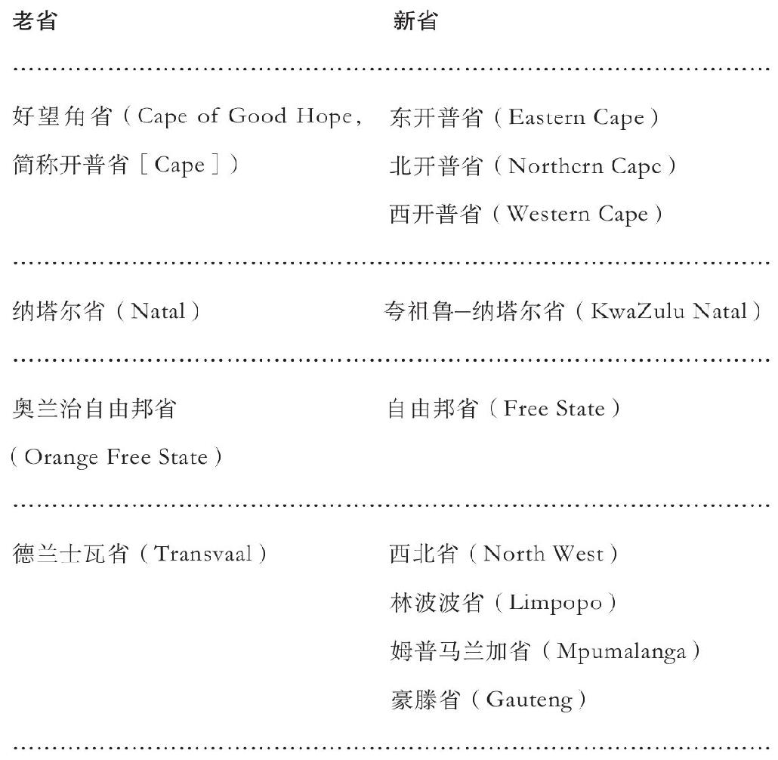

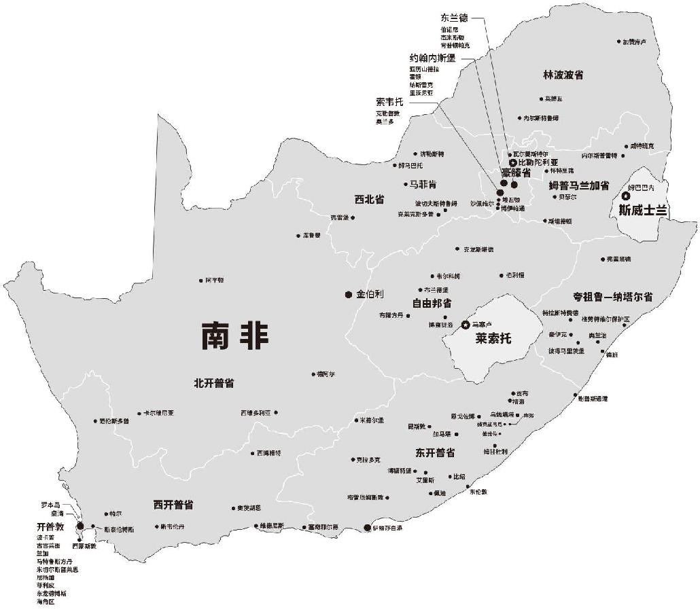

在10個班圖斯坦中，只有西斯凱和夸夸瓦在地理上土地是連續成片的。其他8個包括3到44塊不等的分散地塊。

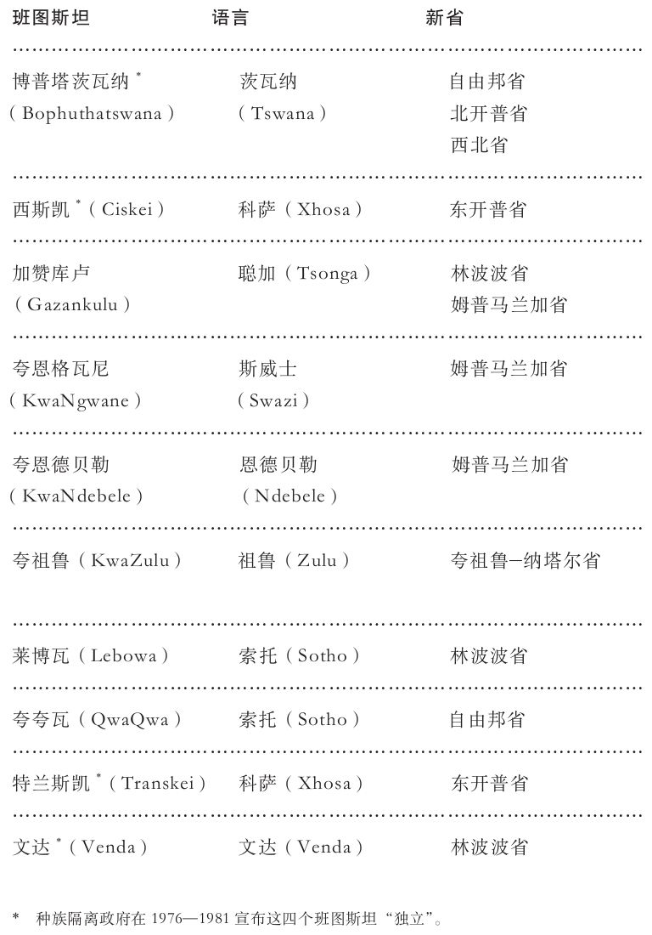

# 注釋

以下引用的許多納爾遜·曼德拉的講話可從納爾遜·曼德拉基金網站（Nelson Mandela Foundation website）查閱，訪問：https://www.nelsonmandela.org/content/page/speeches

由帕德雷格·奧馬利（Padraig O'Mally）進行的所有采訪來自奧馬利檔案館（O'Mally Archive），可從納爾遜·曼德拉基金主辦的“希望之心”（the Heart of Hope）網站查閱，訪問：https://www.nelsonmandela.org/omalley/index.php/site/q/03lv00017.htm

## 縮略語

ANCLH：非洲人國民大會總部盧圖利宮（ANC Luthuli House）

AP：美聯社（Associated Press）

NASA：南非國家檔案館（National Archives of South Africa）

NCOP：南非全國省級事務委員會（National Council of Provinces）

NEC：非洲人國民大會全國執行委員會（National Executive Committee [of the ANC]）

NM：納爾遜·曼德拉（Nelson Mandela）

NMF：納爾遜·曼德拉基金會（Nelson Mandela Foundation）

NMPP：納爾遜·曼德拉的私人文件（Nelson Mandela's Private Papers）

SABC：南非廣播公司（South African Broadcasting Corporation）

SAPA：南非新聞聯合社（South African Press Association）

SAPS：南非通訊社（South African Police Service）

TRC：真相與和解委員會（Truth and Reconciliation Commission）

# 致謝

1971年，納爾遜·曼德拉從羅本島寫信給他的老朋友法蒂瑪·米爾（Fatima Meer），信中表達了他對于寫回憶錄的疑慮——“英語已經進化到如此程度，居然能把為自己歌功頌德委婉地美其名為自傳！”然而僅僅4年之后，他就開始著手撰寫他的回憶錄，那本后來成為暢銷書的《漫漫自由路》。

正如格拉薩·馬謝爾媽媽在本書的前言中指出的，是時代和斗爭的迫切要求促使他做出決定寫作《漫漫自由路》，同樣，也是這種要求促使他決定著手寫作今天這本書開始的那些章節。正是這同樣迫切的要求保證了這兩本書漫長的孕育期——每本書在出版前都準備了幾乎20年。

鑒于準備期之長和資料來源之復雜，對于《不敢懈怠》這本書的出版，我們需要表達成倍的感謝。馬謝爾媽媽對完成本書的決心，以及在整個過程中時常親自參與關心，激勵了我們。曼迪拉·藍加，作為一個作家，決心與一個有苛刻要求的集體一起工作，而合作之完美令人難以想象。喬爾·內奇滕澤和托尼·特魯，顯示出超常的研究和分析能力，他們使用從曼德拉先生的手書和“檔案”內容中搜集到的材料，完成了最初的敘事化文字。托尼不知疲倦地走訪了多個檔案資料庫。其中，他獲得了來自Janet Levy和納爾遜·曼德拉基金會檔案團隊的Razia Saleh, Zanele Riba, Lucia Raadschelders and Sahm Venter的大力協助。這一團隊的高級研究員薩赫姆（Sahm）總是提供出我們的基金設立人生活和年表最可靠的權威資料。我們的首席執行官塞洛·哈湯（Sello Hatang）是將整個過程聯結在一起的粘合劑——他既打通關系，也保持關系暢通。給予我們大力支持的曼德拉先生的不動產執行人是不可或缺的。對于迪克剛·莫塞內克法官，我們要給予特別的感謝。

在本書寫作的開始階段，當曼德拉手握鋼筆絞盡腦汁時，Zelda la Grange 是保持前進勢頭的驅動器。她得到了Vimla Naidoo、Maretha Slabbert 和 Thoko Mavuso全身心投入的支持。曼德拉去世后，在納爾遜·曼德拉基金會的支持下，Zelda也成為使這項工作復活并繼續應對各種問題直到最后的關鍵角色。在早期階段，研究助理Thembeka Mafumadi也發揮了重要作用。

我們也一直很高興地與我們的出版商一起工作。特別要感謝Geoff Blackwell, Rachel Clare, Kate Cooper, Jonny Geller, Cameron Gibb, Benjamin Harris, Sloan Harris, Ruth Hobday, Jenny Moore, Georgina Morley, Terry Morris and Andrea Nattrass。其中，特別是Andrea對于曼德拉的手書文字的深刻理解。

工業發展公司（The Industrial Development Corporation）是一個慷慨的、提供資金支持的合作伙伴。

我們要感謝許多個人（有些提到名字，有些沒有），他們貢獻了時間和知識接受采訪。我們也要感謝那些使我們能夠方便地獲取歷史記錄的網站的建設者和管理者，這些網站就像那些檔案管理者一樣，靜悄悄地保存記錄并毫無怨言地提供它們。也要感謝Chris Williams 與我們分享他在資源方面的知識。

就為這本書奠定基礎的檔案工作而言，特別要提到從事這方面工作的如下機構和個人：

*南非共和國議會的議會圖書館（Sadeck Casoojee）

*南非共和國總統府（Cassius Lubisi, Lusanda Mxenge, William Smith, Busani Ngcaweni, Bongani Ngqulunga, Anande Nothling and Daphne Mhlongo）

*盧圖利宮，非國大檔案室（Zolile Mvunelo and Mandla Khumalo）

*福特海爾大學，國家遺產和文化研究中心，非國大檔案室。（Mosanku Maamoe）

*南非國家檔案館（Natalie Skomolo, Zahira Adams and Gerrit Wagener）

*開普敦的國家圖書館

*非國大議會黨團研究和發展小組（Mark Sweet）

*開普敦大學圖書館，非洲研究收藏

*南非廣播公司（Sias Scott and Moloko Maserumule）

*金山大學，威廉·庫倫圖書館（Gabriele Mohale）

*南非統計局（Pali Lehohla and Faizel Mohammed）

*益普索圖書館（Mari Harris）

最后，當然，這本書屬于納爾遜·曼德拉。如果不是遵循他生活和工作的靈感，出版這本書就失去了意義。我毫不懷疑，對于把曼德拉塑造成為一個講故事的人，他一直是十分高興的。

——維恩·哈里斯（Verne Harris），納爾遜·曼德拉基金會

我們十分感謝根據版權許可復制以下諸項：

頁43：詩《緊急》的摘選，出自阿戈什蒂紐·內圖的詩集《神圣的希望》（Sacred Hope），copyright © 1974 Tanzania Publishing House. Translation by Marga Holness。

頁181：詩《正義》，出自蘭斯頓·休斯的《被縛的斯考茨保羅》（Scottsboro Limited: Four Poems and a Play in Verse），copyright © 1932 Golden Stair Press. Reproduced by permission of David Higham Associates。

頁191：選自英格麗德·瓊克的詩《孩子》（‘Die Kind’）。

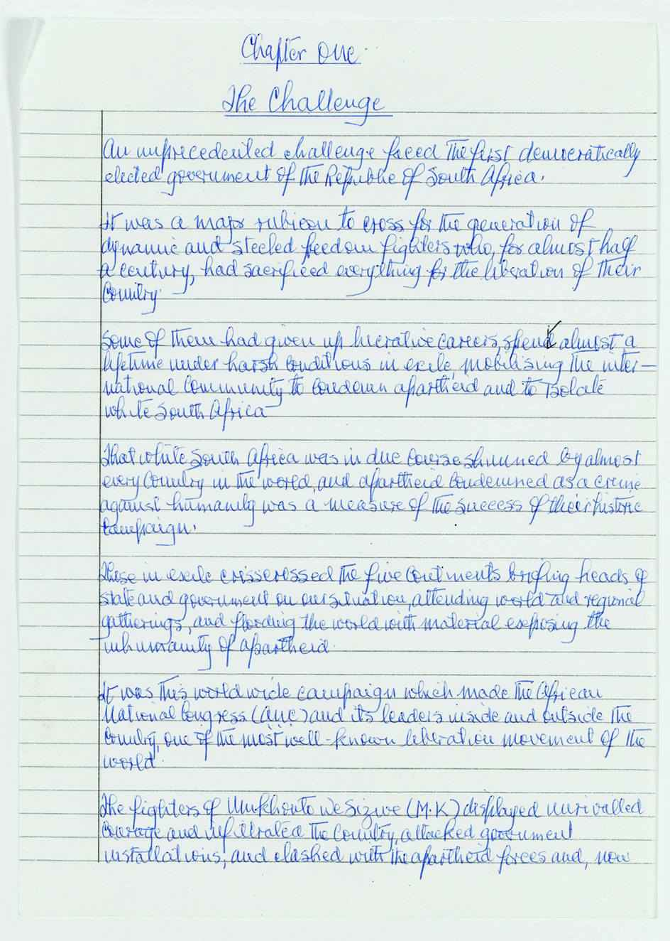

1.《不敢懈怠》第三稿原始手稿中的一頁。曼德拉的私人秘書澤爾塔·拉·格蘭治與她的團隊將手稿打印出來，然后曼德拉在她的打印稿上批注或手書全新的一稿。一些章節以這種方式幾易其稿。

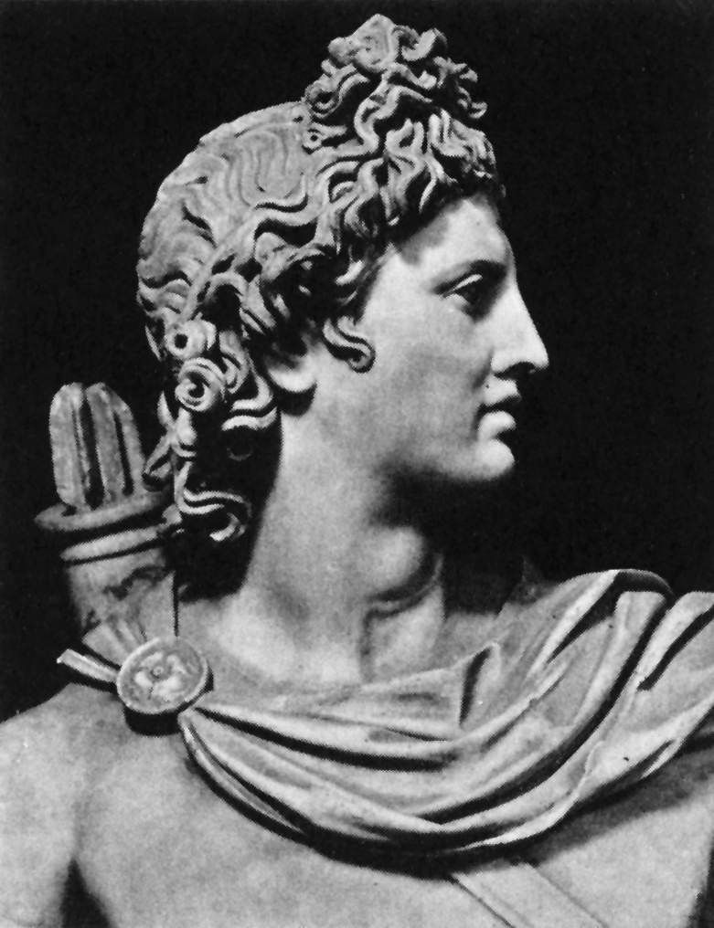

2. 1990年2月11日，曼德拉從監獄獲釋后在開普敦市政廳向民眾發表演說。“我站在你們面前，不是作為先知，而是作為你們——人民——謙恭的仆人，”他說，“是你們不知疲倦的付出和英勇的犧牲使我今天有可能站在這里，因此我將把我的余生交到你們手上。”

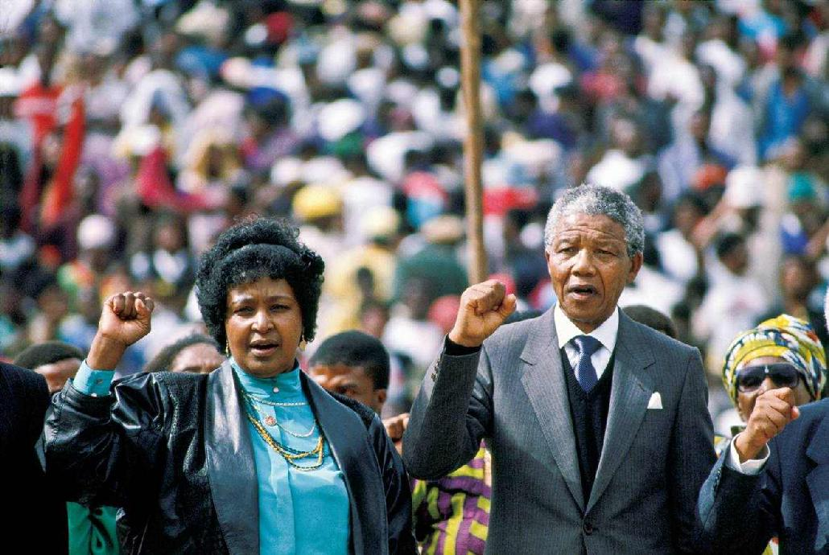

3. 1990年2月13日，獲釋兩天后，在索韋托第一國民銀行體育場為他舉行的歡迎回家的集會上，曼德拉與他當時的妻子溫妮·曼德拉高唱歌曲《天佑非洲》。超過10萬人參加了這一集會，聆聽他的演講。

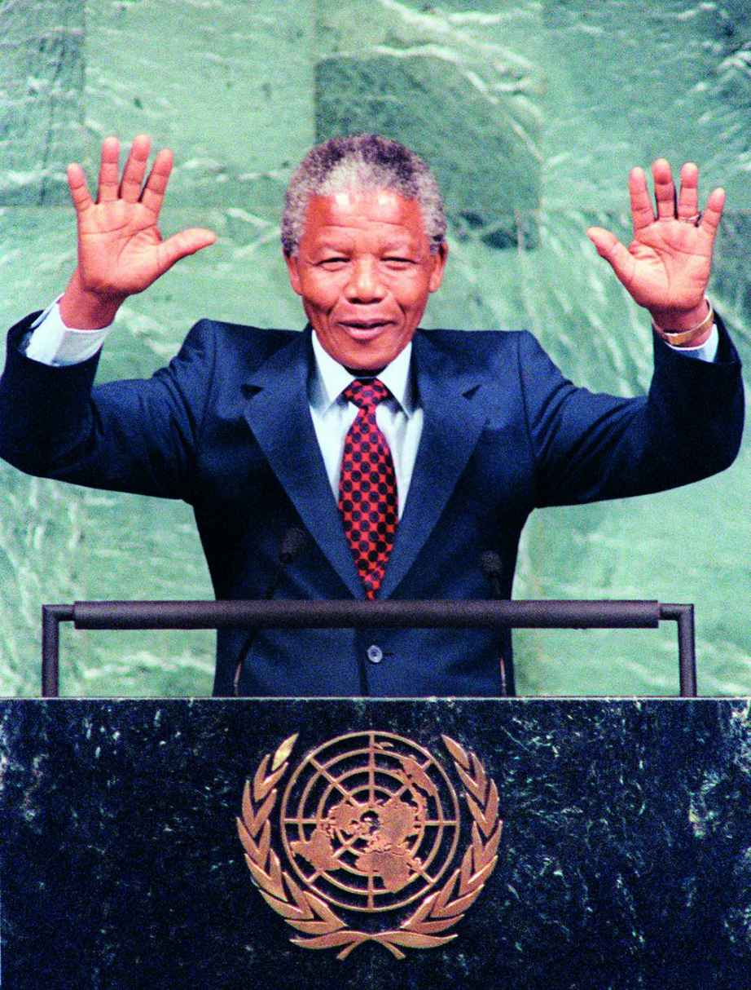

4. 1990年，曼德拉在紐約的聯合國反種族隔離特別委員會上發表演說，要求聯合國和各國政府繼續針對南非的制裁，直到種族隔離政策被廢除。聯合國在1993年10月解除了從1962年起對南非進行的經濟制裁。

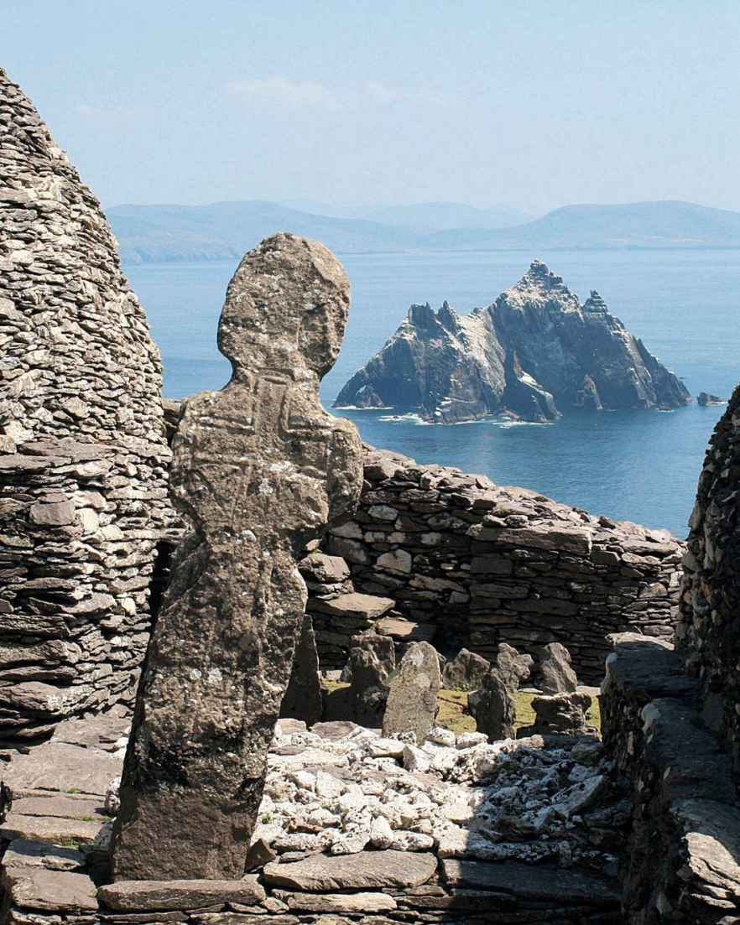

5. 1991年1月，敵對的兩黨——因卡塔自由黨和非國大——雙方的領導人曼戈蘇圖·布特萊齊和納爾遜·曼德拉舉行會見，并就達成停止政治暴力的聯合和平協議發表了聲明。這幅發表在《德蘭士瓦人報》（Die Transvaler）上的漫畫暗示，這兩位領導人心中對對方的看法并非如表面那樣寬容。

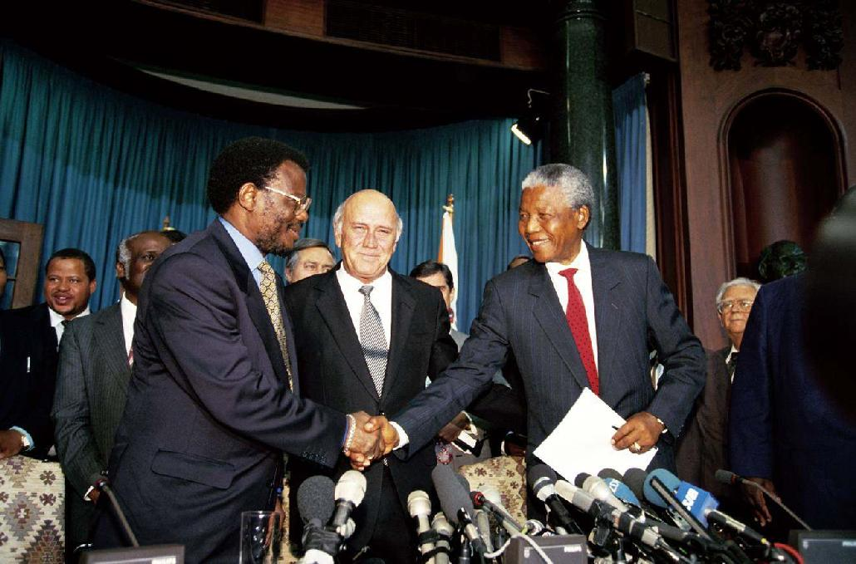

6. 1994年選戰期間，曼德拉寫道：“對于黑人多數來說”，即將到來的選舉“意味著一個夢想的誕生”。曼德拉與因卡塔自由黨領導人曼戈蘇圖·布特萊齊和德克勒克總統在一次新聞發布會上宣布因卡塔自由黨在最后時刻加入南非首次民主選舉，當時距1994年4月的投票僅有數周。

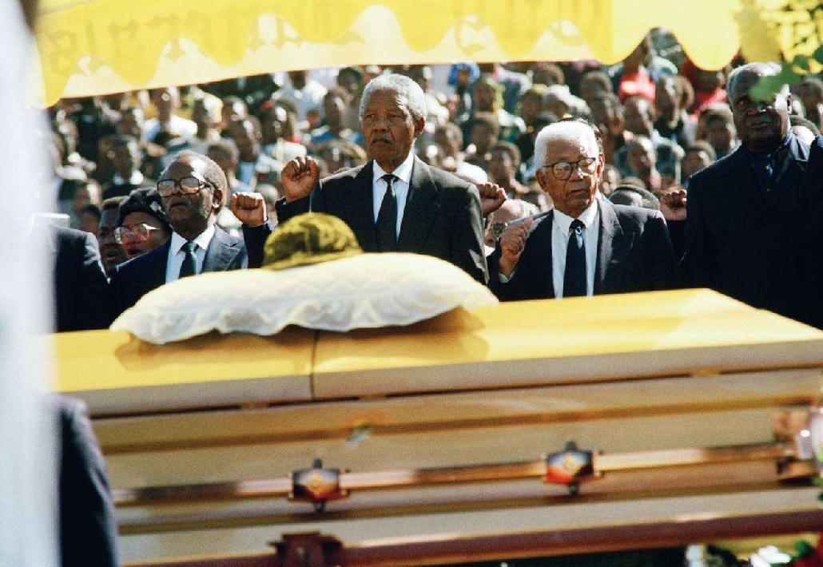

7. 1993年4月19日，曼德拉和沃爾特·西蘇魯在索韋托第一國民銀行體育場向著名政治活動家克里斯·哈尼的棺木致哀。哈尼的遇刺幾乎導致南非內戰。在一次電視講話中，曼德拉要求國民有尊嚴地行動，并重新使自己回到為民主體制奮斗的道路上。

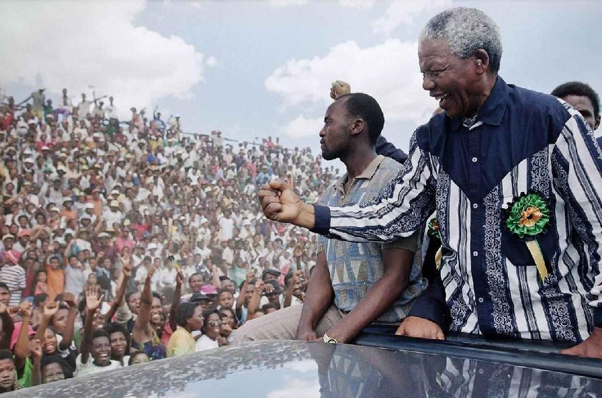

8. 1994年，在金伯利附近的蓋爾施瓦（Galeshewe）體育場舉行的一次選舉集會上，曼德拉向群眾致意。長期擔任曼德拉貼身保鏢的姆茲萬迪萊·維納說，當曼德拉身處群眾中時，他不可預測的行動成為負責安保細節的警衛人員的噩夢。“你必須時刻保持警惕。”

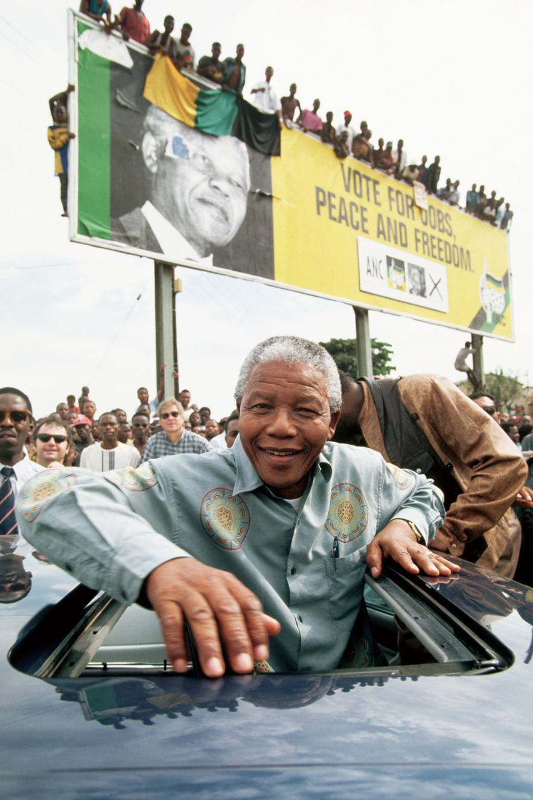

9. 1994年選戰期間，曼德拉寫道：“對于黑人多數來說”，即將到來的選舉“意味著一個夢想的誕生”。

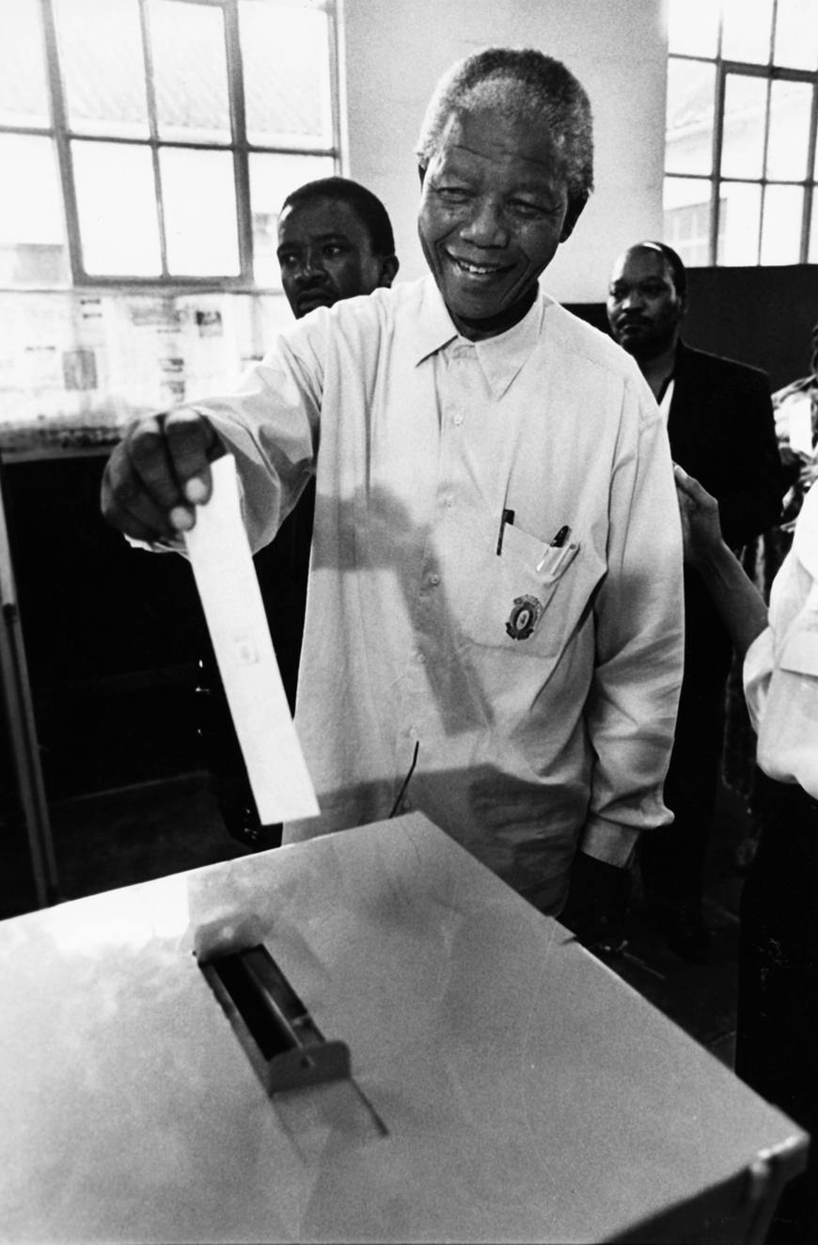

10. 1994年4月27日，曼德拉于伊南達鎮的奧蘭治高中第一次投票。這一地點靠近非國大首任主席約翰·杜貝的墓地。

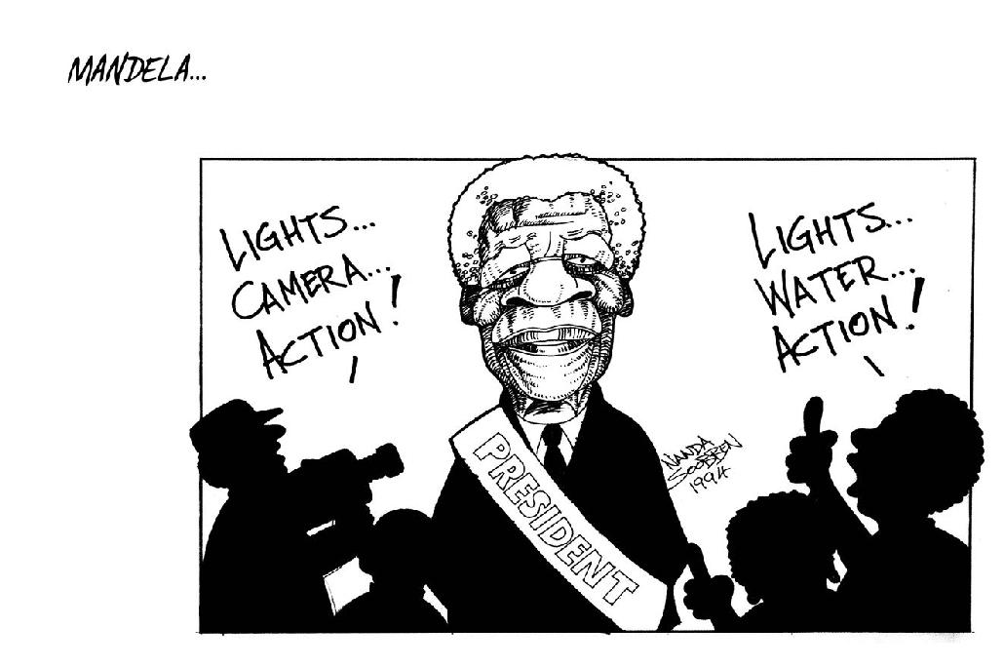

11.在這幅刊登在《索韋托人報》的漫畫中，畫家南達·蘇本（Nanda Soobben）將曼德拉就職的大肆宣傳和激動與他的選民對基本需求的期待并置在一起。

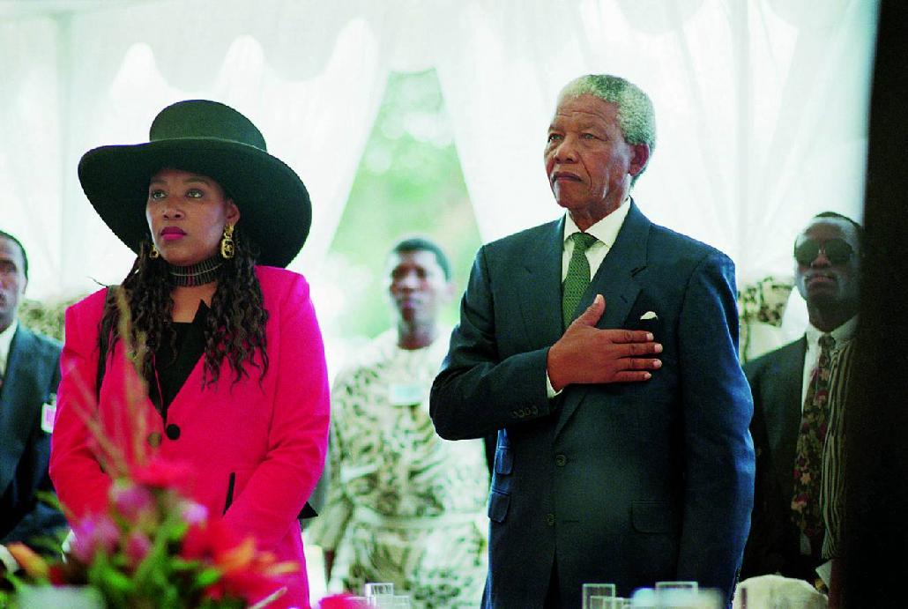

12. 1994年5月10日，在比勒陀利亞，已與第二任妻子溫妮分居的曼德拉，在女兒澤納妮·德拉米尼的陪同下，出席了就職儀式后的午宴。

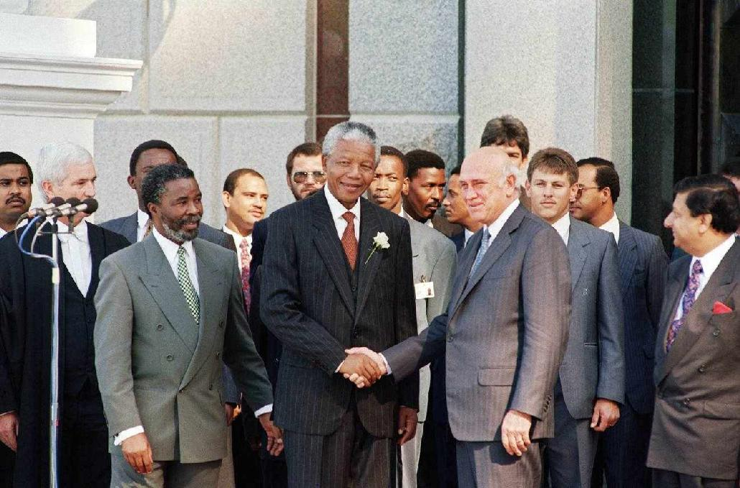

13. 1994年5月10日，在比勒陀利亞聯合大樓，曼德拉站在他的兩位副總統——塔博·姆貝基（左）和離任總統德克勒克——中間。

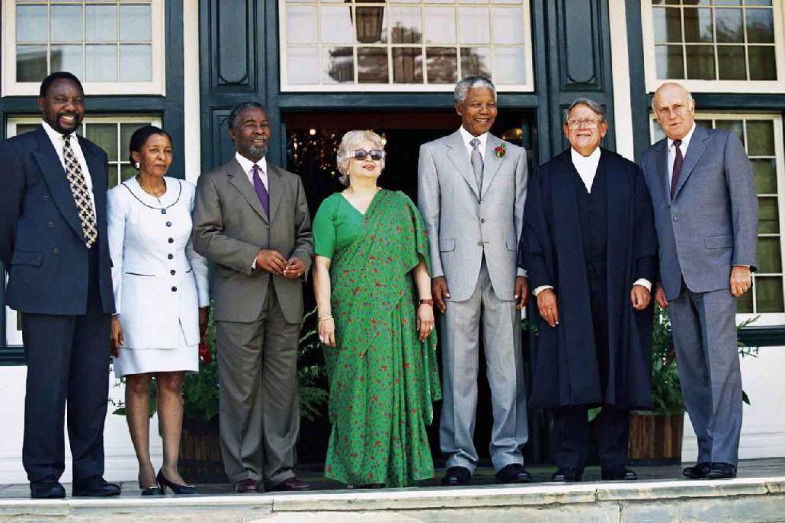

14.首屆民主議會開幕當天，在開普敦泰因海斯總統辦公室外，曼德拉與議員（從左到右）西里爾·拉馬福薩、扎內勒·姆貝基和她的丈夫塔博·姆貝基副總統、弗里恩·金瓦拉議會主席、科比·庫切——他擔任參議院主席到1997年，以及德克勒克副總統。

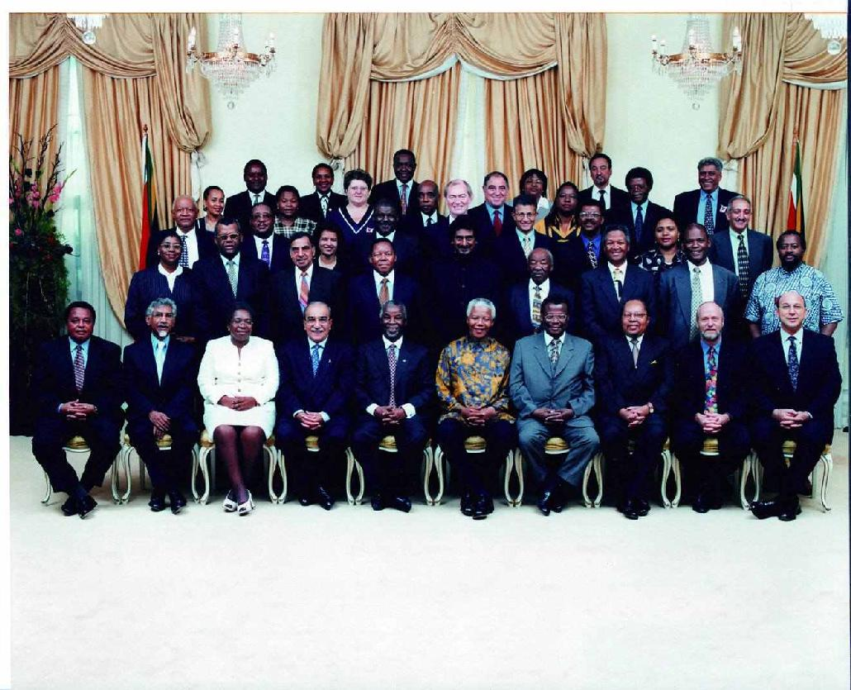

15.曼德拉與部分首屆內閣成員和總統辦公室高級官員。圖中他的右邊是因卡塔自由黨領導人曼戈蘇圖·布特萊齊，左邊是副總統塔博·姆貝基。

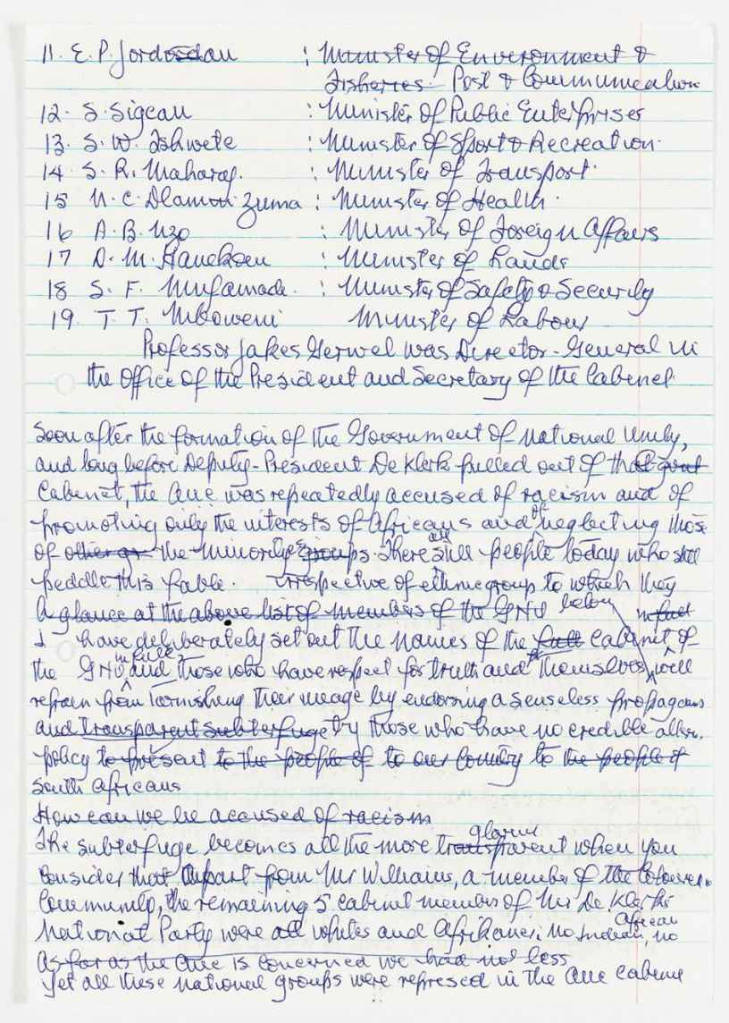

16.《不敢懈怠》手稿第五章中的一頁。他在其中列出了民族團結政府內閣成員的名字，以表明他的名單對不同民族群體具有充分代表性。這是為了回應對非國大的指責，認為非國大主要考慮非洲黑人。“我們國家中有一些公眾人物，頑固不化，仍然為這種卑鄙的宣傳搖旗吶喊”，他寫道。

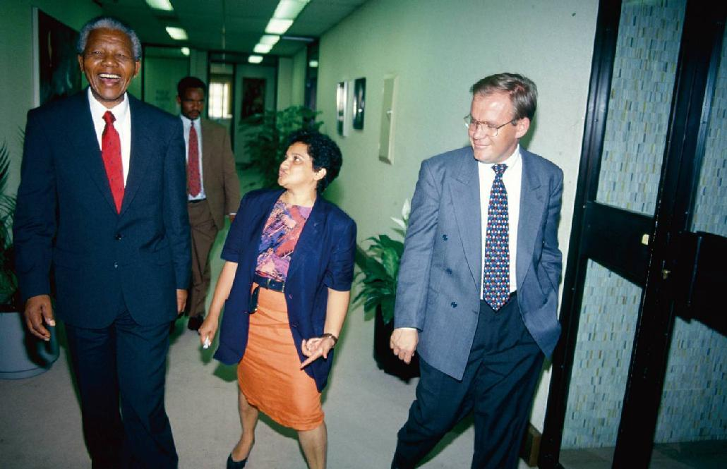

17.與非國大主席辦公室主任杰茜·杜阿爾特。

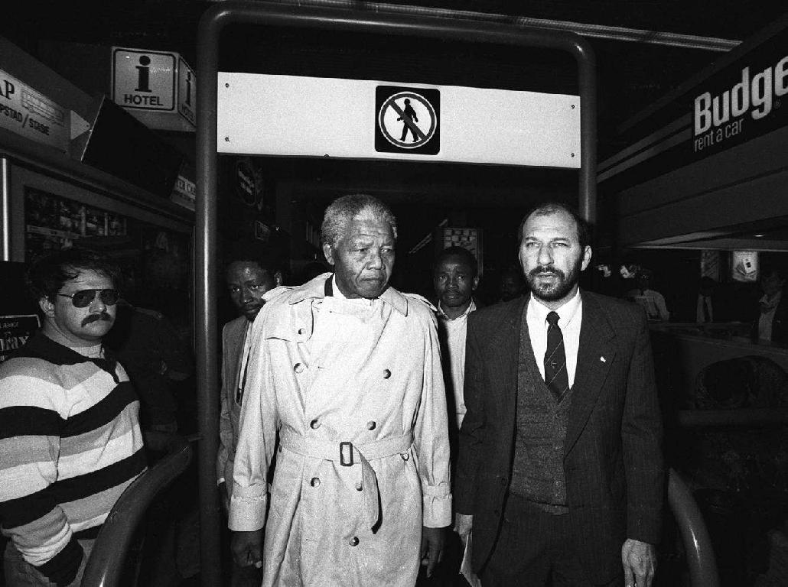

18.與民族團結政府的住房部長喬·斯洛沃。

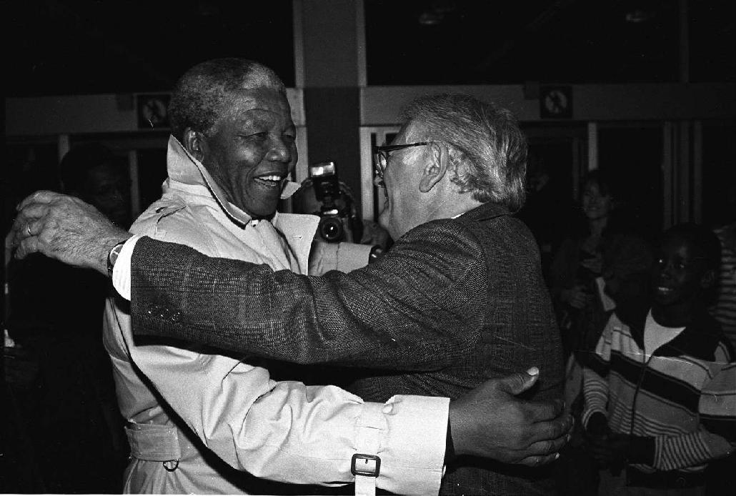

19.與特雷弗·曼紐爾，他后來成為南非任職時間最長的財政部長。

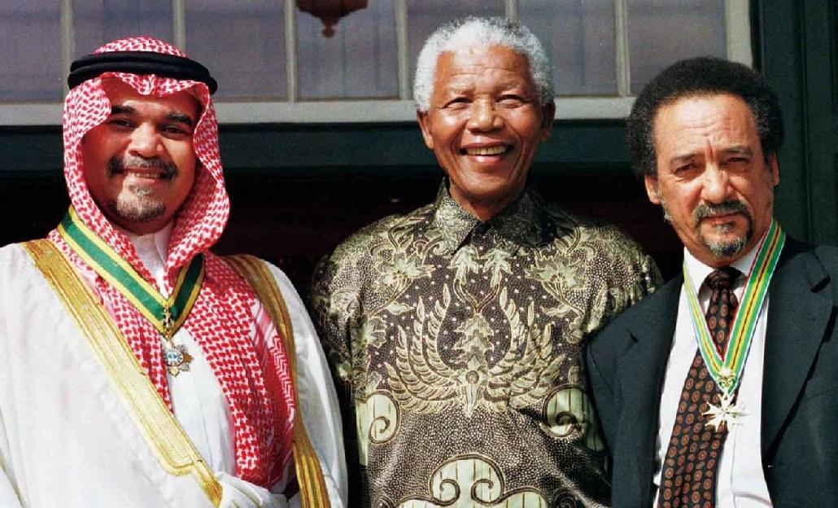

20.與總統辦公室主任杰克斯·格威爾“教授”。

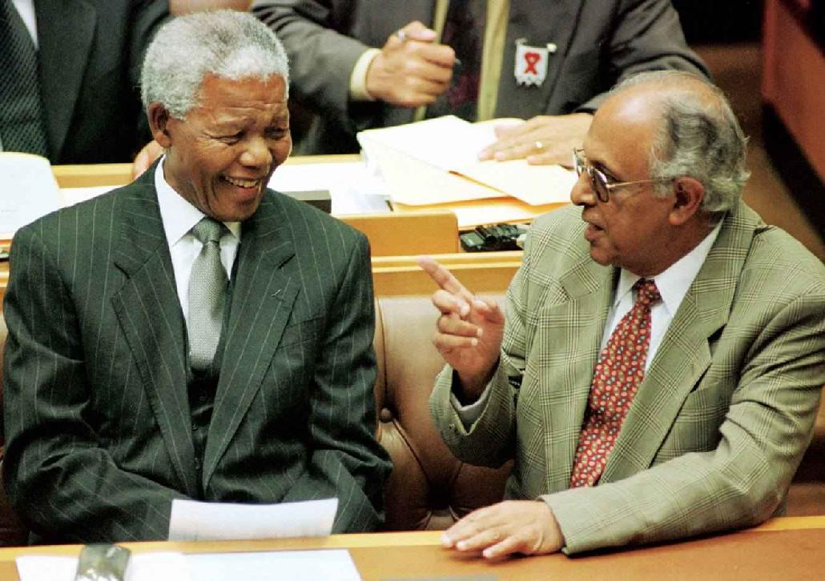

21.在議會與其老朋友、前獄友和政治顧問艾哈邁德·卡特拉達交談。

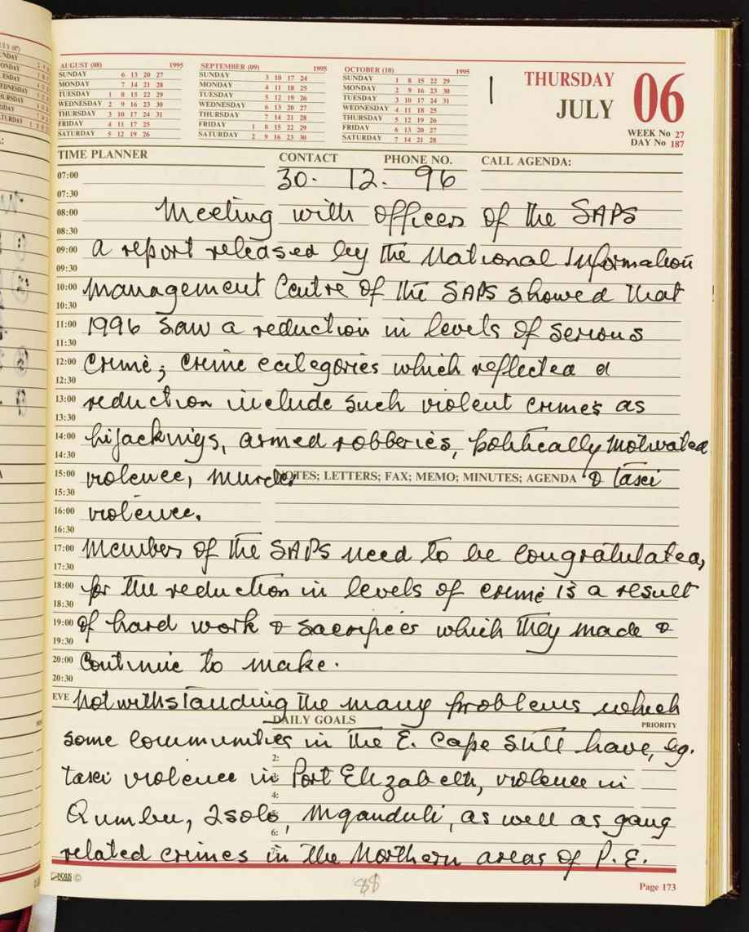

22.曼德拉是一位高產的手寫記事者，會在日記中詳細地記錄會議內容。這是1996年12月30日與南非警察總署官員舉行會議情況的日記。

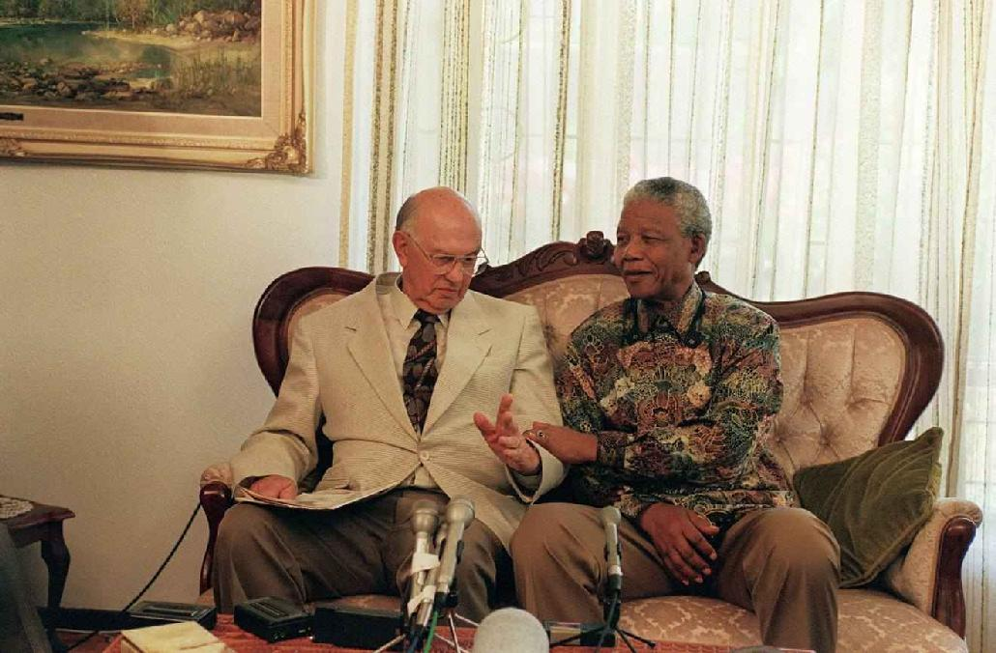

23. 1995年，曼德拉總統到P. W.博塔在維德尼斯的家中拜訪了這位種族隔離制度的堅定支持者、被稱為“大鱷魚”的南非前總統。

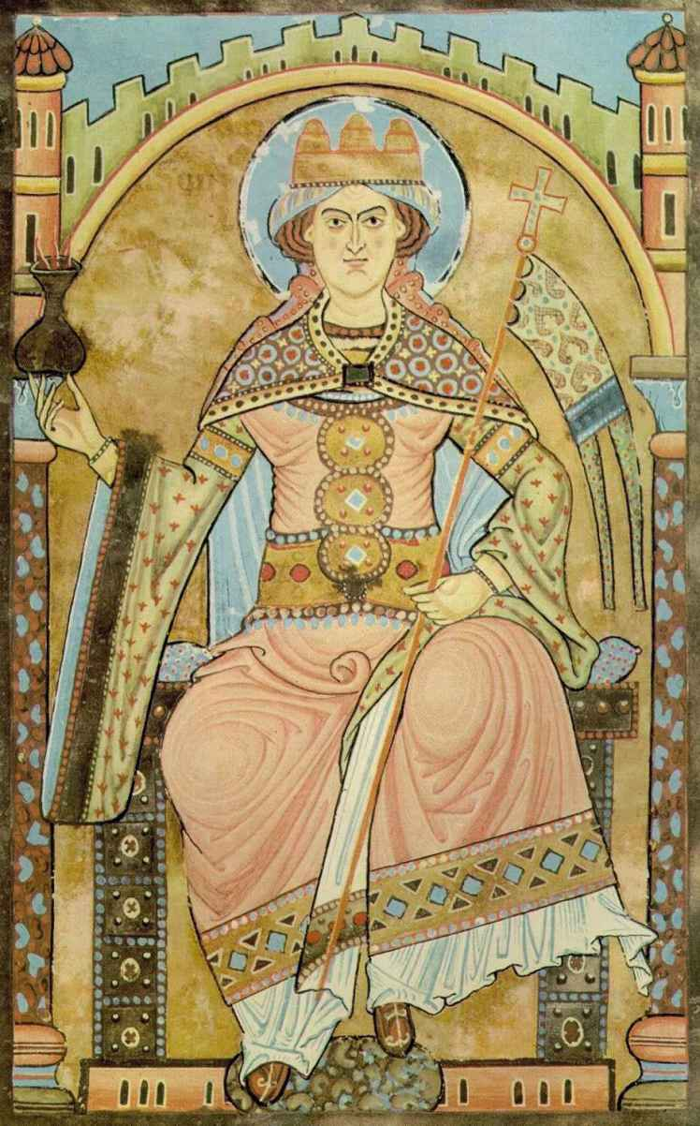

24. 1995年，作為和解的積極實踐者，曼德拉來到被稱為“只有白人”的奧拉尼亞鎮貝齊耶·維沃爾德的家中拜訪，她是被稱為“種族隔離設計師”的H. F.維沃爾德博士的遺孀。

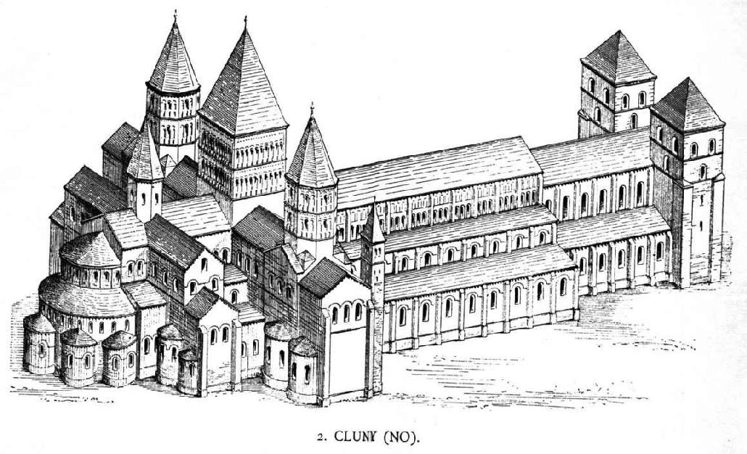

25. 1996年12月10日，在沙佩維爾簽署南非共和國憲法。中間站立者為西里爾·拉馬福薩，左一為萊科瓦爾（LekoaVaal）市政委員會的尤努斯·查姆達（Yunus Chamda）市長。

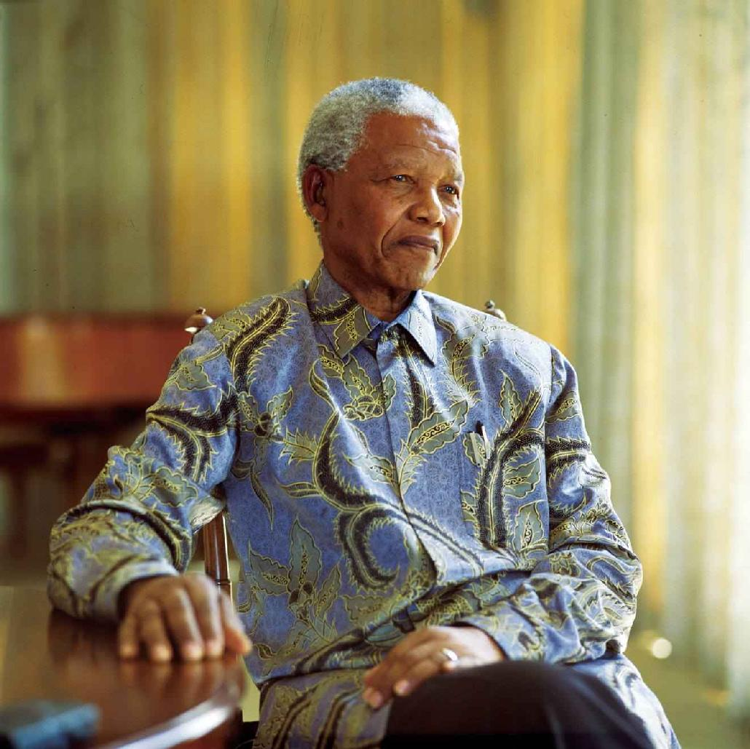

26.在比勒陀利亞名為“自由神”的總統官邸，曼德拉將其重新命名為“新的黎明”，在聰加語中字面意思為“正在洗澡的象群”。

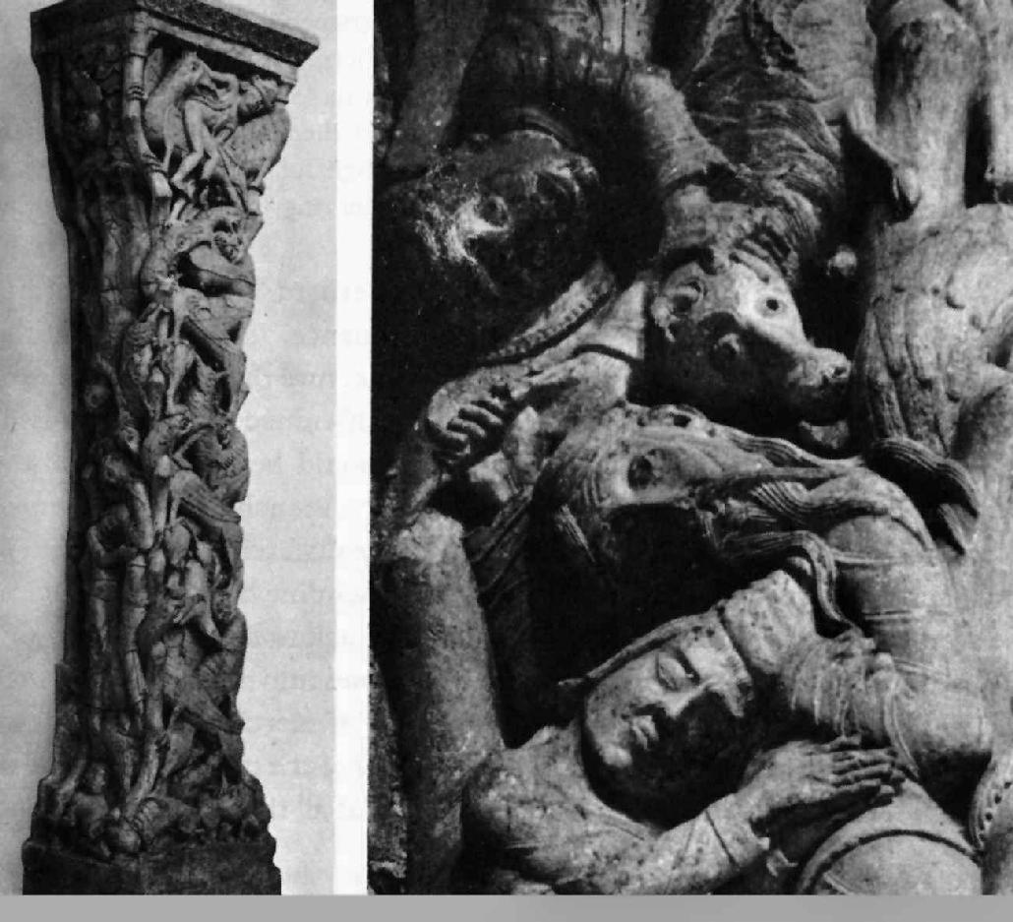

28.與美國總統比爾·克林頓在白宮。曼德拉利用其與國際領導人的私交來影響談判和沖突化解。

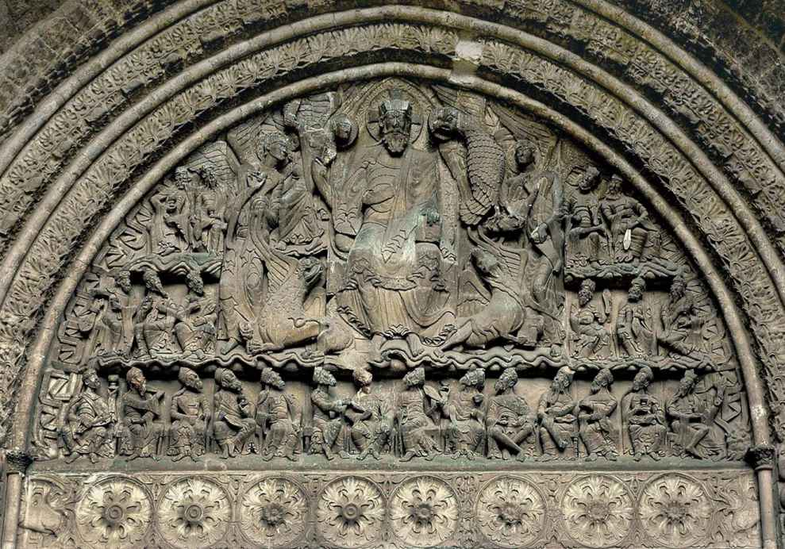

27. 1995年2月10日，與獄友重聚時，曼德拉在他原先被關押的囚室中。

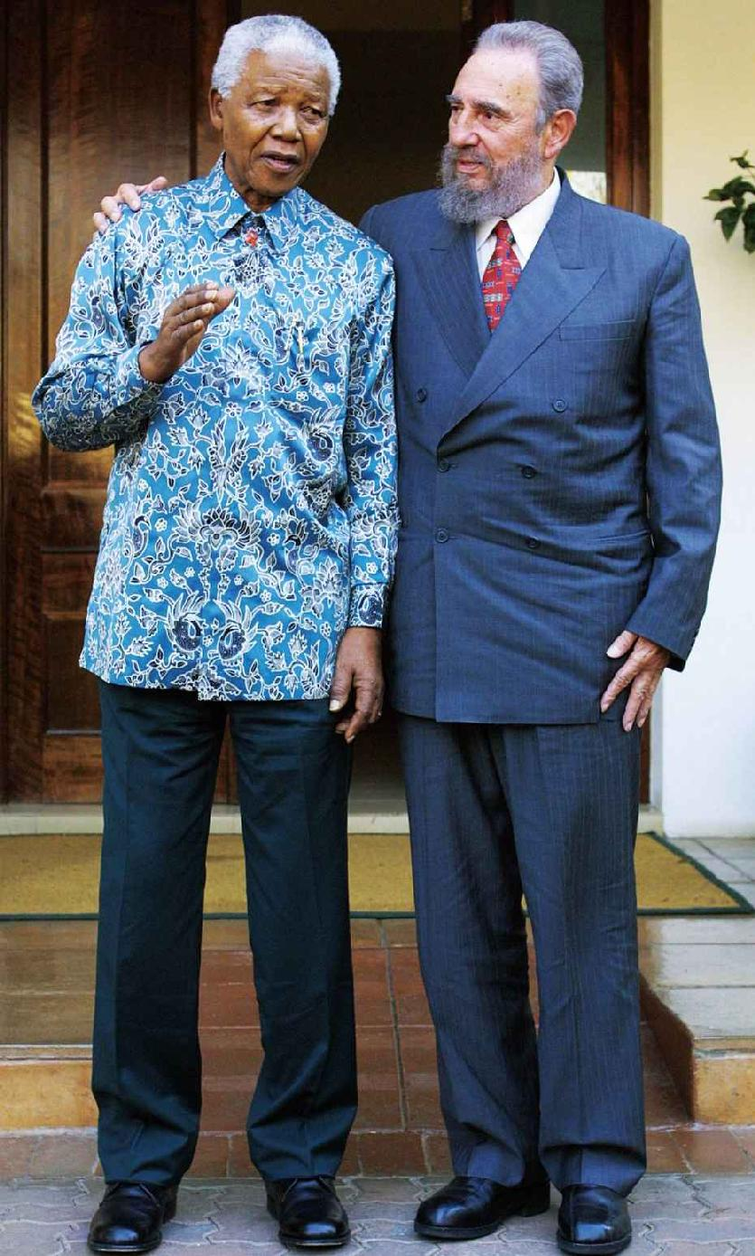

29.與古巴總統菲德爾·卡斯特羅。曼德拉堅持要卡斯特羅參加其就職典禮。

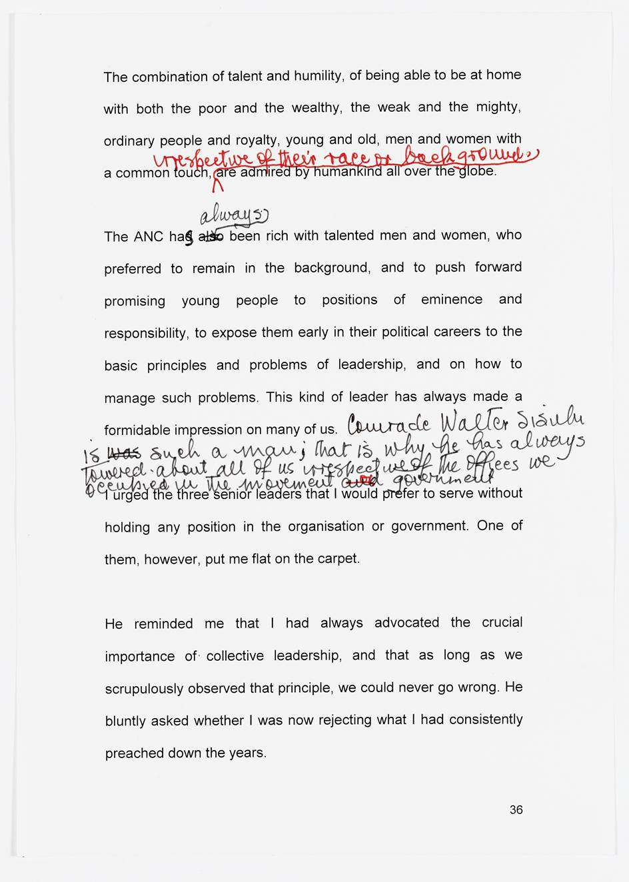

30.這是第六章原始手稿中的一頁。在描述他的朋友和前律師事務所的伙伴奧利弗·坦博之前，曼德拉評論道，非國大一直擁有這樣的成員，他們甘愿留在幕后，而指導更年輕的成員去發揮領導作用。后來，他插入一段文字來解釋這句話的意思：“西蘇魯同志就是這樣的一個人。這也是為什么，無論我們在解放運動或政府中占有何種位置，都始終對他心悅誠服的原因。”

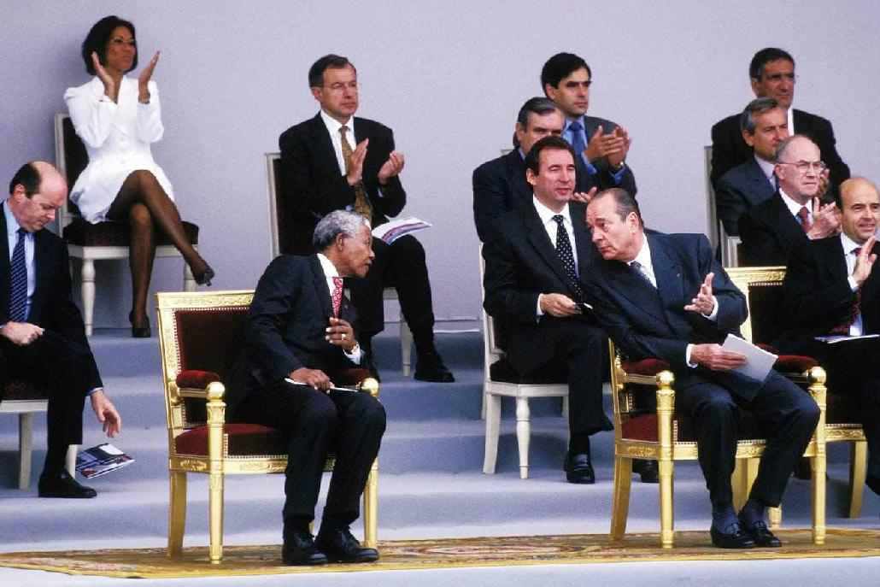

31. 1996年在巴黎香榭麗舍大道法國國慶閱兵式上，與法國總統雅克·希拉克。

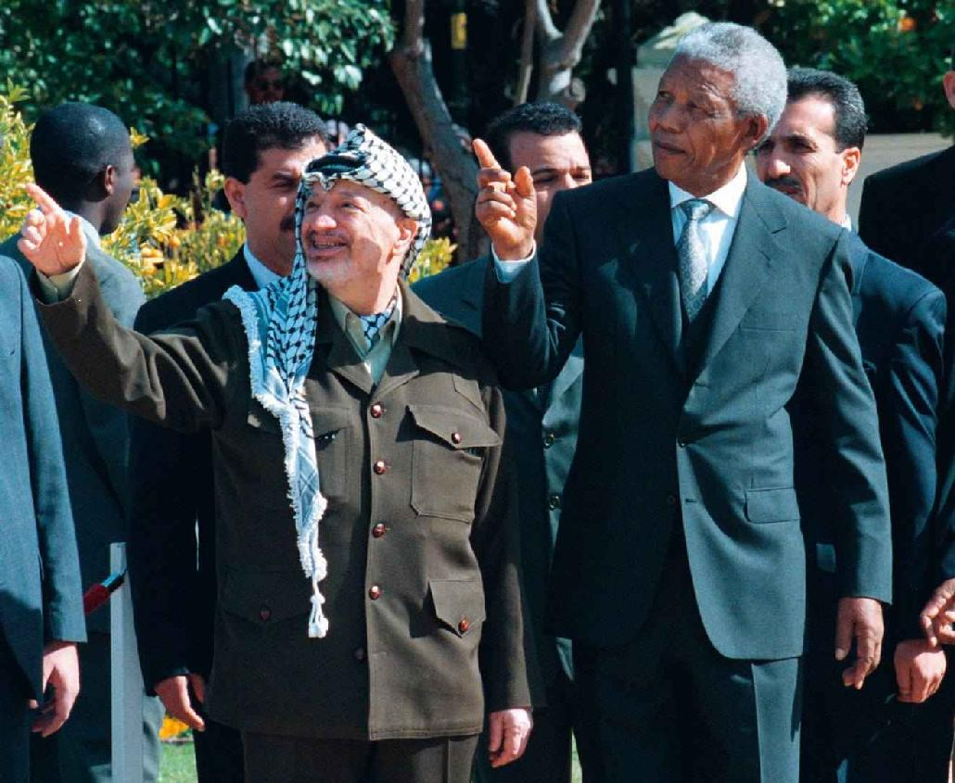

32.與巴勒斯坦領導人亞西爾·阿拉法特。

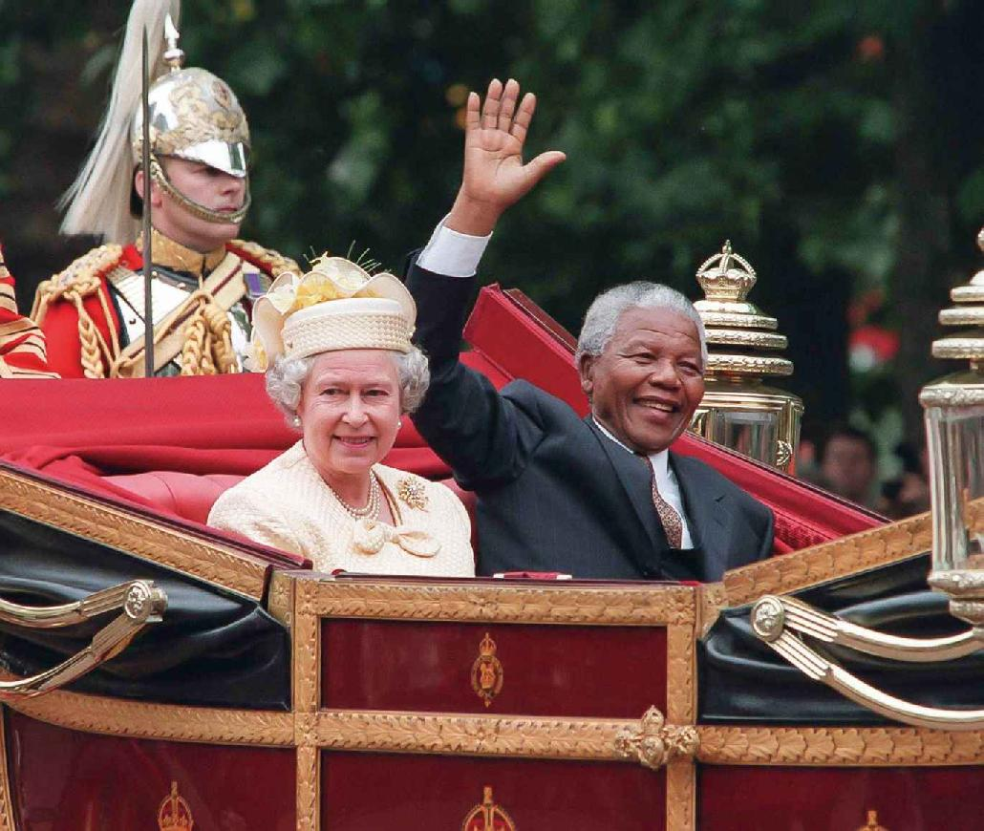

33. 1999年丹麥哥本哈根，與格拉薩·馬謝爾、丹麥瑪格麗特女王二世和亨里克親王。

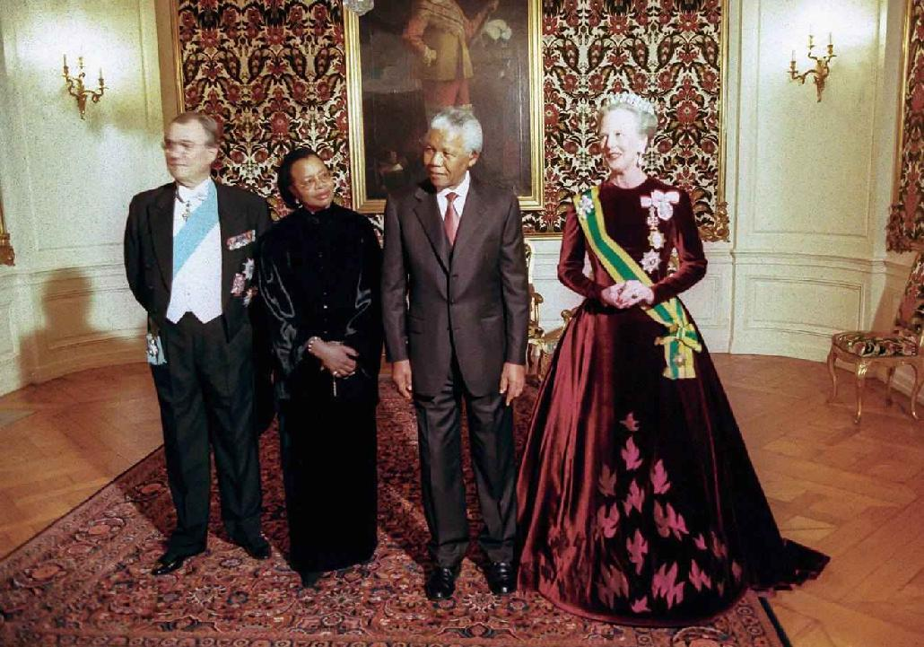

34. 1996年倫敦，與伊麗莎白女王二世，沿著林蔭路到白金漢宮。

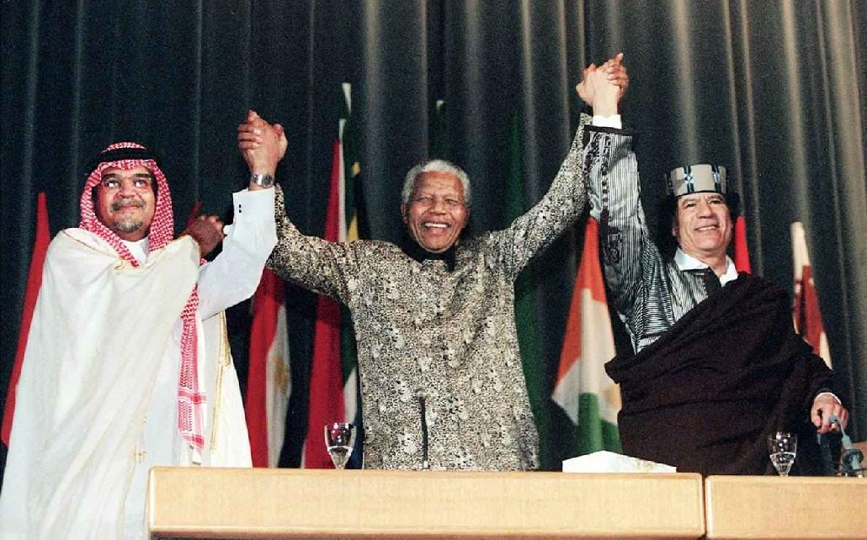

35. 1999年與沙特阿拉伯班達爾·本·蘇爾坦親王和利比亞領導人穆阿邁爾·卡扎菲。

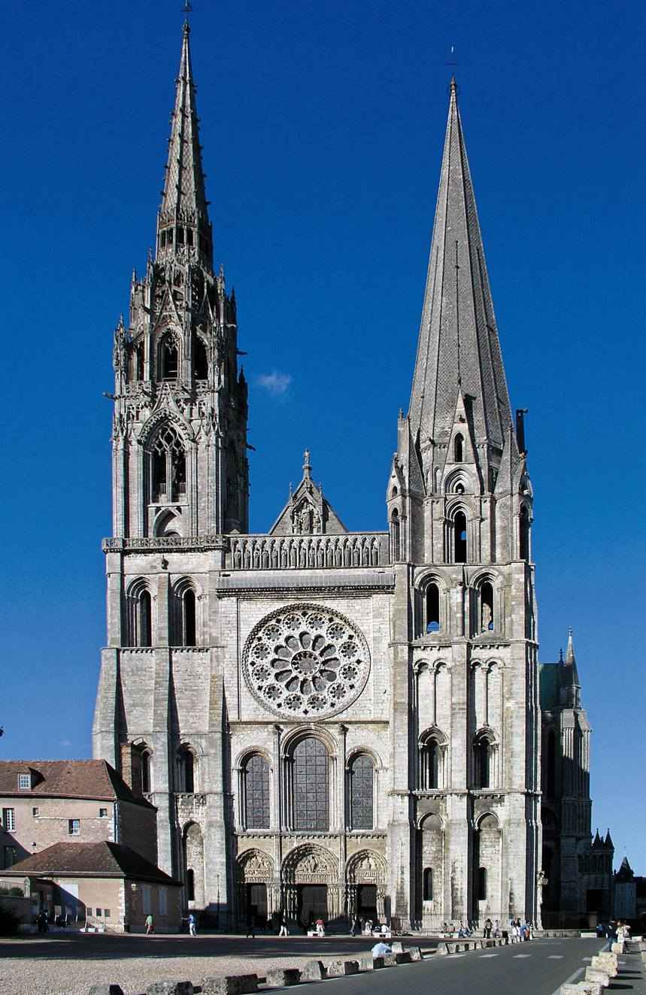

36. 1997年與格拉薩·馬謝爾在希思羅機場。1986年格拉薩·馬謝爾的前夫、莫桑比克總統薩莫拉·馬謝爾去世時，曼德拉從獄中向她發出唁函，隨后他們開始通信。他們在1998年曼德拉80歲生日時結婚。

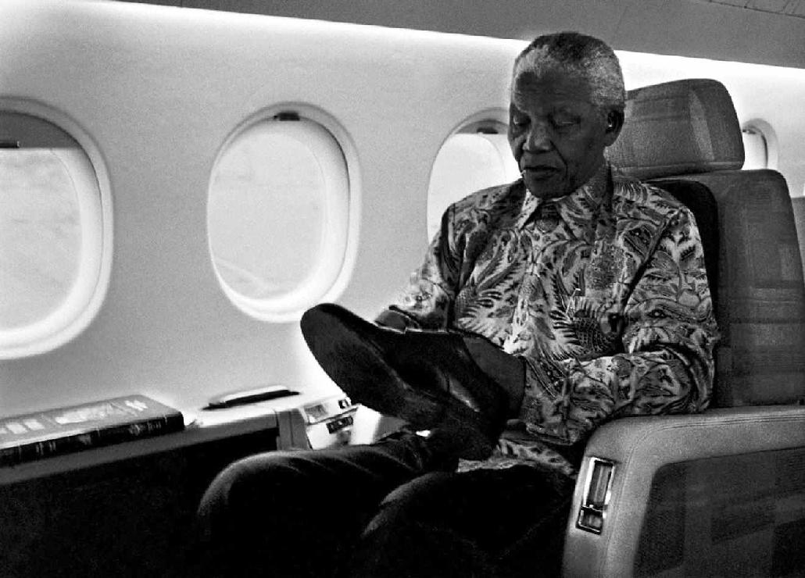

37.曼德拉堅持自己完成許多瑣碎的個人事務，甚至到了在旅館中自己整理床鋪和在總統專機上自己擦皮鞋的程度。“他在場的地方，你完全不能亂扔東西，”他的遺孀格拉薩·馬謝爾說，

“他到哪里，每一件東西都必須擺放有序……無法挑剔的整潔。”

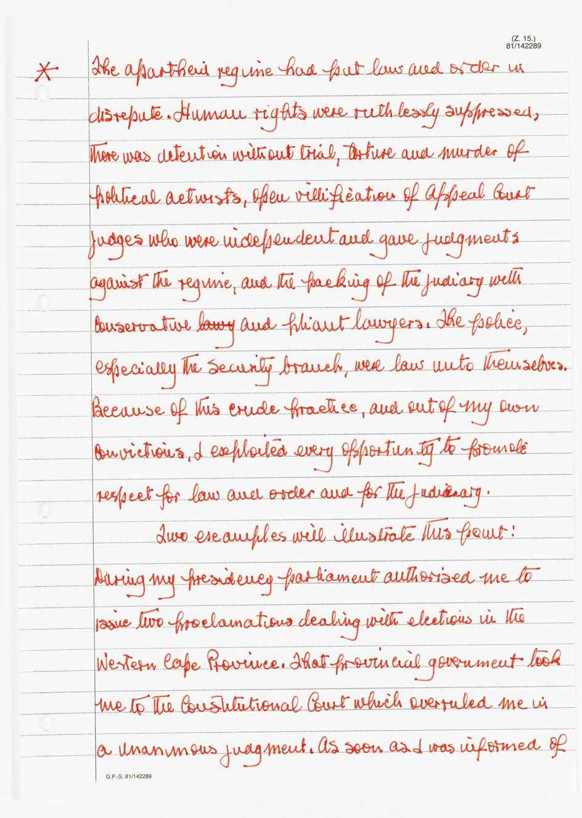

38.這一頁來自《不敢懈怠》第六章的手稿，他在其中解釋，由于種族隔離制度下法律機構的腐敗和非人道行為，他“利用每一個機會”在新的民主南非“促進對法律和秩序以及司法制度的尊重”。

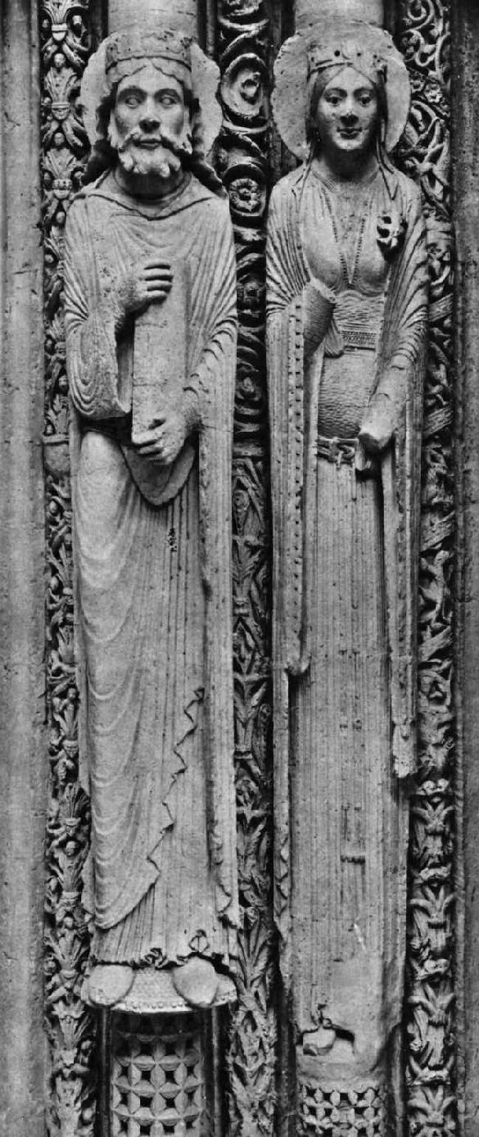

39.在一次三國橄欖球系列賽中與澤爾塔·拉·格蘭治。她為曼德拉工作了19年，開始是他的私人秘書，后來作為他的助手、發言人以及退休后的辦公室主任。

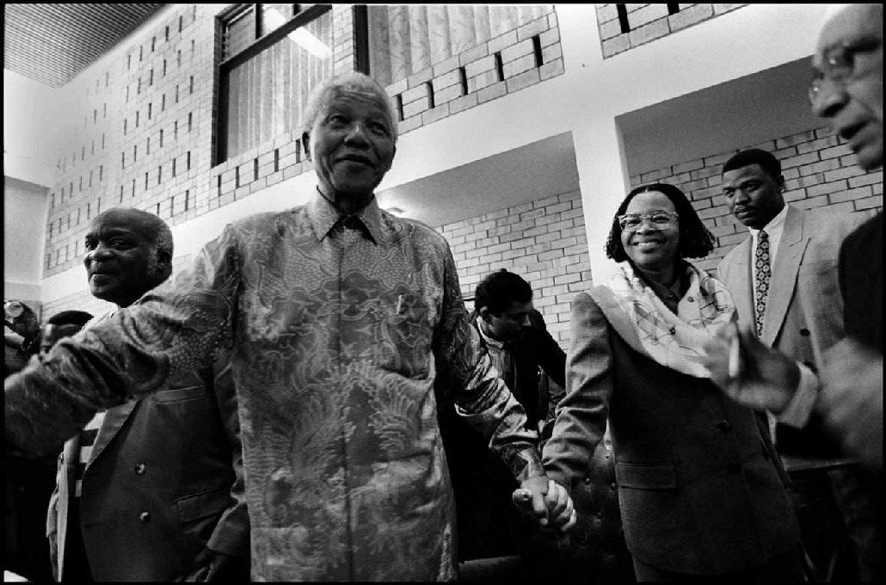

40. 1997年曼德拉與格拉薩·馬謝爾訪問波爾斯穆爾監獄，與一些據稱遭到人身侵犯的罪犯會面。曼德拉自己早年曾在這所監獄中被監禁了10年。

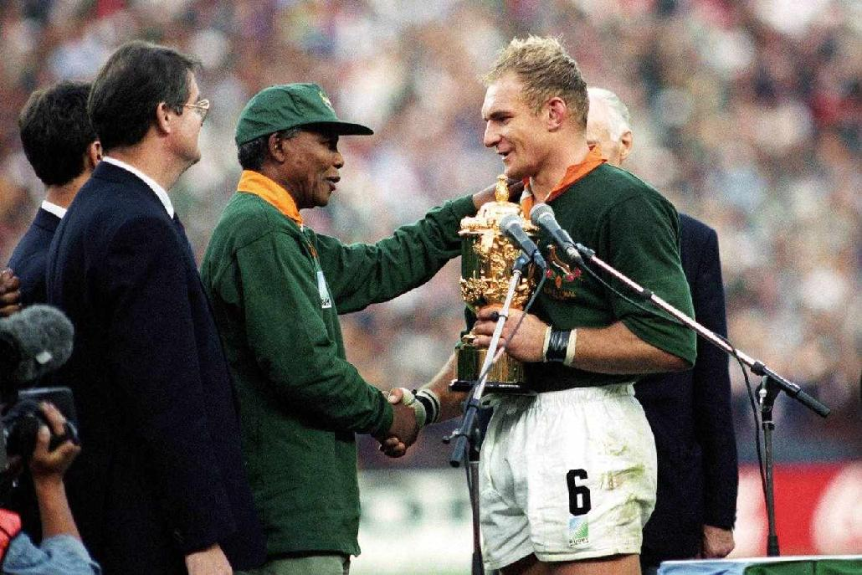

41.在南非贏得1995年橄欖球世界杯之后，在約翰內斯堡埃利斯公園體育場與跳羚隊隊長弗朗索瓦·皮納爾（Francois Pienaar）。曼德拉頭戴跳羚隊球帽，身著跳羚隊球衣的姿態贏得了成千上萬阿非利卡人的心。

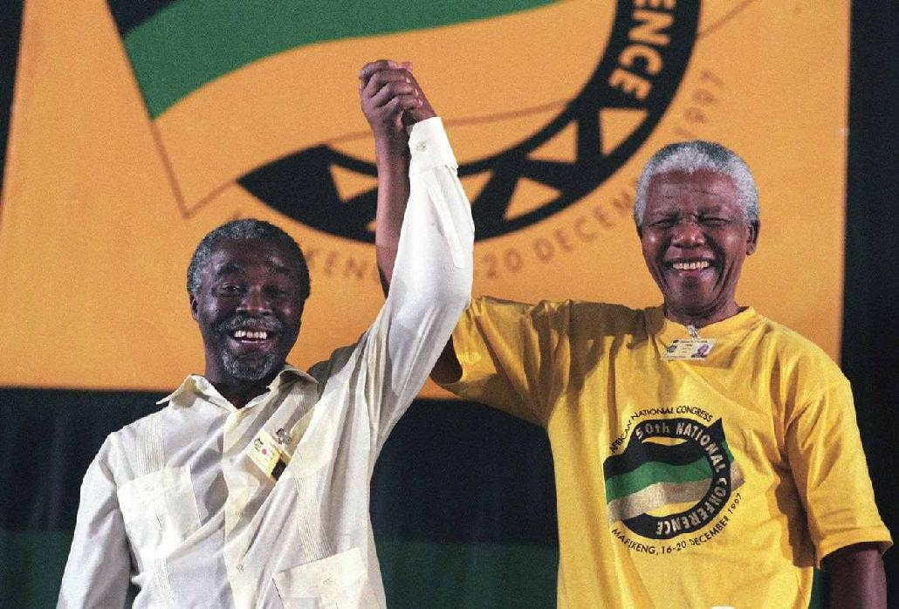

42. 1997年12月20日，在馬菲肯舉行的非國大第50次全國大會上，曼德拉從非國大主席的位置上退下，交班給塔博·姆貝基。在會議的閉幕式上，他說：“我期盼這樣的時光：可以沐浴著陽光醒來，平靜安寧地漫步在我家鄉庫努的丘陵與峽谷之中。”

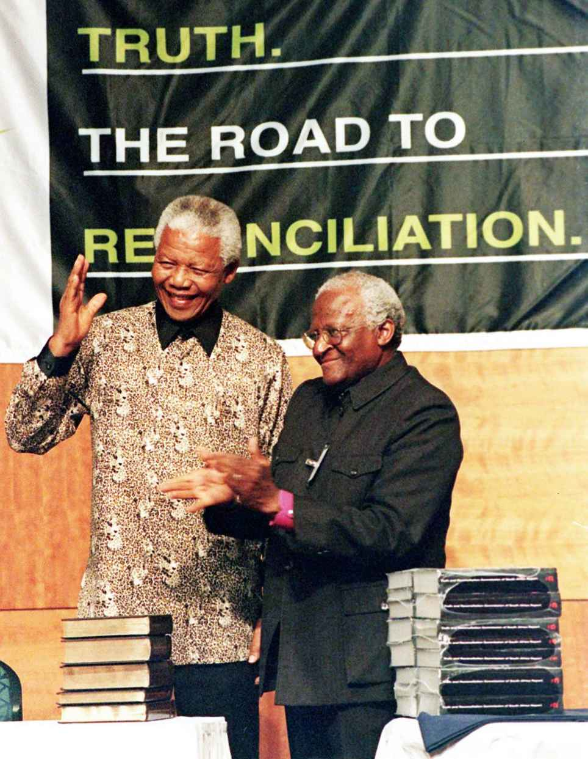

43. 1998年，在比勒陀利亞接受真相與和解委員會主席德斯蒙德·圖圖大主教提交的報告。委員會調查了1960—1994年間發生的侵犯人權事件。了解到人們對于調查過程的疑慮，曼德拉承認報告有不完善之處，但堅持要在國家層級承認過去的罪行。

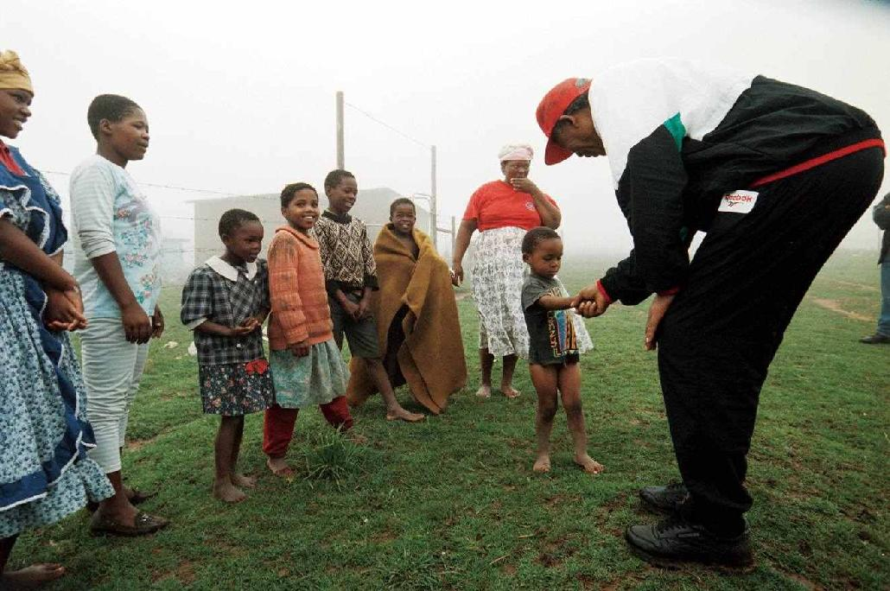

44. 1995年圣誕節，問候家鄉庫努的孩子們。1993年，曼德拉在向理查德·斯滕格爾描述庫努時說：“那里的人民，你知道，有一種完全不同的感覺。當我聽到他們說話，我變得……如此高興。他們的行為方式，使我想起了我的年輕時代。”

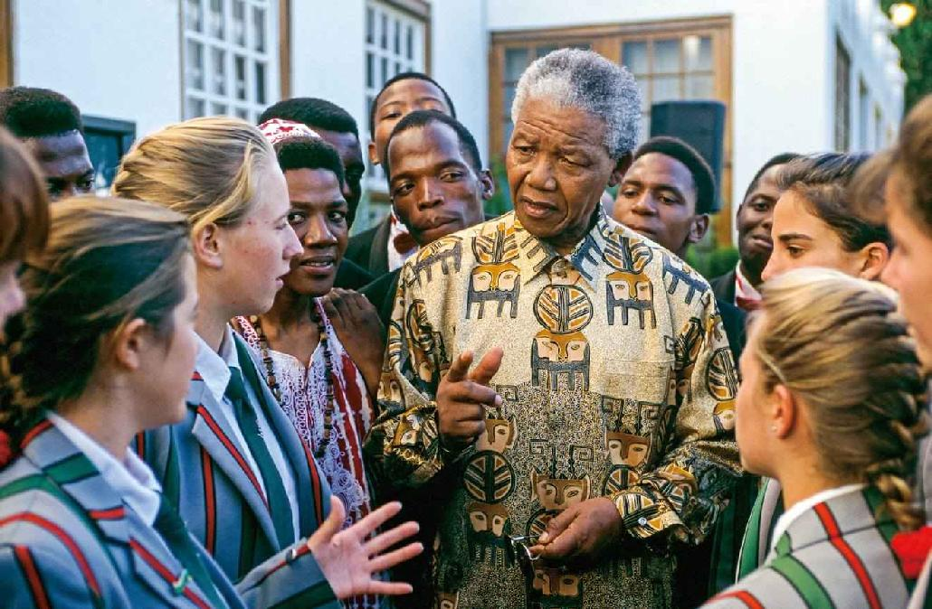

45. 1995年，在比勒陀利亞啟動納爾遜·曼德拉兒童基金時與學生們談話。醫療保健和教育是曼德拉的主要關切，他在擔任總統期間將工資的三分之一捐贈給了這項基金。

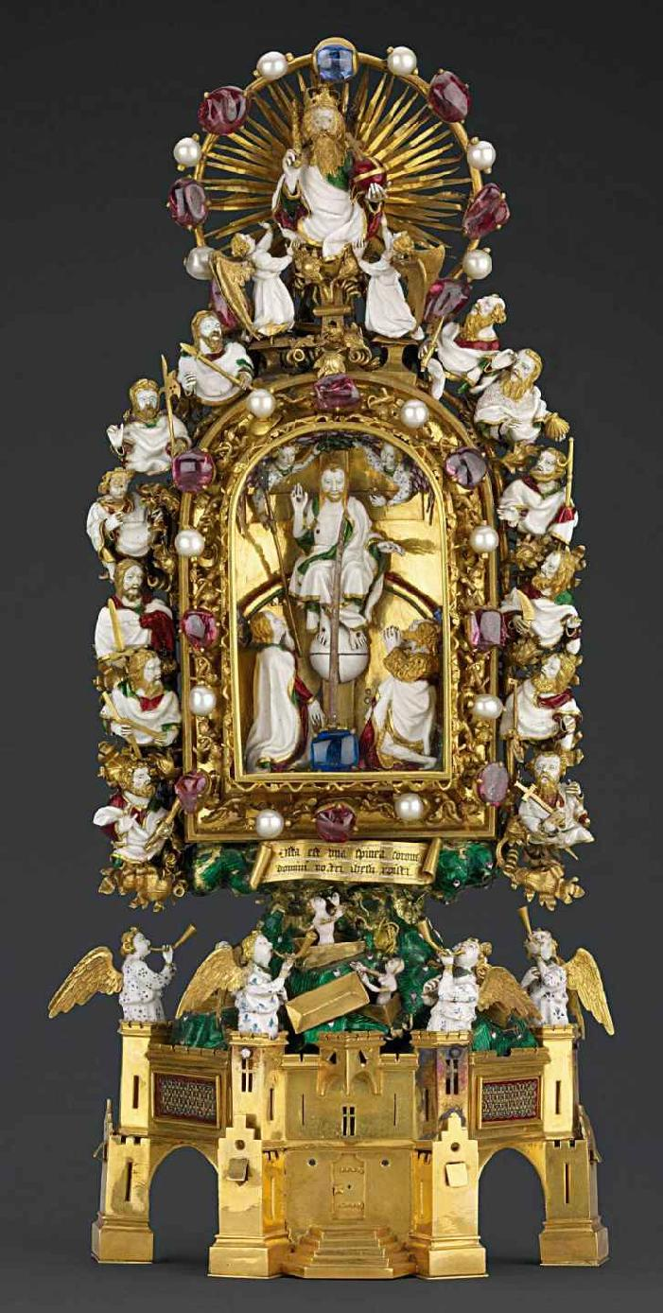

46. 1995年，曼德拉訪問布里茨（Brits）的歐卡西（Oukasie）鎮，年輕人在歡迎他們的英雄，曼德拉則伴著一支本地樂隊的樂曲展示了他著名的“馬迪巴舞步”。

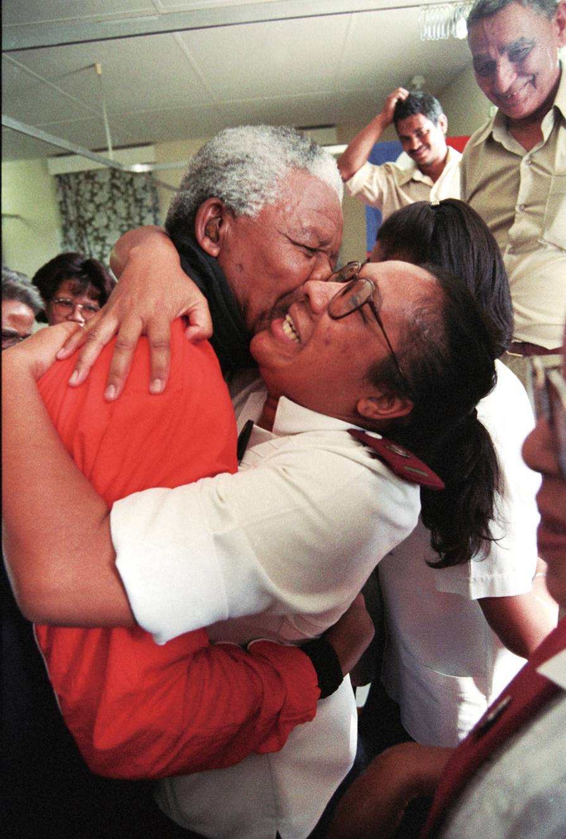

47.永遠在與公眾的互動中重獲能量。圖為1996年曼德拉在漢諾威公園擁抱一位漢諾威日間醫院（Hanover Day Hospital）的職員。

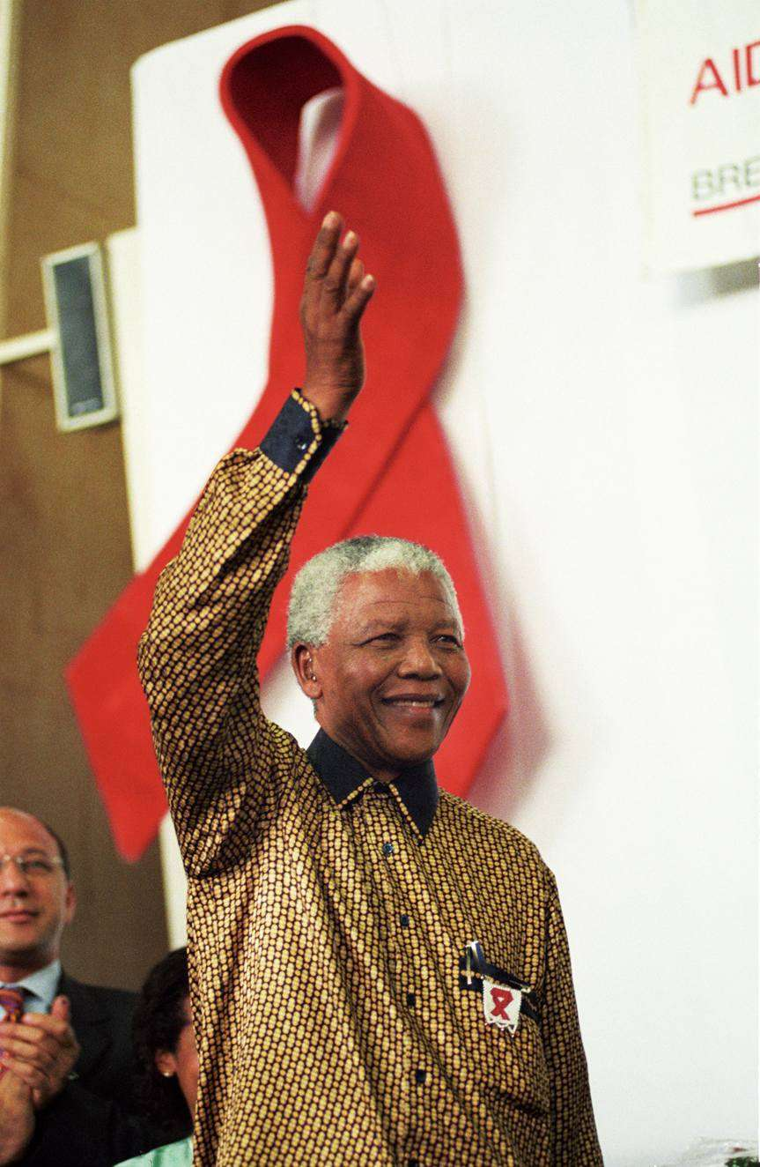

48.退休之后，曼德拉成為艾滋病覺醒運動非洲主要的推動者之一。圖為1998年曼德拉在支持艾滋病覺醒運動的紅絲帶集會上講話。

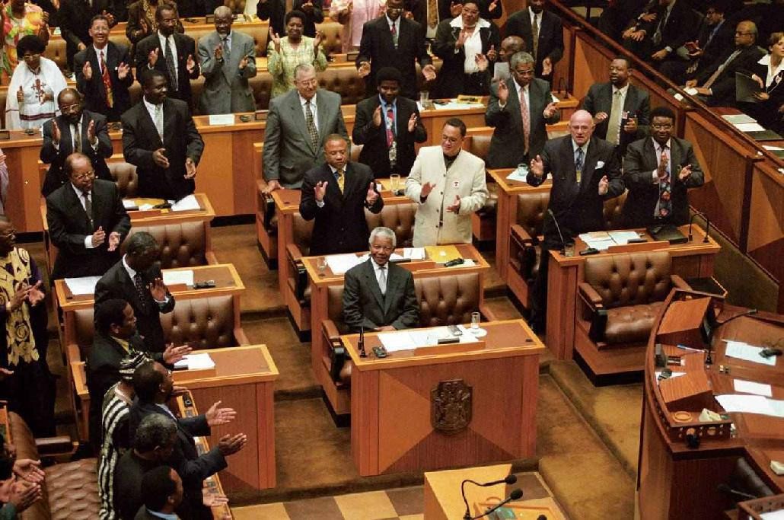

49.1999年3月26日，開普敦議會上，曼德拉在南非首個民選議會發表完卸任總統前的最后一次演說之后，受到全體起立鼓掌。

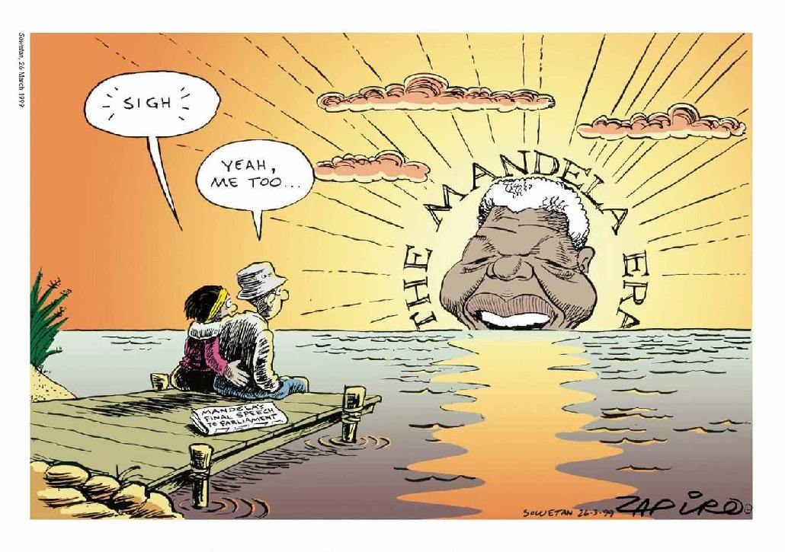

50.在這幅由扎皮羅（Zapiro）繪制的漫畫中，隨著南非第一位民選總統在1999年3月卸任，“曼德拉時代”的太陽落山了，這個新生的民主國家集體發出了傷感的嘆息。

本書由微信公眾號【書單共享】（ID:DZSGX8）制作分享，  
  
 掃一掃下方二維碼關注我們，免費下載更多優質Kindle電子圖書。   
  
    
  
 你不是一個人在讀書！  
  
 掃碼關注我們，與兩千萬書友一起享受閱讀。   
  
 （本書僅供個人學習之用，請勿用于商業用途。如果閱讀后覺得好，請購買正版書籍！）

